-w - ;я;.
!1i!1'!1q!1 g

С)
СОВРЕМЕННЫЕ ОБЩЕСТВЕННЫЕ ПРОСТРАНСТВА КАК ИНСТРУМЕНТ РАЗВИТИЯ ГОРОДСКОЙ СРЕДЬ N
МАТЕРИАЛЫ 11 МЕЖРЕГИОНАЛЬНОЙ НАУЧНО-ПРАКТИЧЕСКОЙ КОНФЕРЕНЦИИ С)
N

Министерство науки и высшего образования Российской Федерации

Санкт-Петербургский государственный архитектурно-строительный университет

СОВРЕМЕННЫЕ ОБЩЕСТВЕННЫЕ ПРОСТРАНСТВА КАК ИНСТРУМЕНТ РАЗВИТИЯ ГОРОДСКОЙ СРЕДЫ

Материалы II Межрегиональной научно-практической конференции

Санкт-Петербург 2020

УДК 712.25

Рецензенты:
Юрий Анатольевич Никитин, д-р архит., профессор

ФГБОУ ВО «Петербургский государственный университет путей сообщения Императора Александра I» (ПГУПС);
Алексей Васильевич Меренков, канд. архит., профессор
ФГБОУ ВО «Уральский государственный архитектурно-художественный университет» (УрГАХУ)

Современные общественные пространства как инструмент развития го- родской среды : материалы II Межрегиональной научно-практической конфе- ренции. – Санкт-Петербургский государственный архитектурно-строительный университет. – Санкт-Петербург, 2020. – 286 с. – Текст : непосредственный.
ISBN 978-5-9227-1032-9

Современные общественные пространства необходимы для качественного развития го- родской среды, активизации городской жизни. В данном сборнике представлены материалы, посвященные различным аспектам формирования, функционирования, восприятия обще- ственных пространств. Авторами статей являются преподаватели, магистранты и студенты архитектурного факультета СПбГАСУ, а также специалисты из других вузов, занимающиеся исследованием и проектированием общественных пространств в городской среде.
Печатается по решению Научно-технического совета СПбГАСУ Проведение мероприятия, запланированное со 2 по 3 апреля 2020 года,
было отменено в связи с обстоятельствами непреодолимой силы (COVID-19).
Тем не менее было принято решение о выпуске сборника материалов научных трудов.

Редакционная коллегия:
А. В. Суровенков, канд. архит., и. о. зав. кафедрой дизайна архитектурной среды СПбГАСУ (председатель);
А. Ф. Еремеева, канд. архит., доцент кафедры дизайна архитектурной среды СПбГАСУ (отв. редактор);
Н. А. Керимова, канд. с.-х. наук, доцент кафедры дизайна архитектурной среды СПбГАСУ;
Ю. С. Янковская, д-р архит., зав. кафедрой градостроительства СПбГАСУ;
Н. В. Сергеева, канд. архит., зам. зав. кафедрой архитектуры и дизайна АлтГТУ (Барнаул)

Оформление сборника:
Н. Самедов, Т. Вольф (магистранты кафедры дизайна архитектурной среды СПбГАСУ)

ISBN 978-5-9227-1032-9 © Авторы статей, 2020
© Санкт-Петербургский государственный архитектурно-строительный университет, 2020

«Среда формирует сознание людей...»

Валерий Нефёдов, доктор архитектуры,
профессор СПбГАСУ

СОДЕРЖАНИЕ

ОБЩЕСТВЕННЫЕ ПРОСТРАНСТВА В СИСТЕМЕ ГОРОДСКИХ КОММУНИКАЦИЙ

9 Лавров Л. П. Перов Ф. В.
14 Кокорина О. Г. Зиненков Д. А.

20 Кокорина О. Г. Гаврилова А. В. Мовсисян Р. А.

25 Данилова С. Б.

35 Еремеева А. Ф.

41 Елизарова Я. В.
46 Козырева Е. И.

54 Толстова А. А. Романенко И. Р. Кутузова А. С.

60 Логинова М. М. Еремеева А. Ф.

66 Суворова М. А. Лошаков П. И.

71 Дворникова А. Е. Демин А. В.

78 Черниченко А. Е. Суровенков А. В.
Реконструкция площадей исторического центра Санкт-Петербурга: век XIX и век XXI

Характерные особенности общественных пространств исторических городов на примере Флоренции
и Санкт-Петербурга
Создание общественных пространств в исторических городах на примере проекта общественно-культурного центра в парке Альберета во Флоренции
Современные подходы к проектированию общественных пространств: опыт магистерских исследований и внедрения
Актуальные проблемы дизайна архитектурной среды. Методика преподавания дисциплины
Городские общественные пространства в Арктической зоне Пешеходные системы: типология и стратегии
Методика прогнозирования развития яхтенных портов и марин как общественных пространств в учебном проектировании

Этапы ревитализации промышленных территорий на примере завода «Бавария»

Концепция адаптации бывшего трубочного завода
в Санкт-Петербурге к многофункциональному центру

Архитектурно-дизайнерские решения прибрежных территорий Петровского острова

Принципы универсального дизайна на примере набережной на Ватном острове

83

88

96

102

4
Терещенко С. В. Шефер В. В.

Наволоцкая А. В. Ломакина А. С.
Наволоцкая А. В. Никитина М. Е.
Курочкина Е. А. Смолина О. О.
Особенности проектирования городского интерьера
на руинах комплекса экспортных зерновых складов XIX века в Ростове-на-Дону
Вопросы создания пешеходного плана города (на примере Новосибирска)
Роль малых рек в планировочном развитии города (на примере Новосибирска)
Принципы проектирования жилых кварталов на современном этапе развития городов

110
Каракова Т. В. Данилова А. В.
Генезис определения «художественная перфорация в архитектуре»

115 | Вольф Т. В. Создание системы общественных пространств малых городов
 | Демин А. В. (на примере г. Валдай)
119 | Боброва Д. С. Архитектурно-дизайнерские преобразования
 | Демин А. В. | пешеходной набережной реки Большой Невки  в Санкт-Петербурге
125 | Сметанина О. А. Романов Д. А. | Модернизация парка культуры и отдыха «Зелёный остров» в г. Омск
131 | Протопопов И. В. | Благоустройство территории транспортно-пересадочного
 | Лошаков П. И. | узла в зоне станции «Удельная», Санкт-Петербург
138 | Шуклина Т. С. | Благоустройство прибрежных территорий малых рек
 | Романов Д. А. | в г. Перми
142 | Фомина К. А. | Организация маршрута в тематическом парке
 | Романов Д. А. | с культурно-этнической тематикой в городе Улан-Удэ
147 | Платонов Р. И. | Методология развития исторической территории
 | Суровенков А. В. | на примере города Уфы
151 | Скакунова Е. А. | Перспективы благоустройства прибрежных территорий
 | Еремеева А. Ф. | Крыма с учетом повышения уровня Мирового океана
156 | Сафиуллин Р. М. | Стратегия реабилитации территории Ржевского полигона
 | Школьникова И. Г. | и формирования научно-образовательного кампуса
 |  | в Ленинградской области
162 | Честных А. М. | Интерактивные технологии в средовом дизайне
 | Школьникова И. Г. | студенческого кампуса
168 | Ильич И. В. | Объекты современного кинематографического комплекса
 | Федоров О. П. | как пространство общедоступной городской среды
174 | Кирпичев В. А. | Городское общественное музейное пространство
 | Воронина Т. А. | в структуре города на примере освоения Охтинского мыса
182 | Маяцкая А. В. | Воссоздание и приспособление усадьбы-дачи
 | Бардина Г. А. | Лакиера А. Б. на берегу Таганрогского залива
 |  | с организацией общественного пространства
189 | Комплектов А. И. | Концепция развития общественных пространств
 | Комплектова Г. И. | центра Владивостока
 | Абрамовская Е. Н.
194 | Вавулин К. Е. | Осмысление роли историзма в процессе модернизации
 | Малая Е. В. | города
201 | Николаева Д. А. | Разработка туристической зоны в Ивангороде
 | Шефер В. В.
 |  |  | 5

 | СОДЕРЖАНИЕ
205 | Боргоякова А. П. | Организация взаимодействия пешеходных и транспортных
 | Суровенков А. В. | потоков в общественном пространстве
211 | Рыбакова А. Е. | Принцип организации территории в составе спортивных
 | Суровенков А. В. | объектов на примере г. Сочи
216 | Комарова Е. А. Суровенков А. В. | Архитектурно-дизайнерские решения парка им. 10 лет Октября в г. Астрахань
220 | Ковалёв А. В. | Разработка архитектурно-дизайнерских принципов
 | Суровенков А. В. | благоустройства территорий объектов транспортной
 |  | инфраструктуры города Санкт-Петербурга
225 | Очирова Д. Д. | Принципы проектирования экопарка как объекта
 | Суровенков А. В. | экотуризма на озере Байкал с учетом природных,
 |  | климатических и культурных условий
229 | Захарова А. Д. | Модульные плавающие сооружения как средство
 | Суровенков А. В. | благоустройства водных территорий (на примере p. Невы)

ГОРОДСКИЕ СИСТЕМЫ ОЗЕЛЕНЕНИЯ

235 | Зайкова Е. Ю. | Гибридные объекты и семантические образы:
 |  | технологии интеграции
243 | Куприянова А. Г. Рябова С. С. | Принципы формирования водно-зеленого каркаса на примере г. Нижний Новгород
248 | Клюева О. Е. | Архитектурно-дизайнерские решения контейнерного
 | Керимова Н. А. | озеленения бизнес-центров
253 | Калюжнюк Г. М. | Ресурс ливневых и талых вод на городских и частных
 |  | территориях
256 | Латыпова М. С. | Политика комплексного планирования и развития городской
 | Гафурова С. В. | системы озеленения на примере города-государства
 |  | Сингапур

ИНТЕРЬЕР КАК ОБЩЕСТВЕННОЕ ПРОСТРАНСТВО
265 Сакович И. С. Общие принципы формирования
комфортности архитектурной среды

270
Абаева В. В. Суровенков А. В.
Архитектурно-дизайнерское решение образовательного учреждения в г. Владикавказ

275 Мюллер О. В. Стилизаторство как художественный метод проектирования
общественных интерьеров: опыт современников

281

6
Алферовский К. А. Витковская С. В. Петрашень Е. П. Толстова А. А.
Методика работы с образовательными пространствами СПбГУ на примере восточных кабинетов

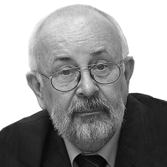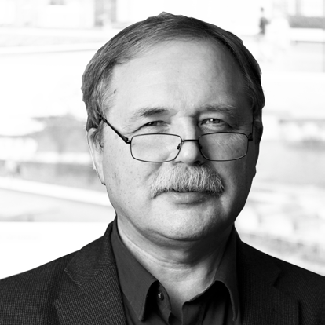

УДК 711:712
Леонид Павлович Лавров,
доктор архитектуры, профессор-консультант
Федор Викторович Перов, канд. архитектуры, доцент
(Санкт-Петербургский государственный архитектурно-строительный университет)
E-mail: leonid.lavrov@gmail.com, f.perov@gmail.com

Leonid Pavlovich Lavrov, Dr. of Architecture, Professor-Consultant
Fedor Victorovich Perov, PhD of Architecture, Associate Professor (Saint Petersburg State University
of Architecture and Civil Engineering)
E-mail: leonid.lavrov@gmail.com, f.perov@gmail.com

РЕКОНСТРУКЦИЯ ПЛОЩАДЕЙ ИСТОРИЧЕСКОГО ЦЕНТРА САНКТ-ПЕТЕРБУРГА: ВЕК XIX И ВЕК XXI

RECONSTRUCTION OF THE SQUARES OF THE HISTORICAL CENTER OF ST. PETERSBURG: XIX AND XXI CENTURIES
Рассматривается эволюция пространства площадей в историческом центре Санкт-Петер- бурга, которые стали в 1820-е годы ключевыми элементами системы его открытых обществен- ных пространств. Отмечается, что к середине XIX века они перестали использоваться как плац- парады, а в 1870-е годы проводилось их активное рефункционирование путем устройства садов и скверов на пустовавших площадках. Обращается внимание на последовавшее за этим ради- кальное изменение ландшафтных характеристик центра – утерю площадями их прозрачности, ликвидацию ряда ключевых визуальных коридоров. Приводятся свидетельства негативной оценки результатов этого этапа эволюции центра и локальных попыток их преодоления. Под- черкивается субъективность представления о «завершенности» и «совершенстве» доставшей- ся нам в наследство городской среды центра, которое фиксируется региональными норматива- ми и разделяется некоторыми специалистами.
Ключевые слова: исторический центр Санкт-Петербурга, открытые общественные простран- ства, ландшафтный потенциал, прозрачность.
The evolution of the space of squares in the historical center of St. Petersburg, which in the 1820s became key elements of the system of its open public spaces, is examined. It is noted that by the mid- dle of the XIX century they ceased to be used as parade parades, and in the 1870s they were actively re-functioning by setting up gardens and squares on empty sites. Attention is drawn to the subsequent radical change in the landscape characteristics of the center – the loss of areas of their transparency, the elimination of a number of key visual corridors. Evidence of a negative assessment of the results of this stage of the evolution of the center and local attempts to overcome them are given. It empha- sizes the subjectivity of the idea of “completeness” and “perfection” inherited by us from the center’s urban environment, which is fixed by regional standards and shared by some experts.
Keywords: historical center of St. Petersburg, open public spaces, landscape potential, transparency.

Введение
Санкт-Петербург был основан в 1703 году, а через двести превратился в крупнейшую ме- трополию с населением в два миллиона чело- век. Его градостроительное развитие – уни- кальное явление в истории Европы прошлого тысячелетия, беспрецедентное по динамике и масштабам. XVIII век был периодом пер- вичного экстенсивного освоения пустующих земель, а в XIX столетии шла непрерывная реконструкция сложившейся городской за- стройки и пригородных территорий. Харак- терна быстрая эволюция ансамбля централь- ных площадей. Обстоятельства, связанные с их формированием и с последовавшей за тем ре- конструкцией этих ключевых элементов цен- тра, могут представить интерес для выявления специфики каждого этапа развития городских пространств всего Санкт-Петербурга.

Термины и определения
Площадь – «открытое, архитектурно ор- ганизованное, обрамлённое зданиями и зелё- ными насаждениями пространство, входящее в систему городских пространств» [1].
Общественное пространство – «часть го- родской среды, которая постоянно и бесплат- но доступна для населения» [2].
Открытое пространство – часть городской среды, характерная прозрачностью (визуаль- ной проницаемостью).

Начало XIX века. Явление открытых пространств в центре города
«Счастливая особенность Петербурга за- ключается в том, что целые площади его по- строены по единому замыслу и представляют собой законченное художественное целое» [3, с. 18]. На протяжении XVIII века самым большим открытым пространством в центре оставался гласис Адмиралтейской крепости – Адмиралтейский луг. В 1740-е годы часть его территории служила пастбищем для дворцо- вых коров, а затем складом материалов для строительства Зимнего дворца. В 1760 году
«Комиссия о каменном строении» отмети- ла, что Адмиралтейский луг «походит на не- жилое место» [4, с. 75]. Задерживала осво- ение заболоченность земли, и лишь вдоль берега Мойки удалось возвести ряд неболь- ших домов.
В 1763 году Екатерина II определила стра- тегическую цель градостроительной деятельно- сти: «привести город Санкт-Петербург в такой порядок и состояние, и придать оному такое великолепие, какое столичному городу про- странственнейшего государства прилично» [4], но лишь в 1780-е годы «Адмиралтейская пло- щадь хотя скверно, но замостилась» [5]. Боль- шая же часть Адмиралтейского луга, как сви- детельствует зарисовка Д.Кваренги, оставалась в запустении (рис. 1).
В самом конце ХVIII века по приказу Пав- ла I увеличили высоту защитных валов, усили- ли артиллерийские батареи. Вскоре, в 1805 году, Александр I решил избавить центр города от
«дикой и печальной нестройности Адмирал- тейства, которое еще притом, от высоты окру- жающего его земляного вала, казалось низким и мрачным: глаза утомлялись от таковой несо- гласной картины ... Необходимость перестро- ить сие важное здание не укрылось от попечи- тельного внимания государя императора!» [6]. Началась реконструкция комплекса Ад- миралтейства, направление которой задавал Александр I: «Петербург захотелось ему сде- лать красивее всех посещенных им столиц Ев- ропы». Царь учредил комитет под председа- тельством Бетанкура, поручил ему заниматься
«одною только наружной красотой». Главною задачей «было строительство парадное, ши- рокое, грандиозное» [7]. Масштабы обновле- ния центра задавали огромные габариты Ад- миралтейства. Работы продолжались более 20 лет, определяющими были соображения формы, эстетики композиции. Чтобы добить- ся определенной проектами конфигурации Дворцовой площади («для приведения оной

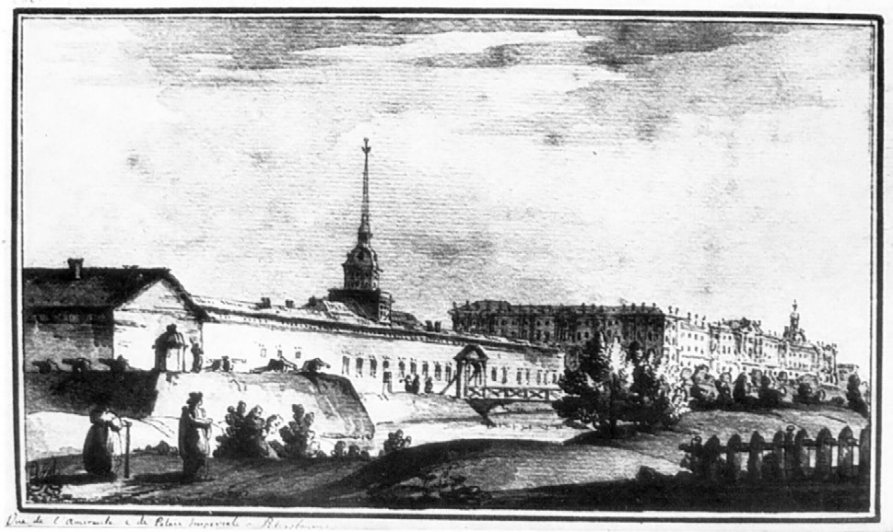Рис. 1. Вид Адмиралтейства и Зимнего дворца в 1790-е годы (рис. Д. Кваренги)

в правильность») пришлось выкупать и ча- стично сносить стоявшие в районе Мойки дома (сначала потратили 1 млн 32,5 тыс. руб., затем еще около 3 млн.) [6].
Официальное открытие Александров- ской колонны состоялось в 1834 году. Систе- ма огромных площадей, созданная на месте бывших каналов, валов и гласиса, опояса- ла обновленное Адмиралтейство (Исаакиев- ская и Петровская с западной стороны, Ад- миралтейская – с южной, Дворцовая площадь и Разводная площадка с восточной). Масштаб гигантского открытого пространства поражал – его протяженность вдвое превосходила длину Марсова поля. Александр I и Николай I унас- ледовали от отца пристрастие к красивым военным церемониям и считали созданный комплекс идеальным местом для проведения торжественных военных парадов. «Петербург- ский парад являл собой манифестацию государ- ственной и имперской силы, своей зрелищно- стью декорировал праздничное пространство и возводил его в ранг главной парадной пло- щади империи» [8]. Рис. 2 показывает, сколь гармоничным было соединение геометризи- рованных архитектурных форм с бесконеч- ным строем гвардейских батальонов в четко очерченных каре.
Ансамбль центральных площадей по пра- ву считается выдающимся произведением ар- хитектурно-градостроительного искусства, но его функциональная нагрузка была ограниче- на военными построениям. В будничные дни
сложившаяся среда, как пишет П. Н. Столпян- ский, «производила жуткое впечатление»: «Ад- миралтейская площадь, пространство ее в боль- шую часть дня бывает весьма пусто, почему один из современных фельетонистов удачно назвал ее адмиралтейскою степью, походит на вырезок, сделанный внутри столицы и напол- ненный историческими памятниками, не столь оживленной, каким должен быть центр пер- воклассной столицы... Где же люди? Неболь- шая и часто перемежающаяся толпа у здания присутственных мест (затем дом градоначаль- ника), незначительные группы на крыльцах Сената и Синода, кое-где экипажи, кое-где пе- шеходы...». Правда, два раза в году – “на мас- ленице и на Пасхальной неделе воздвигались балаганы и устраивалось специальное народ- ное гулянье – …развлечения для черни» [5].
Приведенная выше цитата отражает недоста- ток функциональной нагрузки огромного про- странства в центре столичного города: застройку по контуру площадей составляли здания пра- вительственных учреждений высокого уровня (Морское министерство в Адмиралтействе, Се- нат и Синод, Военное министерство в доме Ло- бановых-Ростовских, дом градоначальника на углу Гороховой ул., Генеральный Штаб, Мини- стерство финансов, Министерство иностранных дел и штаб Гвардейского корпуса – на Дворцо- вой пл.). Они привлекали лишь немногих посе- тителей (рис. 3). Лишь эпизодически в центре свободного пространства появлялись объекты, служившие магнитом для многих горожан.

Рис. 2. Ансамбль центральных площадей в 1840-е годы (фрагмент литографии К. П. Беггрова)
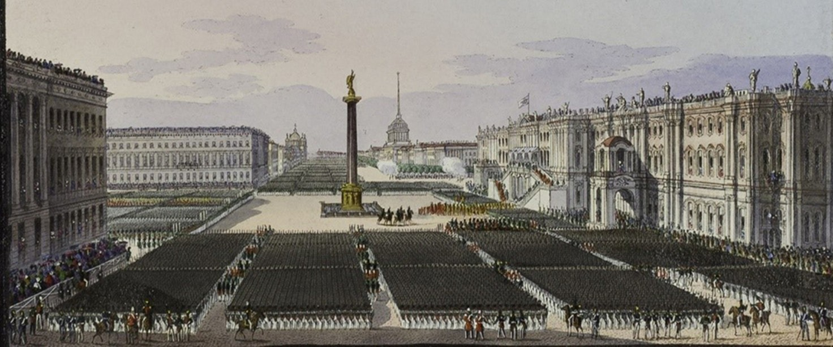

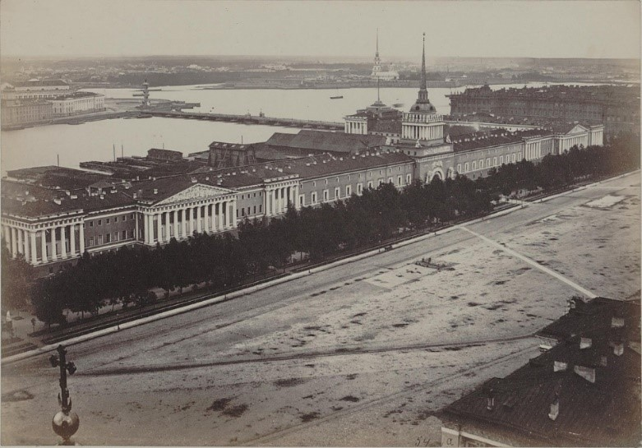
Рис. 3. Адмиралтейская площадь. Фотография 1860-х годов [9]

Середина XIX–начало ХХ века. «Праг- матичное благоустройство» (Кириков Б. М.) открытых пространств
Николая I не привлекало «строительство парадное, широкое, грандиозное», он не при- давал значения ценности градостроительных ансамблей города «поддерживал, а во мно- гих случаях и сам выступал с инициативами, фактически обозначившими отказ от осново- полагающих, фундаментальных принципов архитектурно-градостроительной политики, заложенных в первой четверти XVIII столе- тия» [10, с. 562].
После смерти Николая I (1855 г.) военных церемоний стало меньше, и пустынность пло- щадей в центре города выявилась еще сильнее. К тому времени число жителей столицы пре- высило полмиллиона и продолжало динамич- но увеличиваться. Стоимость земли (особен- но в центре) непрерывно росла и побуждала к рациональному использованию незастроен- ных и практически неиспользуемых террито- рий. Внутри кварталов на месте бывших са- дов и огородов появляются корпуса доходных земель, быстро исчезают зеленые площадки, и начинается «наступление зеленых насажде- ний на городские площади... Город второй по- ловины ХIХ – начала ХХ века стремится как бы поглотить площадь (застройкой или зеле- нью)...» [11, стр.127].
В первую очередь осваиваются незагру- женные обширные площадки бывших воен- ных объектов:
- в 1842 году на территории бывшего гла- сиса Петропавловской крепости (более 30 га) началось устройство Александровского парка;
- в 1867 устроен сад на плац-параде Перво- го кадетского корпуса. Зеленые посадки окру- жили обелиск «Румянцева победам», пере- несенный сюда в 1818 году по предложению К. Росси и имевший высоту более 21 м;
- в 1873 г. разбит сквер у Никольского собо- ра на месте «пустой площади» бывшего Мор- ского полкового двора. Позднее, несмотря на сопротивление священнослужителей, его объ- единили с Никольским садом;
- в 1874 году на территории Адмиралтей- ской и Петровской (Сенатской) площадей по- явился Александровский сад площадью бо- лее 10 га;
- в 1897 г. устраивают Собственный сад для семьи императора на месте Разводной пло- щадки у Зимнего дворца.
Проведенная реконструкция охватила тер- риторию почти в 100 га, повысила комфорта- бельность городской среды и ответила на ути- литарные задачи, но привела к утрате ключевых составляющих исторического городского ланд- шафта. Обращали внимание на невысокий ху- дожественный уровень возникших насаждений. Удручала их «губительная «провинціальщина» [12]. Ни один из появившихся садов не дости- гал уровня, характерного для пригородных ре- зиденций Петербурга XVIII – начала XIХ сто- летия. Город «утрачивал былую открытость, прозрачность» [11].
Плотные массивы высокоствольных де- ревьев превращали площади в закрытые про- странства.¹ Отмечали, что разросшиеся дере- вья Александровского парка «заслонили силуэт Петропавловской крепости» [11], скрыли мо- нумент Румянцевского обелиска [15], что рас- членились и уплотнились пространства вокруг Адмиралтейства, вследствие чего «площадь исчезла, красота и внушительность здания проиграны» [7]. Это мнение И. Э. Грабаря

¹ Закрытые пространства формируются с помощью массивов и куртин из древесных насаждений, [13]. За- крытые типы пространственной структуры представлены насаждениями, исключающими или ограничивающи- ми визуальные связи [14]

поддержали другие авторитетные специали- сты [15, 16, 5]. Неудовлетворенность резуль- татами реконструкции побуждали к активным действиям, и 1890-м году Александр III пове- лел вырубить деревья в той западной части Александровского сада, которая лежала север- нее оси Галерной улицы и прилегала к берегу Большой Невы. В 1913 году Академия худо- жеств стала рассматривать возможность пе- реноса Румянцевского обелиска из заросше- го Соловьевского сада на его первоначальное местоположение, на Марсово поле.
В 1918 году эти процессы замерли. Форми- рование городской среды исторического центра
«завершилось (или оборвалось) сто лет назад, после чего она не подвергалась кардинальным изменениям» [17].

Заключение
Проведенный обзор ставит под сомнение утверждение, что «исторический центр горо- да ...характеризуется наиболее высокой гра- достроительной завершенностью и истори- ко-культурной ценностью среды» [18]. Ее эволюция оборвалась, когда намечались пути ликвидации ущерба, нанесенного во второй половине XIХ века. Мы получили в наслед- ство не только уникальную градостроитель- ную систему, но и связанные с нею обремене- ния. В 1913 году В.Я. Курбатов анализировал потери, понесенные ландшафтами города во второй половине XIX века. Он отмечал, что из-за плотного массива деревьев, которые под- нялись перед фасадом Адмиралтейства уже в 1900-е годы «большинство петербуржцев не подозревает о красоте этого несравненного создания русского гения» [15]. С тех пор про- шло более ста лет, кроны деревьев стали еще гуще...О красоте этого «несравненного созда- ния русского гения», и других, которые нахо- дится рядом, теперь можно судить только по картинкам в книгах. Петербургская концеп- ция охраны культурного наследия [16] не рас- сматривает возможности показа их горожа- нам и многочисленным туристам, и сокровища прошлого остаются укрытыми, как и в нача-
ле ХХ века. Городская топонимика игнориру- ет случившееся изменение ландшафтных ха- рактеристик, которые получили озеленение из плотного массива высокоствольной зеле- ни, и они продолжают фигурировать как от- крытые пространства.

Литература
- Городская площадь URL: https://ru.wikipedia.org/wiki/ Городская площадь (дата обращения 05.01.2017).
- Информационно-аналитический сервис строительного сообщества. URL:http://estp-blog.ru/encyclopedia/13956/ (дата обращения 05.01.2017)
- Анциферов Н. П. Душа Петербурга. СПб.: Брокга- уз-Ефрон, 1922. 226 с.
- Лисовский В. Г. Архитектура Петербурга. Три века истории. СПб.: АО «Славия», 2004. 416 с.
- Столпянский П. Н. Старый Петербург. Адмиралтейский остров. Сад Трудящихся: историко-художественный очерк / П. Н. Столпянский. Москва; Петроград: Гос. изд-во, 1923. 192 с.
- Санкт-Петербург: Автобиография / М. Федотова. К. Ко- ролёв. М.: Эксмо; СПб.: Мидгард, 2010. 992 с.
- Грабарь И. Э. История русского искусства. М.: Изд. И. Кнебель, 1910. Т. III. Архитектура. Петербургская архитек- тура в XVIII – первой трети XIX века. 584 с.
- Военные парады и церемонии – блеск традиций и истории URL: http://www.peterburg.biz/voennyie-paradyi-i- tseremonii-blesk-traditsiy-i-istorii.html#ixzz5YHJykjgZ http:// www.peterburg.biz/voennyie-paradyi-i-tseremonii-blesk-traditsiy- i-istorii.html#ixzz5YHJkNWeU (дата обращения 29.11.2018).
- Санкт-Петербург и окрестности в 1860-х годах. URL: https://s00.yaplakal.com/pics/pics_original/8/4/7/8585748. jpg (дата обращения 20.11.2019).
- Градостроительство России середины ХIХ – начала ХХ века. Столицы и провинция. Книга третья. Под общей ре- дакцией Кириченко Е. И. М.: Прогресс-Традиция, 2010. 616 с.
- Кириков Б. М. Архитектура Петербурга конца XIX – начала XX века. Эклектика. Модерн. Неоклассицизм. СПб: Из- дательский дом «Коло», 2006. 448 с.
- Лукомский Г. К. Архитектурная летопись. «Апол- лонъ», 1910, № 11
- Методическое руководство и технические усло- вия по реконструкции городских зеленых насаждений. Мо- сква – 2001 URL: https://znaytovar.ru/gost/2/Metodicheskoe_ rukovodstvoMetod2.html (дата обращения 07.01.2017)
- Основы ландшафтной композиции. Типы простран- ственной структуры URL: http://landscape.totalarch.com/node/121 (дата обращения 07.01.2017)
- Курбатов В. Я. Петербург: Художественно-историче- ский очерк и обзор художественного богатства столицы. СПб, 1913, Товарищество Р. Голике и А. Вильборг. 674 с.
- Рославлев М. И. Старый Петербург – Новый Ленин- град. Строение города в прошлом и программа будущего. Л.: Издательство Академии Художеств, 1925. 133 с.
- Кириков Б. М. Архитектура Петербурга-Ленингра- да. СПб., Коло, 2014, 400 с.
- ТСН 30-306-2002 Реконструкция и застройка истори- чески сложившихся районов Санкт-Петербурга.

УДК 721.012
Ольга Геннадьевна Кокорина, доцент Дмитрий Андреевич Зиненков, магистрант (Санкт-Петербургский государственный архитектурно-строительный университет)
E-mail: olga.kokorina@gmail.com, mzinenkov@gmail.com

Olga Gennad’evna Kokorina, Associate Professor
Dmitriy Andreevich Zinenkov, Master’s Degree student
(Saint Petersburg State University of Architecture and Civil Engineering)
E-mail: olga.kokorina@gmail.com, mzinenkov@gmail.com

ХАРАКТЕРНЫЕ ОСОБЕННОСТИ ОБЩЕСТВЕННЫХ ПРОСТРАНСТВ ИСТОРИЧЕСКИХ ГОРОДОВ НА ПРИМЕРЕ ФЛОРЕНЦИИ И САНКТ-ПЕТЕРБУРГА
CHARACTERISTIC FEATURES OF PUBLIC SPACES OF HISTORICAL CITIES ON THE EXAMPLE OF FLORENCE AND ST. PETERSBURG
В ноябре 2018 года в городе Флоренция, Италия, состоялся семинар на тему создания об- щественных пространств в исторических городах. В данном мероприятии принимали участие студенты и преподаватели Архитектурного факультета СПбГАСУ, а также студенты и препода- ватели Флорентийской Академии Dipartimento di Architettura. Целью данного семинара было исследование общественных пространств, поиск характерных особенностей активно использу- емых пространств, а также выполнение концептуального предложения реконструкции фасада собора Сен-Лоренцо во Флоренции с организацией общественного пространства площади пе- ред собором. Проектный семинар был организован Санкт-Петербургским архитектурно-стро- ительным университетом совместно с архитектурной компанией известного итальянского ар- хитектора Раффаеле Гамбасси, занимающейся проектированием и созданием общественных пространств в городах Тосканы (Флоренция, Сиена, Поджибонси). Ключевым понятием этого се- минара стала идея создания полноценного активно используемого общественного пространства. Ключевые слова: общественные пространства, Флоренция, Санкт-Петербург, полицентрич- ное развитие городов, классификация общественных пространств, развитие крупных и малых
городов, места притяжения людей.
In November 2018, a workshop about public spaces in historical cities was held in Florence, It- aly. Students and teachers of the faculty of Architecture of SPSUACE (SPbGASU), and Florentine Academy Dipartimento di Architettura attended this event. The main goal of this seminar was to ex- plore public spaces and identify the characteristics of actively used spaces. The result of the work were conceptual proposals for the reconstruction of the facade of the Cathedral of Saint Lorenzo in Flor- ence and organization the public space of the square in front of the Cathedral. The workshop was or- ganized by the Saint Petersburg University of Architecture and Civil Engineering with the architec- tural company of the famous Italian architect Raffaele Gambassi, which is engaged in the design and creation of public spaces in the cities of Tuscany (Florence, Siena, Poggibonsi). The key concept of this seminar was the idea of creating a full-fledged actively used public spaces.
Keywords: public spaces, Florence, St. Petersburg, polycentric urban development, classification of public spaces, development of large and small cities, places of attraction of people.

На сегодняшний день большинство тру- доспособного населения в России стремится перебраться в крупные города, процесс урба- низации идет стремительными темпами. Это ведет к опустению малых городов и поселений, а в будущем, если не уделить должного внима- ния этому процессу, приводит к их деградации и гибели [1]. Это и не удивительно – большие центры наилучшим образом удовлетворяют потребности человека. Существует необходи- мость улучшить качество жизни крупных горо- дов, а также вернуть жителей в малые города и поселения. Это возможно, в том числе пу- тем создания привлекательной, насыщенной и безопасной среды для жизни – обществен- ных пространств. Пространство, притягива- ющее людей, выгодно для инвестиций и спо- собствует развитию всего города [2]. Но как создать такое пространство? Для того, чтобы ответить на этот вопрос, необходимо понять, как устроено общественное пространство, ка- кие факторы влияют на его привлекательность и выделить принципы его формирования. Для этого были проанализированы пространства Санкт-Петербурга и Флоренции, как приме- ры крупного и малого городов, привлекатель- ных для туристов и имеющих разный подход к организации среды.
Отличительной чертой Санкт-Петербур- га является то, что он развивался по опреде- ленному генеральному плану, была заранее намечена структура его развития. Здесь изна- чально закладывалось некое представление об общественных пространствах – проектирова- лись парки, бульвары, удобные улицы, систе- ма доминант и ориентиров. Флоренция в сво- ей основе также имела четкую структуру, т. к. строилась по принципу римского военного ла- геря. Однако позднее она формировалась как типичный средневековый город с нерегуляр- ной частой сеткой улиц. Общественные про- странства Флоренции складывались хаотично, в течении долгого времени – около церквей, монастырей, палаццо.
Почему же тогда сегодня в Санкт-Петер- бурге наблюдается недостаток общественных пространств, если изначально имелся хороший фундамент для их организации, в то время, как Флоренция только продолжила их развивать? Корень этой проблемы видится во многом в со- ветском прошлом Петербурга и его длитель-
ном периоде индустриального развития [3]. Его характерной чертой является четкое функ- циональное зонирование. Город делится на участки, которые наделяются какой-либо мо- нофункцией – жилой, промышленной, досуго- вой, рекреационной и т. д. Нельзя сказать, что в этот период общественные пространства не создавались, просто часто они проектировались только планировочно, без четкого представле- ния о механизмах работы. Сейчас же они рас- сматриваются как один из главных путей раз- вития территорий ввиду того, что они решают важнейшую задачу – привлечение людей. Со- здание общественных пространств не только решает множество проблем, связанных с пе- ренаселением, загруженностью транспортом, озеленением и экологией, нехваткой рабочих мест, качеством среды, но и способствует фор- мированию полицентричной системы разви- тия городов [4].
Где в городе мы можем найти обществен- ное пространство? Формально общественным пространством в городе может являться все, что не имеет ограничений по доступности для людей. Но в городах мы часто встречаем буль- вары, парки, улицы, площади, которые обще- доступны, но не являются привлекательными для посетителей. Иногда по дороге из дома на работу мы неосознанно выбираем более длинный, но менее шумный путь. Или, прово- дя досуг, отдаем предпочтение определенным местам. Что же влияет на это? Для ответа на этот вопрос было проведено исследование об- щественных пространств городов, создана их классификация и изучены характерные при- меры для каждого типа.
В настоящее время основой исследования общественных пространств является их клас- сификация по планировочному типу: бульвар, площадь, улица, сквер, парк и т. д. В большин- стве случаев проектирование общественных пространств идет по принципу создания опре- деленного элемента городской инфраструктуры, не принимая во внимание их функциональное наполнение, назначение и потребности пользо- вателей. Как альтернатива предлагается клас- сифицировать общественные пространства по принципу разных социальных сценариев, ко- торые происходят на данной территории. Это значит, что основополагающим фактором при проектировании будет выступать назначение

этого пространства, ориентированное на удов- летворение запросов определенных потребите- лей. Таким образом были выявлены пять типов общественных пространств: это видовые, тран- зитные, приватные, сакральные и простран- ства сбора. Важно отметить, что одно и тоже место или его часть – например, парк – может быть универсальным относиться к разным ти- пам пространства.
Транзитные пространства – это простран- ства движения. Основная характеристика этого пространства – это передвижение человека из точки А в точку Б. Примером может быть ли- нейный парк, бульвар, фрагмент улицы. Наи- более удачным примером для Санкт-Петербур- га является 6-ая и 7-ая линия Васильевского острова. Главное достоинство этого места – его безопасность, т. к. здесь отсутствует авто- мобильный траффик. Также можно отметить наличие коммерции на первых этажах, множе- ство мест для отдыха, озеленение. Как минус были выделены большое количество рекла- мы, которая визуально загрязняет простран- ство, и маргинальные слои населения в позд- нее время суток. Также был рассмотрен Канал Грибоедова (фрагмент от Невского пр. до Спа- са на Крови), как популярное место среди ту- ристов, насыщенное объектами историко-ар- хитектурного наследия, множеством видовых точек и панорам. Однако, губительным для это- го пространства является также наличие авто- мобильного траффика, узкие тротуары и об- щая ориентированность на автомобилистов. Во Флоренции транзитными пространствами служит Понте Веккьо, известный мост с юве- лирными лавками, и улица Калзэйули, соединя- ющая площадь Синьории с площадью Дуомо. Эти пешеходные улицы пользуются большой популярностью во многом из-за своей уникаль- ной среды и насыщенности торговой функцией. Приватные пространства (или место ти- хого отдыха) – общественное пространство, изолированное от транспорта и большого ско- пления людей, предназначенное для пребыва- ния небольшого количества людей с возможно- стью уединения. В Петербурге таким местом является сад Андрея Петрова, полузакрытый двор с хорошим благоустройством, освещени- ем. Используется в основном местными жите- лями. Как минусы выделены недостаточная защита от погодных условий и шум с улицы.
Мозаичный дворик на улице Чайковского так- же является уникальным пространством, кото- рое отвечает сценарию приватности. Уникаль- ное декоративное (скульптурное) насыщение, большое количество озеленение и малых ар- хитектурных форм, делает его притягатель- ным местом среди местных жителей. Одна- ко оба эти примера имеют достаточно низкую функциональную насыщенность. Пьяцца дел- ла Мурате и виа Винченцо Джиоберти во Фло- ренции – это полузакрытые приватные дворы, изолированные от шумных улиц. Здесь распо- ложено несколько кафе и ресторанов с ориен- тацией на местных жителей.
Видовые пространства характеризуют- ся наличием определенно сложившейся сре- ды, обладающей уникальными эстетически- ми визуальными качествами. Примером может служить вид заката, природы, архитектурной среды. Для такого пространства очень важна узнаваемость, идентичность. Заячий остров – хороший пример в Петербурге. Это место име- ет богатую историю, красивую панораму, по- пулярно среди туристов и местных жителей. Однако здесь довольно мало малых архитектур- ных форм и плохая защищенность от погодных условий. Во Флоренции видовыми точками яв- ляются упомянутый Понте Веккьо и площадь Микеланджело, с которой можно увидеть па- нораму всего города. К минусам можно отне- сти автомобильный траффик, низкую пешеход- ную доступность и примыкающую парковку. Сакральные пространства – это сим- волические места для людей. Это мемориа- лы, кладбища, церкви, места, связанные с во- йной, личными воспоминаниями. Часто эти пространства со временем утрачивают свой сакральный статус, становятся местами сбо- ра или видовыми пространствами. Например, Пискаревское мемориальное кладбище, в от- личие от Марсова поля, до сих пор не утрати- ло своего мемориального значения. Марсово же поле постепенно превратилось в место сбо- ра людей. Для них обоих характерно большое количество озеленения, открытость простран- ства, низкая функциональная насыщенность и ограниченность использования в разное время года, малое количество архитектурных форм. Во Флоренции мы видим похожую тенден- цию – базилика Санта Кроче постепенно пре- вратилось в популярное место среди туристов

и потеряла свой сакральный статус. Здесь ста- ло довольно шумно из-за большого количе- ства людей, потерялась атмосфера таинства. Площадь перед базиликой стало местом сбо- ра посетителей города. В то же время благо- даря своей отдаленности территория при мо- настыре и соборе Сан Миньято Альмонте до сих пор является сакральным местом. Для та- ких пространств важны тишина, отсутствие машин, сохранение атмосферы.
Пространства сбора. Пространства, где люди собираются с целью взаимодействия и чувства общности. Это такие пространства как парк и городская площадь. Характерным примером такого пространства в Петербурге является площадь Островского. Она находится в центре города, примыкает к Невскому про- спекту, поэтому она популярна как среди ту- ристов, так и среди местных жителей. И если местные жители в основном используют ее как парк, место для прогулок, то туристы идут сюда ради истории, архитектуры и уникаль- ных объектов, таких как памятник Екатерине
- Очевидно, что негативной стороной являет- ся трафик по периметру. Во Флоренции наибо- лее характерными местами являются площадь Синьории и площадь Санта Мария Новелла.
На них значительно ограничен автомобильный траффик, однако в то же время очень мало озе- ленения и малых архитектурных форм, что за- трудняет взаимодействие со средой.
Таким образом, Санкт-Петербург и Флорен- ция отличаются в своих подходах к организа- ции общественных пространств. В Санкт-Пе- тербурге центральная часть города насыщенна общественными пространствами, однако из- за размеров города между ними недостаточ- но связности и доступности. В периферийных же районах города отмечается их значитель- ный недостаток. Флоренция значительно мень- ше и, благодаря этому, предоставляет гораздо больше возможностей для пешеходов. Одна- ко ориентация на туристов делает жизнь в го- роде очень неудобной и дорогой для жителей. Положительными особенностями обще- ственных пространств Санкт-Петербурга яв- ляются большое количество разнообразного озеленения, малых архитектурных форм, дли- тельное время работы организаций обслужи- вания, что способствует активной вечерней и ночной жизни города. К недостаткам следу- ет отнести значительный автомобильный тра- фик, большое количество неорганизованных автостоянок, узкие тротуары и широкие маги-

Рис. 1. Сравнительные диаграммы исследованных типов пространств
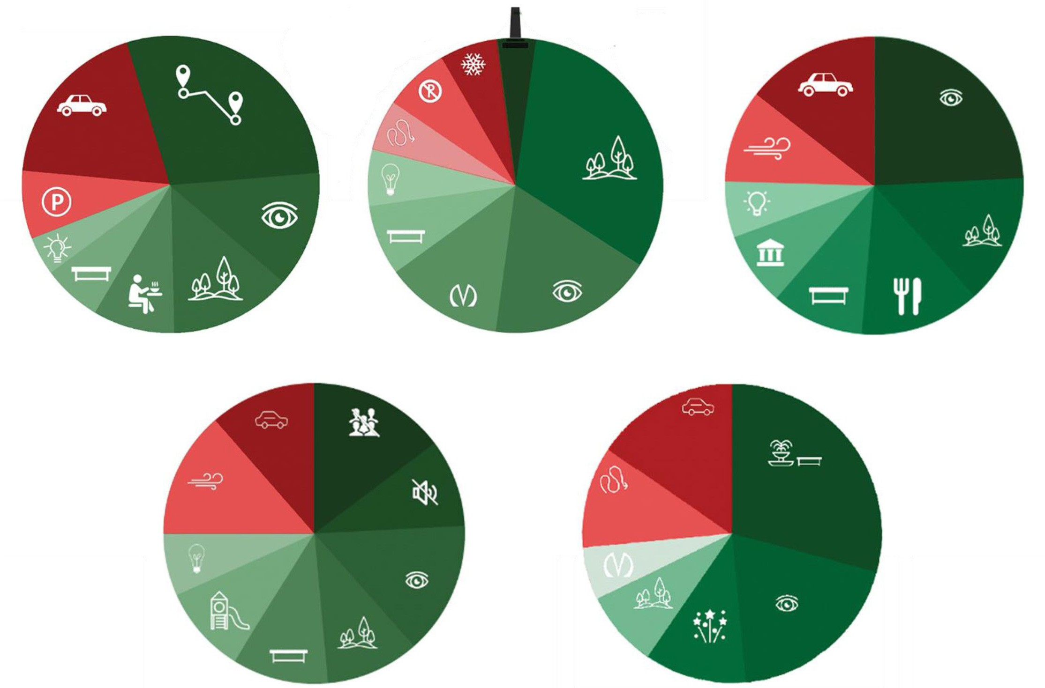
Транзитные пространства
Сакральные пространства
Видовые пространства
Приватные пространства Пространство сбора

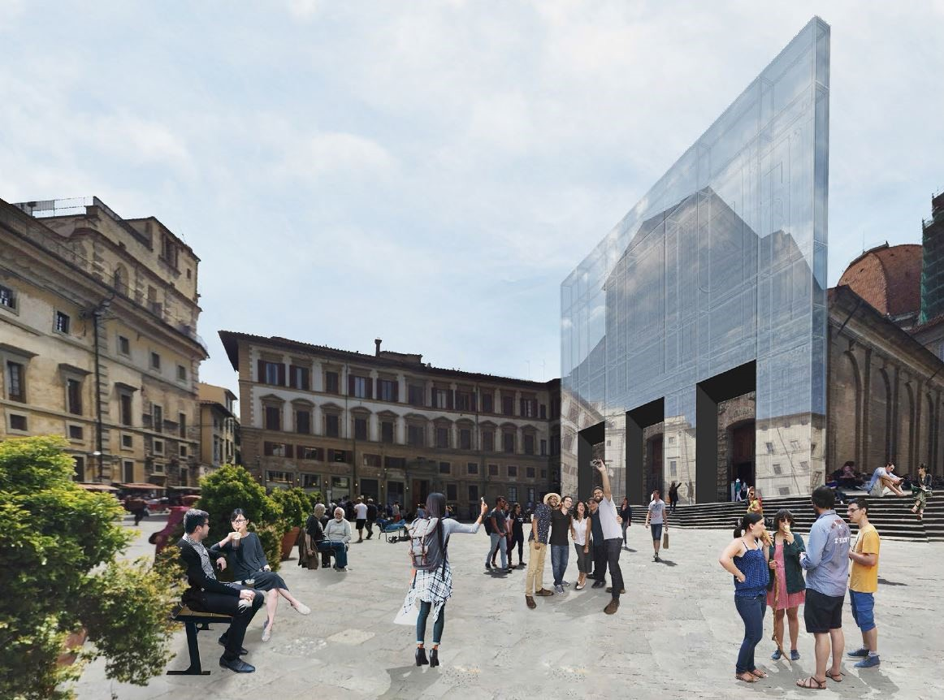
Рис. 2. Зиненков Дмитрий. Концептуальное предложение реконструкции фасада собора Сан-Лоренцо и решение площади, как общественного пространства

страли, малое количество пешеходных маршру- тов. Благоприятными чертами общественных пространств Флоренции являются ориентация на пешехода, высокая насыщенность улично- го фронта различными функциями. К отрица- тельным характеристикам относятся недоста- ток озеленения и малых архитектурных форм, плохо организованная транспортная система, короткий промежуток работы организаций об- служивания.
В результате сравнительного анали- за разных типов общественных пространств Санкт-Петербурга и Флоренции (рис. 1), анали- за их положительных и отрицательных качеств, были выявлены основные принципы форми- рования этих пространств. По аналогии с мо- делью первичных потребностей человека, эти принципы можно условно разделить на груп- пы и распределить по мере возрастания от бо- лее простых к более высоким – безопасность, доступность, функциональная насыщенность
и идентичность. При этом удовлетворение бо- лее высоких потребностей возможно только после удовлетворения более простых.
Каждый из этих принципов достигается определенными архитектурными решения- ми: безопасность и комфорт – отсутствие автомобильного траффика, освещение в тем- ное время суток, использование озеленения, обеспечение укрытиями от шума, непого- ды – козырьками, навесами, павильонами; доступность – отсутствие барьеров для ма- ломобильных групп населения, отсутствие платы за пользование пространством, удоб- ная навигация, пешеходная ориентирован- ность; функциональная насыщенность – ори- ентация на конкретную группу потребителей и определенный социальный сценарий, ак- тивное использование уличного фронта, ис- пользование малых архитектурных форм, создание мест как для активного, так и для пассивного отдыха; идентичность – акцен-

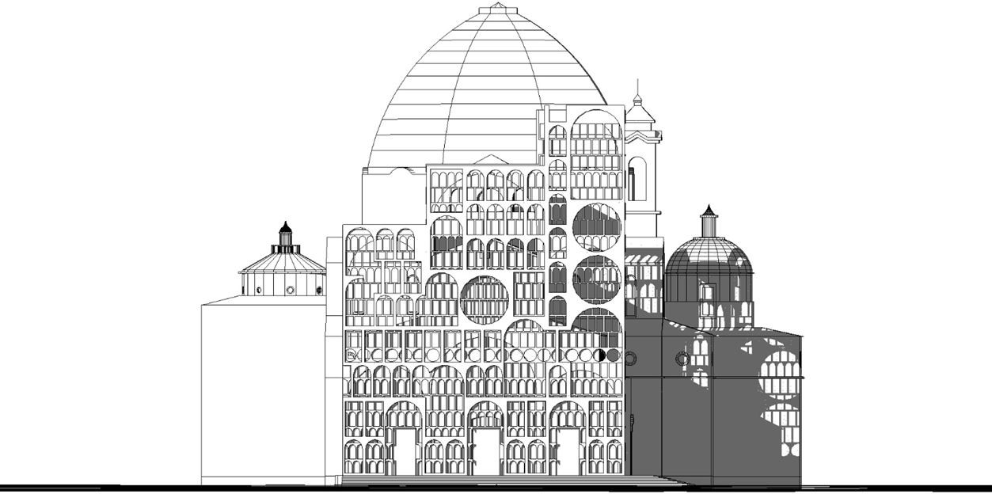
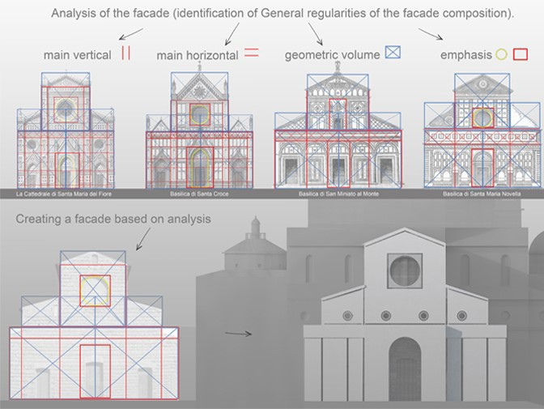Рис. 3. Ковалевс Арсенийс. Концептуальное предложение реконструкции фасада собора Сан-Лоренцо
Рис. 4. Малева Анна. Концептуальное предложение реконструкции фасада собора Сан-Лоренцо

тирование внимания на аномалиях места, выделение его уникальных характеристик – природных, историко-культурных и т. д., со- здание арт-объектов, уникальной архитекту- ры [5]. Выделенные черты являются основой любого общественного пространства.
По итогам проведенного исследования, в период проектного семинара студентами были выполнены концептуальные предложения по формированию общественного пространства площади перед собором Сан-Лоренцо. Поль- зуясь выявленными принципами формирова- ния общественных пространств и исследовав исторический контекст, были предложены про- ектные решения фасада собора Сан-Лоренцо и площади перед ним. (рис. 2, 3, 4) Задачей ста- вилось не просто выполнение концепции фа- сада, но и преобразование существующего об- щественного пространства площади. Данное пространство было охарактеризовано как ме- сто сбора, и уже отвечало критерию доступ- ности, поэтому внимание было отведено трем
оставшимся принципам, особенно – иденти- фикации. Каждый проект – это своего рода арт-объект, привлекающий людей. Как уже было отмечено, за людьми приходят и инве- стиции, способствующие развитию всей тер- ритории. Создается благоустройство площади, освещение, места для отдыха, вводятся малые архитектурные формы. Так, архитектурный объект способен стать толчком для преобра- зования окружающей среды [3].

Литература
  - Гейл Я. Города для людей. М.: Альпина Паблишер, 2012. 276 с.
  - Нефедов В. А. Как вернуть город людям. М.: Искус- ство – XXI век, 2015. 160 с.
  - Место неопределённых функций // Strelka Mag URL: https://strelkamag.com/ru/article/grigory-revzin-about-public- spaces (дата обращения: 08.02.2020).
  - Байджанов И. С., Принципы преобразования город- ских общественных пространств. М.: Издательские реше- ния, 2018. 164 с.
  - Эллард К. Среда обитания. Как архитектура влия- ет на наше поведение и самочувствие. М.: Альпина Пабли- шер, 2018. 288 с.

УДК 721.012; 727.12
Ольга Геннадьевна Кокорина, доцент Алена Всеволодовна Гаврилова, студент Рубен Арменович Мовсисян, магистрант (Санкт-Петербургский государственный архитектурно-строительный университет) E-mail: olga.kokorina@gmail.com, gavrilova_alevs@mail.ru, rubenmovs@yandex.ru

Olga Gennad’evna Kokorina, Associate Professor
Alena Vladislavovna Gavrilova, student
Ruben Armenovich Movsisyan, Master’s Degree student
(Saint Petersburg State University of Architecture and Civil Engineering) E-mail: olga.kokorina@gmail.com, gavrilova_alevs@mail.ru, rubenmovs@yandex.ru

СОЗДАНИЕ ОБЩЕСТВЕННЫХ ПРОСТРАНСТВ В ИСТОРИЧЕСКИХ ГОРОДАХ НА ПРИМЕРЕ ПРОЕКТА ОБЩЕСТВЕННО-КУЛЬТУРНОГО ЦЕНТРА
В ПАРКЕ АЛЬБЕРЕТА ВО ФЛОРЕНЦИИ

CREATION OF PUBLIC SPACES IN HISTORICAL CITIES ON THE EXAMPLEOF THE PROJECT OF THE SOCIAL AND CULTURAL CENTER IN THE ALBERETA PARK IN FLORENCE
Ежегодный семинар, организуемый во Флоренции Санкт-Петербургским архитектурно-стро- ительным университетом совместно с архитектурной компанией итальянского архитектора Раффаеле Гамбасси в ноябре 2019 года был посвящён созданию общественных пространств в исторических городах, в который входила проектная часть «Архитектура в парке». В данном мероприятии принимали участие студенты и преподаватели СПбГАСУ, а также студенты и пре- подаватели Флорентийской Академии Dipartimento di Architettura. Кроме исследования обще- ственных пространств не туристических территорий Флоренции целью данного семинара был поиск характерных особенностей пространств для отдыха и, как итог, выполнение проекта об- щественного центра в парке Albereta Флоренции. Ключевым понятием этого семинара стало
«идентификация места».
Ключевые слова: Флоренция, идентификация в архитектуре городов, парковая архитектура, общественные пространства, принципы формирования общественных пространств.

Annual seminar in Florence created by Saint-Petersburg state university of architecture and civil engineering (SPSUACE) with architectural company of the Italian architect Raffaele Gambassi was dedicated to creating public spaces in historical cities. There was a project part called «Acrhitectures in the park». Students and teachers of SPSUACE and Florentine Academy Dipartimento di Architet- tura took part in this event. The main purposes of this workshop were exploration of public spaces of non-tourist areas of Florence and the designing the project of the cultural center in the park Albereta in Florence. The key concept of this workshop was «place identity».
Keywords: Florence, city architecture identity, park architecture, public spaces, principles of the formation of public spaces.

Общественные пространства – неотъем- лемая составляющая структуры любого горо- да. Это территория, среда, в которой человек проводит значительную часть жизни. В про- цессе становления и преобразования городов, научного и технического развития появляют- ся новые потребности, в следствие чего окру- жающая среда претерпевает изменения, чтобы соответствовать возникающим запросам [1].
Во время ежегодного семинара, организу- емого во Флоренции в ноябре 2019 г. рассма- тривалась тематика не только создания обще- ственных пространств в исторических городах, но и выполнялся проект по теме «Архитекту- ра в парке». Территория проектирования была предоставлена Итальянской стороной. Предла- галось спроектировать культурный центр для города Флоренции, расположенный внутри парка Альберета, на левом берегу реки Арно, в буферной зоне, которая является фильтром между различными частями городской струк- туры. По заданию проект должен развить темы
«порядок», «место», «характер», ответить на поставленные вопросы: город и река, прочте- ние места. Выполнить сам проект центра куль- туры в парке.
Подготовительный этап, осмысление про- екта проводилось в Санкт-Петербурге Итальян- ская часть работы выполнялась во Флоренции. Студенты провели исследование существую- щей ситуации парка. Результаты исследова- ний, проведенных в Санкт-Петербурге, были оформлены в виде презентации проектов, ко- торый должен был быть дополнен результа- тами исследований в Италии. Во Флоренции студенты провели обследование территории проектирования, делая акцент на историче- ские и современные принципы формирования общественных пространств.
При проектировании общественно-куль- турного центра в парке Альберета студенты исходили из следующих положений о типах общественных пространств: Места сбора лю- дей – пространства, где собираются люди с це- лью социального взаимодействия и чувства общности. Это такие пространства как парк, го- родская площадь. Транзитное пространство – пространства движения. Основная характери- стика – передвижение из точки «А» в точку
«Б». Пример: улица, линейный парк, бульвар.
Видовое пространство – характеризуется на-
личием определенно сложившейся среды, об- ладающей эстетическими визуальными каче- ствами, при этом среда, в которой находится наблюдатель, должно быть комфортным для пребывания. Примером может служить набе- режная, видовые площадки на возвышенностях. Приватное пространство (места уединенного отдыха) – общественное пространство, изоли- рованное от транспорта и большого скопления людей, предназначенное для единовременного пребывания небольшого круга лиц с возмож- ностью уединения. Учитывались основные принципы формирования этих пространств без- опасность и комфорт, доступность, функци- ональная насыщенность, идентичность [2].
Студенты попытались проанализировать территорию, собрать базу элементов, харак- терных для Флоренции в целом – форма окон, материалы, используемые в архитектуре Фло- ренции такие как натуральный камень, дерево, включения металла. Выявили для себя основ- ные принципы проектирования на данной тер- ритории: сохранение как можно большего зе- леного пр-ва парка; использование как основу проектирования элементов градостроительной идентификации города, видовые оси, замыка- емые акцентами; включенность окружающих жилых образований в пространство парка; ис- пользование составных элементов идентифи- кации в архитектуре; учесть климатический фактор – солнце в летний период; учесть осо- бенности территории – берег реки Арно, удли- нённость, линейность парка, его транзитную особенность [3].
В основу концепции проекта Алёны Гав- риловой (рис. 1а) легли такие градостроитель- ные принципы как проницаемость и доступ- ность территории парка и набережной, анализ видовых точек с противоположной стороны реки и прилегающего к парку моста. Парк Аль- берета одно из популярных мест для бега и за- нятий спортом, здесь несколько спортивных и детских площадок, пользующихся популяр- ностью, расположен парк в удалении от нагру- женных городских магистралей, что определя- ет его благоприятным с точки зрения экологии. Был проведен анализ основных пешеходных и транспортных направлений, выявлено, что это место с достаточно низкой интенсивностью передвижений. Исходя из этого, было сдела- но предложение по размещению, связанному

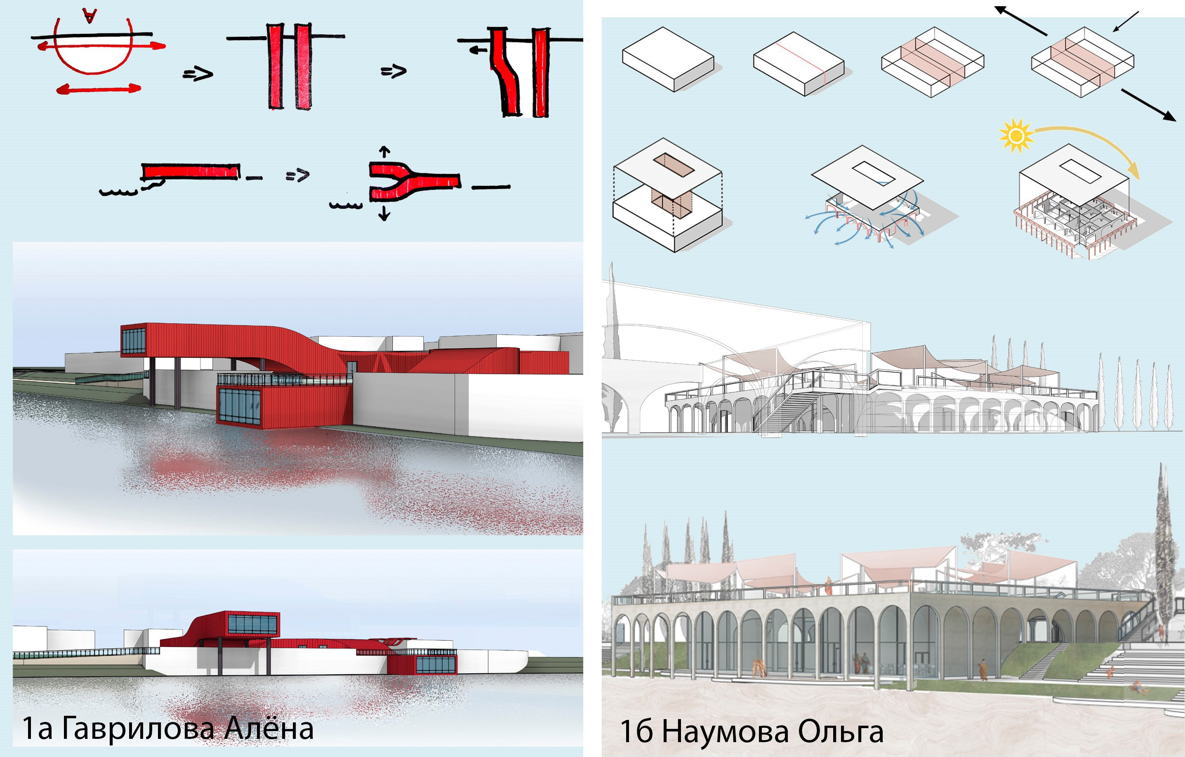
Рис. 1. Проект Центра культуры в парке Альберета, Флоренция: а. Автор – Алена Гаврилова. б. Автор – Ольга Наумова

с видовыми осями с противоположного бере- га реки. Для привлечения в парк людей было принято решение о необходимости сделать что- то заметное, что привлекало бы внимание по- сетителей. Для обеспечения проницаемости направление вдоль реки и по основной тран- зитной аллее соединены поперечными связя- ми, имеющими выходы в жилую среду. Вход в парк функционально разделён на зону про- гулок, активную зону, включающую сам куль- турный центр, и зону отдыха, включающую площадки различного назначения.
В основу формообразования заложена про- стая геометрическая форма – параллелепипед, искривлённый в двух направлениях. Это позво- лило создать неоднозначную форму экстерье- ра и внутреннее пространство с видом на воду, определило основные видовые точки. Элемен- том идентификации в этом проекте стал цвет, резко контрастирующий общей цветовой гам- ме Флоренции. Яркий характер был задан исхо- дя из стереотипных лозунгов взгляда обычно- го туриста на Италию в целом: красное вино, Феррари, красные черепичные крыши, крас- ный элемент флага Италии и другое.
Концепция проекта Ольги Наумовой (рис. 1б) – создание павильона старинных ре- мёсел Тосканы. Эта идея выбрана исходя из того, что устойчивой чертой Флоренции и То- сканы является способность поддерживать тра- диции мастерства и художественных ремёсел. Благодаря созданию таких мастерских, Фло- ренция – это больше, чем музей под открытым небом, они сохраняют ее дух и привлекают ту- ристов не только архитектурой и художествен- ными ценностями, но и неповторимой атмосфе- рой живой культуры, имеющей прямую связь с мастерами прошлого. Людям всегда инте- ресно заглянуть в историю города глубже, не ограничиваясь просмотром знаковых досто- примечательностей.
Основой формообразования стало совме- щение функциональной компактности объема и транзитного характера самого парка. Поэ- тому элементы общественного центра распо- ложились по обе стороны основной транзит- ной аллеи парка, галерея вдоль набережной так же обеспечивает проход вдоль реки Арно. Кровля объединяет обе части и является экс- плуатируемой, обеспечивая видовую функцию

данного пространства. Форма проектируемого общественного центра была достигнута путём анализа традиционных итальянских архитек- турных решений. Простая, чистая форма пря- моугольной призмы с добавлением классиче- ской галереи с аркадой. Форма арки – особо обсуждаемый итальянскими коллегами эле- мент, была принята по результатам тщатель- ного анализа. Для Флоренции принципиальной является классическая форма циркульной арки, сложившейся в эпоху Возрождения.
Проект Анастасии Ворончихиной (рис. 2а) основывался на идее связи окружающей жи- лой среды и внутреннего пространства обще- ственного центра. Поэтому первый уровень замкнутой структуры комплекса является про- ницаемым для попадающих в него пешеходов. Основой архитектурного решения стала гале- рея с колоннадой в современном прочтении.
Проект Рубена Мовсисяна и Евгении Пес- чанской (рис. 2б) основывается на идее горо- да перетекающих общественных пространств и особенно ценных для флорентийцев дворо- вых пространств. Перистиль – один из архи- тектурных приемов для большинства обще-
ственных зданий. Внутренний двор становится пространством для размышлений людей, ме- стом локального сбора и обсуждений.
Участок проектирования разворачивается на берегу реки Арно. В проекте предлагается пе- реосмыслить двор и открыть ему вид на реку. Пригласить природу в двор. Пространство ста- нет не только приватным, но и видовым. По- явится возможность проводить время с самим собой и с видом на мерно протекающую воду. Форма раскрытого двора отражается на архитек- туре здания, которая делится функционально на две части – кафе и выставочное пространство с мастерской на втором этаже. Здание вписыва- ется в существующий холм и минимально меня- ет ландшафт. Транзитный проход по набереж- ной сохраняется и проходит под нависающими консолями здания, а благодаря рельефу мож- но попасть на крышу одной из частей объекта. Прямоугольное витражное остекление на краю объемов вписывает видовые точки в «картину среды» и дополняет минималистичный интерьер. Концептуальный проект Бориса Гусева (рис.
- стал самым обсуждаемым во время семина- ра. Основные идеи и решения были разработа-

Рис. 2. Проект Центра культуры в парке Альберета, Флоренция:
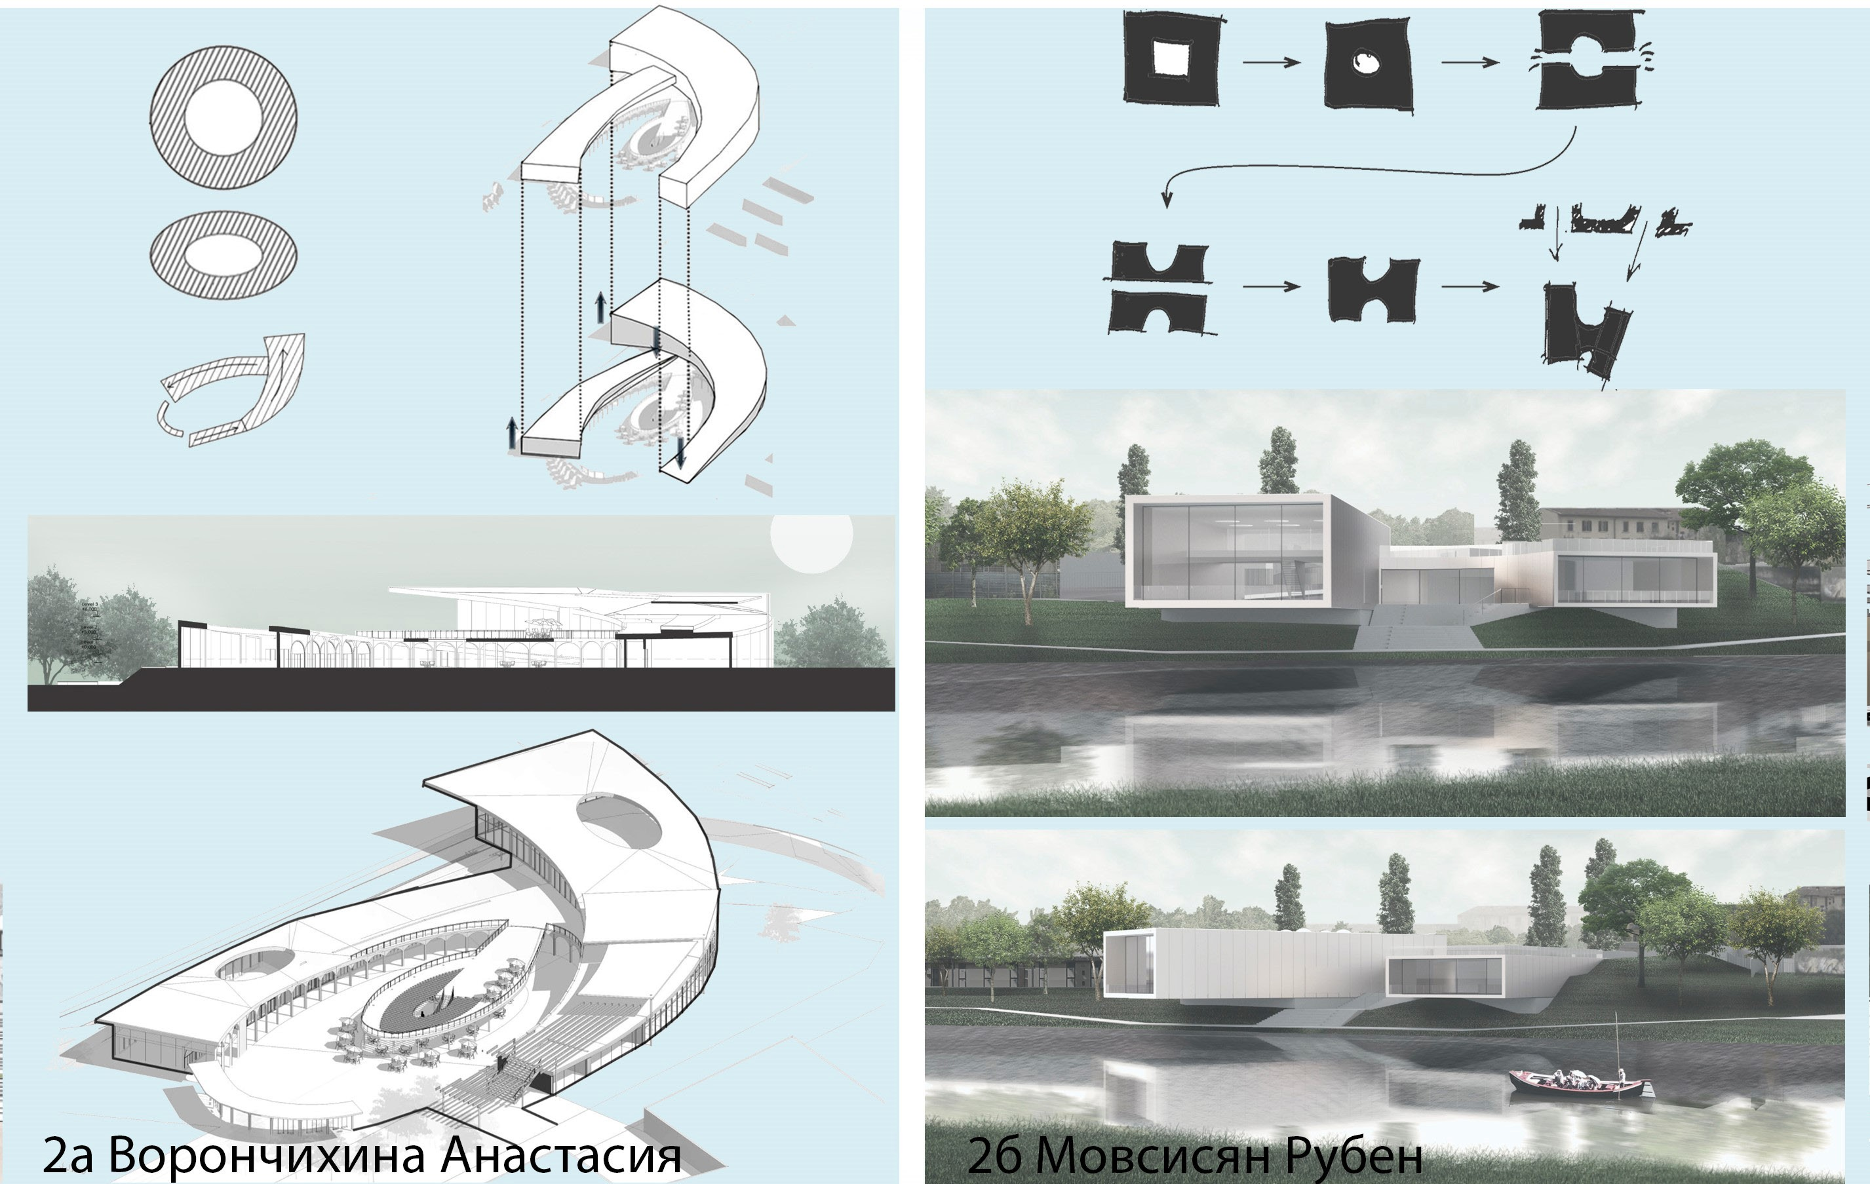а. Автор – Анастасия Ворончихина. б. Авторы – Рубен Мовсисян, Евгения Песчанская

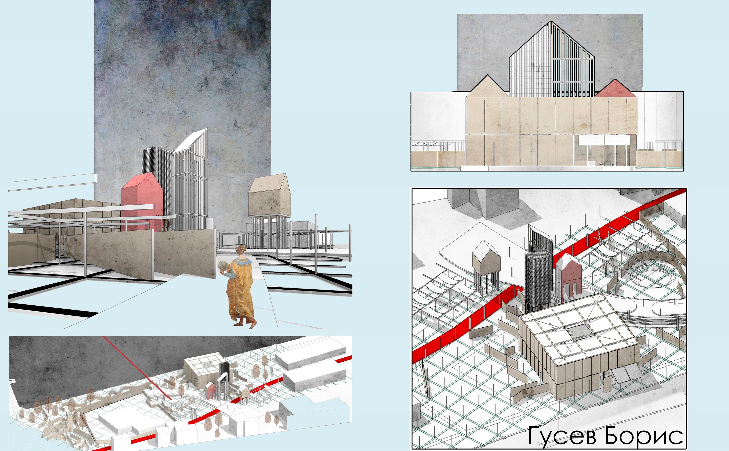
Рис. 3. Проект Центра культуры в парке Альберета, Флоренция. Автор – Борис Гусев

ны опираясь на задание и необходимость созда- ния общественного пространства как переходной структуры между городом и парком. Создавае- мое пространство, это одновременно приглаше- ние и в то же время барьер. В связи с чем пред- лагается динамически изменяющийся лабиринт, состоящий из сетки стоек, выполняющих осве- тительную функцию и функцию опор для вре- менных навесов, а также из стен, выполненных из легко монтируемых элементов. Изменения в лабиринте зависят от функции и потребностей происходящего. Флоренция – город, формиро- вавшийся в средневековье с запутанной, хао- тичной системой со своими акцентами и доми- нантами. Лабиринт олицетворяет узкие улочки, тупики и площади – то есть город в миниатюре. Что такое культурный центр? Место, где люди хотят получить ответы, найти духовное просвещение. Это своего рода храм познания. Таким образом эта связь показывает преемствен- ность и переход значимости от церкви к обще- ственным пространствам в виде культурных центров. Поэтому главное сочетание элементов архитектуры – силуэт церкви, созданный из не- скольких разных форм: куб, главное здание, и не- сколько башен. Такая аналогия также переклика-

ется с идеей повторения города в лабиринте, ведь Флоренция – город с многочисленными башня- ми. Все формы выстроены в системе, становясь единым целым только под одним углом – глав- ной видовой осью, со всех других сторон это продуманная композиция из фигур.
Заключительный семинар проходил в Уни- верситете Флоренции (DIDA). На семинаре были представлены проекты и результаты ис- следований студентов в Санкт-Петербурге и Италии. Интерес представляла сама дискус- сия по представленным материалам. При этом все стороны (в том числе и Итальянская) от- крыли для себя много новых идей и подходов к формированию общественных пространств исторических городов.
Литература
  - Захарова Е. Е. Общественные пространства как факторы социокультурного развития локальных территорий // Вестник ЧГАКИ. 2017. № 2 (50). URL: https://cyberleninka.ru/article/n/ obschestvennye-prostranstva-kak-faktory-sotsiokulturnogo- razvitiya-lokalnyh-territoriy (дата обращения: 26.02.2020).
  - Байджанов И. С. Принципы преобразования город- ских общественных пространств. М.: Издательские реше- ния. 2018. 164 с.
  - Gambassi Raffaele. Identity of Modern Architecture in Histo- rical City Environments // Architecture and Engineering 1 (2). 2016. p. 27–42.

УДК 725
Светлана Борисовна Данилова, доцент
(Санкт-Петербургский государственный архитектурно-строительный университет) E-mail: dasdanilova@gmail.com

Svetlana Borisovna Danilova,
Associate Professor (Saint Petersburg State University
of Architecture and Civil Engineering)
E-mail: dasdanilova@gmail.com

СОВРЕМЕННЫЕ ПОДХОДЫ К ПРОЕКТИРОВАНИЮ ОБЩЕСТВЕННЫХ ПРОСТРАНСТВ:
ОПЫТ МАГИСТЕРСКИХ ИССЛЕДОВАНИЙ И ВНЕДРЕНИЯ

MODERN APPROACHES TO THE DESIGN OF PUBLIC SPACES:
EXPERIENCE OF MASTER’S RESEARCH AND IMPLEMENTATION

С 2016 года действует Соглашение о сотрудничестве между Санкт-Петербургским государ- ственным архитектурно-строительным Университетом и Правительством Ленинградской об- ласти в рамках которого проводились последовательные научно-практические исследования, выпускные квалификационные работы и формировались проектные предложения по выработ- ке современных подходов по работе с городской средой и преобразованию общественных про- странств. Рассмотрены результаты исследования и опыт внедрения на практике комплексного подхода, проектного кодирования с использованием айдентики и системного подхода к дизай- ну архитектурной среды населенных пунктов.
Ключевые слова: общественные пространства, дизайн среды, благоустройство, концепту- альное моделирование, Ленинградская область, Выборг, Виллози, проектное кодирование, ай- дентика, комплексный подход, системный подход

Since 2016, a cooperation Agreement has been in effect between the Saint Petersburg state University of architecture and construction and the government of the Leningrad region, which has included consistent research and practical work, final qualification work, and project proposals for developing modern approaches to working with the urban environment and transforming public spaces. The results of research and experience of implementing in practice a comprehensive approach, project coding using identity and system approach to the design of the architectural environment of localities are considered.
Keywords: public spaces, environment design, accomplishment, conceptual modeling, Leningrad region, Vyborg, villosi, project coding, identity, integrated approach, system approach.

Растущие темпы благоустройства муници- пальных территорий диктуют необходимость поиска новых походов к проектированию и ре- ализации объектов современной городской среды кварталов мегаполиса, малых городов и исторических поселений. Современные го- родская среда активно эволюционирует в на- стоящее время в связи с растущими запросами населения. СПбГАСУ осуществляет актив- ную проектную деятельность, что позволило оперативно внедрить обобщенные результаты научно-исследовательской и проектной дея- тельности за несколько лет, некоторые идеи и принципы по организации комплексного и си- стемного подхода в сфере благоустройства, градостроительного планирования и дизайна архитектурной среды населенных пунктов Ле- нинградской области под руководством доцен- та кафедры Дизайна архитектурной среды до- цента Даниловой Светланы Борисовны.
С 2016 года действует Соглашение о со- трудничестве между Санкт-Петербургским го- сударственным архитектурно-строительным университетом и Правительством Ленинград- ской области в рамках которого проводились последовательные научно-практические иссле- дования, выпускные квалификационные рабо- ты и формировались проектные предложения.
Различные инициативы регионального и федерального правительства, направленные на улучшение качества городской среды обу- словлены осознанием необходимости поддерж- ки и развития, остановки миграции населения, улучшения имиджа области для привлечения молодых специалистов и туристов. Однако, в современной России не до конца сформиро- вался комплексный подход к регулированию развития городских территорий. Существую- щая модель регулирования, основы которой за- ложены в Градостроительном кодексе (ГК) Рос- сийской Федерации вместе с традиционными методами регулирования застройки и террито- риального зонирования и правовыми условия- ми, не всегда приводят к результату комплекс- ного и всестороннего развития всех факторов устойчивости малого города и населенного пун- кта. Множество факторов и контекстуальных условий помимо правил и законов, которые не- обходимо учесть при разработке проектного решения для устойчивого функционирования сегодня и развития в перспективе, усложняют
структуру градостроительной деятельности, за- частую происходит рассогласованность и по- теря целостности объекта влияния [1].
Обобщая примеры существующего опыта в сфере благоустройства и градостроительно- го планирования малых городов и поселений, можно сделать вывод о несформированной структуре подхода к решению проблем в сфе- ре городской среды.
В общей массе реализованных проектов прослеживается тенденция точечного преобра- зования среды при котором не всегда получает- ся добиться комплексного решения существу- ющих проблем и достичь полного раскрытия потенциала территорий, так как при реше- нии локальных проблем при проектировании и благоустройстве ответственность за приня- тые решения лежит на многих участниках: от разработчика нормативных документов до про- ектировщика, инвестора и подрядчика. Часто теряется система целеполагания, системного движения к решению проблемы, и попытки ло- кального преобразования заканчиваются неэф- фективной работой создаваемых пространств и систем. Новые благоустроенные террито- рии иногда лишены связности с окружающей средой и инфраструткурой, а также проница- емости и доступности, и из-за выпадения из городского контекста обречены на изоляцию и постепенную гибель. Отсутствие структури- рованности в решениях влечет за собой небла- гоприятные последствия для городского ланд- шафта, общественного мнения и авторитета властей. Разнородность проектных предложе- ний может влиять на экологическую ситуацию и социальную обстановку, на идентичность ме- ста и устойчивость среды.
Таким образом, становится очевидна ак- туальность проблемы комплексного подхода в преобразовании городской среды и градо- строительного планирования.
Рассмотрим более подробно результаты некоторых исследований по выработке совре- менных подходов по работе с городским кон- текстом. и методики к проектированию об- щественных пространств и преобразования архитектурно-ландшафтной среды населен- ных пунктов Ленинградской области. Работы были представлены на конференциях и вы- ставках, в профессиональных изданиях, обще- ственных слушаниях, презентованы и переданы

для ознакомления в администрации, по запро- су которых были выполнены, а также в про- фильные комитеты.
По выработке стратегии развития террито- рий как универсального алгоритма действий особую значимость приобретают научные ис- следования, которые систематизируют передо- вой отечественный и зарубежный опыт в обла- сти градостроительных концепций и локальных преобразований общественных пространств, нащупывают векторы развития и методологию проектирования с учетом этапности и структу- ры предлагаемых проектных моделей, демон- стрируют архитектурно-планировочные, гра- достроительные и дизайнерские решения на разных проектных уровнях, стимулируя про- фессиональные дискуссии, развитие отрасли и дальнейшее внедрение. Стратегия развития с несколькими вариантами развития и функ- циональной программой (рис. 1), применяе- мая к территории поселения с целью улучше- ния качества архитектурного пространства, продемонстрированная в квалификационной научно-исследовательской работе «Комплекс- ное развитие архитектурной среды малых
городов Ленинградской области на приме- ре поселка Советский» (автор Анна Беля- ева, научн. рук. Светлана Данилова) – это сценарий, по которому населенный пункт ак- кумулирует свои ресурсы, эффективно рас- пределяет нагрузку и стимулирует рост всех показателей уровня жизни. Результат удачной стратегии развития – это улучшение качества жизни и устойчивость городской среды, с уче- том постоянных изменений.
В работе раскрывается актуальность и про- блематика исследования, выявлены особен- ности малых городов Ленинградской области и факторы, влияющие на развитие малого го- рода. В исследовании обозначена методоло- гия проектирования, разработана этапность и структура стратегии развития малого горо- да, как основного инструмента в комплексном преобразовании архитектурного простран- ства. Проведен комплексный анализ террито- рии, пространственная структура поселения изучена с помощью методов когнитивной ур- банистки, разрабатываются несколько сцена- риев развития и выбирается наиболее актуаль- ное и эффективное направление. Итогом стало

Рис. 1. Схема развития системы общественных пространств поселка Советский.
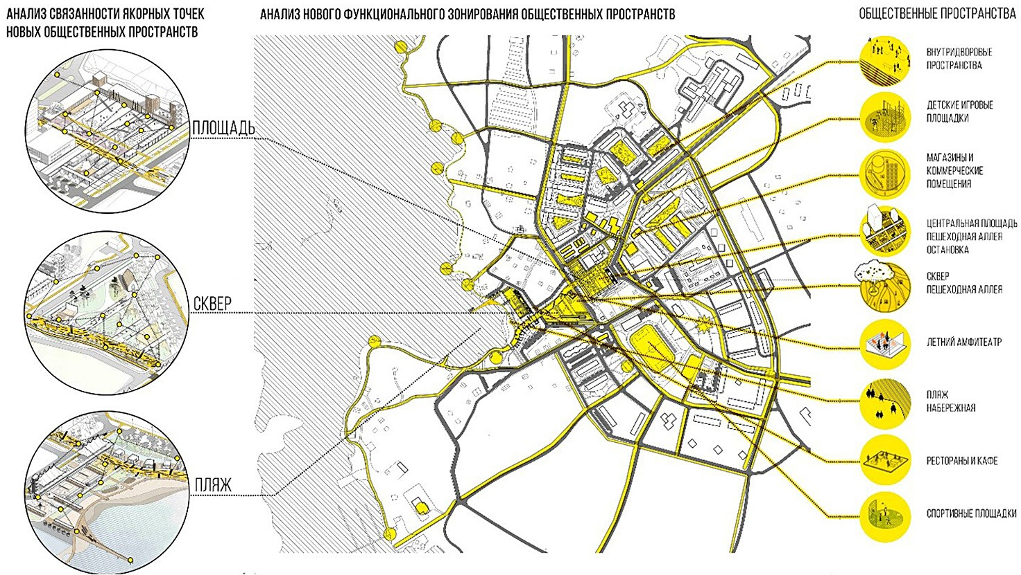
Проектная часть ВКР «Комплексное развитие архитектурной среды малых городов Ленинградской области на примере поселка Советский», СПбГАСУ, кафедра дизайна архитектурной среды, 2019; магистрант: Беляева А.А., научный руководитель: Данилова С.Б.

четкое обозначение границ участка проекти- рования, разработка задания на проектирова- ние генерального плана и структуры проект- ной модели. Были разработаны теоретические модели комплексного подхода к преобразова- нию общественных территорий малого города на разных проектных уровнях [2]. Продемон- стрированы градостроительные и архитектур- но-дизайнерские приемы и решения по плани- ровочной и ландшафтной организации по всей территории поселка и по выбранному участку проектирования (рис. 2). Результат проектного предложения – это план нового функциональ- ного зонирования для территории всего посе- ления и полноценный комплекс конкретных проектных решений относительно выбранного участка проектирования в центральной части, включая решения по планировке, архитектур- ным решениям новых объектов инфраструк- туры, инженерной подготовке участков, пред- метному наполнению, системе освещения и по посадочному материалу для озеленения с уче- том сезонности (рис. 3).
Сложившаяся историческая застройка горо- дов требуют особых подходов и приёмов отве- чающих современным тенденциям, а также вы- работке методологии исследования городской идентичности с учетом ценности контекста. Важность исследования городской идентич- ности заключается в ее влиянии на улучшение имиджа города, развитие его бренда, популя- ризации и узнаваемости конкретного населен- ного пункта, а следовательно, привлечение инвесторов, туристов и повышение конкурен- тоспособности. Системный подход, предлага- емый в выпускной квалификационной работе
«Айдентика в дизайне архитектурной сре- ды общественных пространств города Вы- борг» (автор Анастасия Ладиган, рук. Свет- лана Данилова) предполагает, при выявлении и развитии непрерывных пешеходно-туристи- ческих маршрутов и каркаса общественных пространств города (рис. 4), внедрение метода проектного кодирования городской среды с ис- пользованием айдентики и созданием единой линейки малых архитектурных форм и прин- ципов организации архитектурно-дизайнер- ских решений городских пространств. Акцент сделан на идентичности города, зависящей от легкости идентификации образа и единого
«бренда», который является комплексным ре-

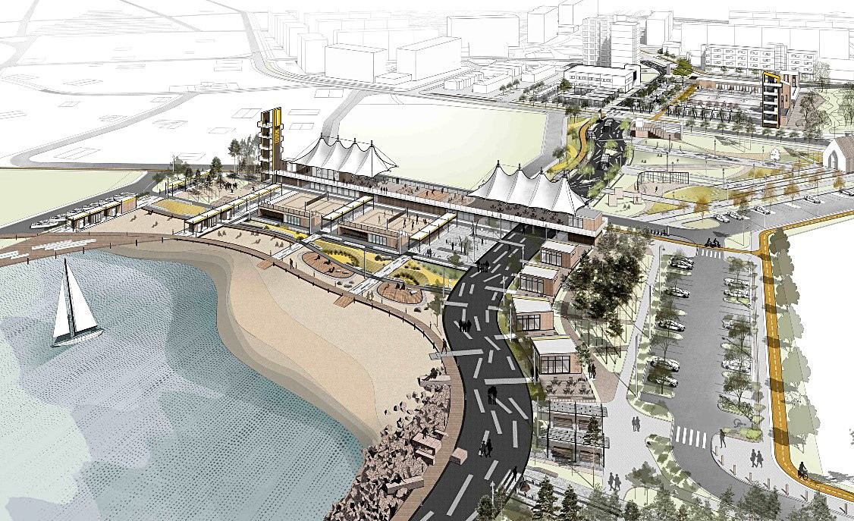
Рис. 2. Общий вид на входную зону пляжа
с объектами притяжения, главный променад, парк и площадь. Проектная часть ВКР «Комплексное развитие архитектурной среды малых городов Ленинградской области на примере поселка Советский», СПбГАСУ, кафедра дизайна архитектурной среды, 2019; магистрант:
Беляева А. А., научный руководитель: Данилова С.Б.

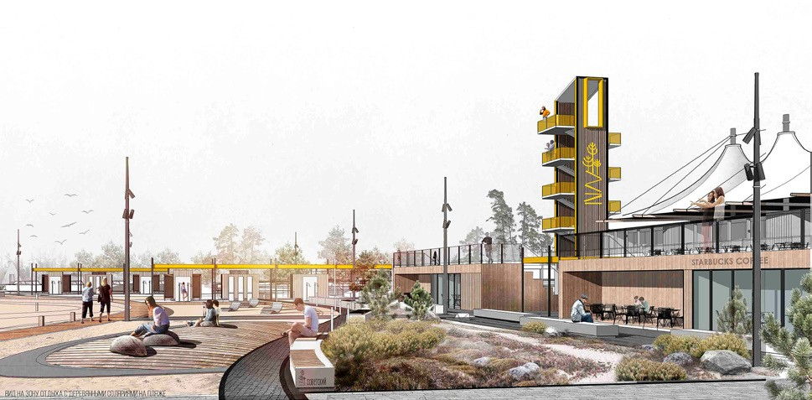
Рис. 3. Предложение по благоустройство главной площади поселка c интеграцией природных компонентов в среду, объектов инфраструктуры, досуга и культуры, а также новых визуальных
и смысловых доминант – башен и павильонов различного назначения, формирующих композицию и периметр площади. Проектная часть ВКР
«Комплексное развитие архитектурной среды малых городов Ленинградской области на примере поселка Советский», СПбГАСУ, кафедра дизайна архитектурной среды, 2019; магистрант:
Беляева А. А., научный руководитель: Данилова С. Б.

зультатом сочетания элементов среды, их уз- наваемости и взаимодействия друг с другом, определения цветовой гаммы и материалов для обозначения тех или иных зон, создания системы навигации и маршрутов, а главное, поддержания «образа» определенного места при помощи приемов организации ландшаф- та, деталей и паттернов.

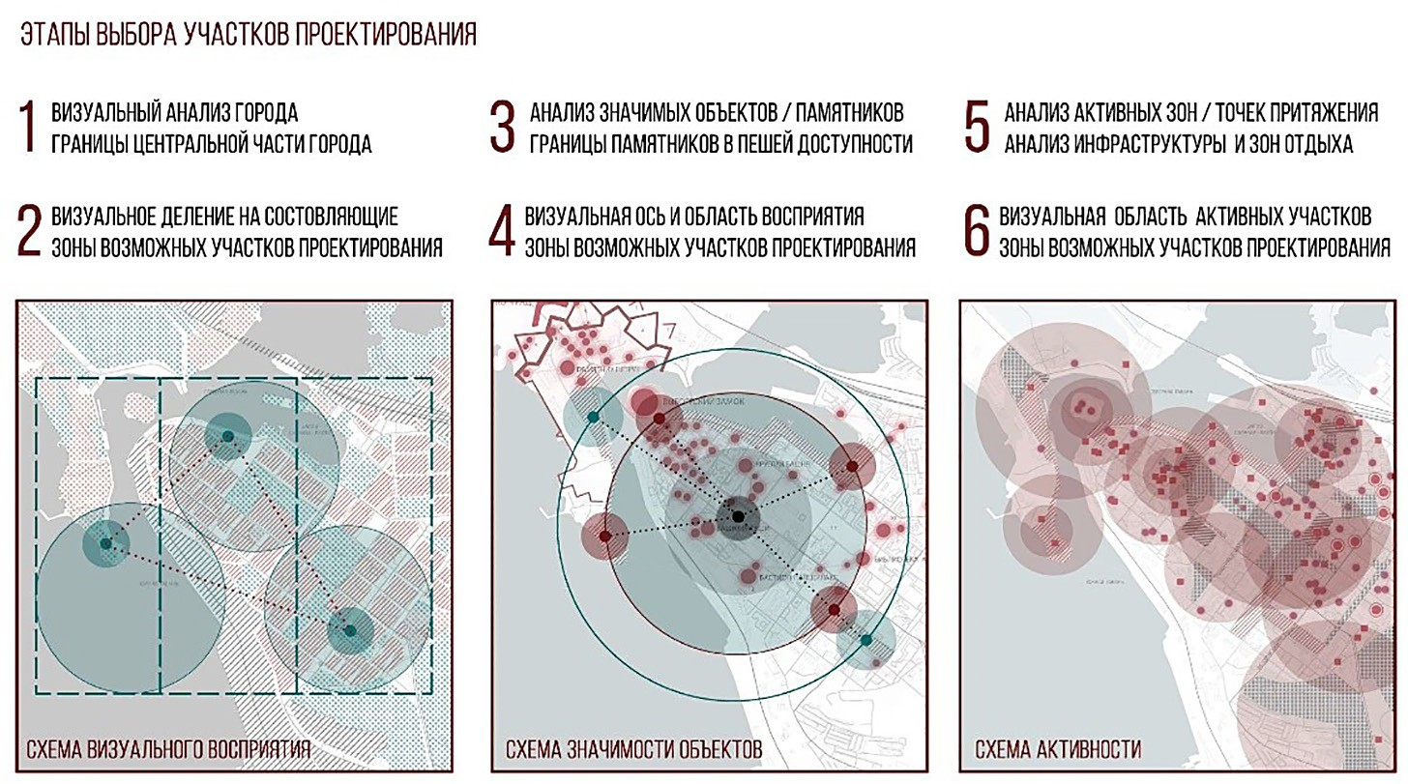
Рис. 4. Этапы выбора участков проектирования. Проектная часть ВКР «Айдентика в дизайне архитектур- ной среды общественных пространств города Выборг», СПбГАСУ, кафедра дизайна архитектурной среды, 2019; магистрант: Ладиган А. А., научный руководитель: Данилова С. Б.

Айдентика, включающая в себя создание
«бренда», логотипа, выбора шрифтов, паттер- на, проработки информационных носителей и элементов туристической инфраструктуры (рис. 5), объектов транспорта а также, «пат- терна в мощении» и покрытиях, элементов озеленения, дизайна освещения, информаци-

онных блоков разработана с учетом основно- го правила – поддержание целостности уже существующей городской идентичности, и ее гибкой трансформации в более комфортную городскую среду (рис. 7, 8).
Специальное внимание уделено существу- ющим, но в реальности часто диссонирующим

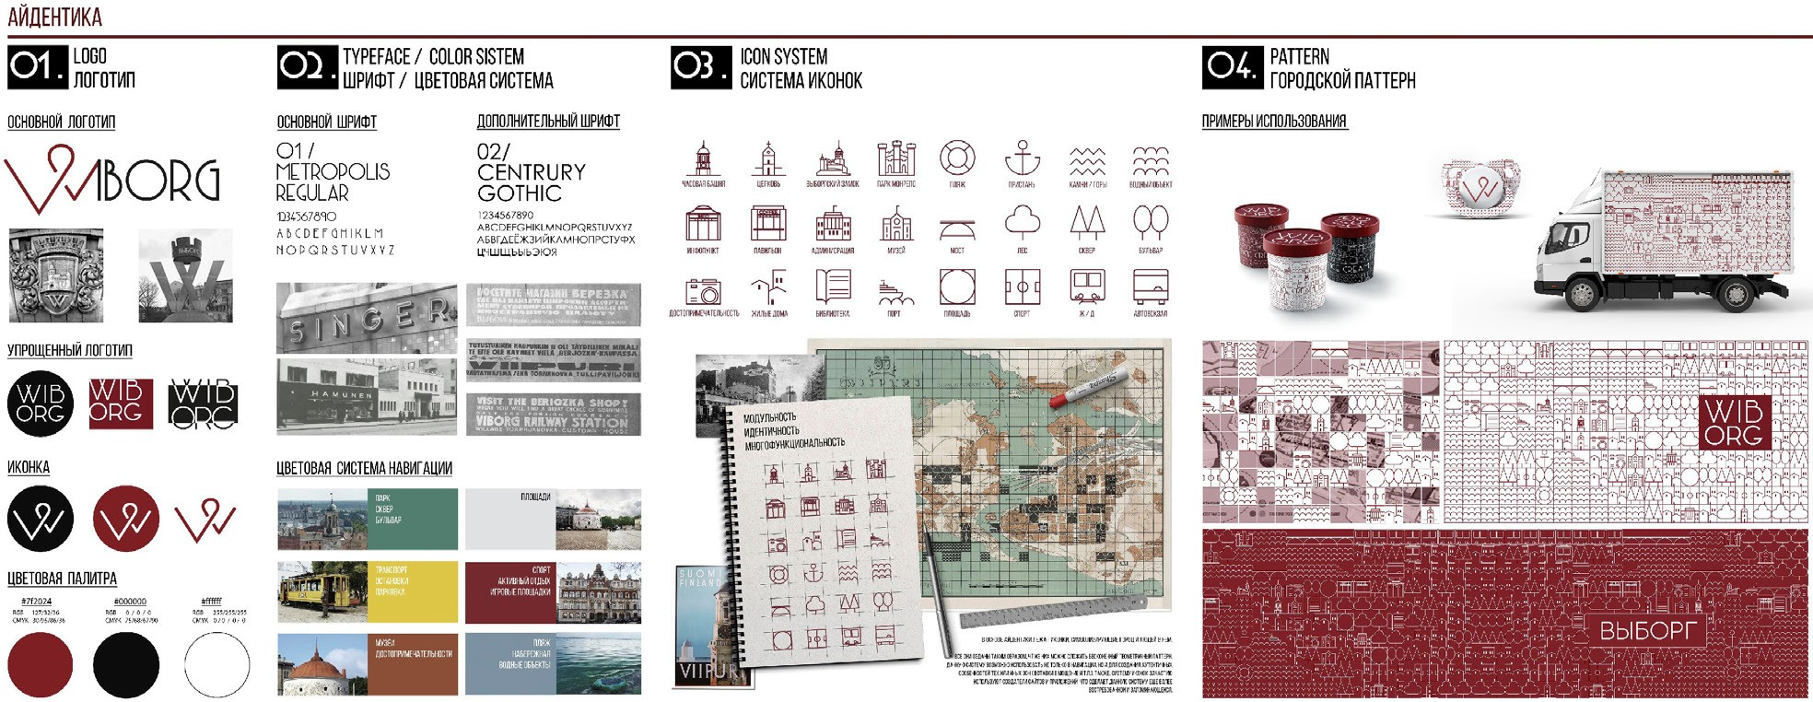
Рис. 5. Логотип, шрифт, цветовая система навигации, система иконок – компоненты городской идентичности. Проектная часть ВКР «Айдентика в дизайне архитектурной среды общественных пространств города Выборг», СПбГАСУ, кафедра дизайна архитектурной среды, 2019; магистрант: Ладиган А.А., научный руководитель: Данилова С. Б.

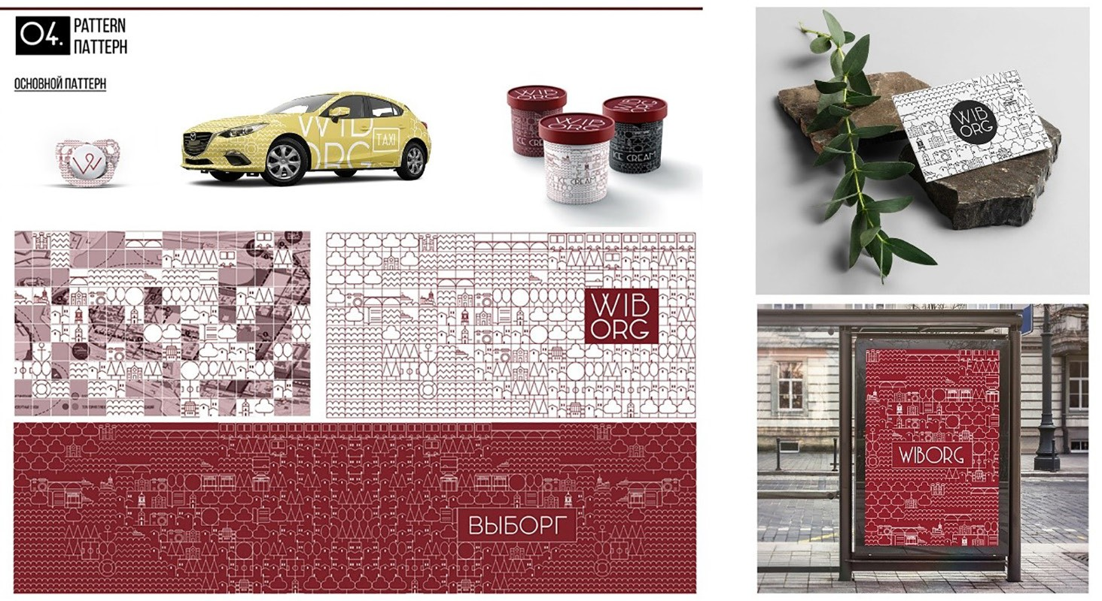
Рис. 6. Паттерн – важная составляющая городского бренда и айдентики. Проектная часть ВКР «Айдентика в дизайне архитектурной среды общественных пространств города Выборг», СПбГАСУ, кафедра дизайна архитектурной среды, 2019; магистрант: Ладиган А.А., научный руководитель: Данилова С. Б.

и морально устаревшим сооружениям – кио- скам, будкам, ларькам, витринам, обществен- ным туалетами и т. п. Предложено в таких слу- чаях использовать «паттерн» (рис. 6), которым в короткие сроки и без особых вложений мож- но превратить «выбивающийся» из среды объ- ект в единую «городскую систему».

Паттерн создается из элементов городской идентичности, это может быть переработан- ная карта города или исторические фотогра- фии, а может быть создание системы иконок для обозначения общественных пространств города и их наложение на карту или планшет земли (рис. 7). В том или ином случае, паттерн

Рис. 7. Повышение аутентичности городской среды интеграцией исторических карт и уникальных изображений в сочетании с натуральными материалами в дизайн планшета земли. Проектная часть
ВКР «Айдентика в дизайне архитектурной среды общественных пространств города Выборг», СПбГАСУ, кафедра дизайна архитектурной среды, 2019; магистрант: Ладиган А.А., научный руководитель: Данилова С. Б.
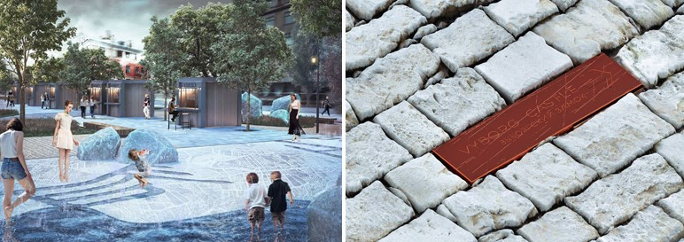

заявлен в работе как неотъемлемая часть го- родской айдентики [3].
В результате исследования структуры го- рода, были выявлены три площадки для про- ектирования – Смоляной мыс, Набережная Большого ковша и прилегающая к ней терри- тория и Садовый сквер с площадью Выборг- ских полков для формирования взаимосвязи всех типов общественных пространств в гра- ницах исторического поселения и историче- ских укреплений. Для участков предложены и проинтегрированы конкретные приемы и эле- менты, формирующие уникальность городской среды и новую функциональность обществен- ных пространств (рис. 8).
Применение методик моделирования, про- гнозирования и проектного кодирования в про- цессе разработки актуальных предложений и научных исследований при формировании компетенций архитектора-дизайнера среды должны подкрепляться практическим результа- том, так как специалист сегодня должен предла- гать комплексный продукт в сфере благоустрой- ства и преобразования среды, бренд и идеи, формирующие качественно новый имидж насе- ленных мест и быть готовым осуществить их. Это возможно только при понимании особен- ностей формирования, этапности и специфи- ки управления подобными проектами, контак-
те с производством, а также профессиональном авторском надзоре на всех этапах реализации. Санкт-Петербургский государственный архи- тектурно-строительный университет (СПбГА- СУ) осуществляет активную проектную дея- тельность, что позволило оперативно внедрить обобщенные результаты научно-исследователь- ской и проектной деятельности за несколь- ко лет, некоторые идеи и принципы по орга- низации комплексного и системного подхода в сфере благоустройства, градостроительного планирования и дизайна архитектурной среды населенных пунктов Ленинградской области. Реальным результатом является концепция комплексного благоустройства поселка Вилло- зи в Ломоносовском районе Ленинградской об- ласти. По заказу муниципальной администра- ции команда специалистов и студентов кафедры Дизайна архитектурной среды СПбГАСУ (глав- ный архитектор и руководитель проекта – Да- нилова С. Б.), разработала концепцию благоу- стройства и развития всего поселка – именно в комплексной работе со всей территорией за- ключается основная пилотность проекта на уровне региона (рис. 9). Так как среди особен- ностей, характерных для малых населенных пунктов наблюдается искренний интерес их жителей к обновлению среды и социальный контроль, а фиксация самобытности жизни –

Рис. 8. Приемы организации и элементы, формирующие уникальность городской среды Проектная часть ВКР
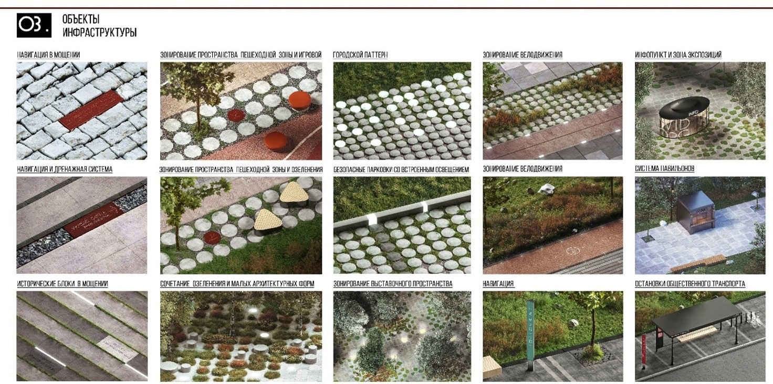«Айдентика в дизайне архитектурной среды общественных пространств города Выборг», СПбГАСУ, кафедра дизайна архитектурной среды, 2019; магистрант: Ладиган А. А., научный руководитель: Данилова С. Б.

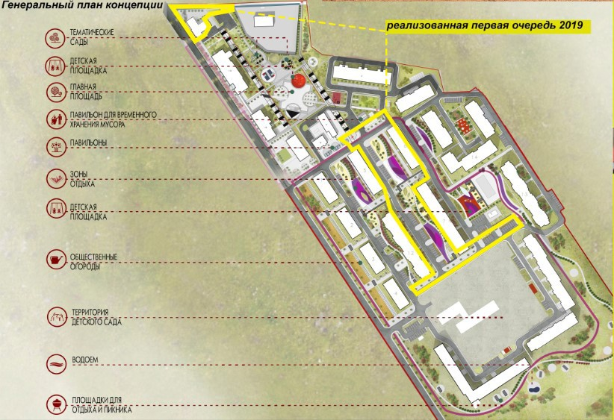
Рис. 9. Генеральный план благоустройства поселка Виллози (материалы концепции), СПбГАСУ, 2018 год, главный архитектор и руководитель проекта – Данилова С. Б, заказчик – администрация Виллозского городского поселения Ломоносовского района Ленинградской области

новые задачи, которые заложены изначально в программе «Формирование комфортной го- родской среды» национального проекта «Жи- лье и городская среда» вместе с принципом со- участвующего проектирования, нацеленного на поднятие общественной активности и укре- пление местных сообществ, концепция прошла при участии архитекторов, жителей и админи- страции успешные общественные обсуждения в 2018 году. Затем началось проектирование ра- бочей документации и реализация в 2019 году. Летом 2019 года благоустроены въездная зона со стороны Гатчинского шоссе и первая очередь внутриквартальной территории – пространство внутри четырех многоквартирных домов. Были проложены прогулочные маршруты, транзиты и подходы к парадным, обустроены дополни- тельные парковочные места, расширены про- езды, установлены малые архитектурные фор- мы, появилась разноуровневая подсветка.
В основу концепции заложены принципы:
- Принцип многофункционального зониро- вания внутриквартальных пространств с уче-
том растущих потребностей жителей. Увели- чено количество сюжетов пребывание людей с созданием среды для игр и отдыха с подчер- кнуто человеческим масштабом площадок.
- Принцип безопасности и комфорта – качественно реализованные ландшафтные из- менения с продуманным сценарием ночной подсветки является инструментом повышения социальной безопасности.
- Принцип идентичности и фиксации самобытности жизни – главная тема кон- цепции – создание средствами и приемами современного дизайна уникального образа привлекательного пространства с неповто- римой и комфортной средой с использова- нием элементов айдентики. Проект проде- монстрировал возможности и потенциал использования средств дизайна на доступ- ном для населения, бюджета администрации и возможностей отечественного производ- ства уровне в целях создания простых и ан- тивандальных, но разнообразных и аутентич- ных решений, направленных на преодоление

стандартных представлений о муниципаль- ном благоустройстве.
  - Принцип биопозитивности – макси- мального включения природных компонен- тов с целью создания более благоприятной, эстетически и психологически комфортной и привлекательной среды населенного пун- кта для жизни и отдыха с ощущением контак- та с природой.
  - Принцип связности и доступности – ре- констукция дорожно-тропиночной сети, зало- женная изначально в концепции, направлена на связность наиболее посещаемых мест и марш- руты общественного транспорта.
  - Принцип преемственности – монито- ринг проекта и планирование финансирования на следующие годы, организация проектного процесса, синхронизация работы подрядчиков, эффективное подключение экономической со- ставляющей, согласованные действия адми- нистрации по замене сетей, ремонту фасадов и лестничных клеток домов, контроль каче- ства продукции и внедрение креативных идей и моделей в производство – все эти функцио- нальные опции, обеспечивающие комплексный и эффективный результат работы, внедрены благодаря комплексному подходу к террито- рии всего поселка (рис. 10).
Айдентика, предусмотренная концепци- ей и рабочей документацией, интегрирована в системный дизайн предметного наполнения и малых архитектурных форм (рис. 11). Новые, специально разработанные модели элементов, навесов, скамеек, светильников, оборудования для сбора мусора, использование качественных материалов и тематическое оформление повы- шают интерес к развитию и социальному вза- имодействию людей. Проект разрабатывался с ориентацией на то, что компоненты приро- ды в сочетании с комплексом мер способны гармонизировать психологическое состояние жителей и значительно улучшают экологиче- скую ситуацию. Возвращая ландшафту гармо- ничное наполнение природными компонента- ми и создавая привлекательную и комфортную среду для людей, символические изображения флоры и фауны в сочетании с приемами вер- тикального озеленения и подсветкой позволи- ли создать неповторимую атмосферу и стали хорошо узнаваемыми знаками, помогающими ориентироваться на местности [4].
Благоустроенная внутриквартальная терри- тория стала излюбленным местом для время- препровождения жителей разных возрастов [5]. Малые архитектурные формы с натуральным деревом, теневые беседки для отдыха с верти- кальным озеленением из въющихся многолет- них пород масштабируют пространство и фор- мируют новые места для отдыха в окружении природы. Озеленение с использованием хвой- ных пород, ландшафтные композиции с инте- грацией натуральных материалов, габионов, устройством мульчирующего защитного слоя из щепы и декоративной отсыпки из натураль- ного камня в сочетании с приемами лэнд-ар- та подчинены общему идейному замыслу соз- дания привлекательного в любое время года ландшафта для Жизни. Благодаря комплекс- ному и системному подходу качественный ди- зайн среды Виллози сегодня формирует но- вый имидж не только городского поседения, но и всего региона, располагая к жизни и от- дыху с ощущением новых перемен и являет- ся эталоном нового формата муниципального благоустройства (рис. 12).
Стоит специально отметить, что процесс детальной проработки графического дизайна по авторским разработкам с созданием уникаль- ных паттернов малых архитектурных форм и, в частности, навесов, экранов и ограждения

Рис. 10. Виллози, общий вид территории до и после реализации концепции комплексного благоустройства
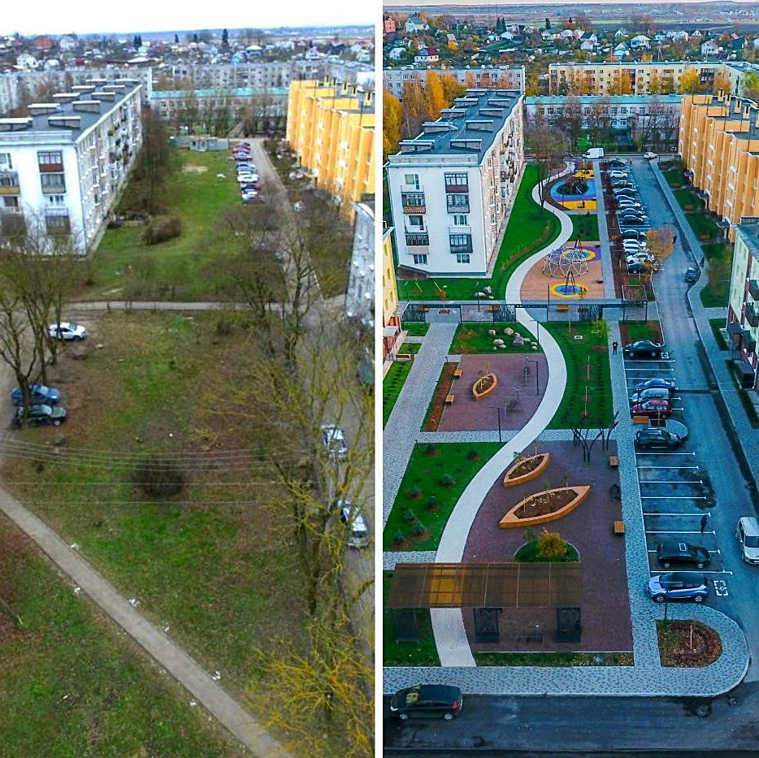

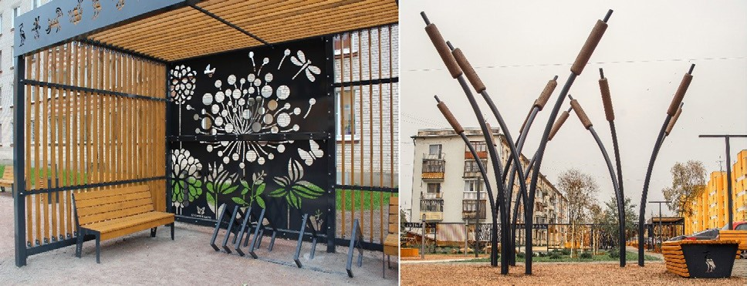
Рис. 11. Виллози, 2019 год, системный подход к предметному дизайну малых архитектурных форм и арт-объектов

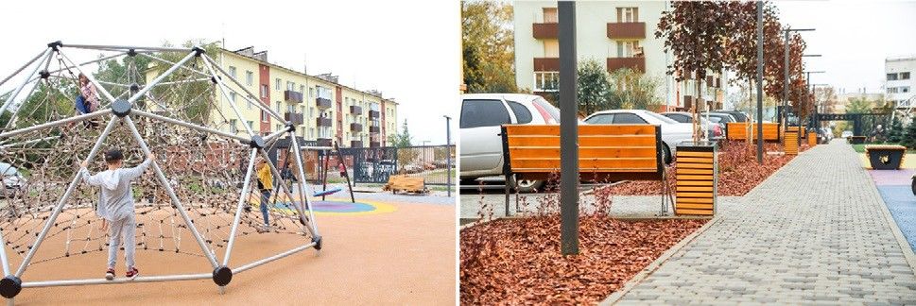
Рис. 12. Виллози, 2019 год, слева – детские игровые площадки с безопасным резиновым покрытием, справа –интеграция разноуровневого озеленения с использованием декоративных краснолистных сортов деревьев и кустарников
в сочетании с элементами подсветки в систему пешеходно-транспортной инфраструктуры.

контейнерных площадок является внедрени- ем системного подхода и решен из сборных модульных элементов из стали на свайном ос- новании по авторским разработкам, которые производятся в заводских условиях с приме- нением технологии плазменной резки (произ- водственная компания ООО «Среда Комфор- та») и соединяются между собой болтовыми соединениями, что решает актуальные пробле- мы монтажа, удаленность производства работ и сжатые сроки строительства.
Расмотренными примерами не исчерпыва- ется весь спектр исследований, выполненных за последние годы. На протяжении 4-х лет в рам- ках образовательной программы кафедры Ди-
зайна архитектурной среды СПбГАСУ выпол- нялись курсовые и дипломные проекты уровня бакалавриат и магистратура по выработке со- временных подходов к преобразованию архи- тектурной среды городов и населенных пунктов региона. Результатом стал серьезный опыт вне- дрения (рук. Данилова С. Б.) идей, принципов и подходов в реальную практику, дипломы и на- грады Правительства Ленинградской области, опыт и портфолио выпускников – участников творческих коллективов, обеспечивающих кон- курентное преимущество для дальнейшей про- фессиональной деятельности и участия в меж- дународных образовательных программах, и, самое главное, реализации объектов, вошед- ших в перечень лучших российских практик благоустройства Министерства Строительства РФ в рамках национального проекта «Жилье и городская среда» [6].

Литература
- Данилова С.Б., Беляева А.А. Выборгский район – ай- дентика, стратегия и перспективы // Вестник «Зодчий. 21 век».
№ 2 (71). 2019. С. 84–91.
- Данилова С. Б., Беляева А. А.Стратегия развития гра- достроительного каркаса городских поселений Ленинградской области на примере поселка «Советский» // Сборник научных трудов студентов магистратуры кафедры дизайна архитектур- ной среды. СПбГАСУ. СПб. 2019. С. 21–25.
- Данилова С. Б., Ладиган А. А. Айдентика в дизай- не архитектурной среды общественных пространств горо- да Выборг// Сборник научных трудов студентов магистрату- ры кафедры дизайна архитектурной среды. СПбГАСУ. СПб. 2019. С. 52–55.
- Данилова С. Б. Ломоносовский район – новый фор- мат муниципальных пространств // Вестник «Зодчий. 21 век»
№ 3 (72). 2019. С. 14–17.
- Благоустроенный в поселении Ленобласти арт-квартал стал местом притяжения жителей. URL:https://futurerussia.gov. ru/nacionalnye-proekty/Blagoustroennyj-v-poselenii-Lenoblasti- art-kvartal-stal-mestom-prityazheniya-zhitelej (дата обращения: 20.02.2020).
- Будущее России. Национальные проекты. Благоустроен- ный в поселении Ленобласти арт-квартал стал местом притяже- ния жителей. URL: https://futurerussia.gov.ru/nacionalnye-proekty/ Blagoustroennyj-v-poselenii-Lenoblasti-art-kvartal-stal-mestom- prityazheniya-zhitelej (дата обращения: 24.03.2020).

УДК 711.123
Александра Федоровна Еремеева, канд. архитектуры, доцент
(Санкт-Петербургский государственный архитектурно-строительный университет) E-mail: arch.eremeeva@gmail.com

Aleksandra Fedorovna Eremeeva, PhD of Architecture, Associate Professor (Saint Petersburg State University
of Architecture and Civil Engineering)
E-mail: arch.eremeeva@gmail.com

АКТУАЛЬНЫЕ ПРОБЛЕМЫ ДИЗАЙНА АРХИТЕКТУРНОЙ СРЕДЫ. МЕТОДИКА ПРЕПОДАВАНИЯ ДИСЦИПЛИНЫ
CURRENT PROBLEMS OF ARCHITECTURAL ENVIRONMENT DESIGN. METHODS OF TEACHING THE DISCIPLINE
В статье кратко представлены основные положения курса «Актуальные проблемы дизайна архитектурной среды», преподаваемого в магистратуре кафедры Дизайна архитектурной сре- ды СПбГАСУ. Курс разделен на несколько теоретических блоков, что позволяет разносторонне взглянуть на средовые проблемы, в частности на формирование и преобразование обществен- ных пространств. Дается понятие общественного пространства, методы исследования обще- ственных пространств из мировой практики, изложены проблемы социально-психологического восприятия городской среды, основные положения конфликтологического подхода к проекти- рованию городской среды. Особое внимание уделяется влиянию контекста на формирование общественных пространств. Приведены примеры практических заданий, цель которых закре- пить у магистрантов полученные знания, проявить умение анализировать проблемную средо- вую ситуацию и обоснованно предлагать уместное решение обозначенной проблемы.
Ключевые слова: общественные пространства, городская среда, средовая проблема, мето- дика преподавания, практические задания.

The article briefly presents the main provisions of the course “Actual problems of design of the architectural environment”, which is included in the Master’s Degree program of the Department of Design of Architectural Environment of SPSUACE. The course is divided into several theoretical blocks, which allows you to take a comprehensive look at environmental issues, in particular the formation and transformation of public spaces. The concept of public space, methods of research of public spaces from the world practice, the problems of socio-psychological perception of the urban environment, the main provisions of the conflictological approach to the design of the urban environment are given. Special attention is paid to the influence of context on the formation of public spaces. Examples of practical tasks are given. The purpose of them is to consolidate the knowledge obtained by undergraduates, to demonstrate the ability to analyze the problematic environmental situation and reasonably offer an appropriate solution to the problem.
Keywords: public spaces, urban environment, environmental problem, teaching methods, practical tasks.

Общественные пространства являются ка- тализатором городской жизни. Они необходи- мы для активного существования городского сообщества, а также привлечения туристов. Об- щественные пространства выполняют социаль- ную функцию, являясь площадкой для обще- ния людей, установки новых контактов среди незнакомых ранее лиц. Здесь могут происхо- дить организованные массовые мероприятия или спонтанная незапланированная деятель- ность. Общественные пространства просвеща- ют, несут культурную ценность и формируют городскую идентичность – зачастую они свя- заны с достопримечательностями или же сами становятся городскими символами [1].
Решение актуальных проблем современных общественных пространств является ключевой составляющей курса «Актуальные проблемы дизайна архитектурной среды», преподаваемого в первом семестре магистратуры кафедры Ди- зайна архитектурной среды Санкт-Петербург- ского государственного архитектурно-строи- тельного университета (далее кафедра ДАС СПбГАСУ).
Целями освоения дисциплины являются получение профессиональных знаний о сово- купности актуальных проблем дизайна архи- тектурной среды, на решение которых должны быть направлены творческие ресурсы обучаю- щихся. Дисциплина призывает к решению сред- ствами архитектурно-дизайнерской деятельно- сти проблем, связанных с улучшением условий жизни человека и общества с учетом актуаль- ных современных международных тенденций в области дизайна архитектурной среды.
Задачами освоения дисциплины являются:
- знакомство с наиболее актуальными про- блемами дизайна архитектурной среды для со- временного общества;
- получение представлений о современной городской среде как сложноорганизованной территориально-пространственной системе, на проектирование которой влияет совокуп- ность факторов (историко-культурных, эконо- мических, социальных, экологических, при- родно-климатических);
- знакомство с методами комплексного ар- хитектурно-дизайнерского проектирования среды с учетом природного и градостроитель- ного окружения, его исторического и социаль- ного контекста;
- получение профессионального навыка выявлять актуальные проблемы городской сре- ды;
- получение профессионального навыка находить наиболее эффективные и уместные проектные идеи, направленные на решение определенной средовой проблемы.
Данный курс раскрывает спектр средовых проблем, расширяет кругозор обучающихся, по- могает определиться с темой будущей выпуск- ной квалификационной работы магистранта. Методика преподавания включает не толь-
ко лекции, но и практические задания, цель которых закрепить у магистрантов получен- ные знания, проявить умение анализировать проблемную средовую ситуацию и продемон- стрировать свой творческий потенциал, обо- снованно предложив уместное решение обо- значенной проблемы.
Курс разделен на несколько теоретических блоков:
- Роль общественных пространств в го- родской среде.
В данном разделе раскрывается понятие общественного пространства, его отличие от открытого и общедоступного, критерии каче- ства общественных пространств. Базовой осно- вой для лекций на данную тему является кни- га датского архитектора-урбаниста Яна Гейла
«Города для людей» [2]. Его исследовательская деятельность по преобразованию городской среды, направленная на комфортное пребыва- ние пешеходов в городе, началась в Копенгаге- не. Тогда после длительных и даже скандаль- ных обсуждений центральная улица Стрёгет была закрыта для движения автомобилей. Бла- готворный эффект, который за этим последовал, получил название «пешеходизация» или «ко- пенгагенизация». Сегодня Ян Гейл занимается консультациями по всему миру от Нью-Йор- ка до Мельбурна, вдохновляя администрации городов на активные меры по созданию бла- гоприятной среды для жителей, помогая ор- ганизовать качественную исследовательскую базу, которая ложится в основу проектов бла- гоустройства. Программе «Моя улица», стар- товавшей в Москве в 2015 г., предшествовал цикл лекций Яна Гейла в институте «Стрелка». В рамках лекций «Актуальные проблемы дизайна архитектурной среды» на примере осуществленных средовых преобразований

в городах мира анализируется проводимые методы исследования (удаленный сбор стати- стических данных через интернет и печатные источники, натурные обследования обществен- ного пространства и особенностей его исполь- зования, интервью с прохожими и владельцами малого бизнеса на участке и т. д.), проектные решения и их эффект на разные социальные группы людей, пешеходов, автомобилистов, малый бизнес [3].
- Проблемы социально-психологическо- го восприятия городской среды.
Данная тема основана на материалах ис- следований Кевина Линча – американского гра- достроителя, более известного своими работа- ми по перцептуальной форме городской среды. Книга The Image of the City («Образ города») выявляет особенности восприятия города: кол- лективные, одинаково свойственные большому количеству людей, и персональные, пронизан- ные неповторимыми ассоциациями и воспоми- наниями [4]. Для этого Кевин Линч прибегал к полевым исследованиям, когда прохожим не- обходимо было зарисовать свой путь через ха- рактерные элементы городской среды, а также проводил интервью о городе в закрытом поме- щении, где участники эксперимента отвечали на вопросы по памяти. Данные эксперименты позволяют составить не только образ города, но и выявить проблемные узлы, такие как точ- ки утраты ориентации, хаотичность или бес- характерность района, изолированность, что может стать аналитической основой для даль- нейшей работы проектировщиков по решению данной проблемы на практике.
- Конфликтологический подход к проек- тированию городской среды.
Проблемы городской среды невозможно рассматривать односторонне. Очень часто су- ществует конфликт интересов и необходим по- иска компромисса ради получения наиболее благоприятного эффекта.
Существует ряд конфликтологических кон- цепций, большинство из которых направлены на демократизацию городского планирования и вовлечение в принятие решений об измене- ниях в городской среде населения:
- Право на город;
- Адвокативное планирование;
- Справедливое планирование;
- Лестница гражданского участия;
- Феномены NIMBY (Not in My Back Yard) и LULU (Locally Unwanted Land Use).
На основе конкретных примеров в рамках данной темы рассмотрены:
- транспортные конфликты (пешеход – ав- томобилист – велосипедист);
- социально-функциональные конфликты (зона активного отдыха – зона тихого отдыха; экономичность – функциональность);
- землепользовательские конфликты (при- ватное – общественное).
Теоретическую базу по данной теме со- ставляет монография «Социальная адаптация придомовых территорий многоквартирных жилых домов» – авторы д. арх., зав. кафедрой Архитектуры и градостроительства БГТУ М. В. Перькова, д. арх., профессор кафедры Градостроительства СПбГАСУ А. Г. Вайтенс, Ю. Д. Лебедева [5].
- Проблемы дизайна архитектурной сре- ды в контексте городской застройки различ- ных периодов.
Это крупный раздел, состоящий из цикла лекций, в котором представлены особенности формирования общественных пространств в исторической среде, на месте бывших про- мышленных территорий, при преобразова- нии кварталов типового домостроения со- ветской эпохи, а также при создании новых районов. Опыт Санкт-Петербурга позволя- ет наглядно показать средовую проблемати- ку, с которой сталкивается застройка каждой эпохи сегодня.
  - Общественные пространства в исто- рической среде.
Современные общественные пространства могут активизировать историческую среду, смягчить излишнюю холодность и монумен- тальность памятников архитектуры, дать све- жий взгляд на давно знакомые места. Но вме- сте с тем преобразования в исторической среде нужно вести деликатно, с уважением относясь к признанным градостроительным ансамблям и объектам архитектуры, знать законодательные документы. При этом даже деревья рассматри- ваются не только как возможные элементы на- полнения общественных пространств, но и как визуальное препятствие или граница в зависи- мости от плотности и размещения посадок [6]. Занятие посвящено поиску баланса «старого» и «нового» в городской среде.

  - Общественные пространства на быв- ших промышленных территориях.
Бывшие промышленные территории – это земельный ресурс для формирования новых ком- фортных районов с учетом характерного истори- ческого контекста и индустриального ландшаф- та, что способствует идентификации места. Для качественного развития бывших промышленных территорий необходим комплексный процесс, направленный на восстановление и оживление пространства не только через смену функции, но и обеспечение людей благоприятной средой для повседневной жизни. Формирование обще- ственных пространств необходимо предусматри- вать еще на стадии градостроительного плани- рования, чтобы они становились полноценной частью природно-архитектурного комплекса. Рассмотрены примеры научно-проектных ис- следований на данную тему уже проведенных на кафедре ДАС СПбГАСУ, намечены направ- ления дальнейшего развития.
  - Средовое преобразование кварталов типового домостроения эпохи 1960–1980-х гг. Проблема дальнейшего существования кварталов типового домостроения эпохи 1960– 1980-х гг. касается каждого города на террито- рии бывшего СССР и стран Восточной Евро- пы. Предлагается сравнить два подхода: снос с полной заменой жилого фонда на новые здания (преобладает в Москве) и реконструкцию жи- лых кварталов (опыт городов бывшей ГДР) [7]. Осуществленные проекты соотнесены с эконо- мическими особенностями жилищного фонда в России и за рубежом, что дает обоснование
принятым решениям.
  - Формирование общественных про- странств в новых районах города.
Как показывает отечественный опыт, нали- чие удачно расположенного свободного участка без контекстуальных ограничений не является залогом успеха при проектировании. Застрой- ка на новых намывных территориях Санкт-Пе- тербурга – Морской фасад города, возводятся по принципу обыкновенного «спального райо- на». Сравнение отечественного и зарубежного опыта позволяет отметить, что принципиаль- ную роль в данном результате играет инерция городского проектно-строительного комплек- са, который с начала 1960-х годов специали- зируется на возведении стандартизированного массового экономичного жилища в перифе-
рийных зонах и не подготовлен к учету спец- ифических условий прибрежной зоны в цен- тральном районе [8].
В базу практических заданий курса «Ак- туальные проблемы дизайна архитектурной среды» входит разработка предложений по формированию новых или решению проблем существующих городских общественных про- странств. Все предложения разрабатываются на уровне концепции с обоснованием приня- тых решений в виде тезисов.
Например, магистрантам предлагалось ре- шить проблему организации пространства на пл. Конституции перед бизнес-центром Leader Tower. На примере данного задания рассматри- вается проблема несоответствия масштаба ор- ганизации площади по отношению к челове- ку. Бизнес-центр Leader Tower – 42 этажный небоскреб (высота 145,5 м), покрытый светя- щимся медиафасадом, увидеть который мож- но из дальних районов города. Однако, цен- тральная башня и соседние офисные корпуса не имеют композиционных связей с прилегаю- щим пространством площади, а функциональ- но оно занято парковкой, разметка которой про- должается даже на тротуарах. Магистрантами были проанализированы возможности разме- щения автостоянки под землей или на сосед- нем участке, а вместо нее предложены решения по организации входного пространства в офи- сные здания, озеленения территории, развитие зоны кафе на первом этаже в продолжение су- ществующего ресторана Market Place с созда- нием террас для обеда и ведения переговоров в теплое время года. Свечение медиафасада предлагается задействовать в благоустройстве, встроив в мощение входной зоны металличе- ские отражающие элементы, расставив допол- нительные экраны или выделив центральное пространство тросами со светящимися лампоч- ками, как в работе Юлии Алексеевой (рис. 1). Интересные результаты были получены при разработке вариантов преобразования набереж- ной Лейтенанта Шмидта. Ее особенностью от других набережных центра Санкт-Петербурга является двухуровневая структура. При этом нижний уровень имеет прямой контакт с во- дой, однако в настоящий момент он исполь- зуется как автостоянка. Магистрантами пред- ложены варианты превращения набережной в общественное пространство с организацией

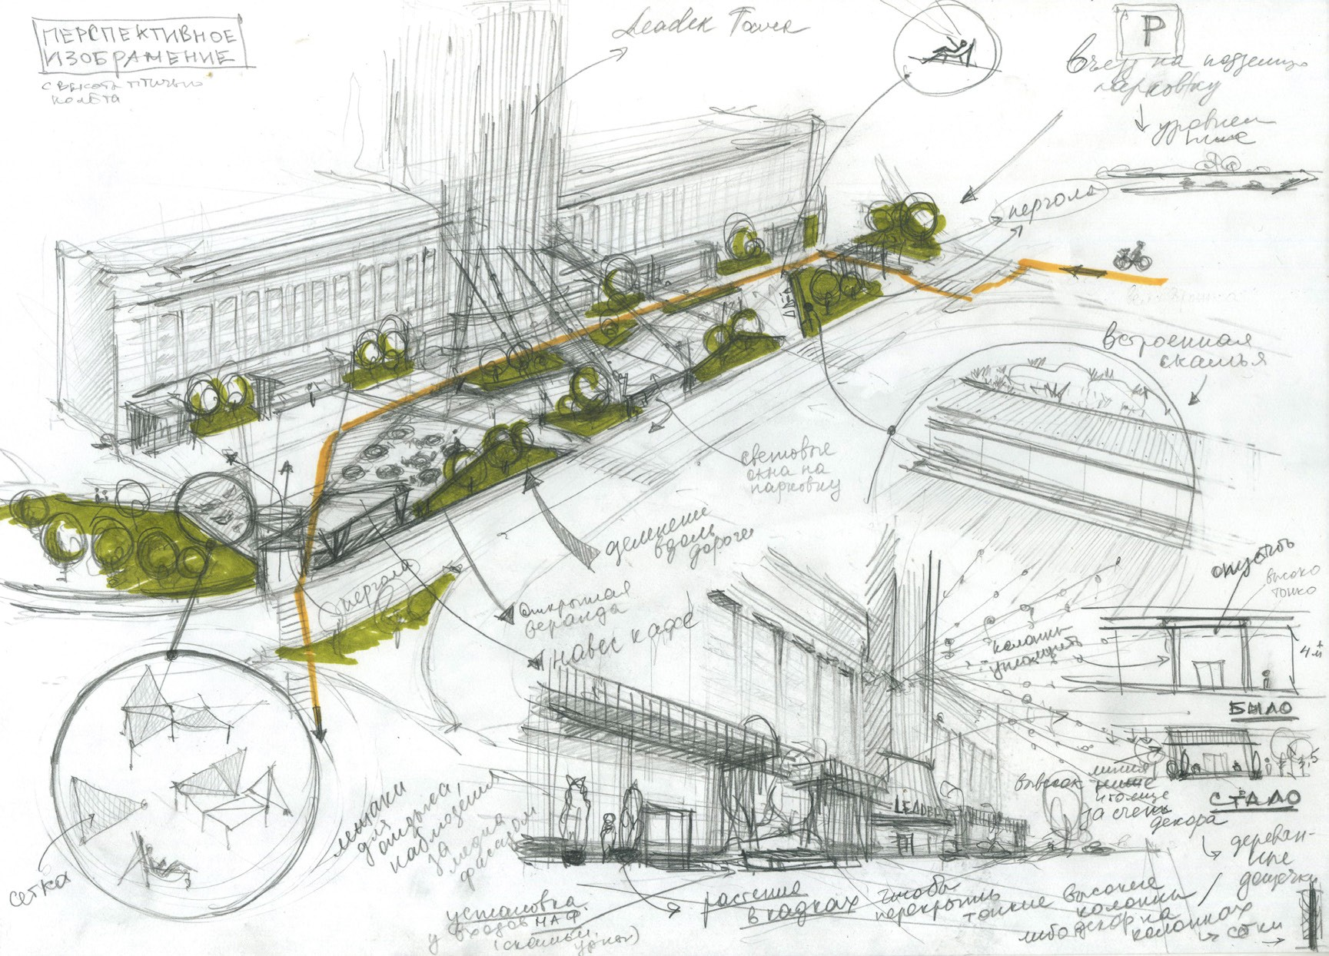
Рис. 1. Концепция Юлии Алексеевой (магистрант гр. 1-ДАСм-1, 2019 г.) по преобразованию площадки перед бизнес-центром Leader Tower

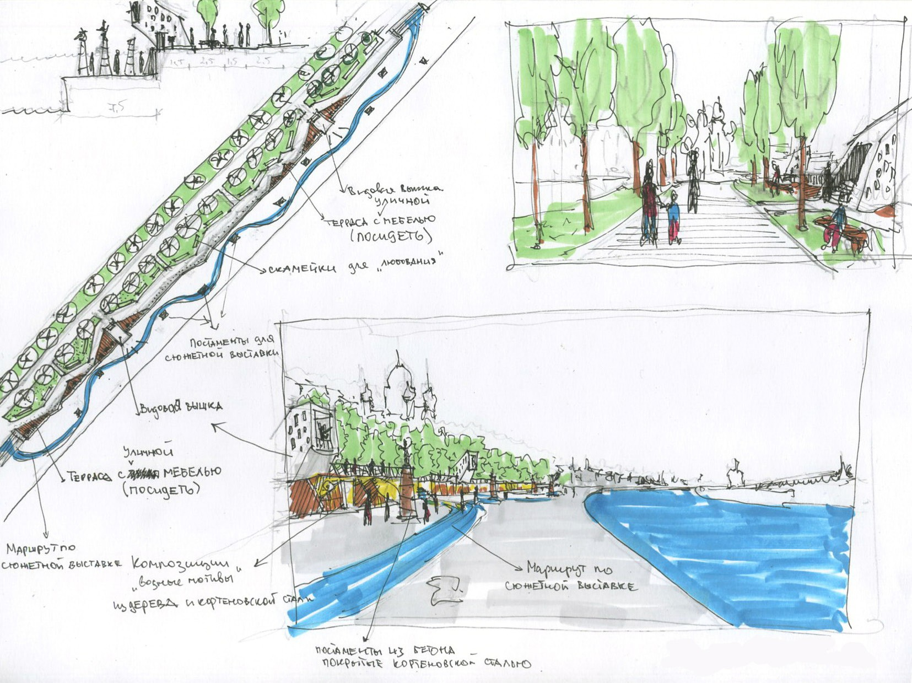
Рис. 2. Концепция Никиты Батракова (магистрант гр. 1-ДАСм-2, 2017 г.) по преобразованию наб. Лейтенанта Шмидта

активных сценариев времяпрепровождения с учетом сезонных перепадов уровня воды в Неве. Никита Батраков предлагает организовать на нижней набережной выставочное простран- ство с экспонатами, поднятыми на пьедеста- лы, которые в период подтопления становятся островами (рис. 2). Кристина Педос формиру- ет систему площадок для отдыха и созерца- ния акватории Невы, преобразует излишнюю жесткость и прямолинейность кромки набе- режной таким образом, что пластика берега меняется с перепадами воды (рис. 3).
Курс «Актуальные проблемы дизайна ар- хитектурной среды» позволяет разносторонне взглянуть на средовые проблемы по формиро- ванию и преобразованию городских обществен- ных пространств с учетом экономических, социально-психологических, историко-куль- турных, экологических факторов. Важной со- ставляющей курса является сочетание анали- тической и практической части, потому что
средовые проблемы необходимо не только ви- деть, но и уметь решать.

Литература
- Кияненко К. В. Общество, среда, архитектура: соци- альные основы архитектурного формирования жилой среды: учеб. пособие. Вологда: ВоГУ. 2015. 284 с.
- Гейл Я. Города для людей. пер. с англ. М.: Альпина Паблишер, 2012. 276 с.
- Gehl Projects. URL: https://gehlpeople.com/work/proj- ects/ (дата обращения 01.03.2020).
- Линч К. Образ города. пер. с англ. М.: Стройиздат. 1982. 328 с.
- Перькова М. В., Лебедева Ю. Д., Вайтенс А. Г. Соци- альная адаптация придомовых территорий многоквартирных жилых домов. Белгород: Изд-во БГТУ. 2018. 107 с.
- Еремеева А. Ф., Лавров Л. П. Утерянная прозрачность исторических открытых пространств Санкт-Петербурга // Вестник гражданских инженеров. 2016. № 6 (59). С. 35–48.
- Eremeeva A., Venatovskaya L. Residential districts of soviet modernism: history and prospects for further development
// Proceedings of the Institution of Civil Engineers: Urban Design and Planning. 2018. Т. 171. № 3. С. 118–132.
- Лавров Л. П., Еремеева А. Ф., Перов Ф. В. Морской фа- сад как часть городского центра Санкт-Петербурга XXI века – неиспользованный потенциал // Academia. Архитектура и Стро- ительство № 2 (2019). C. 83–91.

Рис. 3. Концепция Кристины Педос (магистрант гр. 1-ДАСм-1, 2017 г.) по преобразованию наб. Лейтенанта Шмидта
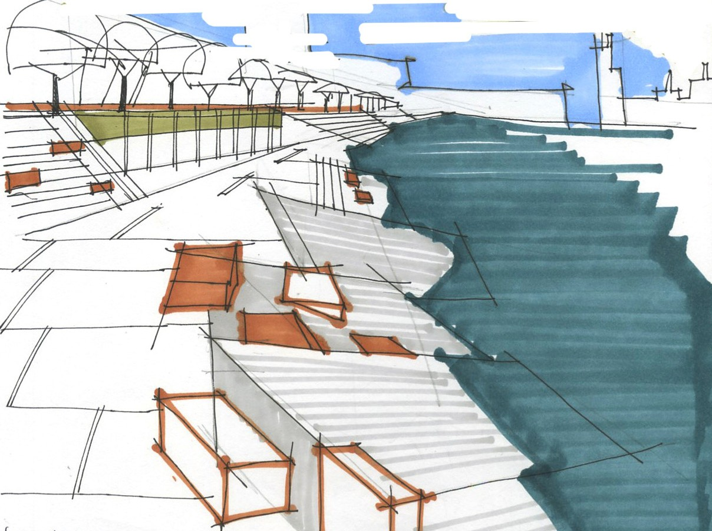

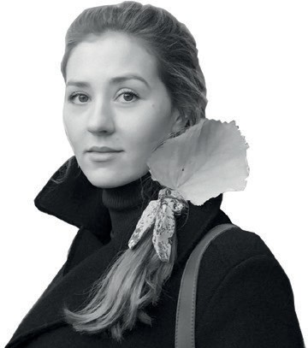

УДК 712
Яна Вадимовна Елизарова, аспирант
(Санкт-Петербургский государственный архитектурно-строительный университет) E-mail: y.v.elizarova@gmail.com

Yana Vadimovna Elizarova, post-graduate student
(Saint Petersburg State University of Architecture and Civil Engineering) E-mail: y.v.elizarova@gmail.com

ГОРОДСКИЕ ОБЩЕСТВЕННЫЕ ПРОСТРАНСТВА В АРКТИЧЕСКОЙ ЗОНЕ
URBAN PUBLIC SPACES IN THE ARCTIC REGION

В статье дана краткая характеристика Арктической зоны, в том числе Арктической зоны Российской Федерации и ее основные социально-демографические показатели. Приведен опыт приарктических государств по организации городских общественных пространств в экстремаль- ных природно-климатических условиях и особенности, влияющие на создание среды, в которой человек чувствует себя комфортно. Рассмотрены различные виды общественных пространств такие как: открытые – находящиеся во внешней среде на открытом воздухе; крытые – внутрен- не пространство, которое защищает от суровых условий Арктики, позволяет людям компенси- ровать недостаток тепла и озеленения, находиться в благоприятной среде всесезонно; проана- лизированы примеры общественных пространств в арктических условиях.
Ключевые слова: экстремальные природно-климатические условия, арктическая зона, обще- ственные пространства, комфортная среда, искусственный микроклимат, специфика региона.

The article provides a brief description of the Arctic region, including the Arctic region of the Russian Federation and its main social and demographic indicators. The experience of the Arctic states of organizing urban public spaces in extreme climatic conditions and features that affect the creation of an environment in which a person feels comfortable is given. Various types of spaces are considered such as: open - located in the external environment in the open air; covered - an internal space that protects from the harsh conditions of the Arctic, allows people to be in a favorable environment and perform activities all weather. Examples of a system of public spaces in arctic conditions are given – covered cities with an artificial microclimate.
Keywords: extreme climatic conditions, arctic region, public spaces, comfortable environment, artificial microclimate, region specifics.

Арктика, в переводе с греч. ἄρκτος- «мед- ведица», полярная область Земли расположе- на под созвездием Большой Медведицы. Зани- мает 27 млн. км², на ее территории проживает около четырех миллионов человек, при сред- ней плотности равной 0,63 человека на один квадратный километр. К приарктическим го- сударствам относятся: Россия, США, Канада, Дания, Норвегия, Исландия, Швеция и Фин- ляндия. Арктическая зона Российской Феде- рации занимает 44 % всей Арктики, учитывая акваторию, и 18 % сухопутной территории Рос- сии, на которой проживает менее 2 % населе- ния, что составляет 2 331 тыс. человек. 40 % населения арктической зоны РФ проживает в городах, численность которых составляет более 10 тыс. человек. В арктических городах России в течение нескольких лет наблюдается увеличенный отток населения, городская среда приходит в упадок. Поэтому вопрос развития и улучшения качества городских пространств является актуальным.
В последнее время в мире проявляется по- вышенный интерес к вопросам организации общественных городских пространств. В ка- честве общественного рассматривается ис- кусственно созданное, свободное, доступное каждому пространство, предназначенное для коллективного использования. Общественные пространства являются местом установки но- вых контактов, встреч и объединения групп людей с общими интересами, что помогает развитию и укреплению общества. Ценность городских общественных пространств высока, поскольку они во многом реализуют социаль- ные потребности людей. Такое пространство может находиться как на открытом воздухе, включая в себя парки, площади, набережные, пешеходные зоны и другие открытые площад- ки, так и в помещении при условии свободно- го доступа, например, атриумы общественных зданий, крытые галереи.
В статье Федоровой О. И. выделяется не- сколько уровней воздействия, влияющие на со- стояние человека в условиях Арктики [1]. Пер- вый уровень биологический – ряд факторов, которые оказывают влияние на физиологиче- ское состояние человека (температурно-клима- тические условия, достаточная освещенность, комфортный воздухообмен, эргономичность пространства, достаточность рекреационных
пространств). Второй уровень психологиче- ский – ряд факторов, которые оказывают вли- яние на психологическое состояние человека (световой режим, эмоциональная и психиче- ская разгрузка, достаточность рекреационных пространств, безопасность). Третий уровень социальный – ряд факторов, которые оказыва- ют влияние на уровень социализации челове- ка (пространства для коллективного общения, коммуникация, достаточность общественно-ре- креационных пространств, организация труда). Исходя из вышесказанного, можно проследить, что во всех уровнях присутствует фактор – организация общественных пространств, ко- торый во многом определяет качество город- ской жизни.
Анализируя общественные пространства в городах арктической зоны РФ, можно вы- делить, что в большинстве из них наблюдает- ся (рис. 1):
- пустующие улицы, площади, детские пло- щадки (особенно в зимний период);
- отсутствие оборудования и малых архи- тектурных форм, которые могли бы защищать от суровых погодных условий;
- существующие комплексы, включающие рекреационную общественную зону, не отве- чают современным потребностям населения, что приводит к пустующим неиспользуемым пространствам;
Совокупность этих фактов дает представ- ление о депрессивной городской среде. Жите- лям северных регионов РФ не хватает мест, где они могли бы встречаться, общаться, участво- вать в общественных мероприятиях, прово- дить досуг, не зависимо от времени года и по- годных условий. На это могло повлиять и то, что в поселениях арктической зоны РФ откры- тые общественные пространства были сфор- мированы по типу организации для регионов с более теплым климатом. В зимний период,

Рис. 1. Пример благоустройства в г. Норильск
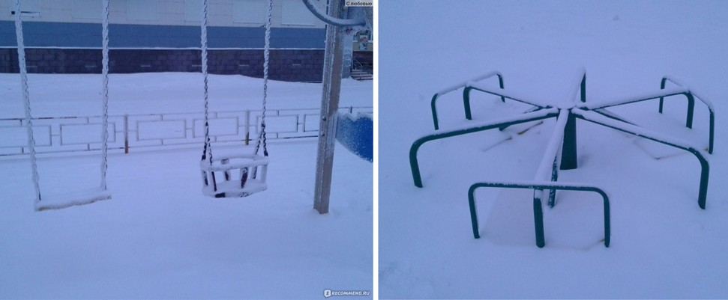

который длится 6–8 месяцев в году, такие про- странства не востребованы местными жите- лями и превращаются в пустующие зоны или зоны транзита. Для улучшения качества жиз- ни людей необходимо предусмотреть создание качественной городской среды.
«Комфортная среда – один из ключевых факторов, который влияет на качество жиз- ни и трудоспособность населения. Влияет на способность привлечения денег в регион и, в конечном счете, на его инвестиционную при- влекательность. Особенно это касается регио- нов с трудными климатическими условиями, такими, как в Арктике», – Степан Светанков, партнер, руководитель группы по оказанию услуг по финансированию бизнеса отдела ин- вестиций и рынков капитала КПМГ в России и СНГ [2]. В данном случае, говоря об Аркти- ческой зоне, необходимо рассмотреть комфорт- ную среду как всесезонное общественное про- странство, адаптированное к экстремальным температурам, а также отвечающее современ- ным потребностям людей.
Рассматривая опыт приарктических стран (Исландия, Швеция, Финляндия, Норвегия, Ка- нада, США, Дания), можно отметить, что при проектировании открытых и закрытых про-
странств основное внимание уделено не эсте- тике, а решению проблем, большинство кото- рых связано с суровым климатом севера. Для Арктической зоны характерны: преобладание низких температур в течение всего года, поляр- ная ночь, полярный день, сильные ветра, частые осадки в виде снега, резкие перепады темпе- ратуры, наличие вечномерзлых пород. Эти ус- ловия накладывают серьезные ограничения на образ жизни людей и оказывают большое вли- яние на использование открытых обществен- ных пространств. В регионах с экстремальны- ми климатическими условиями пространство, где человек всегда может чувствовать себя ком- фортно, является внутренне пространство.
В арктических поселениях Европы можно выделить следующие организации открытых общественных пространств:
  - использование в архитектуре свайных оснований, что способствует сохранению веч- номерзлых грунтов и предотвращает деформа- цию фундаментов, применение ветрозащитной отделки фасадов;
  - разнообразие цветовых решений фаса- дов позволяет разбавить монохромные ланд- шафты и придать узнаваемость архитектур- ным объектам;

Рис. 2. Элементы урбанистического дизайна в арктически городах: а. уличная мебель Финляндия, г. Лахти;
б, в. зеркала, обеспечивающие солнечным светом городскую площадь. Норвегия, г. Рьюкан
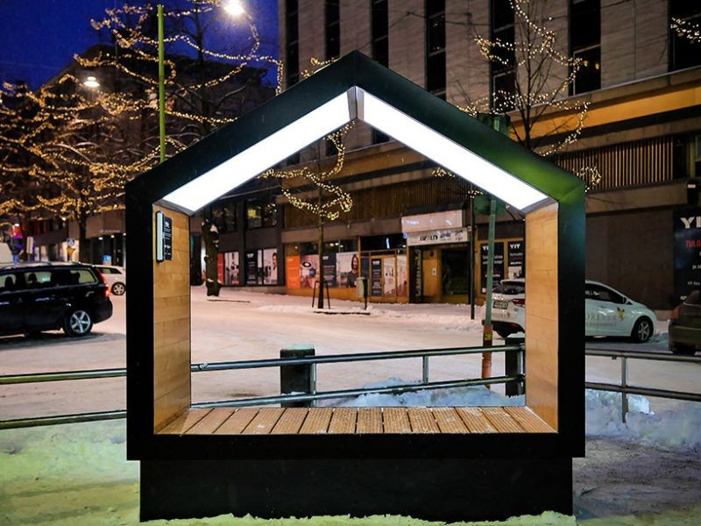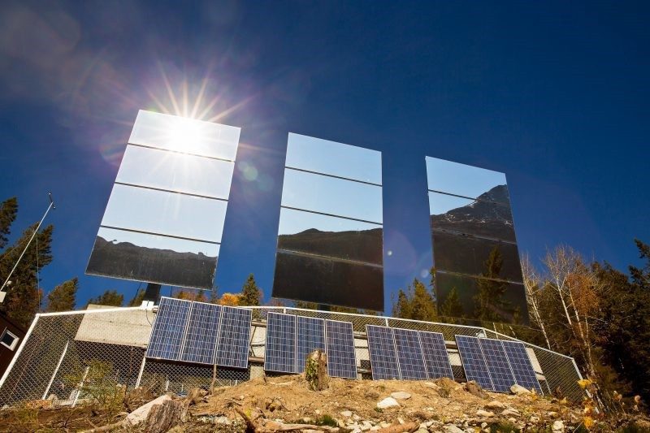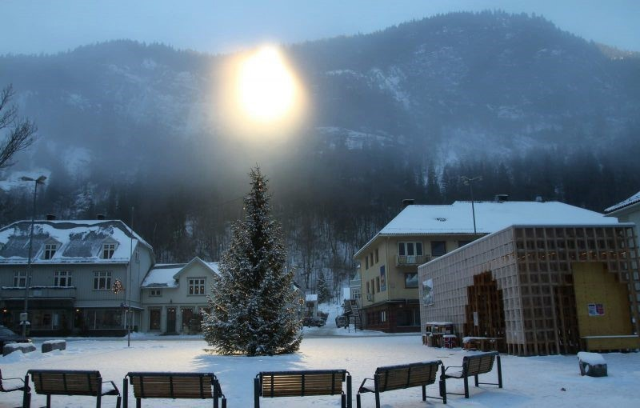
а
б
в

Рис. 3. Малые архитектурные формы Исландия, г. Рейкьявик

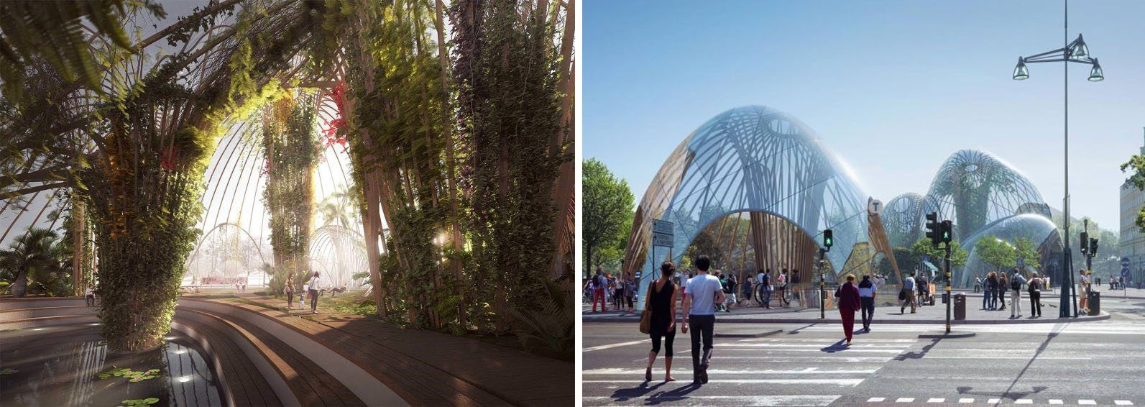
Рис. 4. Проект крытого парка. Швеция, г. Стокгольм

- использование местных природных ма- териалов в архитектуре и благоустройстве при- легающей территории;
- минимализм благоустройства – использо- вание функционально необходимых элементов (что позволяет снизить воздействие на окру- жающую среду);
- урбанистический дизайн, который отра- жает специфику северных городов (уличная мебель с регулируемым освещением во время полярной ночи, зеркала, улавливающие и на- правляющие солнечный свет) (рис. 2);
- создание запоминающейся и выразитель- ной среды с использованием элементов этноса, культуры и мотивов местной истории (рис. 3);
- общественные пространства разрабатыва- ются для конкретного населенного места с уче- том сурового арктического климата и природ- ных особенностей.
В результате получают климатически адаптированное, индивидуально выразитель- ное, опирающееся на местные этнические и культурные особенности, общественное про- странство, которое учитывает потребности местного населения. В такой среде жители чувствуют себя комфортно, в то же время это привлекает многочисленных туристов.
Также существуют разработки крытых об- щественных пространств с искусственным ми- кроклиматом, которые обеспечивают кругло- годичную активность и способные размещать в себе различные функциональные зоны, в том числе оранжереи и парки. Благоприятная вну- тренняя среда является аттрактором для людей, при этом служит местом для занятий, которые
невозможны снаружи в холодное время года. Их можно размещать в уже сложившейся го- родской застройке, что позволит реанимировать общественные пространства для улучшения и разнообразия видов деятельности жителей в суровых арктических условиях. Одним из примеров такого общественного пространства является проект крытого парка в Стокгольме (рис. 4). Авторы проекта называют его совер- шенно обычным парком, включающим в себя цветы и растения, но под крышей. Здание пред- полагается выполнить из дерева и стекла, что сделает его легким, не утяжеляющим внеш- нюю окружающую среду.
Более того, еще в советское время появи- лись проекты крытых городов, которые акту- альны и по сегодняшний день. Первый круп- ный проект был разработан в Канаде в 1958 г. Город, рассчитанный на 4500 человек должен был включать в себя: общественный центр, плавательный бассейн, торговый центр, ре- стораны, радио и телевизионную станцию, две церкви, библиотеку, почтовое отделение, две школы, мастерские, тюремные помещения, ад- министративные и ряд вспомогательных, тех- нических помещений. Все функциональные зоны по проекту объединялись перетекающи- ми общественными пространствами. Данный проект не был реализован в силу несоизмери- мо больших экономических затрат на его со- здание и обслуживание [3]. Подобный проект, уже с учетом современных потребностей и но- вых технологий, был представлен в Архангель- ске на Международном Арктическом форуме. Автором проекта является Валерий Ржевский,

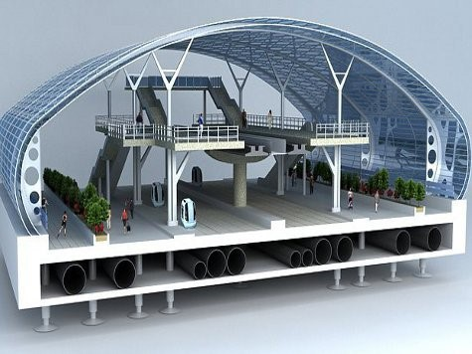
Рис. 5. Проект крытого города «Умка». Россия

он называет свое творение кокон класса люкс. Будущий город будет защищен громадным ку- полом от внешних низких температур, в нем будут располагаться жилые дома, лаборатории, аттракционы, собор, аквапарк, отели, боль- ница, спорткомплексы, детские сады, школы и зоны отдыха (рис. 5). Данные решения по- зволяют человеку находиться постоянно в бла- гоприятной среде, без резких перепадов тем- пературы, комфортно перемещаться от одной функциональной зоны к другой не зависимо от погодных условий внешней среды. Но в то же время это создает ощущение изолирован- ности, что негативно отражается на психиче- ском состоянии людей.
В Российской Арктике развитие городских общественных пространств необходимо для улучшения качества жизни людей. Проанали- зировав отечественный и зарубежный опыт организации городских общественных про- странств (крытых и открытых), можно сделать вывод, что для организации комфортной сре- ды необходимо учитывать различия располо-
жения городов в разных климатических поя- сах, не унифицировать подход, а рассматривать проблематику индивидуально, учитывая спец- ифику региона, которое главным образом ока- зывает влияние на формирование обществен- ного пространства. Открытые общественные пространства должны быть адаптированы к экс- тремальным природно-климатическим усло- виям и иметь культурный, этнический отсыл, подчеркивающий уникальность и самобыт- ность места. Целесообразно предусмотреть их круглогодичное использование. Помимо это- го, в арктических городах необходимы крытые общественные пространства, которые могут быть частью многофункциональных комплек- сов, ориентированных как на местных жите- лей, так и туристов.

Литература

  - Федорова О. И. Методы формирования обществен- но-рекреационных пространств в климатических условиях Арктики // Наука, образование и экспериментальное проек- тирование. Труды МАРХИ. 2017. С. 339–341.
  - Городская среда и технологии жизнеобеспечения в Ар- ктике. URL: https://forumarctica.ru/news/gorodskaja-sreda-i- tehnologii-zhizneobespechenija-v-arktike/ (дата обращения: 18.01.2020).
  - Cold Comfort: 1958 plan proposed concrete dome over Iqaluit URL: https://canada.constructconnect.com/dcn/news/ projects/2015/03/cold-comfort-1958-plan-proposed-concrete- dome-over-iqaluit-1006748w (дата обращения: 25.12.2019).
  - Лыткин К. А. Природа и архитектура противоречий. М.: АСВ, 2019. 184 с.

Источники иллюстраций
Рис. 1. URL: https://irecommend.ru/content/sever
Рис. 2. а), б), в) URL: https://popupcity.net/observations/ nordic-design-for-public-spaces/
Рис. 3. URL: https://youatlas.com/blog/5808-5808-rejkyavik.
html
Рис. 4. URL: https://popupcity.net/observations/nordic- design-for-public-spaces/
Рис. 5. URL: https://www.mk.ru/science/2011/10/25/636251- gorod-quotumkaquot-pomozhet-russkim-ovladet-arktikoy.html

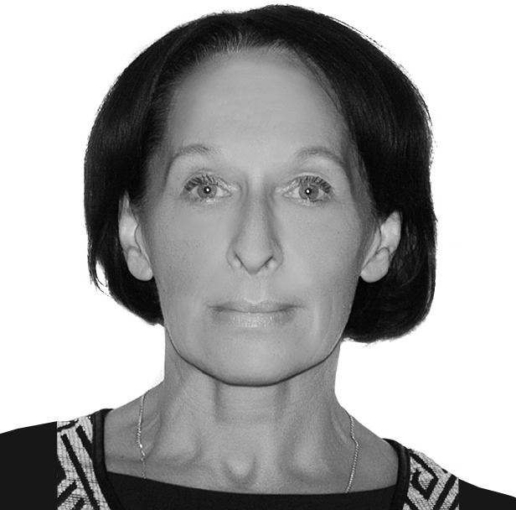

УДК 712.25
Елена Ивановна Козырева, канд. архитектуры, доцент
(Санкт-Петербургский государственный лесотехнический университет им. С. М. Кирова) E-mail: е.i.kozireva@yandex.ru

Elena Ivanovna Kozyreva, PhD of Architecture, Associate Professor
(Saint Petersburg Forest Technical University)
E-mail: е.i.kozireva@yandex.ru

ПЕШЕХОДНЫЕ СИСТЕМЫ: ТИПОЛОГИЯ И СТРАТЕГИИ

PEDESTRIAN SYSTEMS: TYPOLOGY AND STRATEGIES

В статье анализируется эволюция и многообразие стратегий создания пешеходных систем – от локальных зон до мегаструктур. Отмечена их интегративная роль в формировании комфорт- ной и социально ориентированной городской среды. Рассмотрены вопросы полифункциональ- ности пешеходных пространств, вариативности их включения в градостроительный контекст, роль общественной функции и ландшафтных компонентов. «Типология стратегий» система- тизирует различные подходы и градостроительные масштабы формирования пешеходных си- стем, обозначает потенциал и проблемы их реализации в Петербурге. В числе актуальных на- правлений развития пешеходных систем в Петербурге названы пешеходные маршруты вдоль набережных Невы, малых рек и каналов, организация связей исторического центра и морско- го побережья, устройство «зеленых коридоров» сквозь промышленные территории, создание инфраструктуры пешеходных трасс в новых районах жилой застройки, пешеходные дублеры транспортных магистралей.
Ключевые слова: пешеходные системы, типология, стратегии, городская среда, «город для людей», общественные пространства.

The article analyzes the evolution and diversity of the strategies for creating pedestrian systems си- стем – from local zones to megastructures. Тhe integrative role of pedestrian systems in the formation of a comfortable, socially oriented urban environment is noted. The aspects of polyfunctionality of pedestrian spaces, specifics of their inclusion in the urban planning context, role of the social function and landscape components are considered. “Typology of strategies” systematizes various approaches and urban planning scales of pedestrian systems formation, indicates the potential and problems for their implementation in St. Petersburg. Pedestrian routes along the Neva river embankments , small rivers and channels, organization of links between the historical center and the sea coast , the construction of “green corridors” through industrial areas, the creation of infrastructure for pedestrian trails in new residential areas, pedestrian duplicates of transport highways. are among the most important directions of pedestrian systems development in St. Petersburg.
Keywords: pedestrian systems, typology, strategies, urban environment, «city for people» public spaces.

Последние полвека можно без преувеличе- ния назвать эпохой «пешеходного завоевания» городского пространства. В мировой практике сформировались, получили реальное воплоще- ние и развитие разные по масштабу и подходам стратегии создания пешеходной среды – от от- дельных локусов до мега-структур, интегриро- ванных в урбанистическую систему.
Эволюционируют модели и концепции, на- капливается опыт. Градостроительные и соци- альные эксперименты проходят апробацию во времени, в нарастающей динамике глобаль- ных процессов, в конкретике местных усло- вий и проблем. «Новые городские простран- ства» [1] 70–90-х годов прошлого века уже стали историей, как и частью иных, актуаль- ных контекстов.
Экологическая парадигма современного мышления поставила во главу угла приорите- ты, еще более укрепившие «ландшафтный» вектор преобразования. Пешеходные простран- ства стали главной сферой интеграции ланд- шафтной архитектуры и средового дизайна, социальных и культурных программ, обще- ственных инициатив и креативных практик. Качество «города для людей» [2] приобрело значение системного показателя эффективно- сти государственной и муниципальной полити- ки, фактором устойчивого развития, индикато- ром комфортности, социальной позитивности городской среды.
Вместе с решением проблем удобства и без- опасности, улучшения экологических показате- лей и условий жизни, укрепления городского сообщества, содействия туристической и инве- стиционной привлекательности среды пешеход- ная функция стала своего рода инструментом сохранения культурного наследия, восстанов- ления целостности ансамблей и исторической ткани, адаптации сложившихся архитектур- но-градостроительных контекстов к современ- ным потребностям [3].
Пешеходные системы концентрируют архи- тектурные достопримечательности, традицион- ные и новые типы среды, объекты притяжения и ландшафты. Они наиболее отчетливо вопло- щают принципы отношения к наследию, цен- ностные ориентиры городской культуры. Вме- сте с тем, глобальные процессы и тенденции, такие как развитие транспортной инфраструк- туры, преобразование бывших промышленных
зон, рекреационное формирование прибреж- ных территорий, освоение новых, в том чис- ле искусственно созданных (намывных) тер- риторий – это актуальные и прогнозируемые вызовы, обозначающие проблемы и потенци- ал разработки «пешеходных стратегий» в ин- новационном формате.
Пешеходные пространства, как элементы пространственной структуры города и их взаи- мосвязанные системы, полностью или частично закрытые для транспорта, обладают свойством полифункциональности. Мировая практика дает возможность выявить комплексную функ- циональную модель, на основе которой в тех или иных градостроительных условиях скла- дываются ее уникальные версии и программы развития различных по морфологии и масшта- бу пешеходных объектов.
Коммуникационная функция – обеспечение комфортного, безопасного, беспрепятствен- ного движения (транзитного, прогулочного).
Общественная функция – общедоступное место для совместного пребывания, встреч, общения, проведения мероприятий и досуга; место, наделенное социообразующей мисси- ей, где каждый человек чувствует себя частью городского сообщества, где находят отражение приоритеты государственной и муниципаль- ной политики, ценности и ориентиры обще- ственного сознания.
Рекреационная функция – среда для мно- гообразных форм спокойного и активного от- дыха, обеспеченная необходимыми условиями. Культурная функция – место, имеющее культурную ценность, связанную с располо- жением и концентрацией объектов культуры, проведением культурных мероприятий; про- странство, обладающее исторической памя- тью, идентичностью, глубиной и богатством
семантического текста.
Туристическая функция – историко-куль- турные и природные достопримечательно- сти, уникальные архитектурно-ландшафтные комплексы, памятные и знаковые места, ви- довые площадки, туристические и тематиче- ские маршруты, обеспеченные необходимым информационным наполнением, сервисом, на- вигацией.
Коммерческая функция – инфраструктура торговли и обслуживания, общественного пи- тания, сезонных и тематических объектов сфе-

ры услуг, презентации и потребления.
Спортивная функция – инфраструктура здо- рового образа жизни, массового спорта и фи- зической культуры всесезонного характера.
Экологическая функция – условия для ком- плексного формирования и развития системы зеленых насаждений, сохранения и поддержа- ния природных ресурсов и естественных эко- систем; отсутствие источников загрязнения воздуха, применение экологически эффектив- ных методов и технологий, способствующих формированию экологического каркаса город- ской среды.
Объектами организации пешеходной среды в направлении развития от локальных звеньев к непрерывным системам сегодня являются практически все типы городских пространств: прибрежные территории, набережные и мо- сты, улицы и площади, бульвары и скверы, сады и парки, архитектурные комплексы и про- мышленные территории, внутриквартальные, подземные и надземные пространства (пере- крытия, кровли, террасы), акватории (прича- лы, дебаркадеры, платформы и т. п.), сооруже- ния транспортной инфраструктуры, природные и техногенные ландшафты.
Формирование пешеходных пространств стало необходимой системной составляющей преобразования и развития городской среды по различным направлениям:
- ревитализация территорий сложившей- ся застройки;
- развитие общественных пространств;
- регенерация исторических комплексов;
- современная адаптация исторических объектов редевелопмент бывших промышлен- ных территорий;
- ревалоризация депрессивных зон;
- развитие туристических и велосипед- ных маршрутов;
- развитие рекреации, спорта, здорового образа жизни;
- реализация концепции «зеленого горо- да» (ландшафтный каркас, линейные парки, эко-маршруты, природные заповедники и т. д.). Каждый город, решая социальные, эко- номические, экологические задачи, стремясь к устойчивому развитию, заботясь о сохране- нии исторической памяти, идентичности, цен- ностей материальной и духовной культуры, так или иначе приобретает свой опыт создания пе-
шеходной среды. Одни города нашли, другие, как Петербург, продолжают искать в этом на- правлении свои пути решения.
При всем многообразии концепций, форм и методов создания пешеходных систем нако- пленный опыт позволяет выделить ряд наибо- лее характерных, апробированных моделей, своего рода «типологию стратегий», и оце- нить потенциал их реализации в петербург- ском контексте.
- Исторические центры городов, круп- ные фрагменты исторической застройки, исторические архитектурные комплексы. Пешеходная система включает все элементы исторически сложившейся пространственной ткани (улицы, площади, дворы, набережные, фортификационные сооружения, мосты, от- крытые и зеленые пространства). Это тот, по определению Яна Гейла, «традиционный го- род», который по-прежнему отлично подхо- дит для пешеходного движения. «Масштабы этих городов, протяженность и ширина улиц, баланс между количеством улиц и площадей, масштабы зданий и их детали находятся в гар- монии с чувственным восприятием человека и его потребностями к передвижению, самым непосредственным образом «работая» на пе- шеходов» [1, с 14].
В целостной и непрерывной пешеходной ткани «традиционного города», как правило, выделен каркас главных пешеходных направ- лений, связывающих исторические и архитек- турные достопримечательности, памятные ме- ста, видовые точки, инфраструктуру сервиса. Транспорт вынесен за пределы территорий,
на «опорные» магистрали. На узловых участ- ках внешних границ расположены остановки общественного и экскурсионного транспор- та, парковки, объекты обслуживания. Данная стратегия, принятая в отношении историче- ских центров большинства европейских го- родов, способствует туристической привле- кательности, развитию культурных функций, сохранению архитектурного наследия, иден- тичности среды.
В Петербурге реализация стратегии «тра- диционного города» в силу исторических за- кономерностей и современных факторов гра- достроительного развития не обладает такими убедительными ресурсами, как в европейских городах с сохранившимися «средневековыми»

центрами. Единственным целостным истори- ческим комплексом, условно сопоставимым с типологией «традиционного города», можно назвать Заячий остров и Петропавловскую кре- пость. Еще пять-шесть десятилетий назад это был не только «крепостной остров», но и «жи- вой» город с жилыми домами, транспортны- ми проездами, особым укладом жизни. Ста- тус музея-заповедника определил доминанту историко-культурной ценности и туристиче- ского вектора развития, что способствовало превращению острова в крупнейшую пеше- ходную территорию центра Петербурга.
Своеобразный петербургский аналог «го- рода в городе» – Апраксин двор. При всех про- тиворечиях, проблемах, конфликтности со- временного существования это уникальный заповедник архитектурного ландшафта, со- хранивший структуру и дух места, доминан- та обширного района в центре Петербурга. Возможности современного использования
«пешеходного ресурса» квартала-рынка дав- но привлекали внимание и отражены во мно- гих проектных версиях. На сегодняшний день перспектива сохранения и развития террито- рии определена концепцией реновации с соз- данием многофункционального пешеходного пространства, разработанной «Студией 44» и одобренной Советом по культурному насле- дию Санкт-Петербурга.
В этом плане недооцененным и потому
«упущенным» ресурсом сохранения и акту- ального пешеходного наполнения крупного фрагмента исторической ткани в самом цен- тре Петербурга, рядом с Московским вокзалом, остаются Кокоревские склады на Лиговском проспекте. В планах радикальной реконструк- ции вокзального комплекса и транспортной системы эта территория с характерной про- странственной структурой и колоритом архи- тектурной среды, еще недавно имевшая статус выявленного объекта культурного наследия, не нашла отражения и пребывает в депрессив- ном состоянии.
Целостность исторической ткани, идентич- ность градостроительной основы – те свойства пешеходной среды, ценность которых провере- на временем и будет востребована в будущем. Прогнозируя перспективы стратегии «тради- ционного города» в петербургском контексте, нельзя не отметить ресурсы преобразования
и адаптации исторических промышленных комплексов. Эти обширные территории сохра- нили структуру и архитектурный облик, дух места, потенциал действующих производств. Новые концепции создания в границах подоб- ных объектов пешеходной среды, обществен- ных пространств, сочетающих исторический колорит, идеи ландшафтного урбанизма, акту- альное социальное и функциональное напол- нение – один из векторов развития комплекс- ных пешеходных систем в Петербурге.
- Локальная пешеходная зона – отдель- ное городское пространство (улица, площадь, набережная) с прилегающими скверами, вну- триквартальными пространствами, улицами или участками улиц, закрытое для транспорта (исключение составляет спецтранспорт). Регла- ментирующие меры и ограничения локализо- ваны в чётко определенных территориальных границах. В основе средовой организации ле- жит, как правило, единая концепция и архитек- турно-дизайнерское решение мощения, малых архитектурных форм, освещения, оборудова- ния, ландшафтных компонентов, городской ин- формации. Полное освобождение территории от транспортного движения способствует раз- витию общественных и культурных функций, системы обслуживания, торговли, рекреации. С первых экспериментов 1960–70-х годов (Стрёгет в Копенгагене, Арбат в Москве, мно- жество других больших и малых пешеходных улиц и площадей) в большинстве городов на- чинается эпоха «отвоеванного общественного пространства». Первый опыт, с одной сторо- ны, ложится в основу дальнейшего развития непрерывных пешеходных систем, масштаб- ного преобразования городской среды, с дру- гой стороны, в реальных условиях выявляет проблемы, связанные с ограничением движе- ния транспорта, дефицитом парковок, функци- онированием обслуживающего сектора и т. п. В дальнейшем наметился вектор перехода от локального к комплексному, стратегически спланированному подходу на основе гибких и вариативных методов. Тем не менее, улица, площадь, набережная или ее отдельный уча- сток продолжают служить стартовой площад- кой для последующих этапов развития пеше-
ходных среды.
- Территории комфортного пешеходно- го движения формируются на основе сложив-

шейся улично-дорожной сети. Данное направ- ление не требует радикальных преобразований транспортной инфраструктуры. Методами ор- ганизации является определённое ограниче- ние и регулирование движения транспорта, развитие общественного транспорта и вело- сипедного движения, обеспечение максималь- ного удобства и безопасности для пешеходов. К приемам средового формирования относят- ся расширение и мощение тротуаров, объеди- нение и зонирование проезжей и пешеходной частей, организация мест для отдыха, озеле- нение, комплексное оборудование наземных, подземных и надземных переходов и остано- вочных комплексов, единая система ориенти- рующей информации, освещение и подсветка, ландшафтный дизайн. Предмет особого вни- мания – доступная среда для инвалидов и ма- ломобильных групп населения, людей с огра- ниченными возможностями.
В европейских городах стратегия спокой- ного сосуществования пешеходов и обществен- ного транспорта давно себя зарекомендовала. Городские пространства исторических центров Берна, Страсбурга, Фрайбурга, многих дру- гих городов приобрели новое качество благо- даря комплексной и взаимосвязанной модер- низации систем пешеходного и транспортного движения. Приоритетом развития городского транспорта стали трамваи, оптимальная ско- рость которых составляет 22 км/час, «причем именно прокладка трамвайных маршрутов сти- мулировала изменение имиджа всех площадей, улиц и дорог», сделала «трамвайные линии од- ним из основных инструментов улучшения го- родской среды» [1, с 44], в том числе метода- ми ландшафтного дизайна.
В Петербурге концепция комфортного пе- шеходного движения, разработанная еще в на- чале 2000-х годов, вслед за масштабной ре- конструкцией тротуаров Невского проспекта, реализована в комплексном благоустройстве тротуаров многих улиц и площадей централь- ных районов, включающем мощение, организа- цию переходов, освещение, дорожные ограж- дения, малые архитектурные формы. Единая стилистика, сочетание традиционных мате- риалов – гранита и брусчатки, продуманный рисунок мощения, графитовые тона металла органично вписались в петербургский архи- тектурный ландшафт. Качественное благоу-
стройство «подтягивает» за собой ремонт и ре- ставрацию фасадов, способствует действию эстетических регламентов, совершенствова- нию городской навигации и т. п. Программа имеет большой потенциал развития. В буду- щем представляется целесообразным обра- щение к опыту европейских городов в части стратегий комфортного сосуществования пе- шеходов и общественного транспорта, прежде всего трамвая.
- Пешеходный маршрут представляет собой непрерывную линейную систему пеше- ходных путей, связывающую различные объ- екты притяжения – транспортные узлы, обще- ственные, торговые, культурные центры, места отдыха, достопримечательности, ландшафты, видовые площадки. В основе организации ле- жит как сложившаяся планировочно-простран- ственная система (улицы, набережные, вну- триквартальные пространства, ландшафтные объекты), так и новые звенья. Маршрут вклю- чает в себя разнообразные участки пешеходно- го и велосипедного движения, объединенные по принципу «безбарьерной» среды общим ха- рактером элементов благоустройства, единой дизайн-системой оборудования и ориентиру- ющей информации. Важное преимущество маршрута – возможность сценарного модели- рования, режиссуры ситуаций и впечатлений. Организация пешеходного маршрута даёт тол- чок к экономическому оживлению прилегаю- щих территорий, способствует туристической и коммерческой привлекательности среды.
Практика формирования маршрутов в ка- честве каркаса пешеходной среды давно апро- бирована и является своего рода «классикой» средового дизайна. Якорные объекты – это станции метрополитена, вокзалы, музеи, пар- ки, общественные, деловые, спортивные ком- плексы, жилые кварталы. В Петербурге эта стратегия, отраженная в Концепции развития пешеходных пространств и непрерывных пе- шеходных маршрутов, получила в последние годы значитльное развитие. Преимущества- ми являются поэтапное планирование и воз- можность последовательного «наращивания» новых звеньев. К проблемам реализации сле- дует отнести наличие сложно преодолимых
«разрывов» маршрута, возникающих в силу целого ряда обстоятельств (транспортные ма- гистрали с интенсивным трафиком, закрытые

территории, разобщенность ведомственных и владельческих интересов и т. п.). Вместе с тем, стратегический подход служит плат- формой для формирования перспективных предложений по преобразованию проблем- ных участков, становится драйвером разви- тия территорий.
В этом контексте для Петербурга актуален целый ряд направлений: разработка пешеходных маршрутов вдоль набережных Невы, малых рек и каналов, организация связей исторического центра и морского побережья, устройство «ко- ридоров» сквозь промышленные территории, создание инфраструктуры пешеходных трасс в новых районах жилой застройки. Благодаря ландшафтному сопровождению как необходи- мому компоненту развивающаяся система пеше- ходных маршрутов может выступать как наибо- лее динамичный и социально востребованный компонент «зеленого» каркаса городской среды.
- Гринвэй («green-way»). Протяженный
«зеленый путь», линейная основа ландшафт- ного каркаса, средовой экоструктуры, объе- диняющей природную и урбанизированную среду, территории и комплексы различного на- значения, центральные и периферийные райо- ны города, пригородные зоны. Приоритетные ресурсы развития – прибрежные территории, набережные, парки, объединенные в единую водно-зеленую систему. Главными свойствами являются пространственная непрерывность си- стемы озеленения, естественных и искусствен- ных ландшафтов, удобство и комфортность пешеходного движения в совокупности с ак- тивным и спокойным отдыхом, прогулками, спортом, создание условий для эстетического восприятия городского и природного пейза- жа. Стратегия «зеленого пути», интегрирован- ного в ландшафтный каркас города, признана сегодня одним из наиболее эффективных ме- тодов экологического оздоровления, гумани- зации городской среды.
- Пешеходные дублеры транспортных магистралей формируются как непрерывные системы линейных парков, бульваров, скверов, набережных, пешеходных улиц, внутриквар- тальных пространств, следующие направле- нию транспортной магистрали интенсивного движения, линии метрополитена или железной дороги, локализованные (экранированные) от транспортных потоков. Системы могут быть
организованы на основе сложившихся плани- ровочных звеньев и маршрутов пешеходного движения, дополненных новыми пешеходными
«связками», с активным использованием ланд- шафтных средств, вертикального зонирования,
«буферных» объектов. Качества безопасности и доступности, связь с транспортно-пересадоч- ными узлами, экологические и эстетические достоинства среды способны обеспечить при- влекательность и популярность пешеходного дублера, способствовать формированию и кон- центрации вдоль него новых объектов притя- жения, мест отдыха, зон активности.
Как и для всех мегаполисов с интенсивно развивающейся транспортной инфраструкту- рой, для Петербурга задача создания пеше- ходных дублеров чрезвычайно актуальна. Магистрали скоростного движения вносят ра- дикальные изменения в сложившийся город- ской контекст, создают конфликтные ситуации на границе жилых массивов, ограничивают связи между ними, «отрезают» ценные при- брежные пространства, образуют обширные
«мертвые зоны», отчужденные от прилегаю- щих городских территорий. Эти тенденции, наряду с экологическими последствиями, тре- буют разработки контрмер, направленных на смягчение негативных факторов.
Мировой опыт показывает, что комплекс- ный подход к проблеме интеграции транс- портной инфраструктуры в городскую среду дает возможность формирования особого ур- банистического ландшафта, соединяющего в целостный объект инженерные сооружения, ландшафтные компоненты, дизайн, многофунк- циональную структуру использования, прежде всего, пешеходные и общественные простран- ства. Принципы и методы «ландшафтного ур- банизма» [4, с. 54], создают концептуальную основу преобразования и планирования, сба- лансированного взаимодействия пешеходной и транспортной инфраструктур.
- Пешеходные трассы на основе быв- ших транспортных артерий. Формируются путём реконструкции и приспособления не- функционирующих железнодорожных веток, виадуков, платформ и т. п. с использованием в новом качестве потенциала и ресурсов сло- жившейся инфраструктуры, в числе которых – свойства сложившейся интегральной системы, протяженность, непрерывность, коммуникаци-

онные узлы, связующая роль между отдален- ными частями города и объектами притяжения. Основные функции – пешеходное, велосипед- ное движение, рекреация, экологическое оздо- ровление. Методы адаптации – реконструкция с приспособлением бывших транспортных пу- тей к комфортному пешеходному движению, организация вертикальных связей (лестницы, пандусы, эскалаторы, подъемники), благоу- стройство, ландшафтная организация, много- функциональное оборудование. Такие пешеход- ные «ветки»-променады способны выполнять роль как коммуникационного, так и ландшафт- ного, рекреационного каркаса, способствовать развитию общественной жизни, обеспечивать беспрепятственные связи и взаимодействие между городскими районами. Наряду с наи- более известными и ставшими уже «истори- ческими» примерами (Хай-Лайн в Нью-Йор- ке, Променад-Планте в Париже, пешеходные трассы вдоль канала Данау в Вене) заслужи- вает внимания опыт последних лет – велопе- шеходная трасса Баана в Хельсинки. Она проходит по бывшему железнодорожному полутоннелю, который соединял грузовой порт с вокзалом. Помимо коммуникацион- ной роли (кратчайший и удобный путь от вокзальной площади, центрального ядра го- рода к морю, терминалам, новым районам) дорога стала новой органичной частью го- родского ландшафта. На всем ее протяжении расположены пешеходные спуски, велоси- педные рампы, места для отдыха, игровые и спортивные площадки, городская ориен- тирующая информация [5].
Петербург как крупнейший промышлен- ный центр, морской порт, транспортный узел обладает уникальной исторически сложив- шейся сетью железнодорожных коммуни- каций, интегрированных в планировочную и пространственную систему города. В про- цессе модернизации производства, инженер- ной и транспортной инфраструктуры, в кон- тексте градостроительного развития бывших промышленных зон нефункционирующие вет- ки становятся ценным ресурсом формирова- ния крупных линейных звеньев пешеходной инфраструктуры, связывающей центральные районы и периферию, определяют характер- ный «средовой код» и стилистику среды новых архитектурных образований. Не случайно это
перспективное направление нашло отражение в конкурсных проектах преобразования «серо- го» пояса Петербурга.
- Пешеходные пространства в струк- туре общественно-деловых зон, культур- ных и торговых центров. Пешеходная среды объединяет открытые, перекрытые, закрытые, подземные, надземные пространства, образую- щие многоуровневую структуру. Архетипы сре- ды – «квартал», «улица», «площадь», «атриум»,
«форум», «амфитеатр», «галерея», «набереж- ная» – получают новую трактовку, архитектур- но-пространственное выражение. Важная роль принадлежит ландшафтным компонентам – от интерьерных и урбанистических форм, креа- тивных дизайнерских решений до максималь- но приближенных к естественным природным Наиболее проблемными точками отече- ственной практики в этом направлении явля- ются открытые пространства и дефицит ланд- шафтной составляющей. В структуре столь распространенных торгово-развлекательных комплексов окружающие пространства в ка- честве пешеходной среды практически не за- действованы (парковки, парковки и только пар- ковки). На фоне маркетинговой доминанты ландшафтное наполнение внутренних про- странств минимизировано либо практически отсутствует. Однако возрастающая социаль- ная нагрузка на подобные объекты, прежде всего в многонаселенных «спальных» райо- нах, обозначает перспективу поиска новых форм создания комфортной пешеходной сре- ды как необходимой и полноценной части по-
добных объектов.
Традиционно повышает ценность пеше- ходной среды непосредственный контакт с во- дными пространствами, включение в структу- ру комплексов участков берега и акватории, визуальная проницаемость и тонкая артику- ляция границ архитектурного объекта с водой. Прекрасный опыт, представленный северны- ми приморскими городами (Копенгаген, Осло, Хельсинки) в Петербурге еще не имеет приме- ров, однако в контексте освоения прибрежных территорий безусловно перспективен.
- Комплексная система пешеходного и велосипедного движения, общественных пространств, маршрутов пассажирского транспорта – наиболее масштабный уровень организации городских пространств, плани-

рование и осуществление которого возможно в рамках реализации крупных реконструктив- ных мероприятий и долгосрочных стратеги- ческих проектов. Основой является система улиц, площадей, набережных, эспланад с при- оритетом комфортного пешеходного движения (транспортное движение ограничено, локали- зовано, на отдельных участках исключено). Она получает последовательное развитие за счет реконструкции зданий и кварталов, пре- образования внутриквартальных территорий, освоения лакун и подземного пространства, вертикального зонирования, регенерации де- формированных территорий, приспособления и нового использования исторических объектов. Пешеходная и транспортная инфраструктуры эффективно «разведены» и, в то же время, вза- имосвязаны (точки взаимодействия – комплекс- но организованные остановки общественного транспорта, транспортные узлы). Маршруты пешеходного движения дублируются велоси- педными трассами. Пешеходная система ин- тегрирована в пространственный каркас и го- родскую ткань, связывает объекты массового притяжения и городские районы, повышает коммерческую привлекательность мест, жилья и недвижимости, ускоряет процесс развития об- служивающей инфраструктуры, способствует устойчивому социально-экономическому раз- витию. Комплексное градостроительное плани- рование объединяет разные стратегии, которые во взаимодействии способны дать синергети- ческий эффект.
В числе лучших примеров среди европей- ских городов, где комплексная градостроитель- ная политика и стратегическое планирование, направленные на всесторонне развитие пеше-
ходных и общественных пространств, город- ского ландшафта, дали высочайший результат, следует назвать Барселону, Берлин, Лиссабон, Копенгаген, Хельсинки. Каждый город демон- стрирует уникальную модель создания «города для людей» во взаимодействии методов ради- кального преобразования, регенерации, так- тичной контекстуальности. Опыт балтийских городов в освоении морского побережья, ор- ганизации пешеходных связей централь- ных и прибрежных территорий особенно ценен для Петербурга. «Морской» вектор развития ставит новые условия и задачи средового формирования, требующие ком- плексного моделирования и прогнозирова- ния результатов.
Типологическое многообразие и вариатив- ность, как результат накопленного опыта пе- шеходного формирования и преобразования городской среды, дают возможность целена- правленного выбора и адаптации стратегий к различным градостроительным контекстам, социальным и экономическим факторам. Пе- тербург сегодня находится на динамичном эта- пе поиска и реализации своих путей в этом на- правлении.

Литература
  - Гейл Я., Гемзо Л. Новые городские пространства. М.: Концерн «КРОСТ», 2012. 264 с.
  - Гейл Я. Город для людей. М.: Концерн «КРОСТ», 2012. 276 с.
  - Козырева Е. И. Пешеходные пространства: европей- ский опыт // Архитектура, реставрация, дизайн и строитель- ство Санкт-Петербурга. № 1 (29). 2006. С. 30–33.
  - Красильникова Э. Э. Ландшафтный урбанизм. Теория- Практика. Волгоград: ИАА «Областные вести». 2015. 165 с. Нефедов В. А. Дизайн как образ жизни: финская модель.
СПб: Любавич. 2018. 196 с.

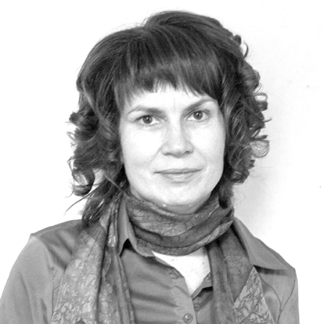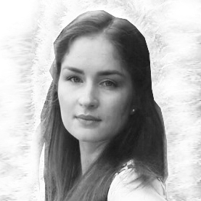

УДК 378.147(711.112+711.123+72.021.1)
Александра Андреевна Толстова, ст. преподаватель (Санкт-Петербургский государственный университет), Ирина Романовна Романенко, архитектор (Государственный Музей-Заповедник «Петергоф») Анна Сергеевна Кутузова,
(независимый исследователь)
E-mail: a.tolstova@spbu.ru, mail@iromanenko.ru, annetkutuzova47-69@mail.ru

Aleksandra Andreevna Tolstova, Senior Lecturer, (Saint Petersburg State University), Irina Romanovna Romanenko, Architect, (Peterhof State Museum-Reserve),
Anna Sergeevna Kutuzova, (independent researcher)
E-mail: a.tolstova@spbu.ru, mail@iromanenko.ru,
annetkutuzova47-69@mail.ru

МЕТОДИКА ПРОГНОЗИРОВАНИЯ РАЗВИТИЯ ЯХТЕННЫХ ПОРТОВ И МАРИН КАК ОБЩЕСТВЕННЫХ ПРОСТРАНСТВ В УЧЕБНОМ ПРОЕКТИРОВАНИИ
METHODS FOR PROGNOSTICATION OF DEVELOPMENT OF YACHTING PORTS AND MARINES AS PUBLIC SPACES IN EDUCATIONAL DESIGN
Современное становление образования в контексте парадигмы «саморазвития» предпола- гает активное применение методов проблематизации, прогнозирования и концептуального мо- делирования на этапе обучения архитектурно-дизайнерской проектной деятельности. Данные методики рассмотрены на основе проектов береговых территорий Санкт-Петербурга в контек- сте формирования общественных пространств нового качества. На примере создания яхтенных портов и марин проанализирован методологический опыт программы «Дизайн среды» СПбГУ, применяемый на стадии анализа в магистерских исследованиях, посвященных теме развития береговых территорий г. Кронштадта и г. Ломоносова.
Ключевые слова: общественные пространства, проектирование марин, дизайн среды, мето- ды прогнозирования, концептуальное моделирование, Кронштадт, Ломоносов.

Modern formation of education, in the context of «self-development» paradigm, supposes in- volves the active use of methods of problematization, prognostication and conceptual modelling at the stage of academic training in architectural design projects. These methods have been considered by example of projects for coastal areas of St. Petersburg in the context of new-quality public spaces formation. The methodological experience of Environmental Design programme developed by St. Pe- tersburg State University has been analyzed through the example of creating yachting ports and ma- rinas, used at the stage of analysis in Master degree theses covering the development of coastal areas of Kronstadt and Lomonosov.
Keywords: public spaces, marina designing, environmental design, prognostication methods, con- ceptual modelling, Kronstadt, Lomonosov.

Современная социальная психология гово- рит о том, что для успешной конкуренции на рынке труда молодым специалистам важен пе- реход от стратегии «пассивного реагирования» к стратегии «активного упреждения» (прогно- зирования и принятия решений) [1]. Это верно в том числе и для области архитектуры и ди- зайна независимо от типологии объекта про- ектирования.
В целях приобретения студентами необхо- димых для подобной деятельности компетен- ций в вузах вводятся в педагогическую прак- тику различные образовательные технологии, наметился переход от методологии репродук- тивного (типологического) обучения специаль- ности к продуктивному (методологическому). В особенности это касается работы с обще- ственными пространствами как современными драйверами развития городской среды, кото- рые с одной стороны – многообразны, с дру- гой стороны – изменчивы. На их динамику влияет целый спектр контекстов: архитектур- ный, социальный, природный, технологиче- ский и экономический. Поэтому и в учебной и в профессиональной деятельности, не всег- да задание на проектирование и традицион- ный анализ подобных объектов могут в пол- ной мере отразить всю специфику территории, для того чтобы принять верное решение о ее потенциальном развитии. Необходимо уже на стадии предпроектного исследования приме- нять методы прогнозирования и концептуаль- ного моделирования, а в дизайне среды как син- тетическом виде проектной деятельности еще и осваивать приемы проблематизации − трак- товки объекта проектирования как проблемы (противоречия) проектного назначения объекта с его материальной, социальной или техноло- гической структурой и последующего поиска дизайнерской идеи как способа ее решения [2]. Рассмотрим применение данных методиче- ских приемов на примере работы с объектами яхтенной инфраструктуры в рамках програм- мы «Дизайн среды» Санкт-Петербургского го- сударственного университета. Прежде всего необходимо уточнить что сам яхтинг нужно рассматривать шире, чем яхтенные прогулки и спорт, а именно как обширную сферу мор- ской культуры, включающую в себя не только марину, но и направления туристической, со- бытийной, рекреационной, спортивной, теоре-
тической, технической деятельности в данной сфере. Объекты яхтинга при проектировании должны становится инфраструктурным потен- циалом развития городской агломерации. Акту- альность данной темы подтверждается и тем, что в настоящее время планируется включе- ние Петербурга в международный яхтенный проект «30 миль», формирование новых ту- ристических кластеров южного берега Фин- ского залива, развитие яхтинга в Кронштадте. На протяжении четырех лет в границах пар- тнерства с Научно-исследовательским проект- ным институтом аква-территориального плани- рования «ЕРМАК Северо-Запад» [3] в рамках образовательной программы выполнялись кур- совые и дипломные проекты уровня бакалав- риат и магистратура посвященные развитию потенциала марин. В контексте этой деятель- ности в качестве рабочей гипотезы было при- нято утверждение, что, хотя сам по себе яхтинг является в целом закрытой системой, однако расположение его инфраструктурных объек- тов на береговой территории делает его по- тенциальным партнером города для развития общественных пространств нового качества. Для того чтобы в проектах реализовать эту воз- можность необходимо было выявить основных
«интересантов», с которыми столкнется любой инициатор создания марины: природа, яхтинг и город. Они, в свою очередь, формируют про- блемные поля: экологические требования (со- хранение хрупкой пограничной среды), осо- бенности яхтинга (сезонность, инженерная и техническая организация), запросы города на изменения (монотонность и малая социаль- ная загруженность береговых территорий). На- ложение этих полей создает зоны пересечения интересов, которые насыщены противоречиями между «участниками» процесса освоения бере- говых территорий: человек – яхтинг – город – природа. Работа с выявленными конфликтами в учебном проектировании и ведется с помо- щью применения методов проблематизации.
Проекты марин, выполненные как вы- пускные квалификационные работы бакалав- ра или курсовые проекты, для малых городов Санкт-Петербургской агломерации: Ломоносо- ва, Петродворца, Зеленогорска, Кронштадта, стали первой ступенью знакомства и поиска ре- шения выявленных проблем. Несмотря на до- статочно интересные результаты на их примере

становилось видно недостаточность анализа, локальность решения, спорность результатов. Две береговых территории Санкт-Петер- бурга потенциально пригодные для создания марины были выбраны для дальнейшего разви- тия в магистерских исследованиях. Опираясь на научные исследования, в том числе Г. В. Еса- улова, в методической работе со студентами учитывалось, что «устойчивая архитектура как проектная парадигма диктует требование ин- теллектуализации, включения исследователь- ских процедур и экспертных оценок в тради- ционное архитектурное и градостроительное проектирование, в котором прогнозирование с моделированием становится неотъемлемой частью деятельности» [4]. На этой стадии для получения нетрадиционных и конкурентоспо- собных результатов последовательно были при- менены: методы морфологического анализа, концептуального моделирования и прогнози- рования, приемы сценарного моделирования, моделирования развития объекта в простран- стве и времени, а в основу применения мето- да проблематизации были заложены в одной работе как доминантные – интересы города,
а во второй – интересы яхтинга.
Рассмотрим более подробно результаты данных исследований и проектирования ма- рин в границах г. Ломоносов и г. Кронштадт, которые использовали совершенно различные приемы с точки зрения взаимодействия мари- ны с городским контекстом. Обе работы были представлены на конференциях и выставках, а результаты обсуждены с «работодателями», по запросу которых были выполнены.
В Ломоносове территория проектирования расположена в районе Сидоровского канала, с южной стороны ограничена железнодорож- ными путями, с северной – Финским заливом, а с запада примыкает к мелководью «Крон- штадтской колонии» месту миграционной сто- янки птиц. Эта территория дважды становилась основой для дипломов бакалавров, но ее по- тенциал оставался не реализован. В результа- те было проведено полноценное комплексное исследование и по результатам выполнена ма- гистерская выпускная квалификационная ра- бота «Комплексный подход к формированию нового качества среды береговых территорий г. Ломоносов» защита которой успешно про- шла в 2018г. Новизна методики в этой работе
выразилась в том, что материал, полученный в результате морфологического анализа и про- гнозирования развития, был положен в осно- ву создания структурного алгоритма освоения территорий. В нем было предложено выделить два основных глобальных фактора, оказываю- щих влияние на антропогенную деятельность в границах водных объектов. Первый – это фактор идентичности территории. Он являет- ся общим региональным признаком и объеди- няет все страны, расположенные по берегам Балтийского моря. Второй – это фактор ин- дивидуальности территории формирующий- ся на основе анализа агломерации и локуса. Он создает особый характер побережья и учи- тывает его уникальные особенности (рис. 1). Анализируя экологическую ситуацию в це- лом, исследуя региональные особенности и со- циальный запрос общества, выделяя сложив- шиеся тенденции формирования среды, была выявлена важная опорная информация для последующей работы. На этом этапе в проект были заложены принципы устойчивого разви- тия. Затем, было начато изучение следующей группы значимых для проектируемой терри- тории параметров, но на более близком уров- не (агломерационных факторов). Это, в первую очередь, природно-климатические особенно- сти, архитектурные традиции и социокуль- турный контекст, учет которых помог найти средства функционального и технического ре- шения, а также эстетической выразительности. На заключительной стадии были изучены ло- кальные характеристики: история места, про- блемы и потенциал территории, что помогло создать объемно-пространственную и сценар- ную концепции развития, которые потенциаль- но будут востребованы местным сообществом и позволят устранить последствия нерегламен- тированного антропогенного воздействия на
водный объект.
В результате, используя прием последова- тельного укрупнения масштаба и структуриро- вания информации от общего к частному, ста- ло возможно спроектировать полноценную, востребованную, актуальную, выразительную и экологически сбалансированную среду для социума, человека и экологической системы Балтийского региона в целом. Применение методик комплексного анализа и прогнозиро- вания позволило создать не только учебный,

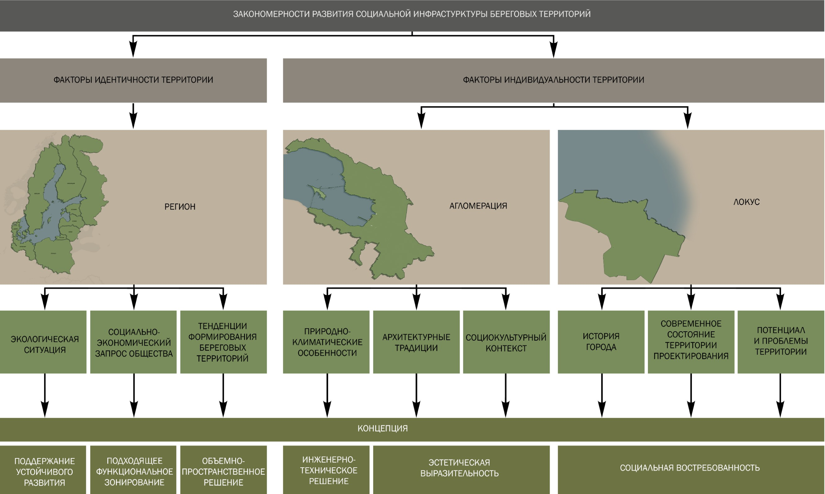

Рис. 1. Структурный алгоритм развития инфраструктуры береговых территорий, разработка: Толстова А. А., Романенко И. Р.

но и полноценный форсайт-проект как основу программирования изменений качества южных береговых территорий Финского залива в кон- тексте устойчивого развития (рис. 2).
В следующем по хронологии магистерском исследовании «Средообразующий потенциал яхтинга для развития береговых территорий на примере города Кронштадт» защита которо- го состоялась в 2019 г. акцент при поиске ди- зайнерской идеи был сделан не на проблемах
градостроительного контекста, а на нереали- зованном потенциале яхтинга [5]. В 2018 г. ад- министрация Кронштадта провела открытый архитектурный конкурс «Кронштадтский бе- рег», по разработке дизайн-проекта развития территории городского яхт-клуба по адресу: Тулонская аллея, г. Кронштадт [6]. Несмотря на то, что были определены победители, кон- курс выявил недостаточную степень исследо- вания перспектив создания марин. Появилась

Рис. 2. Проектная часть ВКР «Комплексный подход к формированию нового качества среды береговых территорий г. Ломоносов», СПбГУ, ООП «Дизайн среды», магистрант: Романенко И. Р., научный руководитель: стар. преп., член Союза дизайнеров России Толстова А. А.,
научный консультант: проф. Сперанская В. С.
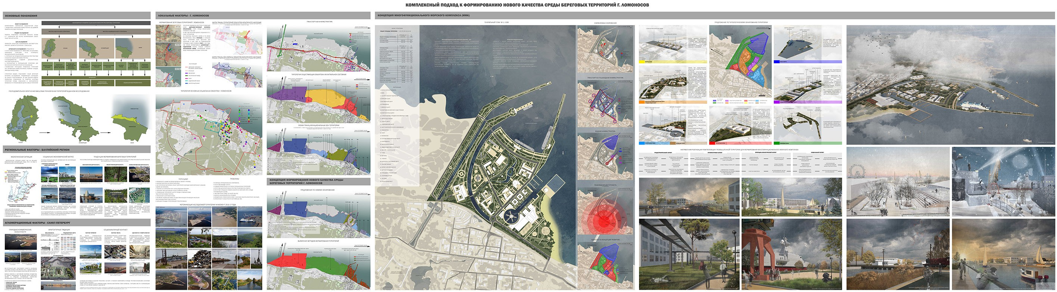

необходимость изучить средообразующее зна- чение и потенциал яхтинга в контексте разви- тия береговых территорий и, как следствие, включить эти объекты в социальную инфра- структуру и удовлетворить потребность Крон- штадта в общественно-рекреационных терри- ториях для всесезонного использования.
Анализ типологии береговых территорий остова Котлин продемонстрировал, что боль- шая часть из них является недоступной, а дру- гая часть неосвоенной. На сегодняшний день планируется к реализации ряд проектов разви- тия Кронштадта: намывные работы, развитие транспортной и жилой инфраструктуры, созда- ние объектов военного и военно-патриотиче- ского воспитания, реновация фортификацион- ных сооружений и Петровского дока. Однако, развитие береговых территорий, по-прежнему остается без внимания.
Опираясь на разработки НИПИ АТП «ЕР- МАК Северо-Запад» [7], было выявлено шесть потенциальных точек расположения марины на острове Котлин и проведено их исследование. Результатом анализа стало выявление проблем, потенциала и возможностей, на основании ко- торых предложены варианты развития. Были рассмотрены такие формы интеграции в кон- текст, как: Первый и Второй Северные фор- ты – марина-стоянка маломерного флота, не- большой вместительности; с западной стороны защитной дамбы на севере острова – крупная марина-порт; территория несанкционированной
стоянки маломерного флота «Шанхай» – ма- рина-деревня; форт «Риф» – небольшая стоян- ка маломерного форта с инфраструктурой для посетителей форта и заказника, а также спор- тивной базой на основе временных сооруже- ний; База Литке – небольшая марина для ба- зирования парусных видов спорта; территория бывшего яхт-клуба «Кронштадтский» – воз- можность создания марины как культурно-ту- ристического центра города (рис. 3).
Апробация методики выявления средообра- зующего потенциала марины в проектной ча- сти была выполнена на примере территории яхт-клуба «Кронштадтский». В стратегии раз- вития территории предложено комплексное решение северного берега острова, в котором марина определяется как ядро формирования и развития рекреационной среды. На этом эта- пе был применен метод сценарного моделиро- вания позволивший выявить запросы целевой аудитории, предложить сезонные и ситуаци- онные модели развития, создать пространство свободной коммуникации для формирования индивидуальных пользовательских траекто- рий. Развитие береговой инфраструктуры пред- ложено путем создания непрерывного про- гулочного маршрута по северному берегу о. Котлин, с учетом сохранения объектов куль- турного наследия и исторического ландшаф- та, а также включения зданий, выведенных из ведомственной принадлежности ВМФ в но- вую жизнь города. Сама территория марины

Рис. 3. Потенциальные варианты проектирования марин в г. Кронштадт, разработка: Кутузова А. С.
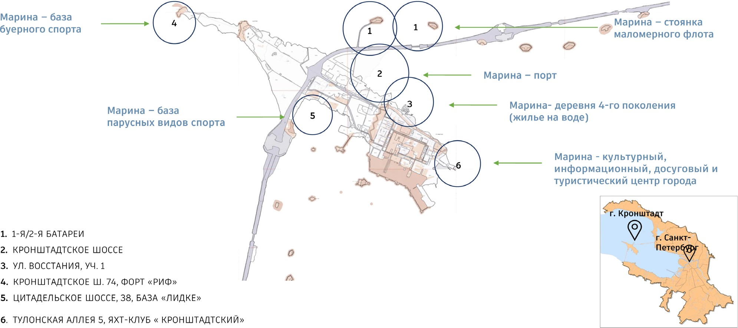

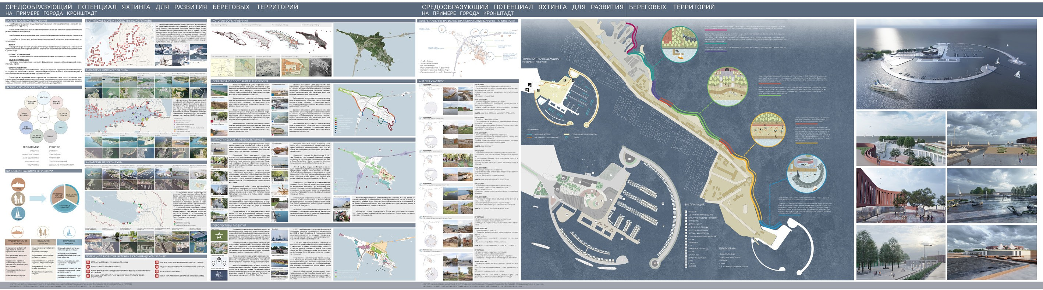
Рис. 4. Проектная часть ВКР «Средообразующий потенциал яхтинга для развития береговых территорий на примере города Кронштадт», СПбГУ, ООП «Дизайн среды», магистрант: Кутузова А. С., научный руководитель: канд. арх. Парьева О. И., стар. преп., член Союза дизайнеров России Толстова А. А.

решена как многофункциональный комплекс, совмещающий зону обслуживания яхт, рекре- ационную зону, зону социально-образователь- ных проектов. В итоге в работе получены сле- дующие перспективные результаты интеграции объектов яхтинга в городскую инфраструкту- ру: включение прибрежной территории в ак- тивное городское пользование и сохранение архитектурно-исторического ландшафта бе- реговой линии (рис. 4).
Таким образом на основании приведенных промеров видно, что применение методик мо- делирования и прогнозирования в процессе формирования актуальных компетенций ди- зайнера среды поможет молодому специали- сту приобрести конкурентные преимущества модератора локальных и системных преобра- зований для создания «второй природы», т. е. пространства человеческой жизнедеятельности.
Литература
    - Карпов А. В., Карпов А. А., Маркова Е. В. Психоло- гия принятия решения в управленческой деятельности: мета- системный подход / Государственная академия наук, Россий-

ская академия образования. – М.: Изд. дом РАО; Ярославль: ЯрГУ, 2016. 642 с.
    - Шимко В. Т. Архитектурно-дизайнерское проектиро- вание. Основы теории (средовой подход): учебник / 2 изд., доп. и испр. – М.: Архитектура-С, 2009. 408 с.
    - Петрашень Е. П., Алферовский К. А., Толсто- ва А. А. Роль организаций-работодателей в формировании бренда программы «Дизайн среды» Санкт-Петербургского госу- дарственного университета // В: Маркетинг MBA. маркетинго- вое управление предприятием. 2018; Том 9, № 3. стр. 104–126.
    - Есаулов Г. В. Устойчивая архитектура – от принци- пов к стратегии развития // Вестник ТГАСУ. 2014. № 6 (47). URL: https://cyberleninka.ru/article/n/ustoychivaya-arhitektura- ot-printsipov-k-strategii-razvitiya (дата обращения: 18.01.2020).
    - Алексанков А. М., Ковалев С. Н., Мозокина С. Л. Со- временное состояние и перспективы развития яхтенного туриз- ма в Санкт-Петербурге // Известия СПбГЭУ. 2019. № 2 (116). URL: https://cyberleninka.ru/article/n/sovremennoe-sostoyanie- i-perspektivy-razvitiya-yahtennogo-turizma-v-sankt-peterburge (дата обращения: 18.01.2020).
    - Жюри определило победителей архитектурного кон- курса «Кронштадтский берег». URL: https://www.gov.spb.ru/ gov/terr/reg_kronsht/news/128047/ (дата обращения: 18.01.2020).
    - Лаппо А. Д. Развитие инфраструктуры яхтенного ту- ризм в концепции градостроительного развития Петербургской агломерации на 2018-2043 годы (предложения). Научно-ис- следовательский проектный институт аква-территориального планирования «ЕРМАК Северо-Запад» URL: https://6a6e6dcb- c9f9-4ab5-904e-3d7a2b33982b.filesusr.com/ugd/2d938b_ef1cd8b- 7d69a4a659fa0208744ecc5a2.pdf (дата обращения: 18.01.2020).

УДК 725
Марина Михайловна Логинова, магистрант
Александра Федоровна Еремеева, канд. архитектуры, доцент
(Санкт-Петербургский государственный архитектурно-строительный университет) E-mail: Logo.marina@yandex.ru, arch.eremeeva@gmail.com

Marina Mikhailovna Loginova, Master’s Degree student
Aleksandra Fedorovna Eremeeva, PhD of Architecture, Associate Professor (Saint Petersburg State University
of Architecture and Civil Engineering) E-mail: Logo.marina@yandex.ru, arch.eremeeva@gmail.com

ЭТАПЫ РЕВИТАЛИЗАЦИИ ПРОМЫШЛЕННЫХ ТЕРРИТОРИЙ НА ПРИМЕРЕ ЗАВОДА «БАВАРИЯ»
STAGES OF REVITALIZATION OF INDUSTRIAL TERRITORIES ON THE EXAMPLE OF «BAVARIA» FACTORY
В статье раскрыта тема ревитализации бывших промышленных территорий. В настоя- щий момент отсутствует какой-либо системный подход к освоению промышленного наследия Санкт-Петербурга. В значительной степени территории застраиваются жильем, стандартным по архитектуре. При этом происходит потеря связи с контекстом, исчезает «память места». Пред- лагается поэтапный алгоритм преобразования территорий: анализ существующего положения территории, выбор новой функции, объемно-пространственное решение во взаимосвязи со сре- дой, средовые решения. На примере завода «Бавария» раскрыта тема интеграции бывших про- мышленных территорий в городскую среду, предложена программа по формированию обще- ственного центра на территории бывшего пивоваренного завода «Бавария».
Ключевые слова: ревитализация, промышленные территории, завод «Бавария», объект куль- турного наследия, комфортная среда, преобразование территорий.
The article reveals the theme of revitalization of former industrial territories. A phased algo- rithm for transforming territories is proposed: analysis, function, method, environment. At the mo- ment, there is no systematic approach to the development of the industrial heritage of St. Petersburg. To a large extent, the territories are built up with housing that is standard in architecture. In this case, there is a loss of connection with the context, the “memory of the place” disappears. A phased algo- rithm for transforming territories is proposed: an analysis of the existing position of the territory, the choice of a new function, a spatial solution in relation to the environment, and environmental solu- tions. Using the example of the factory «Bavaria», the topic of integrating former industrial territo- ries into the urban environment is described, and a program is proposed to form a community center in the factory «Bavaria».
Keywords: revitalization, industrial territories, factory «Bavaria», cultural heritage site, comfort- able environment, territory transformation.

Введение
Многие города России сталкиваются с про- блемой «оживления» старопромышленных тер- риторий, представляющих пространственные и функциональные «разрывы» городской тка- ни. Однако на бывших промышленных тер- риториях расположены многочисленные объ- екты культурного наследия, которые должны быть не просто музеем, а жить вместе с горо- дом, развиваться. Наилучший способ интегри- рования бывших промышленных территорий в городскую среду – это ревитализация. Ре- витализация – (буквальный перевод – возвра- щение к жизни, от лат. re… – приставка, обо- значающая возобновление или повторность действия + лат. vita – жизнь) возрождение го- родского пространства, которое может зани- мать в том числе существующий промышлен- ный объект, прекративший работать по своей первоначальной функции.
Целью ревитализации является восста- новление на заброшенной территории соци- альной активности, наполнение ее жизнью. Достигается она за счет создания привлека- тельной и благоприятной среды, условий со- циального и культурного развития, наделения прежде индустриального пространства новы- ми функциями.
Алгоритм ревитализации промышлен- ных территорий можно представить в виде четырех последовательных этапов: анализ существующего положения территории, вы- бор новой функции, объемно-пространствен- ное решение во взаимосвязи со средой, сре- довые решения.

этап: анализ существующего положе- ния территории
Первый этап – это исследование основ- ных особенностей территории и анализ полу- ченных данных. Нужно выявить особенности градостроительного положения территории в структуре района / города, имеющиеся огра- ничения и потенциал, предпосылки развития. Важно также мнение горожан в решение во- просов совершенствования рассматриваемого объекта. На основе результатов анализа фор- мируется стратегическое видение приоритет- ных направлений развития территории (рис. 1).

этап: выбор новой функции
Приоритетной задачей при ревитализации промышленных территорий является выбор перспективного функционального назначения, с учетом проведенного анализа и истори- ко-культурной ценности объекта. На выбор функции при ревитализации старопромышлен- ных территорий влияют следующие факторы:
- Социальный – ориентация на опреде- ленные группы пользователей
- Историко-культурный
- Экономический – экономическая эф- фективность
- Экологический и устойчивость среды Социальный фактор – ориентация на опре-
деленные группы пользователей. Для начала необходимо определить, кто является основ- ным пользователем преобразуемого простран- ства: горожане, живущие в ближайшем ми- крорайоне / районе, жители всего города или туристы. Возможна ориентация на разных по-

Рис. 1. Потенциал и ограничения завода «Бавария»
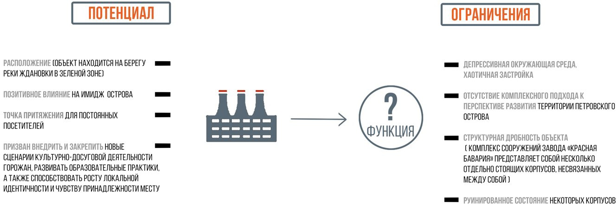

требителей. Тогда важно спрогнозировать со- отношение тех и иных потенциальных групп пользователей пространства, предусмотреть не- обходимые для них функции. Горожанин дол- жен быть вовлечен в решение вопросов совер- шенствования городской среды и его интересы, запросы и ценности должны быть услышаны. Историко-культурный фактор. Промыш- ленная архитектура XIX и ХХ века, из-за уве- личения городов теперь находится в центре городского пространства. Многие из объек- тов являются памятниками архитектуры феде- рального, регионального и местного значения, поэтому есть необходимость их сохранения, как исторического наследия и городской сре- ды с особой атмосферой. Наполнение памят- ников архитектуры новой функцией поможет возродить промышленные территории, способ- ствовать формированию эстетичной и визуаль-
но привлекательной городской среды.
Экономический фактор – экономическая эффективность. Проект ревитализации терри- тории должен быть экономически эффектив- ным, чтобы привлечь внимание инвесторов. К сожалению, на отечественном строитель- ном рынке преобладает выбор жилой функции при преобразовании территории, как принося- щей прибыль в более короткие сроки. Одна- ко результаты данного подхода приводят к де- градации среды. Хотя наличие качественной комфортной городской среды является одной из причин привлечения людей, как на посто- янное проживание, так и туристов, что прино- сит доход в бюджет города.
Экологический фактор и устойчивость сре- ды. Устойчивое развитие включает, прежде всего, вопросы экологии: это минимизация загрязнения окружающей среды, внедрение энергосберегающих технологий, переработка отходов и др. Сюда относится и бережное от-
ношение к озеленению пространства: обеспе- чение связи застройки с озелененными терри- ториями, компенсация утраченного в процессе строительства озеленения путем его внедрения в архитектуру объекта (рис. 2). Помимо это- го, устойчивое развитие включает в себя по- нятие функциональной гибкости здания – воз- можность адаптироваться в течение времени под актуальные требования. Для этого в обще- ственные здания проектируются с применени- ем технологий трансформации пространства.

этап: объемно-пространственное ре- шение во взаимосвязи со средой
После определения будущей функции, мож- но приступать к разработке концепции реви- тализации территории, которая включает фор- мирование нового объемно-пространственного решения во взаимосвязи со средой. Для это- го необходимо учитывать имеющиеся ограни- чения историко-культурной экспертизы, если объект или территория находятся под охраной. Объемно-пространственное преобразование может выявить новую композиционную роль объекта с учетом изменившегося с момента его постройки окружения, раскрыть актуаль- ные визуальные характеристики, сформиро- вать общественные пространства.
Возможно применение следующих прие- мов в преобразовании промтерриторий, кото- рые были выявлены в ходе анализа мирового опыта ревитализации (рис. 3):
- консервация здания;
- полное восстановление первоначаль- ного вида;
- современная надстройка или эксплуа- тируемая кровля;
- пристраивание нового современного объекта;
- частичная перестройка;

Рис. 2. Выбор функции завода «Бавария»
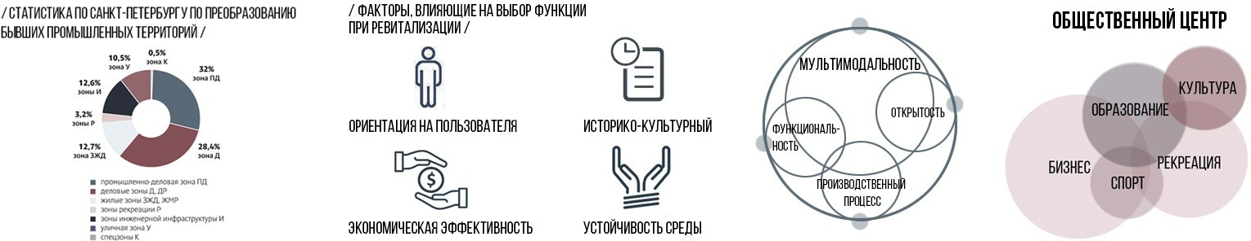

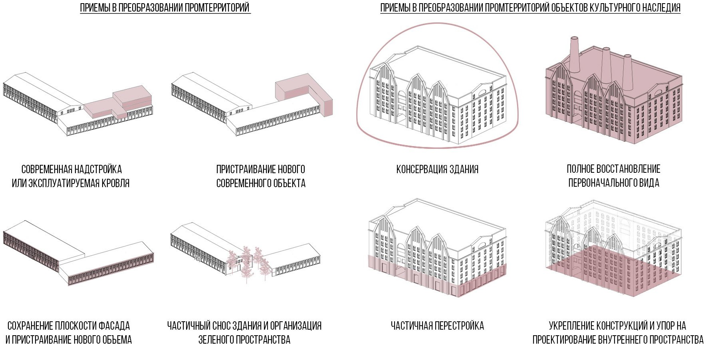

Рис. 3. Современные приемы в преобразовании промтерриторий

  - сохранение плоскости фасада и пристра- ивание нового объема;
  - частичный снос здания и организация зеленого пространства;
  - укрепление конструкций и упор на про- ектирование внутреннего пространства

этап: средовые решения
Как создать привлекательную и комфорт- ную среду на месте бывших промышленных территориях? После того как на третьем эта- пе приняты принципиальные решения по зо- нированию и композиционной организации пространства, наступает следующий этап, на котором принимаются более детальные средо- вые решения территории.
К этой группе задач по развитию среды промышленных территорий относятся:
- создание объектов инфраструктуры – устройство площадок для спокойного отды- ха и занятий спортом, уличных кафе, торгов- ли, площадок для проведения мероприятий;
- предметное наполнение среды – выбор уличной мебели и элементов обслуживания тер- ритории (скамьи, урны, велопарковки, бесед- ки и т. п.), через дизайн которого может быть передана идентификация места;
- ландшафтная организация – выбор ком- позиционного расположения и видов расти- тельных посадок;
- организация транспортного обслужива- ния и упорядочение парковок;
- организация освещения территории и де- коративной подсветки фасадов.

Ревитализация завода «Бавария»
Территория завода «Бавария» располагает- ся на Петровском острове между рекой Жда- новкой с северной стороны и Петровским про- спектом с южной стороны, с западной стороны идет стройка нового жилого комплекса «NEVA HAUS», с восточной стороны расположен мост Бетанкура.
До наших дней из многочисленных кор- пусов «Баварии» сохранились руинирован- ные корпуса во въездной зоне, в одном из которых планируется организация средне- го учебного заведения. Сохранилось и зда- ние солодовни, которое представляет особую культурную и историческую ценность. Функ- ционально-конструктивное решение здания солодовни выделяет его не только среди со- оружений комплекса «Баварии», но и среди архитектуры начала ХХ века в целом. Ав- тор Л. А. Серк – один из родоначальников использования железобетона в промышлен- ной архитектуре Санкт-Петербурга применил комбинацию многоярусной железобетонной структуры-«этажерки» и трех вертикальных сушильных камер.

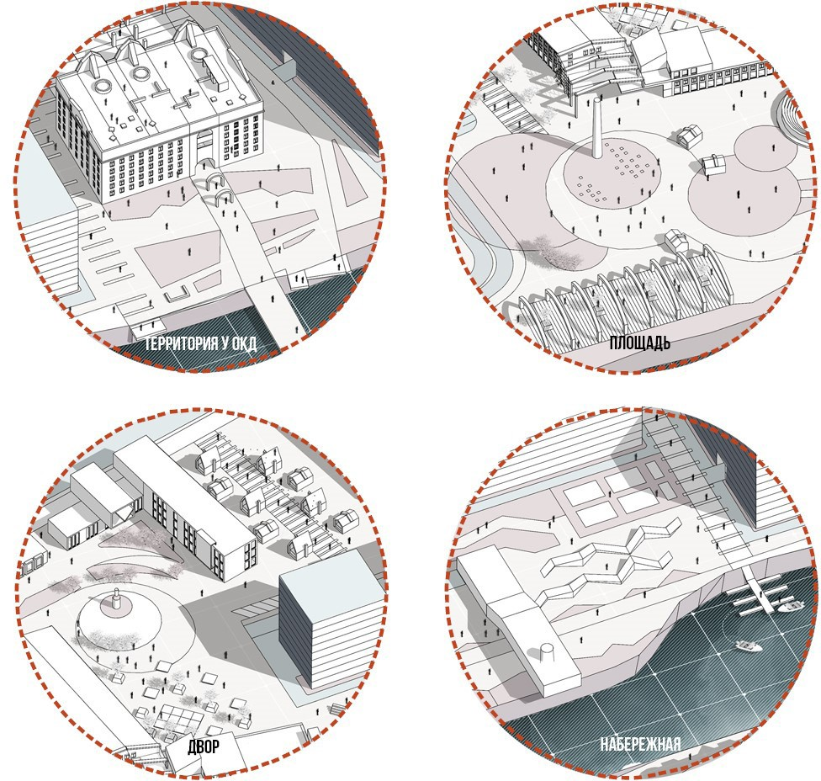

Рис. 4. Связывающие пространства территории завода «Бавария»

В наши дни комплекс промышленных соо- ружений завода «Бавария» не функционирует. Вследствие стремительного технологического прогресса в пивоваренной отрасли здание со- лодовни утратило свои эксплуатационные ка- чества, и яркий памятник промышленной архи- тектуры находится в заброшенном состоянии с 1989 года. Здание солодовни получило ста- тус объекта культурного наследия региональ- ного значения с 1999 года.
Исходя из анализа градостроительной си- туации и выявления потенциала территории и его проблем, была выявлена самая подходя- щая функция для территории проектирования –
завода «Бавария» – это общественный центр, включающий в себя культуру, бизнес, образо- вание, спорт и рекреацию, предназначенный для: школьников, семей с детьми, молодежи, пожилых людей, офисных работников, жите- лей ближайших жилых комплексов, спортсме- нов, велосипедистов, владельцев собак.
Планируется снос руинированных корпу- сов непригодных для сохранения и возведение новых. Старые и новые корпуса завода «Бава- рия» будут связаны четырьмя пространства- ми: территория у ОКД (объекта культурного наследия), центральная площадь, двор, набе- режная (рис. 4).

Заключение
Исторические бывшие промышленные зоны имеют огромный градостроительный и культурный потенциал. С помощью ком- плексного поэтапного преобразования тер- риторий, можно сохранить и интегрировать в современную городскую жизнь объекты куль- турного наследия. При грамотном подходе, не- смотря на всевозможные трудности, промыш- ленные территории превращаются в значимые социальные и культурные объекты, которые позитивно влияют на облик города, стимули- руют развитие малого бизнеса, способству- ют росту качества жизни горожан и привле- кают туристов.
Помимо главной цели – сохранения памятни- ка промышленной архитектуры и возвращение его к жизни, при преобразовании территорий и соо- ружений должен учитываться не только креатив- ный подход, но и социальный запрос населения, экономические возможности и целесообразность.
Литература
- Чайко Д. С. Современные направления интеграции исторических производственных объектов в городскую сре- ду: автореф. дис канд. архитектуры: 18.00.02 / Д. С. Чай-
ко. М.: МАРХИ, 2007
- Методические рекомендации по реализации проектов повышения качества среды моногородов / ООО «КБ Стрел- ка» М., 2018, С. 13–20.
- Барабанов А. А. Социально-культурные и семантиче- ские принципы ревитализации индустриального наследия // Эко-потенциал. 2013. № 3. С. 237–248.

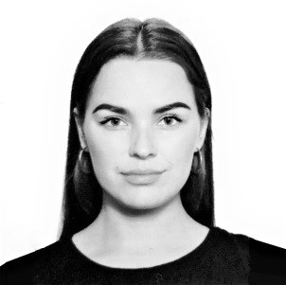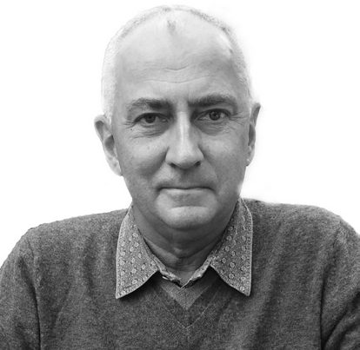

УДК 712.257
Марина Алексеевна Суворова, магистрант
Павел Игоревич Лошаков, канд. архитектуры, доцент
(Санкт-Петербургский государственный архитектурно-строительный университет)
E-mail: suvorova-96@list.ru, pavelloshakov@mail.ru

Marina Alexseevna Suvorova, Master’s Degree student
Pavel Igorevich Loshakov, PhD of Architecture, Associate Professor (Saint Petersburg State University
of Architecture and Civil Engineering)
E-mail: suvorova-96@list.ru, pavelloshakov@mail.ru

КОНЦЕПЦИЯ АДАПТАЦИИ БЫВШЕГО ТРУБОЧНОГО ЗАВОДА В САНКТ-ПЕТЕРБУРГЕ К МНОГОФУНКЦИОНАЛЬНОМУ ЦЕНТРУ
THE ADAPTATION CONCEPT OF FORMER FUSE PLANT IN ST. PETERSBURG TO MODERN USE
Сегодня интерес к промышленным сооружениям возрос и заставил общество и архитекто- ров по-новому посмотреть на старые промышленные объекты, переосмыслить их первоначаль- ные назначение и функции. На способы функционального преобразования бывших промыш- ленных объектов, их адаптации к современным потребностям влияют не только архитектурные факторы, но и ряд социальных, культурных, экономических. Переосмысление подобных объек- тов, их архитектуры и территорий в целом способно решить массу текущих городских проблем, оказать воздействие на формы досуга и поведения горожан. Стремительное развитие самого общества и социокультурной среды города – одна из главных причин трансформации старых заводов и фабрик. Так и преобразование территории бывшего Трубочного завода в Санкт-Пе- тербурге призвано решить текущие проблемы района и города в целом.
Ключевые слова: многофункциональный центр, адаптация, центр развития для детей и мо- лодежи, архитектурно-ландшафтный дизайн, благоустройство.
Today interest in industrial buildings has increased and forced society and architects to look at old industrial facilities in a new way, rethink their original purpose and functions. The ways of the func- tional transformation of former industrial facilities, their adaptation to modern needs is influenced not only by architectural factors but also by a number of social, cultural and economic ones. Rethinking such kind of objects, their architecture and territories generally can solve a lot of current urban prob- lems, affect the forms of citizens’ leisure and behavior. The rapid development of society and the so- cio-cultural city environment is one of the main reasons for old factories’ transformation. So, the trans- formation of the former Fuse plant in St. Petersburg is designed to solve the current problems of the district and the city in general.
Keywords: multifunctional center, adaptation, development center for children and youth, archi- tectural and landscape design, site improvement.

В качестве площадки для проектирова- ния и рефункционализации под нужды мно- гофункционального центра выбран бывший Трубочный завод в Санкт-Петербурге. Это объясняется его месторасположением, тер- риториальными и природными особенно- стями. А также недостатком развивающих многофункциональных центров для прове- дения досуга детей и молодежи, живущих в данном районе и в городе в целом. Исто- рический архитектурный образ объектов культурного наследия, сохранение которых является приоритетной задачей, позволя- ет создать уникальный архитектурно-ланд- шафтный объект, переосмыслить его прямое назначение.
Рассматривая возможное функциональное наполнение для выбранного объекта в ходе его приспособления к современному использова- нию, необходимо проанализировать его спец- ифику и тенденции развития района проекти- рования в целом.
Ввиду уже сложившейся плотной застрой- ки Василеостровского района, возникает та- кая проблема, как отсутствие пространствен- ных резервов в его исторической части. То есть отсутствие возможности возведения но- вых объектов, создания новых функций, спо- собных удовлетворить потребности жителей района и города в целом. Более того, груп- па компаний «Эталон» в 2014 году построи- ла крупный жилой комплекс «Самоцветы», расположенный напротив территории быв- шего Трубочного завода и рассчитанный на 2028 квартир, но лишенный достаточного со- циального наполнения дворов и рекреацион- ных пространств.
Помимо этого, район, в котором распола- гается объект, имеет существенное количе- ство образовательных учреждений – средних учебных заведений и детских садов, – из-за недостатка территории не обеспечивающих подрастающие поколения оптимальными воз- можностями для их физического и творческого развития. Как показывает практика, молодежь данного района лишена полноценно оснащен- ных территорий для занятий спортом, что про- воцирует их проводить время на территориях близлежащих кладбищ (Братское кладбище
«Остров Декабристов», Смоленское кладби- ще) (рис. 1).
Более того, проводя анализ исходных дан- ных территории, необходимо отметить непо- средственную близость Трубочного завода к во- дным пространствам с северо-востока (Малая Нева) и с юга (река Смоленка), а также к набе- режной Макарова и к мосту Бетанкура, потен- циал развития которых распространяется и на выбранную для проектирования область. Всё это позволяет обеспечить объект более разви- той инфраструктурой. Также, особое внима- ние стоит обратить на текущее состояние са- мой набережной реки Смоленки, вплотную примыкающей к объекту проектирования. На данный момент, это территория, стихийно за- полненная парковками и неорганизованным озеленением, не предоставляющая возможно- сти прямого контакта с акваторией.
Все эти факторы напрямую свидетель- ствуют об острой необходимости адаптации комплекса зданий и территории бывшего Тру- бочного завода, для реализации недостающих функций. Анализируя примыкающие к объекту территории, их специфику, потребности города в целом и особенности выбранного промыш- ленного объекта, представляется возможным рассмотреть смену функции территории быв- шего Трубочного завода на спортивную, обра- зовательную и развлекательную с включением небольшого процента коммерческих площа- дей, способных поддержать комфортную ра- боту основных функций данного объекта [1]. К тому же, комплекс бывшего Трубочно-
го завода состоит как из трехэтажных админи-

Рис. 1. План функционального зонирования территории
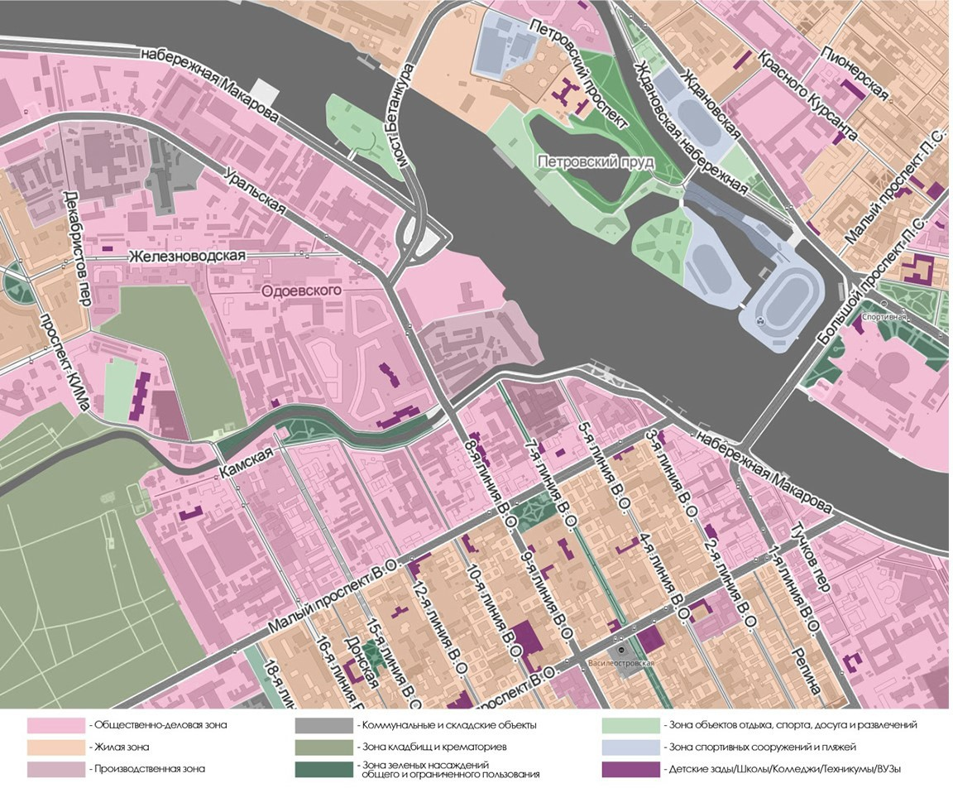

стративных зданий с большим количеством по- мещений, пригодных для кабинетов, так и из одноэтажных большепролетных построек, что наилучшим образом подходит для создания многофункционального комплекса для разви- тия детей и молодежи в спортивных, творче- ских и лингвистических направлениях, а также обеспечению их развлекательными и рекреаци- онными объектами, расположенными на мас- штабных площадях вокруг заводских соору- жений (рис. 2), [2].
Рассматривая типологию внешкольных уч- реждений для детей и молодежи, следует дать определение «внешкольному образованию». Внешкольное / дополнительное образование, – составная часть общего образования, мотиви- рующая, позволяющая обучающемуся приоб- рести устойчивую потребность в познании, творчестве и спорте, максимально реализовать себя, самоопределиться профессионально и как личность. Подобного рода учреждения позво- ляют организовать свободное время и досуг детей школьного возраста, молодежи и даже взрослых [3].
В современных условиях данный тип об- разовательных учреждений служит задачам обеспечения необходимых условий для лич- ностного развития, укрепления здоровья и про- фессионального самоопределения, творческого труда детей, формируют общую культуру, по- зволяют организовать содержательный досуг. Центры развития детей и молодежи включают различные типы пространства в зависимости от времени их использования, возраста посе-

Рис. 2. План этажности ОКН
и историко-архитектурный опорный план
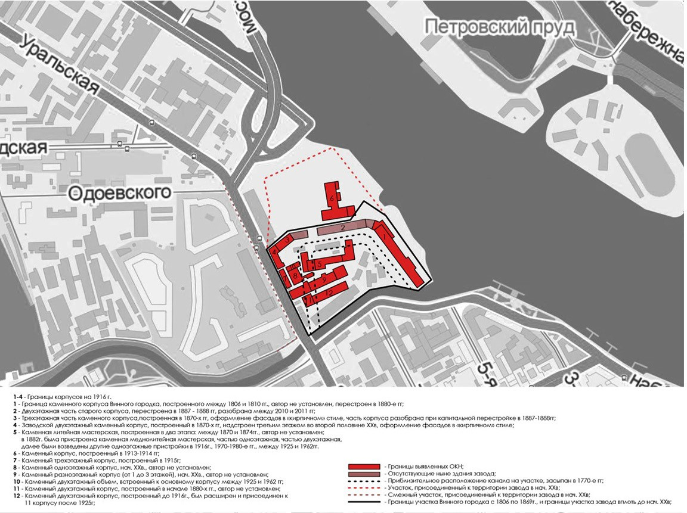
щающих детей, количества посещений и гра- достроительного контекста.
Подобные центры, как правило, являются многофункциональными и обеспечивают следу- ющие цели: социальное взаимодействие между различными возрастными группами и органи- зация всех процессов в безопасной, контроли- руемой среде. Это влияет на благоустройство объекта, дизайн объекта и функциональное пространственное решение [4].
Особенности благоустройства участков детских развивающих центров зависят от це- лей, возлагаемых на использование террито- рии данного участка. С учетом особенностей учебно-воспитательного процесса, выделя- ются следующие функциональные зоны: физ- культурно-спортивная, учебно-кружковая, культурно-массовых мероприятий, отдыха, хозяйственная. Состав и площади функцио- нальных зон рассчитываются исходя из вме- стимости образовательного учреждения, его специализации. Все зоны должны иметь связь между собой [5].
Говоря об объектах благоустройства, не- обходимо отметить, что они должны быть структурированными, но при этом легко адаптируемыми. Это означает, что различные пространства в объекте должны быть легко рас- познаны детьми, предоставлять возможность как для активных, так и для тихих игр, обе- спечивать их перестроение детьми в процес- се собственной деятельности, создавать адек- ватный дизайн помещений, чтобы избежать хаотичного впечатления. Места для контакта с природой должны содержать разнообразные и масштабные природные элементы, такие как деревья, цветы и кустарники, по возможности доступ к водному пространству, а также места, способствующие уединению [6,7].
Помимо вышесказанного, важно учиты- вать следующие факторы: предотвращение несанкционированного доступа потенциаль- но опасных людей, обеспечение визуально- го раскрытия всех пространств, обеспечение легко очищающихся покрытий, отделок; ис- пользование нетоксичных строительных ма- териалов и улучшенных методов обслужива- ния, обеспечение хорошего качества воздуха и обильного естественного света; оборудова- ние, мебель и отделка не должны содержать асбест или свинец [8].

Возможные варианты функционально-пла- нировочной и пространственной организации объекта в рамках территории бывшего Трубоч- ного завода в большей степени сводятся к бла- гоустройству территории вокруг отдельных построек завода, архитектурно-ландшафтно- му дизайну и их индивидуальным планиро- вочным приемам.
С учетом сноса сооружений на террито- рии завода, не представляющих собой куль- турную ценность, организованы следующие зоны: многоуровневая набережная, пристань, песчаная и детские площадки со специальным оборудованием, уличный тренажерный центр, скейт-парк, естественный спуск к реке, ланд- шафтная зона, зона летнего кафе под навесом, универсальная площадка для сезонных меро- приятий с универсальным павильоном, об- зорная видовая площадка. Девять сооружений комплекса, являющихся памятниками архитек- туры, становятся местами для художественно- го, языкового, музыкального и театрального развития, кафе, торговых площадей, админи- стративных помещений, ряда помещений для взрослых групп выходного дня, а также набо- ра вспомогательных функций (рис. 3, 4).
Учитывая градостроительный контекст и план развития города, в рамках проекта рас- смотрено развитие набережной Макарова и со- здание пешеходного транзита для более удоб- ной и быстрой связи объекта с набережной реки Смоленки. Создано подмостовое пространство с кинотеатром, прогулочной зоной и площад- кой для катания на роликовых коньках, одно- временно обеспечивающее доступ к набереж- ной и причалу [9].
Помимо этого, создаются подземные про- странства для комфортного функционирования территории комплекса в целом, например, под- земный паркинг, въезд на который организо- ван с улицы Уральской, и многофункциональ- ный заглубленный зал. Запроектированные подземные сооружения позволяют обеспечить наилучшую просматриваемость памятников исторического наследия из внутреннего дво- ра комплекса и рациональное использование территории. Также главный фасад сооружений, выходящих на Уральскую улицу, снабжается атриумами, соединяющими три отдельных зда- ния воедино и обеспечивающими удобные вер- тикальные и горизонтальные коммуникации.
Активное использование растительного ма- териала, его разнообразие, адаптация водных пространств, расширение общественного до- ступа к ним – одни из основных задач проек- та. Не менее важную роль играет организация деятельности на воде – устройство причала для создания новых возможностей использо- вания водного транспорта. Дополнительная роль благоустроенной набережной и прича- ла – создание дополнительной видовой точки с уровня воды.
Проектируемый многофункциональный центр, включая все его составляющие, при- зван гармонично взаимодействовать с окру- жением, стать его неотъемлемой частью. В то же время, комплекс должен содержать в своей структуре и композиции определенные доми- нирующие элементы, обеспечивать ориента- цию посетителей, быть заметным и художе- ственно выразительным.
Многофункциональный центр Василео- стровского района – проект по рефункционали-

Рис. 3. Генеральный план
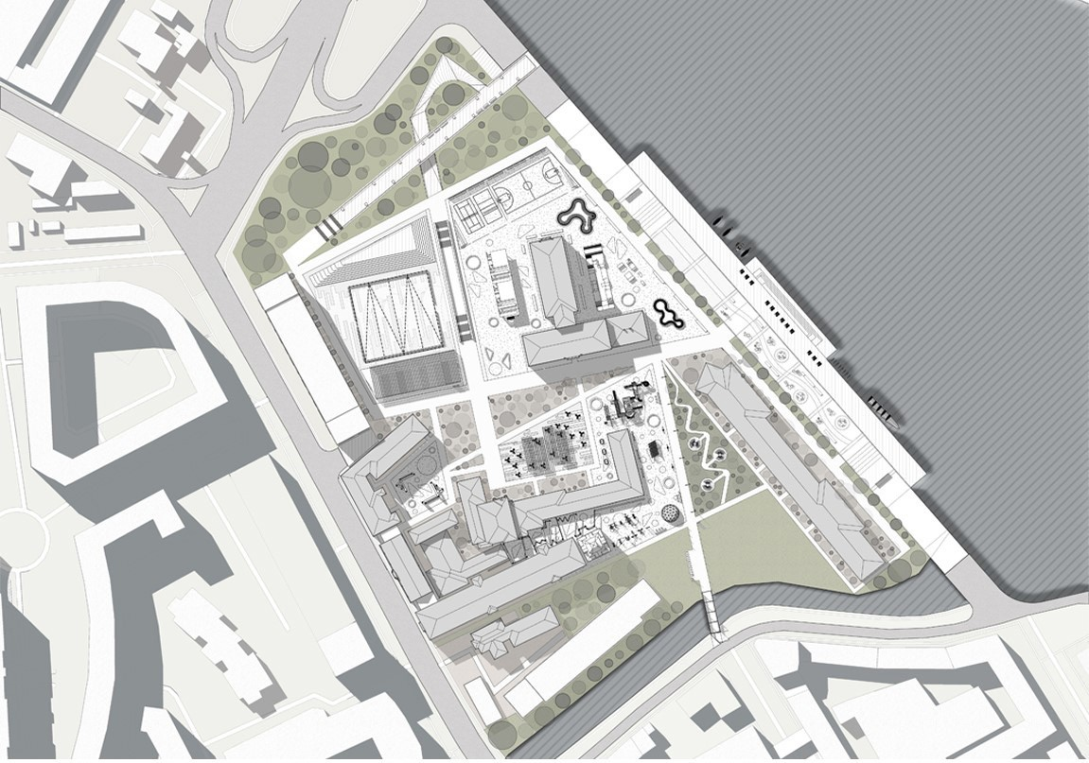

Рис. 4. Функциональное зонирование проектируемой территории
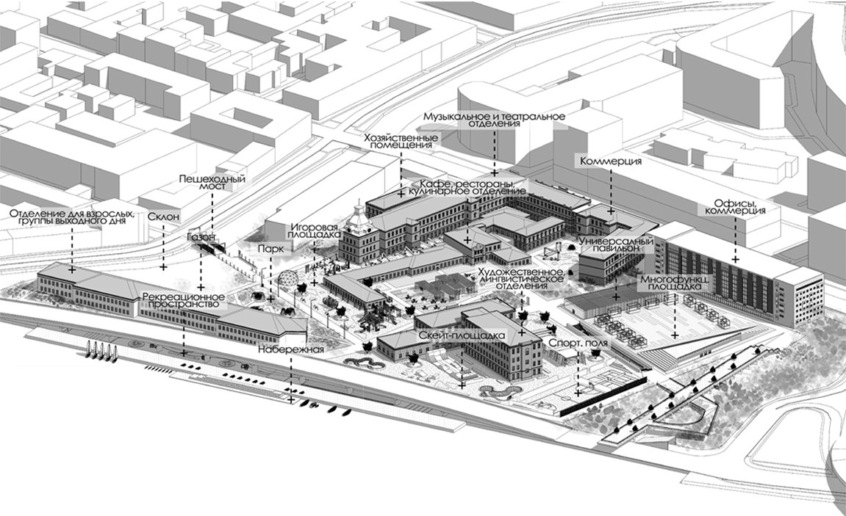

зации бывшего Трубочного завода, цель которо- го обеспечить пространства для развития детей и молодежи. Большее внимание в проекте уде- ляется благоустройству и архитектурно-ланд- шафтному дизайну, созданию заглубленных пространств для обеспечения коммуникаций и наиболее комфортного использования объек- та, работе с водными пространствами, находя- щимися в непосредственной близости с объек- том. Можно сделать вывод, что превращение бывшего Трубочного завода в многофункцио- нальный молодежный центр – это комплекс- ный и многогранный проект, объединяющий в себе принципы зеленой архитектуры, устой- чивого развития, дающий городу новую воз- можность для развития с экономической, эко- логической и социальной точек зрения.
Литература
- Aкт по результатам государственной историко-куль- турной экспертизы выявленного объекта культурного насле- дия «Производственный корпус» (Санкт-Петербург, Ураль- ская ул., д. 1) URL: http://kgiop.gov.spb.ru/media/uploads/ userfiles/2018/06/15/01-26-4514.pdf (дата обращения: 12.01.2020)
- Крылова С. В. Реконструкция производственного зда- ния в исторической застройке / С. В. Крылова // Метод. ука- зания. СПб.: СПбГАСУ, 2015.
- Березина В. А. Дополнительное образование детей как средство их творческого развития. – Диссертация на соиска- ние ученой степени кандидата педагогических наук. М., 2002.
- Аристова Л. В., Быкова Г. И., Голубинский А. П., Жура Ю. Г. Физкультурно-спортивные сооружения. М.: СпортАка- демПресс, 1999. 545 с.
- Методические рекомендации: Типология внешкольных учреждений, ВлГУ им. А. Г. и Н. Г. Столетовых, Архитектура.
- Mion E. G. Youth Centers. Lewis & Zimmerman Asso- ciates, Inc, 2017.
- United Nations Children’s Fund (UNICEF), Shaping ur- banization for children. A handbook on child-responsive urban planning. NY 10017, USA, 2018.
- Australian Centre of Excellence for Local Government, Guidelines for the Planning and Development of Child Care Fa- cilities. University of Technology, Sydney, 2014
- Закон Санкт-Петербурга о Генеральном плане Санкт-Петербурга (с изменениями на 6 марта 2019 года). URL: http://docs.cntd.ru/document/8422495http://docs.cntd.ru/docu- ment/8422495 (дата обращения: 12.01.2020).

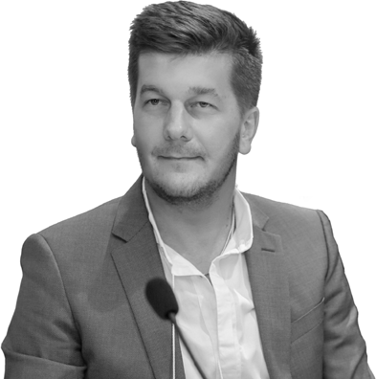

УДК 712.253
Алена Евгеньевна Дворникова, магистрант Александр Владимирович Демин, доцент (Санкт-Петербургский Государственный Архитектурно-Строительный Университет) E-mail: dvornikovajob@gmail.com, oookreml@mail.ru

Alena Evgenievna Dvornikova, Master’s Degree student
Alexandr Vladimirovich Demin, Associate Professor
(St. Petersburg State University of Architecture and Civil Engineering) E-mail: dvornikovajob@gmail.com,
oookreml@mail.ru

АРХИТЕКТУРНО-ДИЗАЙНЕРСКИЕ РЕШЕНИЯ ПРИБРЕЖНЫХ ТЕРРИТОРИЙ ПЕТРОВСКОГО ОСТРОВА
ARCHITECTURAL DESIGN SOLUTIONS OF THE COASTAL TERRITORIES OF PETROVSKY ISLAND
Открытие современных общественных пространств у воды, помогает не только создать до- полнительные городские точки притяжения, но и соединить вновь городскую ткань города меж- ду территориями, которые долгое время были отрезаны друг от друга. В магистерской работе предлагается организовать часть Петровского острова и создать комплексную рекреационно- досуговую зеленую зону, которая сможет продолжить зеленый каркас Петроградского района, начинающийся от Александровского парка и идущий к Петровскому острову, который в ско- ром времени будет застраиваться жилыми комплексами. В проектных предложениях разрабо- таны фрагментарно три участка с функциональной нагрузкой разного наполнения, в зависимо- сти от выявленной береговой типологии Петровского острова.
Ключевые слова: прибрежные территории, благоустройство, общественное пространство, прогулочная территория, малые архитектурные формы, реорганизация.

The opening of modern public spaces near the water helps not only to create additional urban points of attraction, but also to reconnect the urban fabric of the city between territories that have long been cut off from each other. In the master’s work, it is proposed to organize a part of Petrovsky Island and create a comprehensive recreational and leisure green zone that can continue the green framework of the Petrograd region, starting from Alexander Park and going to Petrovsky Island, which will soon be built up with residential complexes. In the project proposals, three sites were fragmented with a func- tional load of different contents, depending on the identified coastal typology of Petrovsky Island.
Keywords: coastal territories, landscaping, public space, walking area, small architectural forms, reorganization.

В последнее десятилетие активно разви- вается идея реорганизации промышленных территорий. Петровский остров – одна из тер- риторий на Неве, чей водный потенциал толь- ко начинает развиваться. Первое упоминание Петровского острова идет с 1643 года, мест- ность имела финское название Patsaas sari, что значило остров-столб. Остров начал развитие с 18 века, в 1711 году на Петровский остров был перенесен один из зимних домов Петра I. При Николае I, было решено основать Петров- ский парк в английском стиле. Для организа- ции досуга населения проводились театральные представления на открытой сцене. С середины XVIII века начало закладываться развитие про- мышленности в виде воскобелильного завода и канатной фабрики Гота. В XIX веке был по- строен пивомедоварный завод “Бавария”. В на- чале XX века был заложен Петровский стади- он, который на данный момент также проводит спортивные мероприятия и может одновер- менно принять 20 тысяч человек. На данный момент, на острове появляются новые жилые комплексы и планируется будущая застройка Петровский остров расположен в Петро- градском районе и в настоящее время про- мышленная функция, которая преобладала, выносится с участка (рис. 1). При анализе ге- нерального плана города разных периодов, можно увидеть, что связь с Петроградской сто- роной остров получил только в 1804 году. В се-
редине XIX начала закладываться транспор- тно-дорожная сеть, которая по своей структуре дошла до нашего времени, тогда же был по- строен еще один остров ведущий на Крестов- ский остров. По функциональному наполне- нию с XIX века остров имел в среднем такую же структуру, в средней части острова раз- вивался промышленный сектор, петровский парк до этого имел выход на Неву, но с 1939 этот участок парка отошел в промышленную зону. На участке также расположены объекты, которые могут являться привлекательными в развитии рекреационного и природного по- тенциала территории, такие, как Петровский пруд и Петровский парк. На данный момент на этих территориях возникают стихийные зоны активности, организованными жителями рай- она, но сама территория пока обладает несвя- занной ландшафтной системой и не является привлекательной. Границы проектирования территории были определены таким образом, чтобы создать цельный зеленый каркас остро- ва из существующих зеленых зон (Петровский пруд и Петровский парк), реорганизуемой тер- ритории на месте промышленной зоны (вдоль реки Невы) и связи с исторической частью Пе- троградского района (рис. 2).
Участок содержит три типа береговой ли- нии (рис. 3): территория вдоль крупной реки, которая проходит по Неве, закрытый водоем - Петровский пруд и участок набережной реки

Рис. 1. Участок проектирования с реорганизуемой промышленной частью
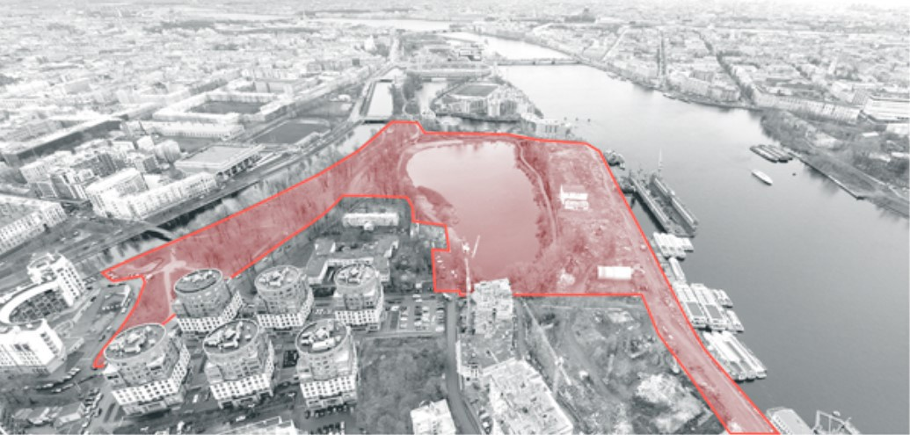

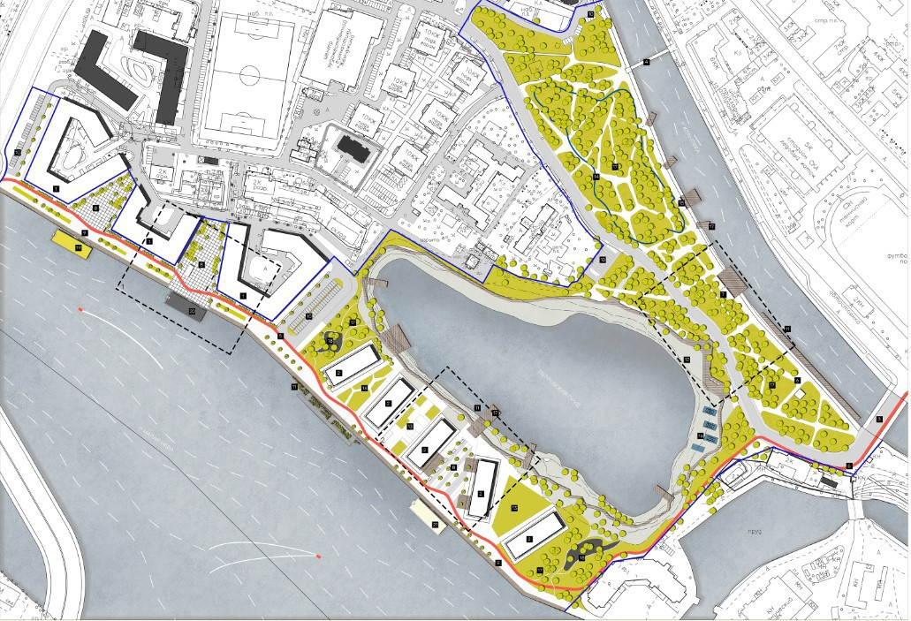
Рис. 2. Схема планировочного решения

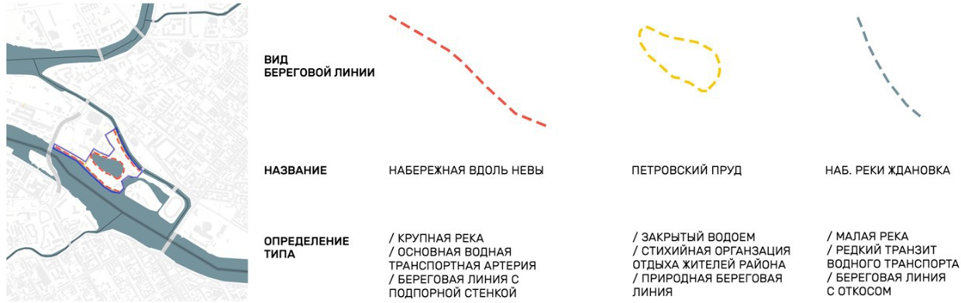

Рис. 3. Типология береговой линии Петровского острова

Ждановка, выявленный как малая река. Исхо- дя из выявленной типологии береговых линий и предпроектного анализа территории, были определены три направления функциональ- ного развития:

Набережная вдоль реки Невы
В границах проектирования на дан- ном участке осуществлялась промышлен-
ная деятельность, но в настоящее время территория переживает реорганизацию. Уча- сток в соответствии с генеральным планом Санкт-Петербурга, будет отдан под зону сред- неэтажной и многоэтажной многоквартирной жилой застройки. Границы участка были вы- браны вдоль красных линий будущего жилого комплекса “Neva”, что влияет на архитектур- ный облик и функциональное развитие.

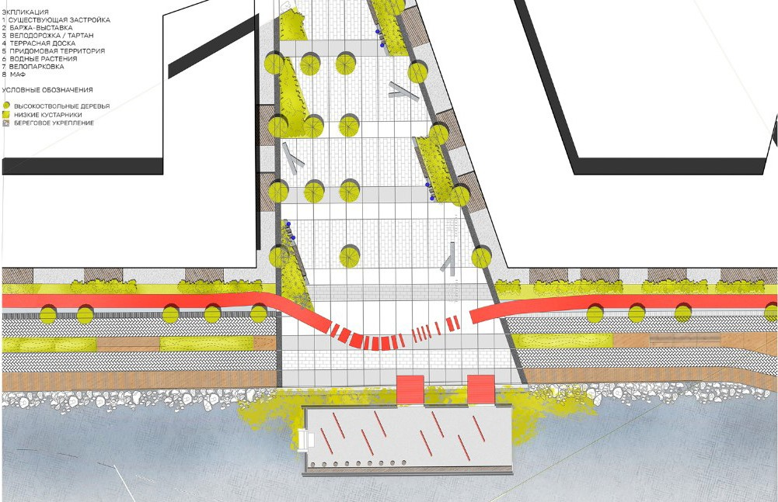
Рис. 4. Набережная реки Невы. Фрагмент

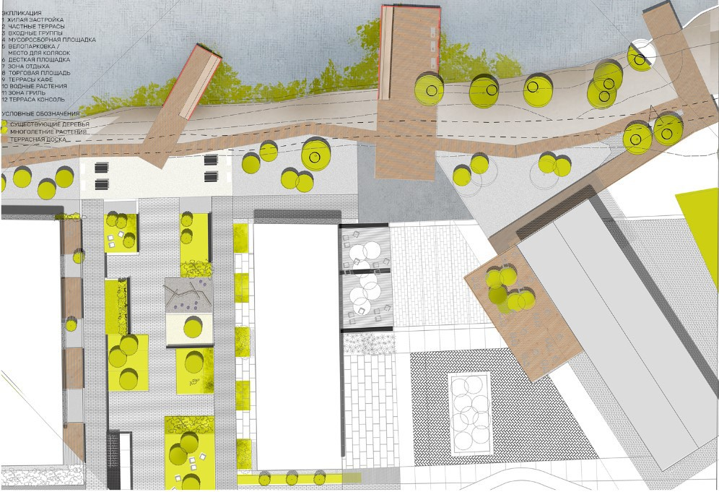
Рис. 5. Набережная Петровского пруда. Фрагмент

Набережная сформирована, как линейная прогулочная зона с организацией вело-пеше- ходной инфраструктуры и тремя площадями (Рис. 4). Пешеходные потоки дифференци- рованы на транзитное преодоление террито- рии и прогулочную зону с местами кратковре- менного отдыха. Озеленение на прогулочной зоне преимущественно решено линейными по- садками деревьев и кустарников, разработан комплект малых архитектурных форм и ланд- шафтных приемов, являющийся дизайн ко- дом в разработанной концепции. Две площа- ди сформированы будущей застройкой жилого комплекса “Neva” и расположены между кор- пусами. Исходя из комфорта жителей жило- го комплекса, площади решено организовать как “оазисы” тихого отдыха c рабочими зона- ми на улице, для этого разработаны скамейки со столиками, розетками и предложены wi-fi станции на стыке площади и зоны променада, расположены велопарковки и станции для бы- строй починки велосипедов. Для разграниче- ния фасадного фронта и площади использо- вано озеленение в виде хвойных кустарников, многолетних травянистых растений и фронта из лиственных и цветущих деревьев вдоль фа- сада с целью поглощения шума.
В данной концепции набережная вдоль Невы несёт в себе высокую культурную и рек- реационную нагрузку. Зоны под культурно-мас- совые мероприятия и инфраструктуру с ком- мерческими помещениями под расположение точек питания и другими услугами, решено от- нести на три “баржи”, для создания индивиду- ального облика территории и сохранении па- мяти места. Две “баржи” расположены по оси площадей, расположенных между жилыми до- мами, и одна баржа – вниз по Неве напротив Петровского парка. Предлагается организо- вать “баржи” таким образом с возможностью всесезонного использования: предполагается организация выставок, зон отдыха, возмож- ности причала других судов с целью органи- зации экскурсий, открытых кинотеатров, кат- ков и ярмарок.

Петровский пруд
Петровский пруд делится на три купных функциональных блока: пляжная зона у пру- да, прогулочный маршрут по периметру пру- да и общественно-деловая зона с гостиницей
и рынком между Петровским прудом и набе- режной реки Невы (Рис. 5).
На данный момент участок у пруда исполь- зуется как стихийный пляж с отсутствием ин- фраструктуры для организованного отдыха. Проектом предлагается не менять функцию, а создать условия для комфортного посещения территории. Во входной части пляжной зоны организовано пространство с точками питания, туалетами, душевыми и зонами переодевания. Сам пляж оборудован малыми архитектурными формами в виде лежаков и детской площадки, также предлагается организовать часть пляжа под активный отдых с пляжным волейболом, столами для настольного тенниса и зоной бар- бекю для возможности организации пикника. Разработан сценарий освещения для организа- ции мероприятий и фестивалей в темное вре- мя суток, так как пляж расположен в отдален- ности от жилой застройки.
Променад по периметру пруда представля- ет собой маршрут с точками в виде познава- тельных информационных стендов, на которых представлена информация об истории острова, особенностях растущих в данной местности растений и проживающих птицах. Променад представляет собой помост из деревянного на- стила с небольшими консолями над прудом, на которых организованы места отдыха с исполь- зованием малых архитектурных форм в разра- ботанной стилистике острова.
В ходе предпроектного анализа участка была выявлена высокая плотность жилой за- стройки и отсутствие общественной и торго- вой инфраструктуры. Проектом предлагается создать общественно-деловую зону, с разме- щением гостиницы из двух корпусов, рынком с фуд-кортом и рыбным рестораном. Транспорт- ная доступность на территорию и организация достаточного количества парковочных мест решена подземной парковкой, расположен- ной под гостиничным комплексом. Исходя из предлагаемого размещения зданий, образуется 4 площади. Площадь между основным корпу- сом гостиницы и рынком создается как собы- тийная площадь, где расположен главный вход в гостиницу на рынок. Площадь сформирована посадками в виде трех групп из молодого бе- резняка, для разделения потоков людей и раз- ного времяпрепровождения на площади. Во- круг групповых посадок у рынка и у гостиницы

организованы столики для фуд-корта, у вхо- да на площадь для разделения входных групп гостиницы и рынка. Площадь между рынком и рыбным рестораном представляет собой луг для организации отдыха на траве и возможно- сти проведения мероприятий, ближе к пруду расположены зоны барбекю с общественным грилем. Две площади, расположенные между корпусами гостиницы, созданы как тихие дво- рики для пребывающих в гостинице гостей, с организацией посадок разного уровня (де- ревья, кустарники, луговые посадки) и малы- ми архитектурными формами. По оси площа- дей вынесены террасные консоли над прудом, для визуального объединения зоны промена- да вдоль пруда и общественно-деловой зоны.

Петровский парк
Петровский парк, расположенный вдоль реки Ждановка, является объектом культурно- го наследия регионального значения, что на- кладывает ряд ограничений в проектной дея- тельности. Исторический анализ показал, что
парк был создан в XVIII веке, на его террито- рии было размещено английское гребное сооб- щество “Стрела”. В настоящее время парк на- ходится в угнетенном состоянии и не является привлекательным для посещения, ландшафт- ные посадки в виде существующих деревьев находятся в увядающем состоянии, деревья требуют ухода.
Для сохранения исторического наследия в проектных решениях предложено обновить и укрепить существующую пешеходную трас- сировку парка (Рис. 6). Новая пешеходная сеть выполнена в набивном покрытии, организова- на система освещения вдоль дорожек и деревь- ев. Сквозь посадки существующих деревьев проложены тропинки в виде помостов и зон отдыха среди деревьев, не меняющих истори- ческий облик парка.
С целью сохранения памяти места, по- скольку в клубе гребли необходимо создание регулярных дорожек на воде для тренировки на дистанции, предлагается организовать но- вый вид времяпровождения в виде Sap-станции,

Рис. 6. Набережная реки Ждановка. Фрагмент
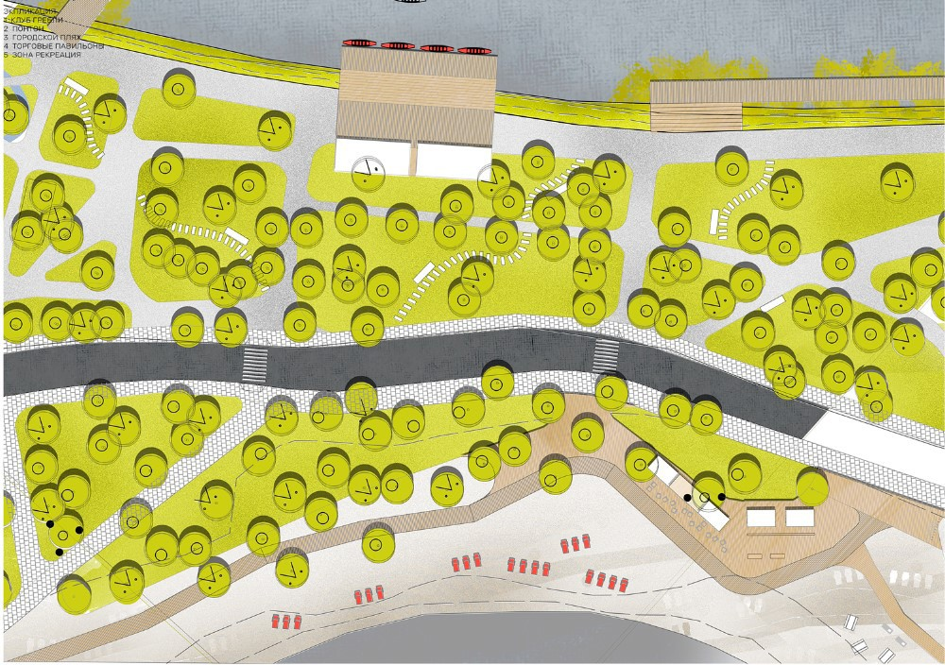

что не потребует перекрытия реки Ждановки. Для этого организованы два павильона, в ко- торых расположены зоны хранения инвентаря, комнаты переодевания, технические помеще- ния и холл с зоной проведения инструктажа. На реку Ждановку вынесены две консоли над водой, для возможности размещения наблю- дающих в ходе мероприятий у Sap-станции. К реке организован спуск к воде у моста Крас- ного Курсанта, с лестницей, которая может быть использована как мини-амфитеатр для организации кинотеатра на воде.

Заключение
На данный момент, Петровский остров имеет “рыхлую” планировочную структуру участка. Плохо развита инфраструктура обще- ственного транспорта, потеряна историческая идентичность, отсутствует грамотное направ-
ление пешеходных связей. При проектирова- нии участка на Петровском острове, были вы- явлены типологические особенности береговой линии, которые повлияли на проектные реше- ния и функциональное наполнение, что позво- ляет решить обозначенные проблемы.

Литература
    - Нефедов В. А. Городской ландшафтный дизайн / Не- федов В. А.: учеб. пособие. СПб.: Любавич, 2012. 320 с.
    - Шимко В. Т. Архитектурно-дизайнерское проектиро- вание городской среды / Шимко В. Т.: учебник. М.: Архитек- тура, 2006. 384 с.
    - Альбом типовых решений по комплексному благо- устройству набережных Москвы-реки / по заказу Комитета по архитектуре и градостроительству города Москвы, 2016.
    - Петровский остров: от Петра I до наших дней. URL: https://www.fontanka.ru/longreads/petrovskiyisland/ (дата обра- щения 15.01.2020)
    - Петровский парк. URL: https://ru.wikipedia.org/wiki/Пе- тровский_парк_(Санкт-Петербург) (дата обращения 15.01.2020)

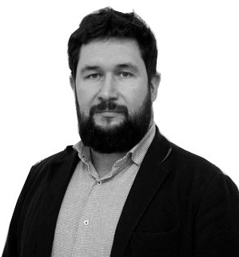

УДК 712.253
Алина Евгеньевна Черниченко, магистрант
Андрей Викторович Суровенков, канд. архитектуры, доцент
(Санкт-Петербургский государственный архитектурно-строительный университет) E-mail: alina.chernichenko@gmail.com, 9107977@gmail.com

Alina Evgenievna Chernichenko, Master’s Degree student Andrey Viktorovich Surovenkov,
PhD of Architecture, Associate Professor (Saint Petersburg State University
of Architecture and Civil Engineering)
E-mail alina.chernichenko@gmail.com,
9107977@gmail.com

ПРИНЦИПЫ УНИВЕРСАЛЬНОГО ДИЗАЙНА
НА ПРИМЕРЕ НАБЕРЕЖНОЙ НА ВАТНОМ ОСТРОВЕ

PRINCIPLES OF A UNIVERSAL DESIGN
ON THE EXAMPLE OF A VATNYY ISLAND WATERFRONT

Свобода передвижения является одним из основных прав человека, и городские районы, как ожидается, должны быть спроектированы и хорошо оборудованы для данной функции. Соответ- ствующее проектирование городов не только влияет на движение людей, но и на их доступ к ин- фраструктурным удобствам. Таким образом, мобильность должна быть приоритетом в город- ском планировании для улучшения качества жизни его граждан. С другой стороны, мы можем легко заметить, что социальное поведение формируется окружающей нас средой. Планировка городских территорий может сыграть значительную роль в изменении отношения и поведения горожан. Государственная политика по застройке населенных пунктов привела к разъединению и сегрегации маломобильных групп населения. В данной статье рассмотрены основные прин- ципы универсального дизайна и концепция благоустройства набережной от Биржевого до Туч- кова моста территории парка на Ватном острове с учетом выявленных принципов.
Ключевые слова: универсальный дизайн, вариантное проектирование, маломобильные группы населения, безбарьерная среда, доступная среда, благоустройство, МГН, рекреационная среда.
The freedom of movement is a fundamental human right, and urban areas are expected to be de- signed and well equipped for everyone. Appropriate urban design not only affects the movement of people, but also their access to infrastructure amenities. Thus, mobility should be the center of urban planning to improve the quality of life of its citizens. On the other hand, we can easily notice that so- cial behavior is shaped by our environment. The layout of urban areas can play a significant role in changing attitudes and behavior. Government policy has led architectural and other configurations to support the separation and segregation of people with limited mobility. This article will discuss the basic principles of universal design and the concept of landscaping the embankment of the park on the Vatnyy Island with these principles in mind.
Keywords: universal design, variant design, people with limited mobility, barrier-free environ- ment, accessible environment, landscaping, recreational environment.

Основные принципы, положенные в осно- ву концепции универсального дизайна, были разработана архитектором и промышленным дизайнером, а также пользователем инвалид- ной коляски Рональдом Мейсом в 1997 году.
Принцип 1: справедливое использование. Принцип 2: гибкость в использовании.
Принцип 3: простое и интуитивно понят- ное использование.
Принцип 4: воспринимаемая информация. Дизайн эффективно передает необходимую ин- формацию пользователю, независимо от усло- вий окружающей среды или сенсорных спо- собностей пользователя.
Принцип 5: допуск на ошибку.
Принцип 6: небольшие физические уси- лия. Дизайн выполняется с минимальным фи- зическим утомлением человека, минимизаци- ей лишних действий.
Принцип 7: размер и пространство для под- хода и использования [1].
С учетом данных принципов в выпускной квалификационной работе предлагается кон- цепция разработки территории на участке набе- режной парка на Ватном острове (рис. 1). Парк наполнен следующими функциональными зо-

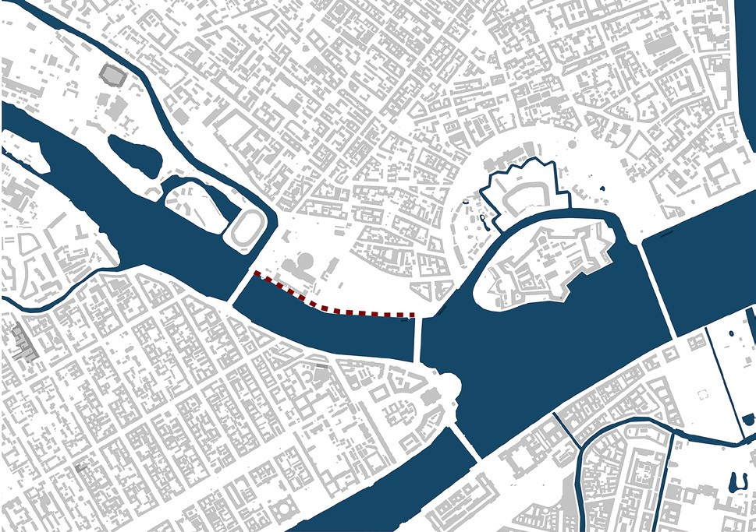
Рис. 1. Участок проектирования

нами: зоны питания на входе, городской огород, канал, напоминающий форму бывшего Ватно- го острова, событийный павильон, зрительные зоны. Площадь Академика Лихачева обретет новый облик, проектом планируется присое- динить ее к участку парка. Также эта площадь будет нести функцию входной зоны, так как в данном месте пересекаются основные потоки с Васильевского острова и от Петропавлов- ской крепости (рис. 2). Необходимо выделить

Рис. 2. Функциональное зонирование участка проектирования
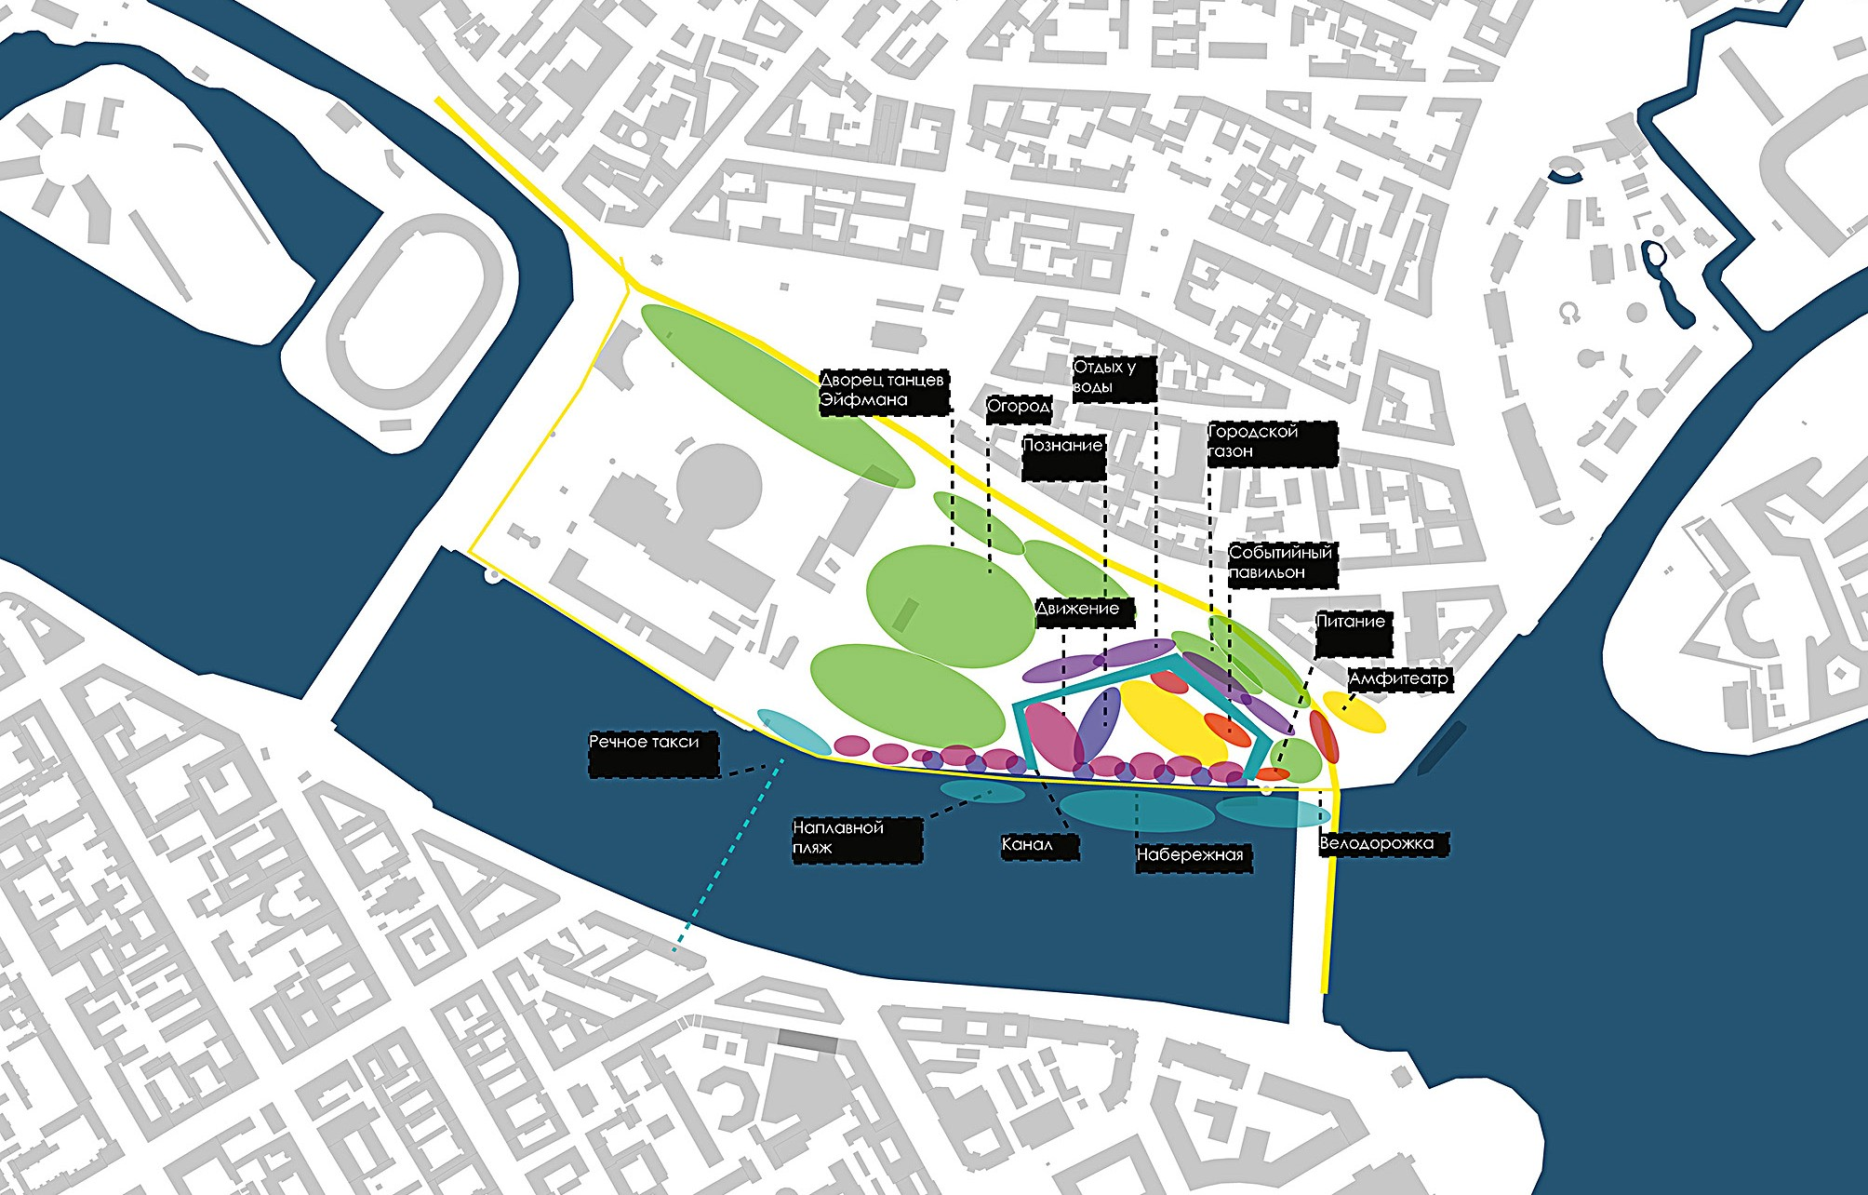

отдельным элементом набережную парка. Мор- фология участка проектирования такова, что бу- дущий парк ограничен с юга акваторией Невы, что является достаточно уникальным явлени- ем и крайне интересной территорией для раз- рабатывающего проект архитектора.
Набережная – довольно сложный средовой объект. Она включает в себя множество функ- ций: транзит, контакт с водой, отдых, досуг, спорт и многие другие. Дизайн пешеходной среды должен быть простым для понимания, логичным и последовательным. Это поможет людям, которые регулярно используют окруже- ние, чтобы запомнить маршрут и разработать ментальную карту местности. Это также помо- жет людям, которые сталкиваются с областью или маршрутом впервые. Хорошо продуманные функции помогут направлять и ориентировать человека, а также обеспечивают определенную степень «предсказуемости» в среде. Маршрут доступа – любой маршрут во внутренней или
внешней среде, будь то ровный, пологий, на- клонный или ступенчатый, который доступен и понятен для использования человеком. Во внешней среде маршруты доступа включают дорожки, тротуары и другие пешеходные марш- руты [2]. Маршруты доступа во внешней среде включают пути, тротуары, такие как пешеход- ные маршруты через общественное простран- ство. Маршрут доступа может быть путем че- рез парк; тротуар вдоль центральной улицы города; или маршрут путешествия между ав- тостоянкой и входом в здание.
Контакт с водой – основная функция, ко- торую должна выполнять набережная. Но зачастую набережная остается всего лишь транзитом для пешехода или контакт с водой присутствует, но не является доступным для маломобильных групп населения. Чтобы избе- жать сегрегации пользователей с ограниченны- ми возможностями, прежде всего нужно обе- спечить их доступ к объекту.

Рис. 3. Наплавная набережная с пандусом на нижний ярус

Рис. 5. Выходящая на поверхность воды тропа

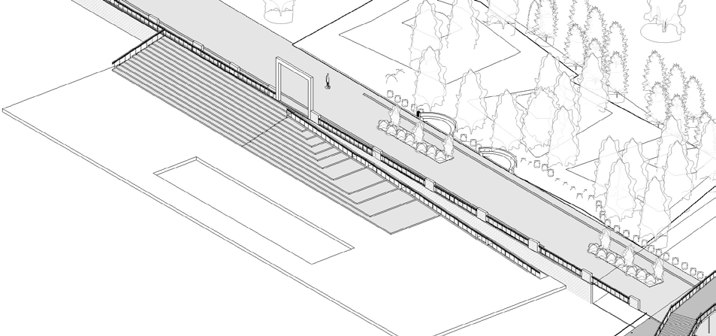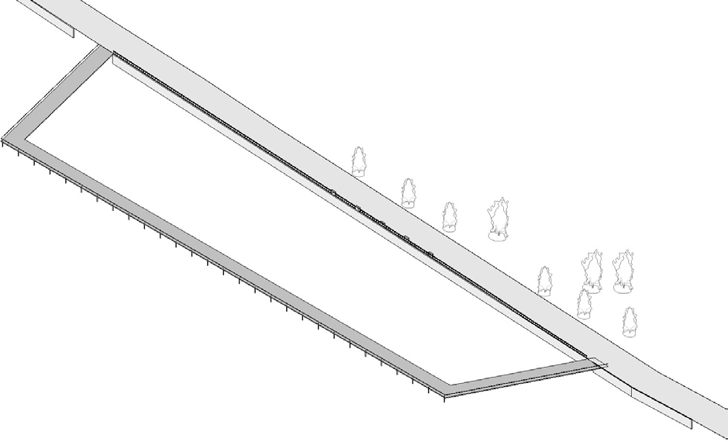

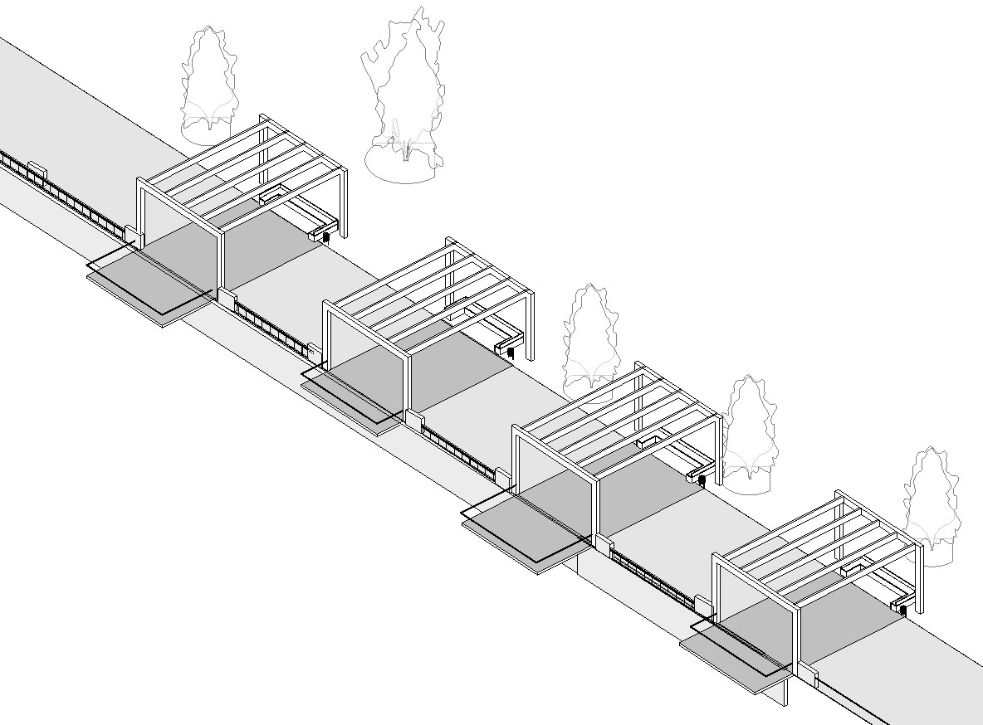
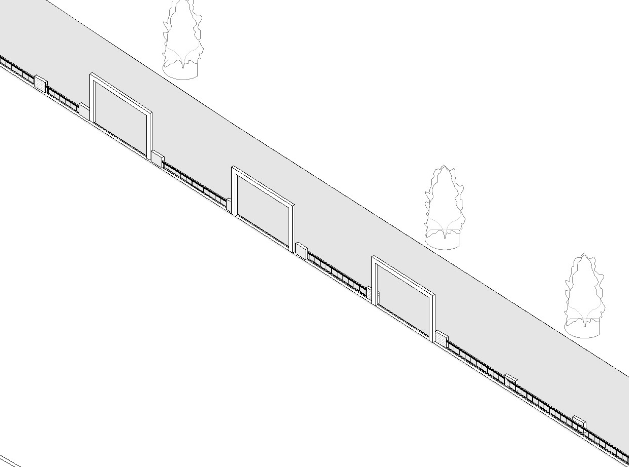Рис. 4. Наклонный элемент набережной, уходящий в воду
Рис. 6. Организация смотровых площадок

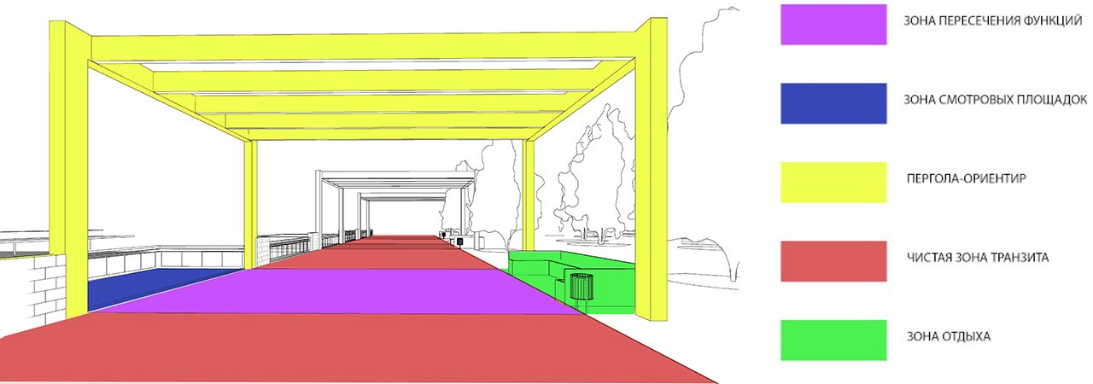
Рис. 7. Схема организации зонирования променадной части набережной

Гибкость использования среды – один из принципов универсального дизайна. Для бо- лее широкой иллюстративности применим ва- риантное проектирование. Данный прием по- зволяет продемонстрировать набор различных решений для одного и того же объекта с раз- личными вариантами проектных решений. Контакт с водой может быть визуальным или непосредственным. Рассмотрим приемы уни- версального дизайна на следующих примерах: наплавная (понтонная) набережная (рис. 3), наклонный уходящий в воду элемент (рис. 4), выходящая на поверхность воды тропа (рис. 5) и организация смотровых площадок (рис. 6). Для обеспечения комфортного использования пространства слабовидящими группами не- обходимо создание специальных ориентиров. Таким ориентиром служат «порталы» по всей протяженности набережной. Их также необхо- димо оснастить аудио сопровождением и вы- делить «тактильно». Например, использовать разницу материалов: изменения текстуры яв- ляются просто полезным признаком измене- ний ландшафта или дорожного движения. Сам променад набережной разделен на следующие функциональные зоны: зона отдыха и транзит- ная зона. Соответствуя принципу простого и интуитивного дизайна, зона транзитного про- менада очищена от любых объектов, которые могут препятствовать передвижению пешехо- да. Скамьи в зоне отдыха не выходят на тран- зитную зону, а расположены в отдельной, вы- деленной покрытием, зоне (рис. 7).
В соответствии с принципом воспринимае- мости информации, проектируемая среда долж-
на представлять информацию об использова- нии таким образом, чтобы на него не влияли условия окружающей среды и навыки воспри- ятия пользователя. Необходимое информиро- вание должно быть сделано с использованием различных методов, таких как визуальный, сло- весный и тактильный, следует подчеркнуть по- нятность. Поиск пути должен быть простым, например, тактильные, графические, звуковые или архитектурные сигналы, за которыми лег- ко следить. Вывески должны быть большими и четкими. Карты нахождения маршрута долж- ны быть четкими, указывать местонахождение человека в здании или объекте и быть свобод- ными от посторонней информации.
Наплавная набережная оснащена встроен- ным пандусом для спуска с верхнего яруса на нижний и порталом-ориентиром для слабови- дящих. Смотровые площадки обустраиваются с выносами на воду, чтобы разделить потоки статичных (отдыхающих) пользователей от пе- шеходов транзитных. Данные зоны так же ос- нащены «порталами», «сигнализирующими» о появлении точки притяжения и вариативности функций. Ограждения устраиваются прозрачны- ми, с минимальным количеством импостов для обеспечения «просматриваемости» для людей на коляске и детей. Зоны отдыха устраивают- ся каждые 25-150 м для возможности отдыха.
На основе принципа интуитивного исполь- зования, дизайн должен обеспечивать просто- ту и последовательность в среде независимо от опыта, знаний и навыков людей. Элементы городской идентичности (ориентиры) могут поддерживать навигацию [3].

В условиях исторического центра демон- таж гранитной части набережной невозможен, так как данный элемент попадает в зону ох- раны памятников культуры Санкт-Петербур- га. В связи с этим, предлагается несколько ва- риантов доступа к воде: временный демонтаж ряда секций металлического ограждения и при- стройка к нему наплавной набережной и/или смотровых площадок; использование органи- зованных спусков (которых на участке проек- тирования имеется три) в конструкции набе- режной и пристройка «вариаций» временных средовых решений к ним. Компоненты среды, которыми можно обеспечить доступность про- странств: маршруты доступа, защитные ограж- дения, покрытия, озеленения, малые формы, освещение.
Представленные проектные решения воз- можно использовать в среде в качестве вре- менных сооружений, их можно использовать
как по отдельности, так и комбинировать между собой. Таким образом, набережная может носить характер изменяемости, мо- бильности и вариативности, демонстрируя тем самым гибкость пространства. Из гиб- кости, в свою очередь, следует «универсаль- ность» использования пространства всеми пользователями, включая маломобильные группы населения.

Литература
- The Centre for Excellence in Universal Design. URL: http://universaldesign.ie/What-is-Universal-Design/The-7-Prin- ciples/ (дата обращения: 20.01.2020).
- Building for everyone: A universal design approach by Cen- ter of Excellence in Universal Design. URL: http://universaldesign. ie/Built-Environment/Building-for-Everyone/ (дата обращения: 20.01.2020).
- Universal Design in Urban Public Spaces: The Case of Zafer Pedestrian Zone/Konya-Turkey // ICONARP International Journal of Architecture & Planning. 2018 Volume 6, Special Issue, pp: 15–40.

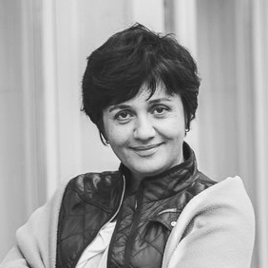

УДК 72.017.9
Степан Владимирович Терещенко, магистрант
Виктория Валерьевна Шефер, доцент
(Санкт-Петербургский государственный архитектурно-строительный университет) E-mail: tereshenkostepan00@gmail.com, schww@mail.ru

Stepan Vladimirovich Tereshenko, Master’s Degree student, Victoria Valerievna Shefer,
Associate Professor (Saint Petersburg State University
of Architecture and Civil Engineering)
E-mail: tereshenkostepan00@gmail.com,
schww@mail.ru

ОСОБЕННОСТИ ПРОЕКТИРОВАНИЯ ГОРОДСКОГО ИНТЕРЬЕРА
НА РУИНАХ КОМПЛЕКСА ЭКСПОРТНЫХ ЗЕРНОВЫХ СКЛАДОВ XIX ВЕКА В РОСТОВЕ-НА-ДОНУ
PECULIARITIES OF DERSGNING AN URBAN INTERIOR
ON A XIX CENTURY RUNIC COMPLEX OF BARNSIN ROSTOV-ON-DON

Руинированный комплекс экспортных зерновых складов XIX века в Ростове-на-Дону при- влекает горожан, социальных активистов, инвесторов, краеведов в силу его градостроительных, природных, архитектурных, исторических, пространственных особенностей. Объект имеет по- тенциал для формирования городского рекреационно-ландшафтного центра с уникальными про- странственными характеристиками, культурной ценностью. Вопрос формирования городских общественных пространств актуален для Ростова-на-Дону на данный момент. В рамках маги- стерской работы предлагается концепция городского интерьера на руинах с функциями парка. В данной статье рассматриваются основные особенности проектирования.
Ключевые слова: городской интерьер, дизайн архитектурной среды, ландшафтное проекти- рование, архитектурная концепция, методология архитектурно-дизайнерского проектирования.
A runic complex of barns in Rostov-on-Don attracts citizens, social activists, investors, scientists due to its urban, natural, architectural, historical, spatial peculiarities. This object has a potential to become a city landscaped recreational center with unique spatial characteristics, cultural value. The problem of making new public spaces is actual now for Rostov-on-Don. A concept of an urban interi- or on ruins with park function is offered in terms of a graduation work. This article is focused on the main peculiarities of architectural design.
Keywords: urban interior, architectural environment design, landscape design, architectural con- cept, methodology of architectural design.

Исходные данные
Проведён предпроектный анализ и выявле- ны особенности, ценность и проблемы объекта.
Участок площадью 2,4га расположен и историческом центре города Ростов-на-Дону, в системе общественных пространств городско- го значения. Объект находится в рекреационной зоне. Участок граничит: с юга – с набережной, с севера – со сквером Седова. Набережная свя- зана меридиональными улицами с улицей Боль- шой Садовой и прилегающими к ней скверами, площадью Советов. Участок находится между двумя спусками к набережной – в створе просп. Ворошиловского и просп. Богатяновский спуск. Выбранное место известно благодаря расположенному на участке руинированному комплексу амбаров XIX века. Объект одновре- менно хорошо доступен и изолирован от уличной среды рельефом, зеленым массивом. Следующие особенности делают объект проектирования привлекательным для горо- жан: непосредственная близость современной благоустроенной набережной, соединение при- роды с руинами архитектуры, история места. Объект уникален сочетанием архитектуры кирпичного стиля и изливающейся на поверх- ность родниковой воды. Архитекторы складов Якунин и Шульман использовали ее в системе охлаждения помещений. После повреждения системы охлаждения вода заполнила некото- рые ячейки, и в 1990-х годах местные жите- ли организовали купель. [1] Состояние объекта практически не изменилось с того времени. Сейчас его ценность заключается в возможности проведения неформальных мероприятий, купания, отдыха в необычном месте в центре города. На объекте проходят экскурсии, выставки, праздничные гуляния, представления. Интерес к месту повышает его историческая роль в развитии города. В данной работе совокупность указанных факторов рассматривается как потенциал формирования уникального для Ростова-на-Дону многофунк- ционального рекреационного, ландшафтного,
историко-культурного объекта.
Выявлены следующие проблемы объек- та: нарушение непрерывности внешних пешеходных связей с прилегающими улицами и общественными пространствами, внутренних – между зданиями; разрушение архитектурных конструкций; утрата архитек-
турного облика; неконтролируемое развитие растительности.
Описанные особенности, ценность и про- блемы объекта стали основой для постановки задач проектирования. Предлагается проект многофункционального ландшафтного парка.

Задачи проектирования
Поставлены следующие задачи проекти- рования:
- Поддержание и развитие способов совре- менного использования объекта. Организация пространства для рекреационной, водно-раз- влекательной, историко-культурной, экологи- ческой, творческой функций.
- Решение проблем пешеходных связей. Организация маршрута, связывающего функ- циональные зоны внутри объекта и участок с набережной, сквером Седова, просп. Воро- шиловским, просп. Богатяновский спуск.
- Сохранение архитектурной и природной ценности объекта. Поддержание образа руин. Интеграция архитектуры с водой и растения- ми. Организация рельефа.

Метод трехуровневого проектирования
Проектирование ведется на трех уровнях:
- разработка функциональных центров притяжения на участке,
- разработка сценарных связей между функциональными центрами на участке и участка с внешними общественными пространствами,
- разработка образного решения.
Уровни выделены условно для демонстра- ции структуры проекта. Уровням проекта со- ответствуют уровни материально-простран- ственной организации объекта: пространство функции, путь, материалы и заполнение (табли- ца 1). Пространства функции разрабатывают- ся на основании современного использования, потенциала и выявленных закономерностей формирования пространства. Путь разраба- тывается для решения проблем доступности, связи пространств функции, создания сцена- рия восприятия. Материалы и заполнение от- ражают дух места, создаётся контраст старого и нового. На рис. 1 представлена схема функ- ционального зонирования объекта.
Таким образом, на участке формируются шесть функциональных центров, связанных с руинами зданий: музей, многофункциональ-

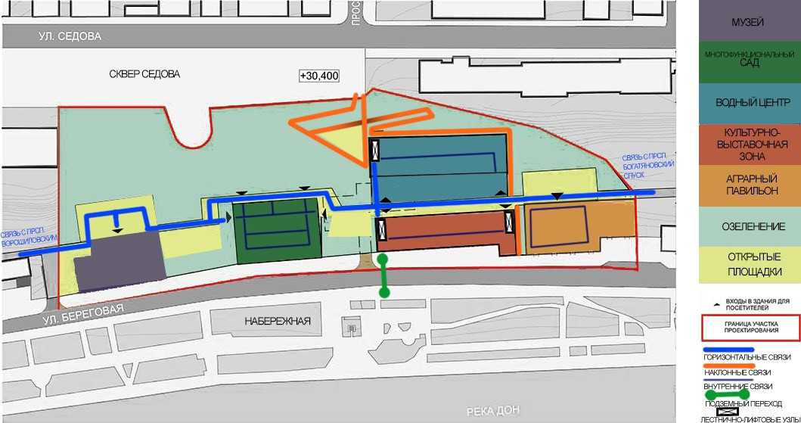
Рис. 1. Схема функционального зонирования участка и сценарных связей

ный сад, водный центр, культурно-выставочная зона, аграрный павильон. Пространственные решения разрабатываются на основе законо- мерностей эмоционального воздействия, вы- явленных в теоретической части исследования. При выборе структуры пространства учитыва- ется его восприятие [2] (рис. 2).
Музей объединяет два здания. Главный объ- ект экспозиции – фасад старейшей постройки на участке. Пространство между зданиями использу- ется как входная зона музея. В границах стен под располагается открытая экспозиция, двухэтаж- ный закрытый объем включает основные выста- вочные площади и вспомогательные помещения.

Рис. 2. Схема применяемых приемов организации пространства
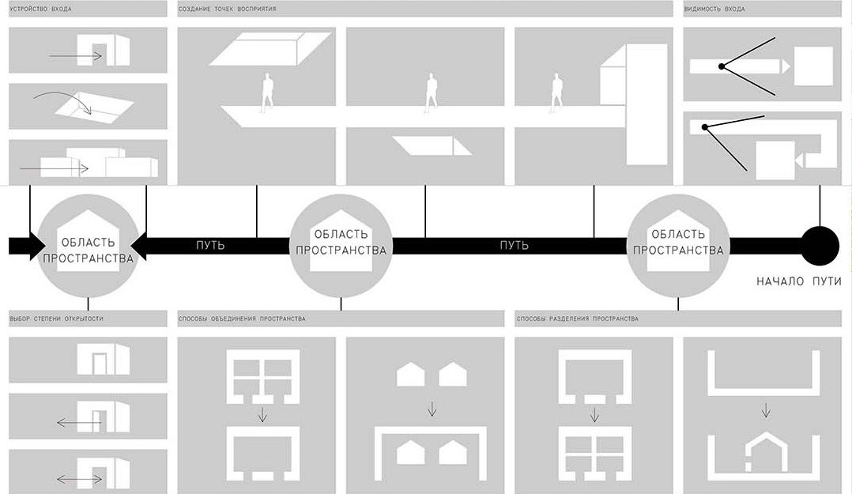

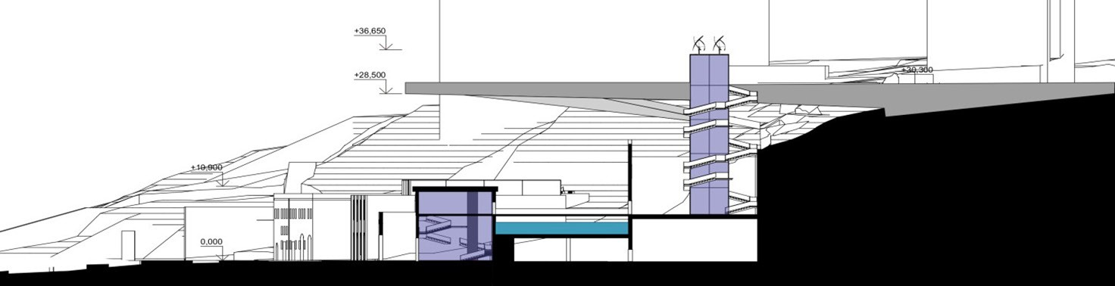
Рис. 3. Разрез по городскому лифту

Многофункциональный сад содержит существующие на участке и другие сорта растений, включает открытую зону, зимний сад, экомагазин.
В водном центре используется роднико- вая вода для купания в интерьере и экстерьере. Главный водоем заполняет пространство меж- ду зданиями. Рельеф используется для выхо- да на озелененную эксплуатируемую кровлю и обзора водоемов сверху.
Культурно-выставочная зона включает от- крытые и закрытые пространства для меропри- ятий, представлений, временных экспозиций. Аграрный павильон предназначен для де- монстрации достижений селекции и техники
в границах существующего здания.

Проблема пешеходных связей решается си- стемой городских лифтов и лестниц. С разных уровней открываются виды на парк. Функцио- нальные центры связаны пешеходной эстака- дой. Верхний лестнично-лифтовый узел завер- шается видовой площадкой (рис. 3), эстакада расположена на опорах над рельефом для обе- спечения связи и сохранения экосистемы [3]. Значительная часть растений, существую- щих на участке, сохраняется. Они дополняют- ся новыми посадками. Проектируемая система озеленения поддерживает экосистему, повы- шает видовое разнообразие, создает комфорт- ный микроклимат, выявляет структуру парка. Так, в проекте использованы разные типы са- дово-парковых насаждений: массивы деревь-

Рис. 4. Визуализация
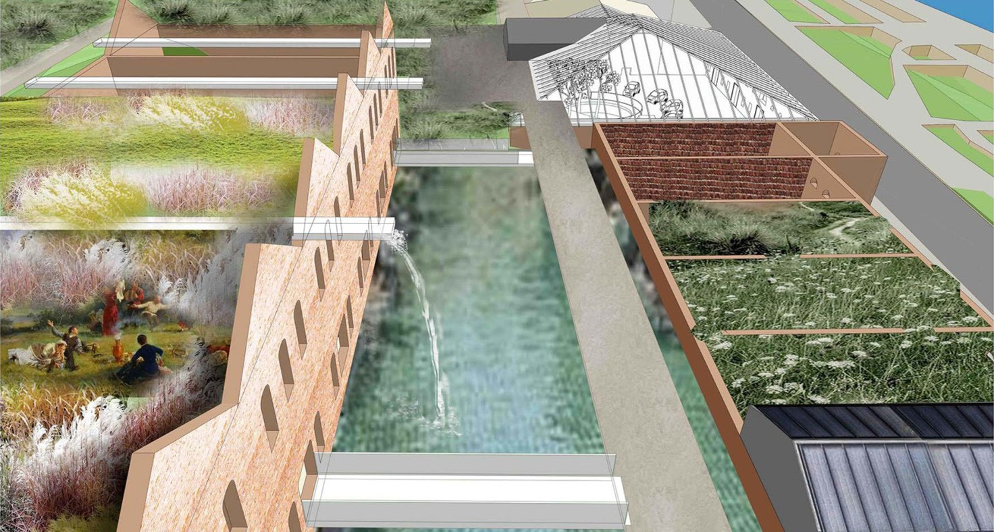

ев и кустарников, группы деревьев, рядовые посадки [4]. Подобраны сорта водных расте- ний и лиан, отвечающие сложившимся усло- виям на участке.

Архитектурно-дизайнерское решение
Концепция многофункционального пар- ка выражает идею использования природного образования в центре города. Создается образ объединения природы и архитектуры. Перво- начальный облик зданий не восстанавливается, а используется сложившаяся геометрия руин для размещения современной функции. При- меняется контрастное сочетание конструкций и материалов. Новые архитектурные объемы и пешеходные связи выполнены из металла и стекла. Они создаются визуально незави- симыми от существующих руин. Легкие, кар- касные, прозрачные современные элементы контрастируют с массивными кирпичными стенами, утопленными в грунте. Природное начало противопоставляется и современным, и традиционным архитектурным элементам. Сохраняется естественный облик раститель- ности, озеленение интегрируется в покрытия
и ограждения. Водоемы организованы в гра- ницах стен, имитируя затопление. Обеспечи- вается восприятие пространств с разных ра- курсов на разноуровневых площадках (рис. 4).

Литература
  - Ящики вместо архитектуры. URL: http://www. vestnikstroy.ru/articles/architecture/2008/7084.html (дата обра- щения 15.12.2019)
  - Гибсон Дж. Экологический подход к зрительному восприятию. М.: Прогресс. 1988. 464 с.
  - Саймондс Д. О. Ландшафт и архитектура. Под ред. Л. С. Залесской. М.: Издательство литературы по строитель- ству. 1965. 193 с.
  - Николаевская З. А. Садово-парковый ландшафт. М.: Стройиздат, 1989. 344 с.

Таблица 1
Структура проектирования

Уровни проекта | Уровни материально- пространственной организации
Разработка функциональных центров | Пространство функции
Разработка сценария связи функциональных центров | Путь
Разработка образного решения | Материалы и заполнение

УДК 719
Анна Валерьевна Наволоцкая, канд. архитектуры, доцент
Алена Сергеевна Ломакина, студент (Новосибирский государственный архитектурно-строительный университет (Сибстрин))
E-mail: sibvernisage@gmail.com, AlyonaLomakinaArch@yandex.ru

Anna Valeryevna Navolotskaya, PhD of Architecture, Associate Pofessor Alena Sergeevna Lomakina, student (Novosibirsk State University
of Architecture and Civil Engineering
(Sibstrin)) E-mail: sibvernisage@gmail.com, AlyonaLomakinaArch@yandex.ru

ВОПРОСЫ СОЗДАНИЯ ПЕШЕХОДНОГО ПЛАНА ГОРОДА (НА ПРИМЕРЕ НОВОСИБИРСКА)
QUESTIONS OF CREATING A PEDESTRIAN PLAN OF THE CITY (ON THE EXAMPLE OF NOVOSIBIRSK)
В статье проанализирован современный зарубежный опыт в проектировании пешеходных пространств, рассмотрено влияние состояния пешеходной сети на уровень комфорта и безо- пасности жизни горожан. Обозначены основные тенденции по проектированию в исторически сложившейся городской среде. Рассмотрен проект дисперсного парка в центре города Новоси- бирска, проведен анализ проектов, принятых в рамках федеральной программы «Формирование комфортной городской среды». Сделаны выводы о важности системного подхода в проектиро- вании городских пешеходных маршрутов и необходимости интеграции общественно-коммуни- кативных пространств в единый пешеходный каркас города.
Ключевые слова: пешеходная сеть, пешеходный каркас, дисперсный парк, Новосибирск, об- щественно-коммуникационное пространство

The article analyzes modern foreign experience in the design of pedestrian spaces, considers the impact of the state of the pedestrian network on the level of comfort and safety of citizens ‘ lives. The main design trends in the historical urban environment are outlined. The project of a dispersed Park in the city center of Novosibirsk is considered, and the analysis of projects adopted within the frame- work of the Federal program «Creating a comfortable urban environment» is carried out. Conclusions are drawn about the importance of a systematic approach in the design of urban walking routes and the need to integrate social and communication spaces into a single pedestrian framework of the city. Keywords: pedestrian network, pedestrian frame, dispersed park, Novosibirsk, public communi-
cation space

Новосибирск является одним из крупней- ших городов России по численности населе- ния, однако его транспортно-пешеходная сеть слабо ориентирована на потребности пеше- хода в безопасном, комфортном, вариативном передвижении. В настоящее время городское пространство распределяется крайне непро- порционально количеству участников движе- ния. Площадь, занимаемая одним участником автодвижения, в 40 раз больше, чем простран- ство для пешехода, и в 6 раз больше, чем для велосипедиста [1]. Несмотря на существующий в настоящее время приоритет автотранспорта, ходьба является самым доступным из режимов передвижения по городу, так как предоставляет наибольшую свободу выбора траектории дви- жения, не требует топлива, тарифа, лицензии, парковочного места. Ходьба абсолютно безо- пасна для экологии, удобна для инфраструкту- ры, полезна для здоровья человека и является неотъемлемой частью жизни сообщества. Без пешеходного потока парки, тротуары, набе- режные и площади становятся просто препят- ствиями для машин. Пешеходы – потерянная мера городского сообщества, однако именно они устанавливают масштаб городского центра Многие развитые страны, раннее отдавав- шие приоритет автомобильному движению, со второй половины двадцатого века осозна- ли неравное положение пешехода в городе. Так в Германии создана «Профессиональная Ассо- циация Пешеходного Транспорта Германии» (Fachverband Fußverkehr Deutschland), деятель- ность которой направлена на укрепление прав пешеходов, создание пешеходных пространств и перевод некоторых городских дорог в статус пешеходных [2]. В Швейцарии, стране с наи- более высоким качеством городской среды и уровнем представляемых услуг, проводится комплекс мероприятий, направленных на под- держание пешеходного движения и развитие туризма. Создана «Ассоциации пешеходного движения Швейцарии “Фуссферкер Швайц”»
(Pedestrian Mobility Switzerland) [3].
В России совершенствование пешеходного движения происходит точечно, что отражено в проектах устройства пешеходных зон: на- бережных, парков, пешеходных улиц, аллей, бульваров. На уровне генеральных планов российских городов никогда не рассматри- вался вопрос создания единой сети пешеход-
ного движения, альтернативной транспорт- ной схеме.
В развитых зарубежных странах одним из шагов к комплексному проектированию явля- ется решение по интеграции общественных пространств с транспортно-пешеходным и зе- леным каркасом города. В 2016 году Амери- канская ассоциация департаментов транспор- та (National Association of City Transportation Officials) выпустила «Глобальное руководство по дизайну улиц» (Global Street Design Guide), в которой собраны новейшие тенденции урба- нистики – подходы к формированию «крове- носной системы общества и основ городской экономики» [4]. Несмотря на существование такого масштабного руководства по проекти- рованию многофункциональных и комфорт- ных пешеходных зон, многие городские депар- таменты США в кооперации с архитекторами, урбанистами, экологами и другими специали- стами разрабатывают пешеходные планы сво- их городов.
Важность развития единой пешеходной сети центра города иллюстрирует «Пешеход- ный план города Мельбруна 2014–17» (Walking Plan 2014–17 City of Melbourne) [5]. В докумен- те акцентирована польза пешеходных прогулок и изложен практический план по улучшению городской пешеходной сети. Высокая плот- ность крытых и открытых общественно-ком- муникационных пространств, связанных меж- ду собой, способствует развитию социальных связей внутри городского сообщества. Плот- ные городские центры важны для экономи- ческого процветания города, так как именно в них происходит обмен знаниями в процес- се общения, генерируется доход. Ходьба яв- ляется основным способом передвижения для шопинга и туризма, приносящих доходы го- родам. Также причиной развития единого пе- шеходного городского пространства является то, что ходьба приносит значительную пользу физическому здоровью горожан, путешествие становятся ежедневным упражнением. Около 63 % передвижений, совершаемых в преде- лах города с целью добраться до работы, со- вершаются пешком. Город Мельбурн популя- ризирует пешие прогулки как способ помочь обществу быть здоровее, а также увеличить количество горожан, которые добираются на работу пешком.

В документе «Полное руководство улиц Торонто» (Toronto Complete Streets Guidelines) уделено большое внимание вопросу универ- сальности проектирования улиц [6]. Простран- ство улицы разделяется на 4 зоны: маркетинго- вая зона (территория, прилегающую к объектам недвижимости), зона активного пешеходного движения (обеспечивает безопасное и эффек- тивное передвижение всех групп населения), зона благоустройства и озеленения, погра- ничная зона (буферное пространство между автомобилем и пешеходом, обеспечивающее безопасность и комфорт. Здесь могут быть расположены дорожные знаки, декоративная брусчатка, небольшие барьеры). Ширина зон варьируется от значимости дороги в пешеход- ном каркасе города. Стоит отметить, что улица также рассматривается в руководстве как об- щественно-коммуникационное пространство. Предложены варианты формирования мест для отдыха вдоль бульвара. Комплексно и вариа- тивно запроектировано озеленение.
Наблюдается повсеместная тенденция к интегрированию общественных пространств, пешеходных зон и зеленого каркаса города. Это экономически эффективно, так как по- сещение общественных пространств являет- ся, в большинстве случаев, не конечной це- лью, а происходит по пути на работу, домой или встречу.
В руководстве по проектированию улиц Сан-Диего (Pedestrian design San-Diego) от 2002 года высказана идея, что улучшение го- родской пешеходной сети может происходить за счет включения публичного искусства, отра- жающего характер и историю городского сооб- щества. В руководстве содержатся рекоменда- ции по приглашению художников для создания граффити, малых архитектурных форм, уни- кальных уличных вернисажей, которые будут поддержать визуальный интерес прохожих и со- здать неповторимую атмосферу места. Здесь же подчеркивается, что дизайн может стимули- ровать использование улицы для фестивалей, парадов и других культурных мероприятий, способствующих формированию и консоли- дации городских сообществ [7].
Современные улицы должны не только обе- спечивать безопасное передвижение, но и слу- жить общественными пространствами, которые способствуют развитию города. Неслучайно в последнее время в градостроительной лите- ратуре все чаще используется термин «обще- ственно-коммуникационное пространство». Об- щественное пространство – это пространство общения и социальной активности, организо- ванное в соответствии с доминирующей функ- цией [8]. Сегодня общественные пространства проектируются как элементы общегородской системы коммуникационного каркаса.

Рис. 1. Концепция «дисперсного парка» на базе центрального кластера зеленых зон Новосибирска
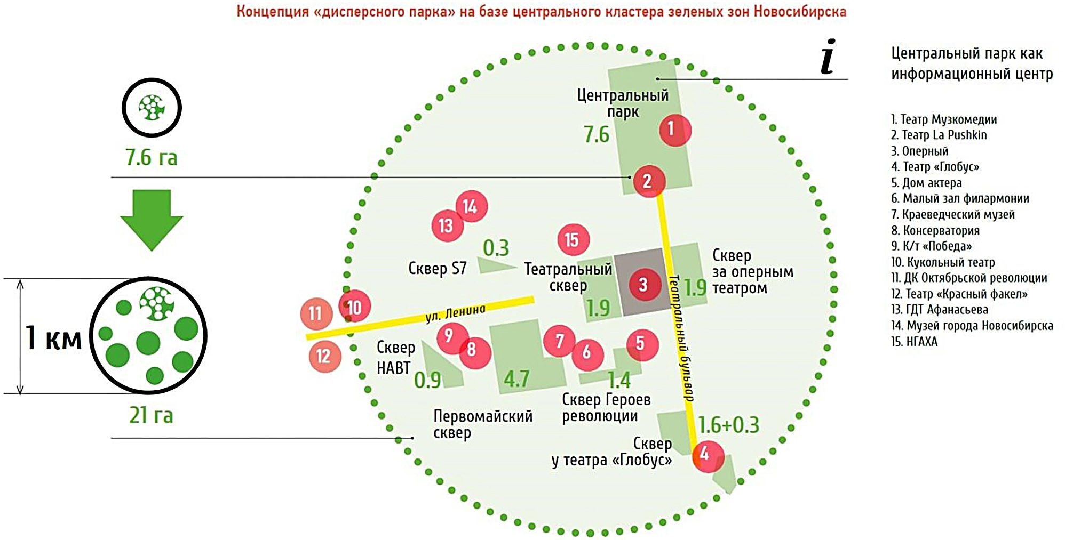

В ноябре 2016 года появились первые но- вости о принятии в Новосибирске концепции развития озелененных общественных про- странств «Зелёный Новосибирск» [9], и это связано с реализацией федеральной програм- мы «Формирование комфортной городской среды». Общественные пространства горо- да описывали архитекторы, экологи, социо- логи, дизайнеры и экономисты. Они изучили 32 общественных пространства, среди кото- рых: парки, скверы, аллеи и набережная, по 175 критериям. В результате остановились на проектировании 15 общественных пространств из-за того, что они концентрируются вокруг главных улиц города с активным пешеходным движением (рис. 1).
По замыслу авторов, в центре Новоси- бирска появится новое планировочное обра- зование – дисперсный парк, объединенный пешеходными маршрутами. Дисперсный парк – многофункциональное общественное простран- ство, сформированное из небольших объектов рекреационной и культурно-досуговой дея- тельности и объединённое прогулочными пе- шеходными связями [10]. В дисперсный парк включаются расположенные в пешеходной до- ступности друг от друга объекты культуры, спорта, образования, достопримечательно- сти, экскурсионные и прогулочные маршру- ты. Цельность восприятия дисперсного парка и входящих в него объектов должна реализо- вываться через единую навигационную и ин- формационную систему. Здесь также проя- вилась тенденция интеграции общественных пространств с существующими центральными фрагментами транспортно-пешеходного и зе- леного каркаса города.
Эти общественные пространства объеди- нены проектом в единый вело-пешеходный маршрут. Основными осями пешеходного кар- каса центра Новосибирска стали: улица Ленина («зеленая линия»), Красный проспект («красная линия») и Михайловская набережная (рис. 2). Почти все элементы центрального дис- персного парка обеспечены проектами (Ми- хайловская набережная, сквер за театром опе- ры и балета, ПКиО «Центральный»), также, как и элементы пешеходного каркаса (Крас-
ный проспект, ул. Ленина).
Оценим соответствие проектирования от- дельных элементов этого дисперсного пар-

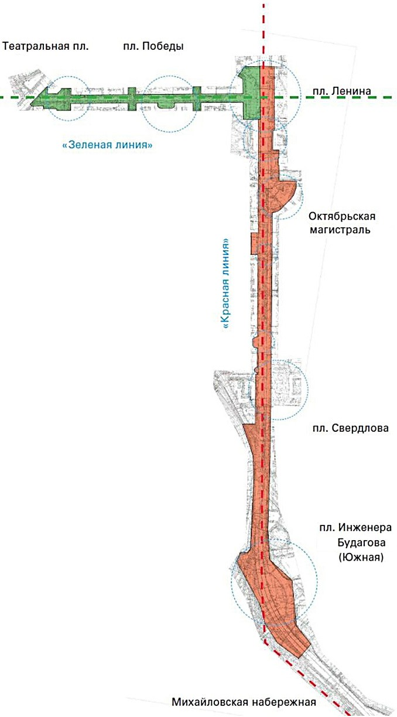

Рис. 2. Предлагаемые «зеленая» и «красная» линии

ка современным тенденциям создания об- щественно-коммуникативных пространств. Рассмотрим проект улицы Ленина, выполнен- ный КБ «Стрелка» в коллаборации с местным фондом «Сибирский центр содействия совре- менной архитектуре» [11]. Улица Ленина явля- ется одним из самых популярных прогулочных мест города и центром городского досуга, не имеет маршрутов общественного транспорта. Концепция благоустройства улицы подразуме- вает смену приоритета улицы с транспорта на пешехода, снижение интенсивности движения за счет уменьшения числа автомобильных по- лос до одной, с возможностью полного пере- крытия движения на выходные и праздничные дни. Предложена организация двухъярусного пешеходного променада: нижний ярус пред-

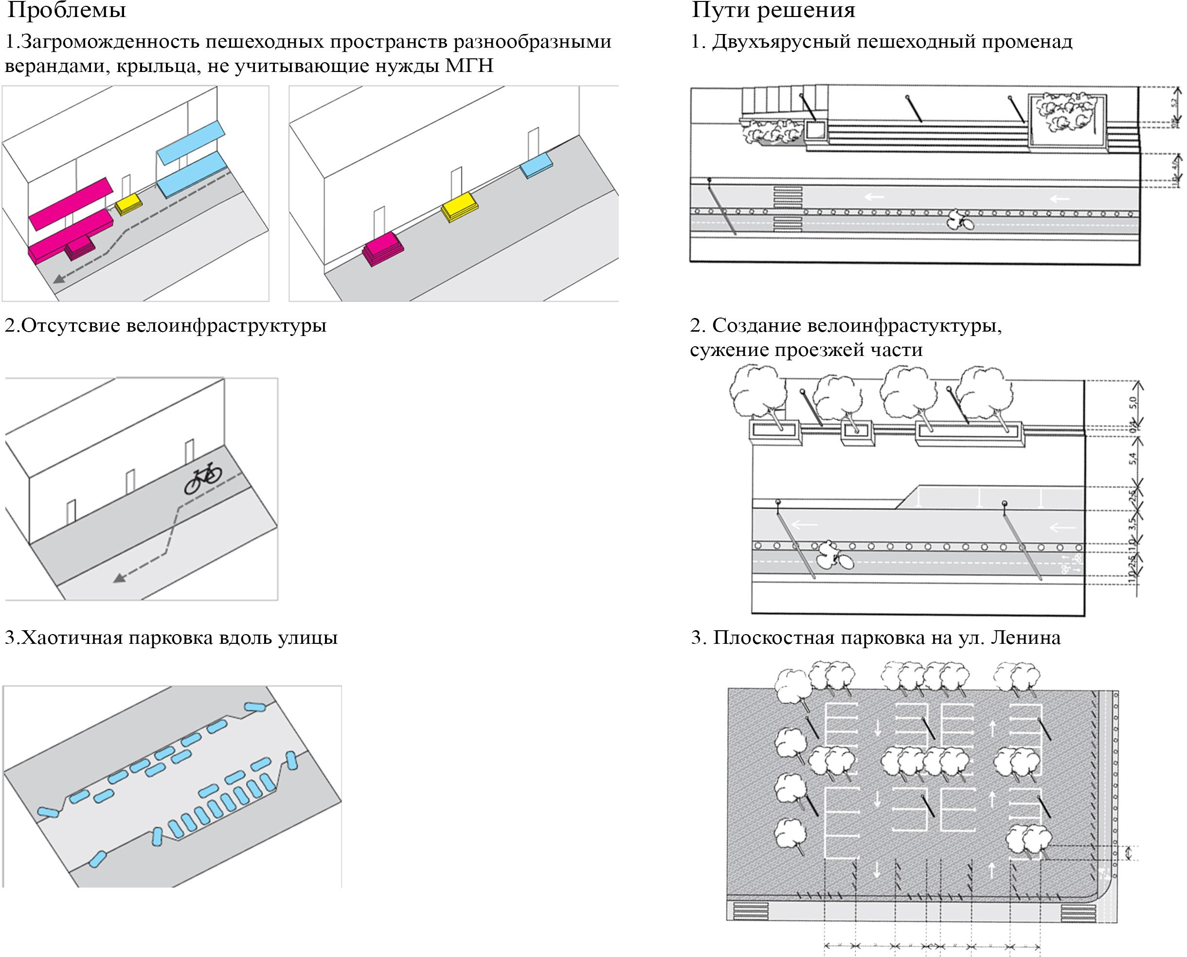
Рис. 3. Схемы улучшения транспортно-пешеходной сети улицы

назначен для интенсивного движения, а верх- ний для без барьерной среды между красной линией фасадов, поставщика услуг, и потре- бителем (рис. 3).
Ширина пешеходных пространств вдоль улицы увеличивается с 14 до 22 метров, тем самым баланс пространства перераспределя- ется в соответствии с приоритетом пешеходов. Организована отсутствующая ранее велоин- фраструктура. Проблема хаотичной парковки по ул. Ленина решается путем устройства пло- скостной парковки на пл. Ленина, с возможно- стью ее использования в праздничные дни как общественного пространства (рис. 4).
В концепции развития Красного проспек- та выявлены основные проблемы главной улицы города: избыточные междукварталь- ные разрывы, пересечение которых небезо- пасно для пешеходов, отсутствие неразрыв- ного пешеходного движения от центра города
до набережной, избыточная ширина автомо- бильных полос [12]. Многочисленные про- ектные предложения направлены на восста- новление парадного облика главной улицы и улучшение качества среды для пешеходов. Предложены реконструкция парковок под многофункциональные пространства, а так- же создание компактных скверов, отделен- ных от транспортных потоков шумозащит- ной насыпью (рис. 5).
Проведен анализ процентного соотноше- ния пешеходной зоны, велосипедных дорожек, проезжей части и озеленения в фактическом со- стоянии и в проектном предложении, выпол- нен план благоустройства территории с под- робным благоустройством (рис. 6, 7).
При поддержке федерального финансиро- вания, в Новосибирске положено начало про- ектированию комфортной пешеходной сети. Пока это пилотный план создания единого об-

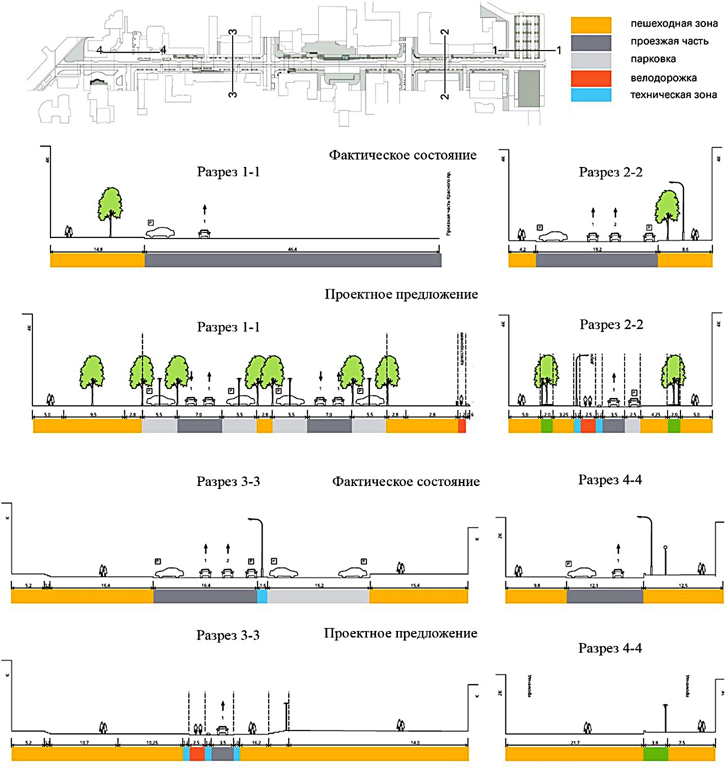

Рис. 4. Принципиальные разрезы проектного предложения, отображающие процентное соотношение зон

щественно-коммуникационного пространства в границах городского центра. Однако, сто- ит отметить важность создания общегород- ского пешеходного плана для Новосибирска. Необходимо выйти за пределы «дисперсного парка» и организовать комфортную уличную инфраструктуру, способствующую пешим прогулкам горожан. Пешеходный план дол- жен стать частью генерального плана горо- да или градостроительным документом в его развитие. Новосибирск, как и многие евро-
пейские города, может поддерживать инте- рес к пешим прогулкам с помощью создания городской ассоциации пешеходов, которая может популяризировать ходьбу, прорабаты- вать маршруты, участвовать в проектирова- нии новых пешеходных пространств и помо- гать в поддержании уже существующих. Пока лишь велосипедисты, поддерживающие созда- ние сети велосипедных маршрутов, объеди- нились в общественную организацию «При- вет, велосипед» [13].

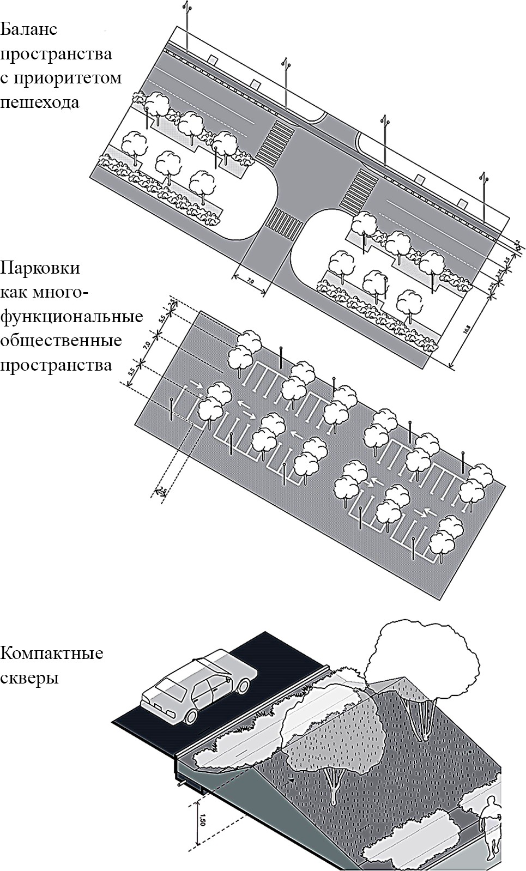Создание пешеходного плана города яв- ляется необходимым этапом для улучшения уровня жизни горожан и туристической при- влекательности города. Анализ пешеходных планов развитых стран выявил системный подход и внимание к интеграции обществен- ных пространств с транспортно-пешеходным и зеленым каркасом. Осознание этого ин- тегративного процесса происходит в отече- ственной проектной практике, в т. ч. и в Но- восибирске. Красота города – это не только архитектура зданий и парки. В это понятие входит множество элементов городской сре- ды, составляющих с этими элементами еди- ное целое.

Рис. 5. Схемы основных проектных предложений
Литература
- Вагнер Е. А. Вело-пешеходные коммуникации круп- ных градостроительных систем // Техника и технологии. En- gineering & Technologies. 2010. № 3. С. 229–242
- Fachverband Fußverkehr Deutschland. URL: http://www. fuss-ev.de/ (дата обращения: 24.01.2020)
- Pedestrian Mobility Switzerland «Fussverkehr Schweiz». URL: http://www.fussverkehr.ch/index.php (дата обращения: 24.01.2020)
- Global Street Design Guide URL: https://globaldesign- ingcities.org/publication/global-street-design-guide (дата обра- щения: 24.01.2020)
- Walking Plan 2014–17 City of Melbourne. URL: https:// www.melbourne.vic.gov.au/parking-and-transport/streets-and-pe- destrians/pages/walking-plan-2014-17.aspx (дата обращения: 20.01.2020)

Рис. 6. Фрагментированный план благоустройства Красного проспекта
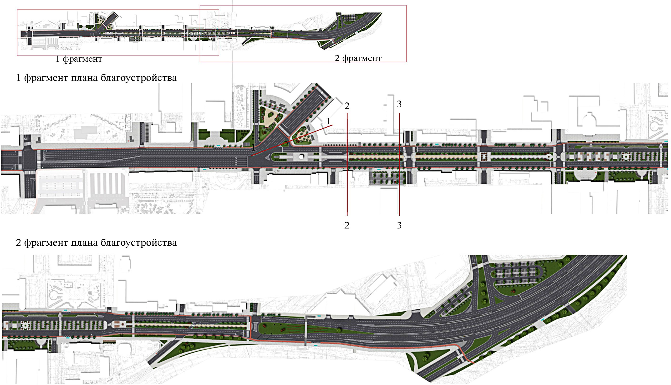

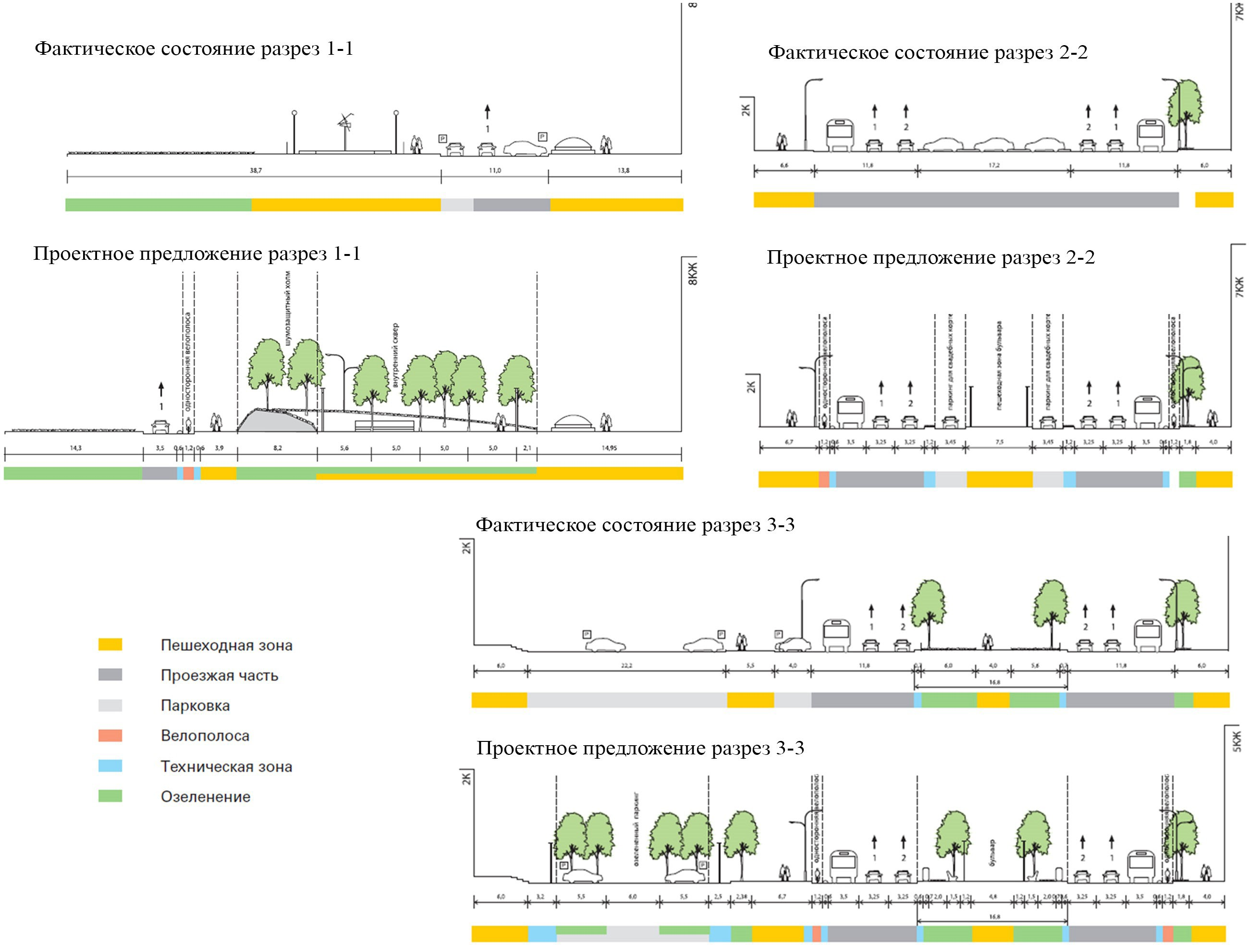

Рис. 7. Принципиальные разрезы проектного предложения, отображающие процентное соотношение зон

- Toronto Complete Streets Guidelines. URL: https://www. toronto.ca/services-payments/streets-parking-transportation/en- hancing-our-streets-and-public-realm/complete-streets/com- plete-streets-guidelines/ (дата обращения: 20.01.2020)
- Pedestrian design San-Diego. URL: https://www.sandiego. gov/sites/default/files/legacy/planning/pdf/peddesign.pdf (дата об- ращения: 20.01.2020)
- Гельфонд А. Л. Общественное здание и обществен- ное пространство. Дуализм отношений // ACADEMIA. 2015.
№ 2. С. 20–33
- Картавых Т. Пешеходная утопия: вам не надо ль про- менада? URL: https://sib.fm/articles/2017/07/18/peshekhodnaja- utopija-vam-ne-nado-l-promenada (дата обращения: 24.01.2020)
- Зелёный Новосибирск. Концепция развития озеле- ненных общественных пространств города Новосибирска. URL: http://green.novo-sibirsk.ru/projects.aspx (дата обраще- ния: 24.01.2020)
- Концепция (дизайн-проект) благоустройства улицы Ленина. URL: http://green.novo-sibirsk.ru/projects.aspx (дата обращения: 24.01.2020)
- Концепция (дизайн-проект) благоустройства Крас- ного проспекта. URL: http://green.novo-sibirsk.ru/projects.aspx (дата обращения: 24.01.2020)
- Официальный сайт общественной организации «При- вет, велосипед». URL: https://www.privet-velosiped.ru (дата об- ращения: 24.01.2020)

УДК 004.27
Анна Валерьевна Наволоцкая, канд. архитектуры, доцент
Мария Евгеньевна Никитина, студент (Новосибирский государственный архитектурно-строительный университет (Сибстрин))
E-mail: sibvernisage@gmail.com, mariayevgenyevna@gmail.com

Anna Valeryevna Navolotskaya, PhD of Architecture, Associate Pofessor Maria Evgenyevna Nikitina, student (Novosibirsk State University
of Architecture and Civil Engineering
(Sibstrin)) E-mail: sibvernisage@gmail.com, mariayevgenyevna@gmail.com

РОЛЬ МАЛЫХ РЕК В ПЛАНИРОВОЧНОМ РАЗВИТИИ ГОРОДА (НА ПРИМЕРЕ НОВОСИБИРСКА)
THE ROLE OF SMALL RIVERS IN THE PLANNING DEVELOPMENT OF THE CITY (ON THE EXAMPLE OF NOVOSIBIRSK)
В статье рассмотрена роль малых рек в формировании экологического каркаса крупней- шего города на примере Новосибирска. Проанализирован российский и зарубежный опыт ос- воения малых рек, выявлены основные тенденции и отличия. На основе проанализированного опыта ревитализации и рассмотрения состояния малых рек Правобережья Новосибирска раз- работан комплексный подход к их реабилитации, отвечающий принципам устойчивого разви- тия территории всего города, включающий создание вдоль русел общественных рекреацион- ных коммуникативных пространств «коридорного» типа.
Ключевые слова: малые реки, Ельцовка-1, Ельцовка-2, экологический каркас, рекреацион- ные территории, общественно-коммуникационное пространство.

The article covers the role small rivers play in the formation of the ecological frame of a large city on the example of Novosibirsk. The Russian and foreign experience of small rivers discovery is analyzed, which allowed to reveal the main trends and differences. Based on the review of the state of small rivers on the right Bank of Novosibirsk and the analyzed experience of revitalization, a com- prehensive approach to their rehabilitation has been developed that meets the principles of sustain- able development of the entire city, including the creation of public recreational communication spac- es along the riverbeds of the corridor type.
Keywords: small rivers, Yeltsovka-1, Yeltsovka-2, green frame, recreational areas, public com- munication space.

Географическое положение, природно-кли- матические особенности, рельеф местности являлись основными факторами, определив- шими вектор развития городов. Особую роль играло наличие городских водных объектов, явившихся ресурсом развития и обусловив- шим их планировочную организацию. Несмо- тря на способность рек к сопротивлению не- гативно влияющим антропогенным факторам, существующая в процессе освоения и преоб- разования городов концепция «управления» привела к деградации природного окружения рек. К концу XIX-го века реки были загрязне- ны, русла малых рек спрямлены или углублены и частично заключены в коллекторы, в частно- сти: горная река Изар в городе Мюнхене (Гер- мания), была загрязнена и спрямлена после соз- дания на ней множества гидроэлектростанций; река Морава в городе Оломуц (Чехия), река Льобрегат в городе Барселона (Испания) и река Скерне в графстве Дархэм (Великобритания) загрязнялись за счет сточных вод, в т. ч. про- мышленных. Русла некоторых рек были забе- тонированы в связи с угрозой затопления. При- мером могут служить: ручей Эрмитаж в городе Хавант (Великобритания) и река Трнавка в го- роде Трнава (Словакия).
Однако, в XX-м веке вместе с осознани- ем зависимости социально-психологического здоровья человека от окружающей природно- экологической обстановки в крупных городах развитых стран, где наиболее остро встал эко- логический вопрос, изменился и подход к ос- воению и преобразованию прибрежных тер- риторий с целью улучшения качества среды и обеспечения населению доступа к воде. Воз- можность доступа к воде становится городской ценностью [1].
На рубеже XX и XXI века кроме единич- ных прецедентов изъятия русел из коллекто- ров и придания им естественных меандров [2] были также созданы комплексные стратеги- ческие программы по ревитализации рек ур- банизированных территорий [1]. Программа
«REURIS» была реализована в Чехии, Герма- нии, Польше, программа «RRC» – в Великобри- тании. При этом учитывались как характери- стики долин рек (особенности берега, поймы, склонов), так размещение и роль реки в струк- туре города и потенциальные возможности ее дальнейшего развития. Общим направлением
преобразования рек сегодня является установ- ление экологического целесообразного равно- весия, ограничение на них негативного воздей- ствия, стабилизация уровня воды, обеспечение непрерывности речной сети, возвращение при- родоподобного облика, осуществление связи с окружающей средой, сохранение животного и растительного разнообразия. Наиболее рас- пространенными проводимыми мероприятиями стали: меандрирование русла реки, рекультива- ция земель, организация системы водоотвода, использование современных инновационных методов очистки, берегоукрепление, органи- зация доступа к воде. Эти мероприятия также включали в себя работу с общественностью в рамках дополнительных образовательных программ. Было разработано руководство по ревитализации рек [3]. Реки, наряду со струк- турообразующей ролью, сегодня играют важ- ную роль в создании «имиджа» города, выпол- няют социальные и экологические функции.
В России есть несколько примеров преобра- зования водных объектов в Москве, Санкт-Пе- тербурге, Казани и др. В начале XXI-го века в Москве была инициирована программа по преобразованию набережных Москвы-реки. В 2013 году в Москве был реализован первый проект по благоустройству Крымской набе- режной [4]. В 2014 году реабилитированы ма- лые участки рек Яузы, Чермянки, Неглинной, Лихобродки.
В Санкт-Петербурге часть набережных в период индустриализации превратилась в промышленные зоны. Но даже после пре- кращения производства в связи с конверсией набережные так и не смогли стать рекреаци- онными территориями [4]. Внимание уделя- ется лишь текущему ремонту облицованных в гранит набережных, несмотря на то, что су- ществует нехватка рекреаций, удобных пеше- ходных связей, велодорожек. В 2018 году был реализован проект общественно-рекреацион- ного пространства на Крестовском острове вдоль реки Малой Невки [4]. В настоящее вре- мя планируются новые концепции развития об- щественно-рекреационных пространств. Про- ект благоустройства набережной Черной речки предполагает создание зеленой зоны с досту- пом к воде пешеходными и велодорожками [5, 6]. Большая же часть набережных малых рек заброшена, недоступна жителям. Благоу-

строенные набережные многочисленных рек и каналов центральной части «одеты» в гра- нит, известны как великолепные архитектур- ные ансамбли, однако, интенсивный автомо- бильный трафик отрезает береговую зону от застройки. Несмотря на явную структурооб- разующую роль набережных, они не отвеча- ют экологическим и социальным функциям.
Основное отличие отечественного подхо- да от европейского к речной инфраструктуре заключается в «точечности преобразования», отсутствии единого комплексного долгосроч- ного проекта ревитализации. В лучшем случае в реализованных на территории России проек- тах внимание уделяется только благоустройству в пределах города береговой линии главных во- дных артерий. Вопрос о необходимости реви- тализации малых рек лишь изредка поднима- ется в профессиональной литературе [7]. При этом реализуемые проекты благоустройства бе- реговой территории можно назвать скорее ком- мерческими, а не экологическими. Основной причиной такого подхода является отсутствие очевидной выгоды от рационального экологи- ческого использования территории.

Рис. 1. Овражная сеть и малые реки правобережья города Новосибирска: 1 – река Каменка;
2 – река Ельцовка-1; 3 – река Ельцовка-2;
4 – река Плющиха; 5 – ручей Ключ-Камышенский
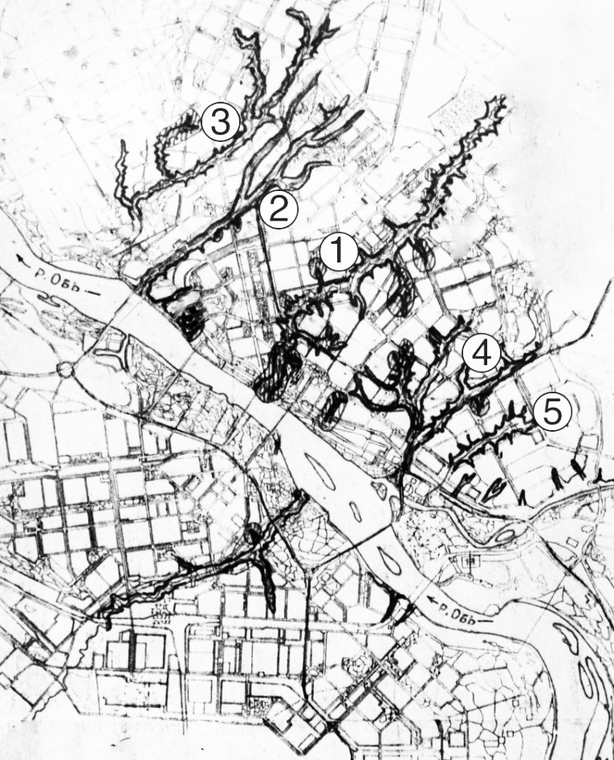
Вопрос о необходимости развития в горо- дах долин малых рек, включении их в эколо- гический каркас, придания им общественных функций неоднократно поднимался в отече- ственной профессиональной литературе [8, 9]. На территории Правобережья Новоси- бирска существует несколько малых рек: Ель- цовка-1, Ельцовка-2, Каменка, Плющиха, Ка- мышенка и др. Большая часть протекает по застроенной жилой территории. Ландшафт- ная особенность этих рек – это ярко выражен- ные глубокие долины с большими перепада- ми, развитой овражной сетью (рис. 1). Все эти реки находятся в запущенном состоянии, за- грязнены промышленными и хозяйственно-бы- товыми сточными водами, в их долинах обра- зуются несанкционированные свалки, ведутся строительные работы, берега неблагоустро- енны, отделены коммуникациями. Зачастую здесь происходит подтопление соседствую- щей застройки. Прилегающие к этим рекам территории – деградированные, с отсутствием инфраструктуры для отдыха или досуга, вос- принимаются как маргинальный барьер [10]. Река Плющиха протекает в Октябрьском районе вблизи территории садовых участков, имеет развитую сеть притоков и ручьев, од- ним из которых является Камышенка. Река пока еще не взята в коллектор, обладает при- родной живописностью, однако, ее исполь- зование в качестве приемника неочищенных сточных вод и захламление берегов приводят
к заиливанию русла.
Река Каменка на территории Новосибир- ска протекает по Дзержинскому и Октябрь- скому району. На большом участке она взята в закрытый коллектор, в другом месте перего- рожена дамбой. На участке перед впадением в Обь поверх коллектора проложена Ипподром- ская магистраль непрерывного движения [11]. Проект дальнейшего «взятия реки в кол- лектор» обсуждается и для Ельцовки-1 [12], самой непротяженной из рек правобережья, протекающей в Заельцовском и Калининском районах, частично уже заключенной в трубу. Наряду с этим подходом общественностью вы- двинуто требование создание парковой зоны
в русле Ельцовки-1 [13].
Аналогичная ситуация происходила и с ре- кой Ельцовка-2, протекающей в Калининском и Заельцовском районе города, Близкое разме-

щение золоотвалов привело к заилению, подто- плению, подъему уровня воды. Река частично заключена в коллектор в верхней части течения, перекрыта дамбами. В нижней части течения река протекает по территории Заельцовского парка и не испытывает такого серьезного тех- ногенного воздействия [10]. В 2016 году про- шел конкурс на разработку эскизного проек- та благоустройства прибрежной территории реки Ельцовка-2 и конструктивного решения гидротехнических сооружений рекреационно- го назначения [14]. Целью конкурса являлось повышение до международного уровня рекре- ационного потенциала территории Заельцов- ского бора, что невозможно без реабилитации, протекающей по его территории малой реки. Нельзя отрицать прямую связь текущего состояния с длительным антропогенным и тех- ногенным воздействием, что привело к суще- ственным изменениям естественного состоя- ния малых рек, которые, впадая в Обь, влияют и на ее состояние. Это отразилось на экологи- ческой устойчивости водных объектов: ухуд- шении качества воды, снижении самоочища- ющей способности, динамики речных русел, их заилении и истощении, сокращении видо-
вого растительного разнообразия.
Вместе с тем развитие Новосибирска, как и остальных крупных городов, идет по пути дисперсной модели, это приводит к наруше- нию природных компонентов, а обеспечен- ность зелеными общественными простран- ствами неравномерна и нарастает от центра города к окраине. При этом отрезки рек, не заключенные в коллекторы, все еще облада- ют природной живописностью и имеют боль- шой потенциал в формировании единого це- лостного экологического каркаса, несмотря на текущее депрессивное состояние.
К термину «экологический каркас» об- ращались В. В. Владимиров, Э. Н. Сохнина и Е. С. Зархина, Б. Б. Родоман, Н. Ф. Реймерс. В статье термин понимается как система при- родных и природно-антропогенных территорий, неразрывность которых способна обеспечить устойчивость к антропогенным воздейстиям, формируемых для создания комфортной го- родской среды [15]. Это понятие неразрывно связано с устойчивым развитием города, т. е. его экологическим равновесием, которое долж- но определять характер отношений человека
с природой и способ рационального исполь- зования ресурсов [16].
Экологический каркас города может нести в себе ряд функций. Помимо рекреационной и эстетической, он также способен влиять на микроклимат, санитарно-гигиенические по- казатели и быть основой планировочного раз- вития. Крайне важны его непрерывность [11], естественные элементы и антропогенно создан- ные природоподобные озелененные ландшаф- ты в системе благоустройства города.
В связи с этим в Новосибирске необходи- мо задать правильный вектор развития рассма- триваемых территорий, отвечающий принци- пам устойчивого развития. Для этого требуется:
- принятие комплексных стратегических мер по развитию территории малых рек и их включении в целостный неразрывный эколо- гический каркас;
- возвращение рекам естественного при- родного этетического облика и стабилизация их состояния;
- создание вдоль русел общественных ре- креационных коммуникативных пространств коридорного типа, для этого формирование в границах каркаса центров тяготения различ- ной функциональной направленности (куль- турной, спортивной), формирование пешеход- ных, велосипедных, лыжных маршрутов (как транзитных, так и прогулочных), обеспечение возможности круглогодичной эксплуатации.
Особое внимание необходимо уделить ме- рам, направленным:
- на снижение и предотвращение загряз- нения и очистку малых рек;
- разработку инженерных мероприятий с учетом сложившейся градостроительной си- туации (рекультивацию, берегоукрепление, стабилизацию с максимальным сохранением естественных русел, дренирование террито- рии, организацию очистки и утилизации по- верхностных сточных вод, осушение);
- устройство набережных.
При этом не менее важным является мак- симально возможное сохранение природопо- добного естественного ландшафта (использо- вание экологичных технологий, естественных материалов, сохранение природного разно- образия флоры и фауны), выявление истори- ческой идентификации рек, сохранение инди- видуальности прибрежных территорий.

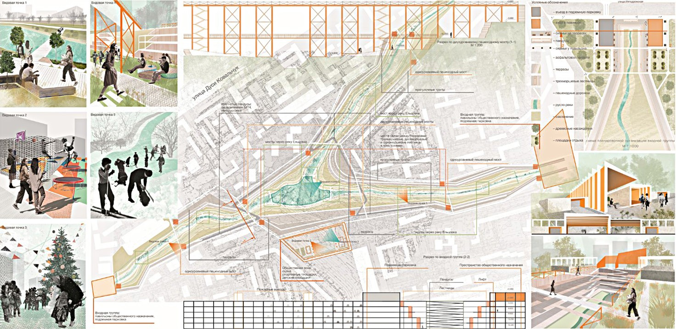
Рис. 2. Проект ревитализации реки Ельцовка-1

Следует также принять во внимание глубо- кий овражный характер русел малых рек Но- восибирска, а, следовательно, планировочную специфику потенциальных общественных ре- креационных пространств, которые возможно создать в их долинах. Входные зоны должны быть организованы со стороны транспортно-пе- ресадочных узлов, находящихся на магистраль- ных дорогах, пересекающих реки. Необходи- мо проектирование спусков, как лифтовых, так и в виде лестниц, пандусов. Для обеспечения целостности и безбарьерности пространства
«коридорного» типа необходимо обустрой- ство двух уровней пешеходных мостов: в верх- нем – для установления связи между жилы- ми массивами, в нижнем – для организации общественно-коммуникационного простран- ства рекреации.
Существует общественный запрос на ре- витализацию малых рек города Новосибирска. Он отражен в острой полемике в СМИ. На ка- федре архитектуры и реконструкции городской среды НГАСУ (Сибстрин) ведется опережаю- щее проектирование этих территорий (рис. 2). В качестве иллюстраций представлен проект концепции градостроительного освоения реки Ельцовка-1, выполненный автором в рамках курсовой работы.
Основой концепции проекта является со- здание общественно-коммуникационого мно- гоуровневого пространства. Большая часть
территории выполняет роль транзитно-рекре- ационой зоны для жителей прилегающих жи- лых массивов (рис. 3).
Разрозненные берега связываются пеше- ходными мостами в нескольких уровнях раз- ными типами мостов. Пять мостов соединяют прилегающие жилмассивы и находятся в верх- нем уровне на одной отметке с застройкой. Дополнительные пять мостов, находящиеся уровнем ниже, служат для связи территории парка. Для перехода через р. Ельцовка в ниж- ней прогулочной зоне организованы неболь- шие мостики чуть выше уровня воды в реке. Подъем и спуск осуществляется по лестницам и протяженным изогнутым пандусам, которые предназначены для организации велодорожек и движения маломобильных групп. Прогулоч- ные террасы обеспечивают в разных уровнях связность территории.
В центральной части территории пред- полагается расширение русла реки, воссоз- дание естественного ландшафта, размеще- ние зон пассивного отдыха. В зимнее время возможно использовать водоем для катания на коньках, а прилегающие пологие берега для лыжни. На территории также предпола- гается размещение детских, спортивных пло- щадок и площадок тихого отдыха. Входные группы с улицы Ипподромской и Красного Проспекта оформлены прямоугольными ар- ками-порталами, с размещением с одной сто-

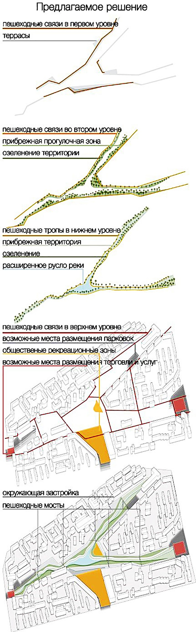

Рис. 3. Проект ревитализации реки Ельцовка-1. Схемы проектного предложения
роны въездов в парковку, с другой – павильо- ном общественного назначения.

Литература
- Крамер Д. А., Неруда М., Тихонова И. О. Европейский опыт ревитализации малых рек // Биология. Экология. Есте- ствознание. Науки о земле. 2012. № 2
- Renaturation of the river Aire. URL: http://landezine.com/ index.php/2016/06/renaturation-of-the-river-aire-geneva/ (дата обращения: 25.01.2020)
- Urban rivers – Vital spaces. Manual for urban river revi- talization. Implementation, participation, benefits. URL: https:// www.yumpu.com/en/document/view/25724375/manual-for-ur- ban-river-revitalisation-central-europe/2 (дата обращения: 25.01.2020)
- Развитие общественных пространств на набережных. URL: https://uplanddevelop.ru/citywaterfront – (дата обраще- ния: 09.01.2020)
- Промзону у Черной речки превратят в парк с ам- фитеатром и местом для пикников. URL: https://www. dp.ru/a/2018/07/19/Promzonu_u_CHernoj_rechki_p (дата об- ращения: 09.01.2020)
- Савельев М. В., Киселева Д. А., Бондарь Н. В., Пи- гин Ю. А. Принципы формирования городских обществен- ных рекреационных зон и набережных территорий // Вест- ник Томского государственного университета. Культурология и искусствоведение. 2019. № 33
- Черных О. Н., Сабитов М. А., Алтунин В. И. Типи- зированные приемы экологического восстановления малых рек Москвы (на примере р. Сетунь) // Природообустройство. 2015. № 3
- Тукманова З.Г. Комплексное формирование водно-зе- леных систем города // Известия КГАСУ. Градостроительство, планировка сельских населенных пунктов. 2012. № 1 (19)
- Чернозипунникова В.А. Реки как каркас общественных пространств Тобольска // НОЭМА. Урбанистика. 2019. № 1 (1)
- Кужельная П. В. Геоэкологическая характеристика малых рек Новосибирска // Интерэкспо Гео-Сибирь, Ново- сибирск: СГГА, 2010
- Емельянова Е. К., Горошко Н. В. Ретроспектива эко- логической проблемы приречных пространств малых рек в го- родской черте Новосибирска // Электронный научно-методиче- ский журнал Омского ГАУ. – 2018 – № 4 (15) октябрь–декабрь. URL http:// e-journal.omgau.ru/images/issues/2018/4/00640.pdf (дата обращения: 09.01.2020)
- Заключение от 04.12.2019 о результатах публичных слушаний по проекту постановления мэрии города Новоси- бирска «О проекте планировки и проектах межевания терри- тории, ограниченной улицей Ипподромской, полосой отвода железной дороги и Красным проспектом и береговой линией реки 1-я Ельцовка, в Заельцовском районе»
- Емельянова Е. К., Горошко Н. В., Мишутина О. В. Река Ельцовка-1 как один из определяющих гидрологиче- ских элементов экологического каркаса города Новосибир- ска // Вестник ПНИПУ. Прикладная экология. Урбанистика. – Пермь: ПНИПУ, 2017. – № 3
- Подведены итоги студенческого конкурса благоу- стройства территории Заельцовского бора от компании «Тран- сервис». URL: http://www.sibstrin.ru/news/exhibition/3529 (дата обращения: 09.01.2020)
- Пономарев А. А., Байбаков Э. И., Рубцов В. А. Экологический каркас: Анализ понятий // Ученые запи- ски Казанского университета. Серия Естественные нау- ки. Казань, 2012
- Нарбут Н. А. Экологический каркас как форма орга- низации территории //Вестник КрасГАУ. Экология. 2008. № 4

УДК 711.4-122
Елизавета Александровна Курочкина, магистрант
Олеся Олеговна Смолина, канд. архитектуры, доцент
(Новосибирский государственный архитектурно- строительный университет (Сибстрин))
E-mail: elizaveta.kurochkina.2012@mail.ru, zelenoest-vo@mail.ru

Elizaveta Alexandrovna Kurochkina, Master’s Degree student
Olesya Olegovna Smolina, PhD of Architecture, Associate Professor (Novosibirsk State University of Architecture and Civil Engineering (Sibstrin))
E-mail: elizaveta.kurochkina.2012@mail.ru,
zelenoest-vo@mail.ru

ПРИНЦИПЫ ПРОЕКТИРОВАНИЯ ЖИЛЫХ КВАРТАЛОВ НА СОВРЕМЕННОМ ЭТАПЕ РАЗВИТИЯ ГОРОДОВ
PRINCIPLES OF DESIGNING RESIDENTIAL BLOCKS AT PRESENT STAGE OF URBAN DEVELOPMENT
Существующие дворовые территории морально и физически истощаются, и требуют рено- вации и полного пересмотра общей концепции их проектирования. Актуальной становится зада- ча формирования комфортной и безопасной жилой среды, решение конфликта «пешеход-транс- порт» при помощи рациональной организации внутреннего открытого пространства квартала, грамотного архитектурно-планировочного подхода к его проектированию, а также к формиро- ванию многофункциональной и разнообразной застройки, созданию традиционной структуры соседства, экоустойчивого развитие дворового пространства и др. Данные проблемы, возни- кающие при проектировании кварталов, возможно решать средствами дизайна архитектурной среды добиваясь при этом обеспечения более высокого качества жизни. На основе рассмотрен- ных отечественных проектов жилых микрорайонов в г. Санкт-Петербурге («Stockholm», «Стри- жи») и г. Москва («Фили Град-2», «Knightsbridge Private Park») выявлены современные тенден- ции и принципы проектирования жилых кварталов, которые можно применять для реновации жилых кварталов, и прежде всего их архитектурно-планировочной составляющей.
Ключевые слова: жилые кварталы, принципы проектирования, современные тенденции, ре- новация.
Existing yard areas are morally and physically exhausted, require reconstruction and a complete revision of the General concept of their design. The task of creating a comfortable and safe residential environment, solving the pedestrian and transport conflict with the help of rational organization of the internal open space of the quarter, a competent architectural and planning approach to their design, as well as to the formation of multifunctional and diverse buildings, creating a traditional structure of the neighborhood, environmentally sustainable development of the yard space, etc.becomes urgent. These problems that arise when designing blocks can be solved by designing the architectural environment, while achieving a higher quality of life. On the basis of the considered domestic projects of residential quarters of St. Petersburg (“Stockholm”,” Strizhi”) and Moscow (“Fili Grad-2”,” Knightsbridge private Park”), modern trends and principles of designing residential quarters that can be used for the recon- struction of residential quarters, and above all their architectural and artistic component are identified.
Keywords: residential areas, design principles, current trends, renovation.

На современном этапе развития городов, создание общественного пространства, удов- летворяющего оптимальным архитектурно-пла- нировочным, объемно-пространственным, эстетическим, экологическим и санитарно-ги- гиеническим требованиям становится одной из приоритетных градостроительных задач, особенно в условиях высокоплотной застрой- ки городской среды. Общественное простран- ство ранжируется в зависимости о площади, типологии, поясного зонирования и др., на: го- родские площади общегородского, районного значения и т. д; на улицы и дороги различной категории, классифицируемые по значимости, характеру движения и др., которые рассматри- вается как пространство линейной конфигура- ции, протяженное и неразрывно связывающее весь город в целом; и наконец- дворовое про- странство-локальное, наименьшее из рассма- триваемых общественных пространств города по площади, но не менее важное с точки зре- ния его предметно-пространственной органи- зации, т. к. в дворовом пространстве решаются базовые задачи формирования коммуникаци- онных связей между жителями, закладывают- ся основы экологического образования, эстети- ческого восприятия среды жителями. Кроме этого дворовое пространство следует рассма- тривать в качестве приватной территории для обеспечения комфортных условий прожива- ния жильцов.
На основе комплексного анализа органи- зации территории жилых кварталов в г. Но- восибирске выявлен ряд проблем, связанных, прежде всего, с организацией беспрепятствен- ного подъезда к жилым зданиям и форми- рованием парковочных мест; кроме этого, определено, что в дворовых пространствах не решаются вопросы формирования доступ- ной среды для маломобильных групп насе- ления, а также отсутствует функциональное зонирование дворовой территории с учетом потребностей разных социальных групп жи- телей, и немаловажным является: отсутствие целостности пространства, потеря его иден- тичности и узнаваемости, кроме этого, сле- дует отметить, не решаются вопросы колори- стической и архитектурно-художественной организации среды, отмечается потеря вза- имосвязанности элементов дворового про- странства и др.
На основе семинара прошедшего 28 ав- густа 2013 г. на тему: «Базовые принципы го- родской жилой застройки», где выступили: Барт Голдхоорн – архитектор, издатель журна- ла «Проект России»; Сергей Кузнецов – глав- ный архитектор Москвы; Ханс Штимманн – архитектор, глава Управления по делам жилья и строительства берлинского сената с 1991 по 2006 год; Тимур Шабаев – архитектор; Алек- сей Щукин – специальный корреспондент жур- нала «Эксперт», постоянный автор журнала
«Проект Россия». Каждый, из которых пред- ложил свой взгляд на проблематику застроен- ных территорий [1].
В результате были обозначены основные принципы формирования квартальной застройки:
- здания должны формировать четко раз- граниченные пространства (общественное и приватное/полуприватное);
- здания должны проявлять свою уни- кальность, идентичность и преемственность, и отличаться объемно-пространственными ре- шениями, архитектурно-художественным об- ликом и др.
- здания не должны превышать этажно- сти 9 этажей; Плотность достигается за счёт увеличения процента застроенности участка, а не повышения этажности. Преимущество среднеэтажной застройки:
  - человеческий масштаб — фасады не похожи на массивную стену, они не тре- буют маскировки, чтобы казаться меньше;
  - небольшое количество жителей в подъезде — людям проще запомнить друг друга, сформировать устойчивые со- циальные связи;
  - более простые нормативы пожар- ной безопасности — минимальные ши- рина пожарного проезда и отступ от зда- ния, возможность использования открытой лестницы[2].
- формируется периметральная застрой- ка, характеризуемая размещением зданий вдоль красных линий улиц, ограничивающих ми- крорайон;
- применяется плотная сетка улиц (улицы выполняют роль каркаса, в который встраива- ют микрорайоны или кварталы, что в послед- ствии формирует саму застройку и дворовое пространство). Однако данный подход огра- ничивает потенциал застройки, накладывает

на нее определенные ограничения, связанные с типологией пространства, площадью, осо- бенностями рельефа, месторасположения и др., и это непосредственно влияет на качество ор- ганизации дворового пространства и на архи- тектурно-планировочную организацию терри- тории застройки.
- добавляется общественная функция в уровне первого этажа;
- предусматривается разнообразие фаса- дов и перепады этажности [3].
На основании комплексного анализа от- ечественного опыта проектирования жилых кварталов было выявлено четыре жилых ком- плексов в трех городах России, в концепции формирования которых заложены принципы создания комфортной среды для жизнедеятель- ности человека, с позиции архитектурно-пла- нировочных, эколого- и эстетикоориентирован- ных аспектов проектирования среды.

Санкт-Петербург
Рассмотрим несколько жилых комплексов Санкт-Петербурга: «Stockholm», «Стрижи».

Жилой комплекс «Stockholm»
Месторасположение
Жилой комплекс (ЖК) «Stockholm» в Санкт-Петербурге выполнен на основе ар- хитектуры Швеции, расположен вдоль проспек- та Приморский и реки Большая Невка, а так же парк Елагина, которые визуально стано- вятся частью дворового пространства (рис. 1). Архитектурно-планировочная организа-
ция квартала
Stockholm состоит из двух корпусов вы- сотой 5–7 этажей, два последних занимают квартиры с открытыми террасами. Светло-пе- сочные цвета фасада придают домам легкость и утонченность. Необычная форма зданий соз- дает территорию, отделенную от окружающего мира и защищенную от городского шума. Об- ращенные к реке фасады позволяют сделать видовой каждую квартиру в доме.
Организации движения / хранения авто- мобилей
Для автомобилей жителей предусмотрен отапливаемый паркинг на 320 мест располо- женный под 1–2 корпусами. На паркинг имеет- ся несколько заездов по стороны ул. Золотов на которую происходит заезд с пр. Приморский.

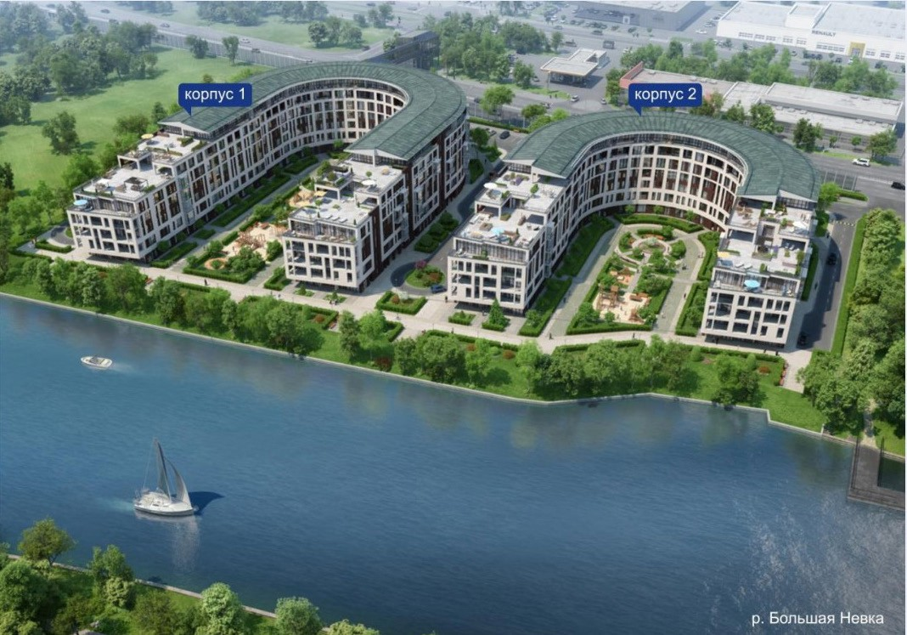
Рис. 1. Концептуальный проект жилого комплекса
«Stockholm»

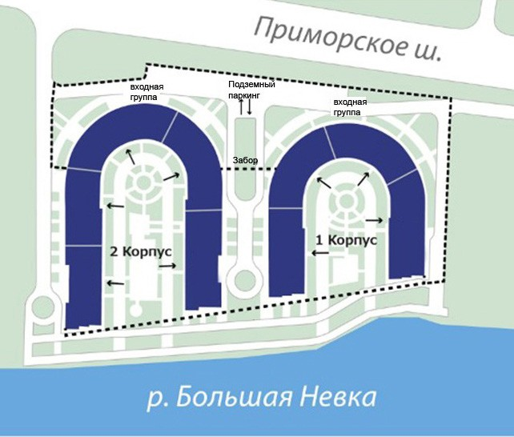
Рис.2. Схема организации участка жилого комплекса «Stockholm»

Взаимосвязи двора с общественными про- странствами вблизи жилого комплекса
Придомовая территория ЖК Stockholm представляет собой комфортное, уединенное пространство. Уютную атмосферу создают аккуратные газоны, кустарники, пешеходные тропы и оригинальные детали ландшафтного дизайна, мягкий свет декоративных фонарей. Территория комплекса закрыта, безопасность жителей обеспечивается профессиональной службой охраны. Вдоль реки благоустроена на- бережная и крытый променад, который мож- но эксплуатировать при разных погодных ус- ловиях (рис. 2).
Зонирование квартала по функциональ- ным и социальным признакам

На закрытой и охраняемой территории ком- плекса располагаются детские игровые площад- ки и площадки для отдыха, система ранжирова- ния (пешеходные зоны, выход к набережной). Комплекс полностью запроектирован для уе- динения жителей от «внешнего мира», не смо- тря на то, что комплекс расположен возле ожив- ленной трассы.

Жилой квартал «Стрижи»
Месторасположение
В Невском районе Санкт-Петербурга возво- дится жилой квартал с «парящими» двора- ми, называемый по-другому: жилой квартал
«Стрижи». Квартал располагается в пределах улиц Седова и Бабушкина и проспекта Желез- нодорожный.
Архитектурно-планировочная организа- ция квартала
Концепция уникального проектного реше- ния – в стилобатах, на которых расположены жилые здания. Воздушный или же парящий эффект подчеркивают остекленные мосты, со- единяющие дворы (рис. 3, 4).
Организации движения / хранения авто- мобилей
Внутренняя территория ЖК «Стрижи» сво- бодна от машин. Дворы подняты над землей и объединены воздушными мостами. Свои

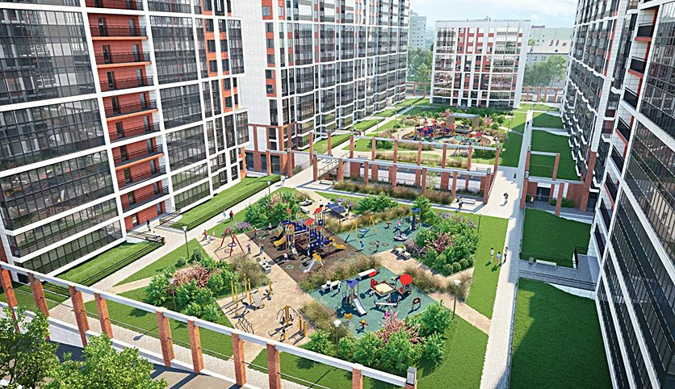
Рис. 3. Жилой квартал «Стрижи»

автомобили жители смогут оставлять в комфор- табельных отапливаемых паркингах, располо- женных под площадками, рассчитанных в об- щей сложности на 1279 машин, что позволяет отказаться от парковочных мест внутри дворо- вого пространства «двор без машин». На тер- ритории возможен заезд в паркинг с ул. Бабуш- кина и Железнодорожного проспекта.
Взаимосвязи двора с общественными про- странствами вблизи жилого комплекса
Дворовая территория безопасна за счет стеклянного ограждения, которое будет уста- новлено по периметру квартала, оно же защи- тит уютный двор от господствующих ветров. Около каждого дома предусмотрены детские и спортивные площадки с современным без-

Рис. 4. Схема организации земельного участка жилого комплекса «Стрижи»
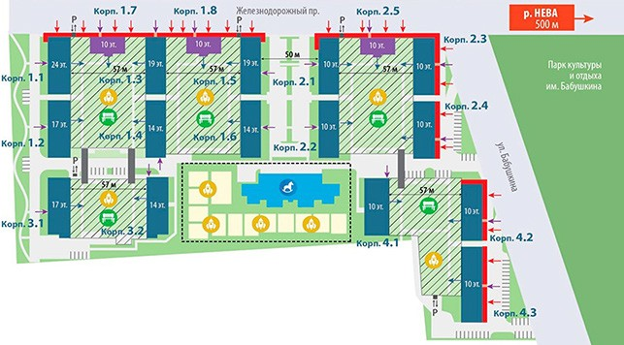

опасным покрытием, места для спокойного отдыха и беседки, защищенные от непогоды. Безопасность и спокойствие жителям обеспе- чит система видеонаблюдения, покрывающая всю территорию. Для маломобильных групп населения запроектированы пандусы для въез- да в здания, отведены специальные дорожки для передвижения.
Рядом с комплексом располагается «Парк культуры и отдыха им. Бабушкина», так же расположены рядом остановки Фарфоровская и Железнодорожный пр.
Зонирование квартала по функциональ- ным и социальным признакам
Внутри комплекса происходит зонирование на несколько зон – детская и взрослая. Под ка- ждой площадкой располагается паркинг, кото- рые имеют индивидуальные заезды. Каждый двор соединяется между собой «парящими мо- стами» это помогает объединению комплекса в общую композицию. Комплекс больше соз- дан для отдыха и комфортного пребывания жи- телей на его территории.

Москва
В Москве выявлены следующие жилые комплексы, которые уникальны своей концепту- альностью, это – жилой квартал «Фили Град-2», Жилой комплекс «Knightsbridge Private Park».

Жилой комплекс «Фили Град-2»
Месторасположение
Комплекс расположен вдоль ул. Заречная на которую происходит заезд с проектируемой трассы № 1572 и Большая Филевская.
Транспортная доступность комплекса удов- летворяет требованиям правил землепользо- вания и застройки, а также СП. В километре ТТК и железнодорожная платформа. Ближай- шее метро – станция «Фили» находится в по- лутора км от комплекса. В районе Филевский парк три станции метро.
Архитектурно-планировочная организа- ция квартала
В составе МФК – семь корпусов, объеди- ненных стилобатом с подземной частью. Шесть зданий – с жильём, одно – с апартаментами. Корпуса переменной этажности – от двадца- ти одного до двадцати четырех этажей. В раз- работке архитектурной концепции принимало участие архитектурное бюро Speech. Площади
жилых помещений – от сорока одного до де- вяноста кв. м. Квартиры и апартаменты пере- даются без отделки, с двухкамерными стекло- пакетами на окнах, металлическими входными дверьми. В комплексе установлена система цен- трального кондиционирования. Есть и подзем- ный паркинг (рис. 5, 6). На придомовой тер- ритории выполнено благоустройство. Здесь созданы детские площадки, спортплощадки, наземные парковки.
Взаимосвязи двора с общественными про- странствами вблизи жилого комплекса
Рядом с кварталом, в 600 метрах находится производственная зона, однако в проекте учте- ны все санитарные разрывы до жилой застрой- ки, и предусмотрена посадка газоустойчивых пород растений. В доступности располагают- ся четыре парковых зоны, в числе которых, –
«Парк Культуры и Отдыха Фили», «Солдатен- ковский» и др.
Комплекс расположен в микрорайоне с раз- витой инфраструктурой. В пешеходной доступ- ности – детские сады, школы, магазины, апте- ки, кафе, офисные помещения, поликлиника, больница, школа искусств, отделения банков, торговый комплекс Горбушка, рынок, социаль- но-бытовые объекты. В пешеходной доступ- ности также спорткомплекс, школа олимпий- ского резерва, детский парк, школа искусств, бассейн, кинотеатры.

Жилой комплекс «Knightsbridge Private Park»
Месторасположение
Жилой комплекс Knightsbridge Private Park расположен в элитном районе Хамовники, всего в сорока минутах прогулки до Красной площа- ди, в 800 метрах до Фрунзенской набережной и 10 минутах езды от Садового кольца.(рис. 5б) Архитектурно-планировочная организа-
ция квартала
Прообразом для проекта комплекса по- служил район Найтсбридж в Лондоне, став- ший известным своей архитектурой, велико- лепными садами. Стены домов Knightsbridge Private Park выложены из финского кирпича. В отделке фасадов пастельных оттенков ис- пользованы панели из 6-сантиметрового мра- мора итальянской компании Margraf. Ступеня- ми входных групп и частных подъездов служат цельные куски итальянского гранита, а от об-

щественных тротуаров их отделяют кованый ажурный забор и живая изгородь. Остеклени- ем комплекса занималась итальянская компа- ния Albertini.
В жилом комплексе премиум-класса
«Knightsbridge Private Park» в Хамовниках воз- ник самый большой в центре столицы част- ный парк – его площадь составляет свыше 2 га. Парк выполнен в стиле традиционных англий- ских садов по проекту британского ландшафт- ного дизайнера Криса Бердшоу (рис. 5а-6).
Взаимосвязи двора с общественными про- странствами вблизи жилого комплекса
Живописные мосты соединяют район с Пар- ком Горького и парком Музеон, где можно отдох- нуть с семьей, взять напрокат велосипед, устро- ить пикник или зайти в кафе, а зимой покататься на коньках. В шаговой доступности находится спортивная арена Лужники, на которой прохо- дят лучшие матчи и концерты. В районе рабо- тают как муниципальные, так и частные сады и школы. Например, английский детский сад

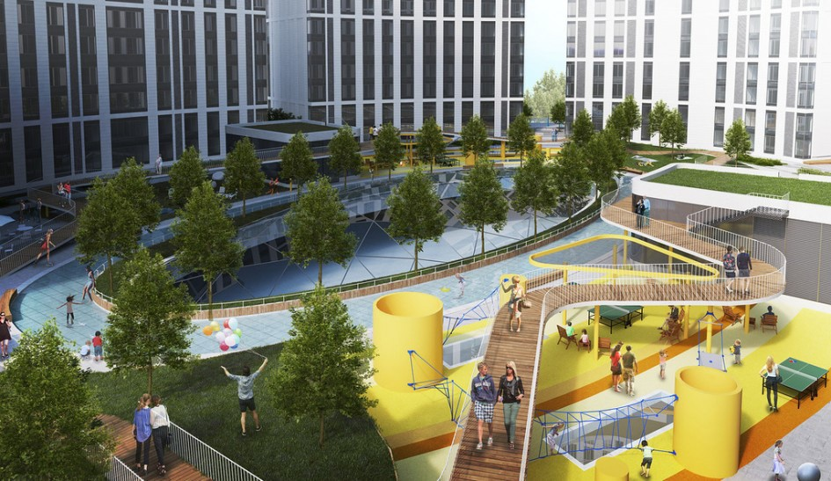
Рис. 5. Жилой комплекс «Фили Град-2»

Sun School с билингвальным подходом к изуче- нию языка по уникальной методике Talented and Gifted находится в нескольких минутах от ком- плекса. На Зубовском бульваре школа № 1253 с углубленным изучением иностранных язы- ков. Рядом камерная частная школа «Золотое сечение», которая успешно работает с 1992 года и входит в список 300 лучших школ Москвы, по мнению Департамента образования.

Рис. 6. Планировочная схема комплекса «Фили Град-2»
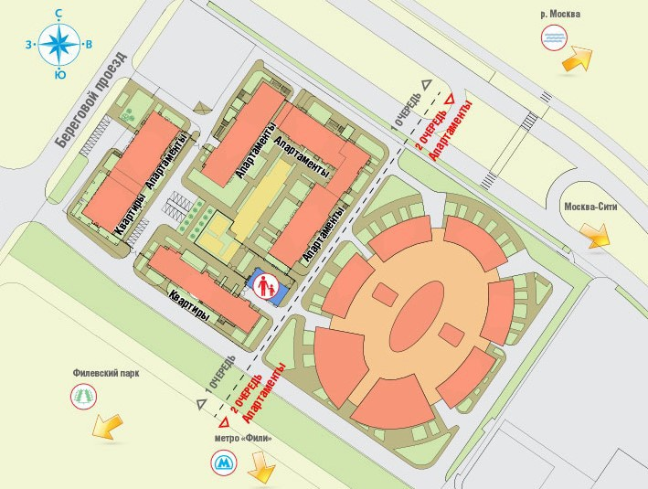

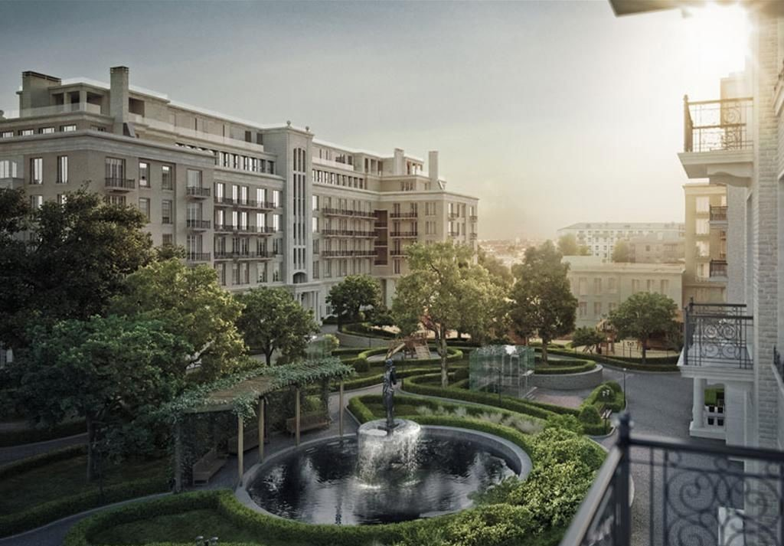
Рис. 7. Дворовое пространство жилого комплекса
«Knightsbridge Private Park»

Организована приватная территория с фон- таном жилого комплекса Knightsbridge Private Park. Для жителей комплекса открыты уют- ное кафе, английский детский сад и закрытый wellness-центр с бассейном и spa-салоном. На территории частный парк площадью 2 гекта- ра от британского ландшафтного дизайнера Крис Бердшоу, создавшего здесь роскошный сад респектабельной Англии. Жители кварта- ла, в традициях «туманного альбиона» будут
наслаждаться яркой палитрой цветов розария, фигурными кустарниками и нежным весенним цветением вишен.
«Парковая зона» запроектированная во вну- треннем пространстве позволит, на перспек- тиву, сплотить жителей в совместной уходе и поддержание исходного вида. Возможное развитие совместных праздников и организа- ции площадок для их проведения, что в свою очередь формирует пространство, располага- ющее к коммуникации жителей.
Организации движения / хранения авто- мобилей
В комплексе предусмотрен подземный пар- кинг на 475 автомобилей, есть территория сво- бодная от автомобилей, (двор без автомобиль- ного транспорта).
Удобный выезд на ТТК и Комсомольский проспект, в шаговой доступности Фрунзенская набережная, с которой открываются виды на окрестности города: Парк Горького и памят- ник Петру I. Исторические памятники, дет- ские сады, школы, магазины, бизнес-центры, рестораны, модные клубы, кинотеатры – в рай- оне есть все для жизни в современном городе.

Рис. 8. Схема организации участка: 1. Особняк Стюартов 2. Особняк Тюдоров 3. Особняк Ланкастеров
- Особняк Виндзоров.
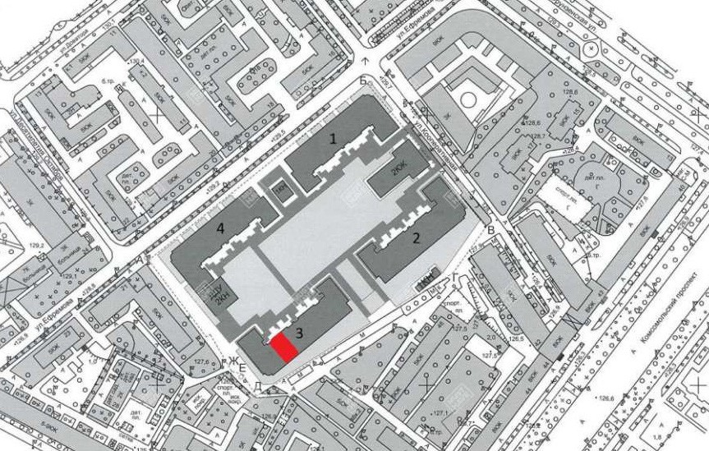

Вывод
Современная организация территории жи- лого квартала базируется на:
  - использование принципа ранжирования дорожно-тропиночной системы. В современ- ных проектах отмечается разграничение про- странственных модулей общественной и лич- ной (частной) направленности, при помощи комплексного подхода к вопросам планиро- вочной организации транспортно-пешеходно- го каркаса территории квартала. Так, наиболее предпочтительным вариантом организации дво- рового пространства является концептуальное решение формирования безопасной, открытой общественной среды без движения автотран- спорта (так называемые «дворы без автомоби- лей») – современную территорию освобождают от парковки внутри дворового пространства, что позволяет более продуктивно организо- вать пространство для жителей, прежде всего рекреационное. Это достигается при помощи освобождения внутренней среды квартала от парковочных мест и перенос их на межулич- ное пространство по периметру застройки. Здания выступают в данном случаи границами двух сред- общественной и личной (частной).
  - создании непрерывной безбарьерной сре- ды для маломобильных групп населения. Орга- низовывают пандусы, специальные тротуарные съезды, а также тактильные полосы, устаива- ют информационное оборудование для мало- мобильных групп населения.
  - формировании гармоничной, целост- ной среды жизнедеятельности, в которой ре- шаются вопросы колористической и архитек- турно-художественной организации среды, взаимосвязанности элементов дворового про- странства и др.
  - создании пространства, располагаю- щего к коммуникации жителей при помощи устройства концертных площадок для собра- ний и празднования жителей, а также орга- низации совместных посадок древесно-ку- старниковых пород на территории квартала приуроченное к формированию «семейной ал-
леи», позволяющей закладывать основы эколо- гического воспитания и образования подраста- ющего поколения, развитию более бережного, ответственного отношения к элементам жи- вой среды и др.
В процессе проектирования жилой среды необходимо создавать пространства не только как пешеходные коммуникации, обладающие характеристиками визуальной ориентации во внутреннем пространстве, эстетикой пешеход- ной улицы, но и как основное пространство для общения различных категорий населения. Данных подход позволит решить базовые ви- зуально-коммуникационные задачи в организо- ванном пространстве, и тем самым поспособ- ствует формированию идентичной, узнаваемой среды жизнедеятельности человека.
- максимальном сохранение зеленой сре- ды микрорайона и создание благоприятных условий для произрастания древесно-кустар- никовых пород (создание локальных зон рек- реации с элементами озеленения; трассировки тропиночной сети с учетом максимального со- хранения древесных растений не подвержен- ных фитопатологии);
- обеспечение безопасной среды жизне- деятельности человека (используют различ- ные ограждение территории, систему видео- наблюдения и охраны);
- обеспечение дворовой территории со- временным оборудованием (т.е. современными, эргономичными, экологичными малыми архи- тектурными формами, уникальными арт-объ- ектами и инженерным оснащением) и др.

Литература
- Глебушкина Л. В., Железницкая Д. А., Шарашов К. Ю. Современные подходы к формированию квартальной застрой- ки. // Молодая мысль: наука, технологии, инновации. 2015. С. 26–29.
- Скокакин А., Гнездилов А., Гладкий К., Елбаев А., Тонкая Н., Щукин А. Принцип формирования жилой застрой- ки «район/квартал/дом» // Архитектурное бюро Остоженка. С. 1–34.
- Протасова Ю. А., Рачкевич Т. Е. Проектирование жи- лой среды: микрорайон или квартал. // Региональные Архи- тектурно-художественные школы. 2017. С. 23–28.

УДК 72.01
Татьяна Владимировна Каракова, доктор архитектуры, профессор Анастасия Вадимовна Данилова, аспирант
(Академия строительства и архитектуры Самарского государственного технического университета)
E-mail: t.karakowa@mail.ru, n_Anastasiya163@list.ru

Tatyana Vladimirovna Karakova, Dr. of Architecture, Professor, Danilova Anastasia Vadimovna,
post-graduate student (Academy of construction and architecture of Samara state technical University)
E-mail: t.karakowa@mail.ru, n_Anastasiya163@list.ru

ГЕНЕЗИС ОПРЕДЕЛЕНИЯ
«ХУДОЖЕСТВЕННАЯ ПЕРФОРАЦИЯ В АРХИТЕКТУРЕ»

GENESIS OF THE DEFINITION
«ARTISTIC PERFORATION IN ARCHITECTURE»

В статье рассматривается определение «Перфорация» в контексте его технологической со- ставляющей. Даны значения термина в различных областях научных знаний: в медицине, стро- ительстве, рекламе и киноиндустрии. Автором выявлена проблема отсутствия определения
«Художественная перфорация в архитектуре». Рассматривается актуальность применения фе- номена «Перфорация в архитектуре» в контексте художественного образа. Проводится анализ объектов архитектуры и городской среды в мировой практике с использованием приема худо- жественной перфорации. Дается новая формулировка определения «Художественная перфора- ция в архитектуре» и авторская транскрипция термина.
Ключевые слова: художественная перфорация, отверстия, художественный образ, уникаль- ность, аутентичность, городская среда.

The article considers the definition of “Perforation” in the context of its technological compo- nent. The meanings of the term in various fields of scientific knowledge are given: in medicine, con- struction, advertising, and the film industry. The author reveals the problem of the lack of definition of “Artistic perforation in architecture”. The article considers the relevance of the phenomenon of “Perforation in architecture” in the context of an artistic image. The analysis of architectural objects and the urban environment in the world practice using the technique of artistic perforation is carried out. A new formulation of the definition of “Artistic perforation in architecture” and the author’s tran- scription of the term is given.
Keywords: artistic perforation, holes, artistic image, uniqueness, authenticity, urban environment.

Прежде чем перейти к определению фе- номена перфорация, обратимся к этимологии и семантике изначальных категорий, форми- рующих понятие, и к изначальному термину, который пришел к нам из английского языка
«perforation» и из латинского – «perforo», что означает – «пробиваю». Определение термина
«Перфорация» большинством словарей трак- туется как пробивание или система отверстий разных размеров, локализующаяся в плоскостях и объемах, выполняющая технологические, де- коративные, художественные функции, взаимо- действующая со светом, обладающая опреде- ленной композиционной структурой рисунка и условием его возникновения, а также смыс- ловым значением и принципом получения от- верстий [1, 2].
Аналитический обзор сложившихся опре- делений термина «Перфорация» показал, что он активно распространен в медицине, стро- ительстве, полиграфии, киноиндустрии и ар- хитектуре, при этом, основное внимание в науке уделяется технологической части рас- сматриваемого явления, представляющей собой
«…. систему отверстий или надсечек, распо- ложенных на равном расстоянии или по задан- ному рисунку, получаемую пробиванием, про- тыканием, сквозным нарушением целостности с возникновением сквозного эффекта, пробу- равливанием, сверлением материала, а так- же литьем, наложением различных поверхно- стей» [3]. В медицинской практике перфорацию трактуют как «… пробуравливание, просвер- ливание, прободение, возникновение сквозно- го дефекта, создание отверстия оперативным путем» [4]. Активно распространенный при- ем перфорации в рекламе, полиграфии, ки- ноиндустрии определяется как «…нанесение сквозных отверстий на фото, киноленте, бан- нере, бумаге по краям или по заданной зако- дированной информации» [5].
Авторский анализ исторического развития использования приемов перфорации в объек- тах архитектуры и средового дизайна показал отсутствие определения и исследовательского подхода к изучению феномена «Художествен- ная перфорация».
В современной и новейшей архитектуре перфорация приобретает новые функции: вме- сте с техническими и художественными свой- ствами регионального и исторического контек-
ста, она придает архитектуре общественных зданий уникальные и аутентичные образ за счет нового формообразования и декоратив- ных эффектов.
Пройдя сложный исторический путь раз- вития, перфорация получает расширенную трактовку в техническом, художественном и перцептивном аспектах, а ее использова- ние выводит архитекторов на новый уровень в архитектуре, в дизайне городской среды, в интерьерном и предметном дизайне. При- ем «перфорация» становится универсальным инструментом работы с архитектурной формой, обладающим огромным количеством свойств и функций, выполняющим роль шумоизоляции, солнцезащиты, ветрозащиты, улучшения аку- стики, позволяющим устанавливать символи- ческие, пространственные и смысловые связи между наружными поверхностями формы и ее внутренним пространством. Кроме того, акту- ализируется функция визуальной защиты по- мещений общественных зданий, создания де- коративных эффектов, оптических иллюзий, выражения смысловых функций, поиска но- вых приемов формообразования в ходе про- ектирования и реновации объектов архитекту- ры и средового дизайна. Это, в свою очередь, значительно расширяет существующее опре- деление «Перфорация», придавая ему новое содержание, выраженное термином «Художе- ственная перфорация в архитектуре».
Мировой опыт, демонстрирующий акту- альность приема декорирования фасадов за счет включения художественной перфорации, расширение палитры функций перфораций и возможностей нового формообразования с их помощью, а также необходимость созда- ния аутентичных архитектурных и средовых объектов, привлекающих внимание жителей и формирующих уникальный образ городской среды, актуализировали изучение рассматри- ваемого явления в архитектуре с научной точ- ки зрения. Этому способствовало также отсут- ствие изученности данной темы в контексте современного развития архитектуры обще- ственных зданий.
Согласно «Литературоведческому энци- клопедическому словарю», «художественный образ – категория эстетики, характеризующая особый, присущий только искусству способ освоения и преобразования действительно-

сти» [6]. По мнению ряда специалистов, цель художественного образа – это отражение дей- ствительности и инструмент формирования мировоззрения человека. При этом, форми- рование художественного образа есть сугу- бо творческий процесс, в котором закодиро- ванная информация и композиция во многом субъективны и носят авторский характер. Та- кая трансляция авторского видения изображае- мого явления является основой формирования уникальных художественных образов. Такая трактовка корреспондирует с самим процес- сом творческой работы архитектора-проекти- ровщика над архитектурным проектом.
Аналитический обзор сложившихся опре- делений термина «Художественный образ» позволил сделать вывод о том, что он харак- теризуется следующими факторами: 1) худо- жественный образ гармоничен; 2) выражает определенный эстетический идеал; 3) актив- но воздействует на человека, формируя пер- цептивную цепочку, вызывая палитру чувств и эмоции; 4) обобщает и выражает действитель- ность, раскрывая в единичном, случайном – сущностное; 5) создает новую картину мира. Целостность художественного образа про- является в массе семантической нагрузки на ка- ждую разработанную деталь архитектурного объекта. В этом контексте особое значение име- ет использование художественной перфорации в объектах архитектуры. Например, в проекте
«Дом 77» (архитекторы Жозе Кадилье и Эмма- нуил Фонтура, г. Повуа-ди-Варзин, Португа- лия, 2010 год) перфорированные жалюзи вы- полняет роль солнцезащиты, а сами рисунки, выполненные в контексте рисунка-символа,
представляют собой деталь в виде системы, использующуюся как способ общения рыба- ков и обозначения рыболовной экипировки. Дизайн фасада олицетворяет тесную связь го- рода Повуа-ди-Варзин с морем и рыбной про- мышленностью, оживляет историческую па- мять и наследие города (рис. 1).
Для раскрытия в художественном обра- зе этого объекта тех или иных свойств, автор руководствуется вымыслом и фантазией, при этом образ наделяется реальными и символи- ческими чертами, которые «…позволяют созда- вать новую эстетическую реальность, творить новый вымышленный мир», а также выделять его в окружающей среде [7].
Художественный образ, кодированный в архитектурном объекте с помощью художе- ственной перфорации, выступает воплощени- ем «рассудочного и интуитивного» в творче- стве, порождает новые значения, толкования, композиционные образы, трактовка которых раскрывается через призму индивидуального сознания зрителя. Таким образом, законы фор- мирования художественного произведения пря- мо связаны с возможностями использования ху- дожественной перфорации в архитектуре, когда авторское проектирование приобретает харак- тер свободного творчества, а созданное про- изведение становится уникальным объектом. Одним из наиболее ярких примеров архи- тектурного объекта с применением художе- ственной перфорации в структуре простран- ственной сетки, наделенный необычными чертами, порождающими новые значения и ви- зуальные метафоры, является Национальный олимпийский стадион в Пекине (архитекторы

Рис. 1. «Дом 77» (архитекторы Жозе Кадилье и Эммануил Фонтура, г. Повуа-ди-Варзин, Португалия, 2010 год)
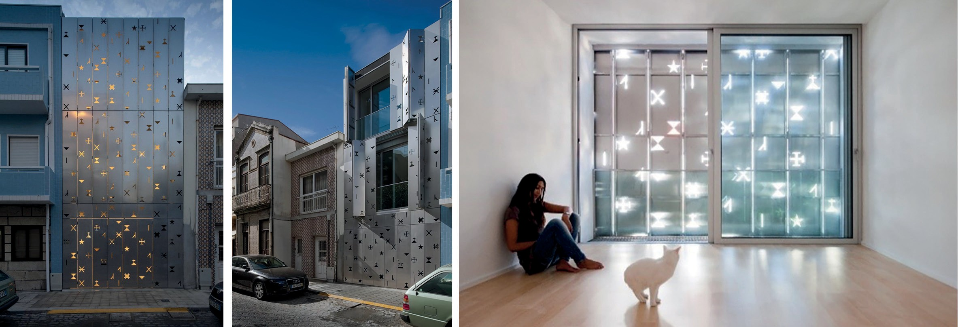

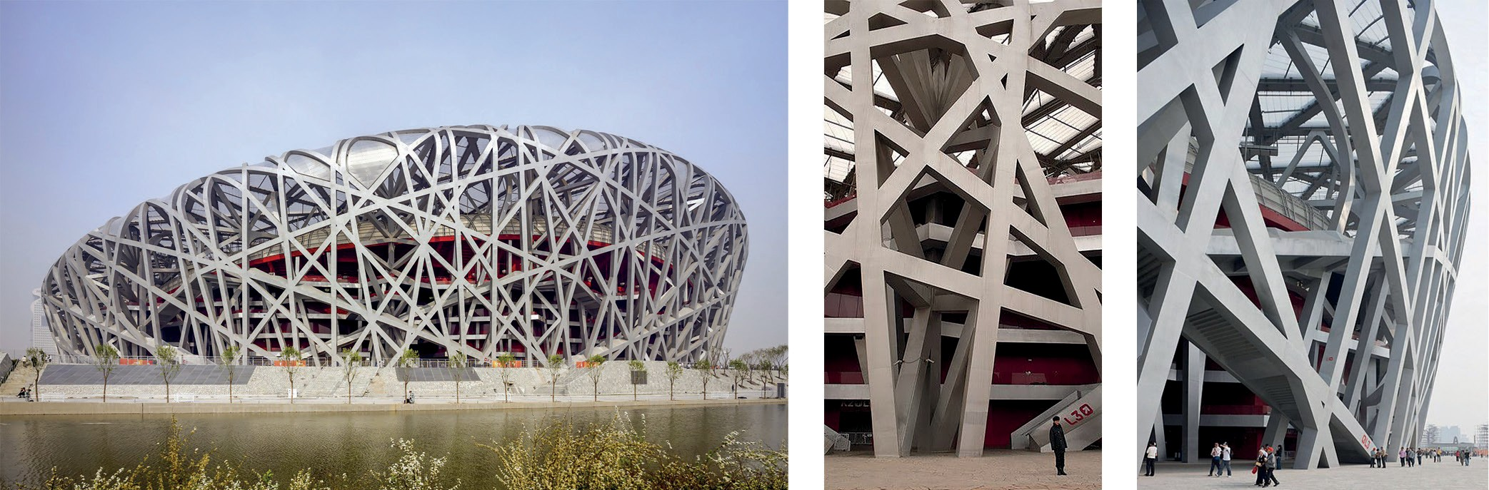
Рис. 2. Национальный олимпийский стадион
(архитекторы мастерской Herzog & de Meuron, г. Пекин, Китай, 2008 год)

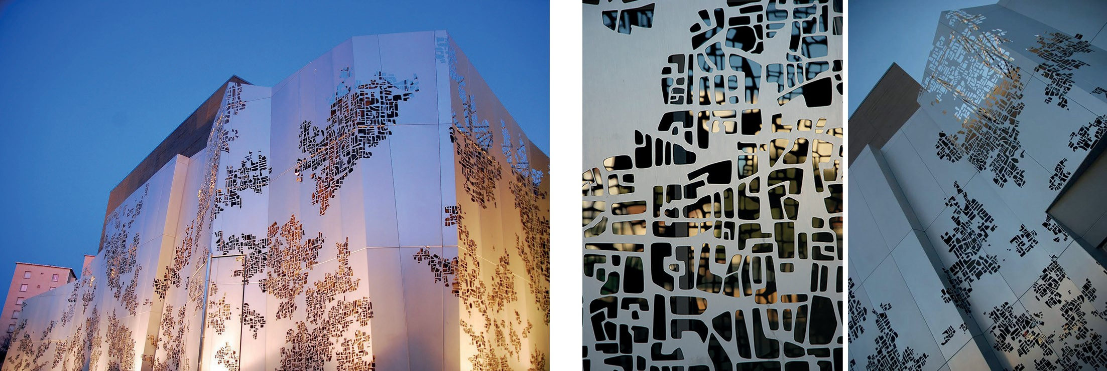
Рис. 3. Общественный спортивный центр The House of Chutes-Lavie (г. Марсель, Франция, 2012 год)

мастерской Herzog & de Meuron, г. Пекин, Ки- тай, 2008 год), активно выделяющийся в го- родской структуре и привлекающий внима- ние новым образом. У стадиона нет стен, его наружная структурная сетка является одно- временно и перекрытиями, и фасадами, и не- сущей конструкцией здания. Проект наделен реальными и символическими чертами, и по- лучил от жителей Пекина прозвище «Птичье гнездо». Такое неофициальное название ассо- циируется в Китае с исключительно положи- тельными понятиями: необычность, эксклю- зивность, уникальность, ценность (рис. 2).
Таким же ярким примером создания но- вого образа архитектурного объекта с исполь- зованием художественной перфорации явля- ется Общественный спортивный центр The House of Chutes-Lavie в Марселе (архитекто- ры строительное бюро «Damien Fluchaire & Julien Cogne», г. Марсель, Франция, 2012 год.).
Он представляет собой систему из наложен- ных друг на друга нескольких плоскостей фа- садов ‒ бетонный параллелепипед основного строения как будто ширмой «огорожен» допол- нительной фасадной оболочкой из нержавею- щей стали с перфорацией. Сияющая на солн- це железная оболочка декорирует и выделяет объект из окружения, фильтруя свет и затеня- ет внутренние помещения. Изображения на фасаде интерпретируют кроны сосен, распро- страненных в данном регионе, создают ассо- циативный образ условной карты местности, что наделяет спортивный центр уникальными чертами, выделяющими его из окружения и по- рождающими новые значения и толкования че- рез призму индивидуального сознания (рис. 3).
Художественный образ способен работать в любой культурной среде, он «…перерастает границы своей эпохи и обретает общечелове- ческие черты, раскрывая устойчивые, вечные

свойства человеческой натуры» [7]. С этой точ- ки зрения феномен художественной перфора- ции является актуальным современным прие- мом и открывает перед архитекторами большие возможности профессионального творчества, когда архитектура отвечает общественному спросу и создается «…как огромное зрелищ- ное действие, вовлекая человека в «…зрели- ще-спектакль для переживания сильных эмо- ций, отчужденных от его собственной реальной жизни» [8]. В связи с этим актуальным для изучения становится анализ самого понятия и приема художественной перфорации в ар- хитектуре, позволяющий архитекторам и ди- зайнерам искать новые пути формообразова- ния в архитектуре, насыщения и реновации городской среды.
На основании изученной этимологии и се- мантики понятия «Перфорация», рассмотре- ния термина в контексте различных областей научного знания, анализа объектов архитекту- ры и городской среды в мировой практике ав- тор исследования вносит существенные кор- ректировки в содержание самого определения, а также выдвигает прием использования «Худо- жественная перфорация в архитектуре» в ряд передовых приемов формирования эмерджент- ных свойств городской архитектурной среды. В эволюционистике эмерджентность выража- ется как возникновение новых функциональ- ных единиц сложившейся системы, которые не сводятся к простым перестановкам уже имев- шихся элементов, то есть, кроме суммы пре- дыдущих свойств, появляются новые характе- ристики усовершенствованной системы. Этот факт характеризует неоценимую роль худо-
жественной перфорации в архитектуре обще- ственных зданий и в вопросах реновации го- родской среды.
Таким образом, новая формулировка опре- деления «Художественная перфорация в архи- тектуре» получает толкование как «… сквозное нарушение целостности поверхностей в пло- скостях, объемах и пространстве архитектурно- го объекта, различающееся по видам и типам, конструктивным, функциональным задачам, по художественному контексту и характеру взаи- модействия со светом», а авторская транскрип- ция термина «Художественной перфорация» может звучать как «Art-slot» (от английского слова «art», что означает – «художественный» и «slot» - «прорезь, щель, отверстие»).

Литература
- ГОСТ 23499-2009 Материалы и изделия звукоизоля- ционные и звукопоглощающие строительные. Общие техни- ческие условия. URL: http://docs.cntd.ru/document/1200082248 (дата обращения: 15.01.2020)
- Толковый словарь русского языка под редакцией Д. Н. Ушакова (1935-1940). URL: http://feb-web.ru/feb/ushakov/ ush-abc/16/us323713.htm?cmd=0&istext=1 (дата обращения: 15.01.2020)
- Карта слов и выражений русского языка URL: https:// kartaslov.ru/значение-слова/перфорация (дата обращения: 15.01.2020)
- Медицинская энциклопедия URL: https://gufo.me/dict/ medical_encyclopedia (дата обращения: 15.01.2020)
- Толковый словарь С. А. Кузнецова URL: https://gufo. me/dict/kuznetsov (дата обращения: 15.01.2020)
- Колышкина Т. Б., Маркова Е. В. Сопоставительный анализ художественного и рекламного образов. // Ярослав- ский педагогический вестник. 2014. Вып. 2. Том 1. С. 183–187
- Колышкина Т. Б., Маркова Е. В., Шустина И. В. Ре- кламный образ: технологии воздействия на массовое созна- ние. Ярославль: ЯГПУ им. К. Д. Ушинского. 2017. 224 с.
- Насырова Е. Морфология зрелищ. URL: https:// alexander-loz.livejournal.com/62401.html (дата обращения: 15.01.2020)

УДК 721.001
Татьяна Александровна Вольф, магистрант Александр Владимирович Демин, доцент (Санкт-Петербургский государственный архитектурно-строительный университет) E-mail: accessclosed@yandex.ru, oookreml@mail.ru

Tatyana Alexandrovna Volf, Master’s Degree student
Alexandr Vladimirovich Demin, Associate Professor
(Saint Petersburg State University of Architecture and Civil Engineering) E-mail: accessclosed@yandex.ru,
oookreml@mail.ru

СОЗДАНИЕ СИСТЕМЫ ОБЩЕСТВЕННЫХ ПРОСТРАНСТВ МАЛЫХ ГОРОДОВ (НА ПРИМЕРЕ Г. ВАЛДАЙ)
CREATION OF A SYSTEM FOR PUBLIC SPACES OF SMALL CITIES (ON THE EXAMPLE OF VALDAY)
Часть общественных пространств в малых городах утратила свое функциональное значе- ние из-за процесса урбанизации и появления современных центров притяжения. Подобные пространства, существующие в зонах исторической застройки, в настоящее время являются за- брошенными пятнами, нарушающими целостность визуального восприятия пространства. При этом, качество городской среды в новых общественных пространствах не всегда соответствует современным стандартам и зачастую рассматриваются вне системы связанных общественных пространств. Для решения подобных проблем в выпускной квалификационной работе предла- гается комплексное проектирование городской среды, создание системы общественных про- странств, которая включает себя исторически значимые пространства и современные точки притяжения, функциональное наполнение которых включает в себя вопросы развития транс- портной и инженерной инфраструктуры.
Ключевые слова: благоустройство, городская среда, система общественных пространств, малые города.

Most public spaces in small towns have lost their functional significance due to the processes of globalization (population outflow, the launch of the new M11 bypass, restrictions related to the secu- rity status of buildings) and the emergence of modern centers of attraction. Such spaces exist in plac- es of historical development of the old center, and in modern conditions are abandoned territories that violate the integrity of the visual perception of space. At the same time, the quality of the urban en- vironment in new public spaces does not always meet modern standards and is often considered out- side the system of connected public spaces. To solve such problems, the final qualification work offers a comprehensive design of the urban environment, creating a system of public spaces that includes his- torically significant spaces and modern points of attraction, the functional content of which includes the development of transport and engineering infrastructure.
Keywords: improvement, urban environment, system of public spaces, small cities.

Анализируя ключевые общественные про- странства г. Валдай, можно отметить, что важ- ные точки активностей городских сообществ находятся в самом центре города [1]. Включая их в границы проектирования узловых элемен- тов (площадь Свободы, набережная Поляна ска- зок, «Пьяная» площадь, пространство между кинотеатром «Смена», зданием Администра- ции, центром ЗАГС, Нижний парк, территория строящегося бассейна), можно сформировать

Рис. 1. Народная улица. Современное состояние
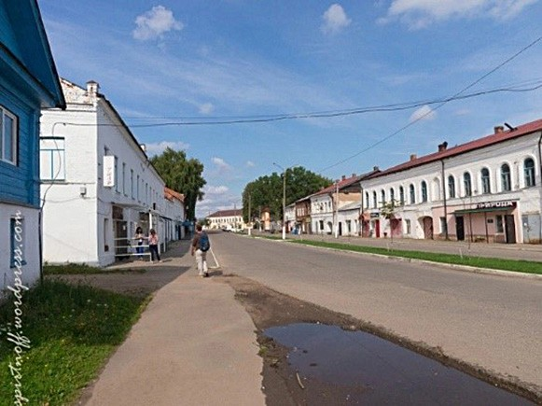

Рис. 2. «Пьяная» площадь. Современное состояние
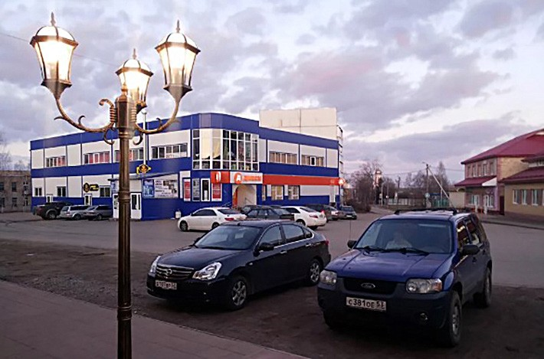

Рис. 3. Площадь Свободы. Современное состояние
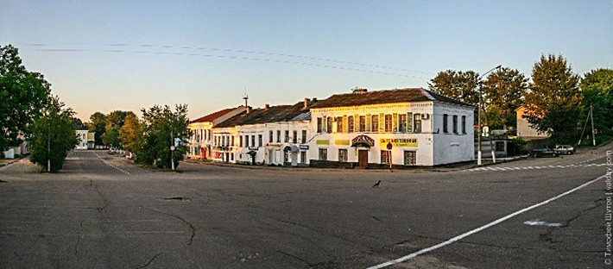
кольцевую систему общественных пространств и линейных связей: народная улица, улица Го- голя, Комсомольский проспект и улицы, явля- ющиеся поперечными связями общественных пространств и водных территорий: улица Ло- моносова, улица Генерала Белова, улица Гага- рина, Октябрьская улица, улица Луначарско- го (рис. 1, 2, 3).
Исследуя складывающуюся систему об- щественных пространств становится очевид- но, что с точки зрения развития прибрежной территории города развитие центральной на- бережной, а именно Поляны Сказок, недоста- точно, чтобы создать доступное пешеходное пространство вдоль озера. Чтобы создать воз- можность доступа к воде и естественному при- родному ландшафту и развить единый маршрут вдоль озера, необходимо включить в границы проектирования территорию за строящимся бассейном, Соловьевский парк и городской пляж на улице Озерная
Узловые элементы (рис. 4):
- Площадь Свободы. На центральной го- родской площади увеличивается ширина тро- туара за счет сокращения избыточной проез- жей части. Формируется пешеходный бульвар с обустройством аллеи, которая разделяет тран- зиты велодвижения и активную торговую зону у входных групп. Заброшенная площадь пре- образовывается в выставочное пространство создаваемого Музея партизанского движения и места проведения публичных мероприятий. Парковочные места экранируются озеленением.
- «Пьяная» площадь. Для комфортного пребывания на активной торговой террито- рии с помощью компенсационного озелене- ния, разграничивается зона автомобильного движения и пешеходная часть, парковочные места выносятся за пределы площади с помо- щью строительства паркинга, а на территории формируются парковочные места для инвали- дов [2]. Широкая пешеходная зона позволяет вынести торговлю к входным группам зданий и разместить временные торговые павильоны с возможностью остановки и отдыха. Централь- ная пешеходная часть свободна и не препят- ствует активным пешеходным потокам (рис. 5).
- Центральная часть Комсомольского проспекта. Большое внимание уделяется соз- данию пространства у входных групп зда- ний, а также созданию площадей у городской

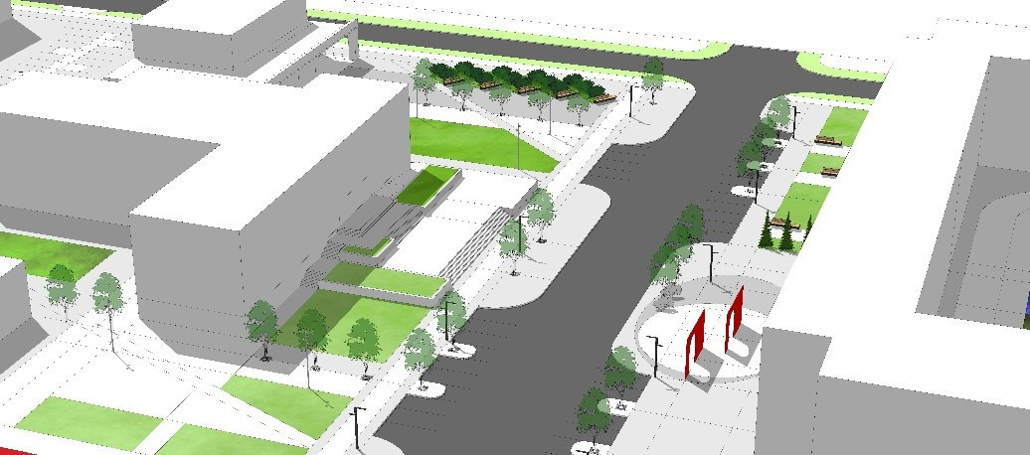
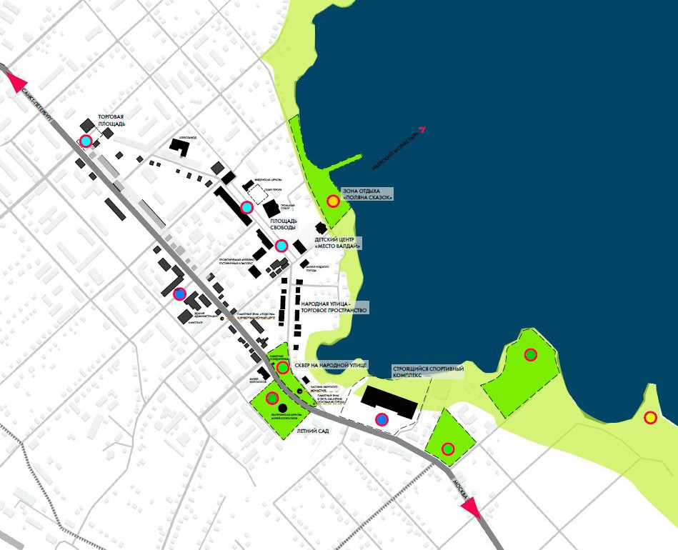Рис. 6. Территория около здания Администрации, кинотеатра «Смена» и ЗАГС. Проектное предложение

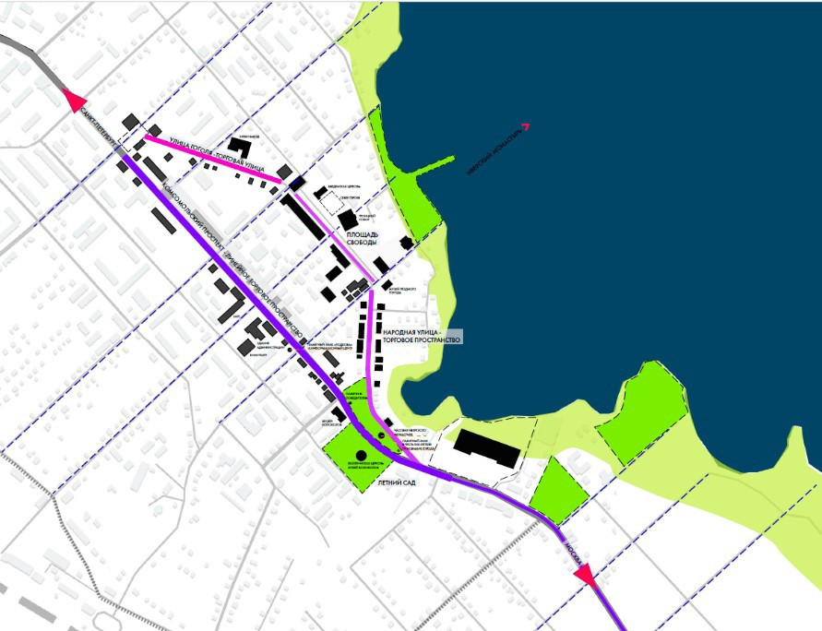Рис. 4. Узловые элементы в системе общественных пространств г. Валдай

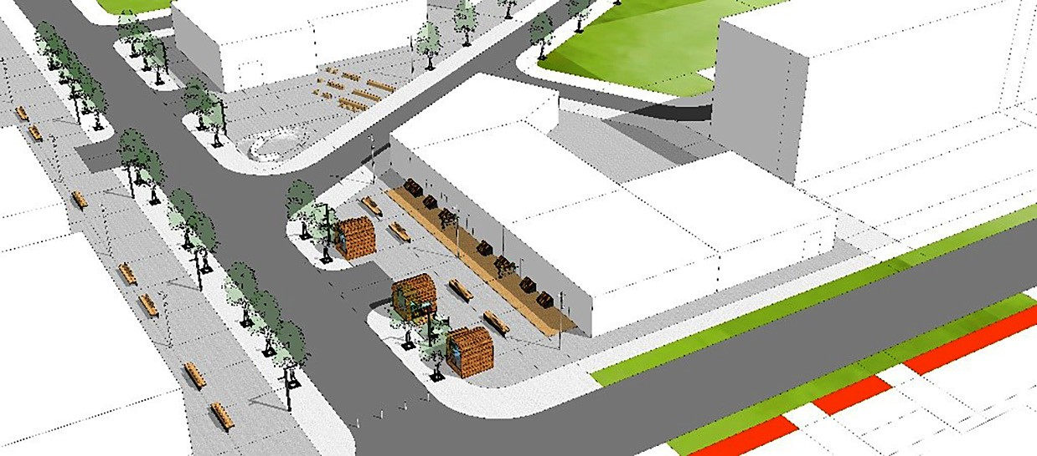

Рис. 5. «Пьяная» площадь. Проектное предложение

Администрации, кинотеатра Смена и ЗАГС – предлагается комплекс мер по разработке ком- пенсационного экранирующего озеленения, внедрению ленд-арт объектов и размещению малых форм, созданию игровых зон (рис. 6).
Линейные связи (рис. 7):
- Народная улица. Для активации торго- вого пространства в исторической части горо- да, необходимо создать условия для развития малого бизнеса. Поэтому предусматривает- ся комплекс мер по развитию входных групп
– разработка дизайн-кода, уникального для исторической застройки (восстановление де- коративных элементов фасада и элементов их подсветки, разработка указателей и табличек с номерами домов и названием улиц, козырь- ков и входных дверей, восстановление истори- ческих ворот – проездов в дворовые простран- ства) Пешеходное пространство увеличивается за счет сокращения проезжей части и экрани- руется компенсационным озеленением – ал- леями деревьев и буферными посадками из кустарников и многолетних растений, а так-
Рис. 7. Линейные связи в системе общественных
пространств г. Валдай

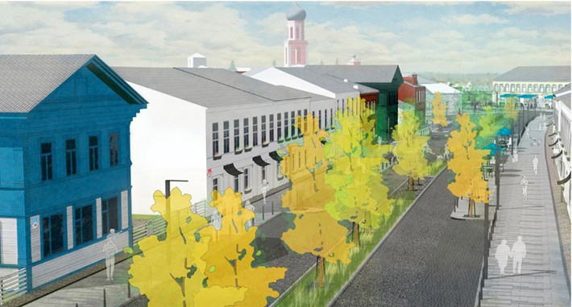
Рис. 8. Народная улица. Проектное предложение

же выделением полосы для велотранспор- та (рис. 8):
- Улица Гоголя. Торговое пространство, свя- зывающее две площади, разделяется на торговую зону, транзитную и частную. Дизайн-код пред- усматривает визуальное разделение частной соб- ственности (высота и внешний вид забора) и об- щественно-торговой (выбор элементов мощения, разработка и внедрение системы навигации и мест отдыха, внедрение системы велодорожки).

- Комсомольский проспект. Существую- щий зеленый каркас главной городской ули- цы сохраняется, так как в нем присутствуют все необходимые элементы – буферное озе- ленение из кустарников между автомобиль- ной проезжей частью и пешеходной, тротуар также разделен зеленой густой полосой высо- коствольных деревьев и стриженных кустар- ников. Профиль улицы изменяется путем вне- дрения системы велодорожек и организацией входных групп. Для центральной улицы и всех современных городских пространств разрабо- тана единая система дизайн-кода и элементов навигации, которая позволяет соединить про- странства в единую связанную систему.
- Улицы, являющиеся поперечными свя- зями общественных пространств и водных территорий. Для них подобран тип тротуар- ного мощения и комплект малых архитектур- ных форм, отличающиеся от других типов об- щественных пространств. Также на эти улицы вводится дополнительное количество элемен- тов озеленения, (буферное озеленение вдоль частных домов и проезжей части, подбор по- род высокоствольных деревьев) для поддержа-
ния зеленого каркаса города и созданию уни- кального образа «зеленых связей» [3].
Комплексное развитие центральной части города, создание системы общественных про- странств даст возможность объединить в еди- ное целое разнообразные по функции и по ор- ганизации общественные пространства, и еще сильнее объединит центр с прибрежными тер- риториями Валдайского озера, а также позво- лит восстановить утраченную целостность важной части городской среды, наполнить ее новым содержанием, современным качеством, что должно существенно изменить инвестици- онную политику и даст определенный импульс дальнейшему развитию города.

Литература
- Официальный портал Минстроя России URL: http:// www.minstroyrf.ru/press/informatsiya-o-proekte-formirovaniya- komfortnoy-gorodskoy-sredy-akkumulirovana-na-ofitsialnom- sayte-/ (дата обращения: 12.02.2020)
- Нефедов В. А. Городской ландшафтный дизайн. СПб: Любавич. 2012. 320 с.
- Бочкарева С. В., Демин А. В., Данилова С. Б. Ди- зайн-код и ребрендинг городской среды малых городов Ле- нинградской области. Зодчий XXI век. 2017. № 3 (64) С. 85.

УДК 712.2
Джульетта Сергеевна Боброва, магистрант Александр Владимирович Демин, доцент (Санкт-Петербургский государственный архитектурно-строительный университет)
E-mail: bobrovad@yandex.ru, oookreml@mail.ru

Djulietta Sergeevna Bobrova, Master’s Degree student
Alexandr Vladimirovich Demin, Associate Professor
(Saint Petersburg State University of Architecture and Civil Engineering)
E-mail: bobrovad@yandex.ru, oookreml@mail.ru

АРХИТЕКТУРНО-ДИЗАЙНЕРСКИЕ ПРЕОБРАЗОВАНИЯ ПЕШЕХОДНОЙ НАБЕРЕЖНОЙ РЕКИ БОЛЬШОЙ НЕВКИ В САНКТ-ПЕТЕРБУРГЕ
ARCHITECTURAL DESIGN TRANSFORMATION
OF THE PEDESTRIAN EMBANKMENT ON BIG NEVKA RIVER IN ST. PETERSBURG

В проекте предлагается продолжить набережную реки Большой Невки в г. Санкт-Петер- бурге вдоль Приморского проспекта за счет создания нового общественного пешеходного про- странства «Невка», соединяющего два крупных парка города: ЦПКиО им. Кирова и парк им. 300-летия Санкт-Петербурга. На территории общественного пространство планируется созда- ние единого пешеходного променада вдоль берега, реновация бывшего Петровского яхт-клуба, на территории которого сохранился объект культурного наследия - Дача Альгамбра. Важной частью проекта также является активизация зоны пляжа и прилегающих к берегу озелененных пространств, создание игровых и спортивных площадок, парк для экстримальных видов спор- та в зоне под эстакадой ЗСД, организация велодвижения, системы причалов, спусков и площа- док у воды.
Ключевые слова: пешеходная набережная, общественное пространство, пляж, променад, игровая площадка, причал.

In the project offer to continue Bolshaya Nevka river embankment in Saint-Petersburg along Pri- morsky prospect and create a new pedestrian public space «Nevka», connecting two big parks of the city. On the territory of public space, it is planned to create a pedestrian promenade along the coast, renovation of the former Petrovsky Yacht Club, where is situated the object of cultural heritage - Da- cha Alhambra. An another important part of the project is the activation of the beach area and the ex- isting green spaces near the shore, the creation of play and sports grounds, the extreme-park in the zone under the Western high-speed diameter, the organization of cycling, the system of piers, descents and platforms near the water.
Keywords: pedestrian embankment, public space, beach, park, playground, pier.

Набережная Большой Невки
В рамках формирования единой стратегии развития набережных Санкт-Петербурга для проектирования выбран участок реки Большой Невки от ЦПКиО им. Кирова до Лахта-центра (рис. 1). Принципы, заложенные в стратегию развития, будут проиллюстрированы на при- мере выбранного участка.
Данный участок реки является грани- цей и одновременно связкой двух районов Санкт-Петербурга: Петроградского и Примор- ского. В проекте предлагается сформировать набережную вдоль Приморского проспекта за счет создания нового общественного пеше- ходного пространства «Невка», соединяющего популярные современные и исторические го- родские локации (Лахта-центр, парк 300-ле- тия, ЦПКиО им. Кирова, острова Петроград- ского района) в единую систему «зеленого» каркаса города.

Рис. 1. Участок проектирования: набережная р. Большая Невка от ЦПКиО им. Кирова
до Лахта-центра

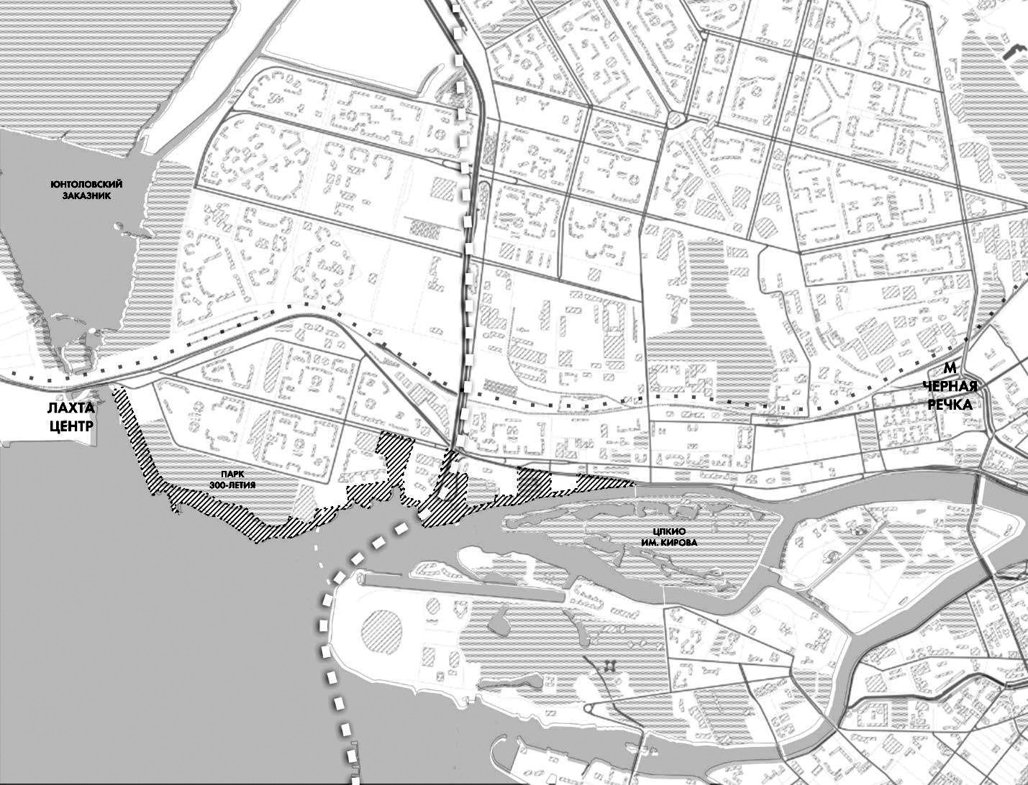

Рис. 2. Схема планировочного решения
Территория включает в себя объекты раз- ных периодов: исторические (дача Альгам- бра), советские (СК «Приморец», СК «Мол- ния»), современные (ТЦ «Питерлэнд», БЦ на Приморском проспекте 70, ЖК «Золотая Га- вань», ЖК «Три Ветра», ЖК «Лайф Примор- ский», ЖК «Стокгольм»). Отсутствие промена- да и прямой связи между данными объектами мешает естественному формированию обще- ственных пространств с выходом к воде. Также территория лишена активности за счет сфор- мированного отчужденного ландшафта и раз- розненного характера прилегающей застройки, несмотря на высокий природный и рекреаци- онный потенциал.
Участок проектирования относится к пе- шеходному типу набережных, который фор- мируется в основном на природных и ре- креационных территориях города, в жилых и общественно-деловых функциональных зо- нах при отсутствии или ограничении движения транспорта на прибрежных территориях [1]. Для данного типа набережной характерно со- здание линейных парков с развитой дорож- но-тропиночной сетью, прогулочных велодо- рожек свободной формы и площадок разного назначения (спортивных, игровых, детских и др.) [2] (рис. 2).

Концепция нового общественного про- странства «Невка»
Новое общественное пространство «Невка» включает в себя систему преобразований го- родской среды: создание единого пешеходно- го променада вдоль берега Большой Невки, игровых и спортивных площадок, реновацию территории бывшего Петровского яхт-клуба, экстрим-парк в зоне у эстакады ЗСД, активиза-

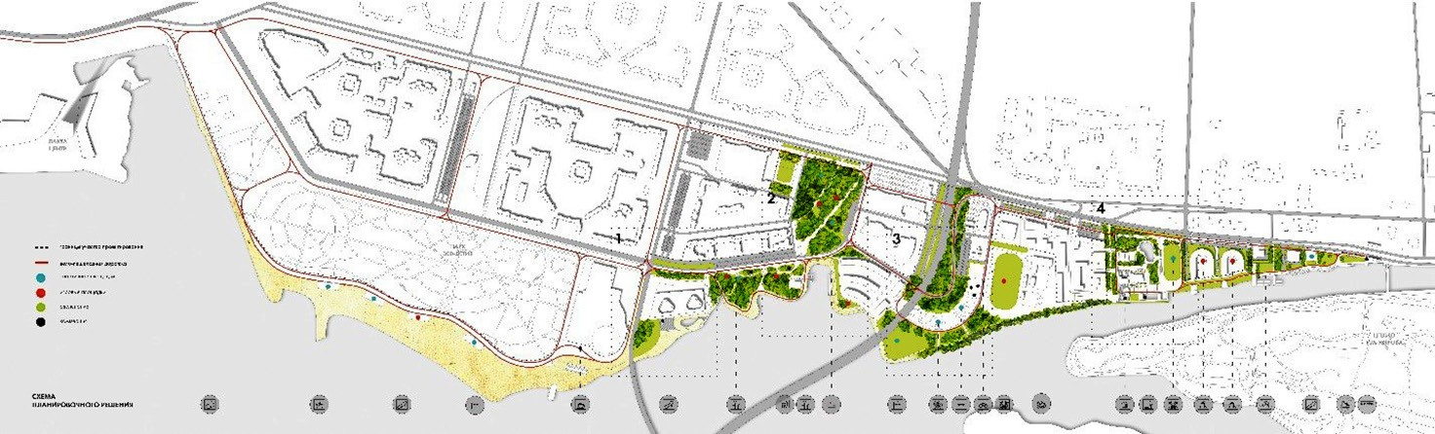

цию зоны пляжа и прилегающих к берегу озе- лененных пространств, организацию велодви- жения, систему причалов, спусков и площадок у воды. Таким образом в концепцию преобра- зований входят следующие разделы:
  - Вело-пешеходная сеть. Преобразование первой очереди являет-
ся изменение и создание новых вело-пеше- ходных связей. Единый променад вдоль реки станет главным пешеходным транзитом между двумя районами Петербурга. Предусмотрено создание безопасных дорожек с системой ос- вещения и зонами отдыха в озелененных тер- риториях (парке и скверах). Велодвижение раз- делено на два маршрута: транзитный (путь от А до Б) и прогулочный (удлиненный с оста- новками в зонах рекреации).
В настоящий момент территория является разрозненной и не имеет прямой благоустро- енной пешеходной связи вдоль берега. В соот- ветствие с генпланом Санкт-Петербурга в гра- ницах участка проектирования расположены различные функциональные зоны: жилые, об- щественно-деловые и рекреационные. Участ- ки, расположенные в жилых зонах, огражде- ны заборами и имеют ограничение доступа на территорию жилых комплексов, что пре- пятствует созданию единого рекреационного пространства [3]. Данная проблема решает- ся экранированием живой изгородью и созда- нием аллей вдоль заборов, заменой элементов благоустройства (мощение, освещение, МАФ) в единой стилистике, представленной в ди- зайн-коде нового общественного простран- ства «Невка». Вдоль берега реки застройщика- ми должна быть предоставлена рекреационная территория – полоса 20 метров, принадлежа-
щая городским землям, для создания непре- рывного прогулочного променада.
На территории проектирования располо- жен СК «Приморец» и СК «Молния», которые также ограничены в использовании. В проекте пешеходная сеть насыщена различными игро- выми и спортивными площадками открытого доступа, которые дополняют существующие сформированные спортивные зоны.

  - Ландшафтный каркас территории. Концепция создания ландшафтного кар-
каса города предполагает обеспечение связи главных городских локаций города с помощью организации общественных озелененных про- странств, включающих в себя парки, набереж- ные, площади и улицы.
В рамках стратегии развития набережных выявлен Центральный водно-зеленый диаметр Санкт-Петербурга – система озелененных про- странств и существующих парков (соединя- ет 16 важных городских локаций) от Крей- сера Авроры до Лахта-центра, проходящую через Петропавловскую крепость, стадион «Пе- тровский» и острова Петроградского района. Новое общественное пространство «Невка» - часть Центрального водно-зеленого диаметра Санкт-Петербурга.
Также предлагается включить в границы проектирования озелененных территорий, при- легающих к берегу Большой Невки. В настоя- щее время данные территории не являются об- щественным пространством из-за отсутствия минимального благоустройства и активности. В проекте они преобразованы в парки и скве- ры (с организацией освещенного променада и тропинок), насыщены различными видами зон тихого и активного отдыха [4]: веревоч-

Рис. 3. Парк. Фрагмент плана. Перспективное изображение
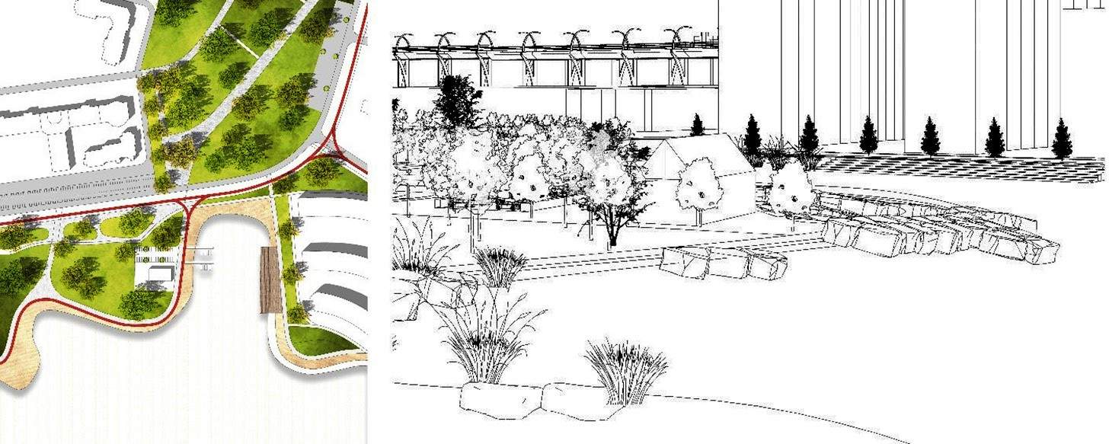

ный парк, площадка для выгула собак, орга- низована транзитная безопасная прогулочная зона через будущий парк с организацией ос- вещения и зонами отдыха (рис. 3).
  - Петровский яхт-клуб.
Важной частью концепции является ре- новация территории бывшего Петровского яхт-клуба, расположенного в границах участ- ка проектирования. На территории сохранился объект культурного наследия – дача «Альгам- бра» 1830-х годов. Дача представляла собой не- сколько построек и пейзажный парк с прудом. В 1854 году в ходе Крымской войны дача была превращена в укрепленный редут: по периме- тру участка были насыпаны земляные валы, а за ними проложены неширокие каналы. В начале 1900-х гг. дача была приобретена Петровский яхт-клубом. В начале 1960-х гг. здесь постро- или открытые спортивные площадки, здания мастерских и эллинга.
В настоящее время здание дачи в стиле эклектика и прилегающая к нему постройка со- ветского периода не функционируют, утрачена часть исторического земляного вала. В рамках концепции создания новой современной набе- режной сохраненные исторические объекты преобразуются в отель, в правом здании совет- ского периода появится кафе с большим пано- рамным окном (рис. 4). На берегу реки пред- лагается установить понтонную конструкцию с открытым плавательным бассейном, который в зимнее время может быть использован как ка- ток. Коммерческую функцию будут выполнять модульные павильоны, где будут расположены информационный павильон, кафе и мини-са- уна. Утраченная часть исторического земля- ного вала будет исполнена в дереве с рядовой посадкой деревьев в приствольных решетках. Весь участок, прилегающий к зданиям, будет преобразован в открытую площадь с летними террасами и зонами отдыха.

  - Экстрим парк у ЗСД.
Следующим важным преобразованием территории является создание экстрим-парка у ЗСД. После строительства Западного Ско- ростного Диаметра прилегающие территории претерпели изменения – появилось понятие отчужденной зоны под эстакадой ЗСД, что яв- ляется крупной проблемой при формирова-
нии единой комфортной городской среды [5]. В проекте предлагается создать пешеходный променад с большим количеством озелене- ния разного типа, устойчивым к загрязнени- ям и очищающим воздух. Живые изгороди защитят пешеходное пространство от пыли и шума, миксбордеры создадут атмосферу жи- вого сада [6]. Планируемый променад вдоль эстакады ЗСД выходит к экстрим-парку – пло- щадке для занятия экстримальными видами спорта с системой чаш, велотреком и игровы- ми зонами для различных возрастов посети- телей (рис. 5).

  - Пляж.
Другим актуальным преобразованием для Санкт-Петербурга является активизация пляж- ной зоны. В настоящее время в городе недо- статочно организованных современных пляж- ных зон с устройством лежаков, зон питания, игровых площадок, павильонов с душем и са- нузлом. Отличием пляжных зон Санкт-Петер- бурга является запрет на купание в водоемах, которые отличаются повышенным загрязне- нием вод. К таким водоемам относится Нева и Финский залив. Таким образом, жителям пред- лагается альтернатива купанию за счет созда- ния других площадок для активности в зоне пляжа (рис. 6).
Существующий променад в парке 300-ле- тия, который расположен на границе между парком и пляжем, предлагается наполнить трансформируемыми нестационарными па- вильонами-контейнерами с различным напол- нением – инфоцентр, магазины, кафе.
  - Причалы и устройство берега. Береговая линия данной территории отли-
чается своим многообразием: каменный, пес- чаный, заросший зеленью и деревьями, с укре- плениями габионами, озелененными откосами. Предлагается сохранение естественной берего- вой линии и дополнение ее безопасными пло- щадками, променадом на сваях и мини-амфи- театрами для долговременного пребывания у воды.
В проекте предусмотрено создание при- чала. В 2019 году уже запущен новый водный маршрут от порта «Севкабель» до Сенатской пристани, что подтверждает актуальность дан- ного предложения. Данную территорию пла-

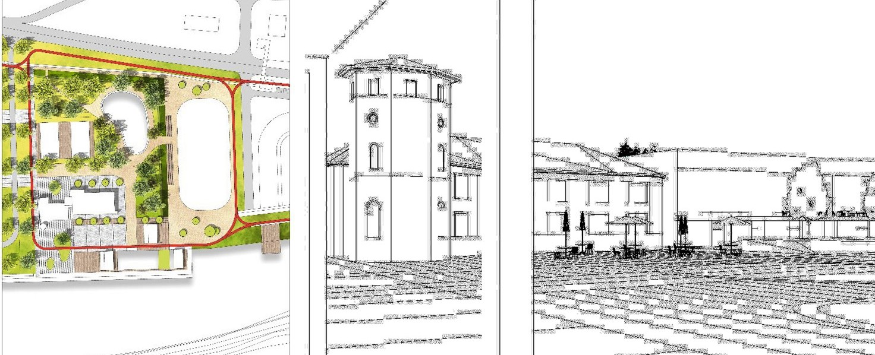
Рис. 4. Петровский яхт-клуб. Дача Альгамбра. Фрагмент плана. Перспективное изображение

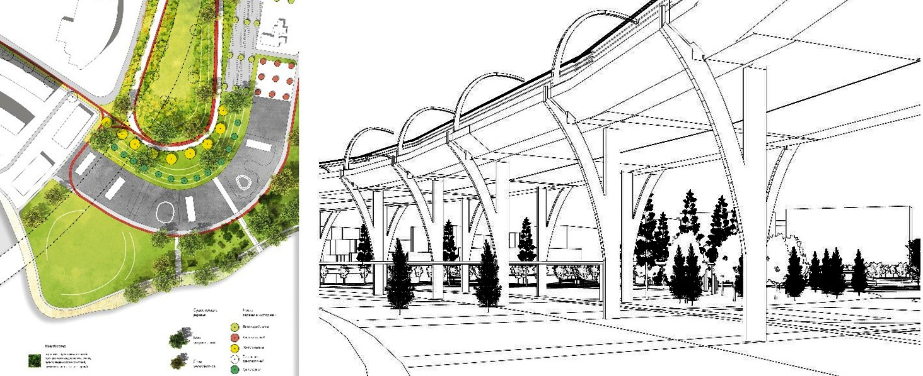
Рис. 5. Экстрим-парк у ЗСД. Фрагмент плана. Перспективное изображение

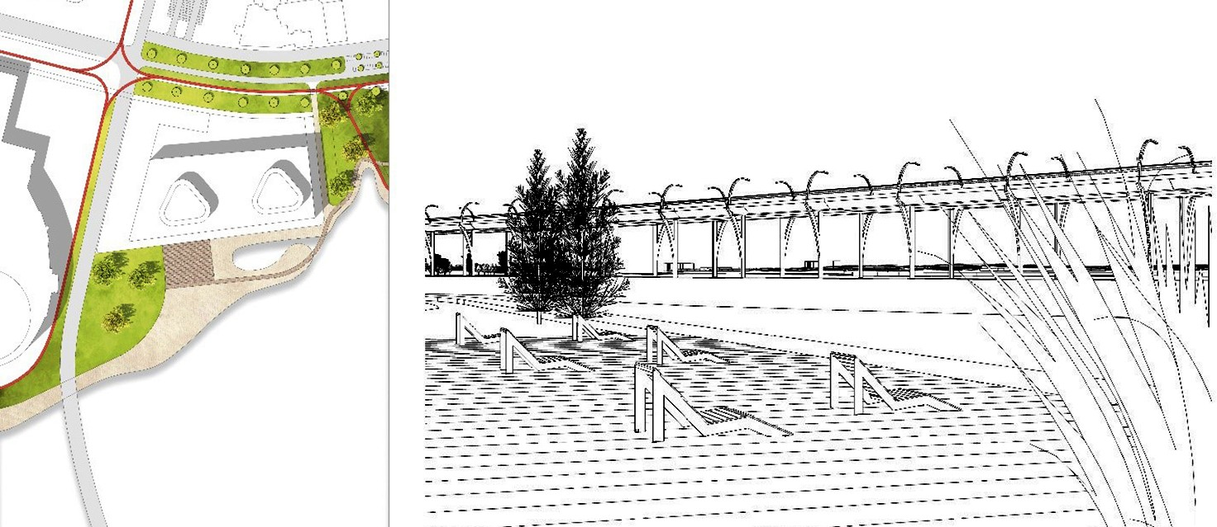
Рис. 6. Пляж. Фрагмент плана. Перспективное изображение мент плана. Перспективное изображение

нируется влючить в маршрут водных прогу- лок по Петербургу, который будет соединять новое общественное пространство с другими городскими локациями и центром города [7]. Предлагаются прямые и прогулочные марш- руты с целью развития водного общественно- го транспорта в Санкт-Петербурге.

  - Площадь у входа в ЦПКиО.
Со стороны моста, ведущему к Елагину острову, расположен охраняемый участок гра- нитной набережной со спуском к воде. Эта тер- ритория является одним из входов в ЦПКиО с Приморского района. Данный участок актив- но используется жителями и туристами горо- да, здесь расположены кассы, оно является ме- стом встречи для посетителей парка. Проектом предусмотрено организация площадки с зона- ми отдыха, замена асфальтового покрытия на тротуарную плитку, установка новых совре- менных модульных павильонов (инфо-пави- льон, кассы, сувенирный магазин, кафе) и зон для ожидания. Данная площадь может стать местом для проведения небольших городских мероприятий – фестиваля мыльных пузырей или новогодняя ярмарка.
Появление новых городских локаций для проведения досуга с открытым выходом к воде и доступным для всех безопасным променадом вдоль реки – актуальное направление разви- тия городской среды Санкт-Петербурга. Обще- ственное пространство «Невка» предполагает новый подход к проектированию современных набережных Санкт-Петербурга, задавая вектор развития другим пешеходным пространствам прибрежных территорий города.

Литература
- Нефедов В. А. Городской ландшафтный дизайн. СПб.: Любавич, 2012. 320 с.
- Нефедов В. А. Ландшафтный дизайн и устойчивость среды. СПб.: Полиграфист, 2002. 295 с.
- Саймондс Дж. О. Ландшафт и Архитектура. М.: Ли- тература по строительству. 1965. 190 с.
- Альбом типовых решений по комплексному благо- устройству набережных Москвы-реки / по заказу Комите- та по архитектуре и градостроительству города Москвы. М.: 2016. 564 с.
- Джекобс Д. Смерть и жизнь больших американских городов. М.: Новое издательство, 2011. 460 с.
- Проектирование городских улиц. Коллектив авторов NACTO. М.: Альпина нон-фикшн. 2015. 192 с.
- Холлис Л. Города вам на пользу. М: Strelka Рress, 2015. 432 с.

УДК 712.253
Ольга Александровна Сметанина, магистрант
Денис Анатольевич Романов, доцент
(Санкт-Петербургский государственный архитектурно-строительный университет) E-mail: olgasmetanina13@gmail.com, arch81@mail.ru

Olga Aleksandrovna Smetanina, Master’s Degree student Denis Anatol’evich Romanov,
Associate Professor (Saint Petersburg State University
of Architecture and Civil Engineering)
E-mail: olgasmetanina13@gmail.com,
arch81@mail.ru

МОДЕРНИЗАЦИЯ ПАРКА КУЛЬТУРЫ И ОТДЫХА «ЗЕЛЁНЫЙ ОСТРОВ» В Г. ОМСК
MODERNIZATION OF THE PARK OF CULTURE AND RECREATION
«ZELENIY OSTROV» IN OMSK

Одним из ярчайших феноменов советской культуры был Парк культуры и отдыха – уникаль- ный тип парка со своей спецификой и историей. После распада СССР большинство этих пар- ков оказались забыты, заброшены и медленно разрушались. Сегодня интерес к паркам культу- ры и отдыха становится все более очевидным и проявляется в восстановлении и реконструкции сохранившихся парков. Необходимо понять, что именно отличало парки такого типа и в какой степени возможна их модернизация с учетом контекста. Исследование проведено на примере модернизации Парка культуры и отдыха «Зеленый остров» в г. Омск. Представлены предложе- ния, которые позволят сделать среду парка более комфортной для пользователей.
Ключевые слова: город, модернизация, общественные пространства, рекреация, парк.

One of the most striking phenomena of Soviet culture was the Park of culture and recreation – a unique type of Park with its own specifics and history. After the collapse of the USSR, most of these parks were forgotten, abandoned and slowly destroyed. Today, interest in parks of culture and recre- ation is becoming more obvious and is manifested in the restoration and reconstruction of preserved parks. It is necessary to understand what exactly distinguished parks of this type and to what extent their modernization is possible taking into account the context. The study is conducted on the exam- ple of the modernization of the “Green island” Park in Omsk. Suggestions that would make the Park environment more comfortable for users are presented.
Keywords: city, modernization, public spaces, recreation, park.

Специфика ПКиО
Понятие «парк» всегда играло в культу- ре особую роль и выражало идею гармонич- ного пространства, идеального места, в кото- ром человек находится в единстве с природой, с другими людьми и с собой [1]. Культурные различия народов мира обуславливают осо- бое понимание «идеального места» в опреде- ленный отрезок времени и являются причиной огромного разнообразия типов садов и парков. Так, парк культуры и отдыха является особым типом пространства, появившимся и достиг- шим своего расцвета в советской культуре [1]. Отличительной особенностью парка куль- туры и отдыха от других типов парка являет- ся то, что ПКиО создавался как общедоступ- ный и массовый тип учреждения культуры, и, как следствие, был в ведомстве именно мини-
стерства Культуры.
Поскольку в большинстве своем ПКиО строились на основе уже существующих, сфор- мированных зеленых массивов или же на базе бывших усадебных участков, исходные данные (градостроительные, природные) для каждого парка были свои, и невозможно говорить о про- екте «типового» парка культуры и отдыха. Так, возможно лишь выделить общие характерные черты. Ниже приведены некоторые из них.
- Планировочная структура
При детальном изучении и сравнении ПКиО, расположенных на территории быв- шего СССР, становится очевидной такая ха- рактерная черта парка, как разделение его на регулярную и пейзажную части (рис. 1–4).
Регулярная планировка парка встречает по- сетителя при входе и, кроме создания парадно- го вида пространства, успешно разделяет пото- ки. Так, яркой чертой этой части парка является наличие главной широкой пешеходной аллеи. Чаще всего эта аллея выступает осью симме- трии парка, от нее в разные стороны зеркально расходятся тропы. В ортогональной сетке пла- на вблизи входа в парк устраивались все площа- ди для массовых городских праздников, а также площадки для аттракционов. Регулярная часть парка с его широкими аллеями и большими пло- щадями была комфортна для пребывания в тол- пе, нежели для одинокого посетителя (рис. 1–4). После основной, регулярной, расположен- ной вблизи входа, и поэтому более массовой части парка следует его пейзажная составля- ющая, менее людная и подходящая для тихо- го отдыха. Здесь парк максимально сохраня- ется в первоначальном виде, возможны лишь аккуратные точечные постройки. Тропиноч- ная сеть соединяет основные точки притяже-

Рис. 1. ЦПКиО «Дубовая роща», Запорожье, Украина (синим – регулярная часть парка, зелёным – пейзажная)
Рис. 2. ЦПкО им. П.П. Белоусова, Тула, Россия (синим – регулярная часть парка,
зелёным – пейзажная)

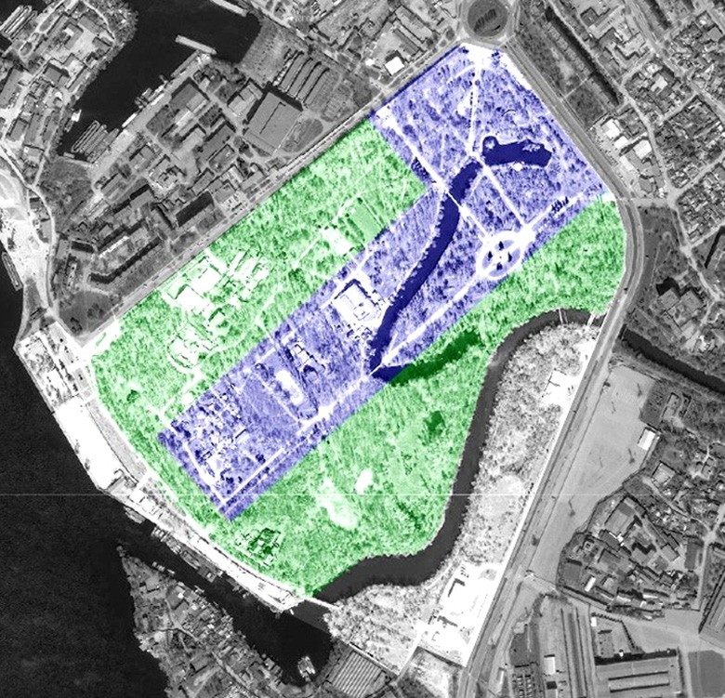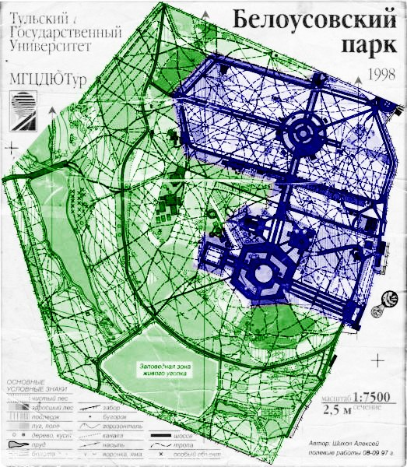

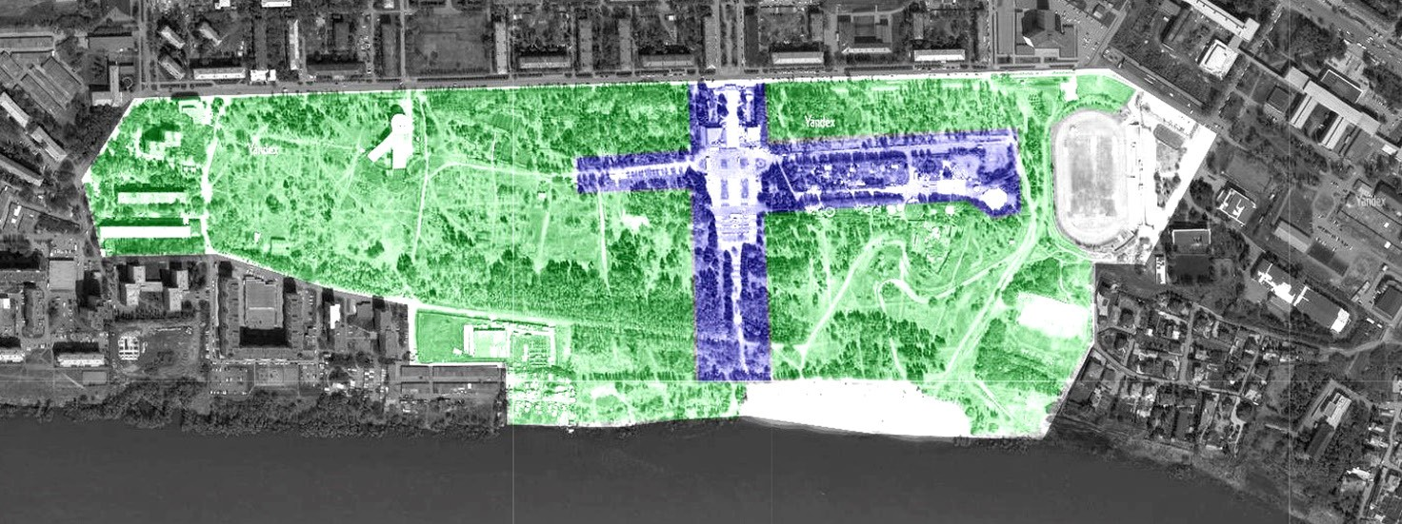
Рис. 3. ПКиО «Советский», Омск, Россия (синим – регулярная часть парка, зелёным – пейзажная)

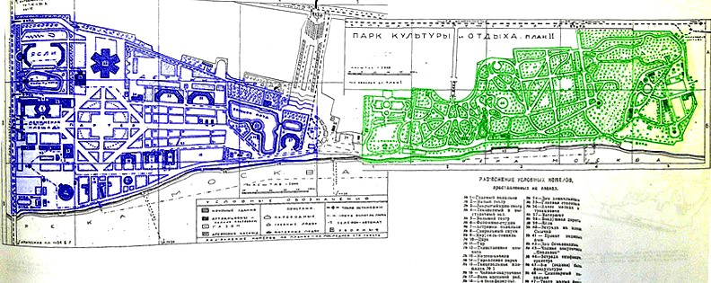
Рис. 4. ЦПКиО им. М.Горького, Москва, Россия (синим – регулярная часть парка, зелёным – пейзажная)

ния, разреженно расположенные на террито- рии (рис. 1–4).
Такая структура парка способствует гра- мотному распределению посетителей на терри- тории, исключает конфликты интересов, а так- же дает необходимый простор для организации различных предприятий отдыха.
  - Озеленение
В парках культуры и отдыха программы по озеленению осуществлялись в первую очередь в соответствии с задачами той или иной части территории. Так, в регулярной, партерной ча- сти парк зачастую был украшен многочислен- ными цветниками и клумбами. Популярным приемом была высадка растений в виде па- мятных дат и поздравлений. То есть цветники обновлялись не только к началу теплого вре-
мени года, но и несколько раз за сезон. Кроме этого в партерной части создавались участки, плотно засаженные сиренью, спиреей и про- чими цветущими кустарниками [2].
Также проводились посадки, подчеркиваю- щие правильную, геометрическую сетку, в том числе активно использовался прием посадки различных живописных аллей из деревьев од- ного вида (например, липовых). Это создава- ло в парке дополнительно необходимую тень, было частью прогулочного маршрута и прида- вало месту особый эмоциональный настрой.
Растительность пейзажной части парка зависела от типа местности и расположения ПКиО. Конечно, приоритетно она оставалась нетронутой, сохраненной в естественном виде, лишь проводились профилактические работы.

Но в некоторых регионах пейзажная часть до- полнительно засаживалась хвойными растени- ями для создания смешанного леса и увеличе- ния разнообразия видов.
- Малые архитектурные формы
Организация и внешний вид малых архи- тектурных форм в парках культуры и отдыха зависит от времени создания и расположения парка. Но есть несколько общих для большин- ства парков характеристик.
Так, созданные из бетона лестницы, пан- дусы, ограждения набережных выглядели мо- нументально. Клумбы и цветники также чаще всего создавались из бетона, реже – из камня. Разнообразной была навигация в парках.
Одним из популярных средств для ее создания были таблички из перфорированного металла. Кроме этого зачастую в парках устанавлива- лись различные скульптуры, несущие пропа- гандистский или воспитательный смысл.
Если в парке устраивался искусственный водоем, фонтан или облагораживался берег с организацией спуска к воде, то чаще всего в качестве исходной для проектирования фор- мы выбирались «правильные» фигуры: круг, квадрат, прямоугольник. Все это переклика- лось с самой планировкой ПКиО. Таким обра- зом, можно проследить основные архитектур- но-градостроительные тенденции времени [3].

В наши дни парк, построенный еще в на- чале 20го века и переживший сложный пери-
од экономического упадка, уже в значитель- ной мере отличается от первых ПКиО страны. Во время перестройки паркам культуры и от- дыха не оказывалось должное внимание, и по- степенно они пришли в запушенное, неухожен- ное состояние. Так, уже сложно однозначно обозначить партерную регулярную и пейзаж- ную части. Произошло некоторое смешение как в планировочной структуре, так и в спец- ифике озеленения территории: сегодня всевоз- можные цветники становятся невозможными, поскольку требуют постоянного ухода; упор де- лается на растения, требующие минимально- го внимания и при этом обладающие высокой степенью декоративности в любое время года.

- Особенности модернизации ПКиО на примере ПКиО «Зелёный остров» г. Омск В соответствии с выявленными специфи- ческими особенностями парка культуры и от- дыха как уникального типа советского парка был начат проект модернизации ПКиО «Зе- лёный остров» в городе Омск. Парк был от- крыт в августе 1985 года: «позднее» (в рам- ках СССР) открытие парка обуславливает не столь явное наличие в нем ярких специфиче-
ских особенностей ПКиО.
Территория ПКиО «Зелёный остров» явля- ется нетипичной для парка такого типа: парк за- нимает вытянутый вдоль реки Иртыш участок сложной формы, включающий в себя «матери- ковую часть», расположенную вблизи жилого

Рис. 5. Схема разделения территории парка «Зелёный остров» на три пояса
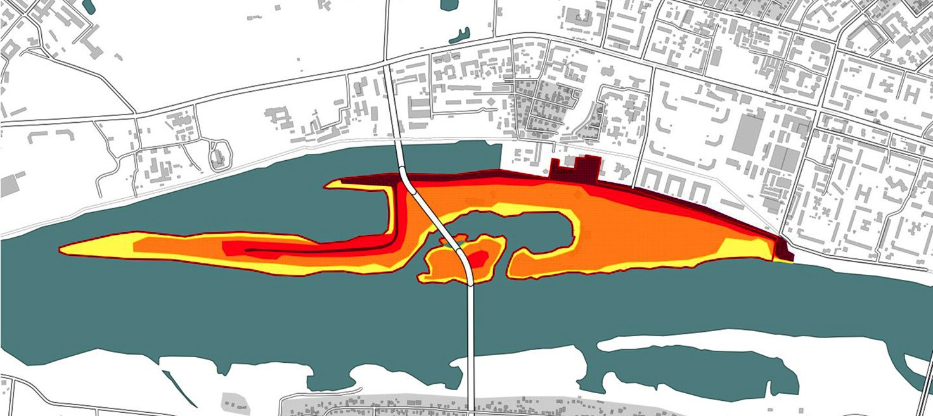

квартала, часть прибрежной косы, затон, а так- же небольшой остров.
Сложное расположение парка и его при- брежный рельеф требуют особого подхода к проекту его модернизации. Итак, приемы, использованные при проектировании ПКиО
«Зелёный остров»
- Разделение потоков на три пояса
(рис. 5)
- Верхний пояс
Часть парка, расположенная со стороны жилой застройки, начинающаяся от юго-вос- точного входа и проходящая через весь парк к его северо-западному окончанию. Этот пояс расположен в среднем на 4 метра выше осталь- ной территории парка. Так, здесь организован транзитный маршрут посетителей парка, а так- же предусмотрены обзорные площадки, с кото- рых открывается вид на основные искусствен- ные и естественные ориентиры.
- Средний пояс
Представляет собой пространство между верхним и нижним-прибрежным поясами. Ре- льеф этого пояса позволяет расположить здесь разнообразные парковые постройки, основные точки притяжения.
- Нижний пояс
Является полосой вдоль воды, где орга- низован живописный прогулочный маршрут. Таким образом происходит своего рода градация поясов по скорости передвижения: от верхнего – транзитного до нижнего – про-
гулочного.

Учёт градостроительного контекста при воссоздании тропиночной сети
Одной из главных задач по формированию планировочной структуры является упорядо- чивание дорожно-тропиночной сети с учетом градостроительной ситуации вокруг участка проектирования. Так, к территории ПКиО пер- пендикулярно выходят межквартальные проез- ды, идущие от главной городской магистрали через жилой квартал. Оси проездов продлены в парк, так они продолжают ортогональное на- правление сетки квартала и вместе с тем орга- низуют геометрическую структуру, свойствен- ную партерной части традиционных ПКиО.
В пространстве парка оси изменяются с учетом рельефа, изгибаются, становятся все более живописными и приводят к локальным

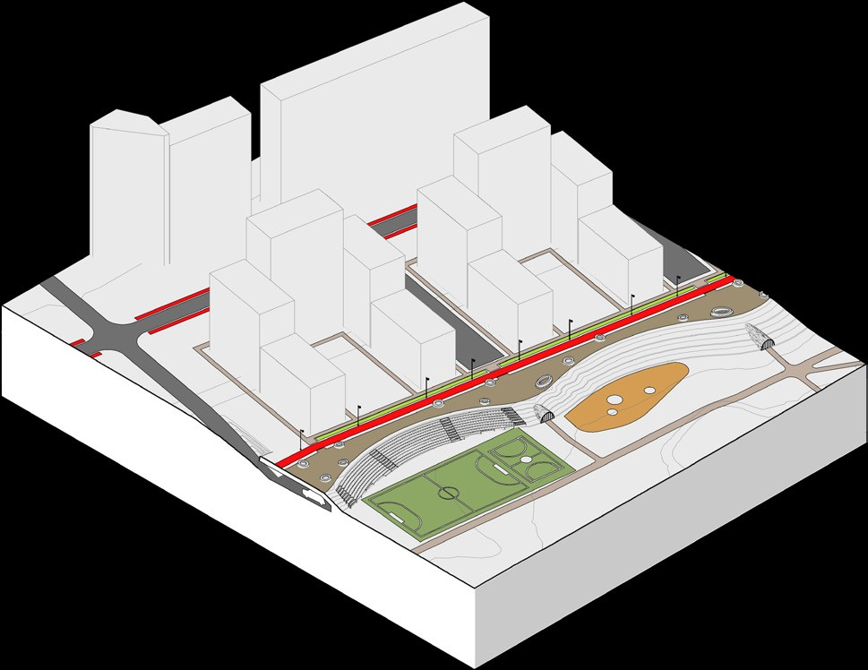
Рис. 6. Схема организации паркинга

точкам притяжения. Таким образом они орга- низуют пространство и делят его на функцио- нальные блоки. При этом такое расположение осей и их взаимодействие с основными градо- строительными узлами в масштабе парка соз- дает тропиночную сеть, необходимую и доста- точную для конкретного участка.

Организация паркинга под верхним поясом парка
Для архитекторов, проектировавших пер- вые традиционные ПКиО, не стояло задачи ор- ганизовать парковочные места для посетите- лей парка: была отлично организована система общественного транспорта, а личный автомо- биль был редкостью. Но с течением време- ни ситуация изменилась, и теперь необходи- мо предусматривать достаточное количество парковочных мест (1 машино/место на каж- дые 15–20 посетителей из 100 единовремен- ных посетителей (СП 113.13330.2016)).
Рельеф парка позволяет организовать полу- открытый паркинг под верхним поясом (рис. 6), ярусом. Паркинг представляет собой двухпо- лосный шестиметровый проезд, по двум сто- ронам от которого перпендикулярно располо- жены парковочные места. 3 въезда в паркинг предусмотрены со стороны межквартальных проездов таким образом, чтобы не мешать пе- шеходным потокам. Из паркинга есть возмож- ность попасть напрямую в основную часть пар- ка, где расположено большинство парковых построек. Это может быть актуально для лег- кого и быстрого доступа для обслуживающего

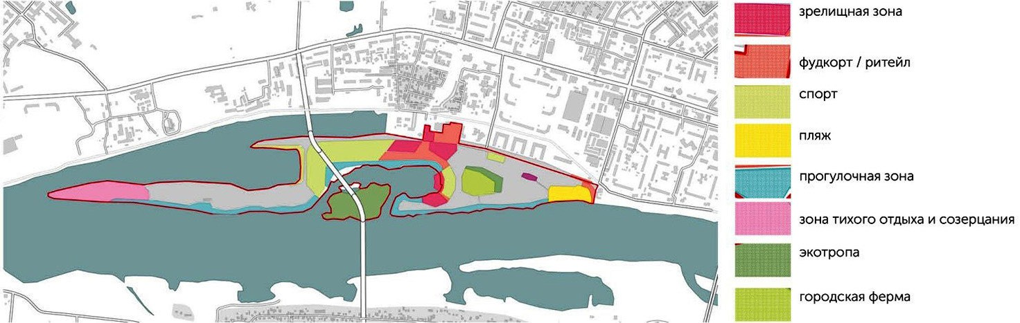
Рис. 7. Схема нового функционального зонирования ПКиО «Зелёный остров»

транспорта. Также под «покровом» этой части рельефа скрывается часть технических въез- дов и разнообразных служебных подсобных помещений.

Разделение территории парка на «ти- хую» и «активную» зоны
Функциональное зонирование парка про- думано таким, чтобы территориально разне- сти друг от друга «громкие» и «тихие» зоны. Так, слева от центральной входной зоны, где организована зона массовых зрелищных меро- приятий, расположена зона экстрим-парка со скейт-парком и оффроад-трассой. А справа от входа расположены функциональные зоны для более спокойного отдыха: комплекс детских игровых площадок, городская ферма, пляж.
Такое деление обусловлено разным релье- фом парка: в зоне экстрим-развлечений он бо- лее крутой, в «тихой» же зоне – более плав- ный, пологий и располагающим к прогулкам. Непоследовательное расположение функцио- нальных зон делает возможным развитие не- скольких сценариев в парке при этом позволя- ет избегать конфликтов интересов.
Как и раньше специфика парка культуры и отдыха по-прежнему заключается в том, что он остается единственной доступной возможностью провести время на природе, оставаясь в границах города, принять участие в массовых развлечениях, удовлетворить по- требности в неформальном общении, но при этом уходит его пропагандистская роль. Не- смотря на сохранение своих основных функ- ций, ориентированных на массовость и до- ступность, современный ПКиО становится более укромным и комфортным для инди- видуального пользователя парка, создавая множество сценариев и различных типов пространств.

Литература
- Шайгарданова Н. Л. Парк культуры и отдыха как яв- ление культуры и воплощение советского идеологическо- го проекта: Автореф. дис. канд. культурологии. – Екб., 2014.
- Девятова Н. Л. Парк как идеальное место // Теория и практика общественного развития. Научный журнал. 2011. № 3.
- Нарута Я. С., Шумейко Ю. Д. Теоретические аспекты реконструкции городских парков культуры и отдыха как объ- ектов социокультурной среды // Международный журнал при- кладных и фундаментальных исследований. – 2016. – № 12–2.

УДК 71
Иван Владимирович Протопопов, магистрант
Павел Игоревич Лошаков, канд. архитектуры, доцент
(Санкт-Петербургский государственный архитектурно-строительный университет)
E-mail: proto-iv@yandex.ru, pavelloshakov@mail.ru

Ivan Vladimirovich Protopopov, Master’s Degree student Pavel Igorevich Loshakov,
PhD of Architecture, Associate Professor (Saint Petersburg State University
of Architecture and Civil Engineering)
E-mail: proto-iv@yandex.ru, pavelloshakov@mail.ru

БЛАГОУСТРОЙСТВО ТЕРРИТОРИИ ТРАНСПОРТНО-ПЕРЕСАДОЧНОГО УЗЛА В ЗОНЕ СТАНЦИИ «УДЕЛЬНАЯ», САНКТ-ПЕТЕРБУРГ
LAND IMPROVEMENT OF THE TRANSPORT HUB
IN THE AREA OF UDELNAYA STATION, ST. PETERSBURG

Объединение различных по направленности объектов в единый центр, заставляет заду- маться о расположении и транспортной доступности многофункциональных комплексов. Так как современная система общественного транспорта предусматривает многообразие средств передвижения, архитекторы и сталкиваются с проблемой размещения объектов транспортной инфраструктуры, связей между ними и создания рекреационных зон. Рациональной является современная тенденция включения в многофункциональные здания объектов транспортной ин- фраструктуры. Такая единая структура получила название хаб или транспортно-пересадочный узел. Транспортно-пересадочный узел – это единый комплекс, включающий здания, сооруже- ния и открытые пространства. Современный хаб должен содержать развитые инфраструктуру и благоустройство, направленные на обслуживание, как пользователей транзитной, так и рек- реационной функции.
Ключевые слова: город, транспортно-пересадочный узел, благоустройство, рекреация, про- ектирование.

The combination of different objects in a single center makes you think about the location and transport accessibility of multifunctional complexes. Since the modern public transport system pro- vides for a variety of means of transportation, architects are faced with the problem of placement of transport infrastructure, connections between them and the creation of recreational areas. The mod- ern tendency of inclusion of transport infrastructure objects in multifunctional buildings is rational. Such a single structure is called a hub. Hub is a single complex that includes buildings, structures and open spaces. A modern hub should contain developed infrastructure and landscaping aimed at serv- ing both transit and recreational users.
Keywords: city, transport hub, land improvement, recreation, design.

Рост технологий и растущие потребно- сти людей в удобстве перемещения по горо- ду определили развитие транспортных узлов. Отследить это развитие можно по изменению значения общественного пространства в транс- портных узлах. Появление железных дорог в XIX веке поражало и притягивало людей, раз- мер общественного пространства был пример- но равен пространству транспортной систему, а транспортные узлы, представленные тогда вокзалами, выполняли социальные функции передвижения и общения. Развитие, увеличе- ние скорости, разнообразия транспорта приве- ло не только к более быстрым передвижениям горожан, но и к разрастанию и утилитаризации транспортных систем, которые оказались ли- шенными общественных пространств, за ис- ключением крупных аэропортов и вокзалов. Основной социальной функцией стало пере- движение, а пространство транспортной си- стемы вытеснило общественное пространство из своих комплексов [1].
В дальнейшем горожане сформировали за- прос на необходимость расположения обще-
ственной функции вблизи транспортных си- стем, что привело к хаотичному разрастанию общественного пространства вокруг транспорт- ных узлов. Дальнейшее развитие транспорт- ных комплексов привело к появлению связи с системой общественного транспорта, логи- чески продуманной функциональной структу- рой, а общественное пространство по своему значению стало равным пространству транс- портной системы, а иногда и превзошло его по значению. Так возникло понятие транспортного хаба. Наиболее уместное расположение транс- портного хаба в городе должно учитывать сле- дующие требования: размер, а, следователь- но, необходимость в крупной площадке для проектирования, наличие разнообразия обще- ственного транспорта, потенциал территории для развития и благоустройства, возможность уместного размещения объекта в существую- щем градостроительном контексте.
Современный транспортный хаб должен содержать развитую инфраструктуру, направ- ленную на обслуживание, как пассажиров этого комплекса, так и на людей, пользующихся толь-

Рис. 1. Пересадочный узел вокзала Грац в Австрии, Zechner & Zechner
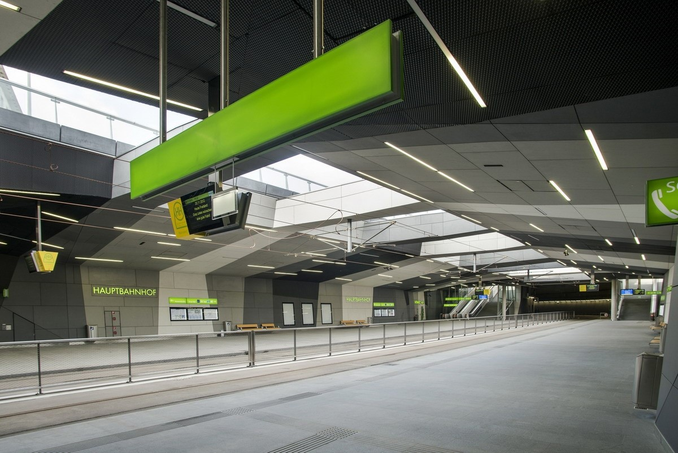

ко общественной функцией. Хаб представляет собой единую систему транспортно-пересадоч- ного узла и многофункционального обществен- ного центра, которые могут функционировать как отдельно, так и вместе, вследствие пра- вильного перераспределения потоков разных потребителей этого комплекса. Разрабатывая транспортно-пересадочный узел (ТПУ) архи- тектор должен не забывать и о благоустрой- стве прилегающих территорий. Важно создать комфортную не только для транзита, но и для отдыха среду. Этот результат достигается по- средством разработки общей концепции бла- гоустройства территории ТПУ, включающей сохранение существующего озеленения, созда- ние новых зелёных зон, малых архитектурных форм. Из большого количества примеров про- ектирования железнодорожных хабов хочется выделить три проекта (рис. 1–3):
  - Пересадочный узел вокзала Грац в Ав- стрии, от бюро Zechner & Zechner. По замыслу архитекторов, существующий пункт останов- ки трамваев был перенесен под землю, освобо- див пространство на поверхности, на котором были размещены автобусный вокзал и нетри- виальная в плане ландшафта и благоустрой- ства площадь. Отдельного внимания заслу- живает идея организации кровли подземного уровня, она неоднородна, а имеет проемы для естественного освещения и вентиляции под- земного уровня, что увеличивает пожарную безопасность и комфорт пассажиров.
  - Проект транспортно-пересадочного узла
«Павелецкая» в Москве, выполненный архи- тектурным бюро WALL. Данная работа пред- полагает модернизацию одной из «неблагопо- лучных» точек Москвы – Павелецкой площади. Архитекторами предложено превратить дан- ную площадь и прилегающие пространство в единое по замыслу парковое пространство с расположением в подземном уровне инду- стриальных и технологических функций транс- портного узла.
  - Станция метро Алькасар Хениль в Грана- де. Архитектор Антонио Хименес Торресильяс создал нетривиальный проект двухуровневой подземной станции в насыщенной городской среде, включающей и раскрывающей в своем объеме исторические фундаменты, которые мо- гут видеть посетители, спустившиеся на пер- вый уровень из надземных павильонов. Да-
лее, после распределительного первого уровня, следуют эскалаторы вниз, на второй уровень, но котором расположена платформа станции, по центру между путями. Архитектура объек- та подчеркивает ценность исторических фун- даментов, окруженных и поддерживаемых на распоре эстетскими формами из бетона. Цен- но в этом проекте наличие верхнего освеще- ния через проемы, расположенные по центру дорожного полотна и минимальное использо- вание наземного пространства: мы видим толь- ко небольшие остекленные входные павильо- ны с эскалаторам и остановки автобусов.
В ходе изучения мирового опыта проек- тирования транспортно-пересадочных узлов были выявлены следующие тенденции:
- Многофункциональность;
- Дифференциация функций и потоков по уровням;
- Расположение железнодорожных путей в подземных уровнях из-за конфликтного вза- имопересечения с другими функциями;
- Создание комфортных общественный пространств и их благоустройсво;
- Изучение контекста, сохранение и де- монстрация артефактов истории места;
Анализ методологических источни- ков позволил определить несколько типов пространственной организации транспор- тно-пересадочных узлов. Так Эрнст Нойферт в «Строительном проектировании» пишет:
«железнодорожные пути к вокзалам в преде- лах города могут быть уложены:
- В уровне городских улиц, с обеспечени- ем безопасности путей устройства железнодо- рожных переездов с шлагбаумами;
- По насыпям, с пропуском городских улиц под ними;
- В выемках, с устройством путепроводов для пропуска улиц над рельсовыми путями». Отдельно немецкий теоретик отмечает, что
«второй и третий варианты предпочтитель- ны» [2] из-за вопросов безопасности горожан и отсутствия транспортных заторов в местах переездов. Размещению железнодорожных пу- тей уделял внимание и Ле Корбюзье, в его кни- ге «Градостроительство» написано: «Прежде всего вокзал должен быть подземным соору- жением» [3].
Таким образом, при проектировании много- функционального транспортно-пересадочного

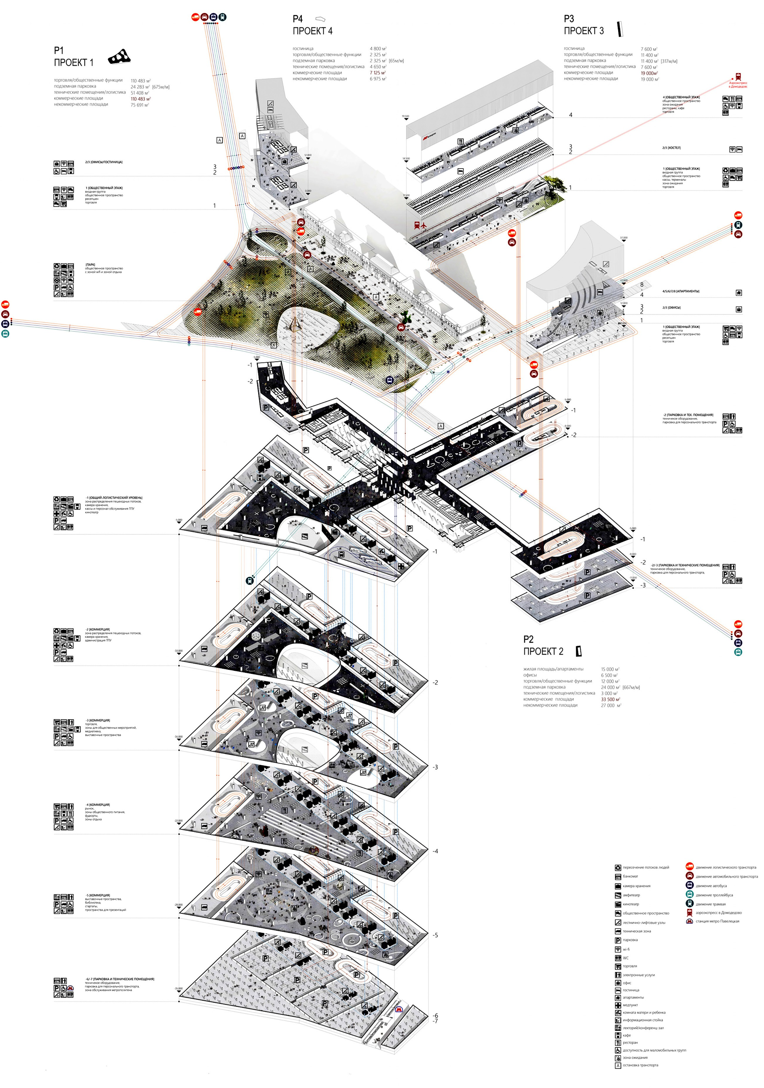

Рис. 2. Проект транспортно-пересадочного узла «Павелецкая» в Москве, WALL

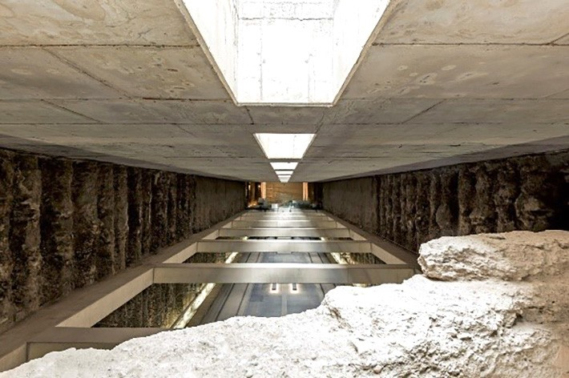
Рис. 3. Станция метро Алькасар Хениль в Гранаде.
Арх. Антонио Хименес Торресильяс

узла, включающего железнодорожный вокзал, предпочительным является вариант функци- онально-планировочной и пространственной организации с размещением железнодорож- ных путей в подземном уровне. Данный под- ход позволяет создавать транспортные хабы, не загромождающие городское пространство, безопасные для пешеходов, не нагружающие сеть уличного транспорта.
Территорией исследования был выбран исторический район Удельная на севере города, на нем располагается крупный транспортный узел. Он, обладая большим пассажиропотоком, является важным элементом структуры горо- да и имеет потенциал для развития [4]. Транс- портный узел в зоне станции Удельная включа- ет транзитный вокзал Октябрьской железной дороги на участке Санкт-Петербург-Выборг (далее Финляндия) между станцией Ланская и платформой Озерки [5], одноименную стан- цию метро [6], трамвайное кольцо, остановки общественного транспорта и маршруток, не- организованные парковки и знаменитый ха- отичный рынок-барахолку. Данная террито- рия имеет большое количество проблемных точек, это:
  - Слабо проработанный транспортно-пе- ресадочный узел;
  - Разделение города полотном желез- ной дороги; Типология, стилистика, этаж- ность застройки и озеленение территории отличается в зависимости от расположения относительно железной дороги, что приво- дит к разделению среды, отдельному разви- тию пространств;
  - Неорганизованность потоков; непроду- манная организация движения потоков: обще- ственного транспорта, поездов и людей, их кон- фликтное взаимопересечение.
  - Отсутствие благоустройства; террито- рия не включает в себя общественные про- странства, малые архитектурные формы, ком- фортную среду.
  - Неорганизованная стихийная парковка;
  - Одномерность/отсутствие более одного сценария взаимодействия;
  - Утрата дизайн-кода;
  - Хаотичная уличная торговля.
Наиболее предпочтительным вариантом функционально-планировочной и простран- ственной организации транспортно-переса- дочного узла в зоне станции Удельная является размещение железнодорожных путей под город- ской средой в тоннеле. Это позволяет объеди- нить рекреационные пространства Удельного парка, Берёзового сада и сада Юннатов линей- ным парком, проложить транзит к популярно- му у горожан историческому району Озерки. Также при выборе данного варианта возможно при меньших затратах ресурсов перенести рас- положение паркингов под землю, создать без- барьерное пространство-парк, с возможностью ландшафтного благоустройства и лаконично- го выделения объектов культурного наследия.
Выбор функционально-планировочной и пространственной организации территории близ транспортно-пересадочного узла Удель- ная позволяет нам определить границы участ- ка проектирования. С юга участок граничит с Удельным парком и «вытекает» из него. С за- пада участок проектирования ограничен Ферм- ским шоссе, а с востока Удельным проспектом, что позволяет создать транзитные зоны с Бе- рёзовым садом. Участок проектирования име- ет выступающую территорию, ограниченную проспектом Энгельса, Енотаевской и Елецкой улицами, что позволяет включить в исследуе- мую территорию трамвайное кольцо и создать променад от транспортно-пересадочного узла к проспекту Энгельса, заложить дополнитель- ный вход в проектируемый ландшафтный парк. С севера участок проектирования ограничен Поклонногорским путепроводом, после кото- рого начинается территория частного сектора. А с северо-востока участок проектирования
«перетекает» в сад Юннатов.

Основными концепциями разрабатыва- емого проекта благоустройства территории транспортно-пересадочного узла в зоне стан- ции Удельная, Санкт-Петербург являются:
- сохранение памяти места в модернизи- руемом блошином рынке и ландшафтном на- полнении парка;
- разнесение функций по уровням, заглу- бление железнодорожного полотна в тоннеле;
- создание линейного парка, объединя- ющего ближайшие крупные рекреационные зоны.
«Освобожденная» от железнодорожного полотна и хаотичной застройки территория от Удельного парка до сада Юннатов на Поклон- ной горе, между Фермским шоссе и Удельным проспектом позволяет создать линейный парк, основным мотивом которого является продол- жение ортогональной исторической сетки улиц с «вплетением» пешеходных путей, направ- ленных к транспортно-пересадочному узлу Удельная. Проектируемый парк включает раз- нообразное функциональное наполнение, это и велосипедная магистраль, и спортивные со- оружения: баскетбольные, мини-футбольные площадки, теннисные корты и т. д., а также блошиный рынок, детские площадки и откры- тые участки для отдыха горожан [7]. При соз- дании проекта благоустройства территории большое внимание уделяется ландшафтному наполнению парка, оно по своему ассортимен- ту имеет отсылки к располагаемому в данном месте Удельному земледельческому училищу и располагается по принципу контраста разме- ров озеленения: высокий вид растительности сменяет низкий. В разделенных параллельны- ми линиями дорожек участках парка после- довательно размещены саженцы растений, по одному виду на участок. Если рассматривать территорию проектирования с севера на юг, то можно выделить 14 таких участков. Ассорти- мент растительности линейного парка вклю- чает: сосну горную, вейник остроцветковый, магнолию гибридную, луговик дернистый, ель колючую, сосну веймутовую, вишню Саржен- та, яблоню «Ред Обелиск», сливу «Ренклод Ми- чуринский» и ольху серую [8]. Данные виды растений неприхотливы к жизни в городской среде и не нуждаются в постоянном уходе, дорогим плодородным почвам. Ландшафт- ное наполнение территории подчеркивает ор-
тогональную сетку улиц исторического райо- на Удельная, отсылает нас к расположенному в данном месте земледельческому училищу и наполняет участок проектирования яркими красками не только в весенний и осенний пе- риоды, но и зимой, засчет большого количе- ство хвойных растений.
Проектируемый участок имеет три ключе- вых узла, это (рис. 4):
- Хаб
- Модернизированный блошиный рынок
- Центр уличных видов спорта
В зоне № 1 «хаб» в подземном уровне пред- лагается создать сеть двухэтажных паркингов,

Рис. 4. Расположение ключевых узлов на участке проектирования
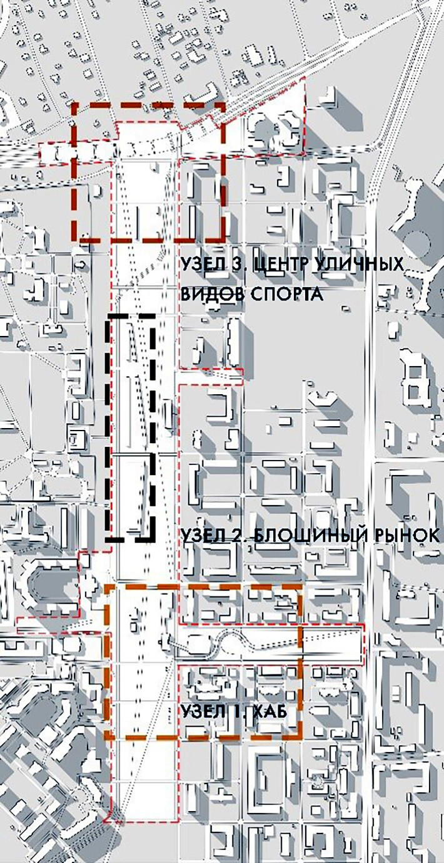

складские помещения блошиного рынка и же- лезнодорожную станцию, основным лейтмоти- вом которой станет образ непарадного Петер- бурга, переданный через дизайн платформы: свод и стены подземного зала, показ фундамен- тов вокзала, обрамление травалатора. Пред- полагается использовать традиционные для Петербурга материалы: штукатурку, гранит, Путиловский камень, кирпич на фоне сдер- жанного бетона и стекла. В наземном уровне транспортно-пересадочного узла предлагается объединение двух исторических зданий архи- тектора Гранхольма, вокзала и близлежайшего здания, во входную группу вокзала лаконичны- ми переходами, подчеркивающими культурную ценность данного ансамбля. Проектом пред- полагается воссоздание утраченных деревян- ных зданий близ вокзала Удельная и приспо- собление их под нужды видового ресторана.
Зона № 2 – блошиный рынок включает в себя комплекс интернет-магазина, в кото- рый перейдет основная масса товаров нынеш- него блошиного рынка, и новые здания тор- говли, выполненные в мотивах сдержанной скандинавской архитектуры, в которых рас- положатся магазины редких товаров, образо- вательные центры, рестораны, кафе. Объекты переосмысленного блошиного рынка выпол- нены из долговечный, брутальных материа- лов: дерева, бетона, стали.
Расположенная на севере проектируемой территории зона №3, центр уличных видов спорта, включает в себя мини-футбольные, ба- скетбольные, теннисные площадки, с комплек- сом объектов обслуживания и приспособленная под центр уличных видов спортов территория под эстакадой Поклонногорского путепровода. Проработанный и благоустроенный транс- портно-пересадочный узел откроет новую страницу истории территории близ станции
«Удельная»: сделает её финансово привлека- тельной, удобной для горожан, повысит сто- имость и уровень окружающей недвижимо- сти, а объединение крупных рекреационных пространств создаст новые сценарии для вза- имодействия.

Литература
  - Малоян Г. А. Основы градостроительства. М: Изда- тельство Ассоциации строительных вузов. 2014. 120 с.
  - Нойферт Э. Строительное проектирование. М.: Строй- издат, 1991. 392 с.
  - Ле Корбюзье. Градостроительство. М.: Прогресс. 1970.
  - Игнатенко М. М., Гаврилов Г. М., Карпов Л. Н. Удель- нинский лесопарк // Лесопарки Ленинграда. Стройиздат. Ле- нингр. отд-ние. 1980. С. 122–127.
  - Рязанцев М. М. От Выборга до Новгорода. Каталог станций. Л.: РИФ «Рампа». 1998. 230 с.
  - Метрополитен Северной Столицы. СПб: Лики Рос- сии. 1995. 240 с.
  - Гейл Я. Города для людей. М.: Концерн «КРОСТ». 2012. 277 с.
  - Нефёдов В.А. Городской ландшафтный дизайн. СПб: Любавич, 2012. 320 с.

УДК 712.253
Татьяна Сергеевна Шуклина, магистрант Денис Анатольевич Романов, доцент (Санкт-Петербургский государственный архитектурно-строительный университет) E-mail: safronovatanya59@gmail.com, arch81@mail.ru

Tatiana Sergeevna Shuklina, Master’s Degree student
Denis Anatolevich Romanov, Associate Professor
(Saint Petersburg State University of Architecture and Civil Engineering) E-mail: safronovatanya59@gmail.com,
arch81@mail.ru

БЛАГОУСТРОЙСТВО ПРИБРЕЖНЫХ ТЕРРИТОРИЙ МАЛЫХ РЕК В Г. ПЕРМИ
THE IMPROVEMENT OF THE COASTAL TERRITORIES OF SMALL RIVERS IN PERM CITY
На сегодняшний день кризис развития в крупных городах является актуальной темой. Неу- правляемый рост урбанизации влечет за собой стремительную деформацию окружающей сре- ды. Активно популяризируется экологический тренд в стратегии развития современного го- рода, главной задачей которой является обеспечение комфортной среды обитания горожан. Обладая природными ресурсами в виде долин малых рек, город Пермь не является исключе- нием, а также стремится к экологическому развитию городского пространства. Долины малых рек – это базовый инструмент при формировании зеленого каркаса. Они осуществляют водо- регулирующую и почвозащитную функции, тем самым обеспечивают поддержание экологи- ческого баланса и формируют благоприятный микроклимат в городе. В рамках магистерской работы были выявлены основные приемы благоустройства прибрежных территорий, которые положительно повлияют как на развитие городской инфраструктуры, так и на уровень загряз- нения окружающего пространства.
Ключевые слова: окружающая среда, экология, природные ресурсы, малые реки, зеленый каркас.

Today, the development crisis in large cities is a hot topic. Uncontrolled growth of urbanization entails a rapid deformation of the environment. The environmental trend is actively popularized in the development strategy of the modern city, the main task of which is to provide a comfortable living environment for citizens. Possessing natural resources in the form of valleys of small rivers, the city of Perm is no exception, and also strives for the ecological development of urban space. The valleys of small rivers are a basic tool in the formation of the green framework. They carry out water-regulating and soil-protective functions, thereby ensuring the maintenance of the ecological balance and form a favorable microclimate in the city. In the framework of the master’s work, the main techniques for improving the coastal territories were identified that will positively affect both the development of urban infrastructure and the level of pollution of the surrounding space.
Keywords: environment, ecology, natural resources, small rivers, green frame.

Пермский край занимает первое место на Урале по обеспеченности водными и гидро- энергетическими ресурсами. Территория края характеризуется густой равномерно развитой гидрологической сетью. Воды края широко ис- пользуются в различных отраслях хозяйства. Водная сеть Перми состоит из более 300 ма- лых рек, которые стремятся в главную досто- примечательность города – реку Каму. Долины малых рек являются «легкими» города, кото- рые охватывают всю территорию Перми с за- пада на северо-восток, начиная с небольшой реки Мулянки, проходя через более крупные реки, Данилиху, Егошиху, Иву и Мотовилиху, и заканчивая рекой Язовой. Такие речные арте- рии придают уникальность ландшафту Перми. Значимость исследуемым территориям при- дает не только их природный потенциал, но и исторический контекст. Например, с долины реки Егошихи начиналась вся пермская исто- рия. На ее берегах располагалось первое по- селение исторического центра города. Суще- ствующий ландшафт добавляет уникальность прибрежным пространствам малых рек. Одна- ко, на сегодняшний день пермяки не воспри- нимают долины, как часть города, отсюда и ак- туальное состояние этих территорий, а именно загрязненные и заброшенные участки, занима- ющие огромную часть городского пространства. Долины малых рек являются уникальной возможностью для развития экосистемы города Перми, так как каждая из них обладает различ- ными характеристиками. Данилиха и Егошиха носят наиболее урбанизированный характер. Обе реки расположены в зоне очень плотной застройки, что не могло не сказаться на со- стоянии зеленых пространств, например, вы- рубка деревьев для проведения электросетей,
что повлекло за собой нарушение экосистемы. Профиль реки Данилихи более спокойный, поэтому долина имеет перспективу на разви- тие городского парка. Долина Егошихи име- ет большую глубину и крутые склоны, а так- же разнообразное озеленение, что затрудняет доступность, но дает возможность различно- го функционального наполнения.
Ива, Мотовилиха и Язовая так же окруже- ны застройкой, но ее плотность значительно ниже. На берегах этих рек появляется зона ин- дивидуальных жилых домов, а разнообразие лесопаркового озеленения сменяется обили- ем лугов. Характер развития данных террито- рий имеет сельское направление, где предпо- лагается наличие более тихих зон.
Мулянка и Васильевка более крупные реки и протекают в лесу через болотистую мест- ность. Такая особенность позволит создать основу для формирования экосистемы в го- роде (рис. 1).
Разнообразие характеристик влечет за со- бой разнообразие функционального наполне- ния прибрежных территорий малых рек:
- Лесные массивы для поддержания при- родного баланса и прогулочной зоны;
- Открытые пространства для спортив- ного досуга;
- Сады для поддержания сельскохозяй- ственной отрасли;
- Водоемы и соответствующие сооруже- ния для организации водного досуга и очище- ния легких загрязнений воды.
Анализ участков проектирования заклю- чался в изучении и выявлении проблем и пре- имуществ территории по таким пунктам, как исторический контекст, дорожно-транспорт- ная сеть и пешеходная доступность, наличие

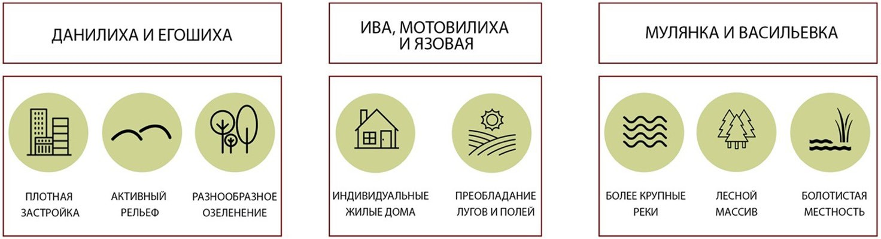Рис. 1. Малые реки города Перми

объектов притяжения и объектов и культурно- го наследия, разбор прилегающих территорий для выявления портрета потенциальных поль- зователей, а также существующего функцио- нального наполнения долин малых рек соглас- но Кадастровой карте города Перми. Ко всему прочему был проведен анализ существующе- го состояния зеленых насаждений и рельефа участка проектирования.
Изучив особенности прибрежных террито- рий малых рек города Перми и их окружения, выбор участков проектирования был сделан в пользу долины реки Егошихи и Ивы. Долина реки Егошихи, как участок с разнообразной окружающей застройкой и обширным функ- циональным потенциалом, и долина реки Ивы, которая граничит со спальными районами и яв- ляется единственной озелененной территори- ей в радиусе двух километров.
Применив следующие приемы по благо- устройству на примере этих территорий, воз- можно максимально раскрыть значимость до- лин малых рек для городского пространства. Предложения по развитию прибрежных терри- торий предполагают качественное улучшение существующего наполнения с целью связать сформировавшиеся объекты и концентрацию жителей города [1].
- Трехуровневое пространство.
Основным приемом является разделения пространства на уровни с различными харак- теристиками и функциональным наполнени- ем (Рис. 2).
Первый уровень – зона внешнего периме- тра долины, граничащего с существующей за- стройкой, где планируется максимальная функ- циональная концентрация. Важно подчеркнуть взаимодействие долины и города при помощи организации общественных пространств для проведения мероприятий, торгового проме- нада, смотровых площадок, детского досуга,

Рис. 2. Принцип формирования трехуровневого пространства

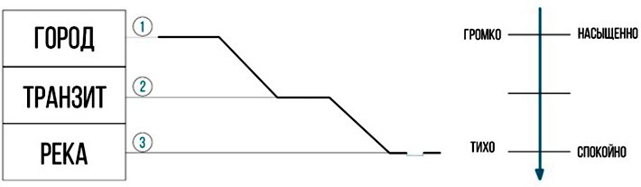
спортивных зон и благоустройства пешеход- ной и велосипедной структуры, а также парко- вочных мест для личного автотранспорта [2]. Второй уровень выполняет транзитную функцию между жилой застройкой и водным пространством, которая остается максималь- но не тронутой с точки зрения природных ре- сурсов [3]. На этом уровне преобладают пеше- ходные прогулочные маршруты, оснащенные малыми архитектурными формами и зонами отдыха. С северной стороны проектируется
горнолыжная учебная трасса.
Третий уровень – это уровень взаимодей- ствия с водой. Обилие пешеходных маршру- тов, создание искусственных водоемов с после- дующим водным досугом, наличие пляжных и пикниковых зон – делает этот уровень мак- симально изолированным от городской суеты и предполагает экологическое направление развития, а именно наличие научно-исследова- тельских объектов для изучения естественной среды обитания флоры и фауны в долине [4].
- Транзитные пути.
Одной из основных функций долины яв- ляется транзитная функция. Оба проектируе- мых участка пересекают существующие пеше- ходные и транспортные пути, но из-за своего состояния не предоставляют возможности для комфортного перехода через них. Наличие бла- гоустроенных путей или мостовых конструк- ций позволит осуществлять кротчайший путь через долину [5, 6, 7].
- Использование существующего рельефа. Перепад абсолютных отметок на проектиру- емых участках составляет около 40 метров, что способствует формированию разнообразного функционального наполнения. На севере доли- ны реки Егошихи предполагается горнолыжная учебная секция, которая включает в себя зда- ние базы с прокатом инвентаря и зоной обще- ственного питания, учебные трассы, бугельный подъемник, зоны экстрим-парка и сноутюбинга. Южнее располагается уже существующий спортивный клуб «Летающий лыжник», осна- щенный тремя трамплинами 10, 20 и 40 ме- тров. В рамках проектирования предполагает- ся благоустроить существующий спортивный объект трибунами и освещением, чтобы при-
влечь большее внимание горожан.
Так же в зимнее время существующий ре- льеф дает возможность организации детского

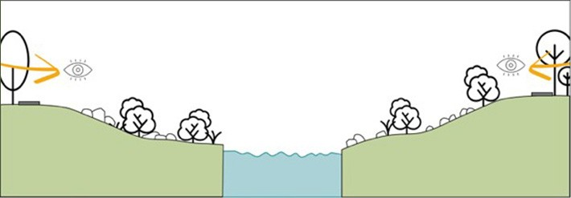Рис. 3. Естественная отделка с использованием природных материалов

Рис. 4. Проектирование мостов или создание
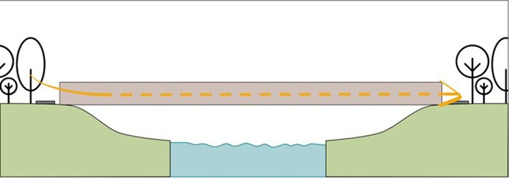«естественной переправы»

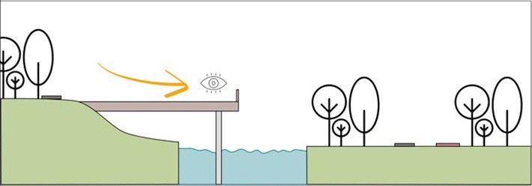Рис. 5. Наличие террас на всем маршруте и в зоне искусственных водоемов

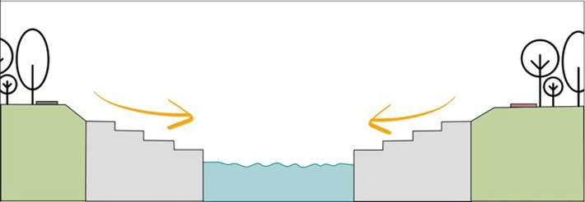Рис. 6. Малые архитектурные формы, объединяющие заложенную функцию отдыха с водным пространством

Рис. 7. Наличие арт-объектов, как элемента водного дизайна
досуга в виде горок, а в летнее – зоны отдыха под открытым небом.
- Взаимодействие с водой.
Данный прием предполагает работу с рус- лом реки и ее профилем. Разнообразное благо- устройство береговой линии позволит создать сценарий прогулочных маршрутов вдоль реки и разработать водный дизайн.
- Естественная отделка с использованием природных материалов, таких как камни и во- дные растения, создаст среду обитания для жи- вотных и насекомых и не на нарушит баланс природы (рис. 3);
- Для пересечения реки предполагается проектирование мостов или создание «естествен- ной переправы» при помощи природных ком- понентов, таких как камни или дерево (рис. 4);
- Наличие террас на всем маршруте и в зоне искусственных водоемов организует места для тихого отдыха (рис. 5);
- Для придания наибольшей значимости до- линам малых рек важно осуществить контакт че- ловека с водой. Такого взаимодействия возможно достичь при проектировании малых архитектур- ных форм, объединяющих заложенную функцию отдыха с водным пространством (рис. 6);
- Наличие арт-объектов, как элемента во- дного дизайна, поспособствует привлечению не только жителей, но и гостей города (рис. 7). Используя данные приемы при благоу- стройстве прибрежных территорий малых рек города Перми, возможно создать линейную парковую рекреационную зону в центральной и спальной частях города с удобной транспорт- ной и пешеходной доступностью. Организация существующих пространств положит начало формированию качественного уровня жизни
современного мегаполиса.
Литература
- Нефёдов В. А. Ландшафтный дизайн и устойчивость среды. Череповец: Полиграфист, 2002. 292 с.
- Timur U. P. Urban waterfront regenerations //Advances in landscape architecture. Intech. 2013. p. 169-206.
- 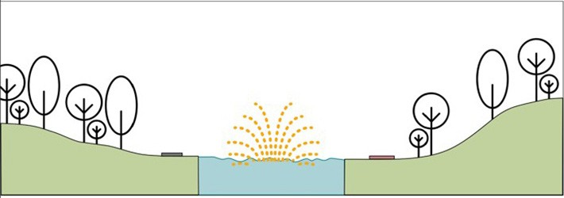Burden A. How public spaces make cities work // California, TED Talks, Marzec. 2014.
- Саймондс Д. О. Ландшафт и архитектура. Под ред. Л.С. Залесской. М.: Издательство литературы по строитель- ству, 1965. 196 с.
- Боговая И. О., Теодоронский В. С. Озеленение насе- ленных мест. Лань, 2012. 240 с.
- Горохов В. А. Зеленая природа города: Учебное посо- бие для вузов. М.: Архитектура-С, 2015. 592 с.
- Хромов Ю. Б. Планировка и оборудование садов и пар- ков. Л.: Стройиздат, 1974. 160 с.

УДК 71
Ксения Алексеевна Фомина, магистрант
Денис Анатольевич Романов, доцент
(Санкт-Петербургский государственный архитектурно-строительный университет) E-mail: kseniyafom108@yandex.ru, arch81@mail.ru

Ksenia Alekseevna Fomina, Master’s Degree student Denis Anatolyevich Romanov,
Associate Professor (Saint Petersburg State University
of Architecture and Civil Engineering)
E-mail: kseniyafom108@yandex.ru,
arch81@mail.ru

ОРГАНИЗАЦИЯ МАРШРУТА В ТЕМАТИЧЕСКОМ ПАРКЕ
С КУЛЬТУРНО-ЭТНИЧЕСКОЙ ТЕМАТИКОЙ В ГОРОДЕ УЛАН-УДЭ

ORGANIZATION OF A ROUTE IN A THEME PARK WITH CULTURAL AND ETHNIC THEMES IN ULAN-UDE
В статье подчеркивается значимость парков с культурно-этнической тематикой. Рассма- триваются структуры тематических парков, их основные черты и примеры. Каждая рассматри- ваемая структура детально анализируется, что позволяет выбрать одну из них для разработки маршрута в парке с этнической тематикой. После полученного вывода, что наиболее подходя- щей структурой для подобного парка является гибкая, в статье производится анализ организа- ции дорожно- тропиночной сети. После работ по анализу функционирования территории музея и выделения новых функциональных зон паркового пространства, определен главный сценар- ный маршрут-«этнографическая тропа» и необходимые второстепенные маршруты.
Ключевые слова: тематические парки, маршрут, сценарное проектирование, универсальная структура, открытая структура, гибкая структура.

The article is about the importance of parks with cultural and ethnic themes. The structures of theme parks, their main features and examples are considered. Each structure is analyzed, which allows you to choose one of them to create a route in the park with ethnic themes. After having decided that the most suitable structure is flexible, the author analyzes the organization of the road and tropical network. Keywords: theme parks, route, script design, universal structure, open structure, flexible structure.

Парки отдыха и развлечений можно счи- тать одной из важнейших составляющих ту- ристического бизнеса. В современном мире большую популярность приобретают парки с культурно-этнической тематикой, так как со временем многие элементы национальной культуры остаются в прошлом, однако забы- вать их недопустимо создание и модерниза- ция тематических парков с этнографической направленностью становится все более и бо- лее актуальной. Этнографический музей под открытым небом, как ни один другой объект, способен показать всю историю, культуру и эт- ническую идентичность народа, что вызывает неизменный интерес у туристов.
Так как этнографический музей народов За- байкалья является тематическим парком с этни- ческой направленностью, предлагается подроб- нее изучить данный объект с целью выявления особенностей функционирования подобных те- матических парков и их роли в сфере туризма. Тематический парк – это парк, спроекти- рованный по сценарному подходу [1]. Сценар- ное проектирование парка – это создание опре- деленной атмосферы при помощи объектов, относящихся к тематике парка. Данный тип парков позволяет окунуться в мир прошлого, изучить культуру и быт определенного этноса. В функциональном аспекте этнографический музейный комплекс – это комплекс открытых пространств, предназначенных для формиро- вания сценария экспозиции, а также для орга- низации творческих и просветительских про- цессов, организации массовых мероприятий.
Одной из главных задач проведенного в рамках выпускной квалификационной ра- боты исследования является анализ методов проектирования тематических парков.
Наиболее распространенными типами эт- нических парков являются парки, посвящен- ный одной тематике или одному временному промежутку. Ряд парков разделен на зоны, ко- торые демонстрируют разные периоды, куль- туру разных народов и т. д., то есть в составе парков создаются так называемые мизансцены. При анализе существующих тематических парков выявлено четыре основных организа-
ционных структуры: [2].
А) «Инвариант» – одна из наиболее рас- пространенных и «логичных» структур. При проектировании по типу «инвариант» созда-
ется центральная зона парка, а все остальные зоны и объекты размещены вокруг нее. Грани- цы в таком парке закрыты, а сами объекты рас- положены согласно определенной иерархии.
В парках такого типа есть всегда централь- ная площадь, от которой проложены коммуни- кации во все остальные зоны. Обычно в цен- тральной зоне располагается точка притяжения (замок, башня, фонтан). У данной схемы нет ориентации на внешнюю среду, то есть мож- но сказать о самодостаточности планировоч- ной структуры [3].
В качестве примера парка «инвариант» можно привести «Диснейленд», основанный в США в 1955 году. У данного парка регуляр- ная планировка и центричная структура. Глав- ная улица является началом маршрута. От цен- тральной площади идут пути во все семь зон, разделенных по темам. Причем войдя в одну зону, посетитель не видит и не слышит того, что происходит в другой.
Б) Открытая структура. Такой тип еще на- зывают универсальным. В подобных парках от- сутствует четкая планировка и иерархия. В ка- честве примера можно привести национальный парк «Кейсария», основанный в IX в. На его территории около 17 исторических объектов времен Римской и Византийской империи (ам- фитеатры, бани и т. д.). Отсутствует централь- ная площадь, все объекты с точки зрения ие- рархии представляют одинаковую ценность. В такие парки имеется несколько входов.
В) Супрематическая структура. Подоб- ная схема получила широкое распростране- ние 20-е гг. XX в. В планировочной схеме ис- пользуются геометрические фигуры. Иерархия так же, как и в универсальной структуре, от- сутствует. К таким паркам можно отнести «Ля Виллет», основанный в 1984 году. Основу пла- нировочной структуры составляет геометриче- ская сетка, в которую входят беседки и другие основные объекты парка. Иерархия так же, как и в предыдущей структуре, отсутствует.
Г) Гибкая структура. Отличительной чертой данной схемы является то, что на территории одного парка может быть несколько основных зон, вокруг которых сконцентрированы вто- ростепенные зоны и объекты. К такому типу относится «Парк Люблинской деревни», ос- нованный в 1970 году. Основной замысел за- ключается в том, что он воссоздает среду и пла-

нировку польского городка XIX в. Конечно же, историко-культурные объекты в данном парке являются основной экспозицией. Парк разде- лен на семь тематических зон, каждая из ко- торых представляет уклад разных сословий.
Для большей наглядности планировочные структуры парков представлены в виде схем (рис. 1).
Проанализировав четыре структуры, мож- но сказать, что тип «инвариант» оптимален для парков с тематикой сказочно-мифологических сюжетов. Научно-техническим паркам больше подходит супрематическая структура. А парки культурно-этнической тематики целесообраз- но развивать на основе гибкой структуры, так как подобный вариант имеет несколько узлов и позволяет парку развиваться.
Следующий, после уточнения оптималь- ной структуры культурно-этнического парка, важный этап в данном исследовании разработ- ка дорожно-тройничной сети [3].
На примере схемы гибкой структуры пока- зано, что в культурно- этнических парках целе- сообразно проектировать несколько основных площадок. Не рекомендуется создавать слож- ные маршруты – все узлы должны быть вид- ны из любой зоны парка для того, чтобы гости могли без труда и потери большого количества времени найти нужные объекты.
Самих объектов не должно быть много, оп- тимальный вариант – от 2 до 4 на каждый узел.
Входы, согласно исследованию, следует спроектировать так, чтобы они были ориен- тированы на большие многолюдные улицы. Это обеспечит большую посещаемость парка. Среди элементов ландшафтной архитек- туры важную роль играют дороги. Проанали- зировав различные проекты, можно сказать, что дорожно-тропиночная сеть занимает око- ло 25–30 % площади создаваемого объекта [4]. Крайне важно обратить внимание на про- тяженность дорожных сетей, их прочность
и долговечность.
Так же необходимо учесть, что посети- тели во время прогулки в парке практически 30 % своего времени уделяют осмотру доро- жек, большинство из них приходят с детьми, поэтому горизонтальные плоскости необходи- мо делать разнообразными.
Для гостей дорожные покрытия являются так же неким источником информации и соз- дают определенное настроение.
Разнообразные покрытия в одном парке могут зрительно увеличивать его площадь. Однако следует не забывать и о том, что все композиции, дорожки, покрытия должны быть в одном стиле.
Все дорожно-тропиночные сети можно раз- делить на типы в зависимости от их покрытий. Для парков с этнической тематикой в ос- новном востребованы следующие классы до-
рог:

Рис. 1. Основные планировочные структуры парков
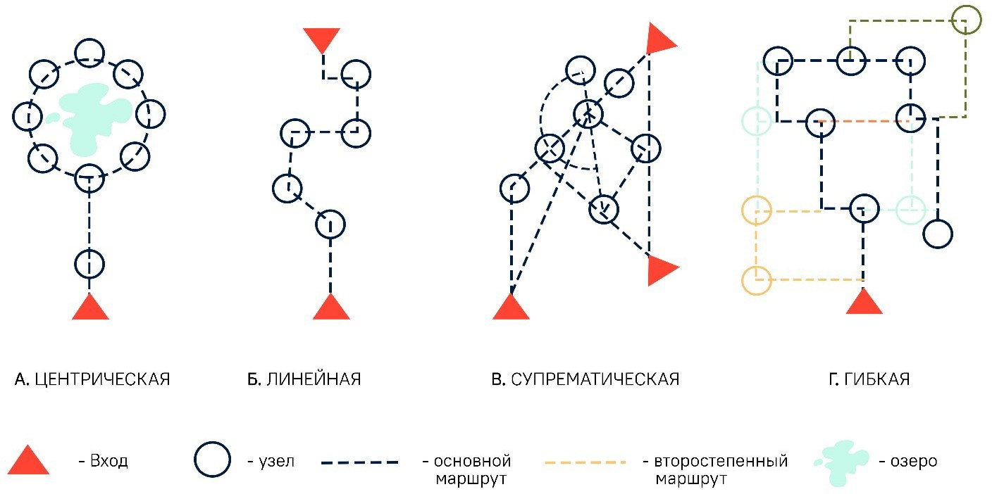

- главные дороги и аллеи;
- второстепенные дороги;
- дополнительные тропинки;
- дороги для конной езды;
- хозяйственные дороги.
Главные дороги и аллеи служат в качестве основных маршрутов по парку и рассчитаны на большое количество человек и, соответствен- но, должны быть более широкими и прочны- ми (из плит, камней и т. д.).
Второстепенные дороги необходимы для того, чтобы соединять узлы и распределять рав- номерно по парку посетителей. Обычно по та- ким дорожкам ходят меньше, чем по главным, поэтому допускаются декоративные покрытия, выполняющие важную планировочную роль. Дополнительные тропинки соединяют меж-
ду собой и главные дороги, и второстепенные, служат так же в качестве подходов к каким-ли- бо сооружениям, объектам и т. д. На таких до- рожках еще меньше интенсивность движения в отличие от двух предыдущих, поэтому покры- тие может быть более простым, а сами тропин- ки достаточно узкие (от 1 до 3 метров). Такие дорожки являются неотъемлемой частью лю- бой парковой зоны.
Дороги для конной езды в парках с этни- ческой тематикой достаточно распространены, так как лошадь в истории человечества выпол- няет различные функции, в том числе являлась и транспортным средством. Особенно это ак-

Рис. 2. Гибкая планировочная структура, Этнографический музей в г. Улан-Удэ
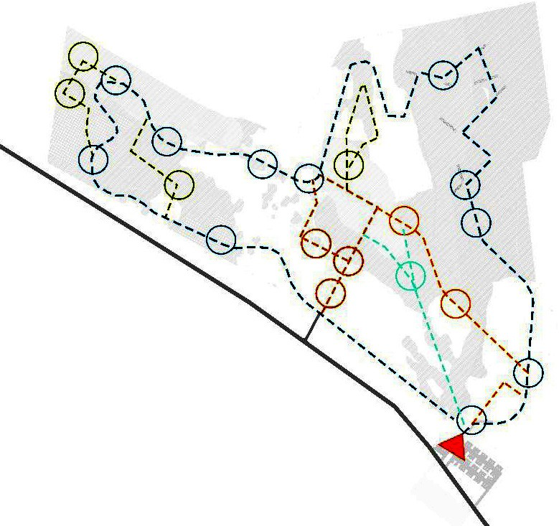
туально в парках, где преобладает казачья те- матика. Такие дороги не сильно перегружены людьми, однако должны иметь специальное покрытие.
Хозяйственные дороги в основном не пред- назначены для прогулок, но они должны вы- полнять функцию технического обеспечения и быть во всех парках. Они служат для пере- возки продуктов и материалов, конструкций, для передвижения поливочных машин и т. д. Такие дороги должны быть сконструированы из прочных материалов, ориентированных на большую нагрузку [5].
После работ по анализу функциониро- вания территории музея и выделения новых функциональных зон паркового пространства, был определен главный сценарный марш- рут-«этнографическая тропа» и необходи- мые второстепенные маршруты (рис. 2). Для наглядности и удобства посетителей навига- цию по парку предлагается наносить на до- рожное покрытие.
Навигация разделена на четыре основные функции:
- Велодорожка (рис. 3)
- Природные зоны (рис. 4)
- Зоопарк/ животные (рис. 5)
- История/ образование (рис. 6)
При выборе дорожных покрытий учитыва- лись современные мировые тенденции и свой- ства материалов. Предназначение каждого типа дорожно-тропиночной сети парков отражает- ся в разных типах и видах покрытий.
Материалы: основную дорожку необходи- мо возводить из особо прочного и долговечно- го материала, такого как бетон. К тому же яр- кие полоски навигации актуальнее всего будут смотреться именно на лаконичном бетоне. Для обустройства велодорожки, дороги для конных прогулок и технологическое обеспечение му- зея используется мощение. Второстепенные дорожки и тропинки в таких материалах, как отсыпка мелкой фракцией гравия, дерево или мощение натуральным камнем, где необходи- мо передать определенную атмосферу (напри- мер, деревянные дорожки во дворе казачьего поместья, мощение на главной площади), мяг- кие покрытия в детских зонах.
В завершение можно сказать о том, что в культурно-этническом парке следует обустра- ивать по 2–3 главные аллеи с узлами, а также

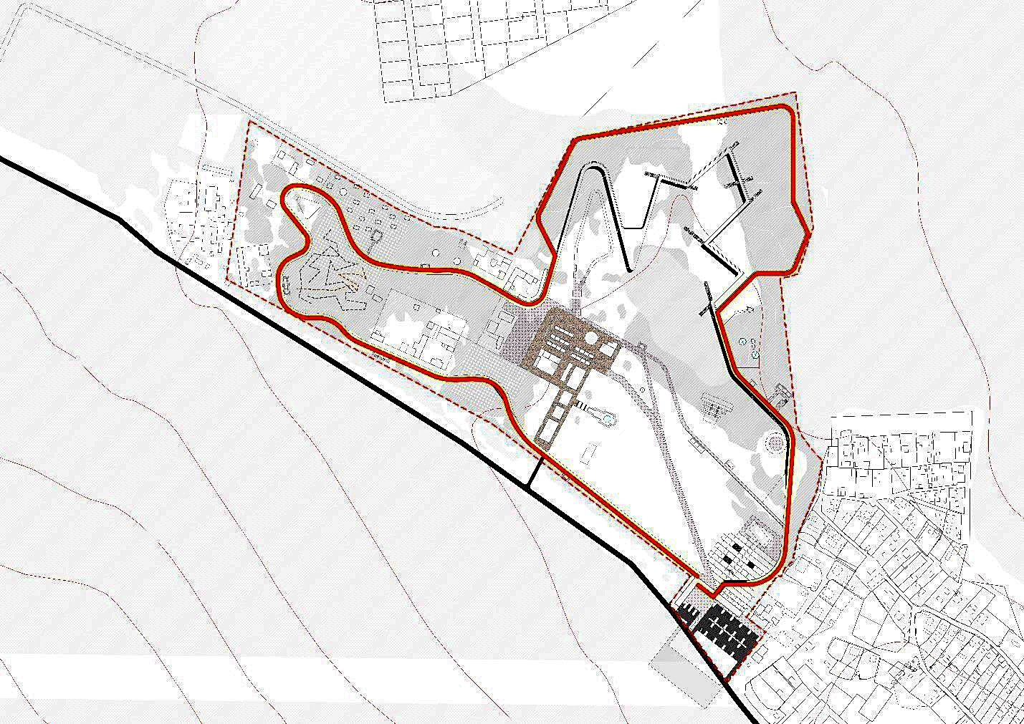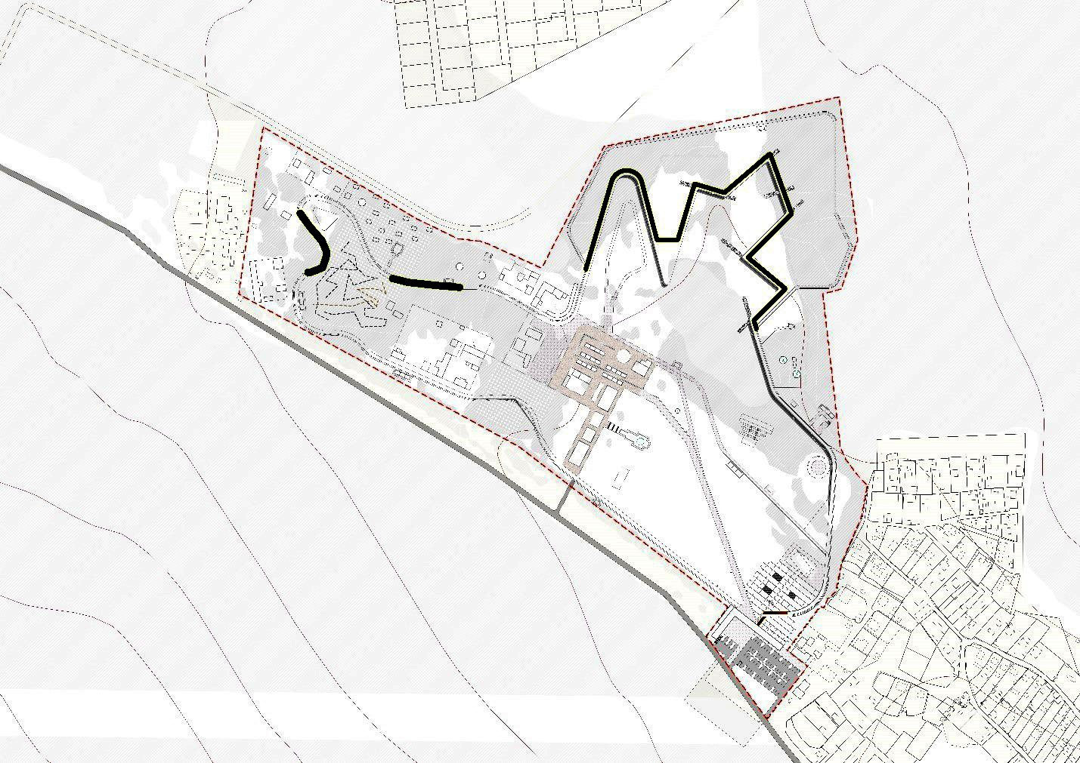

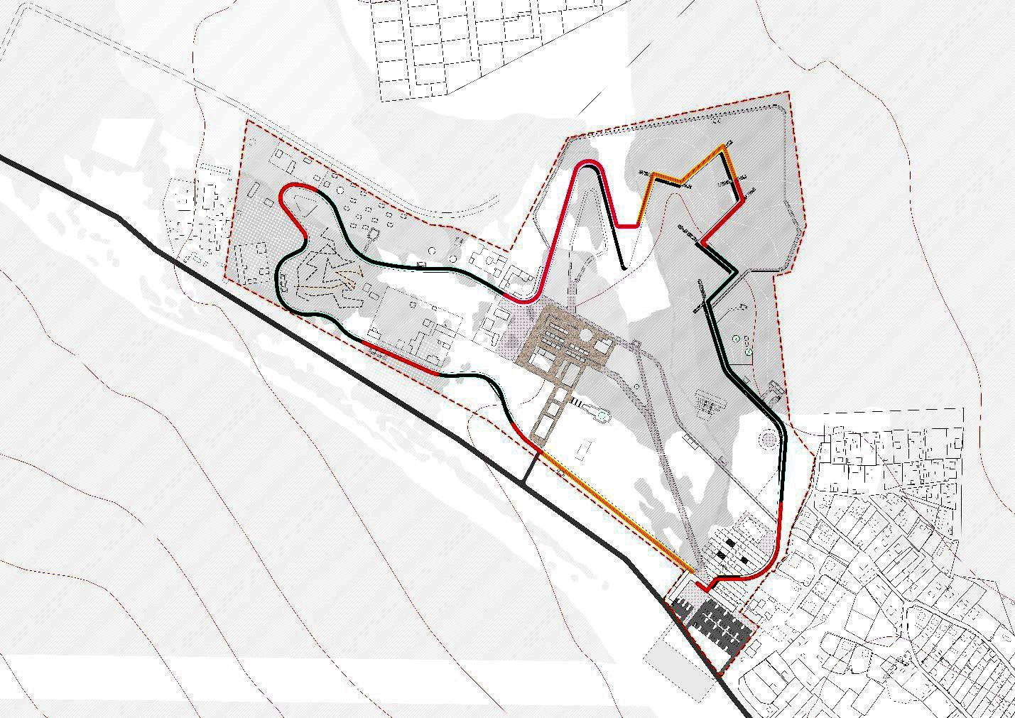Рис. 3. Велодорожка

Рис. 4. Природные зоны
Рис. 5. Живой уголок

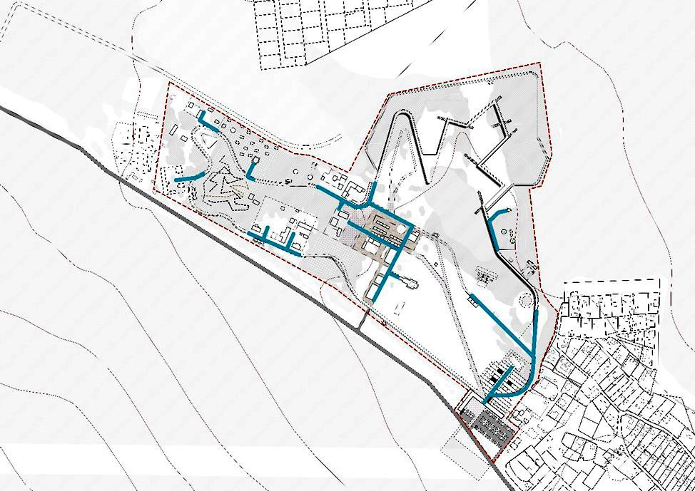
Рис. 6. История / образование

второстепенные дороги, дополнительные тро- пинки, дороги для конной езды и хозяйствен- ные дороги.
Также сделан вывод о том, что в зависимо- сти от типа дороги и от количества посещае- мости, от частоты проведения мероприятий, следует делать разные типы и виды покрытий.
Литература
- Лесневская Р. В. К вопросу о понятии зрелищности в го- родской среде // Архитектон: известия вузов. 2016. № 51. С. 6.
- Воробьева М. О. Приемы сценарного подхода в ор- ганизации общественно-рекреационных пространств / Под ред. М. И. Бальзанникова, К. С. Галицкова, Е. А. Ахмедовой
// Традиции и инновации в строительстве и архитектуре. Гра-
достроительство: Сборник статей, Самарский государствен- ный архитектурно-строительный университет. Самара, 2016. С. 246–249.
- Лекарева Н. А. Креативные задачи в обучении ланд- шафтному проектированию // Архитектон: известия вузов. 2014. № 33. С. 16.
- Дергалева О. А., Халдина Е. Ф. Сценарность парко- вой среды, как средство изменения визуального образа архи- тектурного пространства. Основные понятия темы / Редкол.: О. Н. Широков [и др.] // Студенческая наука XXI века: мате- риалы IV Междунар. студенч. науч.–практ. конф. (Чебокса- ры, 27 янв. 2016 г.). Чебоксары: ЦНС «Интерактив плюс», 2016. С. 31–33.
- Божук В. Н. Основные приемы создания тематизиро- ванного пространства в тематическом развлекательном парке
// Architecture and Modern Information Technologies, Москов- ский архитектурный институт (государственная академия). 2017. № . С. 6.

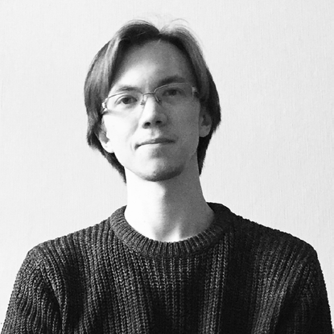

УДК 71
Роман Игоревич Платонов, магистрант
Андрей Викторович Суровенков, канд. архитектуры, доцент
(Санкт-Петербургский государственный архитектурно-строительный университет) E-mail: platonov.roman.ig@gmail.com, andrey.sur@gmail.com

Roman Igorevich Platonov, Master’s Degree student Andrey Viktorovich Surovenkov,
PhD of Architecture, Associate Professor (Saint Petersburg State University
of Architecture and Civil Engineering)
E-mail: platonov.roman.ig@gmail.com,
andrey.sur@gmail.co

МЕТОДОЛОГИЯ РАЗВИТИЯ ИСТОРИЧЕСКОЙ ТЕРРИТОРИИ НА ПРИМЕРЕ ГОРОДА УФЫ
METHODOLOGY DEVELOPMENT OF HISTORIC AREAS ON THE EXAMPLE OF UFA CITY
В вопросе развития городской среды любого масштаба, а особенно такой значимой терри- тории, как прибрежная рекреационная зона, решающую роль играет то, какой именно проект- ный подход будет взят за основу. Как избежать формального заполнения территории «уличной мебелью» и слепого перебора универсальных сценариев функционального наполнения? Одним из городов, для которых крайне важно найти ответ на этот вопрос, является Уфа, – город с на- циональной культурой и богатыми ландшафтными особенностями. Объектом внимания явля- ются крутые и густо озелененные береговые склоны, которые обрамляют город почти на про- тяжении всей его речной границы, но сегодня они, по большей части, никак не используются. В работе исследуется возможность включения ценного рекреационного ресурса в состав го- рода и предпринимается попытка описать методы и инструментарий, необходимые для освое- ния подобных территорий и обеспечения благоприятных условий для дальнейшего развития.
Ключевые слова: устойчивое развитие, река, рельеф, рекреация, историческое наследие.

In the development of the urban environment of any scale, and especially such important area as a coastal recreational zone, the crucial role is played by what kind of project approach will be taken as a basis. How to avoid formal filling of the territory with “street furniture” and blind filling with universal scripts? One of the cities for which it is extremely important to find an answer to this question is Ufa – a city with a national culture and rich landscape features. The object of attention is the steep and densely landscaped coastal slopes that frame the city for almost the entire length of its river boundary, but today they are not used in any way. The paper explores the possibility of including a valuable recreational resource in the city and attempts to describe the methods and tools necessary for the development of such territories and providing favorable conditions for further development.
Keywords: sustainable development, river, landscape, recreation, historical heritage.

В рамках работы «Стратегия в масштабе человека» [1], проведенной уфимским консал- тинговым бюро, были обозначены вернакуляр- ные районы города. При наложении этих гра- ниц на карту Уфы становится видно, что почти каждый такой район имеет свой участок со сложным и неосвоенным береговым склоном. Для города эти пространства представляют особо ценный рекреационный ресурс. Следо- вательно, встает вопрос о его освоении и раз- работке возможных сценариев использования этих пространств в будущем. Самым остро об- суждаемым и важным из таких участков явля- ется южный склон в центральной части города. Это наиболее активная и посещаемая часть бе- реговой территории, которая требует решения в первую очередь. Таким образом, «Южный склон» Уфы был выбран в качестве террито- рии для комплексного развития дизайн-среды в рамках магистерской работы.
Выбранная прибрежная территория вклю- чает в себя участок с запада на восток: от же- лезнодорожного моста до реки Сутолоки и с се- вера на юг: от улицы Тукаева до реки Белой. Она обладает прекрасными обзорными харак- теристиками, густыми зелеными массивами и уникальным живописным рельефом.
Для этой территории неоднократно прово- дились конкурсы с целью застройки и преоб- разования южного склона в урбанизированную среду, которая предполагает уничтожение част- ного сектора и кардинальное изменение ланд- шафта для дорожной и инженерной инфра- структуры. Стремление менеджеров понятно, ведь это самая ценная и при этом неэффектив- но использующаяся часть исторического цен- тра. Но правильны ли подобные методы с точ- ки зрения устойчивого развития?
Для начала еще раз кратко обозначим, что подразумевает термин «устойчивое развитие». В 2012 году на Конференции ООН Рио+20 была принята резолюция, которая признает необхо- димость продвижения идей устойчивого разви- тия и призывает способствовать сбалансиро- ванной интеграции трех его аспектов, а именно: экологической, социальной и экономической со- ставляющей. Но, судя по имеющимся проек- там, очевидно, что в существующей стратегии превалирует экономический аспект. В даль- нейшем, такой путь развития может привести к утрате важной рекреационной зоны, «погре- бению» уникального ландшафта и историче-
ской застройки, которые формируют индиви- дуальный образ города, являются его речным фасадом и визитной карточкой. В таком случае встает вопрос, каким образом следует форму- лировать необходимые направления для пре- образования?
Если устойчивость предполагает баланс экологических, социальных и экономических аспектов, то и акцент в предпроектном анализе должен делаться именно на них. Следователь- но, и проектное предложение будет отвечать на поставленные вопросы. А поскольку концеп- ция трех аспектов, части которой находятся во взаимосвязи, сама представляет сбалансирован- ную систему, то необходимо подчеркнуть вы- текающую из этого логику, что этот принцип системности и взаимозависимости должен на- следоваться и проектным предложением.
Попытаемся воспроизвести обозначенный метод на небольшом примере. Для этого в на- чале следует описать проблематику места, ис- ходя из трех аспектов.
В экологическом контексте проблематика заключается в том, что помимо главной опасно- сти – утраты части зеленого каркаса города и на- рушения в ходе реконструкции экологическо- го баланса, существует ряд проблем, связанных с эрозией склона от размыва талыми и дождевы- ми водами, с попаданием загрязненных сточных вод в реку, а также с распространением клена ясенелистного – инвазионного вида, представ- ляющего угрозу биологическому разнообразию. Социальной проблемой является отсутствие организованности у жителей частных секторов в простых хозяйственных вопросах, что выра- жается в общем упадке среды. Это объясняется отсутствием привычки к кооперации и недовери- ем друг к другу. По той же причине отсутствия у местных жителей возможности к кооперации исчезают исторические дома и на их месте появ- ляются диссонирующие объекты. Отсюда отча- сти проистекает и культурологическая проблема
- утрата исторического наследия: потеря от- личительных природных черт, местной культу- ры, языка и национальности. Здесь же можно отметить стремительную убыль молодого на- селения и отсутствие у него желания ассоци- ировать себя с местом своего происхождения. Проблематика в экономическом контексте заключается в разрозненности и отсутствии симбиотических связей между частями всей территории. C точки зрения функционального

анализа, территория имеет крайне неоднород- ное содержание. Некоторые её участки напол- нены активностью, а некоторые – пусты, хотя имеют богатую основу для развития. Подразу- мевая экономический потенциал пешеходного трафика, более «активные» площадки не могут оказывать положительного влияния на сосед- ние территории, так как находятся в изоляции друг от друга. И, поскольку стоит вопрос наи- более эффективного использования прибреж- ной зоны, требуется восстановление единой перетекающей среды.
Таким образом, структурированная нами информация в соответствии с тремя аспекта- ми устойчивости указывает на возможные пути решения и помогает определить необходимые критерии для выбора инструментария, среди которых следует выделить деликатную рабо- ту с ландшафтом и его регенерацию, а также преемственность культуры и экономическую эффективность.
Обращаясь к мировому опыту, можно вспомнить некоторые удачные реализован- ные проекты, которые работали именно в этих направлениях.
Так, например, бюро Turenscape, разраба- тывая Chengtoushan Archaeological Park рядом с фермой по выращиванию риса, создает си- стему маршрутов, поднятых над уровнем зем- ли. Реализованный проект одновременно игра- ет роль туристического аттрактора и является средством просвещения и передачи знаний по- колениям. Его цель – стимулирование местной экономики и привлечение большего количества посетителей в район. А вмешательство проек- та в природную экосистему так минимально, насколько это возможно.
Другой пример от того же бюро – проект Minghu Wetland Park. Где система биосвейлов для отчистки воды одновременно выполняет и рекреационную функцию, создает обзорные точки и уникальные туристические маршруты сквозь систему озер. Но это лишь этап, кото- рый способствует дальнейшему развитию ин- фраструктуры.
В проекте Park de la ZAC des Docks в го- роде Сент-Уен междисциплинарной команде удалось создать автономный экологический парк с комплексом мер для регенерации го- родской среды, там же организованы обще- ственные огороды, где происходит общение между жителями. В целом, автономность си- стемы и рост качества среды оказали благопри-

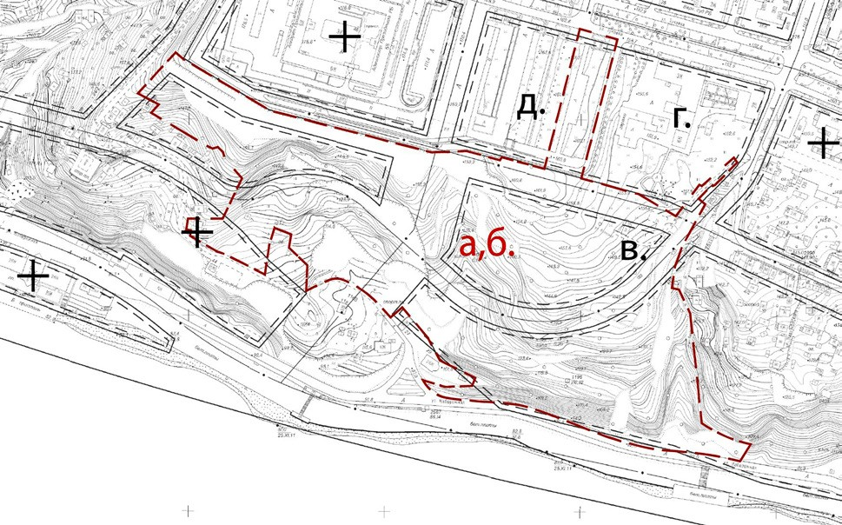
Рис. 1. Территория предполагаемого парка

ятный экономический эффект на весь приле- гающий микрорайон.
В каждом отдельном случае видно, что воз- действие, оказываемое проектным решением комплексно и направлено на каждый из фак- торов развития, при этом инструменты про- ектного предложения одновременно решают несколько проблем и организуют несколько процессов, работа каждого из которых согла- сована и повышает эффективность остальных. Для описания возможного пути развития склона реки Белой разберем отдельно взятый самый пустой его участок (рис. 1). Из всех фак- торов мы могли бы выделить некоторые опре- деляющие: а) историческую подоснову в виде некогда существовавшей застройки на террито- рии зеленого массива; б) этот самый зеленый массив на сложном рельефе; в) небольшой ху- дожественный музей, как площадку для обще- ния художников; г) госпиталь ветеранов войн, где пребывают носители локальной истории; д) факт того, что прилежащие территории по-
пулярны для тихих семейных прогулок.
Следуя обозначенной логике, в существу- ющую систему исходных данных необходимо ввести новые, которые не только бы отвечали на спектр существующих проблем, но, кроме того, запустили бы сценарии, вовлекающие в процесс исходные факторы, а также стиму- лировали бы их к взаимодействию. Такими но- выми вводными могли бы стать организация этнографического парка и культурного центра. Парк в этом месте, во-первых, позволит вернуть значительную часть территории скло- на городу и обеспечит связность между верх- ним и нижним уровнями набережной. Во-вто- рых, создание парка, посвященного культуре и истории края, играет важную роль для мест-

ных народов. Это возможность для проявления своей идентичности и передачи исторической памяти. «Материалы о существовавшей неког- да застройке ложатся в основу проектных ре- шений и позволяют сохранить память места. Сейчас территория непроходима для челове- ка и отрезана от города, но в будущем она мо- жет стать иллюстрацией истории города, но- вой достопримечательностью и послужить ценным ресурсом для создания этнографиче- ского парка» [2]. Уход за парком и его инже- нерная инфраструктура помогут сохранить склон от дальнейшей эрозии и контролировать биологическое разнообразие, но самое глав- ное, наличие парка сможет защитить склон от застройки, зафиксировав его статус как со- циально значимую и туристически привлека- тельную зону, обладающую экономической от- дачей. Кроме прямого ответа на проблематику места, такое решение, будучи площадкой для арт-инсталляций и хранилищем истории, мо- жет запустить процесс взаимодействия между посетителями набережной, творческим комью- нити и исторической подосновой места, кро- ме того оно может дать возможность старожи- лам внести свою часть в пополнение истории о городе (рис. 2).
В свою очередь, культурный центр, отве- чая на обозначенные проблемы, мог бы быть
инфраструктурным звеном в цепи развиваю- щейся набережной. Одновременно с этим мог бы играть роль социального коммутатора, став местом сбора местных групп (художников, жи- телей города, детей и ветеранов) и их взаимо- действия между собой, местом взаимообогаще- ния и обмена опытом. Подталкивание к новым социальным контактам всегда способствует разнообразию и образованию новых качеств. Центр, будучи частью этнографического пар- ка, может стать хранилищем памяти о городе и населяющих его народах.
Таким образом, акцентируя внимание на факторах устойчивого развития в каждом от- дельном случае, мы имеем возможность опре- делить направление требуемых преобразова- ний. А работая с существующей средой, как с системой зависимых элементов, мы могли бы представить программу развития всего юж- ного склона города Уфы, одновременно сохра- няя устойчивый баланс, где каждый отдель- ный элемент работает на усиление соседних.

Литература
- Strategy on a human scale (2014-2015). URL: https://is- suu.com/olgasarapulova/docs/olga_sarapulova_strategy_in_a_hu- man_dc50e9dae9dea1 (дата обращения 01.03.2020)
- Архитектура и городская среда. Сборник статей маги- странтов. СПб. СПбГАСУ. 2019. 270 с.

Рис. 2. Методы запечатления памяти
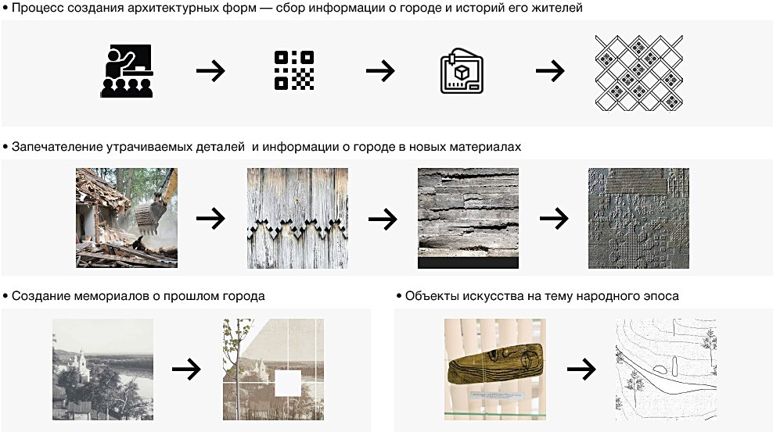

УДК 712.253
Елена Андреевна Скакунова, студент
Александра Федоровна Еремеева, канд. архитектуры, доцент
(Санкт-Петербургский государственный архитектурно-строительный университет) E-mail: Lena_skakunova1997@mail.ru, arch.eremeeva@gmail.com

Elena Andreevna Skakunova,
student
Aleksandra Fedorovna Eremeeva, PhD of Architecture, Associate Professor (Saint Petersburg State University
of Architecture and Civil Engineering)
E-mail: Lena_skakunova1997@mail.ru,
arch.eremeeva@gmail.com

ПЕРСПЕКТИВЫ БЛАГОУСТРОЙСТВА ПРИБРЕЖНЫХ ТЕРРИТОРИЙ КРЫМА С УЧЕТОМ ПОВЫШЕНИЯ УРОВНЯ МИРОВОГО ОКЕАНА
THE PROSPECTS FOR IMPROVING THE COASTAL TERRITORIES OF CRIMEA, TAKING INTO ACCOUNT THE INCREASE IN THE LEVEL OF THE WORLD OCEAN
В статье автор раскрывает современный подход к процессу благоустройства в целом. Опи- сываются экологические проблемы и различные среды проектирования. Подробно рассматрива- ется проблема повышения уровня мирового океана. На примере прибрежных территорий Кры- ма, которые разрабатываются в выпускной квалификационной работе автора, прописываются экологические особенности и проблемы береговой полосы Черного моря в пределах Крымско- го полуострова. Описываются прогнозы ученых по отношению к проблеме повышения уровня моря в Крыму. Автор прописывает возможные сценарии развития благоустройства прибреж- ных территорий. Уделяется внимание использованию регенеративной энергии – энергии волн. Выявляются перспективы благоустройства прибрежных территорий Крыма.
Ключевые слова: благоустройство, прибрежная территория, море, уровень мирового океа- на, Крым, перспективы.

In the article, the author reveals a modern approach to the process of improvement in General. Environmental problems and various design environments are described. The problem of increasing the level of the world ocean is considered in detail. On the example of the coastal territories of Crimea, which are developed in the final qualifying work of the author, the environmental features and problems of the black sea coastline within the Crimean Peninsula are prescribed. The article describes the forecasts of scientists in relation to the problem of sea level rise in Crimea. The author prescribes possible scenarios for the development of improvement of coastal territories. Attention is paid to the use of regenerative energy-wave energy. Prospects of improvement of coastal territories of the Crimea are revealed.
Keywords: landscaping, coastal territory, sea, world ocean level, Crimea, prospects.

Благоустройство общественных про- странств – на сегодня одно из самых акту- альных направлений в профессиональной ар- хитектурной среде на мировом уровне. Эта тенденция сформировалась на основе остро- го социального запроса – именно сейчас к лю- дям приходит понимание насколько важно не только создавать комфортную архитектурную и природную рекреационную среду для чело- века, но и при всем этом необходимо сохранять существующую экосистему территорий. Бла- гоустройство – это целый комплекс работ, ис- следований, мер и технологий, над которыми работают архитекторы, экологи, ландшафтные архитекторы, океанологи, инженеры и другие специалисты из разных профессиональных областей [1].
В современном мире ничто не существу- ет автономно. Любое архитектурное или ланд- шафтное сооружение взаимодействует с окру- жающим миром, реагирует и влияет на него. Человечество уже сегодня столкнулось со мно- жеством экологических проблем: масштабное уничтожение лесов (несанкционированная вы- рубка, пожары), загрязнение мирового океана, уменьшение биоразнообразия, разрушение озо- нового слоя, повышение уровня мирового оке- ана. Осознание человеком масштаба бедствия привело к тому, что в большинстве стран мира сегодня работают программы по сохранению природы и благоустройству территорий.
Территории, для которых разрабатывают- ся проекты благоустройства, имеют разный контекст (город или естественный ландшафт). Естественный ландшафт при этом весьма раз- нообразен: он может быть лесистый или опу- стыненный, горный или равнинный, также сюда относятся прибрежные территории. Каждая из территорий имеет свои особенности и пробле- мы. Именно поэтому важно к каждому проекту благоустройства общественных пространств, особенно находящихся в контексте естествен- ного природного ландшафта, подходить ин- дивидуально, реагировать на существующие экологические проблемы и предвосхищать по- явление новых. Сегодня перед проектировщи- ками стоит задача – создать не просто проект благоустройства, а место, в котором будет обе- спечена гармония человека и природы, есте- ственного и технологичного. Важно в первую очередь принять меры по сохранению эколо-
гии места (здесь важна работа в междисципли- нарной команде) и только потом улучшать ви- зуальные характеристики.
В случае благоустройства прибрежных тер- риторий одной из главных проблем является повышение уровня Мирового океана [2; 3]. Ученые сообщают – с 1993 г. повышение уров- ня моря приобрело угрожающие темпы; 3 мм в год – таковы прогнозы ученых, которые уже опровергнуты новыми увеличенными значе- ниями – 1 см в год (рис. 1); ситуацию усугу- бляют выбросы парниковых газов [4]. Сегод- ня разработка среды прибрежных территорий должна учитывать тенденцию поднятия уров- ня Мирового океана, следует создавать место, которое будет жизнеспособно в разных при- родных сценариях [5].
Для выпускной квалификационной рабо- ты был выбран участок, входящий в список территорий, подлежащих благоустройству по Федеральному проекту Российской Федера- ции «Формирование комфортной городской среды» – прибрежная территория поселка го- родского типа Симеиз, Республика Крым. По- луостров Крым находится в зоне опасности в связи с повышением уровня мирового океа- на. По данным ученых, первыми будут затопле- ны территории в северо-западной части Крыма (рис. 2), однако, территории на юге полуостро- ва, где находится поселок городского типа Си- меиз, также в опасности – повышение уровня моря в совокупности с нагонной волной ста- новится угрозой для всей береговой линии по- луострова – изменяется абрис побережья [6]. Сегодня не наблюдается устойчивое повы- шение уровня моря на Черноморском побере-

Рис. 1. Поднятие уровня мирового океана с 1993 по 2012 гг. (в см)

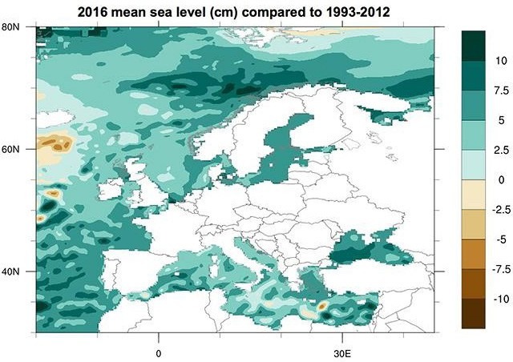

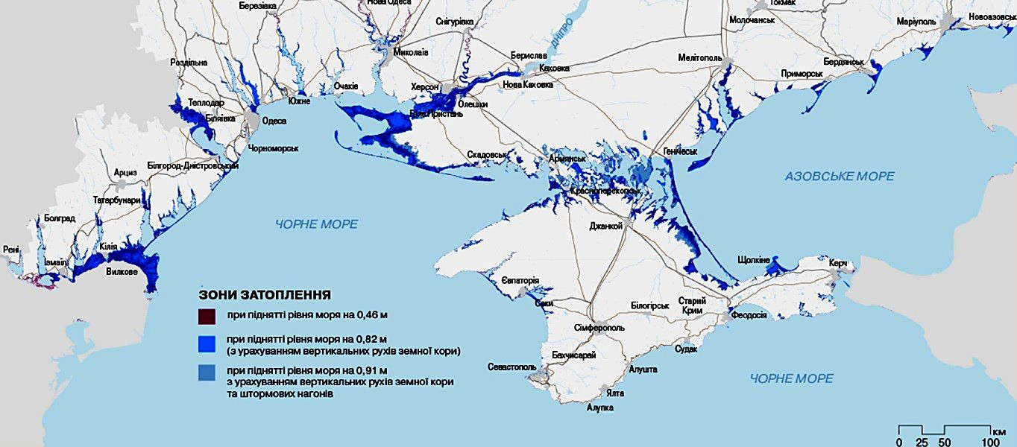
Рис. 2. Карта затопления территорий полуострова Крым

жье на критические отметки, но следует пом- нить, что с поднятием уровня Мирового океана учащается вероятность нагонных волн, крат- ковременных подтоплений и других проблем, влекущих за собой временную или долгосроч- ную потерю некоторых частей суши [7].
На территории поселка городского типа Симеиз ведется работа по строительству бе- регоукрепительных сооружений, что сохра- нит береговую линию от начавшихся разру- шений, но не поможет при повышении уровня моря (рис. 3).
Поэтому проект благоустройства для при- брежной территорий Крыма является динамич- ным по своей сути, оперативно реагирующим на возможные климатические изменения.
Концепция выпускной квалификационной работы предусматривает следующие сценарии:

Рис. 3. Строительство берегоукрепительных сооружений на набережной пгт. Симеиз

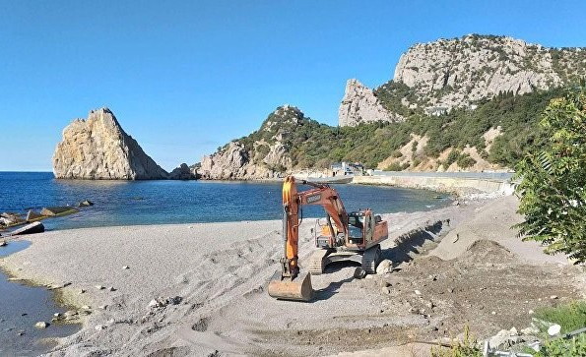
  - «Штатный» – существующий абрис суши сохраняется.
Для этого сценария подходит благоустрой- ство в пределах существующей территории суши (рис. 4а).
  - «Нештатный» – уровень моря минималь- но поднялся, волны достают рекреационные зоны на суше, но через какой-то промежуток времени ситуация возвращается к «Штатно- му» сценарию (рис. 4б).
В этом сценарии следует предусмотреть ди- намичное благоустройство, которое будет авто- матически реагировать на подъем уровня моря.
  - «Чрезвычайный» – неожиданная нагон- ная волна, шторм, подтопление на критические отметки (> 0.3 м) (рис. 4в).
Здесь важно учесть, предусмотреть и рас- считать необходимое количество эвакуацион- ных путей с нужной пропускной способно- стью на возвышенные территории полуострова.
  - «Пролонгировано чрезвычайный» – уро- вень моря поднялся, абрис суши изменен (рис. 4 г). Следует разработать инновационный вари- ант благоустройства, позволяющий работать рекреационным территориям в случае устой-
чивого затопления [8; 9].
Для каждого из сценариев разрабатывает- ся свое условие безопасности и продолжения работы – место должно предвосхитить погру- жение под воду территорий.
Также необходимо отметить, что, разра- батывая проект благоустройства береговой

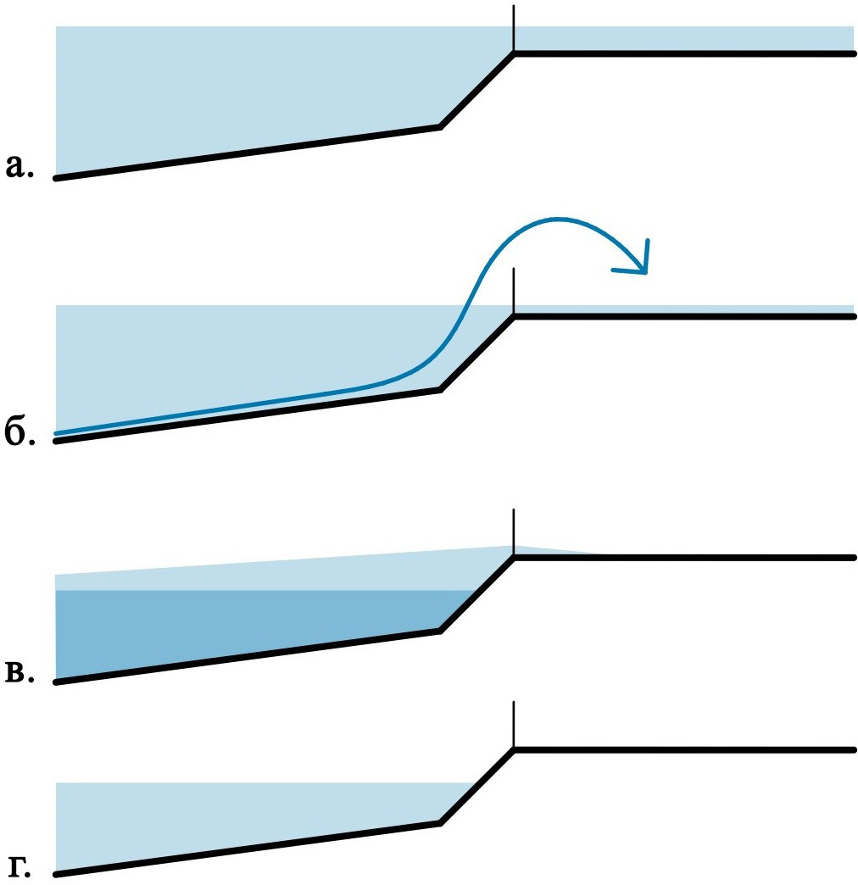

Рис. 4. Сценарии подъема уровня Мирового океана: а. «Штатный»; б. «Нештатный»;
в. «Чрезвычайный»; г. «Пролонгировано чрезвычайный»

линии с учетом повышения уровня Мирово- го океана, нельзя пренебрегать положитель- ной силой моря.
Энергия волн может использоваться для со- вершения полезной работы – генерации элек- троэнергии, опреснения воды и перекачки воды в резервуары. Энергия волн – неисчерпаемый источник энергии. Мощность волнения оцени- вают в кВт на погонный метр, то есть в кВт/м. Если сравнивать с ветровой и солнечной энер- гией, энергия волн обладает гораздо большей удельной мощностью. Так, средняя мощность волнения морей и океанов, как правило, пре- вышает 15 кВт/м. При высоте волн в 2 м мощ- ность достигает 80 кВт/м. То есть, при осво- ении поверхности океанов не может быть нехватки энергии. Конечно, в механическую и электрическую энергию можно использо- вать только часть мощности волнения, но для воды коэффициент преобразования выше, чем для воздуха – до 85 % [10].
В связи с этим, прибрежная территория может использоваться для установки механиз- ма генерации электроэнергии из энергии волн, которая пойдет на обеспечение прилегающе- го проектируемого в выпускной квалификаци- онной работе парка на скалистой местности,
часть энергии может идти в общегородскую сеть. Схема работы волновой электростанции проста и эффективна (рис. 5). Такое обществен- ное пространство соответствует нормам эко- логичного строительства [11].
Таким образом, выявлены перспективы бла- гоустройства прибрежных территорий Крыма. Не смотря на угрозу повышения уровня моря у прибрежных территорий Крыма, современ- ные технологии дают возможность создавать
«климатически устойчивое» благоустройство. Показано преимущество проектирования вбли- зи береговой линии и непосредственно на ней – есть возможность предусмотреть сооружения, генерирующие электроэнергию из силы волн. Использование регенеративной энергии также является актуальным и важным направлением, о котором все чаще задумываются архитекто- ры в проектах. Повышение уровня мирового океана – это проблема, с которой современное профессиональное сообщество сможет спра- виться путем внедрения инноваций.
Нет единого сценария развития, одинако- вого решения существующих экологических проблем и особенностей. Каждая территория на планете индивидуальна и требует грамотно- го подхода от современных проектировщиков. Важно, что Федеральный проект «Форми- рование комфортной городской среды» вклю- чает в список территорий, подлежащих благо- устройству такие непростые и одновременно
значимые территории.
Для полуострова Крым важно уже сейчас вести комплексную работу по изучению, бла-

Рис. 5. Схема работы волновой электростанции
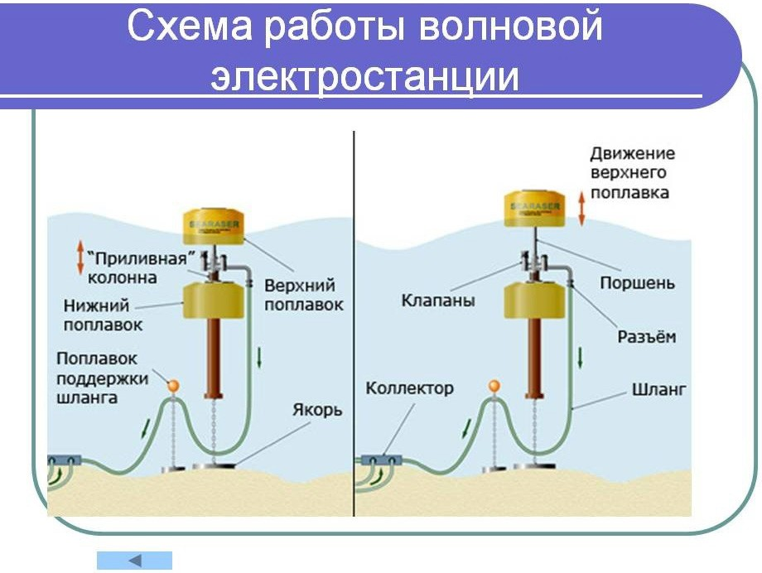

гоустройству и сохранению береговой линии, а также переходить на регенеративную энер- гию. Крым – уникальная природная террито- рия на побережье Черного моря, которую не- обходимо сохранить.
Планета Земля меняется. И причиной тому во многом стали агрессивные антропогенные факторы. Долгое время люди пользовались ре- сурсами природы ничего не отдавая взамен. И сегодня стало крайне важно примирить чело- вечество и природу. Благоустройство террито- рий можно представить неким «посредником». Сейчас необходимо создавать благоустройство, которое не только внешне привлекает внима- ние, но еще и помогает сохранить существу- ющий абрис береговой линии.
В современном опыте проектирования че- ловек показал, что может проводить работу над ошибками. Это доказывают спасенные терри- тории бывших мусорных полигонов в Америке, Испании и других странах, на которых сегод- ня раскинулись живописные природные пар- ки со здоровой почвой, куда вернулись пти- цы, в водоемах которых снова плавают рыбы. Успешно реализованные проекты на тех или иных экологически проблемных террито- риях говорят о том, что научные достижения человека и опыт проектирования дают возмож- ность населению планеты сохранить и улуч- шить экологию. Это следует помнить при ра- боте над сложными с точки зрения экологии
территориями.
Сегодня важно не только создавать пере- довые, технологичные проекты, но и доводить их до реализации. Необходимо разрабатывать и вводить в эксплуатацию инновационные эле- менты благоустройства.
В проекте изучена проблема поднятия уровня мирового океана и разработаны сце- нарии «жизнеобеспечения» территории в че- тырех экологических сценариях: «штатный» (отметка уровня моря неизменна, все рабо- тает в установленном режиме), «нештатный» (минимальный подъем уровня моря с возвра- щением к изначальной отметке; здесь пред- усмотрено динамично реагирующие элементы благоустройства), «чрезвычайный» (подтопле- ние на критические отметки, шторм > 4 бал- лов), «пролонгировано чрезвычайный» (уро- вень моря поднялся больше, чем на 0,3 метра
и зафиксировался в на данной отметке; здесь предусмотрен инновационный сценарий, под- держивающий «жизнеспособность» террито- рии). Так же предусмотрено использование волновой энергии (на расстоянии 40 метров установлены волновые электростанции) для обеспечения энергонезависимости разраба- тываемой территории. Устанавливаются бе- регозащитные сооружения, которые позволя- ют сохранить абриса побережья в «штатном» и «нештатном» режимах.
Таким образом, проектом благоустройства предусмотрено долгосрочное сохранение су- ществующего абриса береговой линии, и раз- работана возможность существования террито- рии в катастрофическом природном сценарии. Описанные нововведения делают территорию местом силы и легко масштабируются к дру- гим прибрежным территориям, оказавшимся в похожей экологической ситуации
Каждое пространство ценно для системы городских коммуникаций, для системы ком- муникаций человека и природы.
Природа – это главная концепция в каждом проекте.
Литература
- Владимиров В. В., Микулина Е. М., Яргина З. Н., Го- род и ландшафт (проблемы, конструктивные задачи и реше- ния). 1986. 240 с.
- Малинин В. Н. Уровень океана: настоящее и будущее. СПб: РГГМУ. 2012. 260 с.
- Гентова А. А., Каменских И. В. Обзор вариантов пре- образователей энергии морских волн // Современные науко- емкие технологии. 2013. № 8-1. С. 115-116.
- Малинин В. Н. К анализу тренда в уровне Мирового океана // Изв. РГО, 2010, № 142, вып. 5, с. 1–9.
- Малинин В. Н., Глок Н. И. Использование спутнико- вых данных о поверхностной температуре воды для оценки стерических колебаний уровня Мирового океана // Исследо- вание Земли из космоса. 2014. № 3, с. 27–32.
- Глок Н. И., Малинин В. Н. Статистический анализ сте- рических колебаний уровня Мирового океана. // Учёные за- писки РГГМУ. 2012. № 21. с. 126–136.
- Малинин В. Н. Шевчук О. И. Об изменениях глобально- го климата в начале 21-го столетия. // Учёные записки РГГМУ. 2010. № 15. с. 150–154.
- Малинин В. Н., Шевчук О. И. О возможных изменени- ях уровня Мирового океана в ближайшие десятилетия // Об- щество. Среда. Развитие. 2009. № 2. с. 172–180.
- IPCC. Climate Change 2013: The Physical Science Basis. Contribution of Working Group I to the Fifth Assessment Report of the Intergovernmental Panel on Climate Change. Eds. T. F. Stocker at al. — Cambridge (UK), N. Y., Cambridge University Press. 2013. 1535 p.
- Гущ Ю. В. Волновая энергетика – перспективный сектор возобновляемых источников энергии // Строительство уникальных зданий и сооружений. 2016. № 2 (41). С. 30–44.
- Иванова К. А., Журенкова А. С. «Зеленые» стандар- ты в строительстве // Молодой ученый. 2016. №9.1. С. 31–34.

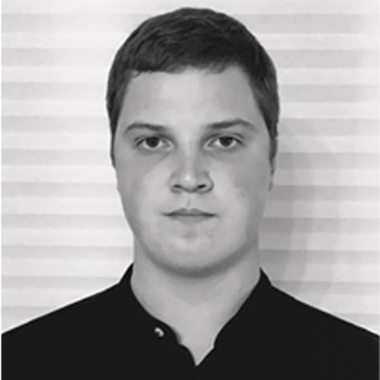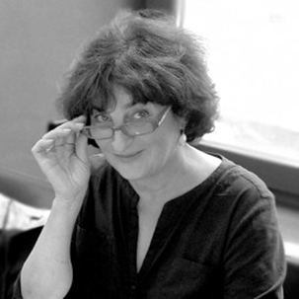

УДК 725.9
Роман Маратович Сафиуллин, магистрант Ирина Григорьевна Школьникова, доцент (Санкт-Петербургский государственный архитектурно-строительный университет)
E-mail: romanskhv@gmail.com, beckerira@mail.ru

Roman Maratovich Safiullin, Master`s Degree student
Irina Grigorievna Schkolnikova, Associate Professor
(Saint Petersburg State University of Architecture and Civil Engineering)
E-mail: romanskhv@gmail.com, beckerira@mail.ru

СТРАТЕГИЯ РЕАБИЛИТАЦИИ ТЕРРИТОРИИ РЖЕВСКОГО ПОЛИГОНА И ФОРМИРОВАНИЯ НАУЧНО-ОБРАЗОВАТЕЛЬНОГО КАМПУСА
В ЛЕНИНГРАДСКОЙ ОБЛАСТИ

THE REHABILITATION STRATEGY OF THE TERRITORY OF THE RZHEV LANDFILL AND THE FORMATION OF A SCIENTIFIC AND EDUCATIONAL CAMPUS
IN THE LENINGRAD REGION
В статье рассматриваются основные стратегии и принципы преобразования территории бывшего военного полигона с формированием научно-образовательного кампуса. Образова- тельный кампус позволяет сформировать новую точку притяжения не только в научно-образо- вательных целях, но и существовать как высокотехнологичный центр обслуживания населения на бывших промышленных и военных территориях. Формирование крупных региональных объ- ектов не может проводиться без учета и дальнейшего выявления стратегических направлений: мастер-плана и градостроительной концепции. Современный кампус предполагает функцио- нальную организацию с учетом ряда важных принципов, необходимых для существования на- учно-образовательного технологичного комплекса. Ключевые принципы и критерии это: ком- плексный подход в проектировании, стратегическое планирование и ряд градостроительных критериев (мобильность, пешеходная доступность между приоритетными объектами кампуса, транспортная доступность, открытая политика кампуса – доступность любому гражданину).
Ключевые слова: реабилитация, мастер-план, генеральный план, стратегическое планиро- вание, градостроительная концепция.

The article discusses the basic strategies and principles of transforming the territory of the former military training ground with the formation of a scientific and educational campus. The educational campus allows you to create a new point of attraction not only for scientific and educational purposes, but also to exist as a high-tech center for serving the population in the former industrial and military territories. The formation of large regional facilities cannot be carried out without taking into account and further identifying strategic directions: a master plan and urban planning concept. The modern campus assumes a functional organization, taking into account a number of important principles necessary for the existence of a scientific and educational technological complex. Key principles and criteria are: an integrated approach to design, strategic planning and a number of urban development criteria (mobility, walking distance between priority campus facilities, transport accessibility, open campus policy – accessibility to any citizen)
Keywords: rehabilitation, master plan, strategic planning, urban planning concept.

Наличие научно-образовательного кампуса на границе Санкт-Петербурга и Всеволожского района Ленинградской области, позволит со- здать полноценно развивающуюся градостро- ительную единицу с учетом дальнейшего раз- вития территории.
Кампус, как кластер, и организованная тер- риториальная структура, способен осуществить и решить задачи градостроительного развития, социального обеспечения населения в сфере здравоохранения и образования, увеличить цен- ность и качество образования за счет созданных благоприятных условий и качественной инфра- структуры, привлечь инвестиции в бизнес про- екты. Наличие нового образовательного центра позволит создать достаточное количество рабо- чих мест для людей разных направленностей [1]. Четкие границы Ржевского полигона, рас- положенного во Всеволожском районе Ленин- градской области не опубликованы. По одним данным полигон ограничен шоссе Санкт-Пе- тербург – Матокса с запада, Дорогой жизни А128 с юго-востока, шоссе Ржевка – Девятки- но и кольцевой бетонкой А120 (Борисова Гри- ва – Матокса). По другим – выходит к побере-
жью Ладожского озера.
Территория граничит также с округом Ржев- ка, который входит в состав Красногвардей- ского района Санкт-Петербурга с населением в 60953 человека. С 2002 года характеризуется возрастанием численности населения, но, тем не менее район не считается благополучным.
Последние десятилетия полигон находился в ведении Главного ракетно-артиллерийского управления Минобороны и активно не эксплу- атировался. Является одним из самых извест- ных артиллерийских полигонов Российской им- перии и СССР. Здесь проводились испытания артиллерийских установок, снарядов, брони, железобетонных укреплений, систем реактив- ной артиллерии, ракетных двигателей. На тер- ритории осталось множество памятников во- енно-инженерной мысли. Также полигон был местом массовых расстрелов во времена крас- ного террора 1920–30-х годов (велись на ме- сте Ковалевского леса)
Общая площадь Ржевского полигона оценивается в 74 тыс. га.
Под размещение кампуса рассматривает- ся участок Южной части Ржевского полигона, общей площадью 536 га.
Территория полигона, обладает опреде- ленными преимуществами относительно дру- гих участков в пригородах Санкт-Петербурга.
- Район обладает достаточными водными ресурсами и лесными массивами
- Министерство обороны РФ выставило на торги право аренды 536 га южной части Ржев- ского полигона.
- Не застроенная, свободная от ограниче- ний зона в границах проектирования
- Транспортная магистраль Дорога жизни проходит в непосредственной близости
- Транспортное развитие региона включа- ет Всеволожское направление
- Проведение ж/д путей к ТПУ Ржевка
- Близость фарм-заводов в районе Капи- толово является определяющим фактором для реализации ускоренной инновационной мо- дели развития и формирования медицинско- го кластера
- Исторические объекты Дороги жизни и рекреационная зона: сохранившимся 2-м ар- тиллерийским системам полигона будет предо- ставлен статус памятников истории и культуры Российской Федерации федерального значения Первостепенной задачей является реабили- тация территории и ее возврат в ландшафтно-ре- креационную систему Ленинградской области. Существующий ландшафт – это сочетание гу- стого зеленого массива со стороны Всеволожска и Приозерска, с территорией без какой-либо вы- сокой растительности, где проводились стрель- бы. В такой не лимитированной градострои- тельными регламентами среде легче начинать новое строительство и формировать ландшафт- ный каркас, также данные работы будут воспол- нять утраченные ресурсы и повышать потенциал территории, что в свою очередь приводит к ин- вестиционной привлекательности территории. Территориальные характеристики, позво- ляют с уверенностью заявить, что выбранный участок Ржевского полигона, подтверждает удачность выбранного расположения. Район проектирования, располагает множеством во- дных ресурсов и окружен лесными массивами. Мастер-план – это документ стратегиче- ского пространственного планирования тер- риторий, в котором предлагаются возможные сценарии развития и определяется наиболее предпочтительный вариант. Такое планирова- ние носит долгосрочный характер. В отличие

от генплана, сконцентрированного на вопро- сах землепользования и размещения на терри- тории тех или иных объектов, концептуальная часть мастер-плана четко связана со стратеги- ями социально-экономического и простран- ственного развития и обосновано показывает, как будет развиваться территория [2].
Стратегия развития территориального объ- екта формируется в составе градостроительной концепции и закрепляется в генплане.
Мастер-план – часть проектной документа- ции на строительство, в основе которой лежит более или менее грамотная градостроительная концепция. Градостроительная концепция – это пространственная модель развития конкретно- го участка территории.
Для решения поставленной задачи созда- ния инновационного научно-образовательно- го кластера предлагается несколько уровней и идей планирования:
- Масштаб (область) – Ленинградская об- ласть.
  - создание локальной точки притяже- ния между двумя городами – Всеволожском и Санкт-Петербургом.
Идея в масштабе области, это идея децен- трализации, связанной с активно увеличиваю- щимся притоком населения в одни и те же ме- ста и отсутствия создания новых.
То есть основной программой будет – со- здание новой локальной точки притяжения.
- Масштаб (район) – Всеволожский район
  - создание научно-образовательного цен- тра в составе ландшафтно-рекреационной зоны, взаимодействующего с прилегающими терри- ториями, и стратегии задающей направление в развитии
- Масштаб (территория планирования) – Южная часть Ржвского полигона
  - пространственная организация терри- тории научно-образовательного комплекса на тер ритории полигона (университета) откры- того типа (рис. 1).
Проблемы существующего окружения: На границе Санкт-Петербурга и Всево-
ложска большое количество промышленных и складских предприятий, что в целом, небла- гоприятно сказывается на статусе Всеволож- ского района как экологически чистого и зеле- ного пригорода Санкт-Петербурга.
Территория Ржевского полигона на данном этапе, является абсолютно заброшенной и не используемой в каких-либо целях, это, с одной стороны, большая возможность для проектиро- вания. Такая территория дает массу возможно- стей и разнообразия для создания любого вида объекта или же формирования различных по назначению функциональных зон.

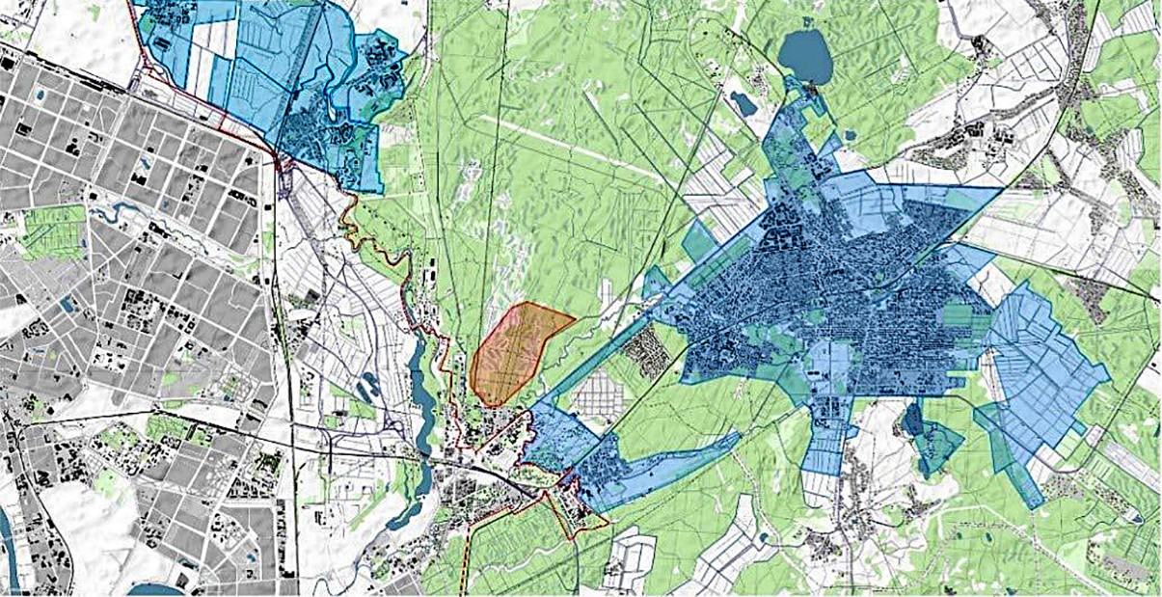Рис 1. Масштаб проектирования – Ленинградская область. Границы участка проектирования – Южная часть Ржевского полигона

В то же время анализ прилегающей терри- тории, показывает, что здесь существует мно- жество нерешенных проблем, которые также требуют скорейших решений.
Такие объекты, как брошенные военные склады, пустые объекты капитального строи- тельства, освобожденные министерством обо- роны, мемориал цветок жизни и другие объек- ты богатой и в основном трагической истории данной местности имеют огромное влияние на формирование самого объекта строительства, а точнее территории застройки. Данная терри- тория требует кардинального переосмысле- ния, поскольку сейчас над «Ржевкой» нависает, в большинстве своем, одно сформировавшие- ся мнение – это очередная заброшенная, не ис- пользуемая территория.
Для поддержания статуса города Всеволож- ска и района в целом, как экологически чистого и активно развивающегося зеленого пригорода Санкт-Петербурга, необходим аналитический подход, с выявлением дальнейших стратегий, очевидно, что важным элементом здесь послу- жит поддержание и формирование статуса тер- ритории, к тому же необходимое значитель- ное развитие всех прилегающих территорий.
Приобретаемый характер территории в следствии изменений, связанных с созда- нием кампуса:
Научно-образовательный – создание об- разовательного кампуса и научной среды.
Культурный – создание комплекса обще- ственных пространств образовательного ха- рактера для всех групп пользователей кампу- са, местных жителей и туристов.
Экологический – создание крупной ланд- шафтно-рекреационной зоны.
Социо-экономический – формирование технопарков и жилых зон для обеспечения про- живания резидентов и временно проживаю- щих [3].
Задачи проектирования:
  - Комплексный подход проектирования Концептуальный проект развития терри-
тории, включает в себя комплексный подход в проектировании и создании полноценной градостроительной структуры.
  - Стратегическое планирование Формирование крупных региональных объ-
ектов не может проводиться без учета и даль- нейшего выявления стратегических направ-
лений, мастер-плана и градостроительной концепции. В связи с широким понятием ма- стер-плана, возникают дополнительные зада- чи и цели проектирования. Здесь комплекс- ный подход определяется широким охватом территории и учетом всех факторов проекти- рования. Это исторический контекст местно- сти, экологический фактор, наличие богатого лесного каркаса, экономический фактор, про- мышленно-складские зоны.
Исторический контекст и промышленная деятельность. В связи с историческим контек- стом, важной составляющей градостроительной концепции, будет являться взаимосвязь новой и старой территории. В данном случае новая территория – это проектируемый образова- тельный кампус, старая – граничащие с участ- ком проектирования территории, включающие объекты деятельности министерства обороны, точнее, заброшенные объекты: здания, цеха, наблюдательные вышки, транспортные ком- муникации. Каждый из объектов необходимо учитывать при создании общей инфраструк- туры. Поскольку некоторые входные группы и подъезды проходят через данные территории. Ландшафтный каркас района проектиро- вания. Всеволожский район имеет значитель- ный потенциал в создании рекреационных зон. Это подтверждается тем, что он вместил в свои территориальные границы и часть лесопарко- вой зоны Санкт-Петербурга. Формируя при этом буферную зону между Санкт-Петербур-
гом, Всеволожском и Ладогой.
В формировании лесопарковых зон бу- дет поддерживаться контекстуальность про- странства, то есть проектирование включает, поддержание местной флоры, формирование идентичной местности и ландшафта.
Таким образом, важной задачей является, создание новых точек притяжения, связанных с историческим контекстом местности и осо- бенностями его ландшафтно-рекреационной структуры.
Выявления направлений развития Всево- ложского района, поиск потенциально значи- мых локаций для дальнейшего развития при- ведет к привлечению аудитории, что важно для любого инфраструктурного проекта. Грамотно выстроенный поток «однодневной» миграции между городами и увеличение интереса к тер- ритории за счет создания объектов рекреации,

позволяет сформировать благоприятную ин- вестиционную среду для новых проектов, что в свою очередь, приведет к увеличению фи- нансовых потоков в размещаемые на терри- тории организации.
Расположение Ржевского полигона, пре- доставляет редкую возможность увязать об- разовательную функцию с культурно-просве- тительской и при этом объекты располагаются в рекреационной зоне насыщенной лесными массивами, что естественно отражается на гра- достроительной концепции, которая должна включать сохранение рекреационного контек- ста со всем его природным потенциалом [4].
Ресурсы позволяют сформировать концеп- цию образовательного кампуса в природном окружении, которая в дальнейшем задает на- правления территории как природного объек- та в историческом пригороде. Расположение участка вблизи с памятниками охраны и исто- рии вдоль Дороги жизни, способствует увязке расположенных здесь исторических объектов между собой и созданию тематического во- енно-исторического парка с применением но- вейших и технологичных приемов реставра-
ции и реновации объектов охраны, созданию средового дизайна с применением световых и ландшафтных решений. То есть формиро- вание кампуса, это не только проектирование в определенных границах на участке полиго- на, это комплексное планирование всей тер- ритории, такой принцип заключается во вза- имодействии всех объектов между собой, что позволяет сформировать целостную градостро- ительную структуру (рис. 2).
Размещение кампуса вблизи рекреаци- онного ресурса также позволит в дальней- шем интегрировать комплекс с ландшафтным компонентом посредством использования его в спортивных, рекреационных, оздоровитель- ных целях. Хайкинг, интерактивные научно-те- матические туры по лесному массиву, веревоч- ные парки, кемпинги, рекреационные центры, сезонные объекты и многое другое – решают потребности человека в отдыхе.
Площадь участка в Южной части Ржевско- го полигона позволяет вместить необходимое количество функциональных зон и объектов рекреации, что делает кампус полноценной градостроительной структурой. Функциональ-

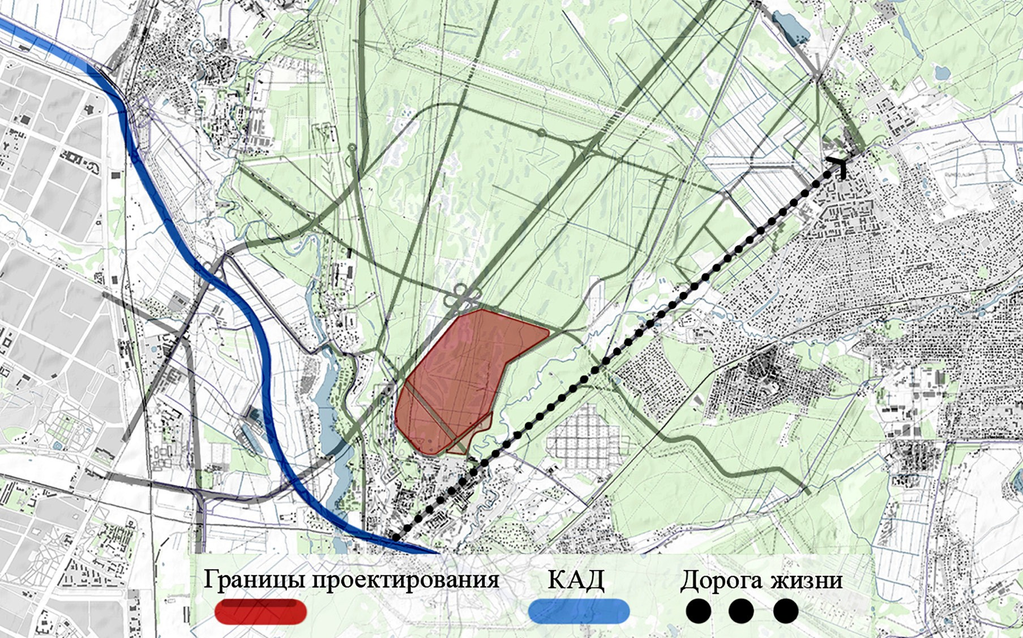Рис 2. Масштаб проектирования – Всеволожский район. (Обозначены КАД, Дорога жизни, проектируемые магистрали)

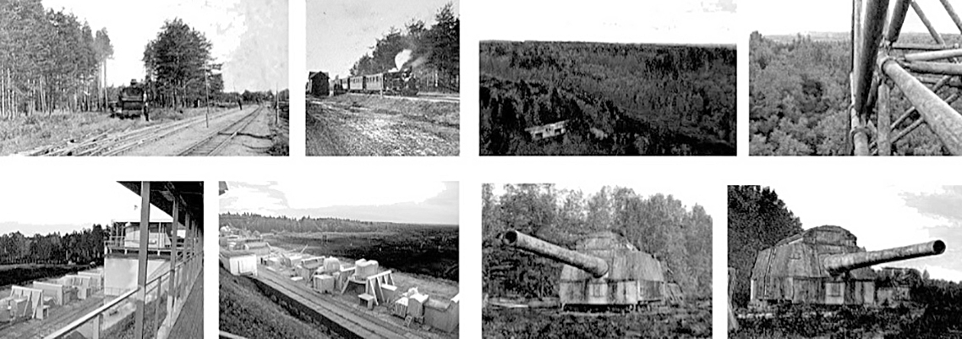

Рис 3. Военно-исторические объекты, подлежащие сохранению и охране. Расположение – часть Дорога Жизни, часть Ржевский полигон

ное зонирование кампуса построено таким об- разом, что университет-это центральная часть кампуса вокруг которого образуются осталь- ные зоны: жилая зона для студентов и персо- нала университета, также сотрудников меди- цинского комплекса; объекты рекреации (спорт и библиотеки); технопарк (объекты бизнес ин- фраструктуры и производственной деятельно- сти фарминдустрии); медицинский комплекс (объект здравоохранения обслуживающий на- селение, включает поликлиники и санатории); парковые объекты, связывающие между собой, каждую из функциональных зон. Помимо этого, выделяется резерв территории под зоны инже- нерного обслуживания, временного размеще- ния и другие объекты, связанные с обслужи- ванием кампуса и населения.
Наличие кампуса на территории бывше- го полигона Ржевка во Всеволожском районе Ленобласти, может стать связующим звеном между городом и областью. Создание допол- нительной лесопарковой зоны, как зеленой территории, в которой есть полноценная ин- фраструктура, разнообразит существующую прилегающую застройку, станет дополнитель- ным парковым центром для многих жителей Мурино и Бугров, так и самого города Всево- ложск. Возможное использование территории не в угоду промышленности, а в сферу тех-
нологичного, уникального научного центра с доступными населению зонами рекреаций, с подходом устойчивого развития, то есть на- целенного на дальнейшее развитие террито- рии, положительно скажется на формировании образовательного центра и освоении данной территории.
Возможная реабилитация запущенной тер- ритории и создание новой, в корне меняющей стратегию развития в сторону принципов эко- логичности, доступности, безопасности. Раз- витие социальной инфраструктуры, увеличе- ние объектов здравоохранения, спорта и отдыха будет привлекать жителей, тем самым разгру- жая исторический центр Санкт-Петербурга.

Литература
- Пучков М. В. Принципы проектирования научно-об- разовательных центров нового поколения: архитектура со- временных технологий обучений // Academia. Архитектура и строительство. 2011. № 2. С. 48–51.
- Стратегический мастер-план: инструмент управ- ления будущим. URL: https://mosurbanforum.com/upload/ iblock/16f/16fc3cc12d26b7184e8e05219ec4e1fb.pdf (дата об- ращения: 08.02.2017).
- Принципы формирования жилой среды: диалог де- велопера и архитектора // Archspeech. URL: http://archspeech. com/article/27-principov-formirovaniya-zhiloy-sredy (дата об- ращения: 24.01.2018).
- Иннополис. URL: https://ru.wikipedia.org/wiki/Инно- полис (дата обращения: 08.02.2017).

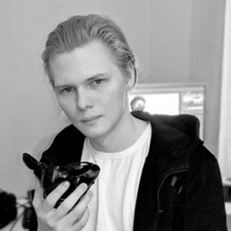

УДК 711.57
Антон Михайлович Честных, магистрант
Ирина Григорьевна Школьникова, доцент
(Санкт-Петербургский государственный архитектурно-строительный университет) E-mail: godruck@yandex.ru, beckerira@mail.ru

Anton Mikhaylovich Chestnykh, Master`s Degree student
Irina Grigorievna Schkolnikova,
Associate Professor (Saint Petersburg State University
of Architecture and Civil Engineering)
E-mail: godruck@yandex.ru,
beckerira@mail.ru

ИНТЕРАКТИВНЫЕ ТЕХНОЛОГИИ В СРЕДОВОМ ДИЗАЙНЕ СТУДЕНЧЕСКОГО КАМПУСА
INTERACTIVE TECHNOLOGIES IN THE ENVIRONMENTAL DESIGN OF THE STUDENT CAMPUS
В статье поднимается вопрос улучшения средового дизайна и его предметного наполнения, путём интеграции интерактивных технологий в стационарные объекты. Технологический про- гресс не стоит на месте, однако, среда нашего пребывания, на протяжении десятков лет оста- ётся неизменной; предметное наполнение, давно не отвечает требованиям современного че- ловека, и является статичными декорациями. Не претендуя на звание инновационной, статья пытается обратить внимание дизайнеров архитектурной среды, на повсеместно используемые в иных сферах технологии, которыми они пренебрегают, ограничиваясь расстановкой скамеек и выбором мощения. Как разнообразить взаимодействие пользователя со средой и сделать его пребывание более интересным и эффективным, на примере студенческого кампуса.
Ключевые слова: средовой дизайн, дополненная реальность, интерактивность, интерактив- ные объекты, адаптивные системы.

The article raises the topic of improving environmental design and its substantive content, by integrating interactive technologies into stationary objects. Technological progress does not stand still, but the environment in which we live remains unchanged for many years. Environmental objects are long outdated for modern man, and are static decorations. The article does not claim to be innovative, but draws the attention of architectural designers to the frequent use in all areas of technology, which for some reason they ignore, arranging benches and trash baskets, instead of introducing modern technologies. How to diversify the user’s interaction with the environment and make his stay more interesting and effective, for example, the student campus.
Keywords: environmental design, augmented reality, interactivity, interactive objects, adaptive systems.

В процессе внедрения прогрессивных ком- пьютерных технологий в повседневную жизнь рядового пользователя, всегда будут присут- ствовать вопросы морали и этики. Например – социальная изоляция и дефицит физической активности, вызванные чрезмерным исполь- зованием цифровых систем уже сейчас, явля- ется вполне весомым аргументом противни- ков технократической мысли и почитателей трансгуманизма [1]. На фоне бесконтрольно- го роста технологических нововведений и не- минуемой победы «цифры» над «аналогом», в рамках проектных решений по взаимодей- ствию пользователей со средой, хотелось бы рассмотреть практическое применение инте- рактивных технологий, в качестве элементов призванных компенсировать недостаток фи- зической активности, и способствующих со- циализации. И хотя речь пойдёт о глобальном цифровом вмешательстве повсеместно (в дол- госрочной перспективе), статья фокусируется исключительно на преимуществах подобных решений в закрытой образовательной среде на примере студенческого кампуса.
В ближайшем будущем, направления в развитии интерактивных технологий, будут направлены не столько на способы взаимо- действия человека с цифровой средой (т. к. в ближайшие годы нейрокомпьютерные ин- терфейсы, станут обычным явлением), сколь- ко на варианты наполнения виртуальной сре- ды и максимально эффективное внедрение дополненной реальности. Сейчас, подобаю- щее большинство цифровых пространств, су- ществует в виде статичных интерфейсов, сла- бо способных подстраиваться под те или иные особенности пользователя или среды, в кото- рой им предстоит работать. Будь то смартфон, компьютер или телевизор – большая часть об- мена информацией, осуществляемых между пользователем и устройством, несёт односто- ронний характер [2]. Иными словами, несмо- тря на внедрение расширенных интерактивных функций компьютера (голосовой помощник, звуковые сигналы, повествующие о характе- ре того или иного действия, микро-вибрации и т. д.), пользователей, в большинстве случа- ев по-прежнему ожидают примитивные отзы- вы устройства.
Происходит это по нескольким причинам, главная из которых – экономия средств на вне-
дрения более совершенной машинной отдачи, в статичные средовые объекты. Предполагает- ся, что переход человечества с текущего состо- яния компьютерного взаимодействия на совер- шенно новый уровень погружения, разделяет всего одна фаза (речь идёт не про искусствен- ный интеллект, ибо пока-что это призрачный Альбион, который в случае появления, вряд-ли станет достоянием рядовых пользователей, но однозначно будет способен перевернуть тех- нологический мир с ног на голову), ведь одна только разработка более-менее вменяемого ин- терфейса, позволит кардинально изменить об- раз жизни человека в привычном понимании. Появление в ближайшее время квантовых си- стем вычисления, уже способно значитель- но повлиять на уровень виртуальных систем. Примером того, как в одночасье новая техно- логия, получает всеобъемлющее применение, служит повсеместное внедрение нейросетей во всевозможные информационные отрасли.
Вкратце, взаимодействие пользователя с компьютерными программами осуществля- ется либо с помощью виртуальных интерфей- сов, либо с помощью дополнительных контрол- леров, служащих источником ввода. Обращая внимание на главную тему статьи, нас прежде всего интересует качественный уровень отда- чи и взаимодействия пользователя с компью- терными системами в целом.
Прежде чем появились сенсорные техно- логии, контроллеры ввода зачастую встраи- вались непосредственно в электронный при- бор. До появления технологий трекинга, это было максимально рационально, просто и дё- шево. Если рассматривать внедрение подоб- ных элементов управления в средовой дизайн, можно с уверенностью отбросить данный тип контроллеров, в связи с требованиями, предъ- являемыми к антивандальности и всё той же эргономичности разным группам пользовате- лей. В то же время, можно найти удачные при- меры, уже давно зарекомендовавшие себя как с точки зрения удобства (в своей сфере при- менения), так и надёжности. Удачным при- мером интерактивных объектов основанных, на механических движениях, являются все- возможные силомеры (рис. 1). Добавив воз- можность делиться полученными результата- ми напрямую или с помощью смартфона, мы получим антивандальный стационарный эле-

Рис. 1. Различные силомеры

мент среды, способствующий социализации, и с которым можно взаимодействовать. Мно- гофункциональное предметное наполнение, с подвижными составными частями (скамей- ки-трансформеры, скрытые урны, элементы детских и спортивных площадак и т. д.), ча- стично эксплуатируют данную технологию. Развивая идею всякого подвижного объекта, мы можем получить полезную отдачу, в виде электрогенерируемой тротуарной плитки, или, например, скамьи, садясь на которую можно активировать фоновую мелодию, подсветку и т. д. (подразумевается, что импульса выра- батываемого от приземления на которую, бу- дет достаточно для питания светодиодов или небольших динамиков).
Функция обратной связи [3] (возможность поделиться, просмотреть рейтинг или стати- стику и т. д.), любые объекты среды, превра- щает из статичных в интерактивные (рис. 2). Например, интегрируя в средовые объекты, та- кие наработки автомобилестроения как элек- троусилитель руля или независимая подвеска, можно уже разработать бесконечное множе- ство интерактивных систем.
Следующим для рассмотрения, будут сред- ства дистанционного запуска, пример которых
мы можем наблюдать в поющих фонтанах, сра- батывающих при приближении, сигнализациях, и даже на осветительных приборах – активиру- ющихся при попадании движущегося объекта в поле зрения датчика движения (рис. 3). С по- мощью данной технологии, можно наполнить уникальными световыми эффектами мрачные ночные аллеи, парковки или места скопления большого количества людей, играясь с вари- ациями тех или иных аудио-визуальных эф- фектов, и способами их активации. Баналь- но – адаптирующееся освещение тротуаров, меняющее радиус и интенсивность (возмож- но цвет) освещения, в зависимости от чело- веко-потока и скорости его движения (рис. 4). Наконец, рассказывая про способы взаи- модействия среды с человеком, мы подошли к наиболее реальным и малозатратным, а имен-

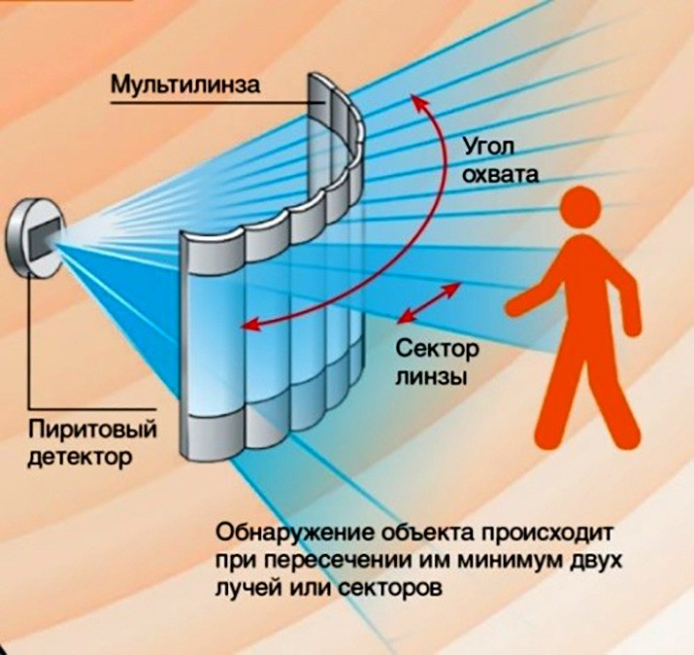Рис. 3. Принцип работы датчика движения

Рис. 2. Способы взаимодействия со стационарными объектами

но – управление и интерактивность с помощью смартфона. Почему малозатратным? Сейчас трудно представить себе человека, не имею- щего у себя в кармане вполне себе совершен- ного компьютера. Примитивным примером почти-что бесплатного внедрения современ- ных интерактивных технологий дополненной реальности в объекты, является QR-код (или любой другой аналогичный символ для рас- познавания). Небольшая наклейка с изображе- нием графического ключа, даёт безграничные возможности для взаимодействия смартфона с объектом. Более прогрессивным примером данной технологии, является трекинг объек- тов, за счёт специальных маркеров, которые имеют фиксированные координаты располо- жения в пространстве. Таким образом устро- ена работа дополненной реальности экспона- тов во многих интерактивных музеях мира. Технически, координаты маркеров на объек- те, синхронизируются с трёхмерной проек- цией объекта, на котором они расположены в виртуальном пространстве, после чего нам проецируется дополненная визуальная инфор- мация, или виртуальный объект в целом. Это

Рис. 4. Система адаптивного освещения
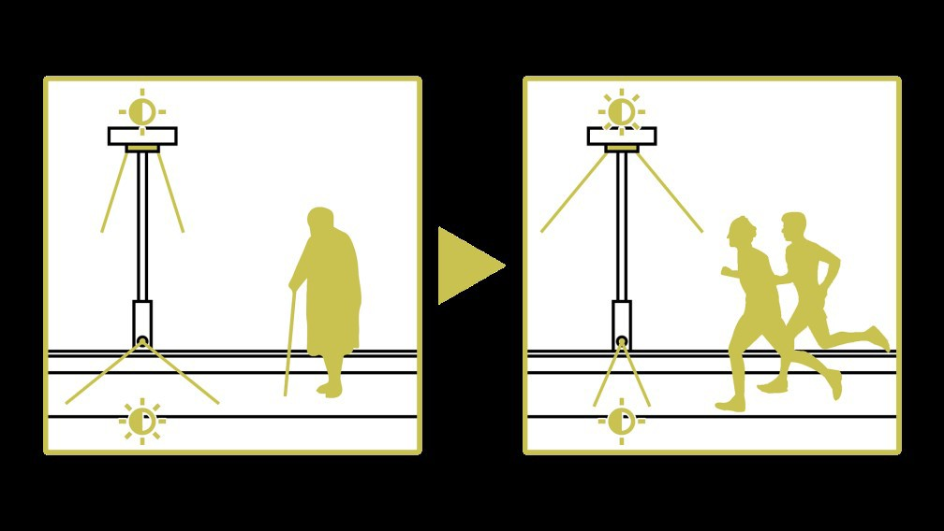

Рис. 5. Принцип работы системы маркеров и трекинга

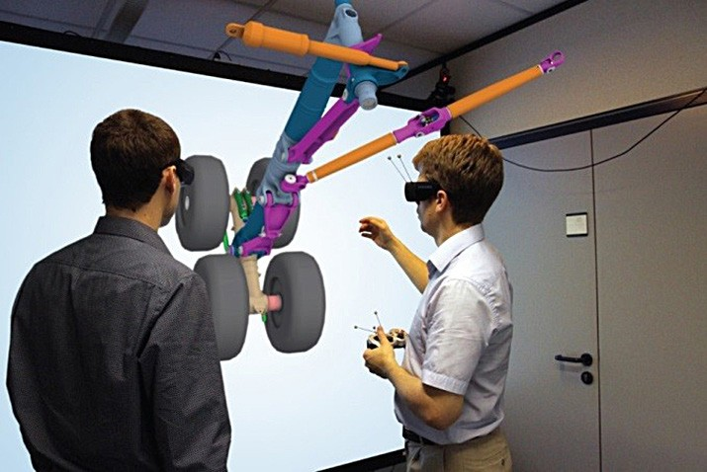
Рис. 6. Применения очков виртуальной реальности в дизайне

можно использовать не только в навигации между корпусами и аудиториями, но и разноо- бразить само пребывание студентов в учебной среде, “наделив” инсталляции, картины и про- чее наполнение среды “голосом”, способным рассказать свою историю (рис. 5).
Говоря про виртуальную и дополненную реальность, нужно начать со способа взаимо- действия пользователя с этими системами. Наи- более простым, является применение в качестве посредника (контроллера) смартфона. Нали- чие гироскопа, камеры, интернет-соединения и определения геолокации во всех современ- ных устройствах, автоматически позволяет им вписаться в данную концепцию. Наибольший прогрессивный скачок в этой области, принад- лежит многочисленным производителям VR технологий и очков дополненной реальности. Сейчас, они главным образом используются в играх, просмотре панорамных или снятых в формате 360 градусов обзора фильмов, кар- тинок, повсеместно внедряются в различные производственные отрасли, а также постепен- но становятся конкурентоспособными кон- троллерами для трёхмерного моделирования и проектирования (рис. 6). Сложно переоце- нить уровень погружения и интерактивности при использовании этих шлемов виртуально- сти реальности.
Вообще рассматривая дополненную и пол- ную виртуальную реальности в рамках студен- ческого городка, стоит отметить невысокую тех- ническую сложность в реализации этого. Уже долгие годы, ещё на начальном этапе, объект проектируется в трёхмерном виде на монито-

рах компьютеров. По ходу проектирования, ин- формативность об элементах сооружения уве- личивается (благодаря BIM технологиям в том числе). При реализации виртуального универ- ситетского кампуса, программистам уже будут доступны максимально детализированные трёх- мерные модели, ландшафт, размеры – которые по мере строительства будут становиться всё более точными. Таким образом, ещё до созда- ния реального объекта, у нас будет его макси- мально информативный цифровой двойник, потребующий в дальнейшем лишь незначитель- ные корректировки. Для реализации техноло- гий дополненной реальности, не потребуется писать универсальные системы кодов, адапти- рующихся под различную среду, ограничива- ясь одним только кампусом. Ещё одним при- мером технического решения данной задачи, может служить создание трёхмерного городка, с помощью фотограмметрии (например, путём специальной обработки фотофиксаций, выпол- ненных с помощью квадракоптера). Данным приёмом, были сделаны фотореалистичные мо- дели многих городов мира в рамках программы Google Earth (рис. 7); в границах кампуса же, трёхмерный каркас стал бы отличным фунда- ментом для дополнительной детализации, со- храняя точные размеры и координаты.
Атмосфера студенческой жизни, универси- тетский городок – это готовая среда, которая просит быть наполненной своей (виртуальной) системой статусов, наград, классов и уровней. Если грамотно продумать синтез учебного про- цесса с подобной игровой системой, это одно- значно будет способствовать не только благо- приятному взаимодействию отдельно взятого студента с коллективом, но и служить получе- нию уникального опыта: бесконечные вариа- ции для проведения досуга и учебной практики, мотивации как в спортивных так и в научных дисциплинах и т. д. Таким примером проявле- ния соревновательного духа, могут являться интернет вызовы – челленджи, которые мож- но использовать в качестве мотивационного или смягчающего рутинные будни элемента, социальной виртуальной активности. Пресле- дуя в первую очередь цель сделать неотрывным виртуальное существование и активный отдых, стоит разобрать реальные примеры примене- ния ролевых игр на практике. Они могут прохо- дить как в условиях городского пространства, так и в помещениях, включать в себя задания по разгадке загадок или поиску определённых предметов и т. д., для дальнейшего продви- жения по уровню (квесты). Пользуясь этим, можно организовывать группы студентов, на-

Рис. 7. Пример отсканированного города в Google Earth
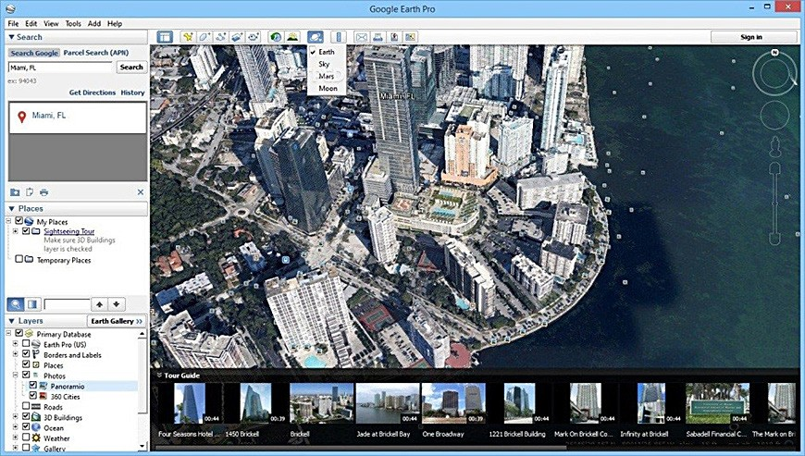

правлять их на различные мероприятия, устра- ивать соревнования или просто разнообразить жизнь в кампусе. Отечественная история зна- ет несколько крупных городских ролевых игр: Схватка (суть сводилась к последовательно-
му поиску кодов разбросанных на территории, и передвижение от точки до точки с помощью автомобилей или пешком. Победителем счита- лась команда, первая собравшая все коды) [4]; DozoR (представляла собой аналогичное вы- шеописанной прохождение десяти уровней, с поиском кодов, которые иногда требовалось расшифровать или решить другую логическую задачу в поисках ключа) [5]; Encounter (пред- лагала на выбор с десяток различных мини игр, например: фотоохота, видеоохота, тайни- ки, мозговой штурм и т. д.) [6].
Хороший пример вовлечения пользова- телей, показала мобильная игра Pokemon Go, игроки которой, были вынуждены проходить реальные километры, ради получения вирту- ального статуса. Наибольшая критика взаи-
модействия людей с виртуальными мирами и дополненной реальностью, исходит от кон- серваторов, порицающих блага цивилизации. Однако, именно интерактивность, пускай даже виртуальная, способствует осознанию человека своей уникальности, даёт возможность почув- ствовать себя кем-то большим, чем обычным винтиком в огромном механизме цивилиза- ции, пускай даже это всего лишь трёхмерная игровая проекция.

Литература
- Статья о трансгуманизме. URL: en.wikipedia.org/wiki/ Transhumanism (дата обращения 14.02.2020).
- Принципы разработки пользовательского интерфейса. URL: medium.com/ (дата обращения 18.02.2020).
- Социальные сети как фактор социализации. URL: psychologist.tips/ (дата обращения 18.02.2020).
- Статья о ролевой игре Схватка. URL: ru.wikipedia.org/ wiki/Схватка_(игра) (дата обращения 03.03.2020).
- Официальный сайт проекта Dozor. URL: dzzzr.ru (дата обращения 12.03.2020).
- Официальный сайт проекта Encounter. URL: en.cx (дата обращения 12.03.2020).

УДК 721.012
Елена Владимировна Ильич, магистрант
Олег Павлович Федоров, доцент
(Санкт-Петербургский государственный архитектурно-строительный университет) E-mail: architecturelovers@yandex.ru, oleg_proart@mail.ru

Elena Vladimirovna Ilich, Master’s Degree student Oleg Pavlovich Fyodorov, Associate Professor (Saint Petersburg State University
of Architecture and Civil Engineering)
E-mail: architecturelovers@yandex.ru,
oleg_proart@mail.ru

ОБЪЕКТЫ СОВРЕМЕННОГО КИНЕМАТОГРАФИЧЕСКОГО КОМПЛЕКСА КАК ПРОСТРАНСТВО ОБЩЕДОСТУПНОЙ ГОРОДСКОЙ СРЕДЫ
OBJECTS OF MODERN CINEMATOGRAPHIC COMPLEX AS A SPACE OF PUBLIC URBAN ENVIRONMENT
В статье рассматриваются объекты современного кинематографического комплекса как про- странство общедоступной городской среды. Выявлены условия необходимые для того чтобы объекты кинематографического комплекса использовались как полноценные пространства об- щедоступной городской среды и являлись центром притяжения общественной жизни района и города. Определена классификация таких пространств по степени доступности для посети- телей. Выявлены характерные особенности функциональных зон кинематографического ком- плекса и рекомендации по их расположению и наполнению. Предложена универсальная модель функционального зонирования участка и группировки объектов строительства современного кинематографического комплекса, объекты которого могут являются пространствами общедо- ступной городской среды.
Ключевые слова: общественные пространства, кинематографический комплекс, городская среда, периферийные территории, многофункциональные пространства.

The article discusses the objects of the modern cinema complex as a space of a public urban environment. The conditions necessary for the objects of the cinema complex to be used as full-fledged spaces of a generally accessible urban environment and to be the center of attraction for the public life of the district and city are revealed. The classification of such spaces by the degree of accessibility for visitors is determined. The characteristic features of the functional areas of the cinema complex and recommendations on their location and content are revealed. A universal model of the functional zoning of a site and a grouping of construction objects of a modern cinema complex, the objects of which can be spaces of a public urban environment, is proposed.
Keywords: public spaces, cinema complex, urban environment, peripheral territories, multifunctional spaces.

За последние десятилетия доля киноотрас- ли в экономике Российской Федерации значи- тельно выросла и продолжает активно разви- ваться. Такой рост стимулирует в том числе развитие, строительство и преобразование крупных и малых кинематографических ком- плексов в нашей стране [1]. Это особенно акту- ально в связи с утратой взаимодействия между киностудиями, располагавшимися на террито- рии бывшего СССР, а ныне стран СНГ («Одес- ская киностудия художественных фильмов»,
«Узбекфильм», «Беларусьфильм» и т. д.) и об- щей деградацией киноиндустрии в целом.
Роль досуга в жизни общества возраста- ет из года в год, поэтому, на сегодняшнее вре- мя кинематографический комплекс включает в себя не только основную функцию, такую как кинопроизводство, но также обществен- ную и образовательную функции, и выступа- ет как объект нового типа. Кинематографиче- ский комплекс (КК) – комплекс предприятий по производству кинофильмов, обычно соче- тающий художественно- творческие и произ- водственно-технические процессы, а также объекты для реализации разнообразных об- щественных функций [2].
Современный кинематографический ком- плекс, спроектированный с таким походом, трансформируемыми функциональными зона- ми вполне уместно располагать как на свобод- ных территориях, так и на территориях обще- ственной и жилой застройки города. В таком случае объекты кинематографического ком- плекса могут стать полноценными простран- ствами общедоступной городской среды и яв- ляться центром притяжения общественной жизни района и города.
Такие пространства могут быть использо- ваны для проведения городских или районных праздников, выставок, мероприятий районного или общегородского значения, ярмарок и т. д., т. е. используемая таким образом территория кинематографического комплекса является открытой для посещения всеми желающими. Зоны территории кинематографического ком- плекса можно классифицировать по характеру доступности: постоянно открытого доступа, ограниченного (сезонного) доступа, смешан- ного (регулярного) доступа.
К объектам современного кинематографи- ческого комплекса с постоянно открытым до-
ступом для посетителей можно отнести все натурные площадки, такие как: искусствен- ные и естественные водоемы, набережные, парки в границах территории комплекса и т. д. Натурные площадки в кинематографическом комплексе используются как место для съемок под открытым небом, а для жителей высту- пают как места для проведения досуга, пред- ставленные в виде озелененных благоустро- енных территорий для прогулок и проведения культурно-массовых мероприятий, историче- ских реконструкций, мест для рыбалки, отдыха и т. д. Также предлагается на участке кинема- тографического комплекса, с постоянно от- крытым доступом для посетителей, сохранять декорации, используемые при съемке особо значимых фильмов и являющимися знаковы- ми для киноиндустрии, такой опыт есть у ки- ноконцерна «Мосфильм». Кроме того, есть множество объектов, возведенных на свобод- ных территориях, например, такие как: кино- город в Ленинских Горках; деревянный ки- ногород в деревне Каменка в Свердловской области, декорации к фильму «Сталинград», киногород на территории усадьбы Середнико- во. К сожалению, на сегодняшний день такие объекты никак не поддерживаются и разруша- ются. Обладая большой культурной ценностью и привлекательностью, такие декорации (ки- ногорода) могут быть перенесены или полно- стью, или частично, и обустроены для досту- па посетителей. Расположенные на территории современного кинематографического комплек- са, с открытым доступом, они могут являть- ся местом паломничества кинолюбителей со всей страны, а также выступать как место для проведения досуга жителей района и города. К объектам современного кинематогра- фического комплекса с ограниченным (се- зонным) доступом для посетителей относятся съемочные павильоны и кинодекорационный комплекс, включающий постановочно-отде- лочный, деревообрабатывающий, макетно-бу- тафорский цеха. Для жителей района на объ- екты с данным функциональным назначением, в свободное от кинопроизводства время, мо- гут быть организованы экскурсии. Кинодеко- рационный комплекс возможно трансформи- ровать в крытую площадку для проведения мастер-классов и городских или районных
праздников.

К объектам современного кинематографи- ческого комплекса со смешанным (регулярным) доступом для посетителей могут быть отнесе- ны помещения кинозалов, конференц-залов, об- разовательных аудиторий, арендных зон, тор- говли и т. п., что может быть реализовано как посредством отдельных зданий на участке ки- нематографического комплекса, так и в объе- диненном многофункциональном центре с пре- мьерным кинозалом при кинематографическом комплексе. Премьерный кинозал может исполь- зоваться не только как место для вручения ки- нопремий, но и как кинотеатр, а также как пло- щадка для проведения праздничных концертов. Объекты современного кинематографическо- го комплекса как пространство общедоступ- ной городской среды представлены в таблице. Таким образом на участке, на котором рас- полагается кинематографический комплекс, мо- жет быть сформирована система общественных пространств, отличающихся разной степенью доступа. Общественные пространства в город- ской среде способствуют приобщению местных жителей и горожан к индустрии кино и явля- ются отличными местами для досуга и разноо- бразного времяпрепровождения. А также дают дополнительный экономический импульс для
развития региона.
Для того чтобы объекты современного ки- нематографического комплекса, расположен- ного как на свободных территориях, так и на территориях общественной и жилой застройки города, использовались как полноценные про- странства общедоступной городской среды и являлись центром притяжения общественной жизни района и города необходимо учитывать:
- наличие достаточной площади (от 80 до 90 га) т.к. проектирование предполагает на- личие съемочных павильонов, натурных пло- щадок
- особенности при расположении кине- матографического комплекса в историческом центре города, где ограничены площади тер- риторий в связи с уже сложившейся застрой- кой, сложившимся характерным масштабом и, как правило, дефицитом территории под даль- нейшее развитие;
- возможные ограничения высоты за- стройки;
- возможности расположения в сложном, разнообразном по структуре городском райо-
не для гармоничной интеграции многофунк- ционального объекта большой площади в сло- жившуюся городскую среду или ее развития;
- наличие разнообразных ландшафтных характеристик на участке (водоем, набереж- ные, посадки деревьев и т. д.).
В связи с вышеуказанными условиями, предлагается следующая модель функциональ- ного зонирования участка современного кине- матографического комплекса и группировки объектов строительства:
- Общественно-деловая и культурно-раз- влекательная зона, включающая:
  - многофункциональный комплекс с пре- мьерным кинозалом (кинозалы, выставочные пространства, центр киберспорта и мультипли- кации, офисы, администрация кинокомплекса, аудитории для проведения мастер-классов);
  - комплекс декораций для посещений (ки- ногород).
Объекты современного кинематографи- ческого комплекса, расположенные в обще- ственно-деловой и культурно-развлекательной зоне, могут быть реализованы как посредством отдельных зданий на участке, так и в объе- диненном многофункциональном центре с премьерным кинозалом. Главные входы в многофункциональный комплекс с премьер- ным кинозалом необходимо ориентировать на основные пешеходные и транспортные пути. Архитектурно-планировочное решение объек- тов, располагающихся в данной зоне должно характеризоваться современным запоминаю- щимся архитектурным образом [3]. Необхо- димо обеспечить транспортную доступность общественно-деловой и культурно-развлека- тельной зоны. Данную зону на территории ки- нематографического комплекса рекомендует- ся располагать в центральной части участка, между зоной натурных площадок и зоной ки- нопроизводства, для полноценного взаимодей- ствия с данными зонами.
- Зона кинопроизводства, включающая:
  - киносъемочные павильоны;
  - декорационный комплекс (декоратор- ский, бутафорский, столярный, художествен- ный цеха);
  - блок зданий для проведения постобра- ботки;
  - склады;
  - энерго-центр.

Таблица
Объекты современного кинематографического комплекса как пространство общедоступной городской среды

Функциональные зоны кинематографического комплекса | Элементы кинематографического комплекса | Пространство общедоступной городской среды
Зона кинопроизводства (павильоны) – ограниченный (сезонный) доступ | 1) Съемочные павильоны | - Многофункциональные крытые павильоны для проведения городских праздников, культурно- массовых мероприятий, выставок, выездных ярмарок и т. д.  - Возможность проведения экскурсий
 | 2) Кинодекорационный комплекс (постановочно-отделочный, деревообрабатывающий, макетно-бутафорский цеха) | - Многофункциональные крытые павильоны для проведения городских праздников, культурно- массовых мероприятий, выставок, выездных ярмарок и т. д.  - Возможность проведения экскурсий
Зона натурных площадок  (место для съемок  под открытым небом) – постоянно открытый доступ | 3) Искусственный песчаный пляж | - Пляж;  - Выход к набережной;  - Место для проведения: семейных соревнований, развивающих игр на открытом воздухе; занятий ОФП, прогулок с детьми
 | 4) Искусственные и естественные водоемы | - Выход к водоемам;  - Место для рыбалки и водных прогулок
 | 5) Регулярные парки, зоны лесопосадки и т. д. | 5) Места для проведения досуга, представленные в виде озелененных благоустроенных территорий для прогулок  и проведения культурно-массовых мероприятий, исторических реконструкций, отдыха
Общественно- деловая и культурно- развлекательная зона(как в виде отдельных зданий  на участке КК, так и в объединенном  многофункциональном центре) – смешанный (регулярный) доступ | 6) Премьерный кинозал для показа новинок киноиндустрии, а также демонстрации конкурсных работ | - Кинотеатр;  - Место для занятий театральной мастерской;  - Площадка для проведения праздничных концертов  и фестивалей
 | 7) Конференц-залы | 7) Конференц-залы (аренда)
 | 8) Помещения торговли | 8) Помещения торговли (аренда)

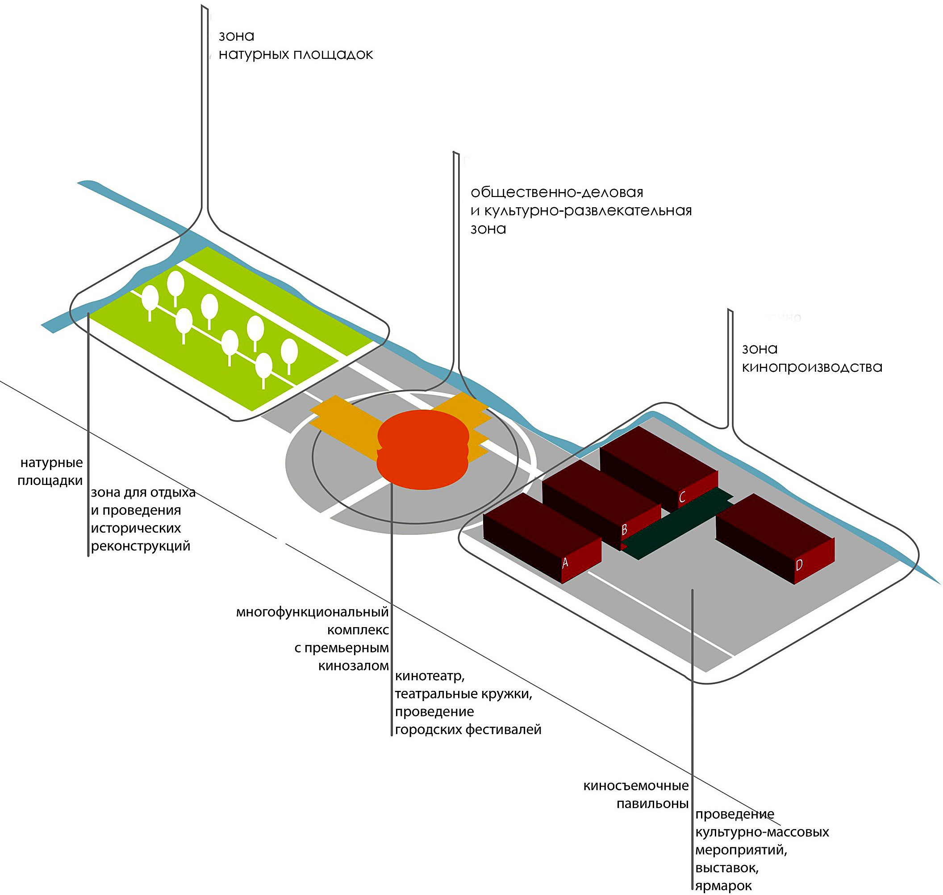
Рисунок. Модель функционального зонирования участка и группировки объектов строительства современного кинематографического комплекса, как пространства общедоступной городской среды

Основное функциональное назначение дан- ной зоны – производство фильмов (от съемок до постобработки материала). Это зона, закрытая от посетителей во время киносъемочного про- цесса. Необходимо обеспечить зону автономной развитой инфраструктурой, т. к., кинопроизвод- ство характеризуется использованием крупно- габаритного декорационного материала и кон- струкций. Объекты, располагающиеся в зоне кинопроизводства – большепролетные здания павильонного типа. Данная зона требует допол- нительной шумозащиты и может быть огражде- на как искусственными конструкциями шумо- защиты, так и шумозащитными насаждениями.
- Зона натурных площадок, включающая искусственные и естественные водоемы, на- бережные, парки. Зона натурных площадок характеризуется отсутствием объектов капи- тального строительства, и наличием на терри- тории разнообразных ландшафтных характе- ристик. Данная зона может находиться в зоне рекреации и являться частью зеленого карка- са города.
Модель функционального зонирования участка и группировки объектов строительства современного кинематографического комплек- са, как пространства общедоступной городской среды представлена на рисунке.

Впервые проектирование комплекса с таки- ми пространствами общедоступной городской среды в зарубежном опыте было успешно реа- лизовано Уолтом Диснеем при проектировании парка «Диснейленд» и экономически выгодно до сих пор. Изначально парк был создан для желающих посетить киностудию Уолта Дис- нея, а потом увеличился до сети тематических парков по всему миру. Часть помещений на территории парка сдается в аренду [4]. В Рос- сийской Федерации примеров интеграции об- щественных пространств, в виде тематических парков, на территории киностудии немного, примером может служить только киностудия
«Мосфильм», 68% территории которой доступ- но для посетителей, однако доступ возможен только в составе предварительно сформиро- ванных экскурсионных групп [2].
Аттракционы, декорации, разнообразные развлечения – все это, привлекает дополни-
тельный поток посетителей в кинокомплекс, следовательно, увеличивает экономический потенциал района, региона, города, а также по- пуляризирует киноиндустрию в целом.

Литература
  - Спивакова К. С., Аракелян А. М. Анализ современно- го состояния отечественной киноиндустрии // Сервис +. 2016.
№ 3. URL: https://cyberleninka.ru/article/n/analiz-sovremennogo- sostoyaniya-otechestvennoy-kinoindustrii (дата обращения 01.03.2020)
  - Ташбулатов Р. Г., Бабенко А. Г. Особенности архи- тектурно-планировочной организации киностудийных ком- плексов // ГИАБ. 2014. № S4-9. URL: https://cyberleninka.ru/ article/n/osobennosti-arhitekturno-planirovochnoy-organizatsii- kinostudiynyh-kompleksov (дата обращения: 19.02.2020).
  - Федоров О. П., Григорьева Д. С. Влияние социальных структур и процессов на архитектурно-градостроительные концепции // Материалы IV Всероссийской научно-практи- ческой конференции. – г. Санкт-Петербург, 2018 г. С. 159–165
  - Чинейкина К. В. Классификация киностудий по тра- диционным архитектурным признакам // Вестник магистра- туры. Йошкар-Ола. 2017. № 6–5 (69). С. 187–191.

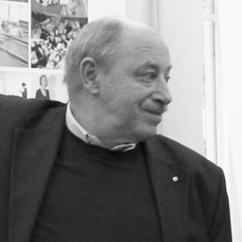

УДК 7.72.727
Владимир Алексеевич Кирпичев, профессор
Татьяна Андреевна Воронина, магистрант
(Санкт-Петербургская государственная художественно-промышленная академия им. А. Л. Штиглица)
E-mail: ksd@ghpa.ru, tartetatin04@yandex.ru

Vladimir Alekseevich Kirpichev,
Professor
Tatyana Andreevna Voronina,
Master’s Degree student (Saint Petersburg State Academy
of Art and Design named after A. L. Steiglitz) E-mail: ksd@ghpa.ru, tartetatin04@yandex.ru

ГОРОДСКОЕ ОБЩЕСТВЕННОЕ МУЗЕЙНОЕ ПРОСТРАНСТВО
В СТРУКТУРЕ ГОРОДА НА ПРИМЕРЕ ОСВОЕНИЯ ОХТИНСКОГО МЫСА

OKHTINSKY CAPE:
THE URBAN PUBLIC MUSEUM SPACE IN THE CITY STRUCTURE

Территория Охтинского мыса имеет потенциал объекта для активизации городской жизни не только Красногвардейского района, но и Санкт-Петербурга в целом, так как обладает цен- ными объектами культурного наследия федерального значения и располагается в уникальной градостроительной среде: занимая выгодное положение в центральной части города на берегу реки Невы. Исследование градостроительной ситуации, выявление особенностей презентации археологического наследия, сравнительный анализ мирового опыта в организации археологи- ческих музеев способствуют формированию концепции по освоению историко-культурно- го наследия в городском открытом пространстве с включением в региональный бренд города Санкт-Петербурга.
Ключевые слова: музеефикация, ландшафтный музей-заповедник, объект культурного на- следия, укрепление городского сообщества, функции музея в городском пространстве, ди- зайн-концепция.

Consideration of the Okhtinsky cape as a high potential territory for the urban living activation not only for Krasnogvardeysky district but also for Saint-Peterburg in all, as it has unique list of objects of cultural heritage of federal importance and it is situated among exceptional built environment in central part of the city, close to Neva river bank. The urban context analysis, presentation features identify of the cultural heritage, comparative analysis of the world experience in management of archeological museums lead to design concept, which is necessary for open urban spaces development having impact on city brand.
Keywords: museumification, landscape museum-reserve, cultural heritage, strengthening of urban community, museum functions in the urban space, design concept.

Формирование градостроительной концеп- ции зачастую складывается из двух взаимоза- висимых вещей: количества жилья и количе- ства рабочих мест, однако жилая зона, в свою очередь, имеет ряд других зависимых аспек- тов: открытые пространства, услуги и прочее. Градоформирующее значение имеют не толь- ко развитая транспортная сеть, инфраструк- тура, рельеф и климат, но и объекты культур- ного значения, которые несут в себе научную и эстетическую ценность, обогащая истори- ческую идентичность места. Этот фактор, за- частую, недооценивается и не поддерживает- ся на должном уровне градостроителями, так как считается второстепенным в городском планировании. Хотя потенциально, объекты культурного значения могут быть местом при- тяжения горожан и оказывать влияние на вну- тригородские процессы. То, как общественные музейные пространства укрепляют городское сообщество и меняют систему городских ком- муникаций, рассмотрим на примере анализа кейса Охтинского мыса, градостроительная задача которого до сих пор не решена.
Исходную ситуацию, сложившуюся вокруг объекта можно назвать удовлетворительной (рис. 1): Красногвардейский район, муници- пальный округ Малая Охта, набережная реки Невы, неподалеку ансамбль Смольного собо- ра, Большеохтинский мост… Звучит уверен- но, однако, при более детальном рассмотрении структуры Красногвардейского района обна- руживается, что это, по большей части, произ- водственная часть города с населением почти триста сорок тысяч человек, с довольно скуд-
ной культурно-развлекательной инфраструк- турой; серая зона, за исключением террито- рии, соседствующей с Центральным районом. Участок Охтинского мыса рассматривается,
как непопулярная точка на карте Санкт-Петер- бурга, поскольку район не приспособлен для полноценного городского использования, ему недостает элементов благоустройства. А значит, жителей округи и других пользователей сюда привлечь сложнее. Не стоит забывать, что свя- зующее звено во всем городском устройстве – сами горожане, то есть успех общественного пространства складывается из потенциальной возможности и мотивации пользователей пе- ресечься с общественным пространством [1]. Обстоятельство, что Охтинский мыс связан с работоспособной частью Санкт-Петербурга, обеспечивает потенциальную привлекатель- ность и интенсивное использование террито- рии. К тому же, живописные видовые точки указывают на вероятный спрос пользования территорией (рис. 2). Сегодня территория за- крыта для посещения и находится в частной собственности.
Чтобы определить охват потенциальных из- менений в городской системе коммуникаций, при условии создания общественного музей- ного пространства на территории мыса, нуж- но осознать ценность артефактов, установлен- ных специалистами во время археологических раскопок (рис. 3). Во-первых, памятник явля- ется единственным источником определения времени формирования русла Невы, во-вто- рых, объект считается редчайшим образцом средневекового фортификационного искусства

Рис. 1. Местоположение территории Охтинского мыса
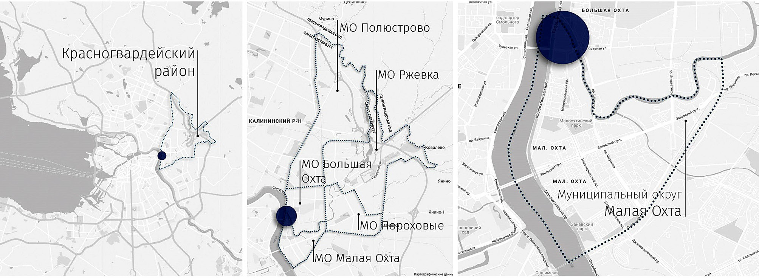

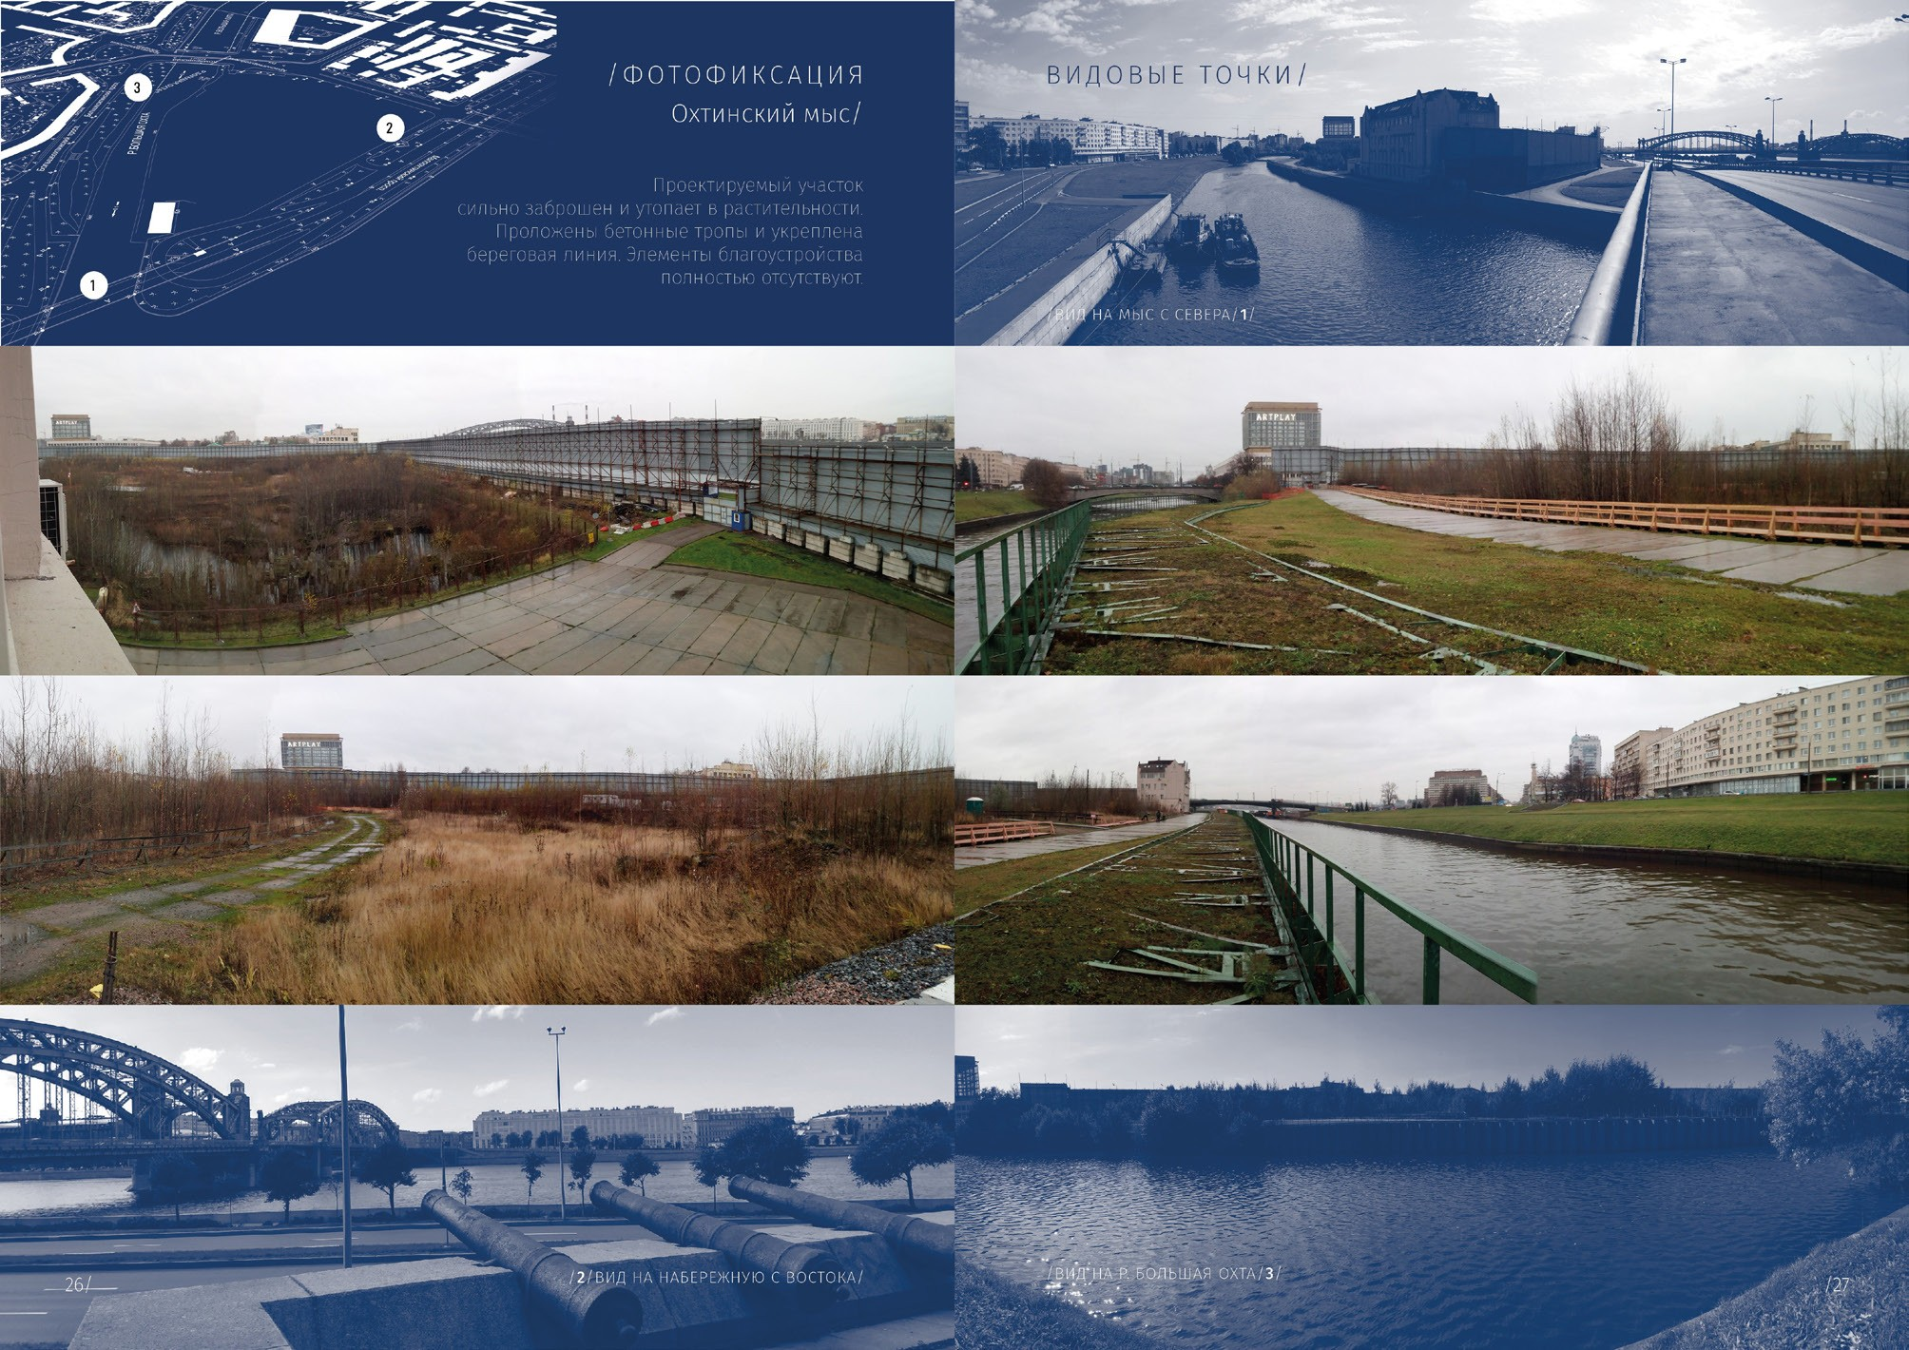
Рис. 2. Видовые точки

в северной Европе (с древним городом Ниеном и крепостью Ниеншанц), в-третьих, этнокуль- турное наследие Охтинского мыса во многом сформировало культурный ландшафт Петер- бурга [2]. Это лишь некоторые факты из архе- ологического исследования, имеющие прямое основание для сохранения объектов культур- ного наследия и создания археологического музея Санкт-Петербурга.
Для выявления характерных черт город- ского музейного пространства обратимся к ми- ровому опыту. Если проследить, как в других странах сохраняют мемориальные объекты и презентуют объекты археологического на- следия, можно выделить следующие функции памятников: комплексность (в датском музее
«Тирпиц» памятник вошел в состав целого му- зейного комплекса не отделяясь от архитектур- ного проекта); естественность и незаметность (современная тенденция многих общественных пространств встраиваться в структуру ланд- шафта и становиться его продолжением, рас- творяясь в природном пейзаже) [3] (рис. 4);

неформальность (смещение акцента с претен- циозных исторических объектов на восприятие места как социальную среду, где можно чув- ствовать себя свободно, читать книги и даже заниматься спортом); многослойность и поря- док (ясный порядок представления экспозиции, который не загружает смешанной информаци- ей, а составляет целостное впечатление о собы- тиях и героях времени); формирование мифа о духе места (каждый музей производит непо- вторимое впечатление, присущее единственно тому месту, о котором рассказывает).
Перед моделированием возможной концеп- ции археологического музея на Охте с учетом европейских принципов организации музей- ных пространств, необходимо осмыслить кон- текст, в котором будет «жить» музей, и возмож- ные последствия формирования общественной среды для района: туристический потенциал, культурный код, транспортная доступность, экология, рельеф и водные ресурсы террито- рии, градостроительная ситуация, жилые мас- сивы, архитектурное окружение, промышлен-

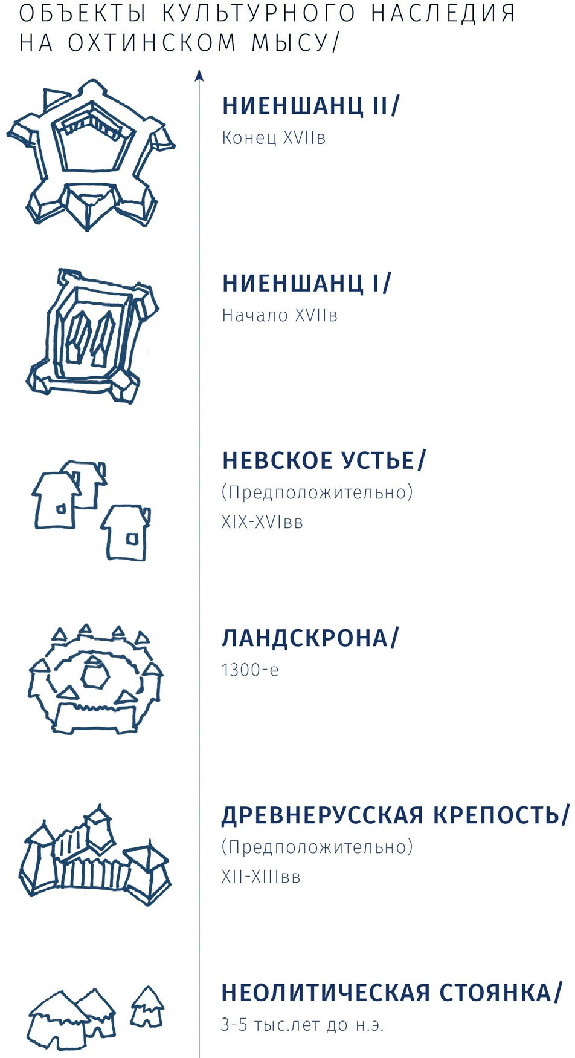

Рис. 3. Объекты культурного наследия на Охтинском мысу
Если рассматривать ситуацию с точки зре- ния туристической привлекательности, то без сомнений, можно утверждать, что музей архе- ологии будет включен в туристический марш- рут как международного, так и регионально- го направления (например, Смольный собор расположен в шести километрах от Охтин- ского мыса, до Эрмитажа девять километров, что оптимально скажется на развитии связных маршрутов, как автомобильных, так и пешеход- ных). Появление музейного пространства по- влияет на расширение пешеходных маршрутов и сформирует вокруг себя оживленное движе- ние, что вызывает вопрос об организации ту- ристического потока, который существенным образом повлияет на транспортную ситуацию. На данный момент автомобильное дви- жение вблизи территории Охтинского мыса налажено во всех направлениях, существу- ют дороги межрегионального, регионального, районного и местного значения (рис. 5). Боль- шеохтинский мост соединяет Красногвардей- ский район с Центральным районом города, что дает возможность безпрепятственного до-

Рис. 4. Музей «Тирпиц»

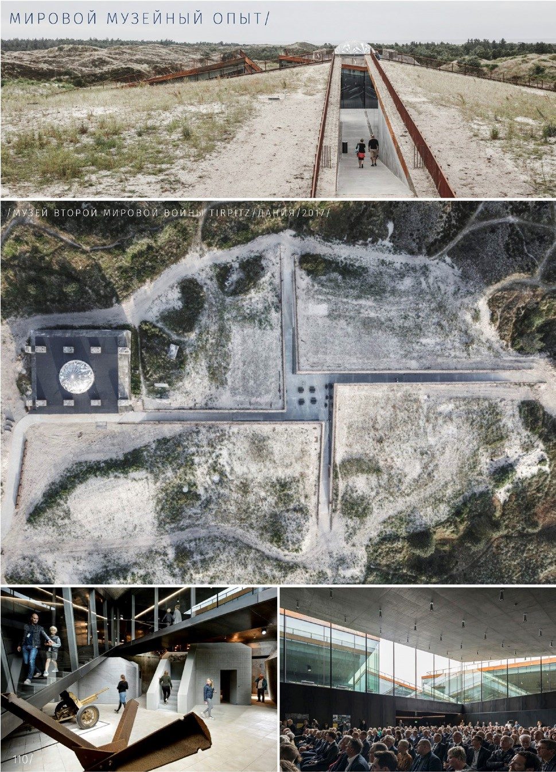ность, охранные зоны, сценарий поведения горожан и их потребности, вместимость му- зея и другие. Именно на этом этапе теорети- ческого исследования происходит осмысление реальных факторов, способствующих измене- нию городской инфраструктуры и формирова- нию ограничений, а также рекомендаций для проектирования.
Использование этнокультурного наследия древнего Ниена в проектировании музейного комплекса способствует укреплению междуна- родных связей и созданию образа места тер- ритории, что в свою очередь наделяет объект уникальным характерным образом и повыша- ет культурный интерес посетителей.

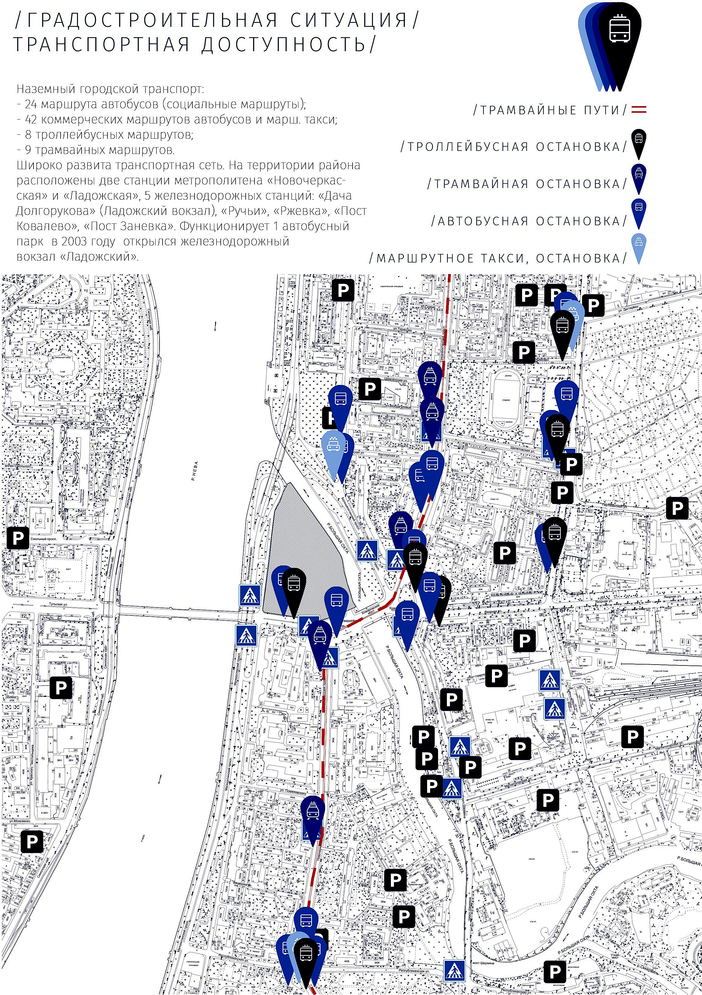

Рис. 5. Транспорт

ступа к территории объекта. Наличие остано- вок общественного транспорта, исключая сто- рону Малоохтинской набережной (появление музея потребует дополнительных остановоч- ных пунктов для улучшения пешеходной до- ступности). Трамвайные пути через Комаров- ский мост формируют движение от станции метро «Новочеркасская» к станциям «Пло- щадь Ленина», «Ладожская» и восточной ча- сти Петербурга. Среднее время пути от бли- жайшей остановки общественного транспорта до Охтинского мыса составляет 5–10 минут. Наблюдается недостаток парковочных мест вблизи объекта культурного наследия. Потен- циально, местоположение музея может форми- ровать транспортные заторы на пути проезда к Большеохтинскому мосту, что нужно учиты- вать при проектировании дизайн-концепции, например, определить оптимальное место для автомобильного подъезда частного и служеб- ного транспорта.
Стоит отметить количество зеленых на- саждений на участке проектирования: эко- логическая обстановка в районе нацелена на сохранение и увеличение площади зеленых насаждений, из этого следует, что территория мыса может стать не только музейным ком- плексом, но и зеленой зоной посреди город- ской застройки, открытой для посетителей. Горизонтальный характер местности, широ- та угла обзора рисует спокойный рельеф про- ектируемого участка и диктует невысокий ха- рактер застройки. Важно осознавать, что образ жизни горожанина за последние сто лет силь- но изменился: с развитием технологий ритм и скорость течения времени заметно поменя- ли привычки и потребности человека, а значит прошлые методы благоустройства также пре- терпят изменения. Появление общественного городского пространства повлияет на распо- рядок течения будней горожан. Вблизи жилых массивов Красногвардейского района недоста- точно скверов и парков для прогулок и пассив- ного отдыха. Новые пешеходные и велосипед- ные маршруты будут стимулировать жителей к здоровому образу жизни и активизируют «за- бытый» участок. В том числе, значение ос- воения зеленых городских пространств име- ет большую ценность, чем в двадцатом веке, из-за ухудшения экологической обстановки и ослабевающей роли природных объектов
в будничной жизни горожан. Создание едино- го природно-архитектурного пространства обе- спечит рациональное использование ресурса природы в качестве средства объединения зда- ния с окружающим ландшафтом, например, на территории мыса находится несколько водных объектов, которые также могут быть задейство- ваны в проектировании музейного комплекса (рис. 6). Благоустроенные участки у воды при- влекают внимание горожан, отлично служат для рекреационной составляющей городских пространств, оживляя бетонные кварталы [4]. Вместе с тем, как общественное простран- ство влияет на жизнь города, архитектурное окружение влияет на процесс проектирова- ния. В данном случае территория окружена с трех сторон архитектурой разных лет: с юга реконструированным зданием арт-плея, с вос- тока советским жилым массивом, а с запада исторической гранитной Малоохтинской на- бережной (рис. 7). Отсюда вытекают следую- щие исходные условия для проектирования: Охтинский мыс должен стать объединяющим элементом между архитектурными эпохами,

Рис. 6. Топографический план
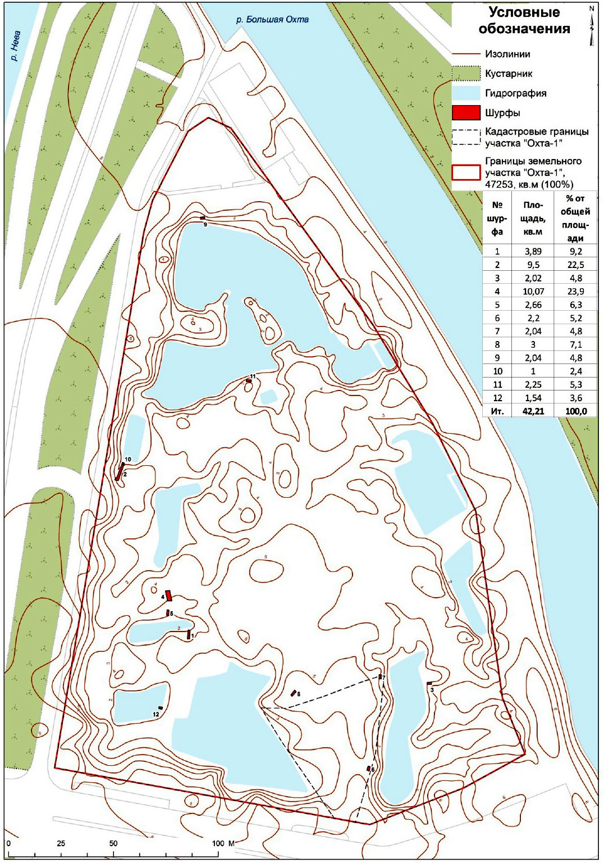

расположенными вблизи зоны проектирова- ния. То есть общественное пространство так- же может выступать в качестве обобщающего элемента в городском планировании, не только выполнять обслуживающие население функ- ции, но и формировать архитектурный облик округи, дополняя или замещая существую- щие объекты.
Как обобщающий элемент, общественное пространство обычно сочетает в себе несколь- ко функциональных составляющих, для того, чтобы поддерживать интерес всех возрастных групп и обеспечивать максимальное исполь- зование пространства. Так, например, музей- ное пространство будет выполнять не толь- ко культурно-просветительскую функцию, но и игровую для детей дошкольного и школьного возраста; садово-парковую и рекреационную функцию для формирования пешеходного тран- зита и пассивного отдыха, также пространство сможет обслуживать интересы сотрудников бизнес-центров, расположенных неподалеку. Таким образом, появление общественного городского музейного пространства в «серой»
зоне имеет ряд последствий для инфраструк- туры города, затрагивая следующие аспекты: культурный (сохранение культурного кода и по- пуляризация образования с помощью создания археологического музея будет оказывать влия- ние на будущие поколения, а значит и будущее города, а также укреплять культурные между- народные связи); туристический (повышение культурного интереса к истории Охтинского мыса будет способствовать увеличению ту- ристического потока и улучшать имидж горо- да, следовательно, оптимизировать экономи- ческий аспект); рекреационный (организация не только культурно-исторического простран- ства, но и общественно-рекреационного, вно- сящего разнообразие в культурно-развлека- тельную инфраструктуру района; сохранение тенденции полифункциональности городских площадок, например, образовательной, раз- влекательной, общественно-деловой и других функций); транспортный (увеличение числа остановок общественного транспорта, парко- вочных мест, увеличение автомобильного по- тока, расширение пешеходных и велосипедных

Рис. 7. Архитектурное окружение
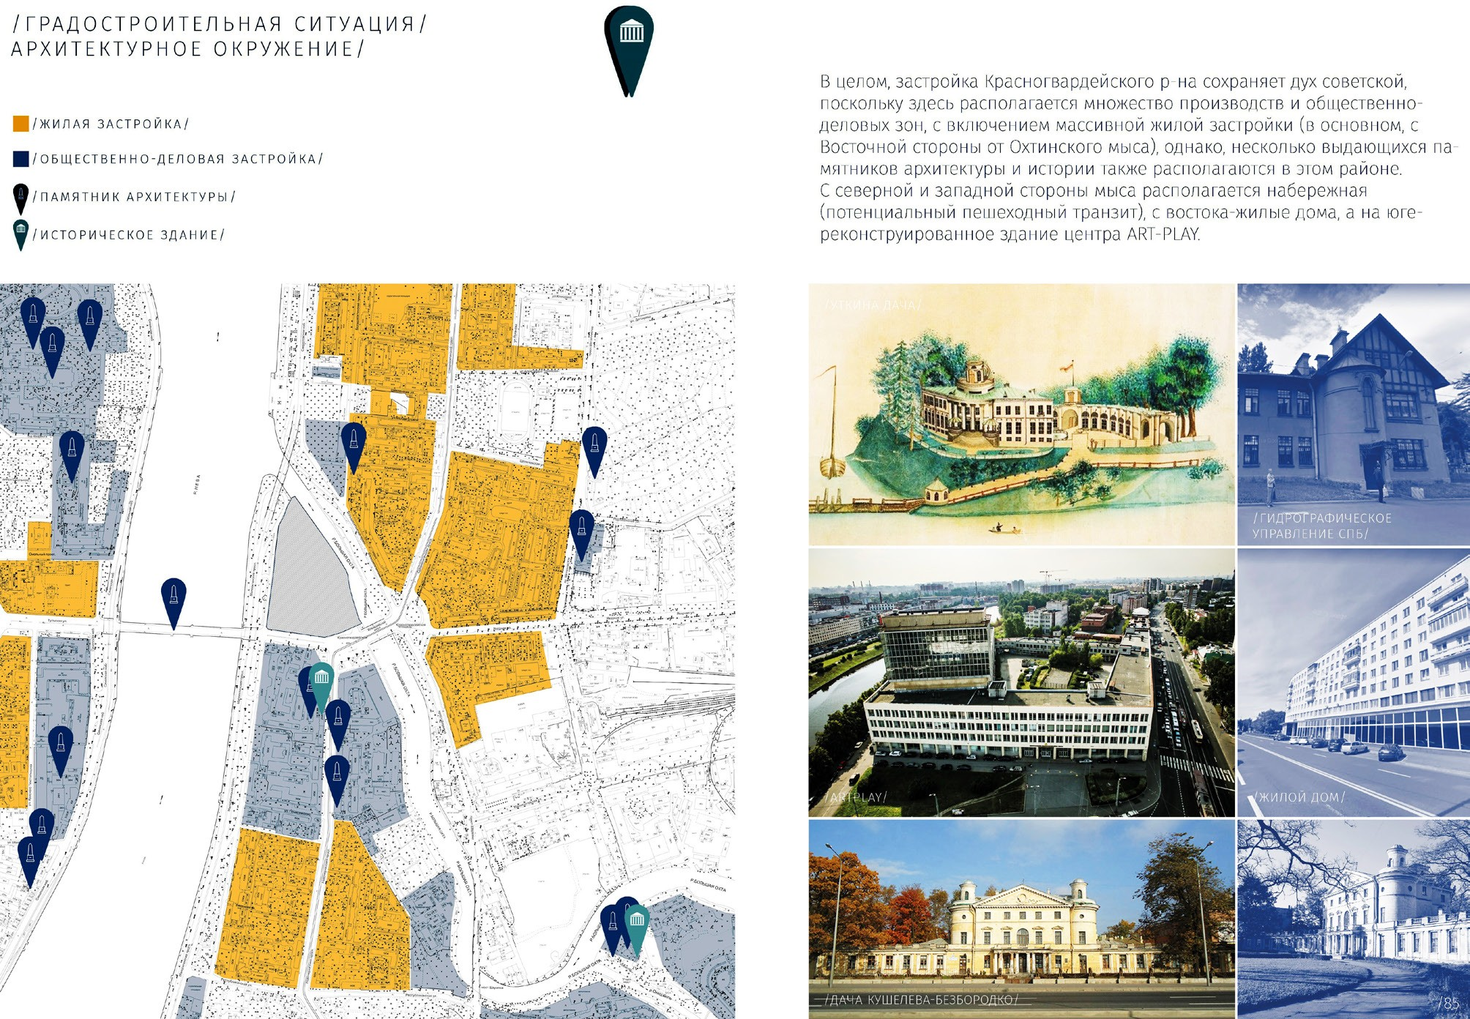

маршрутов, не пересекающихся друг с другом, включение Малоохтинской набережной в тури- стический пешеходный маршрут по Санкт-Пе- тербургу); экологический (сохранение и уве- личение численности зеленых насаждений поддержание экологического климата, вклю- чение водных ресурсов в музейный комплекс, в том числе укрепление и благоустройство бе- регов реки Охты улучшит условия для рекреа- ции в городском общественном пространстве); архитектурный (создание такого городского пространства, которое гармонично объединит стилистически разные архитектурные объек- ты вблизи объекта проектирования.
Большой город может рассматриваться как процесс, а точнее количество процессов, по- стоянно изменяющих городскую структуру, катализатором которых зачастую являются общественные пространства. Они выступа- ют в качестве объекта влияния, формируют вокруг себя условный центр общественной жизни. Освоение Охтинского мыса позитив- но повлияет на развитие Красногвардейского района, так как частично «разгрузит» посеща- емость Центрального района, укрепит тури-
стический статус Санкт-Петербурга и «акти- визирует» движение в «застоявшемся» участке города, что повлечет за собой развитие и бла- гоустройство прилегающих зон, повышая тем самым безопасность кварталов. Формирова- ние общественного пространства потребует изменения транспортной структуры на про- ектируемом участке, а также разрешения зада- чи, связанной с сохранением и развитием зе- леных насаждений на территории памятника культурного наследия. Однако, одним из важ- нейших влияний городского пространства на местное население, благодаря комфортному и современному подходу в проектировании, будет изменение, а именно улучшение, обра- за жизни горожан, при условии города, напол- ненного энергией и разнообразием.

Литература
- Джейкобс Д. Жизнь и смерть больших американских городов. М: Новое издательство, 2019. 512 с.
- Сорокин П. Е. Ландскрона, Невское устье, Ниеншанц. 700 лет поселению на Неве. СПб: Литера, 2001. 136 с.
- Журнал StrelkaMag. URL: http://strelkamag.com/ru (дата обращения: 12.03.2020)
- Нефедов В. А. Городской ландшафтный дизайн. СПб.: Любавич, 2012. 320 с.

УДК 711
Анастасия Валерьевна Маяцкая, студент
Галина Андреевна Бардина, ст. преподаватель
(Санкт-Петербургский политехнический университет Петра Великого)
E-mail: iforsist@gmail.com, bardina_ga@spbstu.ru

Anastasia Valerevna Maiatskaia,
student
Galina Andreevna Bardina,
Senior Lecturer (Peter the Great St.Petersburg Polytechnic University)
E-mail: iforsist@gmail.com, bardina_ga@spbstu.ru

ВОССОЗДАНИЕ И ПРИСПОСОБЛЕНИЕ УСАДЬБЫ-ДАЧИ ЛАКИЕРА А. Б. НА БЕРЕГУ ТАГАНРОГСКОГО ЗАЛИВА
С ОРГАНИЗАЦИЕЙ ОБЩЕСТВЕННОГО ПРОСТРАНСТВА

RECONSTRUCTION AND ADAPTATION OF LACIER’S MANOR
AT THE TAGANROG BAY WITH THE ORGANIZATION OF PUBLIC SPACE

В статье рассматривается проектирование общественного пространства в Неклиновском районе Ростовской области с приспособлением имеющегося на территории объекта культурно- го наследия – Усадьбы-дачи Лакиера А.Б. Автор приводит историческую справку, анализирует состояние и проблемы территории. На основе результатов предпроектного анализа предлага- ются пути решения выявленных проблем планировочными приемами и средствами озелене- ния. В статье описывается актуальность проектирования общественных пространств в малых городах России и факторы, которые необходимо учитывать на проектном этапе. Определены основные направления в развитии общественного пространства на набережной Таганрогского залива и приведено описание планируемых зон и объектов на территории.
Ключевые слова: усадьба Лакиера, реконструкция, историческое наследие, береговая ли- ния, общественные пространства, поселок Золотая Коса, Ростовская область, малые города.

The article discusses the design of public space in the Rostov region with the adaptation of the cultural heritage site – Lakier Manor, located on the territory. The author provides historical information, analyzes the problems and quay condition. Author provides ways to solve the identified problems with planning methods and landscaping, based on the assessment and urban development analysis of the territory. The article describes the relevance of designing public spaces in small cities of Russia and the factors that must be considered at the design stage. The main directions in the development of public space on the Taganrog Bay are identified and a description of the planned zones and objects on the territory is given.
Keywords: Lakier Manor, public spaces, urban infrastructure, reconstruction, coastline, small cities, Rostov region.

Введение
Согласно статистике, большинство уча- щихся одиннадцатых классов сельских школ выбирают жизнь в больших городах. Почти половина опрошенных заявляет, что уезжает навсегда, еще 26 % – на более длительный пе- риод, чем годы учебы в ВУЗе [1].
Для привлечения молодежи в малые горо- да и сельские территории в первую очередь не- обходимо создавать привлекательные условия для самореализации и работы и формировать мотивацию к смене места жительства.
«Люди часто жалуются на отсутствие ин- фраструктуры в малых городах. Нет ни благо- устроенных мест, ни игровых площадок, ни парков, где можно погулять с детьми», – ска- зал председатель правительства РФ Михаил Мишустин на оперативном совещании со сво- ими заместителями 2 марта. Нельзя остано- вить отток жителей, не решая проблем малых городов и не создавая комфортную социаль- ную инфраструктуру [2].
Данная работа выполняется в рамках Неклиновского проектного практикума – пилот- ного проекта, реализуемого Фондом местных инициатив в рамках инновационной програм- мы «Молодежный проектный офис: Целина XXI века». Проект реализуется совместно с Южным федеральным университетом, Дон- ским государственным аграрным университе- том и Администрацией Неклиновского района Ростовской области в целях исполнения поло- жений стратегии социально-экономического развития района до 2030 года.

Историческая справка
Александр Борисович Лакиер (29.04.1824– 28.01.1870) известен как автор книги «Рус- ская Геральдика», которая была опубликована в 1855 г. в Санкт-Петербурге. В 1856 г. Алек- сандр Лакиер стал лауреатом Демидовской премии, и ни один из поздних исследователей гербов и печатей, вплоть до настоящего време- ни, не обходился без использования материа- лов, впервые собранных и обобщенных авто- ром «Русской геральдики».
В 1859 г. Александр Борисович женился на Елене Марковне Варваци, дочери знатно- го и богатого грека М. Н. Комнено-Варваци, и переехал в Таганрог в большое имение те- стя в п. Золотая Коса, где имелся кирпичный
усадебный дом в неоготическом стиле. По вос- поминаниям крестьян, помещик Лакиер отли- чался большими странностями: часто уединял- ся в кабинете, хозяйством особо не занимался, перепоручив его жене.
Елена Лакиер долгие годы была во главе попечительского комитета Николаевского при- юта и общества «Ясли» – одного из прароди- телей детских садов в России. Кроме большой благотворительной деятельности, на плечах Елены Марковны лежали заботы об огромном имении и пятерых детях.
Весьма активно занимался хозяйством старший из сыновей – Марк Александрович. Он сделал имение Лакиеров одним из самых передовых в агротехническом плане, широко используя технику, культивируя новые сорта плодовых деревьев. Марк Лакиер был избран членом Таганрогского сельскохозяйственного общества, редактировал журнал общества, вы- ходивший с 1899 г. В его питомнике плодовых деревьев «производили разнообразные пло- ды высокого качества», выращивали сажен- цы, которые покупали хозяйства по всему Югу России. Особое внимание уделял Марк Алек- сандрович своим виноградникам и в начале XX века в имении начали производить несколь- ко сортов мускатных вин, которые приобрели популярность среди местных виноторговцев. Младший сын Иван Александрович, про- должая семейную традицию Варваци и Лаки- еров, был директором Николаевского детского приюта, директором Таганрогского отделения попечительского комитета о тюрьмах, почет- ным членом Таганрогского окружного попечи- тельства детских приютов и был последним,
кто жил в усадьбе [3].
В имении Лакиеров были мельница (рис. 1), скотный двор, бараки, подвалы, каретный двор, водокачка и кирпичный завод. На заводе дела- ли кирпич и черепицу с надписью – «Золотая экономия Лакиер». «В лесочке, что близ об- рыва к морю, пряталась часовня. От главного дома шёл спуск к берегу, обсаженный розами. Перед фасадом были разбиты цветники. Парк, в котором росли тополя, акации, ясени, окру- жался посадками сирени. В бассейне плавали рыбы с золотым отливом» [4].
Бывшая работница имения Лакиеров в п. Зо- лотая Коса Зинаида Архиповна Слесаренко рас- сказывала: «У моря стоял белый дом. Там жила

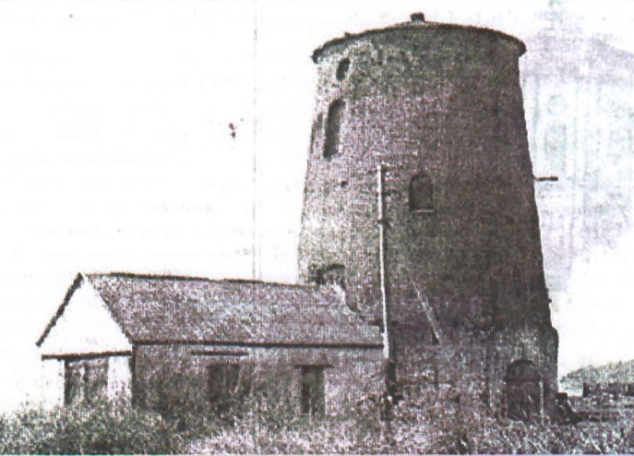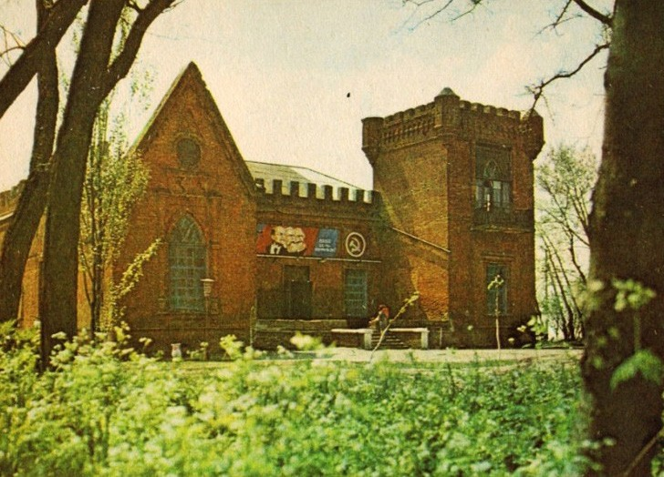

Рис. 1. Ветряная мельница, располагавшаяся на территории усадьбы Лакиера
Рис. 2. Усадьба Лакиера, выполнявшая функции сельского клуба в 1960-е годы

старая барыня, а в красном доме жил ее сын. Это была его дача, а сам он жил в Таганроге, у него там был целый квартал домов, прислуга, скла- ды. Туда отправляли хлеб, пшеницу, а затем – за границу. А здесь, в поместье, все производили: хлеб, овощи, скот. Белый дом старой барыни был двухэтажный, рядом с домом – грядки, дорож- ки, сирень. Перед домом был сад: груши, ябло- ни. Цветов не было, только сирень» [5].
После революции «экономия» преврати- лась в плодосовхоз – главное предприятие по- сёлка Золотая Коса, своим появлением обязан- ного усадьбе. Особняк, в котором когда-то жил и работал учёный-геральдист Александр Лаки- ер, сохранил в советское время просветитель- скую функцию, став сельским клубом (рис. 2). При перепланировке здания в 1970-х гг. исчезла чугунная винтовая лестница, гигантская брон- зовая люстра и изразцовые камины. Внутрен- ние стены «украсили» пластиковыми плитками. Кирпичный фасад покрыли цементной штука- туркой, многие оконные проемы заложили, с се- верной и западной сторон возвели пристройки. Постановлением Главы Администрации Ростовской области от 14 марта 1994 г. уса- дебный дом, хозяйственные постройки, фун- даменты ветряной мельницы и фрагменты ка- менной лестницы, ведущей от дома к морю, были признаны объектом культурного насле-
дия регионального значения.

Предпроектный анализ территории
Исследуемый участок располагается в Ро- стовской области на берегу Таганрогского за-

лива на территории п. Золотая Коса (Поляков- ское сельское поселение) и х. Красный Пахарь (Лакедемоновское сельское поселение). На се- вере участок граничит с улицами Миусской, Нахимова и Степной, на юге – с берегом за- лива, на западе и востоке – с личными подсоб- ными хозяйствами.
Рассматриваемая территория является од- ним из курортных мест Азовского моря. Из общественных организаций здесь находятся детский оздоровительный лагерь, база отды- ха, современный спортивный комплекс, из со- циальных учреждений – детский сад.
Рельеф участка – переменный с попереч- ным уклоном и небольшим перепадом высот. К отрицательным экологическим факторам можно отнести неблагоприятный ветровой режим – стабильные сильные ветры, преиму- щественно восточные и западные, в результа- те которых происходит нарушение почвенного покрова – выветривание и осыпание склонов. Существующая система озеленения на ис-
следуемой территории:
− лесной массив лиственных деревьев от улицы Степная, д. 1 к берегу залива;
− группы лиственных деревьев вокруг глав- ного дома усадьбы;
− одиночные экземпляры деревьев у север- ного фасада главного дома;
− одиночные кустарники среди групп де- ревьев;
− неухоженные травяные газоны. Преобладающий тип посадок – группо-
вые, а насаждений – лиственные деревья, ку-

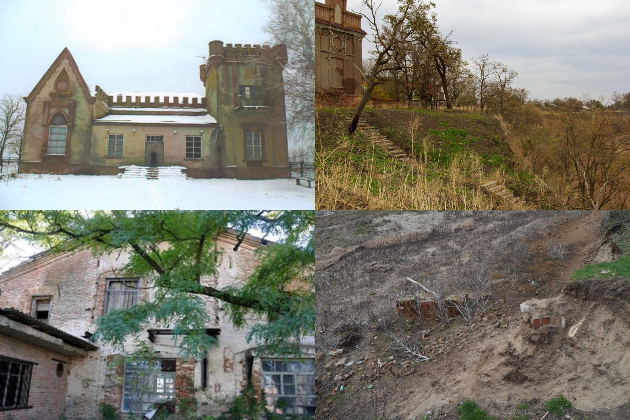
Рис. 3. Состояние зданий усадьбы Лакиера и прилегающей территории на 2019 г.

старники и травяные покровы. Назначение насаждений – культурные насаждения для эсте- тического формирования облика территории, высаженные в конце ХIX века, и дикие зарос- ли. Принципы размещения насаждений на ис- следуемой территории – вдоль дорог и склонов рек. Качественные характеристики озеленен- ного пространства – достаточность зеленых насаждений различного назначения, качество самих насаждений – запущенность посадок.
В настоящее время уцелевшие здания усадьбы находятся в аварийном состоянии, прилегающая территория заброшена (рис. 3). По результатам обследования здания в 2015 г., представленным в охранном обязательстве, со- хранившимся фотографиям с советского пе- риода и по словам очевидцев, был реконстру- ирован предположительный облик особняка Лакиера (рис. 4). Асимметричность фасада с готической формой окон, открытая кирпичная кладка, возможная черепичная крыша, харак- терные круглые проёмы, узорные наличники – всё это формирует неповторимый облик заго- родного дворянского дома.
В результате анализа было выявлено три ка- тегории людей, которые требуют наличие раз- ных функций в проектируемом общественном пространстве. Первая категория – это местное население. Они проживают на соседних тер- риториях, и в первую очередь видят усадьбу как культурный и общественный центр. Вто- рая категория – туристы, которых привлекает историческая ценность объекта, а также бла- гоустроенная территория с зонами пикника и отдыха. Третья категория – инвесторы, от

Рис. 4. Реконструкция особняка Лакиера
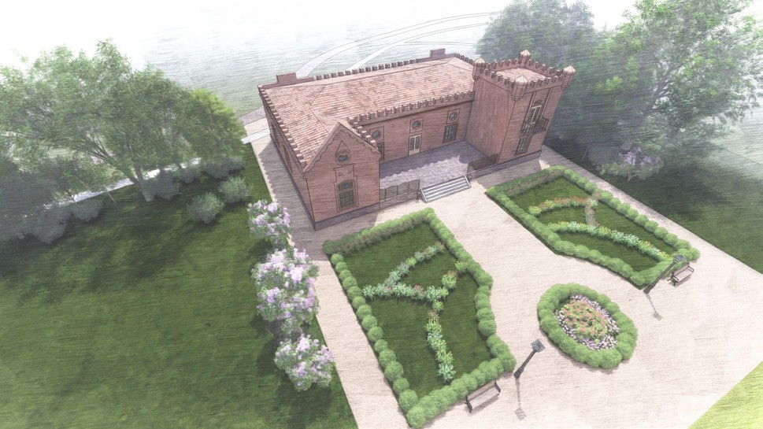

которых зависит реализация данного проек- та. Первый потенциальный инвестор – Все- российское Геральдическое общество – желает устроить в усадебном доме музей геральдики. Второй – представители будущего агропро- мышленного кластера Ростовской области, для которых предлагается организовать на терри- тории офис и научно-образовательный центр. На основе выполненного анализа терри- тории можно предложить следующие пути ре- шения выявленных проблем планировочными
приемами и средствами озеленения:
− благоустройство прибрежной территории;
− увеличение общей площади озеленения;
− берегоукрепление,
− реконструкция и приспособление зданий.

Решения по организации общественно- го пространства
Исходя из исторической справки, можно сделать вывод, что территория усадьбы Лакиера долгое время была общественным и культурным центром для местного населения. И поскольку на данный момент общественных пространств под Таганрогом нет, а потребность в них есть, актуально предложить решения по организации территории, учитывающие интересы инвесто- ров, местного населения и туристов.
В целях того, чтобы проектируемое об- щественное пространство было насыщенным и жизнеспособными, при планировке терри- тории учтены следующие факторы:
− многофункциональное наполнение (куль- турные и коммерческие функции);
− поддержка проведения локальных куль- турных мероприятий силами самих жителей;
− транспортная и пешеходная доступность, а также решения, позволяющие сделать про- странство удобным для всех членов обще- ства, в том числе детей, инвалидов и пожи- лых людей;
− комфорт и безопасность, в том числе в отношении автотранспортной инфраструк- туры [6].
Рассматриваемая территория будет пред- ставлять полифункциональное общественное пространство, обладающее уникальными исто- рическими, культурными и природными при- знаками, имеющими важное социальное зна- чение [7]. Это требует наличия следующих зон и объектов:
− входная зона: информация о парке, на- вигация, пункты охраны и безопасности, ин- формационный центр, дирекция и обслужи- вание;
− элементы обслуживания: парковки, об- щественные туалеты (в т. ч. для МГН), магази- ны, объекты общепита (кафе, рестораны, пун- кты питания), пункты проката и т. д.;
− спортивная зона: спортивные тренаже- ры для разных возрастов, велодорожки, игро- вые площадки, стол для тенниса, площадки для волейбола, песчаные площадки для пляжного волейбола, маршруты для нордической ходь- бы, павильон для проката инвентаря, лодоч- ная станция и др.;
− культурные активности: многофункци- ональная площадка (большая и несколько ма- леньких), амфитеатр, большой многофункцио- нальный газон, площадка для танцев, павильон для проведения мастер-классов, кинотеатр под открытым небом, новогодняя елка.
− рекреация, семейный отдых – площадки для отдыха, зоны пикников на траве, беседки, зоны для сидения, лавочки, шезлонги, гама- ки, точки Wi-Fi;
− прогулочные маршруты – спортивный (3 км, 5 км, 10 км), веломаршрут, маршрут
«универсальный», маршрут для пожилых людей;
− детская зона: детские площадки для раз- ных возрастов, детская полоса препятствий, образовательные павильоны и т. д.
Участок разделяется на три функциональ- ные зоны (рис. 5): набережную, парк и исто- рическую территорию, на которой расположен усадебный дом и хозяйственные постройки.
Набережная (рис. 6) включает в себя:
− пляжную зону;
− смотровую площадку;
− прогулочную зону;
− организованный спуск к воде;
− причал с прокатом водного транспорта. Связью территории набережной с истори- ческой зоной и парком служат многоступенча- тые лестницы. На набережной планируется вос- становить разрушенную в 1990-е гг. мельницу и сделать из нее смотровую площадку, с кото- рой будет открываться потрясающий вид на Таганрогский залив и прилегающие поселки. В парке (рис. 7), разделенном на зоны тихо-
го и активного отдыха, планируется устроить:

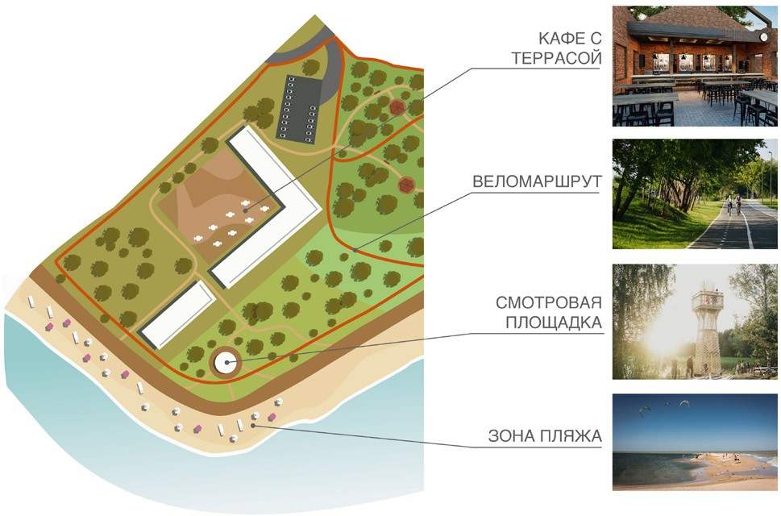
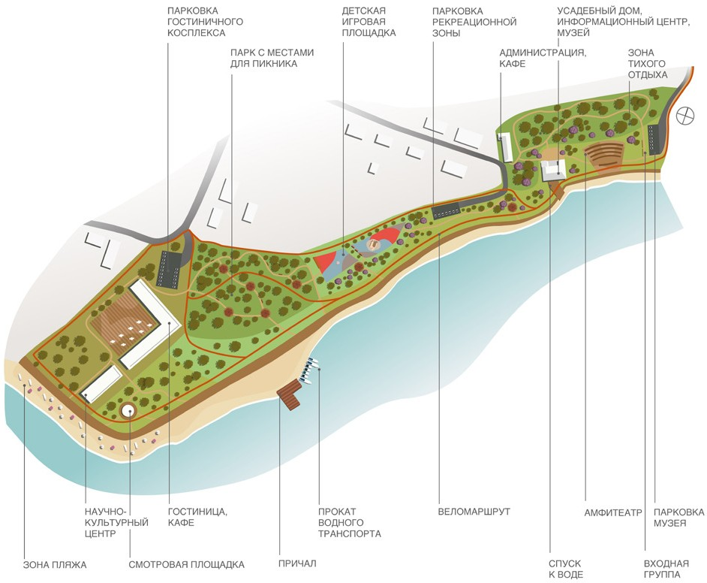Рис. 5. Схема генерального плана Рис. 6. Элементы благоустройства западной части участка

− входную зону;
− комплексное озеленение территории (крупномерные деревья, многолетние расте- ния и кустарники);
− мощение дорожек различными видами покрытий (брусчатка, деревянный настил, пе- сок, дорожки из бетона);
− комплексное освещение парка (мачто- вые и парковые светильники);
− зоны для проведения пикников и тихо- го отдыха;
− прогулочные пешеходные маршруты;
− веломаршрут;
− современную детскую площадку;
− амфитеатр.
Усадебный дом предлагается сделать ин-
формационным центром и музеем с организа- цией выставок и различного рода мероприятий
– лекций, встреч разговорного или историче- ского клубов (рис. 8). Это обеспечит досуг для всех возрастных категорий населения района. Соседнее к главному дому одноэтажное зда- ние предлагается отвести под администрацию и кафе. В хозяйственных постройках, располо- женных на западе, будут располагаться гости- ница, кафе и научно-культурный центр.
Зоны, которые вместе образуют единое ре- креационное общественное пространство, где и туристы, и местные смогут найти себе заня- тие по душе, создадут новую точку притяже- ния жителей района и дадут толчок развитию сельских поселений под Таганрогом [8].

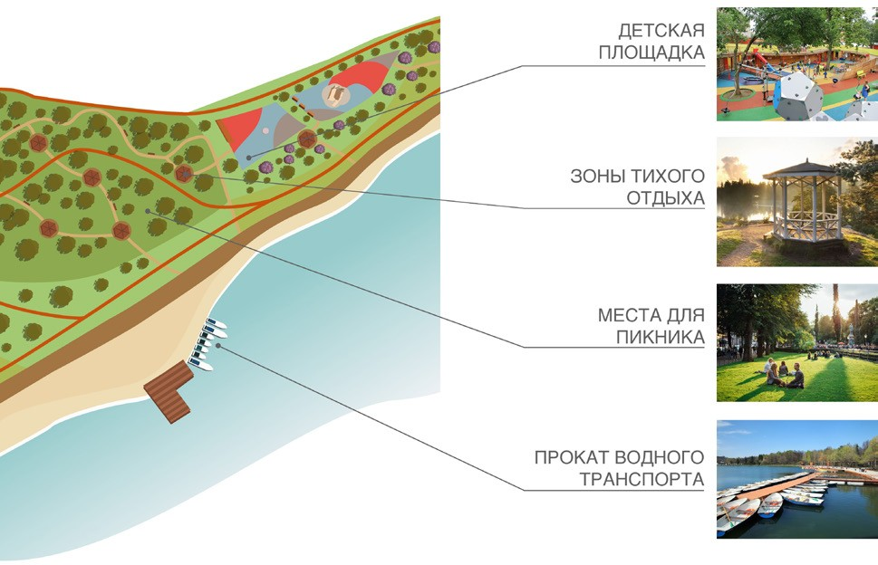Рис. 7. Элементы благоустройства центральной части участка

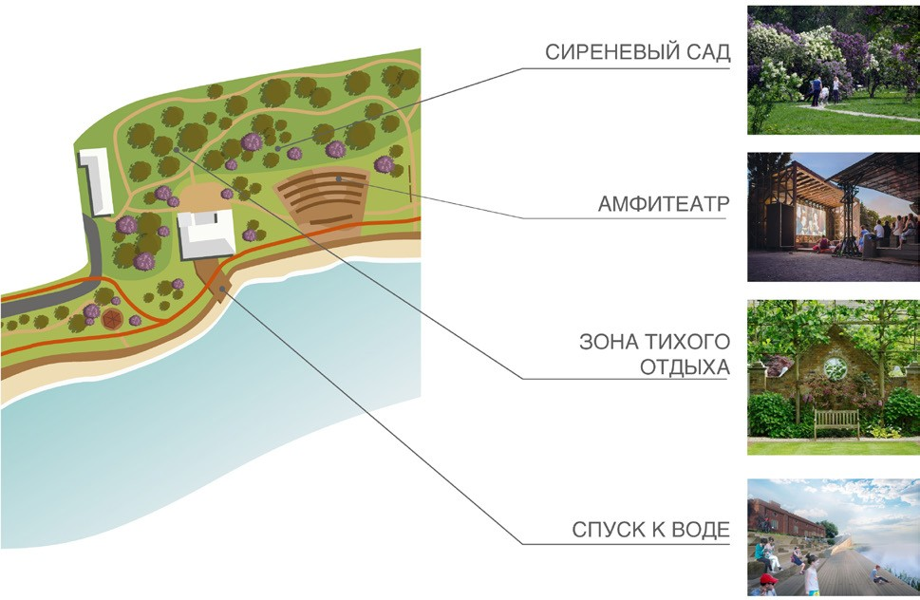
Рис. 8. Элементы благоустройства восточной части участка

Заключение
Восстановление и приспособление усадьбы Лакиера с организацией общественного про- странства – важный шаг в развитии Неклинов- ского района. При проектировании обществен- ных пространств важно учитывать потребности людей, использующих это пространство, в дан- ном случае – это инвесторы, местное населе- ние и туристы, природные особенности мест- ности – расположение на побережье залива, а также недостатки и угрозы – сильные ветра и размыв береговой линии. На проектном эта- пе планируется учесть все нюансы проекти- рования общественного пространства в дан- ной местности и вовлечь жителей в развитие и корректировку проекта, провести анкетиро- вание и опросы, а также сделать оценку экс- плуатации территории в будущем и просчитать наилучший вариант приспособления усадьбы Лакиера и территории. Единое общественное пространство, разработанное в рамках Некли- новского проектного практикума, сыграет важ- ную роль в развитии района и формировании
облика малых городов и сельских территорий под Таганрогом.
Литература
- Флоринская Ю. Ф. Выпускники школ из малых горо- дов России: образовательные и миграционные стратегии // Проблемы прогнозирования. 2017. № 1 (160). С. 114–124.
- Мишустин: призовой фонд конкурса благоустрой- ства малых городов будет удвоен. Новости в России и мире – ТАСС. URL: https://tass.ru/obschestvo/7875873 (дата обраще- ния 05.03.2020).
- Цымбал А. А. Семейство Лакиер // Вехи Таганрога.
№ 26 – 2005. С. 26–31.
- Усадебные уголки Приазовья: село Золотая Коса. URL: https://donvrem.livejournal.com/26713.html (дата обращения: 15.03.2020).
- Трубникова Е. В., Бахманова С. В. У Бога мертвых нет… // Вестник Таганрогского института управления и эко- номики. № 1. 2014. С. 124–129.
- Проектирование парков: методические рекомендации. Семинар: развитие общественных пространств. 2015.
- Talipova L., Kosyakov E., Romanovich M., Lunyakov
M. CHANGE OF THE FUNCTIONAL PURPOSE OF THE OB- JECT THROUGH URBANISTIC ANALYSIS. // MATEC Web of Conferences 2018. С. 02011.
- Мастюкова В. В., Школьникова И. Г. Актуальность развития общественных пространств береговой зоны мало- го исторического города Тверь // Современные обществен- ные пространства как инструмент развития городской сре- ды. 2018. С. 126–130.

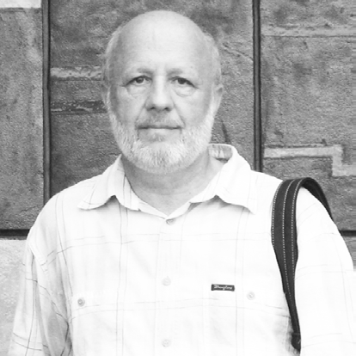

УДК 72.01
Александр Иванович Комплектов, доцент
Галина Ивановна Комплектова, доцент
Елена Николаевна Абрамовская, доцент
(Дальневосточный федеральный университет)
E-mail: 57galkom@mail.ru

Alexandr Ivanovich Komplektov,
Associate Professor,
Galina Ivanovna Komplektova,
Associate Professor
Elena Nikolaevna Abramovskaya,
Associate Professor (Far Eastern Federal University) E-mail: 57galkom@mail.ru

КОНЦЕПЦИЯ РАЗВИТИЯ ОБЩЕСТВЕННЫХ ПРОСТРАНСТВ ЦЕНТРА ВЛАДИВОСТОКА
CONCEPT OF DEVELOPMENT OF PUBLIC SPACES OF VLADIVOSTOK CENTER

Выработка концепции развития общественных пространств исторического центра города Владивосток. Концепция, как основа стратегии развития – комплексной программы реновации и реконструкции общественных пространств, обеспечивающая современный уровень разви- тия городской среды. Изложение теоретических основ предпроектного исследования и анализа сложившихся общественных пространств города Владивостока по четырем основным направ- лениям: социально-функциональному, структурно-морфологическому; художественно-компо- зиционному; семантическому. Рекомендации для комплексной программы реновации и рекон- струкции по основном направлениям анализа.
Ключевые слова: концепция развития, стратегия развития, общественное пространство, историческая среда, культурный ландшафт, реновация.

Development of the concept of development of public spaces of the historic center of the city of Vladivostok. The concept as a basis of the development strategy – the comprehensive program of renovation and reconstruction of public spaces, providing the modern level of development of the urban environment. Statement of theoretical bases and practical conclusions of a predesign research and the analysis of the developed public spaces of the city of Vladivostok in four main directions: social functionally, structural-morphological; art compositely; to semantic. Recommendations for the comprehensive program of renovation and reconstruction after the main to the directions of the analysis. Keywords: concept of development, development strategy, public space, historical environment,
cultural landscape, renovation.

Введение
Изменяющиеся потребности человека в комфорте и художественной выразитель- ности городской среды рождают проблему необходимости ее развития. Общественные пространства – составные части городского пространства, и их развитие является логич- ным процессом.
Центр Владивостока – приморского города, с архитектурно-исторической средой в своей основе, являет собой общественное простран- ство, с разнообразными по функции зонами, расположенными вдоль бухты Золотой Рог, в том числе портовыми территориями. Имею- щиеся в этой сложной по структуре обществен- ной части города недостатки и противоречия, приводят к ощущению дискомфорта прибыва- ния у жителей и гостей города.
По этой причине формирование обще- ственных пространств центра Владивостока на современном уровне развития общества – актуальная проблема для города, требующая особого решения еще и потому, что с 2019 года городу присвоен статус «центр Дальневосточ- ного федерального округа», а значит должен претендовать на высокий статусный образа го- рода, как главного элемента восточного мор- ского фасада России.
Научная актуальность проблемы объяс- няется необходимостью постоянного и систе- матического осмысления процессов глобали- зации городской среды, более внимательного отношения к проблемам социума – человека и общества, а также, пополнения архитектур- ной теории с точки зрения её гуманизации [1]. Цель данного исследования состоит в выра- ботке концепции развития общественных про- странств, как теоретической основы с опорой на конкретный пример – исторический центр города Владивосток. Методология исследова- ния общественных пространств ведется с уче- том объектов архитектурны и дизайна архитек-
турной среды и опирается на традиции:
- исследования исходной ситуации для установления феномена пространства, позво- ляющего прослеживать историческую транс- формацию значимых составляющих места, как культурного ландшафта;
- выявления проблем рассматриваемого пространства;
- формирования задач нацеленных на
устранение проблем и обеспечение перспек- тивного развития этих общественных соци- окультурных пространств – городской среды в целом.

1. Общие принципы решения проблемы на предпроектном этапе
В современное время стратегией развития общественных пространств исторических горо- дов все чаще становится комплексная програм- ма реновации и, в том числе, реконструкции, конечной целью которой является совершен- ствование и гуманизация этих пространств. В данной статье исследуется исторически сло- жившийся общественный центр Владивосто- ка, как часть культурного ландшафта города. В данном исследовании для выработки кон- цепции развития общественных пространств центра Владивостока с опорой на стратегию реновации и реконструкции используется опре- деленная технология исследовательско-ана- литической предпроектной деятельности для последующей проектной [2, 3]. В связи с чем предпроектный анализ включает в себя четы- ре основных составляющих:
- Социально-функциональный анализ по его основным компонентам:
- использование городских обществен- ных территорий в ходе их повторного освое- ния и комплексной реконструкции;
- совершенствование транспортно-пеше- ходной сети.
- Структурно-морфологический анализ культурного ландшафта по его основным ком- понентам:
- архитектурно-историческая среда;
- морская акватория;
- портовые территории;
- выраженный рельеф местности;
- озлённые территории.
- Художественно-композиционный ана- лиз по его основным компонентам, выявля- ющим характеристики эстетической вырази- тельности исторически сложившейся среды города Владивостока, влияющие на художе- ственно-композиционные взаимосвязи исто- рического наследия и новых объектов архи- тектуры и дизайна архитектурной среды, т. е. влияющие на гармоничное вписывание объек- тов реновации и реконструкции:
- характеристики эстетической вырази- тельности архитектурно-исторической среды

с точки зрения особенностей образов объем- но-пространственных и объемно-планировоч- ных компонент архитектуры и дизайна архи- тектурной среды;
– характеристики эстетической вырази- тельности местных материалов, колористики цвета, света.
- Семантический анализ (символизма об- разов общественных пространств) по его ос- новным компонентам, влияющим на эстетику образов общественных пространств Владиво- стока:
- характеристики эстетической вырази- тельности города у моря;
- характеристики эстетической вырази- тельности города-порт.
Более подробные характеристики компо- нент структурно-морфологического анализа культурного ландшафта центра Владивостока: Архитектурно-историческая среда, в том числе объекты дизайна архитектурной среды (ее ансамбль, статус объектов, влияющих на пространственную организацию и архитек-
турно-композиционные замыслы).
Центральная часть города Владивостока на- полнена архитектурными объектами-памятни- ками истории и культуры конца XIX – начала XX века регионального значения в стиле позд- него классицизма, эклектики, модерна, в нео- русском и псевдоготическом. Образу города этого исторического периода присущ цивили- зованный облик напоминающий западноевро- пейский город с грамотно организованной сре- дой, особенно центра города. Несмотря на свою отдаленность и провинциальность, Владиво- сток жил по-европейски, что вполне закономер- но для портового города. Многонациональное городское население, синтез различных нацио- нальных художественных культур и региональ- ных традиций составляли тот особый колорит дореволюционного Владивостока. В целом ар- хитектурно-историческая среда характеризо- валась многообразием и контрастами [2, 4, 5]. Объекты более поздних этапов развития городской среды общественно-культурного
центра города:
- Сталинский ампир (советский монумен- тальный классицизм) в 1930–1940-е годы ор- ганично вписался в исторический облик Вла- дивостока, наполнив общественно-культурный центр города памятниками архитектуры со-
ветского периода, но и по-новому организовав пространство задав новый масштаб застройки своим монументальным обликом.
– Советский модернизм (1950–1980 годы)
– свидетельство развития советской архитек- туры, объекты которого можно рассматривать как памятники этого периода, так же органич- но дополняет образ центра.
– Постсоветские (1990–2000 годы) не мно- гочисленные постройки не ломают гармонию ансамбля центра, т. к. в основе композицион- ных образных решений постмодернисткие ос- новы.
Морская акватория бухты Золотой Рог.
Изогнутая в виде рога бухта, глубоко вда- ющаяся в материковую область, берега кото- рой и вышерасположенные холмы застроены и образуют «Центр» города. Она имеет осо- бое значение при разработке стратегии. Тра- диционные модели городского планирования дополняются научно-теоретическими и прак- тическими рекомендациями с учетом влия- ния факторов и эффектов воды на преобразо- вание городского культурного ландшафта. Об этом свидетельствует большое количество от- ечественных публикаций в данном направле- нии [2, 6, 7].
Портовые территории.
Территории порта расположились вдоль бе- реговой полосы бухты Золотой Рог и подступа- ют к общественно-культурному центру горо- да с обоих сторон. Что способствовало всегда формированию особой эстетики приморского культурного ландшафта, создавая уникальный облик города. Стратегии реновации и рекон- струкции общественных пространств долж- ны учитывать этот особенный фактор [2, 7].
Выраженный рельеф местности.
Выраженный рельеф, на котором распола- гается большая часть «Центр» города, обуслав- ливает специфическую пространственную орга- низацию и своеобразный архитектурный облик. Сложно-структурированный ландшафт представляет собой сложно расчленённую, хол- мистую местность, различные участки которой имеют разные уклоны, разную ориентацию по странам света и по-разному соотносятся с мо- рем. Поэтому пространственно-визуальные связи города и моря носят сложный характер. При наличии такой природной ланд- шафтной ситуации и глубоко впадающей бух-

ты Золотой Рог, на берегах которых распола- гается город, мы получаем визуальный ряд:
«город – море – город». В этом случае облик города предстает одновременно в двух визу- ально-пространственных качествах: «эксте- рьерном» и «интерьерном». Т. е. для города Владивостока характерны условия широкого обозрения городских образований как со сто- роны моря, так и изнутри городского простран- ства – город воспринимается много-уровнево. Его силуэт определяется наложением силуэ- та застройки на силуэт естественного ланд- шафта. Архитектурные доминанты выполняют роль ориентиров значительно большего радиу- са действия, чем в равнинных условиях [2, 6]. Панорама такого города многоярусна, мно- гопланова и динамична при восприятии в дви-
жении (рисунок).
Озлённые территории.
Достаточно хорошо озелененная централь- ная часть города: три сквера с насыщенным озеленением вдоль градообразующей у. Свет- ланской, озелененная центральная площадь, озелененные территории набережных. Но на- сыщенная сеть транспортных авто-коммуни- каций, портовые территории наполненные морским транспортом и территории железно-
дорожной станции подступающие к центру, все эти объекты негативно влияют на эколо- гию и должны быть учтены в структуре стра- тегии реновации и реконструкции обществен- ных пространств.

Рекомендации к комплексной про- грамме реновации и реконструкции по ос- новным направления анализа для обеспече- ния перспективы развития общественных пространств центра Владивостока
Концепция развития общественных про- странств, как теоретическая основа для фор- мирования стратегии на практике, разра- батываемая с учетом исходной ситуации и установления феномена пространства, бо- лее жизнеспособна при условии ориентиро- ванности на потребности общества в современ- ный период времени. Поэтому использование рекомендаций по намеченным направлениям анализа в дальнейшей предпроектной работе является одним из подходов для удовлетворе- ния актуальных запросов социума
Рекомендации для формирования последу- ющих этапов предпроектной работы – задач по выявлению проблем и в дальнейшем задач на- целенных на устранение проблем и обеспече- ние перспективного развития общественных

Рисунок. Панорама центра Владивостока
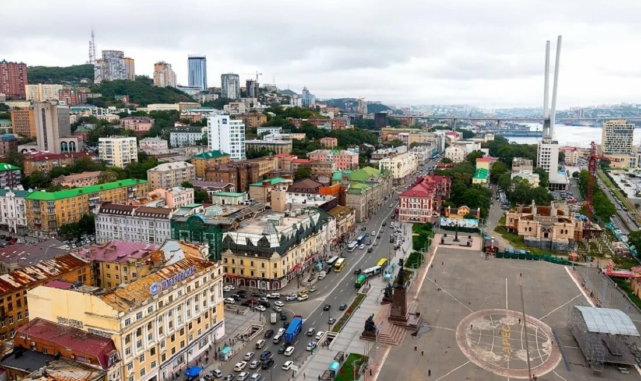

социокультурных пространств, учитывающие четыре основных направления анализа [2]:
Социально-функциональное направле- ние (1):
а) интенсификация использования терри- торий общественных пространств в ходе их повторного освоения и комплексной ренова- ции и реконструкции – насыщение среды не- достающими объектами культурно-бытового обслуживания;
б) совершенствование транспортно-пе- шеходной сети за счет строительства новых и реконструкции существующих дорог и за счет внедрения новых видов вертикального транспорта – крытых эскалаторов; наружных вертикальных и наклонных подъемников – ландшафтных лифтов; фуникулеров); органи- зация развитой структуры пешеходных и ве- лосипедных дорожек;
в) совершенствование инженерной инфра- структуры в соответствии с современными тех- ническими и технологическими требованиями. Структурно-морфологическое направле-
ние (2):
а) совершенствование архитектурно-ком- позиционного облика сложившейся среды об- щественных пространств посредством гармо- низации композиционного взаимоотношения пространственной архитектурной структуры и природного ландшафта, в том числе ком- плексный ландшафтный дизайн с использо- ванием геопластики среды;
б) совершенствование системы озеленен- ных пространств центра города – активное ис- пользование всех возможных видов озелене- ния, в том числе вертикального;
в) использования малых форм с учетом их важной роли в условиях сложного рельефа.
Художественно-композиционное направ- ление (3):
а) соблюдение художественно-компози- ционной взаимосвязи исторического насле- дия и новой застройки, исторического насле- дия и объектов дизайна архитектурной среды.
Семантическое направление (4):
а) художественно-образное обогащение среды посредством включения в нее элемен- тов, аккумулирующих в себе семантику отра- жающую «дух» морского города, города-порта, тем самым создавая образ города, его «места», его «души»;
б) сохранение и восстановление эстетиче- ски и семантически ценных элементов природ- ного ландшафта.
Литература
  - Масловская О. В. Центральная площадь г. Владивосто- ка как пространственный феномен и место социальной ком- муникации // Владивосток: Ойкумена. Регионоведческие ис- следования (научно-теоретический журнал). Владивостокий государственный университет экономики и сервиса. 2014.
№ 4 (31). С. 80–89.
  - Моор В. К., Ерышева Е. А., Смотриковский В. И. Про- блемы и перспективы реновации жилой среды дальневосточ- ных приморских городов России // Владивосток: Вестник Ин- женерной школы ДВФУ. 2017. № 4 (33). С. 85–101.
  - Ерышева Е. А., Моор В. К. Современные тенденции и опыт создания эффективной системы общественных про- странств города // Владивосток: Вестник Инженерной шко- лы ДВФУ. 2015. № 3 (24). С. 42–53.
  - Ерышева Е. А., Моор В. К. Формирование архитектур- ного ансамбля улицы Светланской во Владивостоке // Влади- восток: Вестник Инженерной школы ДВФУ. 2012. № 2 (11). С. 54–63.
  - Обертас В. А., Моор В. К., Ерышева Е. А. Памятники истории и культуры города Владивостока: материалы к сво- ду. Владивосток: Издатель Светлана Кунгурова. 2012. 252 с.
  - Ерышева Е. А., Моор В. К. Современная практика ре- конструкции и устойчивого развития культурных ландшаф- тов прибрежных городов // Владивосток: Вестник Инженер- ной школы ДВФУ. 2016. № 2 (27). С. 67–78
  - Моор В. К., Ерышева Е. А. Формирование архитектур- но-художественного облика приморских городов: Учеб. посо- бие. Владивосток: Изд-во ДВГТУ, 1997. 88 с.

УДК 711.01/.09
Константин Евгеньевич Вавулин, аспирант (ЦНИИП Минстроя России,
Санкт-Петербургский государственный архитектурно-строительный университет)
Елена Владимировна Малая, канд. архитектуры, доцент
(Московский архитектурный институт (Государственная академия))
E-mail:konstantin.vavulin@mail.ru

Konstantin Evgenievich Vavulin. post-graduate student (Central Institute for Research and Design of the Ministry of Constructionand Housing and Communal Services
of the Russian Federation, St. Petersburg State University
of Architecture and Civil Engineering)
Elena Vladimirovna Malaya, PhD of Architecture, Associate Professor (Moscow architectural Institute
(State Academy))
E-mail: konstantin.vavulin@mail.ru

ОСМЫСЛЕНИЕ РОЛИ ИСТОРИЗМА
В ПРОЦЕССЕ МОДЕРНИЗАЦИИ ГОРОДА

UNDERSTANDING THE ROLE OF HISTORICISM IN THE PROCESS OF MODERNIZING THE CITY
Современное общество характеризуется новым образом жизни, сформированным в резуль- тате в результате социально-экономической и технической модернизации, расширения каналов обмена информацией, использования скоростного транспорта, автоматизации труда и т.д. Новый образ жизни заставляет человека учиться жить заново, трансформируя его внутренний и внеш- ний мир. Архитектура, как исследовательская дисциплина, делает попытку осознать и принять основы нового образа жизни человека, преобразуя свою природу, возможно теряя свои посту- латы, сформулированные Витрувием: «firmitas, utilitas, venustas» («прочность, польза, красо- та»), формирует новые направления своей дисциплины. Новые направленияв архитектуре от- ражают постоянно меняющую социальную и культурную среду, эмоциональное переживание перемен, развивая альтернативный образ мышления.
Новые представления в культуре и науке впитываются архитектурным сознанием, создавая человеку искусственную среду, некомфортную для него. Человек, находясь в погоне за време- нем, находит покой в его истории икультуре. Развитие нового образа жизни, как комфортной среды существования, невозможно без участия культуры, традиций и архитектурного тради- ционного наследия. В данной статье предлагается проанализировать процесс развития совре- менных исторических городов, опираясь на «четырех старцев» (старые идеи, старые обычаи, традиционная культура и старые привычки). В качестве отрицательного примера, рассмотрим модернизацию исторического района города Пекина, в результате которого исчез индивиду- альный «дух» района.
Ключевые слова: архитектура, Китай, Пекин, новый образ жизни, исторической район, ста- рый город, традиционная морфология, современный человек

Modern society is characterized by a new way of life, formed as a result of socio-economic and technical modernization, the expansion of information exchange channels, the use of high-speed trans- port, labor automation, etc.a New way of life makes a person learn to live anew, transforming his in- ner and outer world. Architecture, as a research discipline, makes an attempt to understand and accept the foundations of a new human way of life, transforming its nature, perhaps losing its postulates for- mulated by Vitruvius: “firmitas, utilitas, venustas” (“strength, utility, beauty”), and forms new direc- tions of its discipline. New directions in architecture reflect the constantly changing social and cul- tural environment, the emotional experience of changes, developing an alternative way of thinking.
New ideas in culture and science are absorbed by the architectural consciousness, creating an ar- tificial environment that is uncomfortable for a person. Man, in the pursuit of time, finds peace in its history and culture. The development of a new way of life as a comfortable environment is impos- sible without the participation of culture, traditions and traditional architectural heritage. This arti- cle proposes to analyze the process of development of modern historical cities, based on the” four el- ders “ (old ideas, old customs, traditional culture and old habits). As a negative example, consider the modernization of the historic district of the city of Beijing, as a result of which the individual “spir- it” of the district disappeared.
Keywords: architecture, China, Beijing, new way of life, historical district, old city, traditional morphology, modern human

Проблема сохранения, устойчивого суще- ствования каждой культуры в современном обществе, является одним из приоритетных направлений. Непременно встает проблема планирования и развития исторических горо- дов, с сохранением и развитием архитектур- ных традиций, учитывая внутренние и внеш- ние атаки нового образа жизни.
В статье рассматриваются стадии развития исторического города Пекина и анализирует- ся процедура планирования развития города, а также, в качестве отрицательного примера рассматривается гибель исторической и куль- турной эпохи жилого района Наньчицзы.
Нас будет интересовать культурная иден- тичность старого города Пекина, его истори- ческий городской контекст и процесс борьбы традиционной морфологии с вызовами эпохи. В 2000 году Пекинская комиссия по муни- ципальному планированию разработала план сохранения и развития 25 исторических рай-
онов в «старом городе» Пекина.
Жилой район Наньчицзы был одним из 25 обозначенных исторических районов, он стал стартовой площадкой для реализации пла- на, но в результате неучтенных факторов пла- на - отсутствие экономической, социальной и политической составляющей, жилой район Наньчицзы потерял свою традиционную мор- фологию. Жилой район Наньчицзы распола- гался в самом сердце Старого города, и пред-
ставлял собой типичную жилую ткань Старого Пекина: ряды одноэтажных дворовых домов с узкими, зелеными переулками.
Более того, среди этого архитектурного наследия Пекина располагалось оживленное сообщество традиционных семей. Представ- лялась следующая картина исторической жиз- ни – «во второй половине дня переулки пе- ред домами были заполнены активностью, от игры в шахматы до разговоров, соседи обща- лись и присматривали друг за другом» [1]. Это форма архитектурного и культурного наследия уникальны для Пекина, но большая часть это- го наследия разрушается с угрожающей ско- ростью, так как Китай стремится продемон- стрировать свой экономический рост, в том числе, в виде прогресса архитектуры, нехарак- терной для морфологии Китая. Китай не оди- нок в этом феномене исчезающего азиатского города, в последние несколько лет, города во- круг Азии заменили их историческое и куль- турное наследие на западную архитектуру, не- свойственной для традиционной архитектуры Азии. С момента беспрецедентного роста ки- тайской экономики в 1980-х годах, китайские города пошли по стопам других азиатских го- родов и к началу XXI века большая часть исто- рической ткани Пекина была разрушена. Рас- смотрим процесс преобразования Пекина: от исторической городской среды к достижению научно-технического прогресса в строитель-

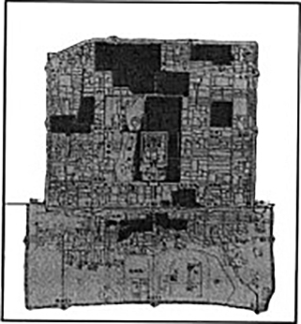

Рис. 1. Расположение 25 исторических районов Пекина
Рис. 2. Расположение жилого района Наньчицзы

стве, вызывающего диссонанс с исторической средой. Остановимся на историческом районе Наньчицзы, определенного в качестве экспе- риментального объекта для сохранения. Ста- рый город Пекин, каким нам представляется сегодня, возник в эпоху династии Юань (1279– 1368), когда города строились в соответствии с традиционными китайскими принципами планирования, которые подчеркивали един- ство, симметрию и иерархию.
Пекин представлял собой единую компози- цию, напоминавшую произведение искусства. Известный архитектор и ученый Лян Сычэн утверждал, что «мы должны в первую очередь осознать ценность чудесной структуры, что дает городу его внутренний характер. Пекин- ская архитектура в целом, как традиционная система, необыкновенное и драгоценное про- изведение искусства, все еще сохраняет свою жизнеспособность и поддерживает свою тра- дицию. В этом возможно, есть попытка понять исторический город Пекин. Большинство из памятников архитектуры не являются отдель- но стоящими зданиями, они часто являются архитектурными комплексами, каждый из ко- торых состоит из довольно большого количе- ства зданий, взаимосвязанных определенным образом. Эта особенность сама по себе являет- ся самым ценным вкладом города в искусство
и архитектуру» [1]. Архитектурная система Пекина, по существу, оставалась неизменной в течение династии Мин (1369-1644) и дина- стии Цин (1644-1911).Два правящие династии страны Мин и Цин развивали город в соответ- ствии с традиционными китайскими принципа- ми планирования и обеспечивали преемствен- ность имперской столицы. Имперская столица Пекин в период династии Юань, Мин и Цин придерживалась геометрического плана с цен- тральной осью, с юга на север, что разделяло город пополам. Самые важные здания Пеки- на были расположены вдоль этой центральной оси: Императорский дворец, Колокольня, Бара- банная башня, Храм Неба и Девять городских ворот. Планировка улиц сформирована отно- сительно центральной оси с главными про- спектами идущими параллельно центральной оси, в то время как более узкие улицы тяну- лись с востока на Запад, уличные блоки име- ли прямоугольную форму и узкие улицы (ху- туны) выстроились в ряд с резиденциями во дворе дома (сыхэюань), которые также имели прямоугольную форму.
Аранжировка была похожа на шахмат- ную доску: «десять тысяч домов – это как игра в шахматы...» [2]. «Шахматная доска» не только подчеркивала порядок плана города, но и так- же преобразовала иерархию патриархального

общественного строя - императорские здания находились в центре, аристократия жила в ве- личественных дворовых постройках рядом с центральной осью, в то время как простые жители размещались в основных домах вну- треннего двора дальше от центральной оси. Организация зданий в городе базировалась на взаимосвязи: «различные типы зданий и ком- плексов идеально подходят друг другу, они до- стигли идеальных отношений с планом Пеки- на в целом» [1]. Дом во дворе (сыхэюань) – это традиционная народная архитектура, типичная для Пекина. Подобно плану Пекина, простран- ственная организация дворового дома также основана на иерархической системой китай- ского общества.
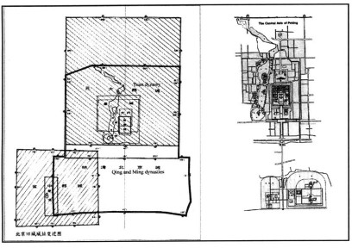
Через исторические рассказы и литератур- ные повествования, классический дом во дво- ре (сыхэюань) вызывает романтический образ аристократического образа жизни, создающего комфорт и спокойствие. Дворцовые комплек- сы, уличная сетка, природный ландшафт и про- сторечие архитектуры способствовало совер- шенствованию плана города Пекина. Однако этот «беспрецедентный шедевр градострои- тельства» [1] был продуктом досовременного феодального общества, в котором символиче- ское значение пространственной организации города было едва ли не важнее его значения. Исторический план города не учитывал воз- можность смены политического режима и не оставлял места для органического роста горо- да, таким образом некоторые городские особен- ности Пекина стали спорными точками, когда Китай вступил в современную эпоху. Модер- низация Пекина началась под влиянием новой культуры в период 1919 года. Это интеллекту- альное движение атаковало традиции Китая и опиралась на западную архитектуру, как на образец для трансформации Китая, превраща- ясь в нацию современной эпохи. Современная эпоха нуждалась в большем количестве дорог и городской инфраструктуры, имперский го- род больше не мог служить эпохе [3]. В 1927 году националистическое правительство пере- несло столицу в Нанкин, так что развитие Пе- кина значительно замедлилось в течение сле- дующего десятилетия. В дальнейшем Пекин пришел в упадок в результате Японской окку- пации 1937 года и гражданской войне. Был до- стигнут очень незначительный прогресс, как
в области развития, так и в области сохране- ния старого Пекина в этот переходный пери- од от имперской империи к республиканской нации.Советское влияние на городское пла- нирование в Пекине в 1950-х годах было не- обратимым последствием для сохранения на- следия Пекина. В качестве члена городского планирования Пекина, Лян Сычэн и его колле- га Чэнь Чан Шена предложили новый план на будущее развитие Пекина. Их видение состо- яло в том, чтобы сохранить старый город Пе- кина в целом и перенести новый администра- тивный центр в западные пригороды, однако советская команда экспертов, придерживаясь мнения, что «создать новый центр города на другое место вместо старого центра города-не- практичная идея от буржуа» [4], убедила Мао Цзэдуна найти административный центр зда- ния внутри старого города. Коммунистическое правительство начало свою программу «десять основных строительных конструкций» [5], ко- торая внедрило социалистическую архитекту- ру в старом городе Пекине.
На протяжении режима Мао Цзэдуна архи- тектурное наследие характеризовалось «более настоящим, менее прошлого» и «использова- ние прошлого для служения настоящему», оба из которых отражены в преобразованиях ста- рого города при его режиме, наследие Пекина возможно было сохранению только тогда, когда оно подходило для символической реконструк- ции прославления достижения коммунистиче- ского режима. Поскольку Мао Цзэдун присвоил

Рис. 3. Старый город Пекин в эпоху династии Юань (1279–1368). Геометрический план
с центральной осью с расположением значимых зданий Пекина

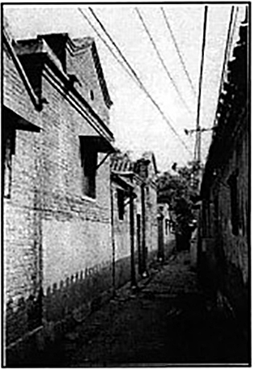
Рис. 4. Типичный хутун

себе символическое изображение Запретного города, это монументальное наследие импер- ской эпохи оставалось нетронутым на протя- жении всего периода изменения политическо- го режима Китая. Коммунистические лидеры интерпретировали Запретный город как мону- ментальное пространство, которое символизи- ровало политическую власть и легитимность китайцев. Преобразовав императорский дворец в Национальный музей, коммунистическая пар- тия переопределила Запретный Город (Наци- ональный дворец-музей) как монументальное пространство, которое символизировало мощь и самобытность современного китайского го- сударства [6]. Дворовые дома не могли быть переосмыслены из-за феодальной идеологии, которую они воплощают, поэтому многие ар- хитектурные особенности города были разру- шены. Судьба дворовых домов была еще боль- ше поставлена под угрозу во время нехватки жилья после культурной революции. Пекин- ское муниципальное правительство установи- ло политику, которая позволила рабочим под- разделениям строить новые дома и пристройки
в старом городе [4]. Большинство нового жилья было социалистическим по стилю и несовме- стимым с архитектурный контекстом района, неофициальное дополнение было построено, используя самые дешевые материалы, которые повредили первоначальную структуру дворо- вых домов. Приоритетом правительства была борьба с дефицитом жилья в Пекине и сохра- нение народных дворовых домов не удовлет- воряли этой цели. В начале эпохи «открытых реформ» в 1980 году Центральный Комитет пе- реосмыслил роль столицы, планировали пре- образовать «Пекин в политический центр на- ции, а центр города в один из лучших городов мира по социальному порядку, морали, чисто- те и гигиене, культуре, технологии и уровню образования, экономического процветания, удобства и стабильности» [5]. В соответствии с этой директивой пекинская комиссия по му- ниципальному планированию пересмотрела принцип планирования Пекина от «продуктив- ного города» до «политического и культурного центра страны». Генеральный план 1983 года подчеркивал сохранение и развитие историче- ских и культурных ценностей, как культурное наследие в модернизирующемся городе и под- черкнул необходимость сохранения историче- ской архитектуры города и его окрестностей. Правительство приняло ряд нормативных до- кументов для охраны памятников Пекина и ее окрестностей. Закон о защите культурных ценностей 1982 года наделил достопримеча- тельности различными уровнями защиты. Ге- неральный план 1993 года подтвердил цель сохранения исторического характера города
«Пекин является историческим и культурно значимым городом, и поэтому его развитие должно отражать историю и культуру китай- ской цивилизации, революционные и социали- стические традиции, которые сделали Пекин уникальным. Пекин должен стремиться защи- тить свои исторические памятники, свои исто- рические районы, а также город Пекин в це- лом» [7]. После десятилетий запустения многие дома в историческом центре были в плохом со- стоянии и конструктивно нездоровыми: стены были треснуты, крыша протекала и деревян- ная конструкция, поддерживающая дом, под- давалась гниению. По данным переписи жи- лищного фонда 1990 года, более 70 % жилого фонда в Старом городе были структурно не-

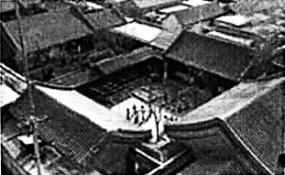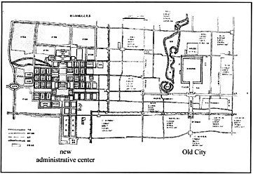
Рис. 5. Классический дом во дворе Рис. 6. План по сохранению старого города Пекина, 1949 г.

развиты и могли обрушиться [8]. Муниципаль- ное правительство осознало необходимости ускорить программу, однако муниципальному управление не хватало достаточных средств для осуществления крупномасштабных проек- тов обновления, поэтому правительство искало частные источники финансирования у застрой- щиков, профессия которых возникла в резуль- тате земельных и рыночных реформ 1980-х го- дов. Чиновники правительства осознали, что модернизация старого и ветхого жилья в старом городе не была прибыльным предприятием, по- этому они создали стимулы для привлечения: после того, как застройщик согласился обно- вить участок земли в Старом городе, он также получает кусок неосвоенной земли за предела- ми Старого города, где он мог построить жи- лой или коммерческий комплекс, затем он мог использовать прибыль, полученную от проек- та, чтобы компенсировать потери от модерни- зации домов на участке земли в историческом района города [9]. К сожалению, муниципаль- ное правительство не смогло установить тре- бования к планированию и в результате перво- начальный план этой программы так и не был реализован. «В результате децентрализации рынка жилья и земли правительство разделило финансовое бремя обновления ветхого и ава- рийного жилья. Без достаточного финансирова- ния, столкнувшись с повышенным давлением со стороны целевых показателей, установлен- ных муниципальным управлением, должност- ные лица правительства передали права зем- лепользования застройщикам по сниженной цене в обмен на обновление инфраструкту- ры и расширение улиц. После того, как права
на землю были переданы, застройщики были увлечены стремлением максимизировать при- быль. Вместо обновления существующего жи- лого фонда, застройщики переселили перво- начальных жильцов, снесли их одноэтажные исторические дома и заменили их современ- ными высотными жилыми комплексами, ко- торые продавались по рыночной цене. Таким образом, первоначальные жители не имели воз- можности вернуться. То, что последовало из программы обновления старого и ветхого жи- лья, было периодом интенсивной модерниза- ции, которая была сосредоточена на развитии и переселении, с очень небольшим внимани- ем к историческому сохранению» [10]. К кон- цу 90-х годов, одна треть исторической ткани Старого города Пекина была снесена и пере- строена в высотное коммерческое жилье. Раз- рушение исторической архитектуры также оз- начало перемещение сотен людей к внешним окраинам города. После десятилетия периода редевелопмента государственные чиновники

Рис. 7. Новые ворота в историческом районе Наньчицзы

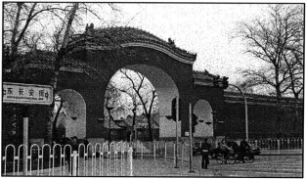

становились все более осведомленными в том, что традиционный облик города – это форма богатства, а не препятствие его развития.
Анализ развития исторического города не- избежно приводит к осмыслению роли исто- ризма в проектировании нового облика зданий, в том числе и в проектировании архитектур- ной среды. Трактовка истории, как пассив- ного, недействующего знания, по большей части неверна. Автор предполагает, что зна- чимость архитектурного наследия должно становиться определяющей и ведущей в раз- витии исторический городов. История долж- на превратиться в конструктивную исследо- вательскую дисциплину, методологический аппарат, научные результаты которой стано- вятся необходимой основой проектирования исторических городов.
Литература
- Liangyong W.U. Rehabilitating the Old City of Beijing: A Project in the Ju’er Hutong Neighbourhood. Vancouver: University of British Columbia Press. 1999. Р. 10–15.
- A poem by Bai Juyi (776-846). URL: https://allpoetry. com/Bai-JuYi (дата обращения: 02.11.2019).
- Fairbank J.K., Feuerwerker A. The Cambridge History of China. Volume 13: Republican China 1912–1949, Part 2. Cam- bridge University Press. 1986. P. 56.
- Wang Jun. Beijing record: a physical and political histo- ry of planning modern Beijing. Singapore [etc.]: World sci., cop. 2011. P. 34.
- Sit Victor. Soviet influence on urban planning in Beijing, 1949-1991. The Town planning review 67(4). P. 457–484.
- About the Palace Museum. URL: https://en.dpm.org.cn/ about/about-museum/2015-01-20/1615.html (дата обращения 11.10.2019)
- Zhu, Zixuan. New Exploration into the Conservation and Rehabilitation of Old Cities. Building in China 2, no. 4. 1989. P. 18–26.
- Zhang Jie. Informal Construction in Beijing’s Old Neigh- borhoods. Cities 14, no. 2. 1997. P. 85–94.
- Zheng Lian. Housing Renewal in Beijing – Observation and Analysis. M. Arch Thesis, McGill University. 1995. P. 315.
- Nilsson, Johan. Problems and possibilities in today’s ur- ban renewal in the Old City of Beijing. City Planning. 1998. P. 274.

УДК 711.123
Дарья Андреевна Николаева, магистрант
Виктория Валерьевна Шефер, доцент
(Санкт-Петербургский государственный архитектурно-строительный университет) E-mail: nikolaevadas@gmail.com, schww@mail.ru

Darya Andreevna Nikolaeva, Master`s Degree student Viktoria Valer’evna Shefer,
Associate Professor (Saint Petersburg State University
of Architecture and Civil Engineering)
E-mail: nikolaevadas@gmail.com,
schww@mail.ru

РАЗРАБОТКА ТУРИСТИЧЕСКОЙ ЗОНЫ В ИВАНГОРОДЕ

DEVELOPMENT OF A TOURIST ZONE IN IVANGOROD

Ивангород – административный центр Ивангородского городского поселения. Особенность города заключается в синтезе составляющих, формирующих среду, а именно: наличие проходя- щей здесь государственной границы РФ с Эстонией и знаковых исторических объектов. Сегод- ня это популярный пограничный пункт, через который проезжают тысячи машин и автобусов в день. На данный момент состояние инфраструктуры города находится в упадке, пригранич- ная и туристическая инфраструктура почти не развиты. В рамках магистерской работы пред- лагаются решения для улучшения благосостояния города, за счет привлечения туристического потока с помощью создания туристического маршрута.
Ключевые слова: Ивангород, государственная граница, туризм, туристический маршрут, до- стопримечательности.

Ivangorod is the administrative center of the Ivangorod urban settlement. The peculiarity of the city lies in the synthesis of the components that form the environment, namely the presence of the state border of the Russian Federation with Estonia passing here and iconic historical monuments. Today it is a popular border crossing point through which thousands of cars and buses pass every day. At the moment, the state of the city’s infrastructure is in decline, border and tourist infrastructure is almost not developed. As part of the master’s work, solutions are proposed to improve the welfare of the city by attracting tourists.
Keywords: Ivangorod, state border, tourism, tourist route, attractions.

Человек всегда тянется к знаниям, стре- миться изучать и узнавать новое. На этой осо- бенности строится большинство современных компьютерных игр. Яркий, качественно про- рисованный художественный мир затягива- ет на долгие часы. Помимо сложной графики (а без неё сейчас не обходится ни одна совре- менная коммерчески успешная игра) главными составляющими являются стратегии и задачи, без них теряется весь смысл. Также существу- ет негласное правило – игра, приносящая при- быль, не должна быть как слишком легкой, так и слишком сложной. Это необходимо для того, чтобы игрок не терял интерес в течение все- го процесса, на какое-то время задерживался в определенной локации, изучая её, затем, про- ходя, шел к следующей.
Таким образом формируется система: а) Траектория движения
b) Локации с) Объекты
- Деятельность
Подобный принцип применяется не только в рамках виртуальной реальности, но и в си- стемах развлечений в реальной жизни, напри-
мер, в современных европейских парках аттрак- ционов, где территория разбита на отдельные участки, символизирующие различную тема- тику (Port Aventura World, Disneyland).
В Port Aventura World есть четыре зоны, воспроизводящие культурные особенности и временные периоды нескольких стран, на- званные соответственно: Средиземноморье, Дикий Запад, Китай, Мексика. Зоны идут по- следовательно за друг другом, в каждой зоне все соответствует названию: от аттракционов до еды и представлений. В парке продумана стратегия движения туристов из одной зоны в другую, есть навигация, места отдыха и ту- алеты. По мимо аттракционов посетителям встречаются кафе, магазины, проводятся не- большие представления, каждый сможет най- ти здесь занятие для себя (рис. 1).
То есть авторы продумали стратегию, в рамках которой туристы движутся по тра- ектории, которая поделена на зоны. В ка- ждой зоне есть возможность провести досуг в нескольких вариантах или выполнить зада- чу, если проводить аналогию с компьютерны- ми играми.

Рис. 1. Парк развлечений Port Aventura World, Испания
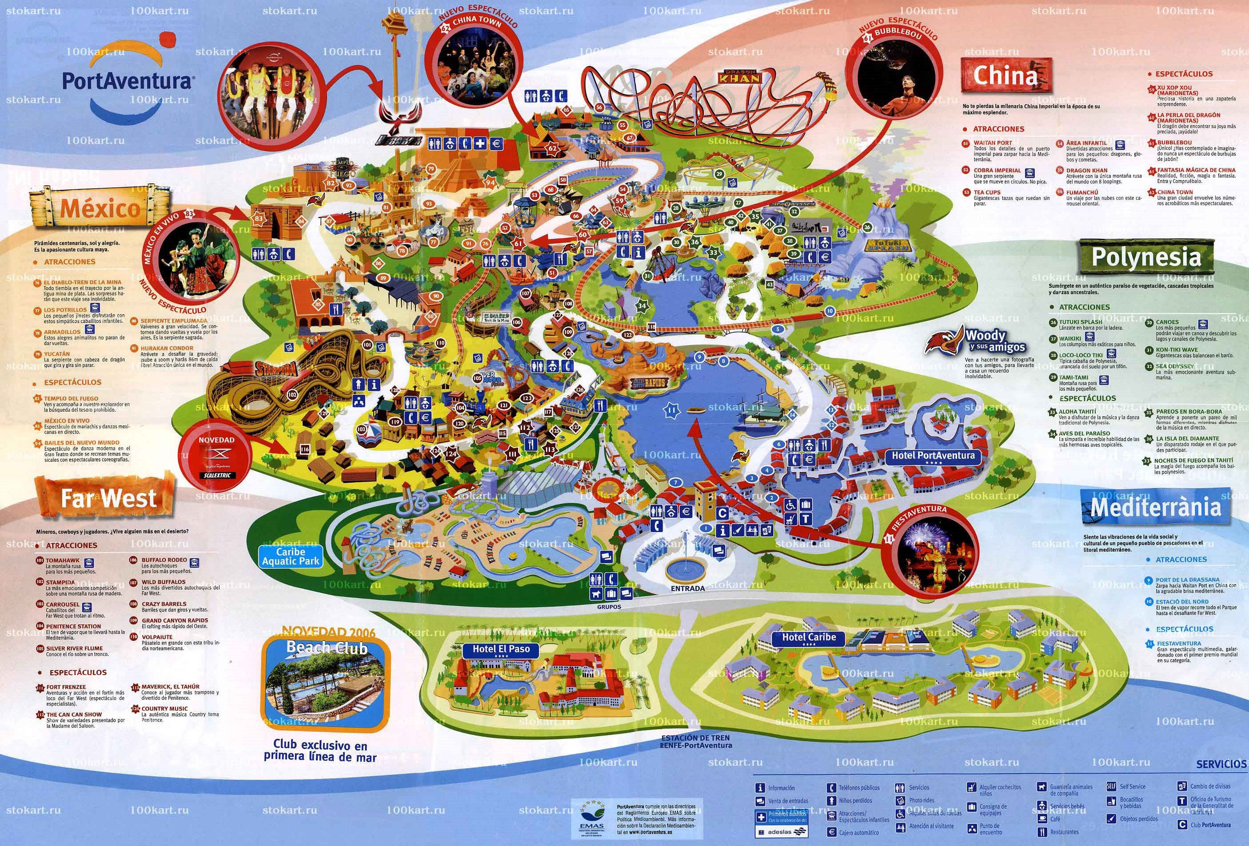

Еще один яркий пример применения это- го принципа для реальных объектов – Нацио- нальные парки в США. С самого начала в таких объектах продумываются меры для удобства пользования туристами (рис. 2). Выбирают- ся самые живописные, излюбленные людьми тропы, и вдоль них выстраивается инфраструк- тура: кемпинги, туалеты, видовые площадки, указатели и информационные таблички, вело- дорожки и т.д. по необходимости.
По той же стратегии строится идея тури- стического маршрута. В роли качественной графики – продуманный с точки зрения функ- циональности и эстетики дизайн среды, в ка- честве стратегии – туристический маршрут, а нанизанные на него функциональные объ- екты – локации с заданиями [1].
То есть основная цель проекта – сделать уже существующий маршрут легко считывае- мым и доступным для человека, а вдоль него расположить объекты развлекательного, позна- вательного и функционального значения: пар- ковочные места, кафе, информационные знаки и таблицы, гостиницы, музеи, остановки обще- ственного транспорта и т. д. Главная цель про- екта – привлечь, заинтересовать туриста, про- длить его прибывание в городе. Развитие в этом направлении даст возможность привлечь боль- ше людей, а, следовательно, бизнес и рабочие места, которых не хватает в Ивангороде [2].
В ходе исследования особенностей Иван- города были выявлены наиболее перспектив- ные для развития туризма участки (рис. 3). Эти места включают в себя близость к погранич- ным пунктам, достопримечательностям и ин- фраструктуре.
На территории города есть набережная, с первого раза может показаться, что она луч- ше всего подходит для развития – по аналогии с противоположной Нарвой. Но существует ряд факторов, препятствующих этому: слишком крутой берег, променад набережной прерывает- ся ивангородской крепостью и Нарвской ГЭС, помимо этого вдоль всей госграницы установ- лена колючая проволока. Всё перечисленное затрудняет проектирование набережной и бес- прерывное перемещение вдоль неё. Поэтому существующий туристический маршрут объ- единяет необходимые точки притяжения тури- стов и следует непрерывно, следовательно, он больше подходит для проектирования основ- ной туристической магистрали [3].

Проектируемые участки:
  - Отправной точкой маршрута является уже существующий музей Билибина. Также в этой области находится автовокзал, парков- ка и магазин. В рамках проектных решений предлагается: разместить на месте магазина информационный центр, который будет слу-

Рис. 2. Национальный парк Grand Canyon, США
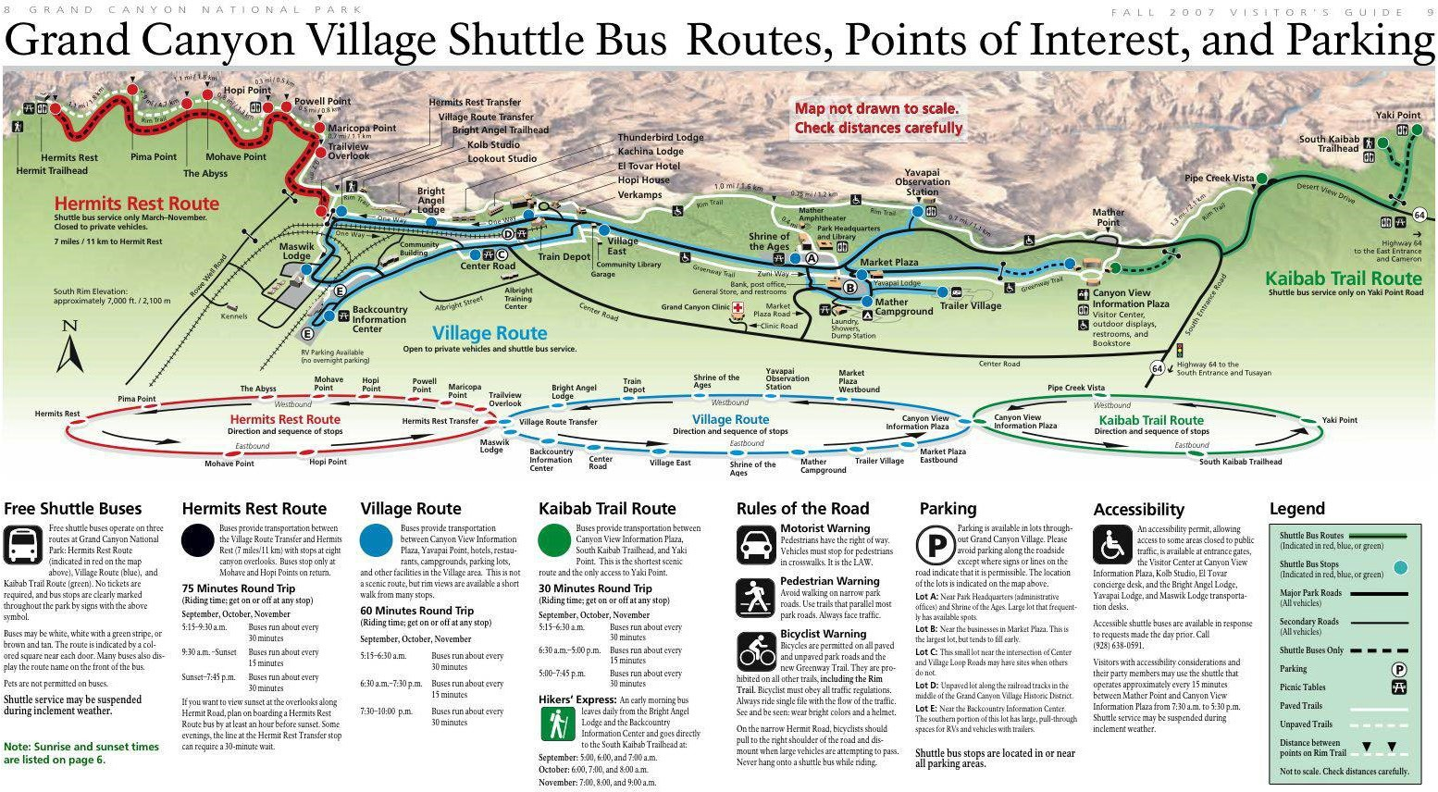

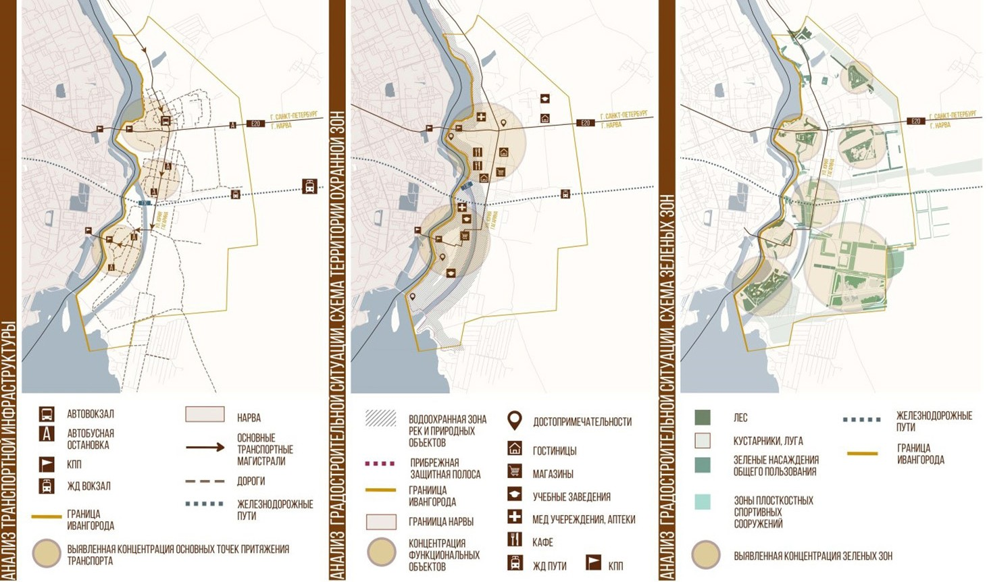
Рис. 3. Схемы точек притяжения в Ивангороде

жить также билетной кассой и кафе; сделать парковку более структурной; продумать вари- анты мощения и озеленения [4]. От музея лег- ко дойти до пограничного пункта, ивангород- ской крепости и гостиницы на набережной.
  - Следующим объектом является спуск к воде вблизи крепости, изначально он рассчи- тан на местных рыбаков. Этот участок выбран как дополнительный, не обязательный для по- сещения туристами. Это единственный пря- мой спуск к воде в городе, отсюда открывается прекрасный вид на крепость и нарвскую ГЭС. Здесь уже существует вписанная в ландшафт лестница, ведущая к набережной, и пункт на- блюдения за границей. В проекте здесь будет размещена зона отдыха и видовая площадка.
  - Третий участок расположен у погранич- ного пункта № 2 на острове Парусинка. Здесь необходимо обустроить пространство двора при ПП, расположить торговые точки, запла- нировать парковочные места.
  - Четвёртый участок сразу следует за тре- тьим, они неразрывно связаны. Оба являются частью комплекса зданий штиглицевой слобод- ки, где когда-то жили рабочие мануфактуры. Это улица Текстильщиков, которая заканчи- вается двумя зданиями интересной архитек- туры, одно из них носит название газгольдер
за свою круглую форму. Улица будет пешеход- ной, здесь появится гостиница, кафе и музей. Набережная, находящаяся за улицей, рестав- рируется в рамках проектных решений.
Все участки будут объединены единой на- вигационной системой, включающей в себя пе- шеходную тропу, оснащенную специальным информационным оборудованием и навигаци- онными знаками для удобства перемещения. По той же траектории с небольшими отклонени- ями пройдёт велосипедный маршрут. Для ту- ристической зоны будут разработаны малые архитектурные формы и система освещения.
Туристическая зона поможет сохранить имеющееся архитектурное и историческое на- следие, структурировать возможность осмотра всех достопримечательностей города, задать новый вектор развития Ивангороду.
Литература
- Крэйг М. Бергер. Путеводные знаки. Дизайн графиче- ских пространств. М.: Издательский дом «РИП-холдинг». 2005
- Галкина Ю. Две крепости: Как живут города соседи Ивангород и Нарва. URL: https://www.the-village.ru/village/city/ places/244701-ivangorod-narva (дата обращения: 01.03.2020)
- Васенкова Н. Архитектор Валерий Нефёдов – о ради- кальных переменах на городских набережных. URL: https:// www.the-village.ru/village/city/direct-speech/172323-peterburg- i-voda (дата обращения: 05.03.2020)
- Гейл Я., Гемзо Л. Новые городские пространства. М.: Концерн «Крост». 2012

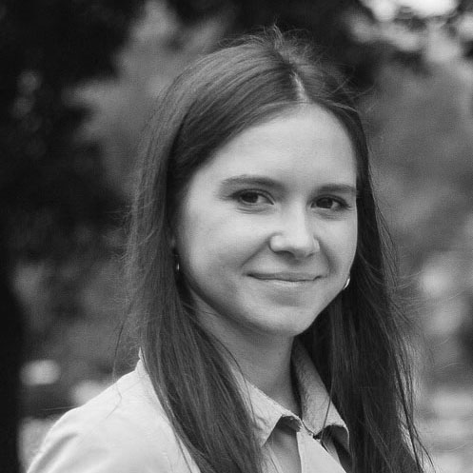

УДК 711.168
Анастасия Павловна Боргоякова, магистрант
Андрей Викторович Суровенков, канд. архитектуры, доцент
(Санкт-Петербургский государственный архитектурно-строительный университет) E-mail: nastya-borgoyakova@yandex.ru, 9107977@mail.ru

Anastasia Pavlovna Borgoyakova, Master’s Degree student Andrey Victorovich Surovenkov,
PhD of Architecture, Associate Professor (Saint Petersburg State University
of Architecture and Civil Engineering)
E-mail: nastya-borgoyakova@yandex.ru,
9107977@mail.ru

ОРГАНИЗАЦИЯ ВЗАИМОДЕЙСТВИЯ ПЕШЕХОДНЫХ
И ТРАНСПОРТНЫХ ПОТОКОВ В ОБЩЕСТВЕННОМ ПРОСТРАНСТВЕ

ORGANIZATION OF INTERACTION OF PEDESTRIAN AND TRANSPORT FLOWS IN PUBLIC SPACE
В статье рассмотрены возможности организации взаимодействия пешеходных и автомобиль- ных потоков на территории общественных пространств. Изучены примеры моделирования дви- жения из мировой практики. Отмечены три основных приема разведения транспортных и пе- шеходных потоков: временной, по вертикали, планировочный. Подробно описаны проектные предложения разведения потоков движения в общественных пространствах на примере терри- тории острова Отдыха в г. Красноярск, который является спортивным центром города. Отсут- ствие правильной организации потоков является одной из главных проблем острова. Поскольку проект предполагает увеличение количества посетителей острова, решение данной проблемы становится особенно актуальной.
Ключевые слова: общественное пространство, пешеходные потоки, транспортные потоки, спортивный центр, остров Отдыха.

The article considers the possibilities of organizing the interaction of pedestrian and automobile traffic on the territory of public spaces. Examples of motion modeling from world practice are studied. There are three main methods of breeding traffic and pedestrian flows: temporary, vertical, and planning. Detailed project proposals for breeding traffic flows in public spaces are described on the example of the territory of the Recreation island in Krasnoyarsk, which is the sports center of the city. The lack of proper organization of flows is one of the main problems of the island. Since the project involves increasing the number of visitors to the island, the solution to this problem becomes especially urgent.
Keywords: public space, pedestrian flows, traffic flows, sports center, Recreation island.

Изучая проблематику взаимодействия транспортных и пешеходных потоков, в пер- вую очередь стоит обратиться к понятию об- щественного пространства. Общественное про- странство – территория, на которой посетители могут совершать общедоступные действия: гу- лять, отдыхать, пользоваться общественными возможностями городской культуры и отдыха, посещать магазины, заведения общественного питания, секции, общаться и встречаться с дру- гими людьми. Для всего этого необходима ком- фортная, безопасная и качественная среда, спо- собная включить перечисленные возможности. К основным критериям, формирующим об- щественное пространство, могут быть отнесе- ны: зонирование; степень привлекательности пространства; создание образа местности; рас- положение и площадь коммуникационных про- странств; степень организованности структуры движения потоков; степень организованности системы объектов. Общественное пространство чаще всего выступает в роли многофункцио- нальной структуры, которая требует соответ- ствующей организации движения участников этой структуры. В общественном простран- стве неизбежно столкновение транспортных
и пешеходных потоков.
Чаще всего отдельные общественные про- странства существуют в системе частных и об- щественных пространств, соответственно при проектировании новых общественных зон сто- ит учитывать их взаимосвязь с другими подоб- ными зонами. Возможность осуществления свободного передвижения в данной системе должна быть у всех потоков движения, при- сутствующих в рассматриваемых простран- ствах [1].
Возникновение пространств с взаимным пересечением различных потоков обуславлива- ется в первую очередь особенностями местно- сти и наличием на ней разнообразных вариан- тов функциональной насыщенности. В целом одной из задач организации движения в по- добных пространствах, является возможность сочетания комфортного и быстрого транзита и размеренного длительного пребывания лю- дей, с учетом обособленности потоков друг от друга.
Приемы, возможные при решении постав- ленной задачи: применение разноуровневой организации движения; обустройство обосо-
бленных организованных паркингов, которые не вступают «в диссонанс» с общим простран- ством и поддерживают экологическую и функ- циональную эффективность среды; размеще- ние природных элементов и МАФов, как прием зонирования потоков; использование рельефа; проектирование пространства таким образом, чтобы водители были вынуждены снижать ско- рость и увеличивать концентрацию внимания. Территорией, для анализа возможности применения рассматриваемых проектных при- емов и решений, в рамках магистерской рабо- ты, был выбран остров Отдыха в городе Крас- ноярск. Остров Отдыха является спортивным центром Красноярска (рис. 1). Идея создать на острове спортивно-оздоровительный парк и комплекс спортивных сооружений появилась в 1930-е гг., однако эту идею удалось реализо- вать только после возведения Коммунального моста. 29 октября 1967 г. на острове Отдыха был открыт Центральный стадион на 35 тыс. мест. 24 октября 2009 г. на острове Отдыха был открыт крупнейший в России центр экс- тремального спорта «Спортэкс». С 2010 г. на острове Отдыха функционирует «Парк ак- тивного отдыха и развлечений», разделенный на несколько зон. В спортивной зоне проходят соревнования на волейбольных, баскетбольных, футбольных, теннисных и городошных пло- щадках. В развлекательной зоне – крокет, ми- ни-гольф, петанк, кикер, стрельба из лука, ар- балета и пневматического оружия. В детской зоне – игровые площадки и надувные бату- ты. В экстремальной зоне – площадка для лю- бителей экстремальных видов спорта «Город приключений» со скалодромом, полосой пре- пятствий, веревочным городком и трассой для

Рис. 1. Остров Отдыха город Красноярск
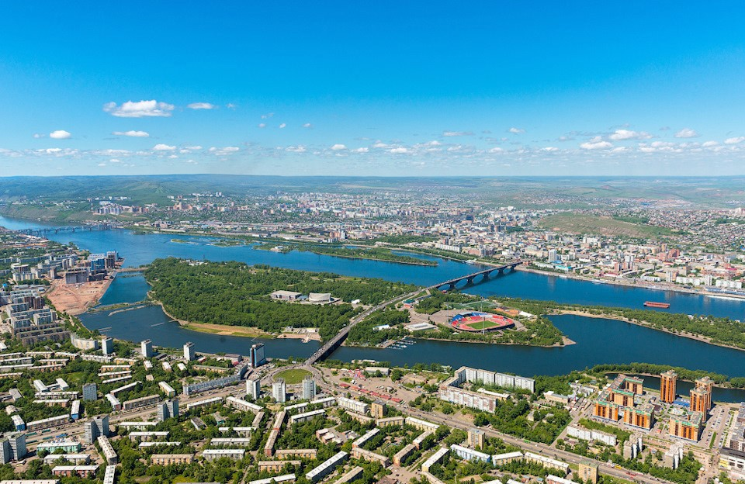

маунтинбайка. Также на острове Отдыха на- ходится Дом спорта имени М. Дворкина, дру- гие архитектурные памятники, городской пляж и пункты проката снаряжения.
Безусловно проблема пересечения пото- ков на территории острова стоит не так остро, как та же проблема, которая встречается на го- родских улицах и шоссе, но усложняет ситуа- цию, учитывая многофункциональность остро- ва, расположение на его территории объектов и площадок для проведения массовых меро- приятий, а также проблемы в транспортной структуре острова.
В первую очередь решение поставленной проблемы пересечения потоков на островной территории необходимо для обеспечения без- опасности пребывания, что особенно важно во время проведения спортивных матчей и меро- приятий, поскольку предполагает увеличение количества участников потоков.
Рассматривая возможные принципы раз- ведения потоков транспортного и пешеходно- го движения, которые чаще всего применяют- ся в практике решения проблем на городских улицах и шоссе, стоит отметить наиболее ин- тересные из них.
Изучая модели формирования движения пешеходных потоков, стоит отметить, что мно- гие приемы были заимствованы из законов фи- зики, и пешеходы рассматриваются в рамках данных приемов, как элементарные частицы. Данных моделей существует большое множе- ство и свое применение они нашли как в орга- низации потоков на открытых пространствах, так и внутри сооружений. Например, модель социальных сил пешехода (рис. 2), которая была разработана Хелбингом и Молнаром, на- шла свое применение, в том числе, в органи- зации пешеходного движения в Олимпийском парке в городе Сочи (рис. 3). Принцип моде- ли, использование Ньютоновской механики для описания движения пешеходов, силы по- рождаются социальными взаимодействиями (рис. 4, 5) [2].
В отличие от рассмотренного приема ор- ганизации потоков, следующее предложение возникло благодаря наблюдениям за поведе- нием исключительного самого человека, как участника каждого из потоков движения. На основе ряда исследований был сделан вывод, что чем в большей степени среда обществен-

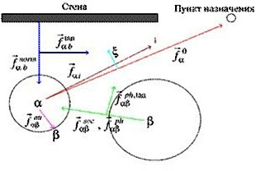

Рис. 2. График модели социальных сил пешехода [2]
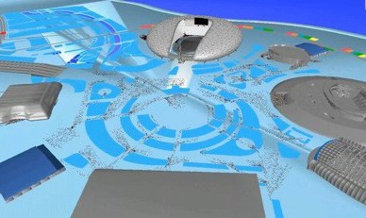

Рис. 3. Имитационная модель эвакуации людей в Олимпийском парке г. Сочи [2]

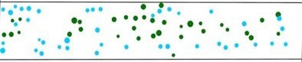

Рис. 4. Иллюстрация эксперимента движение двух встречных потоков пешеходов по просторному коридору [2]

Рис. 5. Иллюстрация эксперимента прохождения дверного проема в коридоре двумя встречными потоками пешеходов [2]

ного пространства не разграничена на обосо- бленные потоки, тем в большей степени про- является внимательность участников каждого из них – соответственно, в ряде случаев можно предположить, что не разведение, а правиль- ное «сталкивание» потоков между собой мо- жет повысить безопасность движения.
Однако подобный принцип абсолютно не- уместен на транзитных участках, и его факти- ческое существование возможно только в ме- стах неизбежных «перекрестков» потоков. Но какой же все-таки из методов наиболее эффек- тивен на подобных «перекрестках» – метод строго разграничения потоков или намеренно- го их «сталкивания»? К сожалению проверка эффективности методов напрямую отражает- ся на безопасности горожан, что требует от- ветственного подхода к выбору, в том числе и в магистерском проекте.
В рамках магистерской работы, был разра- ботан ряд проектных предложений дизайн-ре- шений благоустройства выбранной территории. Анализируя рассматриваемый участок тер- ритории, стоит отметить, что на нем присут- ствуют зоны как взаимного транзитного дви- жения потоков, так и длительного пребывания людей – «рекреационные зоны». Соответствен- но, появляется возможность применить оба ме-
тода организации движения потоков.
Следует отметить, что именно отсутствие правильной организации потоков является од- ной из главных проблем острова. Насыпь Ком- мунального моста, которая делит остров попо- лам – на восточную часть острова и западную, имеет лишь один туннель способный соединить две части острова, что вызывает серьезные за- труднения передвижения. Площади и террито- рии при крупных спортивных объектах острова не отвечают современным требованиям орга- низации сосуществования потоков и комфорт- ной среды.
Остров Отдыха в первую очередь – это го- родская рекреационная зона, преимущество транспортного движения в которой невоз- можно. Сложность заключатся в том, что пло- щадь территории острова составляется поряд- ка 100 Га, что делает проблематичным только пешеходное или велосипедное передвижение. В данном контексте было принято решение со- хранения автомобильного движения исключи- тельно в качестве транзитной и хозяйственной
функции, приоритет остается за пешеходами. Для пешеходного движения создаются допол- нительные пространства, как транзитные, так и акцентные площади, служащие центрами притяжения.
Проектируя пространственное разведение транспортных и пешеходных потоков, стоит отметить три основных приема:
- Временной (разведение потоков по вре- мени: светофор, регулировщик);
- По вертикали (подземные, надземные переходы, транспортные путепроводы, пеше- ходные платформы и т. д.);
- Планировочный или градостроительный (разведение потоков в плане с минимальным пересечением) [3].
Применение приема «временного» разведе- ния потоков не уместно для рассматриваемой территории по нескольким причинам: остров – рекреационная зона; отсутствие большого по- тока транспорта; организацию существующего потока транспорта, планируется решить прие- мом – «планировочным», так как остров распо- лагает достаточным количеством территории, позволяющей осуществить данный прием. Од- нако остров включает и загруженные участки с большой концентрацией функций, что позво- ляет применить прием «вертикального» разве- дения потоков.
В рамках проекта были предложены сле- дующие проектные решения: создание мно- гофункционального пешеходного моста, кото- рый позволит решить сразу несколько наиболее важных проблем рассматриваемого участка острова (рис. 6). Пешеходный мост объединит два спуска с коммунального моста и задаст на- правление прямиком на территорию стадиона, что позволит болельщикам беспрепятственно и организовано осуществлять передвижение (рис. 7). Помимо основных направлений, мост будет иметь дополнительные спуски на одно из общественных пространств – зона фудкор- тов. Заведения общественного питания будут располагаться непосредственно под пешеход- ным мостом, что подразумевает эксплуатируе- мую кровлю данных объектов. Еще одна зона, с которой будет связан пешеходных мост – ме- мориальная зона (рис. 8). Она будет компози- ционно выделена и разместит в своем ансам- бле: памятник спортсменам героям и аллею славы спортсменов. Общее пространство мо-

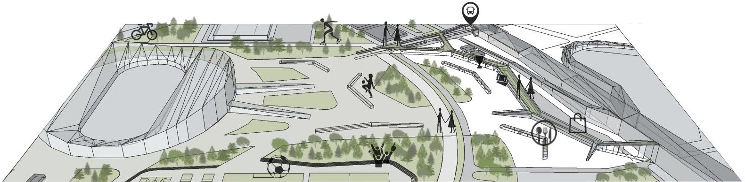

Рис. 6. Концептуальная модель общего вида участка территории

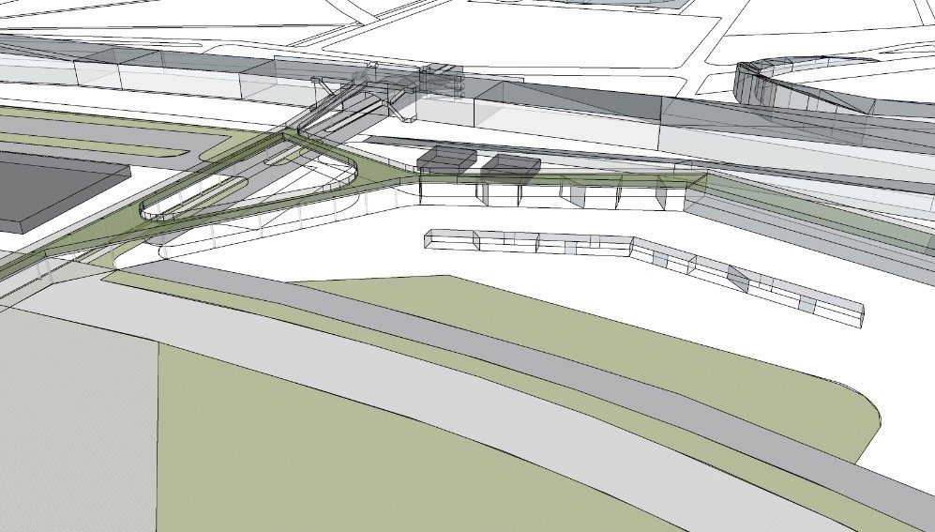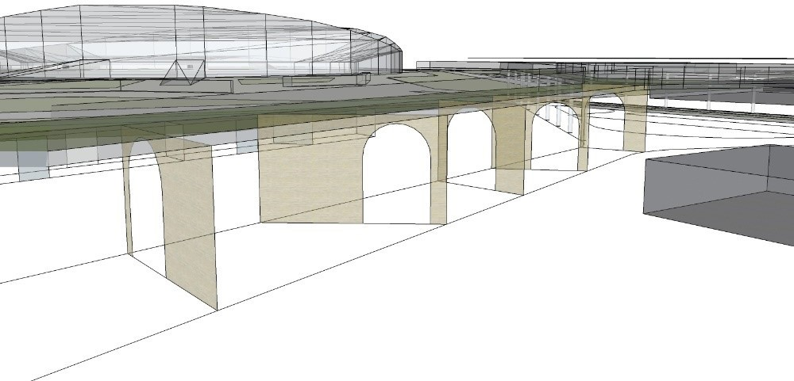

Рис. 7. Концептуальная модель проектного предложения пешеходного моста на острове Отдыха
Рис. 8. Концептуальная модель проектного предложения пешеходного моста – мемориальной зоны

ста будет представлять собой «зеленое» про- странство с функцией транзита.
Прием применения разделения потоков путем разноуровневой организации движе- ния, так же применяется в проектном предло- жении зоны активного отдыха (рис. 9). В дан- ном случае происходит разделение потоков активного отдыха и отдыха более спокойно- го. Конструкция, представляющая собой «пан- дус», является общественным пространством с размещением смотровых площадок и пло-
щадок для отдыха, соединяющим активную зону, тихую зону и проектируемый пешеходный мост. Проектируемое общественное простран- ство, также служит эксплуатируемой кровлей у ряда павильонов, чьи функции включают: базу вейк-парка, пункты проката спортивно- го инвентаря и фудкорты.
Второе проектное предложение, которое направлено на регулирование движения по- токов и комфортного пребывания в них – со- здание бульваров и аллей (рис. 10). Путем вы-

Рис. 9. Концептуальная модель общего вида активной зоны отдыха острова
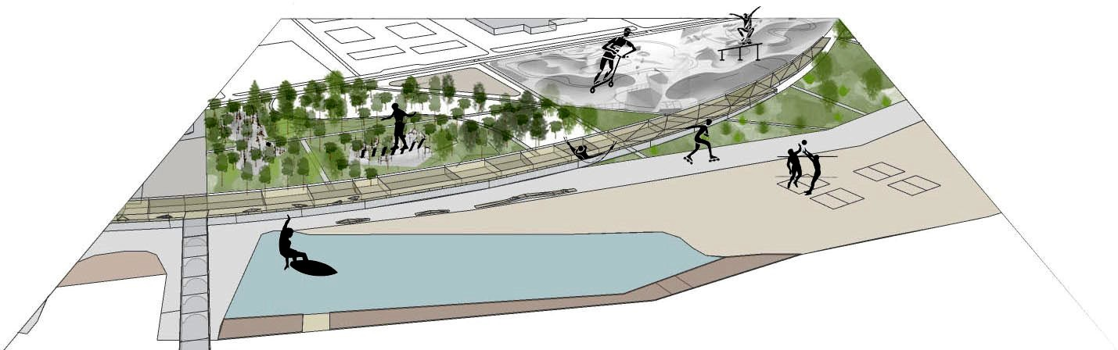

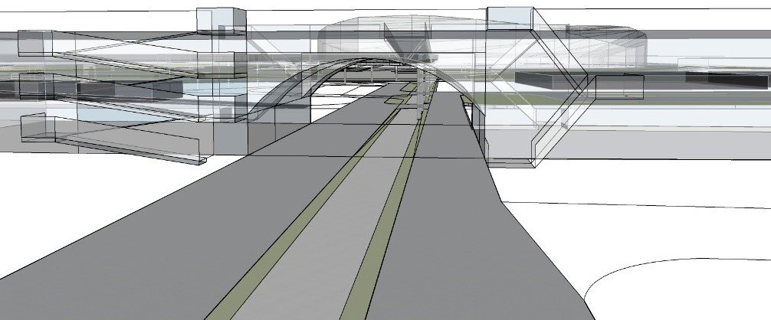
Рис. 10. Концептуальная модель проектного предложения пешеходного бульвара
под Коммунальным мостом

садки живых изгородей, зеленых насаждений и размещения МАФов планируется организа- ция движения участников потоков и эстетиче- ская характеристика проекта.
Обращая внимание на взаимодействие про- странств с соприкосновением потоков длитель- ного пребывания, было разработано предло- жение по организации многофункциональной зоны парковки. Помимо стандартных предло- жений по организации подземных и многоу- ровневых парковок, предложено организовать открытое парковочное пространство, которое будет включать ряд навесов и ограничитель- ных стенок, служащих пространством для раз-
мещения зеленых насаждений, что позволяет организовать комфортное визуальное разгра- ничение пространств; размещение в конструк- циях стенок трибун для болельщиков откры- тых спортивных тренировочных площадок, которые расположены при стадионе.
Роль архитектурной среды в формирова- ния общественного пространства трудно пе- реоценить. Приемы разрабатываемые для ор- ганизации среды, способны разрешать важные городские проблемы. Учет внимания к ком- фортному сочетанию на территории простран- ства как транспортных средств, так и пешеход- ных потоков позволяет создавать интересную и многогранную среду.

Литература
- Велев П. Пешеходные пространства городских цен- тров. М.: Стройиздат. 1983. 191 с.
- Астапенко А. В., Швецов В. Л., Осетрин Н. Н., Беспа- лов Д. А. Моделирование пешеходных потоков // Градостро- ительство и территориальное планирование. вып. 41. КНУ- СА. 2011. С. 23-30.
- Теория современного градостроительства. Городской транспорт и пешеходное движение в городе. URL: https:// olymp.in/news/15-gorodskoj-transport-i-peshexodnoe-dvizhe- nie-v-gorode-gorodskoj-transport-transportnaya-infrastruktu- ra-goroda-ulichno-dorozhnaya/812 (дата обращения: 10.03.2020)

УДК 711.168
Анна Евгеньевна Рыбакова,
магистрант
Андрей Викторович Суровенков, канд. архитектуры, доцент
(Санкт-Петербургский государственный архитектурно-строительный университет)
E-mail: Arrybakova10@gmail.com, 9107977@mail.ru

Anna Evgenievna Rybakova, Master’s Degree student Andrey Victorovich Surovenkov,
PhD in Architecture, Associate Prodessor (Saint Petersburg State University
of Architecture and Civil Engineering)
E-mail: Arrybakova10@gmail.com, 9107977@mail.ru

ПРИНЦИП ОРГАНИЗАЦИИ ТЕРРИТОРИИ
В СОСТАВЕ СПОРТИВНЫХ ОБЪЕКТОВ НА ПРИМЕРЕ Г. СОЧИ

PRINCIPLE OF TERRITORY ORGANIZATION IN THE COMPOSITION OF SPORTS OBJECTS ON THE EXAMPLE OF THE CITY OF SOCHI
В магистерской работе предлагается развитие территории спортивных объектов Имеретин- ской низменности, расположенной между железнодорожной магистралью и береговой линией Черного моря. На территории спортивных объектов планируется создание экономически оправ- данной многофункциональной среды, которая нацелена на оптимизацию комфорта различных привлекаемых групп населения и функциональных возможностей. Проектом предусмотрено создание проницаемости и единства среды путем создания нескольких уровней предназначен- ных для разведения пешеходных потоков и размещения функциональных зон, основываясь на теоретической модели. С помощью формирования целостного пространства между спортивны- ми объектами, также предусмотрено интегрированное соседствующее размещение инноваци- онных объектов, объектов образования, спорта, культуры и отдыха, что позволяет активно со- вмещать различные направления жизнедеятельности, создавать плотную среду, насыщенную городскими активностями и привлекать на территорию все слои населения.
Ключевые слова: спортивные объекты, многофункциональное общественное пространство, пешеходная платформа.

The master thesis proposes the development of the territory of sports facilities of the Imereti Lowland, located between the railway and the Black Sea coastline. On the territory of sports facilities, it is planned to create an economically viable multi-functional environment, which is aimed at optimizing the comfort of various population groups and functional capabilities. The project provides for the creation of permeability and unity of the environment by creating several levels intended for breeding pedestrian flows and placement of functional zones, based on a theoretical model. By creating a holistic space between sports facilities, an integrated adjacent placement of innovative facilities, educational, sports, cultural and recreational facilities is also provided, which allows you to actively combine different areas of life, create a dense environment saturated with urban activities and attract all segments of the population to the territory.
Keywords: sports facilities, multifunctional public space, pedestrian platform

Организация территории спортивных объектов на примере г. Сочи.
В рамках формирования единой стратегии развития территории в составе спортивных объ- ектов для исследования выбран участок, рас- положенный в Адлерском районе города Сочи на побережье Черного моря, в непосредствен- ной близости от государственной границы РФ на Имеретинской низменности. В магистер- ской работе предлагается создать обществен- ное пространство между спортивными объек- тами, которое будет обеспечивать образование, рекреация, отдых и развлечение групп населе- ния, как проживающих на прилегающих тер- риториях, так и приглашенных и приезжаю- щих для проведения игр и концертов.
В настоящее время, территория представ- ляет собой асфальтированную «пустыню» со спортивными объектами, с инфраструктурой, явно не предназначенной для комфортного вре- мяпровождения (рис. 1). Территория расчлене- на на две отдельные части трассой Формулы 1, выявлена непроницаемость частей террито- рии, отсутствие общественных пространств, высокая доля территорий, занятая неупорядо- ченными автостоянками, недостаток зеленых насаждений общего пользования, а также от- сутствие открытых концертных и образова- тельных площадок и зон.
Ключевые объекты Имеретинской низмен- ности не воспринимаются и не функциониру- ют как единый и целостный архитектурно-гра- достроительный комплекс, также, выявлено недостаточное количество общедоступных спортивных и детских площадок. Наличие на территории дисфункциональных пространств и объектов периодического использования яв- ляется одной из основной причин того, что территория мало используется и экономиче- ски неэффективна [5]. Привлекательность дан- ной территории среди туристов может быть выражена на данной момент только в суще- ствующем наследии Олимпийских игр, что объясняется сбором и обработкой, имеющих географическую привязку цифровых следов из социальных сетей [2]. Рисунок распределения цифровых следов по территории неравномерен
- привлекательными для фотографирования и времяпровождения выступают исключитель- но Олимпийские объекты. Из этого следует, что как цельное, полностью использующее-

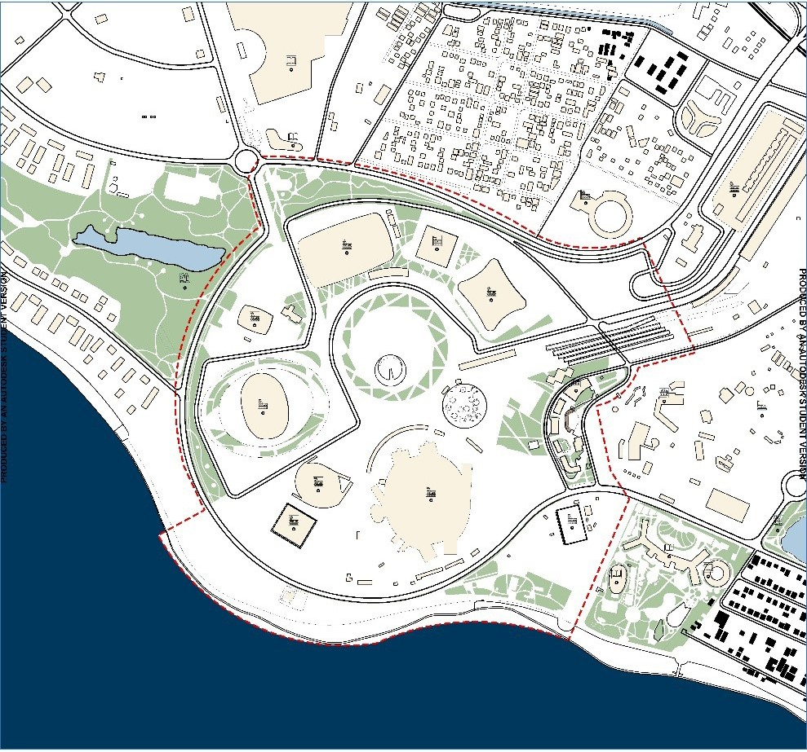
Рис. 1. Участок проектирования с обозначением ключевых спортивных и образовательных объектов

ся посетителями пространство, территория не функционирует [1].

Концепция развития общественного про- странства.
Основной концептуальной идеей развития территории в составе спортивных объектов на Имеретинской низменности является создание комфортной городской среды путем развития многоуровневого функционального пешеходного каркаса, связывающего, как спортивные объекты, так и объекты фонда «Талант и успех» и смежные территории. При этом пешеходный и зеленые кар- касы развиваются в симбиозе с уже существую- щей городской средой: транспортно-пешеходный каркас обрастает функциями и городской актив- ностью, а водно-зеленый каркас зарастает зеле- нью и наполняется рекреационной активностью. В процессе анализа территории и аналогич- ных, уже построенных объектов, была выявле- на теоретическая модель функционального зо- нирования и сценарий поведения пешеходного движения и автотранспорта [5]. Согласно тео- ретической модели, в проекте предполагается организация нескольких уровней (Рис. 2). Где первый уровень – существующая отметка зем- ли, принятая 0.000, с расположением функци- ональных зон и доступом к объектам спорта. Второй уровень – предполагается организовать на отметке пола от +4.500 и распределить пе- шеходные переходы и функциональные зоны,

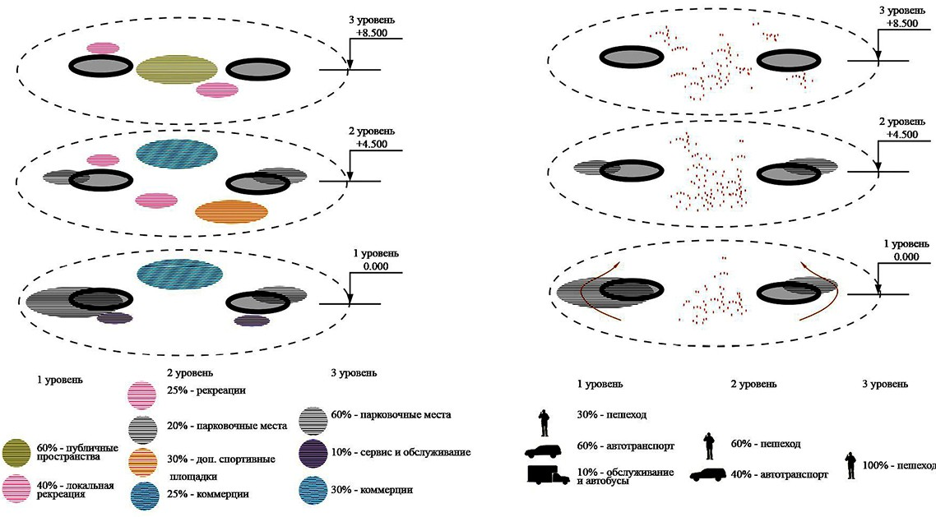
Рис. 2. Теоретическая модель функциональных пространств и разведения потоков автотранспорта и пешеходов на каждом уровне

согласно Рисунку 2. Третий уровень – «пеше- ходная платформа» с отметкой пола на +8.500, с организованными функциональными зонами, выходами и пешеходным движением.
Территория организована в соответствии с рядом выявленных в процессе анализа прин- ципов:
  - Принцип проницаемости.
В преобразование территории закладывается один из важных принципов – принцип проница- емости среды. Достижение прозрачности и от- крытости городского пространства путем созда- ния видовых точек рекреационного назначения, видовой точки – амфитеатра с использованием под временные развлечения [4]. Физическая про- ницаемость для пешеходного и вело – движения организуется следующим образом:
В местах спуска с пешеходной платформы к смежным территориями проектируется не- сколько видов вертикальной коммуникации, а именно: мосты, механические подъемники, пандусы, террасированные лестничные спуски. Тем самым достигается полная проницаемость и беспрепятственное прохождение террито- рии от начальной точки до конечной (рис. 2).
  - Принцип непрерывности
Единство и непрерывность транспор- тно-пешеходной системы, объединяющей
все виды пешеходного движения и экологич- ные виды транспорта [4]. Проектом предпо- лагается организация безбарьерной среды, благодаря чему, от любой точки А до любой точки Б возможно дойти с минимальными затратам времени, а также, не преодолевать препятствия в виде существующих в насто- ящее время мостов через трассу Формулы 1, огражденных территорий сервиса, складов и ангаров и пешеходных переходов через до- рожное полотно.
  - Принцип симбиоза основных направле- ний (Наука/Инновации, Образование, Спорт, Искусство/Культура и отдых)
Проектом предусмотрено интегрирован- ное и соседствующее размещение иннова- ционных объектов, объектов образования, спорта, культуры и отдыха, что позволяет эф- фективно совмещать различные направления жизнедеятельности, создавать плотную среду, насыщенную городскими активностями. Ин- тегрированное размещение предусматрива- ет развитие на территории функциональных зон с элементами образовательной деятель- ности, спортивной (организация дополни- тельных спортивных и детских площадок), культурной (выставочные помещения) и ре- креационной [3].

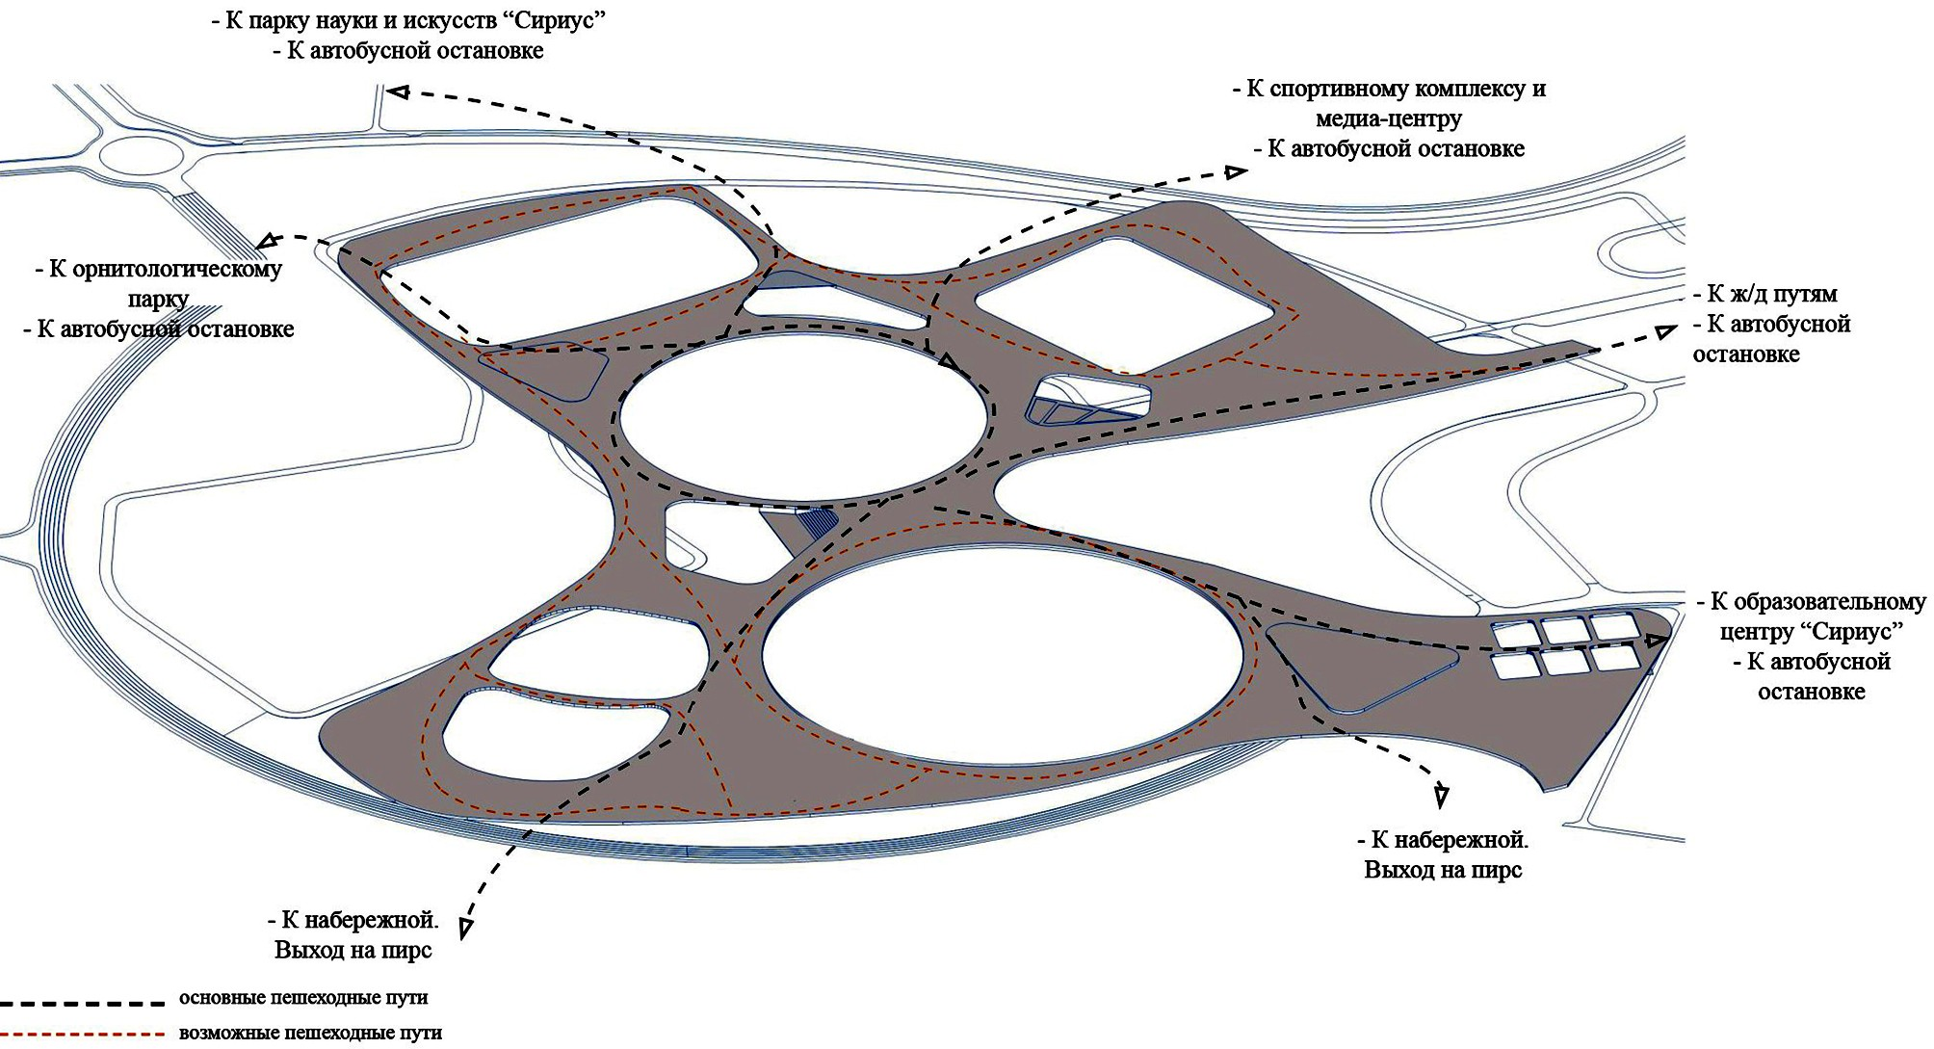

Рис. 3. Схема связей с окружающим контекстом через пешеходную платформу

На основе теоретическое модели (рис. 3) в проектное предложение входят следующие преобразования:
  - Организация первого уровня
Из теоретической модели следует, что на первом уровне преимущественно проектиру- ются крытые парковочные зоны с размещени- ем служебных помещений и обслуживающих зон. Зона коммерческой деятельности и выста- вочных пространств превалирует в простран- ствах между спортивными объектами, тем са- мым связывая их. На центральной открытой площади также располагается зона коммерции и развлечения с видовой площадкой на трас- су Формулы 1. Покрытие на данном уровне однородное без разделения на разные виды дорожного покрытия. Так как большая часть пешеходного пространства первого уровня по большей части крытая и находится в тени, то озеленение и зеленые насаждения проек- тируются локально под открытыми участка- ми платформы.
Подъезды автомобилей к парковочным ме- стам организованы исключительно с внеш- ней территории – Олимпийской улицы. До- ступа транспортных средств непосредственно на территорию спортивных объектов не пред-
усмотрено, за исключением обслуживающего и пожарного транспорта.
Превалирующее количество крупных спортивных объектов для зимних видов спорта усиливает недостаток общедоступ- ных крытых и открытых спортивных объ- ектов для летних видов спорта. На данный момент, на набережной имеются единичные площадки для пляжного волейбола и пляж- ного футбола. Многие спортивные площадки располагаются на территории гостиничных комплексов и имеют ограниченный харак- тер доступа. Проектом предусматривается проектирование дополнительных спортив- ных площадок на территории спортивных объектов и внедрение их в общее пешеход- ное пространство.
  - Организация второго уровня Функциональные зоны на втором уровне
представляют собой парковочные места, по- мещения коммерции и выставочных публич- ных помещений. Со второго уровня проек- том предполагается организация доступа на третий «пешеходный» уровень. Таким обра- зом, с парковочных мест, выставочных поме- щений и помещений коммерции есть выходы на третий уровень. Пространство становится

большим «дышащим» функциональным орга- низмом, через который есть возможность пере- мещения как по вертикальной плоскости, так и по горизонтальной.
  - Организация третьего уровня
Третий уровень проектируется исключи- тельно для пешеходного и вело – движения. До- ступа транспортных средств не предусмотрено, за исключением малой уборочной и сервисной техники. Из функциональных зон на третьем уровне превалируют зоны локальной рекреа- ции, открытые / крытые публичные площадки образовательного и развлекательного назначе- ния и видовые точки с возможностью обзора всей территории и набережной. Пешеходное и вело – движение возможно на всей площа- ди покрытия и не ограничивается предназна- ченными для этого дорожками. Покрытия на третьем уровне зависят от функциональной зоны и в каждом случае различны.
С третьего уровня платформы предусмо- трен прямой доступ непосредственно к воде. Организация пешеходного потока на третьем уровне - круговая, что означает, что доступ от точки А к точке Б в любом направлении мо- жет происходить как через центр, так и минуя центральную развязку.

Заключение
11. Разработанный мастер-план предлагает развитие территории за счёт формирования но- вого транспортно-пешеходного каркаса и раз- вития имеющегося водно-зеленого каркаса.
- Развитие территории предусматривает- ся в разрезе следующих стратегий: стратегии целостности (связности), стратегии локализа- ции городских активностей, транспортной стра- тегия, стратегии общественных пространств, стратегии зеленых зон, стратегии развития со- циальной инфраструктуры, развития альтерна- тивной энергетики.
- Концепция визуального решения архи- тектурных форм выстроена на естественном и комфортном взаимодействии с природной средой Имеретинской низменности. В осно- ву плоскостных и объемных решений легли плавные линии, гладкие формы, поддержи- вающие существующие решения, открытость пространства.
Развитие территории в составе спортив- ных объектов на основе разработанных стра- тегий, идей и концепций даст новое качество жизни и обеспечит устойчивость и привлека- тельность пространственной среды.

Литература
- Суслов С. И., Гаврикова К. В. Места притяжения граж- дан в городском пространстве на примере Красногвардейско- го района Санкт-Петербурга // Общество: политика, экономи- ка, право. 2017. № 5. С. 17–19.
- Метод поиска изображений по местоположению или описанию. URL: https://vk.com/dev/photos.search (дата обра- щения: 15.03.2020)
- Нефедов В. А. Ландшафтный дизайн и устойчивость среды. СПб.: Полиграфист. 2002. 295 с.
- SPEECH Landscape. выпуск 20. 2017. С. 209
- SPEECH Sport. выпуск 15. 2017. С. 138

УДК 712.253
Екатерина Алексеевна Комарова, магистрант
Андрей Викторович Суровенков, канд. архитектуры, доцент
(Санкт-Петербургский государственный архитектурно-строительный университет)
E-mail: katya14.1996@mail.ru, 9107977@gmail.com

Ekaterina Alekseevna Komarova, Master’s Degree student Andrey Viktorovich Surovenkov,
PhD of Architecture, Associate Professor (Saint Petersburg State University
of Architecture and Civil Engineering)
E-mail: katya14.1996@mail.ru, 9107977@gmail.com

АРХИТЕКТУРНО-ДИЗАЙНЕРСКИЕ РЕШЕНИЯ ПАРКА ИМ. 10 ЛЕТ ОКТЯБРЯ В Г. АСТРАХАНЬ
ARCHITECTURAL DESIGN SOLUTIONS
OF THE PARK NAMED AFTER 10TH ANNIVERSARY OF OCTOBER IN ASTRAKHAN

Современные условия жизни диктуют новый подход к формированию окружающей среды. На сегодняшний день подавляющее большинство парковых пространств, построенных в СССР, не удовлетворяют современным критериям качества городской среды, находятся в заброшен- ном состоянии. Соответственно, они нуждаются в преобразовании, целью которого является создание современных общественных пространств с индивидуальными запоминающимся об- разами, с различными сценариями использования во все времена года, ежедневно и в празднич- ные дни, для различных групп населения. В данной статье рассматриваются основные прин- ципы современного паркостроения и концепция ревитализации территории на примере парка им. 10 лет Октября в г. Астрахань.
Ключевые слова: парковое пространство, городская среда, критерии качества, ревитализация;

Modern living conditions dictate a new approach to the formation of the environment. Today, the vast majority of park spaces built in the USSR do not meet modern criteria for the quality of the urban environment, as they are in an abandoned state. Accordingly, they need to be transformed, the purpose of which is to create modern public spaces with individual memorable images, with different usage scenarios at all times of the year, daily and on holidays, for various groups of the population. This article discusses the basic principles of modern park building and the concept of territory revitalization using the example of the park named after 10th anniversary of October in Astrakhan.
Keywords: park space, urban environment, quality criteria, revitalization;

В основу концепции преобразования тер- ритории парка им. 10 лет Октября положены принципы современного паркостроения, выяв- ленные на основе детального изучения анало- гов мирового опыта:
  - Учет интересов всех возрастных групп населения;
  - Улучшение экологического состояния окружающей среды;
  - Создание современной инфраструктуры;
  - Дополнение природного ландшафта ис- кусственными элементами;
  - Адаптация к естественным природным процессам;
Парк им. 10 лет Октября представляет со- бой небольшую территорию линейного типа, протяженную вдоль реки Волга. Территория не менялась с момента строительства и на сегод- няшний день имеет неудовлетворительное со- стояние. Очевидна необходимость качествен- ного изменения структуры данной территории, пространственной организации, функциональ- ного наполнения. К участку проектирования имеется доступ различного вида транспорта. Парк расположен в зоне концентрации объектов жилой застройки и образовательно- го назначения, которые нуждаются в актива- ции парковой территории. В настоящее время по-новому ставится задача создания комфорт- ных условий для отдыха, при этом имеется в виду не только обеспечение необходимых санитарно-гигиенических и микроклимати- ческих условий, но и повышение эстетиче- ских качеств парковой среды, пешеходной до-
ступности.
В соответствии с этим, идея ревитализа- ции парка им 10 лет Октября основана на ком- плексном подходе. В рамках данного подхода предполагается:
- подчеркнуть природные достоинства парка;
- сформировать разнообразные маршруты и сценарии отдыха посетителей парка;
- создать цепочки общественных про- странств, наполненных разнообразными функ- циями, привлекательными для различных ка- тегорий пользователей.
Перед началом проектирования были по- добраны и подробно изучены аналоги пар- ков линейного типа вдоль воды, которые по площади соответствуют объекту строитель-
ства [1,2]. В аналогах рассматривались: пе- шеходная структура, функциональное напол- нение, взаиморасположение функциональных зон и их удельный вес. Исходя из рассмотрен- ных данных была составлена общая теорети- ческая модель парка, но основе которой было разработано проектное предложение парка им. 10 лет Октября. Такой метод проектиро- вания позволяет создать высококомфортное пространство, которое соответствует совре- менным критериям качества городской среды и удовлетворяет потребности жителей города в различных видах отдыха [3].
В ходе изучения мирового опыта проекти- рования малых парков линейного типа вдоль воды, в составе парков было выявлено присут- ствие одинакового состава функциональных зон, а также рассматривалось их взаимораспо- ложение. В связи с этим, исходя из аналогов, проектом предусмотрена организация четырех крупных функциональных блоков, а именно: зона спорта, зона детских игр, зона обслужи- вания, рекреационная зона.
Зона спорта занимает южную часть терри- тории парка и включает в себя площадки для бадминтона, волейбола, площадку-трансфор- мер, скейт-парк, а также три площадки для воркаута, оборудованные уличными спортив- ными тренажерами. Площадка-трансформер в летний период года используется для игры в баскетбол, а в зимний период превращается в каток (рис. 1).
В центральной части парка на безопасном расстоянии от реки расположена зона детских игр, которая делится на две площадки. Пло- щадки для детей 3–6 лет и 7–12 лет оборудо- ваны современными игровыми комплексами и местами отдыха (рис. 2).
Зона обслуживания расположена в север- ной части парка вблизи реки и представляет собой двухэтажное современное кафе, рассчи- танное на 500 человек. Для посетителей кафе открывается живописная панорама на реку Волгу. К кафе осуществляется уже существу- ющий хозяйственный проезд (рис. 3).
В основу планировочной концепции разви- тия парковой территории заложен образ дель- ты реки Волга, как символ движения. Основ- ной вход в парк начинается с главной площади, оборудованной местами для отдыха и остров- ками озеленения, играющие роль навеса. Вто-

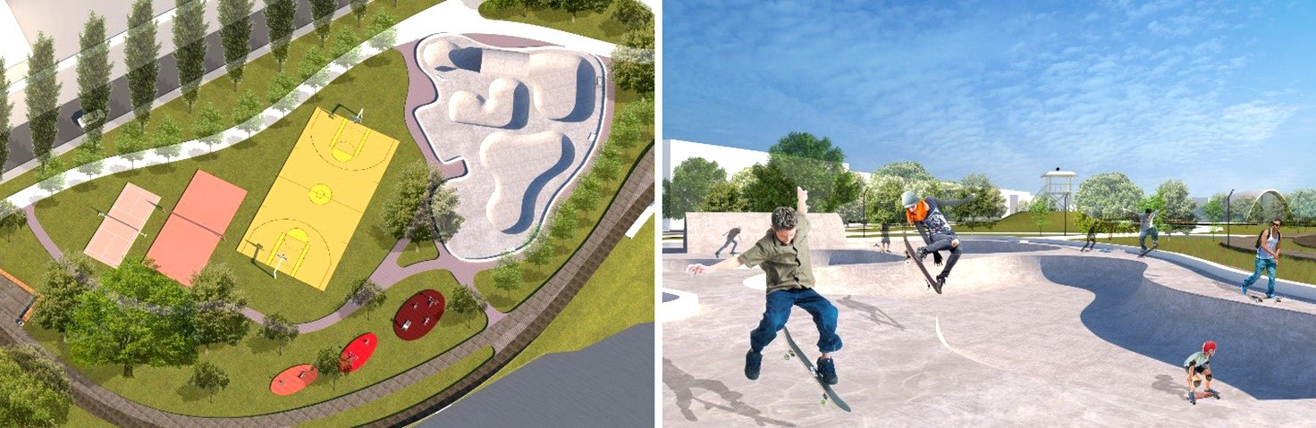
Рис. 1. Фрагмент зоны спорта. Перспективное изображение

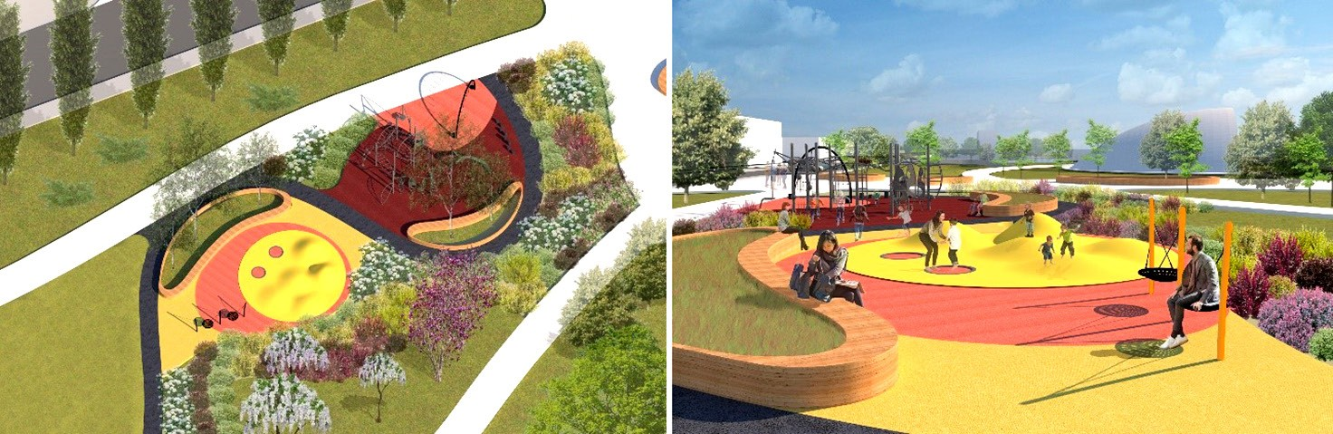
Рис. 2. Фрагмент зоны детских игр. Перспективное изображение

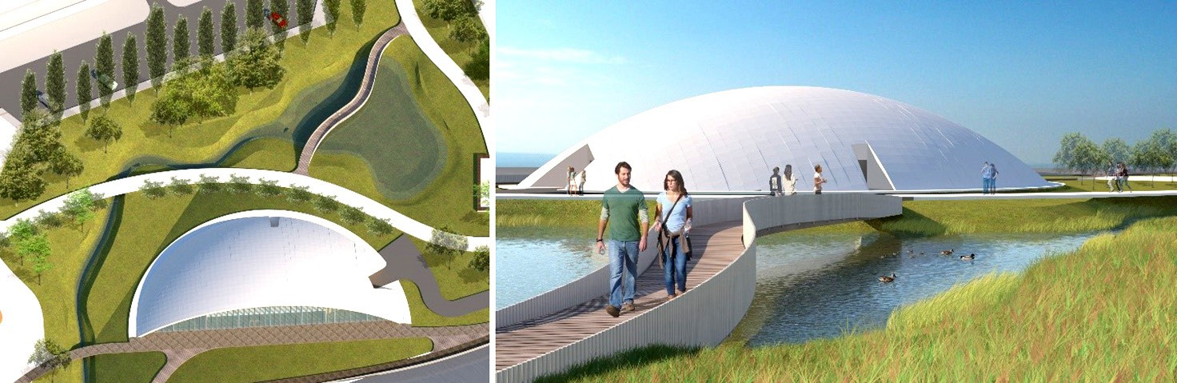
Рис. 3. Фрагмент зоны обслуживания. Перспективное изображение

ростепенные входы также имеют небольшие площадки с местами отдыха. Пешеходные пути подразделяются на транзитное пересечение парка и на прогулочные с местами кратковре- менного пребывания. Проектом предусмотре- на организация набережной, что характерно для парков линейного типа вдоль воды. На-
бережная запроектирована как прогулочная зона вдоль реки, соединяющая кафе, причал, главную площадь, пляж, площадки воркаута и площадки кратковременного отдыха (рис. 4). Проектирование парка основано на изме- нении ландшафтного сценария, что дает воз- можность иметь разную последовательность

раскрытия сюжета в парке и увеличить про- странственную подвижность людей. Проектом предусмотрено дополнение природного ланд- шафта парка искусственными элементами, та- кими как пруд и геопластика. Озеленение на территории парка решено преимущественно линейными посадками деревьев и кустарни- ков. Учитывая способность зеленых насажде- ний благотворно влиять на состояние окружа- ющей среды, очень важной представляется миссия их сохранения и преумножения, осо- бенно в местах длительного пребывания че- ловека [4].
Проектные решения по ревитализации пар- ка позволяют повысить уровень комфорта пе- шеходов и создать среду, где посетители раз- ных возрастных категорий смогут провести досуг. Главной задачей проектирования парка является насыщение пространства функцио- нальными зонами, необходимыми для привле- чения населения, создания комфортной и без- опасной среды, преобразование парка в яркий и знаковый ландшафтно-архитектурный объект.
Литература
- Salem Riverfront Park Master Plan. URL: https://green- workspc.com/ourwork/salem-riverfront-park-master-plan?rq=sa- lem%20riverfront (дата обращения 01.03.2020).
- Bear River Park Master Plan. URL: http://www.oxbowd- bc.com/portfolio-item/bear-river-park-master-plan/ (дата обра- щения 01.03.2020).
- Гейл Я. Города для людей. М.: Концерн «КРОСТ». 2012. 276 с.
- Негожина К. А. Влияние зеленых насаждений на здо- ровье человека // Материалы Международной научно-прак-

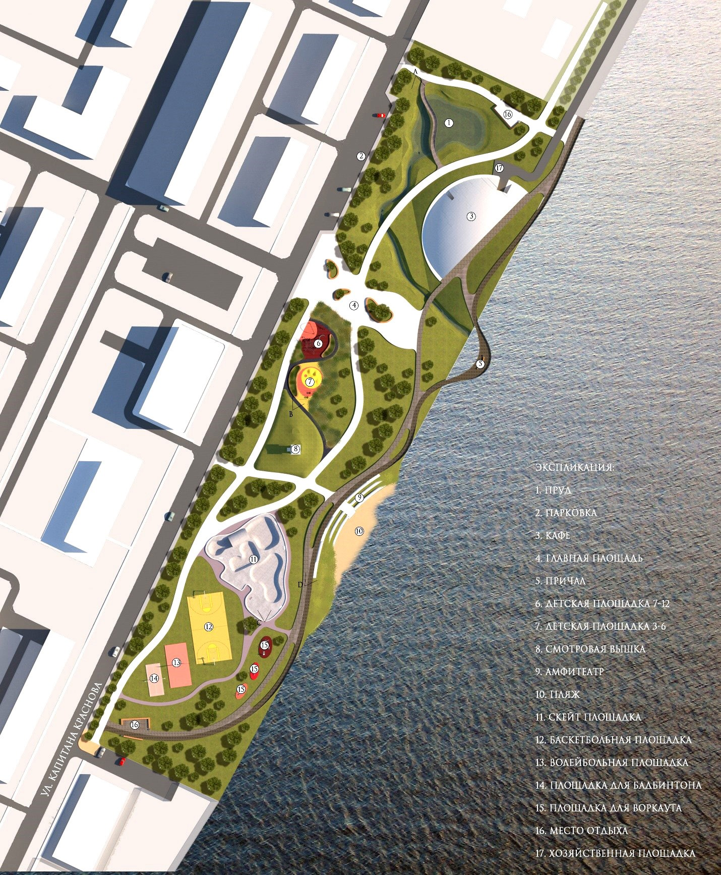
Рис. 4. Планировочное решение территории

тической конференции «Научное сообщество студентов XXI столетия. Технические науки». Новосибирск, 25 де- кабря 2017 г.
- Мавлютова О. С. Роль парков в жизни города. URL: http://www.eco.nw.ru/lib/data/04/6/100604.htm (дата обраще- ния 01.03.2020).
- Гостев В. Ф., Юскевич Н. Н. Проектирование садов и парков: Учеб. для техникумов. М.: Стройиздат, 1991. 340 с.
- Нефедов В. А. Городской ландшафтный дизайн / Учеб. пособие. СПб: Любавич. 2012. 320 с.

УДК 711.73
Иван Владимирович Ковалёв, магистрант
Андрей Викторович Суровенков, канд. архитектуры, доцент
(Санкт-Петербургский государственный архитектурно-строительный университет)
E-mail: kovalev.arch@gmail.com, 9107977@gmail.com

Ivan Vladimirovich Kovalev, Master’s Degree student
Andrey Viktorovich Surovenkov, PhD of Architecture, Associate Professor (Saint Petersburg State University
of Architecture and Civil Engineering)
E-mail: kovalev.arch@gmail.com, 9107977@gmail.com

РАЗРАБОТКА АРХИТЕКТУРНО-ДИЗАЙНЕРСКИХ ПРИНЦИПОВ БЛАГОУСТРОЙСТВА ТЕРРИТОРИЙ ОБЪЕКТОВ
ТРАНСПОРТНОЙ ИНФРАСТРУКТУРЫ ГОРОДА САНКТ-ПЕТЕРБУРГА

ARCHITECTURAL AND DESIGN PRINCIPLES DEVELOPMENT OF TERRITORIES IMPROVEMENT OF TRANSPORT OBJECTS INFRASTRUCTURE IN THE CITY OF SAINT-PETERSBURG
По мере того, как во всех развивающихся городах продолжает расти количество транспорта и объем его пе- ремещений в городе, все большее число специалистов, занимающихся градостроительной деятельностью и ур- банистикой, начинают осознавать роль транспортной инфраструктуры в устойчивом развитии городов. Важ- но отметить, что в городской инвестиционной деятельности развития транспортной инфраструктуры, вместо обеспечения удобства пользователям личного транспортного средства, приоритетное внимание необходимо уделять развитию городского общественного транспорта и его инфраструктуры. Также важно учитывать оте- чественный и международный опыт, который на практике доказывает, что просто строительство большого ко- личества станций метро, остановок общественного транспорта, а также транспортно-пересадочных узлов не может решить всех проблем, влияющих на выбор людей в пользу использования общественного транспорта как способа передвижения по городу. Существует несколько нетранспортных факторов, или факторов город- ского дизайна, которые играют очень важную роль в принятии пользователем решения о выборе лучшего спо- соба передвижения. Необходимо разработать архитектурно-дизайнерские принципы благоустройства объек- тов транспортной инфраструктуры для создания комфортной, привлекательной, эффективной и современной системы городского общественного транспорта.
Ключевые слова: город, градостроительство, урбанистика, транспортная инфраструктура, пользователь, остановка, общественный транспорт, транспортно-пересадочный узел, дизайн

As a huge number of traffic congestion continues to grow in all developing cities, an increasing number of specialists involved in urban planning and urbanization are becoming aware of the role of transport infrastructure in the sustainable development of cities. It is important to note that in urban investment activities the development of transport infrastructure, instead of providing convenience to users of a personal vehicle, priority should be given to the development of urban public transport and its infrastructure. It is also important to take into account domestic and international experience, which in practice proves that simply building a large number of metro stations, public transport stops, as well as transport hubs cannot solve all the problems that affect the choice of people in favor of using public transport as a way of moving around the city . There are several non-transport factors, or urban design factors, that play a very important role in the user’s decision to choose the best way to travel. It is necessary to develop architectural and design principles for the improvement of transport infrastructure facilities to create a comfortable, attractive, efficient and modern urban public transport system.
Keywords: city, urban planning, urban studies, transport infrastructure, user, stop, public transport, transport hub, design.

Санкт-Петербург – исторический, Евро- пейский город, изначально строился как новая столица Российского государства, ориентиром для развития которой всегда служили лучшие города Европы.
Город активно развивался и строился со- гласно проектам генеральных планов свое- го времени, во многом это были современные и правильные подходы развития. Постепен- но Петербург превращался в прекрасный об- разец Европейского города, построенный по единым принципам застройки, в котором со- четались дворцовые ансамбли и рядовые по- стройки различных эпох и архитектурных сти- лей, приходящих на смену друг другу согласно тенденциям, времени и развитию технологий. Развивалась также и городская транспортная инфраструктура. Современным обществен- ным транспортом на тот момент времени яв- лялось трамвайное движение, которое актив- но развивалось в городе.
В наши дни Санкт-Петербург, как и многие другие крупные города мира, сталкивается со множеством современных градостроительных проблем. Одна из которых – наиболее важный стратегический вопрос развития любого круп- ного современного города. Это проблема раз- вития современной городской транспортной инфраструктуры, в частности городского об- щественного транспорта.
За последние два десятилетия новой Рос- сии население Санкт-Петербурга увеличи- лось в несколько раз. Ввиду политических, социально-экономических и культурных про- цессов, город является важным центром при- тяжения населения со всех регионов России на постоянное место жительства, студентов для получения лучшего высшего образова- ния, туристов для посещения одного из са- мых красивых городов мира. В наши дни город активно застраивается новыми спаль- ными районами и кварталами на перифе- рии и в центре, начинается процесс застрой- ки бывших промышленных территорий. Все вышеперечисленные процессы способствуют увеличению населения, что приводит к уве- личению нагрузки на транспортную инфра- структуру города. Уже сегодня мы можем наблюдать, как транспортная инфраструкту- ра города не только не справляется с коли- чеством пользователей города, но и не соот-
ветствует современным принципам: создания единой транспортной системы, новых объ- ектов транспортной инфраструктуры, а так- же формирования качественной, комфортной городской среды [1]. На ряду с этим падает эффективность и популярность обществен- ного транспорта, впоследствии происходит процесс активной автомобилизации населе- ния, когда каждый житель города выбирает личный автомобиль как основной способ пе- редвижения.
Прилегающие территории объектов транс- портной инфраструктуры являются, как и ули- цы, важным общественным пространством в жизнедеятельности города, на них долж- на быть безопасная и комфортная для чело- века среда с развитым функциональным на- полнением [2, 3, 4], но на сегодняшний день в Санкт-Петербурге данные территории не соответствуют современным тенденциям и принципам благоустройства – исходя из анализа состояния объектов транспортной инфраструктуры на сегодняшний день, не- обходимо выделить основные проблемы дан- ных территорий:
- отсутствие безопасности дорожного дви- жения;
- отсутствие единой навигационной си- стемы городского общественного транспорта;
- отсутствие единого подхода к органи- зации остановок общественного транспорта;
- отсутствие дизайн кода объектов транс- портной инфраструктуры;
- устаревшие и типовые оборудование и малые архитектурные формы;
- логистика;
- использования территорий объектов транспортной инфраструктуры;
- неэффективное использование прилега- ющих территорий;
- эстетика, качество и удобство среды при- легающих территорий;
- доступность среды.
Важной задачей создания комфортной го- родской среды, является комплексный подход к благоустройству территорий всех обществен- ных пространств, в котором главным образом необходимо учитывать потребности челове- ка – пешехода, а затем других пользователей уличных пространств – участников дорожно- го движения [5].

Анализ городской системы транспорта и объектов транспортной инфраструктуры – важный пункт в данной исследовательской ра- боте. В работе были проанализированы только объекты транспортной инфраструктуры, при- легающие к станциям Санкт-Петербургского метрополитена.
В ходе исследования создана классифика- ция всех станций и прилегающих к ним объ- ектов транспортной инфраструктуры, характе- ризующая каждый из типов по определенным параметрам (рис. 1–8):
- местоположение в городе;
- контекст в окружающей среде;
- загруженность станций;
- расположение в транспортной систе- ме города;
- наличие пересадки с наземными вида- ми транспорта;
- смежные виды наземного транспорта;
- сложность прилегающей дорож- ной-транспортной ситуации;
- функциональность объекта.
Все объекты разделены на три типа [6, 7, 8]:
- Объект в центральной части города.
- Объект в «средней» части города.
- Объект на периферии города.
Объекты первого типа расположены в цен- тральной части города, чаще всего находятся в исторической застройке. Ситуация с загру- женностью станций чаще всего нормальная, за исключением времени работы в часы пик. В транспортной системе города эти объекты чаще всего представлены промежуточными станциями. Все объекты первого типа имеют различное количество пересадочных пунктов. Чаще всего смежные наземные виды транспор- та, автобус, троллейбус, трамвай. Прилегающая дорожно-транспортная ситуация характеризу- ется плотной исторической застройкой. Функ- ционально объекты данного типа наполнены только коммерцией.
Объекты второго типа расположены, как правило, в средней части города, которая ха- рактеризуется массовой застройкой различ- ных лет, советского периода России. Загружен- ность станций напрямую зависит от плотности населения того или иного района застройки.

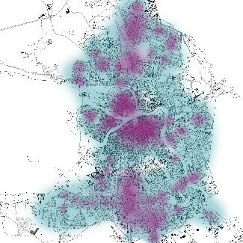
Рис. 1. Схема активности жизнедеятельности
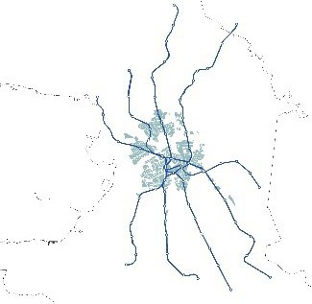
Рис. 3. Схема расположения станций метро в исторической застройке
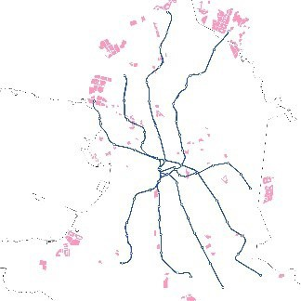
Рис. 5. Схема расположения станций метро в районах новой застройки
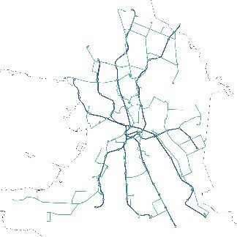
Рис. 7. Схема взаимо- действия станций метро и трамвайного движения

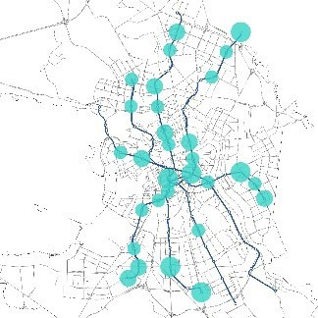
Рис. 2. Схема пассажиропотоков по станциям
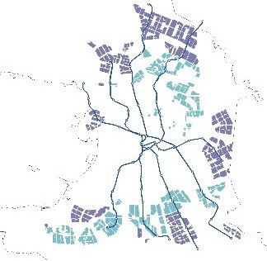
Рис. 4. Схема расположения станций метро в районах массовой застройки 60–90 годов
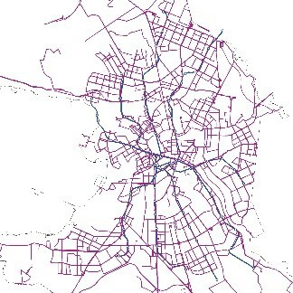
Рис. 6. Схема взаимодействия станций метро
и автобусного движения
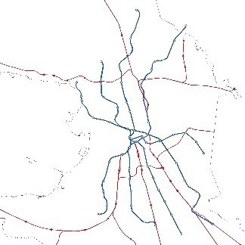
Рис. 8. Схема взаимо- действия станций метро и ЖД сообщения

В транспортной системе эти объекты также представлены промежуточными станциями и остановками наземного транспорта, иногда начальными пунктами наземного транспорта. Все объекты данного типа имеют наличие пе- ресадки на смежные виды транспорта. Такие как: автобус, троллейбус, трамвай, электрич- ка. Прилегающая дорожно-транспортная ситу- ация характеризуется наличием магистральных улиц в массовой районной застройке. Функ- циональность объектов представлена также коммерцией.
Объекты третьего типа расположены на периферии городской территории, чаще все- го это конечные станции метрополитена. На- ходятся также в районах массовой застрой- ки позднего советского периода, либо новой России. Загруженность объектов транспорта данного типа больше, чем первого и второго, особенно в часы пик. В транспортной системе объекты этого типа чаще являются конечными. Наличие пересадочных пунктов представле- ны конечными станциями и остановками на- земного транспорта. Смежные виды транспор- та: автобус, троллейбус, трамвай, электричка. Прилегающая дорожно-транспортная ситу- ация представлена проходящими магистра- лями городского значения, либо районного. Также имеется большое количество приле- гающих неосвоенных территорий. Объекты третьего типа выполнят только транспорт- ную функцию.
Проблемы исследовательской работы на- прямую затрагивают все три типа объектов транспортной инфраструктуры. Все пробле- мы, обозначенные выше, характерны для всех без исключения объектов транспорта.
Для решения этих задач, необходимо раз- работать комплекс архитектурно-дизайнерских принципов благоустройства объектов транс- портной инфраструктуры, на примере кон- кретных участков каждого из типов объектов транспорта.
Для работы были выбраны три участка: Тип 1. Станция метро «Сенная площадь»
(рис. 9).
Тип 2. Станция метро «Пионерская» (рис. 10).
Тип 3. Станция метро «Купчино» (рис. 11). Данные участки города содержат ряд ти- пичных проблем характерных каждому типу
территорий, а именно:
- большое количество конфликтных си- туаций пользователей пространства
- неэффективное использование терри- торий
- небезопасная дорожная обстановка
- низкая скорость смены видов транспорта
- неудобство смены видов транспорта
- отсутствие единой навигационной си- стемы
- неблагоустроенные территории
- отсутствие логистики маршрутов Также важным фактором создания комфорт-
ной городской среды, и идентичности образа го-

Рис. 9. Территория 1.
Станция метро «Сенная площадь»
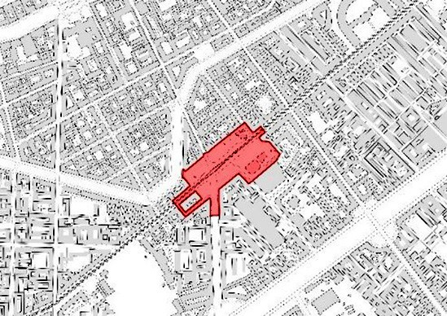

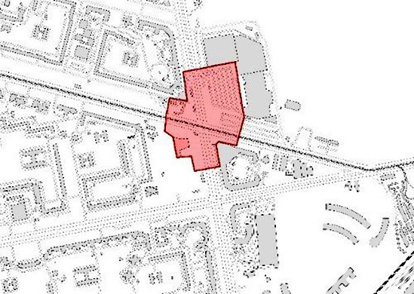Рис. 10. Территория 2. Станция метро «Пионерская»

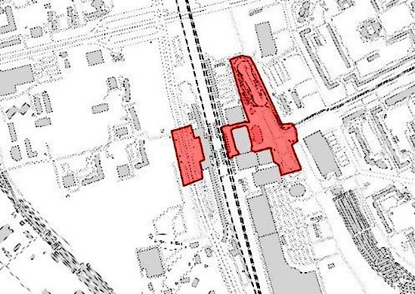
Рис. 11. Территория 3. Станция метро «Купчино»

рода является необходимость разработки еди- ного дизайн кода, стиля объектов транспортной инфраструктуры, а также единого стиля подвиж- ного состава городского наземного транспорта.
Литература
- Гейл Я. Города для людей. М.: Концерн «КРОСТ». 2012. 276 с.
- Пассажирские хабы: мировой опыт для Москвы. URL: https://realty.rbc.ru/news/577d23aa9a7947a78ce91868 (дата об- ращения 01.10.2019).
- Транспортно-пересадочные узлы. URL: https://stroi. mos.ru/tpu (дата обращения 01.10.2019).
- Транспортно-пересадочные узлы Московского метро- политена. Гражданам. URL: http://tpu.mosmetro.ru/grazhdanam/ (дата обращения 01.10.2019).
- Нефедов В. А. Городской ландшафтный дизайн / Учеб. пособие. СПб: Любавич. 2012. 320 с.
- Сводный стандарт благоустройства улиц Москвы. URL: https://www.mos.ru/city/projects/mystreetitogi2016/page260125/ (дата обращения 01.10.2019).
- Руководство по проектированию городских улиц NACTO. URL: https://city4people.ru/post/blog_125.html / (дата обращения 01.10.2019).
- Проектирование городских улиц. М.: Альпина Нон- фикшн. 2015. 192 с.

УДК 712.23
Диана Дымбрылдоржиевна Очирова, магистрант
Андрей Викторович Суровенков, канд. архитектуры, доцент
(Санкт-Петербургский государственный архитектурно-строительный университет) E-mail: dianaochirovaarchi@gmail.com, 9107977@gmail.com

Diana Dymbryldorzhievna Ochirova,
Master’s Degree student
Andrey Viktorovich Surovenkov, PhD of Architecture, Associate Professor (Saint Petersburg State University
of Architecture and Civil Engineering)
E-mail: dianaochirovaarchi@gmail.com,
9107977@gmail.com

ПРИНЦИПЫ ПРОЕКТИРОВАНИЯ ЭКОПАРКА КАК ОБЪЕКТА ЭКОТУРИЗМА НА ОЗЕРЕ БАЙКАЛ С УЧЕТОМ ПРИРОДНЫХ, КЛИМАТИЧЕСКИХ И КУЛЬТУРНЫХ УСЛОВИЙ
PRINCIPLES OF ECOPARK DESIGNING AS AN ECOTOURISM OBJECT ON LAKE BAIKAL TAKING INTO ACCOUNT THE NATURAL, CLIMATE AND CULTURAL CONDITIONS
Достижения человечества, его культура напрямую влияет на природную систему. В процессе техниче- ского прогресса агрессивное воздействие человека на природу несет все более и более негативные послед- ствия для экологии. Экологическая ситуация во всем мире требует изменения мышления человека, боль- шая часть современного общества в настоящее время осознает это и ищет новые подходы и направления в экологическом воспитании, образовании и просвещении с целью формирования экологической культуры. В статье приводится информация об актуальности экологического туризма, об особенностях проек- тирования в уникальной местности с особыми охраняемыми природными, территориями и культурными ценностями. В рамках магистерской работы был проведен анализ объектов экотуризма с целью вычле- нения типологической единицы – «экологический парк». Сформирован концепт проектирования парка, с учетом принципов аналогичных проектов на уникальной территории. В проекте применяются особые средовые, архитектурно-дизайнерские решения, направленные на бережное отношение к природе, ее по-
нимания и чувственное восприятие.
Ключевые слова: экологический парк, экологический туризм, средовое проектирование, средовой ди- зайн, маршруты, благоустройство ООПТ, ландшафтный дизайн, уникальность местности, озеро Байкал.

Achievements of mankind, its culture directly influences a natural system. In the course of technical progress, the negative impact of the person on the nature bears more and more negative consequences for ecology. The ecological situation around the world demands change of thinking of the person, the most part of modern society realizes it now, and looks for new approaches and the directions in ecological education, education and education for the purpose of formation of ecological culture.
In article it is told about relevance of ecological tourism, about design on the unique area with the special protected natural territories and cultural values. Within the master’s thesis the analysis of objects of ecotourism, for the purpose of exarticulation of typological unit – «ecological park» was carried out. The concept of design of the park, taking into account the principles of similar projects in the unique territory is created. In the project the singular environmental, architectural and design solutions directed to careful attitude to the nature, her understanding and sensory perception are applied.
Keywords: ecological park, ecological tourism, environmental design, environmental design, routes, improvement of OOPT, landscape design, uniqueness of the area, Lake Baikal.

В настоящее время популярны целенаправ- ленные путешествия в разные уголки планеты с целью глубокого понимания местной куль- туры и природной среды – экологический ту- ризм [1].
Экологический туризм активно развива- ется и в России. Общее число экотуристов с 2011 года выросло на 50 % [2]. В настоящее время в России действует федеральная про- грамма «Дикая природа России: сохранить и увидеть», направленная на разработку моде- ли развития экотуризма, сохранности и восста- новления популяции редких видов.
Важный принцип экологического туризма – это созерцание природы изнутри, но без воз- действия на нее. Экологический туризм – это, прежде всего, действенный метод, способный прививать людям любовь к природе, желание приобщиться к ее тайнам, стремление сохра- нить ее красоту. Это, при правильной органи- зации – возможность соблюсти баланс при- родоохранных, экономических и социальных интересов общества.
Объектами экотуризма являются ООПТ (Особо охраняемые природные территории). Некоторые ООПТ относятся к объектам Все- мирного природного наследия. В России их 11, одной из них является озеро Байкал.
Байкал – одно из величайших озер плане- ты, озеро «превосходных степеней»: самое глу- бокое (1637 м), самое древнее (около 25 млн лет), с самой разнообразной флорой и фауной среди пресных водоемов. Озеро обладает уни- кальным по объему и качеству запасом прес- ных вод (23,6 тыс. куб. км – более 20 % миро- вых запасов).
В этом районе сходятся границы различ- ных комплексов флоры и фауны, здесь пред- ставлены не имеющие аналогов биогеоцено- зы. В издревле изолированной Байкальской впадине сформировалась одна из богатейших и самая необычная в мире пресноводная фа- уна, имеющая исключительную ценность для изучения эволюционных процессов. Из более чем 2630 видов и подвидов животных и рас- тений, найденных в озере, более 80 % нигде в мире больше не встречаются [3].
Охраняемые территории, такие как Бай- кал, оказываются вынуждены адаптироваться к новым условиям, встраиваться в окружаю- щую их реальную жизнь – социальную и эко-
номическую. Экологический туризм является перспективным способом реализации потен- циала таких территории.
Основной целью научной работы является создание концепции и разработка архитектур- но – дизайнерских приемов проектирования экологического парка на территории ООПТ в особых климатических и культурных усло- виях, как объект экотуризма.
Задачами исследования являются, с уче- том уникальности местности, культурные особенности и экологическое состояние территории. Также, анализируя современ- ные подходы к проектированию объектов экотуризма, (таких, как экологические пар- ки), с использованием подходящих методов в особых климатических и сейсмических условиях, необходимо решить следующие задачи:
- Выявить всевозможные принципы и кон- цептуальные решения формирования совре- менного экологического парка в условиях вы- бранной территории;
- Выявить факторы, влияющие на форми- рование концепции, принятие архитектурных, объемно-планировочных и связанных инже- нерно-технологических решений;
- Выработать исследовательскую, теоре- тическую и практическую основу для даль- нейшей углубленной разработки проблемати- ки и дипломного проектирования;
- Изучить современные архитектурно-ди- зайнерские, строительные и технологические решения в области паркового проектирования, современного экологического подхода в уни- кальной местности.
- Разработать компоненты средового ди- зайна, как составляющие фирменного стиля экопарка.
Объектом исследования и проектной дея- тельности являются объекты экологического туризма, в основном это национальные парки с большой площадью, разнообразной природ- ной и культурной территорией разных стран. В процессе исследования было проанализи- ровано большое количество подобных ком- плексов. Они обладают уникальной системой благоустройства, подстраиваемой под окружа- ющую среду и архитектурные объемы, кото- рые обеспечивают выполнение функций эко- логического туризма.

Основная часть всех объектов исследова- ния – маршруты (сухопутные, водные) – прогу- лочная зона. Они играют роль «соединительной ткани», которая объединяет все ключевые при- родные достопримечательности, которые в про- екте являются «зонами созерцания». По пути маршрутов размещаются зоны социального сер- виса, жилые зоны. В более проходимых и по- пулярных объектах экотуризма на территории проектируются объекты, включающие в себя научно-исследовательский центр (в т. ч. мони- торинг состояния окружающей среды), обра- зовательно-развлекательный центр (культур- ный), океанариум, крытый ботанический сад с редкими и эндемичными растениями и насе- комыми, переходящий в открытую зону и обра- зующий местную экосистему, зоны пассивно- го, активного, пляжного отдыха, экологические тропы, зоны фотоохоты, рыбалки, зоны спорта и сезонные, трансформированные зоны. Обо- собленными зонами являются те зоны, кото- рые имеют большее влияние на окружающею среду и нуждаются в особом обслуживании, например утилизация.
Интерес представляют и такие зоны, как зона маршрутов (основная зона) в экологи- ческих парках, которая требует проектиро- вание особой транспортной и прогулочной системы. Для проекта эко-парка на Байка- ле используется замкнутая схема транспорт- ных путей – минимизированная, с разными покрытиями, сконцентрированная в основ- ном в аграрной зоне и зоне научно-исследова- тельского центра. В проекте обустраиваются пути для велотранспорта, электрокаров, пе- ших и конных прогулок, причалы для водного транспорта, которые используются в зимнее время, как спуски для зимних видов спорта на льду. Предполагается организация надзем- ных путей перемещения в особые природные зоны и, как следствие, минимизация воздей- ствия на почву. Запланировано осуществле- ние маршрута для бердвотчинга (наблюде- ния за птицами), создание маршрутов – троп здоровья (с игровыми, спортивными обору- дованиями, местами отдыха, крутыми подъ- ёмами и спусками).
Материалы оборудования и покрытий – натуральные, а также износостойкие. Основ- ные – дерево, камень, металл местного произ- водства (минимизация углеродного следа). Как
один из вариантов создания аутентичной сре- ды предполагается задействование в реализа- ции проекта услуг местных мастеров для изго- товления уникальных дизайнерских средовых объектов, передающих культурные особенно- сти местности.
Одним из важных приёмов является исполь- зование приема «перетекания» экстерьера в ин- терьер – создание живого, природного простран- ства внутри ограждающих конструкций, как в летнее, так и зимнее время года с помощью светопрозрачных конструкций (систем) – стек- ла, климатических оболочек из эко полимера.
Учитывая активную солнечную радиацию, почти самую высокую в России – 4–4,5 кВт ч/ м2 в день, применять в проекте создание – за- тененных участков для отдыха (навесы, перго- лы, текстильная архитектура – мембраны, тен- ты) – выставочных павильонов, экспонатов на открытом воздухе. Использование солнцеза- щитных установок на фасадах зданий и соору- жений – наружных жалюзи, сетчатых фасадов, а также создание на большой открытой терри- тории эко-парка растительных выносов в виде искусственно высаженных массивов деревьев, неразрывно связанных с существующим лес- ным массивом. Для ветрозащиты приближен- ных к воде открытых участков от потоков ве- тра, целесообразно использование в проекте следующих приемов – геопластики, ветроза- щитных экранов.
Границы исследования определяются:
- функциональным назначением каждо- го архитектурного объема и элементом бла- гоустройства
- климатическими условиями зоны про- ектирования
- экологическими принципами
- уникальными природными объектами на территории
Новизна работы заключается в анализе и последующем синтезе российского и совре- менного зарубежного опыта в сфере проекти- рования объектов экотуризма, экологических парков, эко-комплексов, многофункциональных общественных пространств, создании концеп- ции безопасного использования среды в при- родных условиях, разработке оригинальных способов передачи информации и ощущений в уникальной местности через проектируемые объекты средового дизайна.

Выводами магистерской работы являют- ся сформулированные способы для решения ряда проблем, решающих с помощью проек- тирования экологического парка на выбран- ной территории.
Группа проблем 1. Активно ухудшающа- яся экология на выбранной территории. Забо- лачивание местности, отсутствие достойного благоустройства и организации отдыха (ди- кие туристы). Отсутствие охраны территории.
Способы решения –
- Создание научно-исследовательского центра для изучения, опытов и улучшения со- стояния экологии на проектируемой и приле- гающей территории
- Организация троп и маршрутов, ограж- дений, обеспечение охраны
- Организация санкционированных кем- пингов, мест отдыха, контроль за отходами.
Группа проблем 2. Неразвитый потенциал территории, который может влиять на уровень жизни местных жителей.
Способы решения –
- Организация рабочих мест для обслу- живания экологического парка.
- Создание специальных зон для рыбалки.
- Возможность реализовать труды мест- ных мастеров разных видов ремесел – прода- жа сувенирной продукции.
- Участие в агро деятельности, продажа на проектируемой зоне торговли – ярмарке - свежих овощей. Зимой-солений.
- Участие в культурных программах, про- водимых на территории эко парка, фестивалях и играх всероссийского масштаба.
Группа проблем 3. Недостаточно развитое экологическое воспитание в культуре совре- менного общества.
Способы решения –
- Создание эко центра, эко лагеря, эко шко- лы на территории парка
- Развитие рекреационных зон в уникаль- ном природном месте
- Организация доступного экотуризма
- Демонстрация и изучение особых при- родных ресурсов
- Развитие агро-деятельности – создание живого, прикосновение природы на практике, создание оранжерей.
Решение данных проблем сопутствует улучшению существующей среды, обеспечи- вая охрану и заботу об уникальной местно- сти. Человек имеет возможность подправить и даже исправить экологическую ситуацию вокруг себя, обратить на нее внимание и жить в гармонии с природой, стабильная экологи- ческая обстановка делает человека более здо- ровым и счастливым, благодаря осознанному отношению, которое прививается контактом с природой.

Литература
- Колбовский Е. Ю. Экологический туризм и экология туризма: Учебное пособие. М.: ИЦ «Академия». 2006. 256 с.
- Федеральное агентство по туризму. URL: https://www. russiatourism.ru/ (дата обращения 01.03.2020).
- Сайт Фонда «Охрана природного наследия»: http:// www.nhpfund.ru/ (дата обращения 10.03.2020).

УДК 712.253
Анастасия Дмитриевна Захарова, магистрант
Андрей Викторович Суровенков, канд. архитектуры, доцент
(Санкт-Петербургский государственный архитектурно-строительный университет) E-mail: anastasiya.zaharova.das@gmail.com, 9107977@gmail.com

Anastasiya Dmitrievna Zaharova, Master’s Degree student Andrey Viktorovich Surovenkov,
PhD of Architecture, Associate Professor (Saint Petersburg State University
of Architecture and Civil Engineering)
E-mail: anastasiya.zaharova.das@gmail.com,
9107977@gmail.com

МОДУЛЬНЫЕ ПЛАВАЮЩИЕ СООРУЖЕНИЯ КАК СРЕДСТВО БЛАГОУСТРОЙСТВА ВОДНЫХ ТЕРРИТОРИЙ
(НА ПРИМЕРЕ Р. НЕВЫ)

MODULAR FLOATING STRUCTURES AS MEANS OF IMPROVING WATER TERRITORIES (ON THE EXAMPLE OF THE NEVA RIVER)
В развитии современного города одним из ключевых вопросов являются проблемы при- брежных территорий. Санкт-Петербург обладает большими водными ресурсами, однако бере- говые территории в большей степени представляют собой транспортную магистраль, нежели пространство для организации общественной жизни граждан. В настоящее время в Петербур- ге нет набережных, которые отвечали бы современным требованиям общественного простран- ства и критериям комфортной среды для людей. Речной фасад – образ города, который склады- вается при восприятии панорам с воды или другого берега. Люди стремятся к воде, однако она сих пор не обустроена для человека. Потенциал набережных реки Невы не используется как ре- сурс для организации общественной жизни. В статье рассмотрены типы набережных Санкт-Пе- тербурга и способы их ревитализации с помощью группы функциональных плавучих модулей. Ключевые слова: прибрежные территории, набережные, общественные пространства, бла-
гоустройство, взаимодействие.

One of the key issues in the development of a modern city is the problem of coastal areas. St. Petersburg has large water resources, but the coastal areas are more of a transport highway than a space for pedestrians to organize public life. At present, there are no embankments in St. Petersburg that would meet the modern requirements of public space and criteria for a comfortable environment for people. The river facade is the image of the city, which is formed by the perception of panoramas from the water or the other shore. People aspire to water, but it is still not comfortable for people. The potential of the embankments of the Neva River is not used as a resource for organizing public life. The article deals with the types of St. Petersburg embankments and ways of their revitalization with the help of a group of functional floating modules.
Keywords: coastal territories, embankments, public spaces, improvement, interaction.

Набережная – линейный элемент планиро- вочной структуры населенного пункта, распо- лагаемый вдоль берега и предназначенный для движения и отдыха пешеходов или для дви- жения пешеходов и транспорта, представля- ющий собой открытую благоустроенную тер- риторию общего пользования на поверхности берегоукрепительного сооружения, непосред- ственно примыкающего к водному объекту или находящегося на удалении от береговой линии [1, 2].
При организации современных обществен- ных пространств на прибрежных территориях реки Невы нужно учесть два важных фактора:
- Сохранение целостности архитектур- но-ландшафтной среды и минимальное вме- шательство в восприятие исторических архи- тектурных панорам набережных.
- Современное развитие города, качество городской среды [3].
Общие характеристики территорий реки Невы в Санкт-Петербурге:
- Развитие транспортной инфраструкту- ры является приоритетным в организации бе- реговой территории реки Невы. Транспортная сеть отрезает жизнь города от реки.
- Пешеходное движение вдоль воды в ос- новном организовано узким транзитом. Кон- такт с водой ограничен редкими спусками, большинство из которых заняты коммерцией. Береговая линия не приспособлена для рекре- ационного использования [4].
- Участки с естественным ландшафтом крайне ограничены, находятся под угрозой полного исчезновения. Сохранившиеся при- родные береговые территории используются стихийно.
- Однообразное оформление набережных, обусловленное непосредственной близостью магистралей. Отсутствие инновационных под- ходов к преобразованию береговой территории. Практически исключена возможность органи- зации велодорожек, прогулочной зоны.
В результате анализа существующей ин- фраструктуры прибрежных территорий были выявлены следующие типы набережных (ри- сунок) [5]:
- линейная набережная (39 %);
- линейная набережная с озеленением (18 %);
- естественный склон (11 %);
- закрытые территории (9 %);
- магистраль с прилегающей парковой зо- ной (8 %);
- двухуровневая набережная (7 %);
- ярусная набережная с пешеходной зо- ной вдоль береговой линии (6 %);
- застройка с естественным склоном (2 %);
- застройка, примыкающая к воде (1 %)
- парк с архитектурным оформлением береговой линии (1 %).

- Линейная набережная – как правило уз- кий пешеходный тротуар вдоль транспортной магистрали, ограниченный гранитным парапе- том. Между магистралью и тротуаром отсут- ствует озеленение. Связь с акваторией осущест- вляется лестничными спусками, пандусами.
Примеры характерных участков: Дворцо- вая набережная, Воскресенская набережная, Английская набережная.
- Линейная набережная с озеленением – пешеходный тротуар вдоль транспортной ма- гистрали, граница между магистралью и тро- туаром имеет ландшафтное оформление. Связь с акваторией осуществляется лестничными спусками, пандусами.
Примеры характерных участков: Петров- ская набережная, Адмиралтейская набереж- ная (Адмиралтейский сад), Свердловская на- бережная.
- Естественный склон – сложившаяся есте- ственным путем береговая линия, сохранив- шая природную ландшафтную составляющую. Примеры характерных участков: проспект Обуховской Обороны (от Дёминского сада до сада имени 30-летия Октября), сад Крупской,
парк у Невы Рыбацкий проспект.
- Закрытые промышленные территории – доступ к воде закрыт.
Примеры характерных участков: террито- рии промышленных предприятий вдоль про- спекта Обуховской Обороны.
- Трасса с прилегающей парковой тер- риторией – данный тип может быть включен в набережные типа 1,2,6,7, плюсом является то, что магистраль граничит с одной стороны с береговой линией, с другой с крупным зеле- ным массивом (садом, сквером, парком).
Примеры характерных участков: Дворцо- вая набережная (Летний сад), Малоохтинский проспект (Заневский парк), проспект Обухов-

ской Обороны (парк им. Бабушкина), проспект Обуховской Обороны (парк Куракина Дача).
- Двухуровневая набережная – уровень пешеходного тротуара расположен ниже транс- портной магистрали. Наиболее благоприят- ный тип набережной, т. к. при разделении на разные уровни транспортную и пешеходную зоны, снижается шумовая нагрузка на пеше- ходов.
Примеры характерных участков: Синопская набережная (от ул. Моисеенко до моста Алек- сандра Невского), Свердловская набережная (д. 12 – д. 58).
- Ярусная набережная с пешеходной зо- ной, прилегающей к воде – схожа с двухуров- невой набережной, может иметь один или два тротуара на разных уровнях, но характеризу- ется тем, что один из тротуаров располагает- ся на уровне береговой линии и имеет непо- средственный доступ к воде.
Примеры характерных участков: Октябрь- ская набережная, набережная Лейтенанта Шмидта, проспект Обуховской Обороны (парк им. Бабушкина), проспект Обуховской Оборо- ны (Речной вокзал).
- Застройка с естественным склоном – жилая застройка, граничащая непосредствен- но с естественным берегом.
Примеры характерных участков: проспект Обуховской Обороны, д. 90; проспект Обухов- ской Оброны, д. 108 - д. 110); Перевозная на- бережная, д. 1 – д. 43.
- Берег с примыкающей застройкой. Пример характерного участка: ЖК «Реч-
ной» (Рыбацкий проспект 18/2).
- Парк с архитектурным оформлением береговой линии.
Пример характерного участка: Сад Спар-
так.

В результате анализа были выявлены типы набережных, которые отражают их основные характеристики и особенности, а также являют- ся основой для оценки качества среды и разра- ботки предложений для преобразования и раз- вития береговых территорий.
Данные характеризующие сложившуюся инфраструктуру и качество среды береговых территорий реки Невы:
– транспортные магистрали – 70 % бере- говой полосы;
- недоступность береговой территории для пешеходного движения – 12% береговой полосы;
- зеленые зоны – 13 % от общей протяжен- ности береговых линий
- набережные с архитектурным оформле- нием – 76 % от общей протяженности;
- естественный берег – 18 % береговой полосы.

Критерии эффективности набережных:
- привлекает различные группы населения;
- обеспечивает необходимый уровень ак- тивности;
- стимулирует длительное пребывание по- сетителей;
- обладает потенциалом развития;
- обеспечивает комфорт и безопасность;
- обеспечивает расширение типов и форм участия;
- дает возможность самореализации;
- доступно для всех желающих;
- обеспечивает развитие городской эко- номики.

Задачи проектирования:
- улучшение связей прилегающих терри- торий с рекой;
- повышение эффективности использова- ния и увеличение привлекательности терри- торий [6].

Проектное предложение: вывести обще- ственную жизнь на воду, создав пешеходный маршрут, непосредственно на реке. Создать ряд модулей, соединенных единым пешеход- ным сценарием. Каждый модуль обладает сво- ей уникальной функцией, вместе они формиру- ют полноценный набор для прогулок и отдыха горожан. Возможно создание нескольких та- ких групп, с различной конфигурацией и вза- имозаменяемыми элементами.
В результате анализа по разным критериям были выбраны 3 различных типа набережных, с различными характеристиками, на примере которых, можно рассмотреть модели проекти- рования, подходящие для большинства бере- говых территорий Невы:
- Бульвар – цепочка модулей, связыва- ющая два существующих спуска к воде. Для такой модели подходят набережные типа 1,

2, 5, 6, при условии, что спуски расположе- ны на расстоянии не более 120 м. Проблема- тика данных территорий заключается в том, что эти набережные, как правило, расположе- ны в центральной части города и привлекают большое количество горожан и туристов, од- нако сами по себе являются узкими транзи- тами с гранитным ограждением, отсутствует связь с акваторией, доступ к воде ограничен спусками, занятыми коммерцией. В результа- те сравнения участком проектирования была выбрана Дворцовая набережная. Спуски ис- пользуются причалами для судов туристиче- ских маршрутов, блокирующими доступ го- рожан к воде.
Преимущества данной территории:
- проведение общегородских массовых мероприятий;
- ежедневная активность на территории (разводные мосты, дворцовая площадь, музеи);
- речной фасад, ценные панорамы.
- Площадь – группа модулей. Для такой модели подходят набережные типа 1, 2, 5, 6, 10, если спуски расположены на расстоянии более 120 м или использование бульвара нецелесоо- бразно, т.к. набережная обладает достаточной площадью для организации рекреационных и прогулочных зон. Основная проблема подоб- ных территорий заключается в недостаточном функциональном наполнении, отсутствии то- чек притяжения. В результате сравнения участ- ком проектирования была выбрана Свердлов- ская набережная 4.
Преимущества данной территории:
- большая малоиспользуемая площадь на- бережной;
- большая протяженность существующе- го спуска к воде;
- речной фасад, ценные панорамы.
1. Точечное функциональное дополнение. Для такой модели подходят набережные типа 3, 7, 8 – имеющие ярус непосредственно на уров- не воды. Основной проблемой подобных тер- риторий является неэффективное использова- ние рекреационного потенциала набережных, отсутствие событийного и функционального наполнения. В результате сравнения участком проектирования был выбран участок набереж- ной проспекта Обуховской Обороны парк Ба- бушкина – сад Крупской.

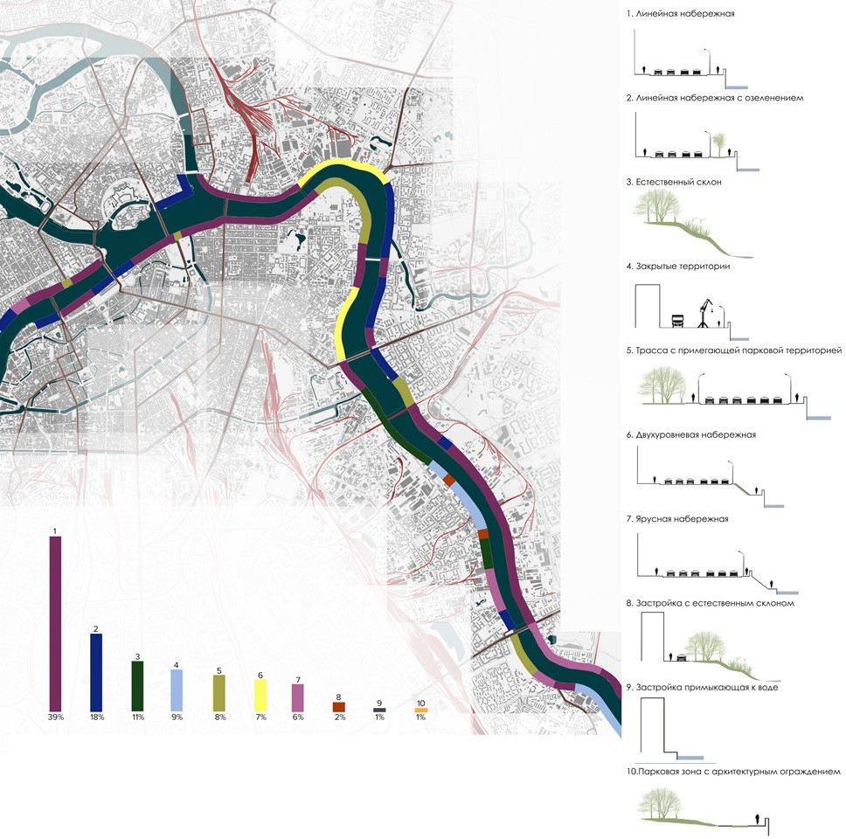

Рисунок. Типы набережных в системе города

Преимущества данной территории:
- два типа набережных;
- большая площадь неиспользуемой на- бережной;
- естественный склон в городской среде.

В результате исследования было выявле- но 3 типа комбинации функциональных моду- лей для разных типов набережных с различ- ными характеристиками, на примере которых можно разобрать основные модели проекти- рования и применить их на других потенци- альных территориях с соответствующими ха- рактеристиками.

Литература
- СП 398.1325800.2018 Набережные. Правила градостро- ительного проектирования. М.: Министерство строительства и жилищно-коммунального хозяйства РФ, 2019. 51 с.
- Водный кодекс РФ. URL: http://vodnkod.ru/ (дата об- ращения: 15.03.2020).
- Нефёдов В. А. Как вернуть город людям. М.: Искуc- ство – XXI век, 2015. С. 99–113.
- Уралов А. В. Проблемы формирования и освоения береговых территорий Санкт-Петербурга // Вестник. Зодчий 21 век. 2012. № 4 (45). С. 8–9.
- Генеральный план Санкт-Петербурга. URL: https:// www.zemvopros.ru/genplan.php (дата обращения: 10.03.2020).
- Архитектор Валерий Нефёдов – о радикальных пере- менах на городских набережных. URL: https://www.the-village. ru/village/city/direct-speech/172323-peterburg-i-voda (дата об- ращения: 15.03.2020).Рисунок. Типы набережных в си- стеме города

УДК 712.3/.7:711:728
Елена Юрьевна Зайкова, канд. архитектуры, доцент
(Научно-исследовательский Московский государственный строительный Университет) E-mail: lena_landscape21@mail.ru, ZaykovaEYU@mgsu.ru

Elena Yurievna Zaykova, PhD of Architecture, Associate Professor (Moscow State (National Research) University
of Civil Engineering)
E-mail: lena_landscape21@mail.ru,
ZaykovaEYU@mgsu.ru

ГИБРИДНЫЕ ОБЪЕКТЫ И СЕМАНТИЧЕСКИЕ ОБРАЗЫ: ТЕХНОЛОГИИ ИНТЕГРАЦИИ
HYBRID OBJECTS AND SEMANTIC IMAGES: INTEGRATION TECHNOLOGIES
Анализируя мировые архитектурно-ландшафтные проекты, можно с уверенность сказать об изменении градостроительных трендов в сторону «гибридизации свойств» как в конструк- ции здания, окружающем ландшафте, так и здания с ландшафтом на основе технологий. Это но- вый тип гибридизации здания со средой, ландшафтом, где сочетаются и дополняют друг друга природа и технологии, образование и развлечения, история и современность. С другой сторо- ны, человечеству необходима перспектива в вопросах не только экономического и социального сценария развития, но и гарантии экологической стабильности, что связано, прежде всего, с воз- растающими рисками на планете от наводнений, ураганов, пожаров и засух. Научный и твор- ческий поиск заставляет специалистов приспособиться к этим изменениям, научиться их кон- тролировать через новые технологии проектирования и в новых объектах. Поэтому появление
«гибридных кварталов, объектов и пространств» не случайно и связано с изменением пред- ставлений об уровне устойчивости среды и комфорте проживания человека разного возраста и социального статуса в условиях глобальной урбанизации. Задумываясь об экологическом бу- дущем наших Российских городов, невольно возникает вопрос о возможности адаптации ми- рового опыта проектирования подобных объектов к нашим климатическим и экономическим условиям с целью прогнозирования устойчивого развития территорий для нынешнего и буду- щих поколений жителей страны. Специалисты в разных областях – градостроители, архитек- торы и ландшафтные архитекторы - едины во мнении, что гибридные объекты обладают мощ- ным научным ресурсом в работе над эстетикой и экологией города, так как их типологическая структура влияет на показатели устойчивости среды за счет формирования новой зеленой и го- лубой инфраструктуры города. Однако вопросы повышения эстетического влияния гибридных объектов, особенно в части использования конструкций и технологий при разной степени за- полненности городской ткани, недостаточно изучены. Использование силуэтных линий и пла- стических форм геопластики и архитектурных конструкций в номинации «макро», как масштаб- ных и образных компонентов среды, позволит вывести гибридные объекты на новый уровень их интеграции в разных частях города и в качестве нового символа и знака места. Семантиче-

ские характеристики добавят идентичности каждому участку городского пространства от жило- го и офисного кластеров до новых конструкций многофункциональных мостов, объектов ТПУ и постиндустриального ландшафта. В связи с высоким интересом специалистов к гибридным объектам необходимо их всестороннее изучение, так как они влияют не только на качество го- родской среды при использовании инструментов и технологий архитектуры, ландшафта и ди- зайна, но и на вопросы управления урбанизацией и изменения климата в ближайшем будущем. В статье будет представлена типология гибридных объектов и направления влияния зеленых технологий на их формирование с новыми семантическими характеристиками.
Ключевые слова: гибридные объекты, голубая и зеленая инфраструктура, климатические риски, семантические образы, силуэт и пластика, макро-геопластика.

When analyzing the world’s architectural and landscape projects, we can say with confidence that urban development trends are changing in the direction of” hybridization of properties “both in the structure of the building, the surrounding landscape, and buildings with a landscape based on technology. This trend is primarily related to the organization of the modern human environment and sustainable development of territories under global climate risks. Issues of integrated development of territories with the organization of various types of public spaces in the natural environment using green architecture technologies are being addressed at different urban planning levels. Residential and office clusters with new forms of socio-cultural and recreational scenarios represent a modern design in which objects do not have visible borders between nature, architecture and the human environment. This is a new type of building hybridization with the environment, landscape, where nature and technology, education and entertainment, history and modernity combine and complement each other. It is pleasant to note that the new social order is supported by both designers and investors, who are aware of the demand for “unusual” objects in the social environment and get their quick payback due to user activity. On the other hand, humanity needs a perspective on not only the economic and social scenario of development, but also guarantees of environmental stability, which is primarily due to the increasing risks on the planet from floods, hurricanes, fires and droughts. Scientific and creative search forces specialists to adapt to these changes, learn to control them through new design technologies and in new objects. Therefore, the emergence of “hybrid neighborhoods, objects and spaces” is not accidental and is associated with a change in the perception of the level of environmental stability and comfort of living for people of different ages and social status in the context of global urbanization.
Keywords: hybrid objects, blue and green infrastructure, climate risks, semantic images, silhouette and plastic, macro-geoplastics.

Введение
Анализ современной мировой практики проектирования позволяет сделать первые вы- воды о том, что происходит «некая» гибриди- зация функций и социальных сценариев раз- вития в новых градостроительных проектах, смещение в сторону проектирования устой- чивых архитектурных и/или ландшафтных объектов, оказывающих компактное или дис- персное активное влияние на изменение каче- ственных характеристик городской социаль- ной среды с экологическими приоритетами. На современном этапе градостроительного про- гнозирования и проектирования можно с уве- ренностью сказать, что «типология» голубой и зеленой инфраструктуры (Blue-Green Infra-
structure – BGI) подверглась изменению под влиянием новых зелёных технологий строи- тельства, имитирующих природные процессы. Гибридные объекты, в которых архитектура и ландшафт, включая социальный сценарий пространства и экономическая рентабель- ность объекта, трансформируются как каж- дый в отдельности с изменением типологи- ческих характеристик, так и интегрируются с устойчивыми компонентами природы тех- нологическими средствами. Следует с самого начала исследования разделить мировые про- екты по доминирующему признаку на архи- тектурные, в которых основным носителем изменений является форма, оболочка и кон- струкция здания и градостроительные – в них

особая роль в интеграции между ландшаф- том и технологиями принадлежит типологии ландшафта. Во второй группе большой инте- рес представляют гибридные объекты с раз- ными формами рельефного профилирования: от участков с возвышенностями и впадинами до отсутствия изменения рельефа. Последний вариант предлагает широкие возможности для использования части строительного му- сора при формировании тела холма как при- мера внедрения экологических технологий на уровне ландшафта. В то же время, компакт- ное влияние гибридных объектов доминирует при анализе исторических центров или сло- жившихся жилых кластеров городов, напри- мер Европы, Скандинавии и мира при дефи- ците внеархитектурного пространства, где с их интеграцией становится возможным ак- тивизировать социо-культурный и рекреаци- онный сценарий для жителей при компакт- ной локации.

Методы
Термины «гибридный объект», «гибрид- ное пространство», «гибридный квартал» [1] не изучены в России. Появление новой тер- минологии без раскрытия научной новизны таких объектов, а также их влияния на устой- чивое развитие территорий с особенностями проектирования в северных странах затруд- няет процессы интеграции новых, в том чис- ле зеленых, технологий в наши Российские города. Так же для всестороннего изучения представляет интерес новая теория и эволю- ция механизма гибридизации с использовани- ем компонентов природы разного вида с «го- лубыми и зелёными» технологиями сначала на уровне архитектурного объекта, затем – толь- ко ландшафта по изменению экологических характеристик и эстетических качеств город- ской среды. И, как результат, самая интерес- ная группа объектов охватывает интеграцию между архитектурой и ландшафтом средства- ми экологических технологий в целях полу- чения гибридных многофункциональных ар- хитектурно-ландшафтных объектов с новыми сценариями развития городской ткани и пока- зателями устойчивости среды от разных урба- низированных рисков.
Для первой группы архитектурных объ- ектов характерны решения в зависимости от
способа интеграции природных компонентов на горизонтальных и вертикальных поверхно- стях: озеленение крыш, внешний зелёный фа- сад и балконы [2], внутренняя зелёная состав- ляющая, сбор дождевой воды с поверхностей здания и её фильтрация на разных уровнях как части социального дизайна на объекте [3]. Речь прежде всего идёт о конструкциях зе- лёных крыш с разным типом использования и высокими показателями улучшения экологи- ческой устойчивости на объекте и в его окру- жении. Это, прежде всего, снижение уровней шума и загрязнений за счет заполнения огром- ных поверхностей зелеными компонентами, управление охлаждением и перегревом зда- ний, регулирования сбора дождевой воды с по- верхности крыши. А в перспективе управления климатическими рисками – снижение эффек- та от острова тепла и регулирование перерас- пределения воды для использования в техни-
ческих и ландшафтных целях.
Если на следующем этапе рассматривать градостроительный контекст на уровне ланд- шафта города, то ко второй группе объектов могут быть отнесены проекты, в которых ланд- шафтной устойчивости, рекреации и новому социально-культурному сценарию также уде- лено повышенное внимание. Однако ландшафт в них выступает не как «поле для композици- онной декорации», а в качестве главной ти- пологической единицы городской ткани, спо- собной, при поддержке новейшими зелёными технологиями проектирования, вернуть город- скую среду не только в состояние экологическо- го равновесия, но и поддерживать устойчивое городское развитие территорий на многие де- сятилетия вперёд. Поэтому для второй группы объектов характерны решения в зависимости от типологии ландшафта и выбранных эколо- гических технологий 4]: городские био-водо- ёмы, городские сады, городские деревья в си- стеме фильтрации дождевой воды и открытые каналы для движения дождевой воды до места сбора, сбор дождевой воды и место хранения объёма воды с последующим использовани- ем. Все гибридные объекты с доминирующим ландшафтным признаком обладают высоким потенциалом в повышении экологических ка- честв среды там, где есть резерв территорий (пустыри, в ближнем контуре природных тер- риторий, участков промышленных зон), за-

давая новый социальный сценарий развития в срединной и периферийной части города [5]. К сожалению, только за счет трансформа- ции оболочки здания или природных характе- ристик участка проектирования невозможно достичь самого высоко результата в поддер- жании и развитии голубой и зелёной инфра- структуры современных городов. Появление третьей группы гибридных объектов, в которых происходит гибридизация свойств и типологи- ческих характеристик по трем направлениям между зданием, ландшафтом и технологиями, не случайно [6]. Для нее характерны решения в зависимости от типологической интеграции зеленых технологий в оболочку здания с типо- логией искусственного и естественного ланд- шафта: жилое домовладение на ограниченной территории с многофункциональными сце- нарием «леса» как общественного простран- ства (рис. 1), интеграция транспортного объ- екта с городским ландшафтом разного типа (рис. 2) [7], интеграция между архитектурой и ландшафтом через технологии зеленых крыш с использованием элементов макро-геопласти-
ки (рис. 3).
Примеры реализованных архитектур- но-ландшафтных гибридных объектов проил- люстрируют приемы интеграции здания с ланд- шафтом разной типологии:
- жилое домовладение на ограниченной территории с многофункциональными сцена- рием «леса» как общественного пространства
- интеграция транспортного объекта с ар- хитектурой социокультурного сценария на ис- кусственном основании с компонентами вос- становленной природы
- интеграция между архитектурой и ланд- шафтом через технологии зеленых крыш с ис- пользованием элементов макро-геопластики [8]. Однако вопросы повышения эстетического влияния гибридных объектов, особенно в ча- сти использования конструкций и технологий в разных условиях городской ткани, недоста- точно изучены [9]. Использование силуэтных линий и пластических форм геопластики и ар- хитектурных конструкций в номинации «ма- кро», как масштабных и образных компонентов среды, позволит вывести гибридные объекты на новый уровень их интеграции в разных частях города и в качестве нового символа и знака ме- ста. Этому будет способствовать и естествен-

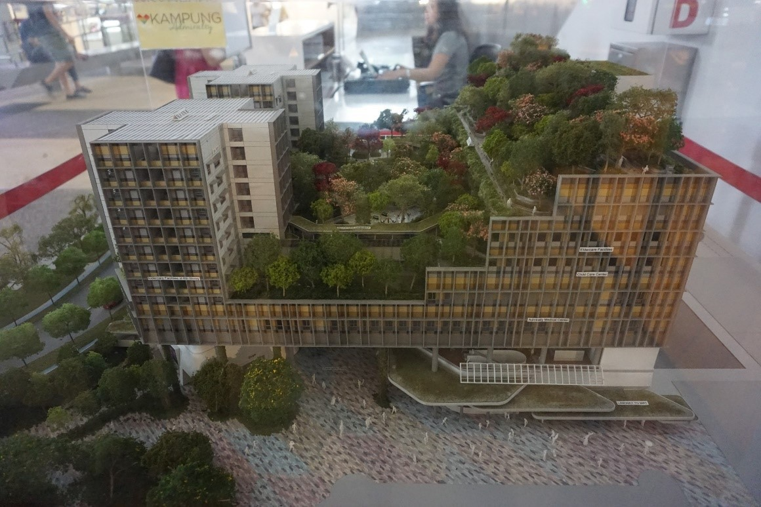
Рис. 1. Макет жилого домовладения Kampung Admiralty в Сингапуре, выставленный
на 1-м этаже комплекса в транзитном общественном пространстве (фото автора)
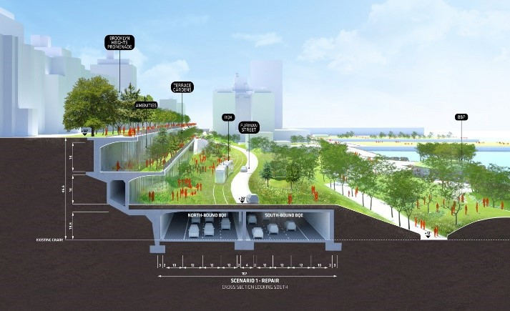
Рис. 2. Проект будущего – Covers Brooklyn Highway in Landscaped Waterfront Park (США) [7]

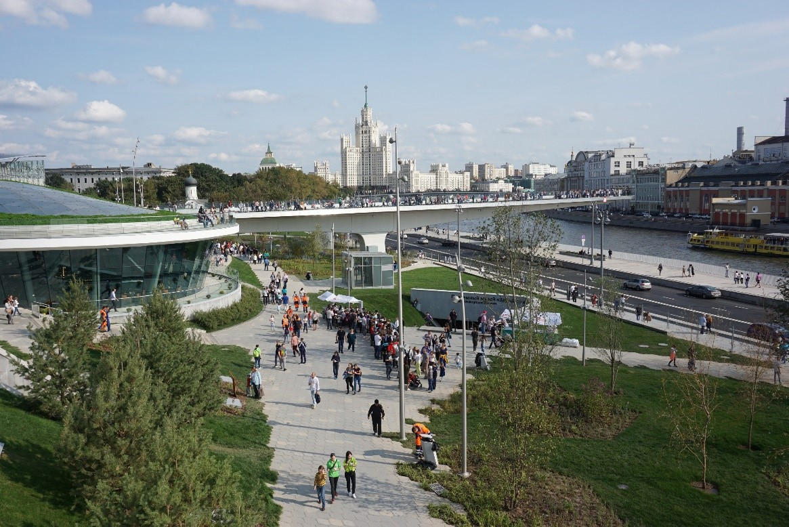
Рис. 3. Парк Зарядье – Москва, Россия (фото автора)

ный дефицит внеархитектурного пространства в центральной части городов с одной сторо- ны, а с другой – резерв территорий для про- ектирования в срединной и периферийной ча-

сти настраивает специалистов на поиск новых приемов эстетической запоминаемости среды.

Результаты исследования
В целях последующей классификации ги- бридных объектов третьей группы с новыми свойствами предлагается рассмотреть три ти- пологических знака и образа, как наиболее про- грессивных в использовании на современном этапе эволюции, а именно: каркасы в качестве опоры для вертикального озеленения и зеле- ных стен, макроформы искусственного рельефа и работа с природными участками – сохране- ние биотопа места и/или его имитация расте- ниями местной флоры. Для создания новых семантических образов места с учетом дефи- цита территории в центральной части города и отсутствия возможностей для посадки рас- тительности среднего и высокого ярусов необ- ходимо особое внимание обратить на возмож- ности каркасов, особенно макро-конструкций в качестве средств масштабирования простран- ства как в контуре здания, так и на подходах к нему. В мировой архитектурной практике трансформацию фасада здания под новые тех- нологии с эстетической и экологической на- правленностью можно найти большое коли- чество примеров – предвестников гибридных объектов нового поколения.
Многие примеры мировой практики де- монстрируют трансформацию фасада здания под новые технологии с эстетической и эколо- гической направленностью:
– Фальш-каркасы для вертикального озе- ленения и форматирования пространства, ком- фортного для человека (рис. 4)

Рис. 4. Офисное здание – Цюрих, Швейцария (фото автора)
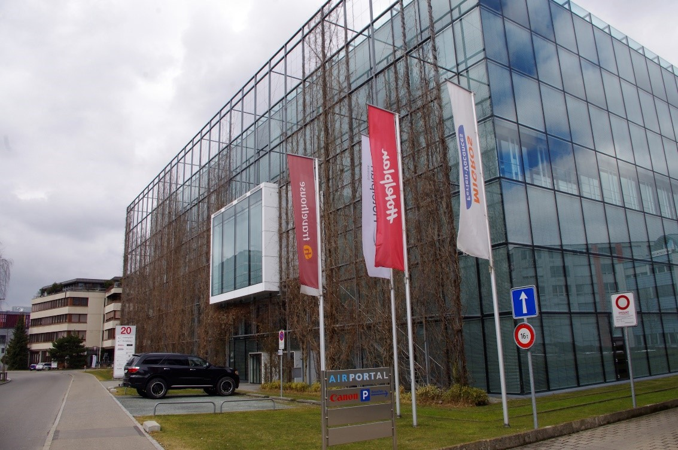

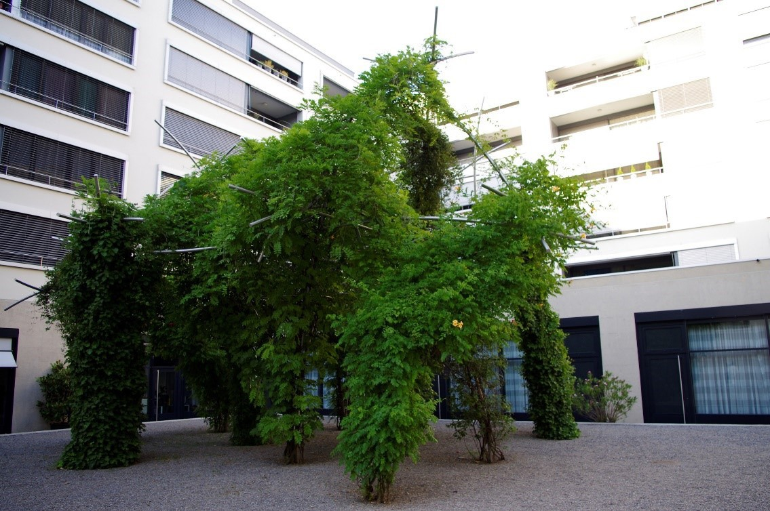
Рис. 5. Дворовое пространство с подземной парковкой – Цюрих, Швейцария (фото автора)

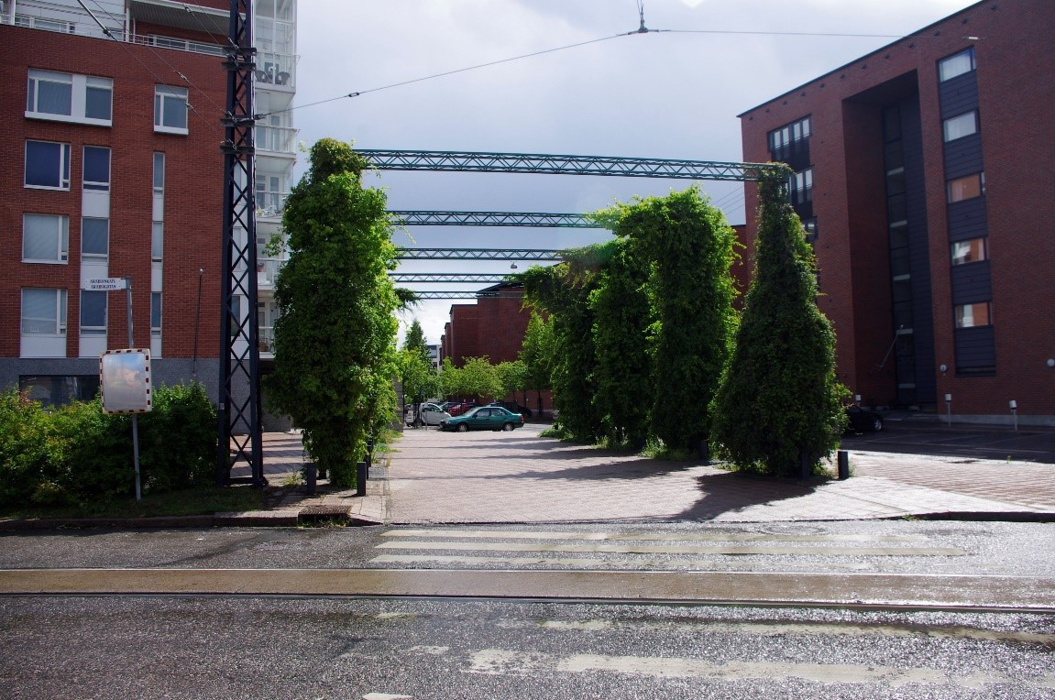
Рис. 6. Входная группа жилого района Арабианранта – Хельсинки, Финляндия (фото автора)

  - Металлические каркасы для вертикаль- ного озеленения в качестве современной скуль- птуры в масштабе (рис. 5)
  - объемные возможности каркасов для вер- тикального озеленения в части территории или на неудобных участках (рис. 6)
Огромный резерв вариантов конструктив- ных решений с помощью каркасов для верти- кального озеленения как во внешнем, так и во внутреннем контуре здания – в сложившейся застройке, например, в условиях реконструк- ции, с целенаправленным изменением сцена- рия придомовой территории, либо в типологии строений позволяет реализовать гибридные объекты 3-ей группы с разнообразием харак- теристик по экологическим признакам и эсте- тическим свойствам. Одним из них является цветовое наполнение объема каркасных кон- струкций, которое будет особенно востребова-

но в поздний осенний, зимний и ранний весен- ний периоды в наших климатических условиях при отсутствии компонентов природы. Специ- алисты гибко реагируют на климатические риски, связанные, прежде всего, с аспектами устойчивого развития. Одним из них являет- ся аспект по обеспечению населения планеты продуктами питания. Не случайно, что такие проекты, как «городские огороды» и «город- ская вилла» появляются в категории «реализо- ванных проектов». Ведь именно они отвечают современных требованиям нового социокуль- турного, познавательного и экологического сценария устойчивого развития как гибрид- ные объекты, действующие локально в город- ской ткани (рис. 7).
Использование символов и знаков для пе- редачи образной информации представляет

Рис. 7. Проект «Green Cloud» – «городская вилла», Китай [7]
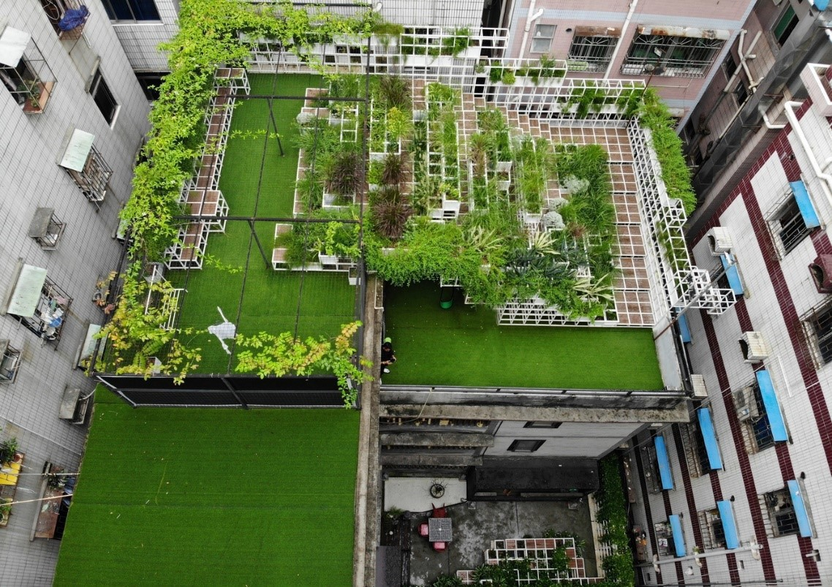

Рис. 8. Меняющая амплитуду и высоту макроформа искусственного рельефа как линеарная модель паркового пространства в шаговой доступности
от жилья – Берлин, Германия (фото автора)
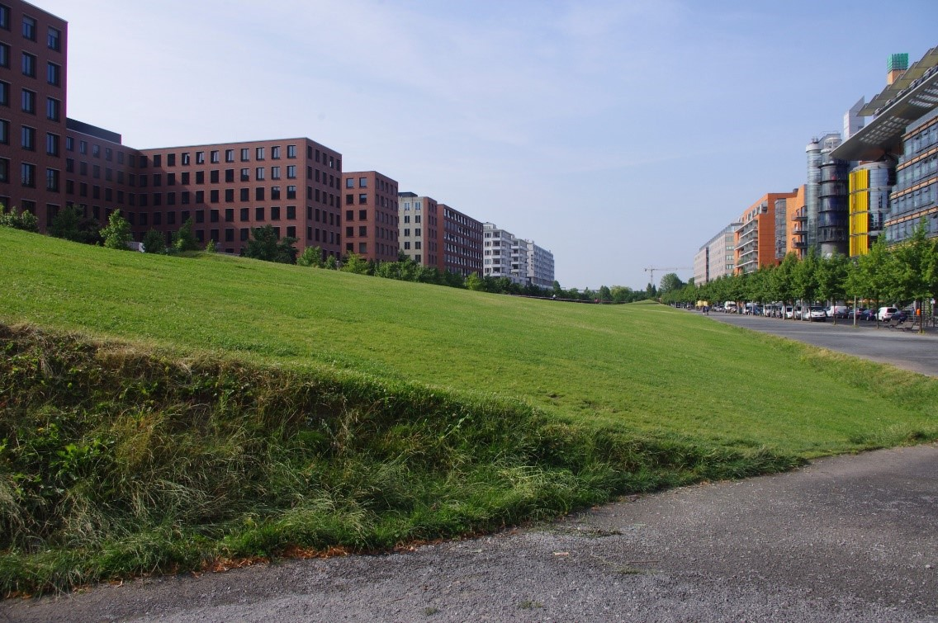
собой повод для использования современных зеленых технологий в качестве средства эсте- тического и эмоционального наполнения ги- бридных объектов нового поколения. В анализе гибридных объектов третьей группы становят- ся очевидными процессы экологизации и мо- дернизации зеленых технологий строительства искусственных холмов: от изменения эстети- ческих показателей монотонных плоскостных участков и утилизации части строительного мусора в теле холма до конструирования ма- кро-холмов, выполняющих функции защиты от ветра и шума, а также резервных объемов грунта для увеличения площади покрытия зла- ками, посадками растений разных групп и био- массы в целом (рис. 7).
Ярким примером использования техноло- гии огромных холмов является проект Tilla-Du- rieux-Park в Берлине (2004 год) с нестандартной градостроительной концепцией бульварного пространства, в котором отсутствуют видимые границы между жилыми кварталами и зеленой составляющей (рис. 8). Реализация таких мас- штабных по площади проектов стала мотива- цией для поиска новых методов интеграции архитектурных объектов с технологиями форм искусственного рельефа. Результатом этого многолетнего поиска, на мой взгляд, стала по- беда в конкурсе и реализация проекта парка За- рядье в Москве как гибридного пространства третьей группы и примера интеграции ново- го поколения объектов в исторический центр города для активизации социальных, коммер- ческих и культурных сценариев мегаполиса.
К третьему типу образа гибридного объек- та было предложено рассмотреть работу с при- родными участками в части сохранения био- топа места и/или его имитации растениями местной флоры. Сохранение биоразнообразия места как основы концепции экологического дизайна за счет подбора эндемичных растений в существующий природный биотоп или его воссоздание по принципам природных био- ценозов [10] привело в начале ХХ века к по- явлению проектов, имитирующих природные посадки в целях экономии затрат на поддер- жание ландшафта, его большей устойчивости в условиях урбанизации и приближения че- ловека к природе в целях рекреации. И это не случайность, а осознание мировым сообще- ством и специалистами в области градостро-

ительного прогнозирования и ландшафтного проектирования необходимости сохранения голубой и зеленой инфраструктуры и восста- новления природного каркаса в целях гумани- зации и экологизации среды городов. Проект Der Park am Nordbahnhof в Берлине (реализа- ция 2004–2009 гг.) является ярким примером использования потенциала «спонтанной» при- роды, когда на основе естественно сформи- рованного в течение десятилетий природного оазиса организуется парковое пространство, позволяющее при минимальных вложениях получить максимальный эффект (рис. 9).
Проведенный выше анализ возможностей повышения эстетических качеств гибридных объектов третьей группы за счет линий и форм каркасов с вертикальным озеленением, ма- кроформ искусственного рельефа и имита- ции природных биотопов (с разной степенью гидрофильности) для поддержания образной идентичности объектов подтверждает потен- циал этой группы в поиске новых типологи- ческих решений в процессах интеграции зда- ния со средой средствами зеленых технологий и технологий сбора дождевых и поверхностных вод [11]. В целях более эффективного снижения климатических рисков на планете от наводне- ний, ураганов и засух, а также социокультур- ного и рекреационного сценариев развития территорий в разных частях города наиболее востребованными станут разные типологиче- ские гибриды многофункциональных архи- тектурно-ландшафтных объектов [12, 13, 14]

Рис. 9. Der Park am Nordbahnhof – в основе градостроительной концепции сохранение природного биотопа на месте бывшей железнодорожной коммуникации – Берлин, Германия (фото автора)
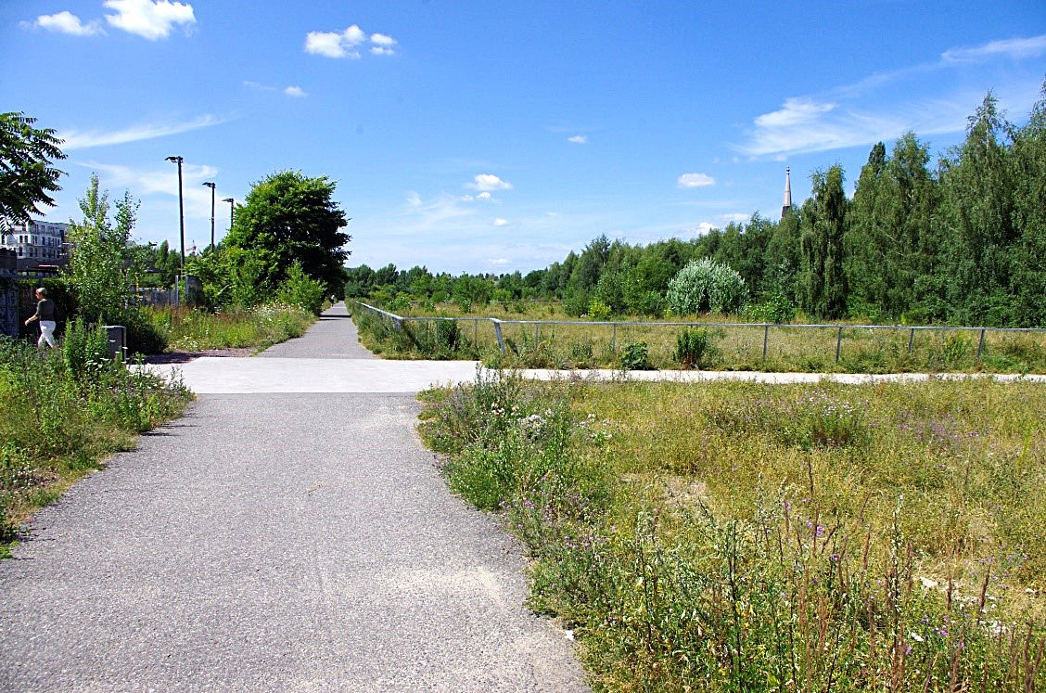

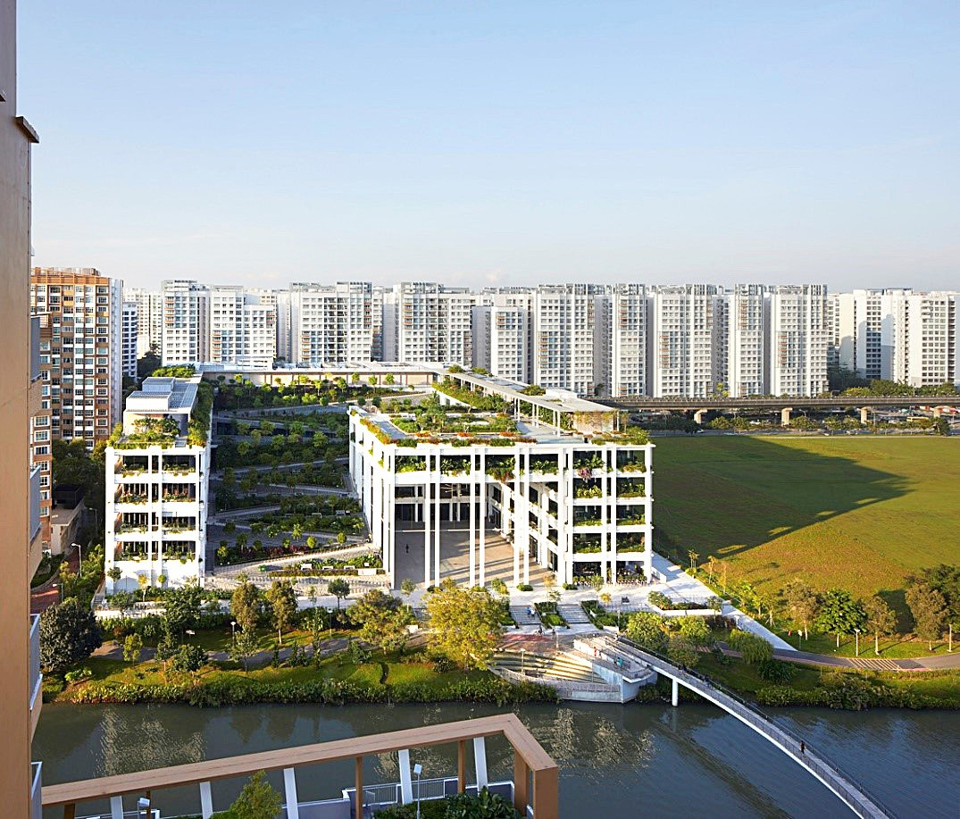
Рис. 10. Жилой квартал и поликлиника Punggol, Сингапур [7]

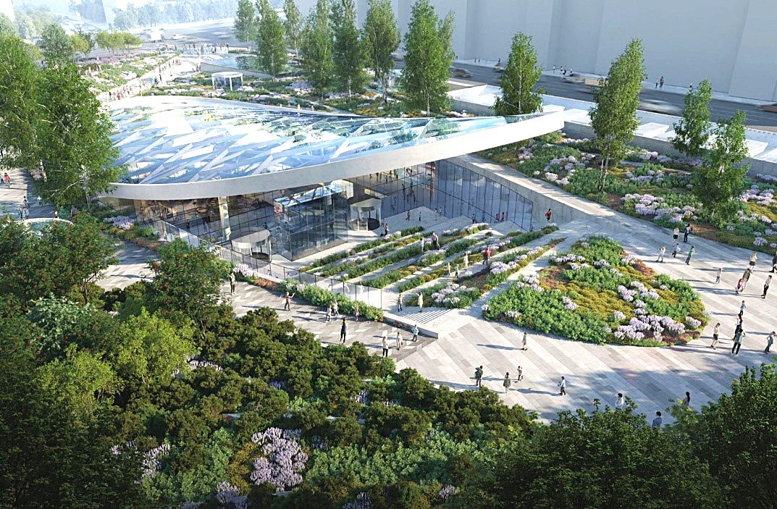
Рис. 11. Проект площади Павелецкого вокзала как многофункционального гибридного объекта на разных отметках рельефа с технологиями зеленых крыш и природных биотопов [7]

как, например: гибридизация мини-паркового пространства на основе устойчивого биотопа с частью зеленого фасада современного здания в исторической среде, интеграция обществен- ных функций через трансформацию оболочки здания для развития сценария рекреационных и реабилитационных пространств (рис. 10) или изменение отметок рельефа от отрицательных до положительных с целью активизации соци- окультурного сценария в контуре транспорт- ного объекта (рис. 11).

Заключение
В статье разработаны критерии типологи- ческой оценки ландшафтно-архитектурных объ-

ектов разных типов, обладающих признаками гибридности по трем группам в свете теории устойчивого развития территорий и стратегий голубой и зелёной инфраструктуры городов. Ра- бота раскрыла возможности повышения эсте- тических характеристик гибридных объектов третьей группы за счет потенциала знаковой передачи информации. Наиболее востребова- ны в этих целях три символических и образных средства: каркасы, макроформы искусственно- го рельефа, а также искусственный и естествен- ный биотопы.

Литература
- Упор на долгосрочную адаптируемость: https://green- city.su/upor-na-dolgosrochnuyu-adaptiruemost/ (дата обраще- ния: 15.03.2020)
- On Fukuoka Prefectural International Hall. URL: http:// www.greenroofs.com/projects/acros-fukuoka-prefectural- international-hall (дата обращения: 15.03.2020)
- Green Surprise Dressed in Black // Topos. 103 Trees. 2018. C. 74–78
- Making Cities Liveable. Green-Blue Infrastructure and its Impact on Society. 2016. С. 18 URL: www.ramboll.com (дата об- ращения: 15.03.2020)
- Zaykova E. Healing landscapes in the multyfunctional hybrid objects [Исцеляющие ландшафты в многофункцио- нальных гибридных объектах] // Proceedings of the Annual International Conference on Architecture and Civil Engineering, Singapore, Scopus. 2019 URL: https://www2.scopus.com/ authid/detail.uri?authorId=57203435530 (дата обращения: 15.03.2020)
- Zaykova E. Formation methods of hybrid urban spaces in the historic city center [Методы формирования гибридных го- родских пространств в историческом центре города] // FORM 2019 E3S Web of Conferences, Uzbekistan, Scopus. URL: https:// www2.scopus.com/authid/detail.uri?authorId=57203435530 (дата обращения: 15.03.2020)
- Archdaily. URL: www.archdaily.com (дата обращения: 15.03.2020)
- Zaryadye. M.: Committee for architecture and urban planning of Moscow, 2017. p. 87
- Нефедов В. А. Городской ландшафтный дизайн. СПб: Любавич, 2012. 320 с.
- Райнер Т. Вест К. Посадки в пост-природном мире. Дизайн растительных сообществ для создания жизнестойких ландшафтов. Харьков: Читариум, 2019. 272 с.
- Speech: Ландшафт / Landscape. 2017. №20.С. 272
- Dr. Tan Puay Yok. Vertical Garden City: Singapore. Singapore: Straits Times Press, 2013. p. 191
- Логвинов В .Н. Природа и Архитектура: путь инте- грации. Памяти И. З. Чернявского. М., 2019, 218 с.
- Urban Landscape Planning. Shenzhen: Artpower International Publishing Co. p. 257

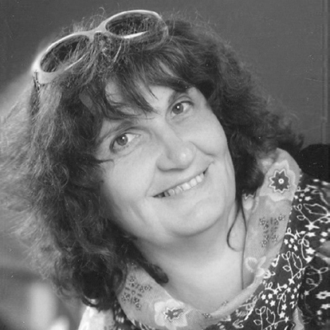

УДК 712.630
Александра Генриховна Куприянова, канд. с.-х наук., доцент
Светлана Сергеевна Рябова, магистрант
(Санкт-Петербургский государственный лесотехнический университет)
E-mail: Slanaryabova@mail.ru

Aleksandra Genrikhovna Kupriianova, PhD of Agricultural Sci., Associate Professor
Svetlana Sergeevna Ryabova,
Master’s Degree student (Saint Petersburg state University
forestry University)
E-mail: Slanaryabova@mail.ru

ПРИНЦИПЫ ФОРМИРОВАНИЯ ВОДНО-ЗЕЛЕНОГО КАРКАСА НА ПРИМЕРЕ Г. НИЖНИЙ НОВГОРОД
PRINCIPLES OF FORMING A WATER-GREEN FRAMEWORK ON THE EXAMPLE Of NIZHNY NOVGOROD
В статье рассматривается вопрос формирования водно-зеленой системы города Нижнего Новгорода с целью улучшения качества городской среды. В связи с интенсивным ростом современного города, проис- ходит деградация ландшафтных ресурсов прибрежных территорий. На сегодняшний день первоначальную роль в формировании и сохранении «здоровой» жизни в крупном городе играет состояние водно-зеленого каркаса. В результате проведенного анализа было определено, что Нижний Новгород имеет потенциал в раз- витии и организации береговых линий, рассмотрения их в системе водно-зеленого каркаса как основного компонента, развитие которого поможет повысить качество состояния городской среды. Сегодня прибреж- ные территории выполняют целый ряд функций, таких как: транспортно - коммуникативную, экологиче- скую, рекреационную, а так же являются фасадом города. Путем сохранения уже существующего положи- тельного опыта в вопросах формирования устойчивого водно-зеленого каркаса, необходимо использование нереализованного потенциала для обеспечения экологического благополучия, при этом важно не нарушить историко-культурный образ города. Следовательно, город нуждается в решении комплекса задач, путем раз- вития водно-зеленого каркаса.
Ключевые слова: прибрежные территории, водно-зеленый каркас, набережные, сохранение природно- го потенциала, функции прибрежных территорий.

The article deals with the formation of the water-green system of the city of Nizhny Novgorod in order to improve the quality of the urban environment. Due to the intensive growth of the modern city, the landscape resources of the coastal territories are being degraded. To date, the initial role in the formation and preservation of “healthy” life in a large city is played by the state of the water-green framework. As a result of the analysis, it was determined that Nizhny Novgorod has potential in the development and organization of coastlines, considering them in the system of water-green framework as the main component, the development of which will help to improve the quality of the urban environment. Today, coastal areas perform a number of functions, such as transport and communication, environmental, recreational, as well as being the facade of the city. By preserving the already existing positive experience in the formation of a sustainable water-green framework, it is necessary to use the unrealized potential to ensure environmental well-being, while it is important not to violate the historical and cultural image of the city. Therefore, the city needs to solve a set of problems by developing a water-green framework.
Keywords: coastal territories, water-green framework, embankments, conservation of natural potential, functions of coastal territories.

Актуальность вопросов касающихся на- стоящего и будущего состояния водно-зеле- ного каркаса заключается в первую очередь в росте процессов урбанизации современного города. Общепризнанным фактом является то, что интенсивный рост городов по всему миру, в том числе и России, проявляется в первую очередь в повышении плотности многоэтаж- ной застройки, увеличении транспортных ма- гистралей и развитие промышленности, про- порционально этому наблюдается деградация ландшафтного ресурса, и, как правило – это приводит к ухудшению экологической ситуа- ции города. На сегодняшний день в современ- ных городах значение природно-ландшафтных компонентов существенно выросло. Общество постепенно осознает необходимость существо- вания с природой и грамотного сочетания сло- жившейся урбанизированной среды в крупных городах и сохранность природных компонен- тов, обеспечивая баланс между ними. Фор- мирование водно-зеленого каркаса становить- ся невозможным, без рассмотрения города как единого планировочного целого, по средствам развития и сохранения зеленых насаждений в черте городских водных объектов, зеленых лесопарковых зон, парков находящихся в связи с центром города и пригородными лесами объ- единенными скверами и бульварами в единстве с озелененным пространством жилых кварта- лов [1]. Современные города находятся в огра- ниченных условиях развития озелененных тер- риторий. Прибрежные территории на сегодня, являются резервом для восстановления и фор- мирования водно-зеленого каркаса. Особенно важным становиться использование поймен- ных земель, так как их площадь в вблизи рек, как правило, составляет значительную часть городской территории [2].
В большинстве своем, еще на ранней ста- дии становления городского пространства, при- родно-ландшафтные условия определили вы- бор мест для поселения и векторы развития города. Одним из важнейших условий тако- го выбора являлось необходимость близости к воде. На основе анализа исторической лите- ратуры, можно сказать, что градообразующим фактором для основания Нижнего Новгоро- да стало место слияния двух рек Оки и Вол- ги (рис. 1, 2) [5]. Карта Нижнего Новгорода
19 века, подтверждает тот факт, что слияние двух рек предопределило выбор мест поселе- ния, торговые пути, трассировку дорог и на- правления их развития. Становление города началось по обе стороны от реки Оки, тем са- мым центральная и историческая часть горо- да находиться и по сей день в непосредствен- ной близости к реке [6].
Водная ось реки Оки, определила вектор развития города, и это отразилось на распо- ложении функциональных зон и в настоящее время, а именно: основная деловая застрой- ка расположена в центральной части вблизи стрелки Оки и Волги, промышленная зона ло- кализована частично вблизи реки Оки, жилая застройка постепенно входит на территорию береговых линий (рис. 3). В настоящее время функции использования прибрежных терри- торий значительно отличаются, так река пере- стала служить средством перемещения с одно- го берега на другой, и использование барж для транспортировки грузов практически прекра- щено. В связи с этим необходимость в отдель- ных местах вблизи реки, в таких как: причалы, сходы к воде, грузовой порт, места хранения частных лодок потеряли свою актуальность в использовании. Очевидно, что с течением вре- мени функции использования реки и прибреж- ной территории изменились, что существенно повлияло на формирование таких территорий

Рис 1. Нижний Новгород в Средние века
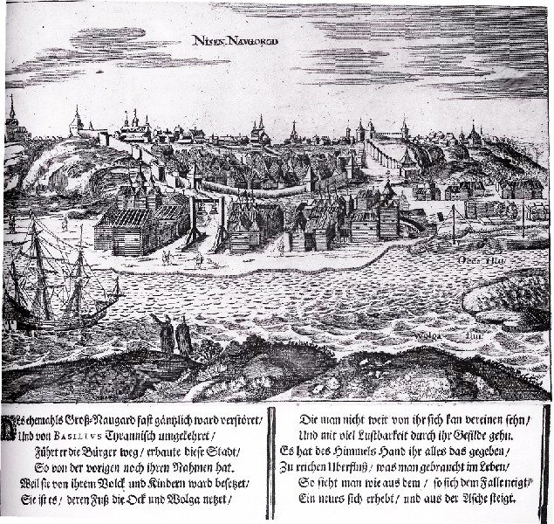

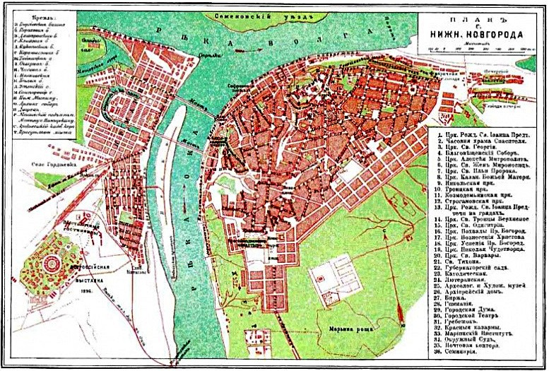
Рис 2. Нижний Новгород в начале 19 века

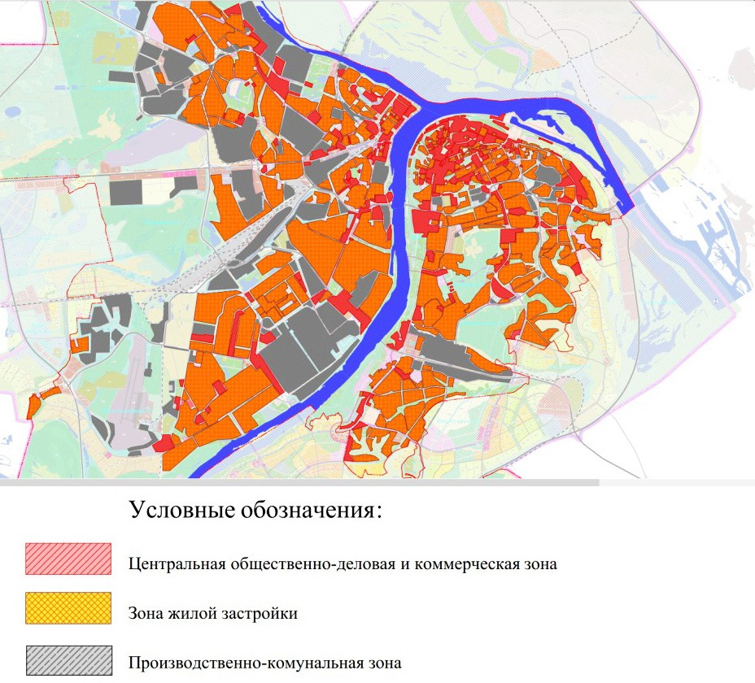

Рис 3. Схема функционального зонирования Нижнего Новгорода

и береговой линий. В связи с этим изменились и задачи организации береговой территории.
Несмотря на существенные изменения в функциональном использовании реки, ком- муникативная функция сохранилась, но на сме- ну лодкам и баржам пришли надводные мосты, соединяющие две части города, впоследствии меняется организация пространства берего- вой линии.
Функционирование и состояние набереж- ных на сегодняшний день, было изучено на основе исторической литературы и натурно- го обследования объектов, в результате чего было выявлена рекреационная значимость при- брежных территорий. Такие территории яв- ляются точками тяготения не только для на-
селения, но и для туристов, так как береговая линия и набережные города имеют панорам- ные виды на значительные участки, зеленые коридоры, выполняющие функции рекреации и исторические места находятся в непосред- ственной близости с рекой. Очевидно, что пол- ноценный водно-зеленый каркас невозможен без крупной реки Оки протяженностью в пре- делах Нижнего Новгорода около 20 км, в ком- плексе с включением в городское простран- ство малых рек, а именно: Борзовка, Левинка, Ржавка, Почайна.
Анализ развития доли зеленых насажде- ний в течении 30 лет (с 1990 по 2020 года, ре- сурс – Google Earth Pro), позволил выявить из- менения, которые заключаются в уменьшении насаждений не только по береговой линии, но и по всей территории города. В целом можно сказать, что за 30 лет насаждения уменьши- лись на 43 %, наиболее существенные изме- нения коснулись деловой зоны и зоны жилой застройки. Доля насаждений на береговой ли- нии в свою очередь сократилась на 38 %, осо- бенно это касается левого берега реки Оки и территории стрелки. В местах сокращения насаждений пребывает большая часть насе- ления города, что не в полной мере отвеча- ет функции рекреационного использования территории.
Исходя из схемы на (рис. 4) уменьшение насаждений (зеленые участки) вдоль при- брежных территорий непосредственно связа- но с увеличением площади жилой застройки (желто-оранжевые участки), развитием про- мышленности и с увеличением автомобильно- го движения. В настоящее время вблизи реки Оки идет интенсивное строительство жилых комплексов, что обусловлено экономически вы- годным аспектом, что в свою очередь умень- шает ландшафтные территории и ухудшает со- стояние водно-зеленого каркаса.
Данные представленные администрацией Нижнего Новгорода, в виде карты, подтвержда- ют, что в 2010 году по сравнению с 1990 на- личие насаждений снижается. Таким образом, можно предположить, что с большой долей ве- роятности, фактор увеличения жилой застрой- ки повлиял на экологическую ситуацию го- рода, и в целом на состояние водно-зеленого каркаса, что требует уже детальных исследо- ваний (рис. 5).

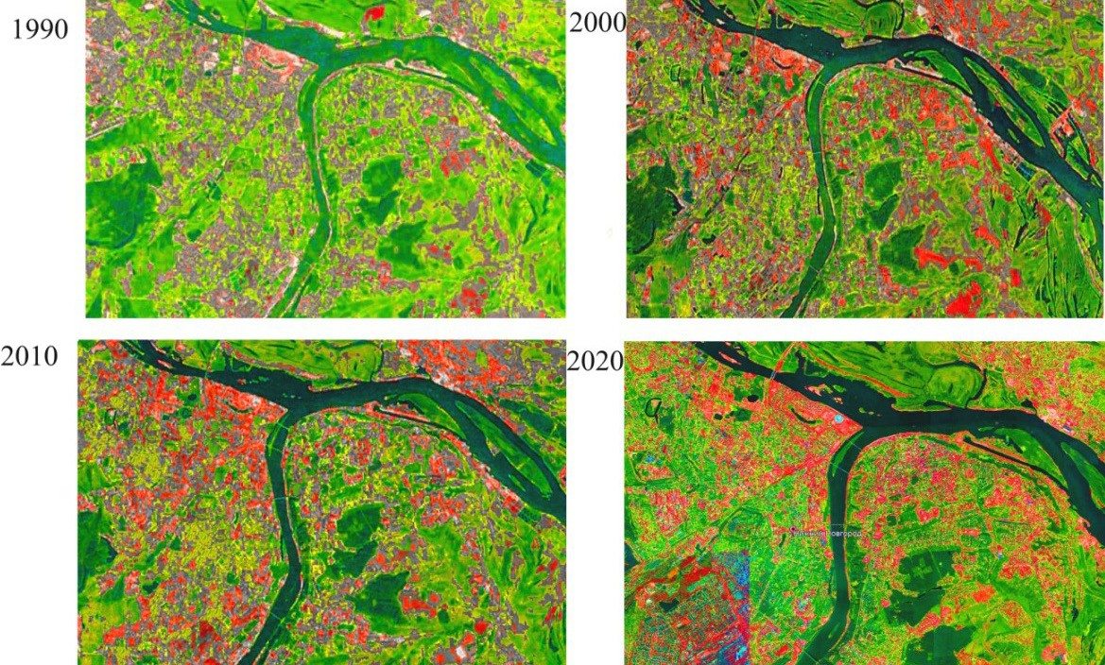
Рис 4. Схема изменения зеленых насаждений за 30 лет

Ранее вдоль береговой полосы росли наса- ждения естественного происхождения (1990 г.), представляя собой некие зеленые «коридоры», которые регулировали воздушные потоки и об- разовывали естественную единую связь с об- щегородскими насаждениями. Анализ карт современного состояния показывает, что зеле- ные насаждения расположены фрагментально, и не связаны друг с другом. Целостная систе- ма насаждений прибрежной территории с го- родскими насаждениями практически отсут- ствует. Парки, сады, набережные, лесопарки не связаны между собой. Связь водной систе- мы и зеленых насаждений нарушена, вблизи малых рек практически отсутствует (рис. 6).
По мнению Тукмановой З. Г. эффектив- ность планировочной организации водно-зе- леной системы возможно только посредством обеспечения оптимального соотношения за- строенных, открытых пространств и зеленых насаждений, связанных в единое целое [3]. Сле- довательно, целостность насаждений в структу- ре города, является одним из важнейших фак- торов эффективности водно-зеленого каркаса. Развитие зеленых насаждений по берегам городских водных объектов, зеленых лесопар- ковых зон, парков находящихся в связи с цен- тром города и пригородными лесами объеди- ненными скверами и бульварами в единстве с озелененным пространством жилых кварта- лов представляет собой оптимальную систему, обеспечивающую отдых населения, постоянное проветривание территории города, улучшение внешнего вида застройки. Сложившаяся ситу- ация в городе Нижний Новгород, показывает разрушение единой системы водно-зеленого
каркаса, что требует восстановления.
В результате проведенного анализа изме- нения насаждений в течении 30 лет (с 1990 по 2020 год) были выявлены основные проблемы:
- уменьшение доли насаждений не толь- ко в балансе города, но и на береговой линии;
- сокращение площади под зелеными на- саждениями прибрежных территорий, за счет существенного увеличения площади город- ской застройки;
- разрозненность зеленых масс по всей тер- ритории города Нижний Новгород;
- отсутствие четкой стратегии развития и сохранения площадей в переделах прибреж- ной территории;
- концентрация населения в определен- ных точках.

Рис 5. Природный комплекс и экологический каркас Нижнего Новгорода на 2010 год

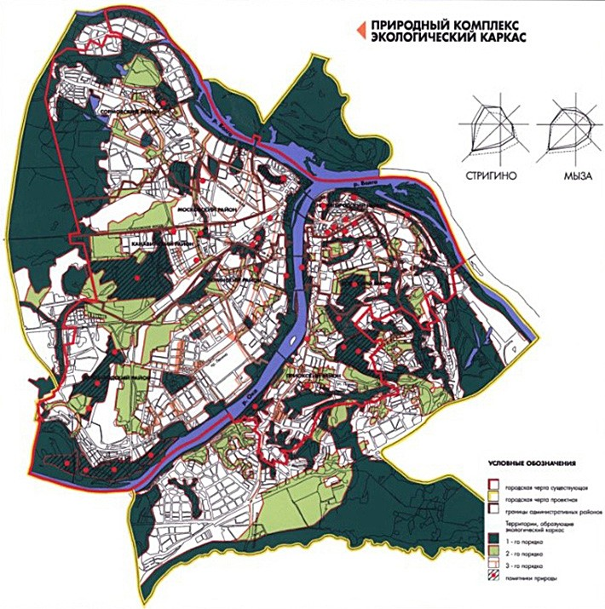

Рис 6. Схема расположения зеленых насаждений на 2020 год

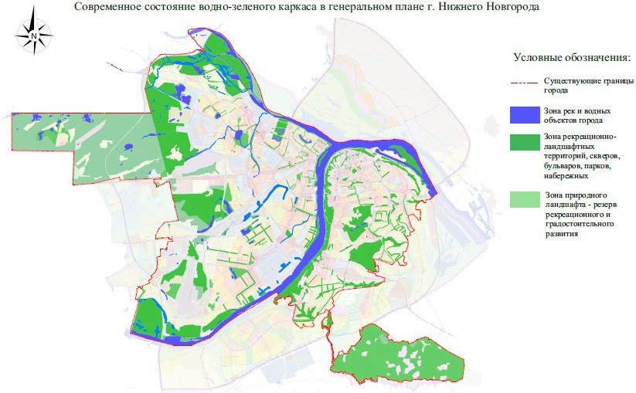

На сегодняшний день осуществление це- лого ряда функций, определяет значимость водно-зеленого каркаса, а именно: рекреаци- онной, санитарно-гигиенической, микрокли- матической, планировочно-регулятивной, эсте- тической функции [4].
В результате анализа прибрежной терри- тории рек Волги и Оки были определены на сегодняшний день три ведущие проблемы: уменьшилась площадь зеленых насаждений в пределах всей прибрежной, фрагментарное расположение насаждений и отсутствие целост- ности между ними. При этом в ходе анализа стало ясно, что существует нереализованный потенциал, который заключается в наличии ландшафтного резерва прибрежных террито- рий. В то же время, построенные в последнее десятилетия объекты, в целом, отвечают совре- менным запросам горожан по реализации ре- креационных запросов, но расположены пун- ктирно вдоль береговых линий.
Для Нижнего Новгорода принципиальны- ми вопросами на сегодняшний день являются: организация связи рекреационных объектов, для обеспечения города целостными зелены- ми маршрутами; сохранение историко-куль- турного облика Нижнего Новгорода, важной составляющей которого является речной фа- сад; организация новых объектов рекреации для снижения уровня воздействия на насажде- ния, что приводит к их деградации, за счет бо- лее равномерного распределения посетителей вдоль береговой линии, тем самым распреде- ляя рекреационную нагрузку. Так же важным аспектом в формировании целостности, явля- ется включение в единую систему малых рек города. Всё это даст возможность создания мест рекреации у воды, целостных, непрерыв- ных зеленых маршрутов по городу, организа-
ции прибрежного пространства отвечающего современному функциональному использова- нию территории, а также зеленых экологиче- ских коридоров. Восстановление утраченного ландшафтного резерва и сохранение зеленых насаждений в пределах береговой линии рек, даст возможность поддержать и отрегулиро- вать водно-зеленый каркас, который с тече- нием времени улучшит градостроительную и экологическую ситуацию города. Пересмотр стратегии развития водно-зеленого каркаса Нижнего Новгорода позволит значительно по- высить качество городской среды и воспол- нить рекреационный дефицит города. Задача состоит в том, чтобы опираясь на положитель- ный мировой опыт и практику в формирова- нии водно-зеленой структуры крупных горо- дов, и в тоже время обеспечить экологическое благополучие, не нарушив через это историче- ски сложившегося образа, посредством реше- ния выше обозначенных проблем, касающихся состояния водно-зеленого каркаса и выполне- ния рекреационных задач.

Литература
- Вергунов А. В. Архитектурно-ландшафтная организа- ция крупного города. Л.: Стройиздат, 1982. 134 с.
- Лазарева Н. В. Архитектурно-ландшафтная организа- ция долин малых рек в городах./ Автореферат дисс. на соиск. уч. ст. канд. арх. М., 1990.
- Тукманова З. Г. Рекреационная трансформация при- брежных городских территорий – процесс регенерации от сти- хийных антропогенно-урбанизированных ландшафтов к по- зитивно-культурным ландшафтам // Известия КГАСУ. 2011.
№ 2 (16). С. 69–75.
- Тукманова З. Г. Прибрежные территории – резерв для восполнения рекреационного дефицита города // Известия КазГАСУ. 2009. № 2 (12). С. 76–79.
- Добротвор Н. История города Горького: Крат.отчерк. Горький: Горьк.обл. изд-во, 1947. 168 с.
- Официальный сайт администрации Нижнего Новгоро- да. URL: http://admgor.nnov.ru (дата обращения: 28.02.2020).

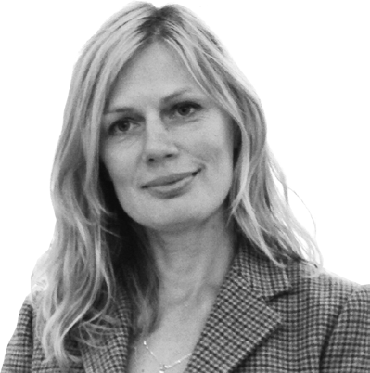

УДК 721.05, УДК 712.4
Оксана Евгеньевна Клюева, магистрант
Надежда Алиевна Керимова, канд. с.-х. наук, доцент
(Санкт-Петербургский государственный архитектурно-строительный университет) E-mail: arch.klyueva@gmail.com, nadyakerimova@gmail.com

Oksana Evgenievna Klyueva, Master’s Degree student Nadezhda Alievna Kerimova,
PhD of Agricultural Sci., Associate Professor (Saint Petersburg State University
of Architecture and Civil Engineering) E-mail: arch.klyueva@gmail.com, nadyakerimova@gmail.com

АРХИТЕКТУРНО-ДИЗАЙНЕРСКИЕ РЕШЕНИЯ КОНТЕЙНЕРНОГО ОЗЕЛЕНЕНИЯ БИЗНЕС ЦЕНТРОВ
ARCHITECTURAL DESIGN SOLUTIONS FOR OFFICE CENTERS TERRACE GARDEN
В статье рассматриваются вопросы реновации бизнес-центров средствами озеленения для повышения комфортности и оздоровления рабочей среды. Одним из способов преобразования офисной среды может стать размещение элементов озеленения на террасах, эксплуатируемых кровлях и фасадах. Такие решения способны привести к снижению последствий стрессовых нагрузок, восстановлению психологического здоровья и когнитивных процессов. На основе данных научных исследований в области когнитивной психологии мы предлагаем ряд принци- пов использования элементов озеленения, обосновываем преимущества контейнерного озеле- нения для архитектурных объектов, приводим критерии подбора контейнерных растений, при- меры конструкций контейнерного озеленения и проектные предложения озеленения террасы по интенсивному типу для конкретного бизнес центра.
Ключевые слова: бизнес-центры, реновация, здоровая среда, биофильный дизайн, озелене- ние террас, контейнерное озеленение.

The article focuses on the renovation office buildings. It proposes that greening of office buildings is a tool to improve urban comfort, urban health and human working environment. We discuss the ways to transform work environment, which include green terraces, green facades and green roofs. Importantly, such planting design solutions have a restorative effect on cognitive processes, on recovery from mental fatigue and stress. We also use a cognitive psychology approach to offer the principles of greening of office buildings. We justify the benefits of container gardening and give the selection criteria for the assortment of plants. The article provides examples of containers and green terraces for office buildings.
Keywords: business centers, urban health, biophilic design, terrace garden, container gardening.

Общественно-деловые центры состав- ляют заметную часть современной застрой- ки Санкт-Петербурга как в исторической его части, так и периферийных районах. По дан- ным компании «Knight Frank St Petersburg» со стремительным развитием компаний IT сферы
«наблюдается активный спрос коммерческой недвижимости, особенно на качественные по- мещения». Так как введение новых бизнес цен- тров класса А количественно снизилось, возник интерес девелоперов и собственников к ренова- ции своих объектов и пересмотру устаревших концепций, чтобы обеспечить заполнение объ- ектов [1]. Актуальной концепцией обновления интерьеров и экстерьеров объектов может стать формирование более комфортной и здоровой среды в офисных помещениях средствами фи- тодизайна; формирование более привлекатель- ных озелененных пространств в ближайшем окружении здания; интеграция растительных компонентов в его экстерьер. Такое предпо- ложение вытекает из данных научных иссле- дований в области когнитивной психологии: природные объекты, особенно растения, вос- принимаются как более привлекательные, вы- зывают более позитивный отклик, чем здания и сооружения [2].
Существующая ситуация в Санкт-Петер- бурге, как и во многих других крупных городах, характеризуется почти полным отсутствием элементов озеленения на территориях круп- ных бизнес-центров [3] и невысокими тре- бованиями к минимальной доле озеленения для земельных участков в целом для обще- ственно-деловой застройки [4]. Это приводит к снижению площадей озелененных террито- рий в городе, что отрицательно сказывается на санитарно-гигиенических показателях город- ской среды. Крайне редко уделяется достаточ- ное внимание созданию зеленых компонентов в структуре здания: на эксплуатируемых кров- лях, фасадах и террасах, в целях создания ком- фортной архитектурной среды во многом из-за сложностей технологического и агротехниче- ского характера [3].
Современная городская среда с ее высокой информационной, визуальной и шумовой на- грузками вызывает напряжение, стресс, ухуд- шение ментального здоровья в целом, в то вре- мя как природные компоненты в городской среде оказывают положительное влияние на
восстановление когнитивных процессов [5] [6] [7] [8].
Одним из направлений в современном дизай- не офисных пространств, экстерьеров офисных зданий и прилегающих к ним городских террито- рий основывается на концепции «биофилии» как фундаментальной потребности человека в при- родных компонентах в повседневной жизни [9]. Дизайн с включением естественных природных элементов в архитектурную среду, быстро стал востребованным благодаря своей эстетической привлекательности, а его главным преимуще- ством является положительное воздействие на физическое и ментальное здоровье. Такой под- ход особенно важен при проектировании поме- щений и пространств, в которых люди будут про- водить много времени в условиях значительных когнитивных нагрузок, например, в офисах IT компаний или в учебных заведениях.
В условиях плотной застройки историче- ски сложившихся районов Санкт-Петербурга сложно найти свободные участки для разме- щения зелени вблизи вновь возводимых объ- ектов. Выходом может стать применение при- емов интеграции зелени в структуру зданий: озеленение террас, фасадов, эксплуатируемых кровель подземных сооружений, использова- ние ресурсов вертикального, контейнерного и кровельного озеленения, что обеспечит до- полнительный климаторегулирующий и оздо- ровительный эффект [3][9].
На основе существующих научных дан- ных и сложившейся проектной практики мож- но предложить следующие принципы интегра- ции зеленых компонентов в архитектурный объект [3][10][11]:
  - принцип биопозитивности, предполага- ющий приоритет зеленых компонентов над ис- кусственными материалами как средств струк- турирования и разграничения пространств;
  - принцип гуманизации среды, заключаю- щийся в обеспечении комфорта и безопасности в структуре территорий средствами озеленения;
  - выбор устойчивого (жизнеспособного) ассортимента зеленых насаждений, сохраня- ющих свои качества в течении максимально продолжительного периода;
  - принцип местной природной идентично- сти, обеспечивающий приоритет местных ви- дов растений и растительных сообществ при выборе ассортимента зеленых насаждений.

В современных проектных предложени- ях следует отдавать предпочтение приемам контейнерного озеленения для эксплуатируе- мых кровель подземных и наземных паркин- гов, террас здания: создавать зеленые группы, острова, «ковры» из растений; использовать преимущественно естественное освещение и натуральные материалы для покрытий, кон- тейнеров и малых архитектурных форм, дре- весных, кустарниковых и травянистых расте- ний с природным обликом.
Предлагаемый размерный ряд контейнеров для озеленения должен быть запроектирован таким образом, чтобы обеспечить растениям достаточно пространств для здорового разви- тия корневой системы. Это условие в свою оче- редь обеспечивает достаточное развитие крон древесных растений, интенсивное наращива- ние лиственной массы у травянистых растений. Только в этом случае растения смогут положи- тельно повлиять на микроклимат, уровень ком- форта, обеспечить оздоровительный эффект, поддержать биоразнообразие. Объем почво- грунта в таких контейнерах от 0,7 м³ для ком- позиций с кустарниками и травами, и от 1 м³ для небольших деревьев.
Контейнерное озеленение имеет важные преимущества:
- гибкость и компактность – возможность создавать озелененное пространство вне за- висимости от его функционального назначе- ния и размера;
- мобильность – возможность перемеще- ния контейнеров для смены объемно-плани- ровочной композиции;
- разнообразие широкий спектр размеров, форм, цветовой гаммы контейнеров и расти- тельных компонентов;
- возможность вертикального озеленения с помощью древесных лиан на опорах и ам- пельных растений в контейнерах на фасадах:
- контейнерные композиции могут быть использованы для маскировки технических элементов и конструкций.
Для озеленения все больше применяются современные контейнеры с дренажной систе- мой, которые обеспечивают отток лишней вла- ги и здоровое состояние корневой системы. Вся конструкция состоит из двух емкостей, встав- ленных друг в друга. Такой контейнер осна- щен дренажной системой с отверстиями для
оттока воды. В промежутке располагается дре- нажный слой, куда собирается вся излишняя влага. Такая конструкция обеспечивает опти- мальные условия для зимнего периода.
Для контейнерного озеленения в город- ских условиях выбор растений производится по следующим критериям [12]:
- зимостойкость и морозостойкость;
- способность переносить условия кон- тейнера (засухоустойчивость, неприхотливость к почвенным условиям, нормальное развитие при небольшом объеме земляного кома и др.);
- устойчивость к городским условиям, к загрязненному сухому воздуху;
- сроки вегетации, по возможности наи- более продолжительное время;
- декоративные качества: декоративное цветение, декоративная окраска листьев, ство- лов побегов, графика и архитектоника кроны, прозрачность и динамичность.
Важно отметить, что для композиций в кон- тейнерах следует подбирать растения, сходные по экологическим требованиям (освещенности, влажности, почвенным условиям).
Контейнеры могут иметь встроенные по- верхности для сидения. Скамья крепится к мо- дулю консольно, такой метод делает её более компактной, что очень важно для небольших эксплуатируемых кровель. Вариативность рас- положения скамьи создает большое количество возможностей заполнения и компоновки про- странства (рис. 1).
Для вертикального озеленения использу- ется контейнеры с конструкцией из металли- ческой сетки, которая имеет больший эксплу- атационный срок и более удобна лианам для крепления побегов. Вертикальное озеленение также используется и для навесов (рис. 2).
В качестве примера организации про- странства с помощью контейнерного озеле- нения как средства формирования простран- ственных границ и комфортных условий для отдыха, мы рассматриваем наши проектные предложения для бизнес центра «Сенатор» (рис. 3). Помимо экологической и эстетиче- ской составляющих, наружная терраса полу- чает дополнительные функции: зоны тихого отдыха и общения, зона занятий и питания, небольшой прогулочный маршрут, формиру- емый нелинейным расположением контейне- ров для озеленения.

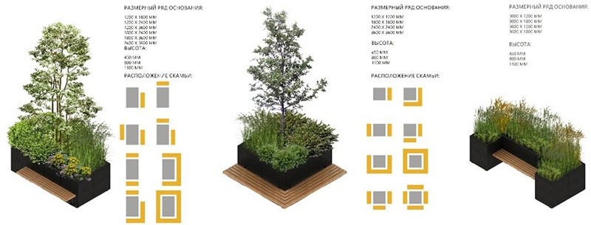
Рис. 1. Примеры контейнеров для озеленения и возможное расположение скамьи:
а. – Контейнер с прямоугольным основанием, б. – Контейнер с квадратным основанием, в. – Контейнер с П-образным основанием

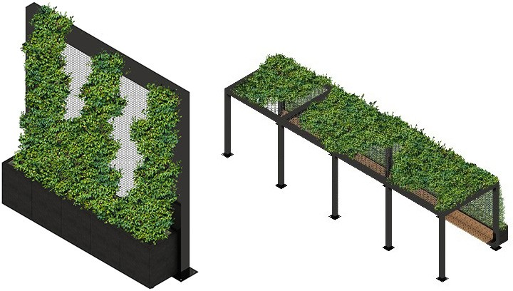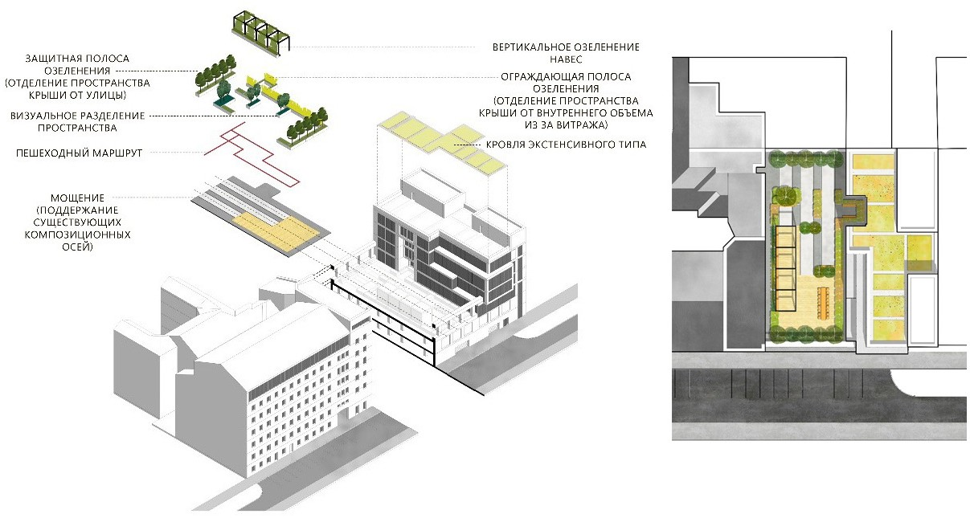

Рис. 2. Вертикальное озеленение:
а. – Конструкция модуля для вертикального озеленения, б. – Навес
Рис. 3. Проектные решения БЦ Сенатор по адресу 6-ая Красноармейская д. 5–7: Схема размещения компонентов, Генеральный план

В целом, современный дизайн офисных пространств, с включением естественных при- родных элементов в архитектурную среду по- зволит не только оказать положительное воз- действие на физическое и ментальное здоровье, снизить когнитивные нагрузки, но и повысить привлекательность зданий для пользователей и арендаторов. Предлагаемые нами приемы контейнерного озеленения могут стать первым практичным шагом на пути задние привлека- тельной и здоровой среды офисных центров особенно в условиях плотной исторической застройки Санкт-Петербурга. Рассмотренные теоретические аспекты и проектные предложе- ния для создания рекреационных пространств на террасах по интенсивному типу станут все более актуальными для внедрения их в отече- ственную практику при увеличении конкурен-
ции офисных центров и в борьбе за качествен- ное улучшения среды сотрудников офисных центров.

Литература
  - Обзор рынка офисной недвижимости консалтинговой компании Knight Frank для Санкт-Петербурга за первое по- лугодие 2019 года. URL: https://www.knightfrank.ru/research
  - Berg van den, A., Joye Y. & Koole S. L. Why Viewing Nature is More Fascinating and Restorative Than Viewing Build- ings: A Closer Look at Perceived Complexity, Urban Forestry & Urban Greening. 2016.
  - Керимова Н. А. Ландшафтная организация террито- рий общественно-деловых центров (на примере Санкт-Петер- бурга), диссертация на соискание ученой степени кандидата сельскохозяйственных наук / Московский государственный университет леса. СПб. 2012
  - Постановление правительства Санкт-Петербурга № 524 от 21 июня 2016 года «О Правилах землепользования и за- стройки Санкт-Петербурга (с изменениями на 17 февраля 2020 года)».

  - Perini K., Magliocco A. The Integration of Vegetation in Architecture, Vertical and Horizontal Greened Surfaces // International Journal of Biology. Vol. 4. No. 2. April. 2012.
  - Berman MG1, Jonides J, Kaplan S. The cognitive benefits of interacting with nature // University of Michigan. USA. 2008
  - Tove Fjeld. The effect of plants and artificial day-light on the well-being and health of office workers, school children and health care personnel // Seminar report: Reducing health complaints at work. Plants for people / Int. Hort. Exhib. Floriade. 2002
  - Elsadek M., Liu B., Lian Z., Green façades: Their contribution to stress recovery and well-being in high-density cities // Urban Forestry & Urban Greening. Volume 46. 2019.
  - Edward Osborne Wilson. Biophilia // MA: Harvard University Press. Cambridge. Great Britain. 1984
  - Клюева О. Е. Вопросы интеграции природных ком- понентов в объекты архитектуры // Актуальные проблемы со- временного строительства: материалы 72-й Всероссийской научно-практической конференции студентов, аспирантов и мо- лодых ученых в 2-х ч. / СПбГАСУ. СПб. 2019. Ч 1. С. 42–48.
  - Нефедов В. А. Городской ландшафтный дизайн. СПб.: Любавич, 2012. 230с.
  - Бондорина И. А. Древесные растения в контейнерном озеленении городов Главный ботанический сад им. Н. В. Ци- цина РАН. Москва.

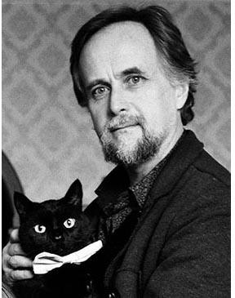

УДК 72.02
Глеб Михайлович Калюжнюк, архитектор, инженер-строитель (ООО ГеоГраффити, Москва)
E-mail: geografiti@gmail.com, gleb-m-k@yandex.ru

Gleb Mihailovich Kalyuzhnyuk,
architect, ingineer (GeoGraffiti, Moscow)
E-mail: geografiti@gmail.com,
gleb-m-k@yandex.ru

РЕСУРС ЛИВНЕВЫХ И ТАЛЫХ ВОД
НА ГОРОДСКИХ И ЧАСТНЫХ ТЕРРИТОРИЯХ

WATER RESOURCE
ON THE URBAN AND PRIVATE TERRITORIES

Статья посвящена использованию ресурсов дождевых и талых водных на всех возможных уровнях, для создания максимального эстетического, функционального, экологического и тех- нологического эффектов. Вода может быть максимально использована на зеленых кровлях, на вертикальных поверхностях стен и для этого есть новые технологии, основанные на выращи- вании мхов, работающие в других климатических зонах и требующие проверки у нас. Техноло- гия аккумулирования влаги в дождевых садах с ее сбором в резервуары для полива также име- ют огромный потенциал, но крайне мало используются в России из-за отсутствия технических регламентов, расхождения с требованиями СНиП и пока требуют слишком существенных рас- ходов для активного внедрения.
Ключевые слова: комфортная среда, экологический дизайн, зеленые крыши, зеленые сте- ны, водные сады, сбор дождевой воды, охрана водных ресурсов.

The article is devoted to the use of rain and meltwater resources at all possible levels to create maximum aesthetic, functional, environmental and technological effects.Water can be used as much as possible on green roofs, on vertical wall surfaces, and for this purpose there are new technologies based on growing mosses that work in other climatic zones and require verification from us. The technology of accumulating moisture in rain gardens with its collection in reservoirs for irrigation also has a huge potential, but it is very little used in Russia due to the lack of technical regulations, discrepancies with the requirements of the SNiP and still require too significant expenses for active implementation.
Keywords: comfortable environment, ecological design, green roofs, green walls, water gardens, rainwater collection, water resources protection.

Ресурсы ливневых и талых вод в городе мо- гут представлять как существенную проблему, так и давать богатейшую палитру возможно- стей. Директивы ЕС 91/271/ЕЕС и № 2000/60/ ЕС [1, 2] существенно ускорили прогресс в этой области.
Для уменьшения нагрузки на систему лив- невой канализации, для улучшения микрокли- мата, повышения эстетических качеств окру- жающей среды, воду можно использовать на нескольких уровнях. До того, как вода попадет в систему ливневых стоков, она может задер- живаться, аккумулироваться и в дальнейшем испаряться, улучшая микроклимат. Многие технологии внедрены десятки лет назад [3].
- На озелененных кровлях (рис. 1). Всем известные системы кровельного озеленения (не только интенсивные, но и экстенсивные),

Рис. 1. Озелененные кровли. Экстенсивное озеленение. Маты из разных видов очитка

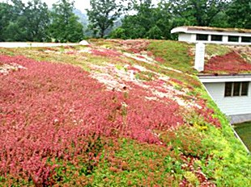
из-за особенностей конструкций кровли да- леко не на всех существующих зданиях мож- но применить, в связи с повышением нагруз- ки. В некоторых случаях необходим легкий и технологичный материал – устойчивый ру- лон толщиной не более 2-х см, способный ра- сти практически без грунта. И такой вариант в виде матов и полотнищ из мха разрабатыва- ется в настоящее время. Помимо высокой пла- стичности такие покрытия имеют очень высо- кую экологическую ценность.
- На вертикальных поверхностях стен в виде лиан и на консольных выносах (балко- нах/ лоджиях) как в квартале «Вертикальный лес». В условиях центральной России и севе- ра по лианам очень ограниченный ассорти- мент, «Зеленые стены» Патрика Бланка (рис. 2) и технологии контейнерного озеленения бал- конов по типу «Bosco verticale» крайне дороги в эксплуатации. Решением также может стать создание зеленых стен из мха. Это будет со- временный продукт, но с некоторыми клима- тическими ограничениями по возможностям эксплуатации.
- На поверхности земли, системами «дож- девых садов» (Рис. 3), и в водных системах. Это наиболее эстетически значимая составляющая для городских территорий [4] может быть за- действована с наибольшим трудом вследствие нормативов [5] по очистке воды с проезжих ча- стей и из-за применения огромного количества используемых противогололедных реагентов…
- Сбор в накопительные емкости после очистки. В нашей стране эта технология толь- ко начинает апробацию. Первой городской тер-

Рис. 2. Зеленые стены Патрика Бланка. Париж Рис. 3. Дождевой сад. Бостон
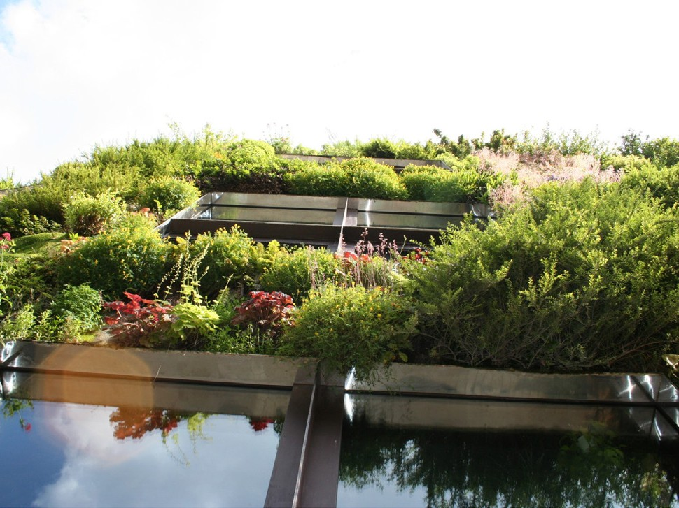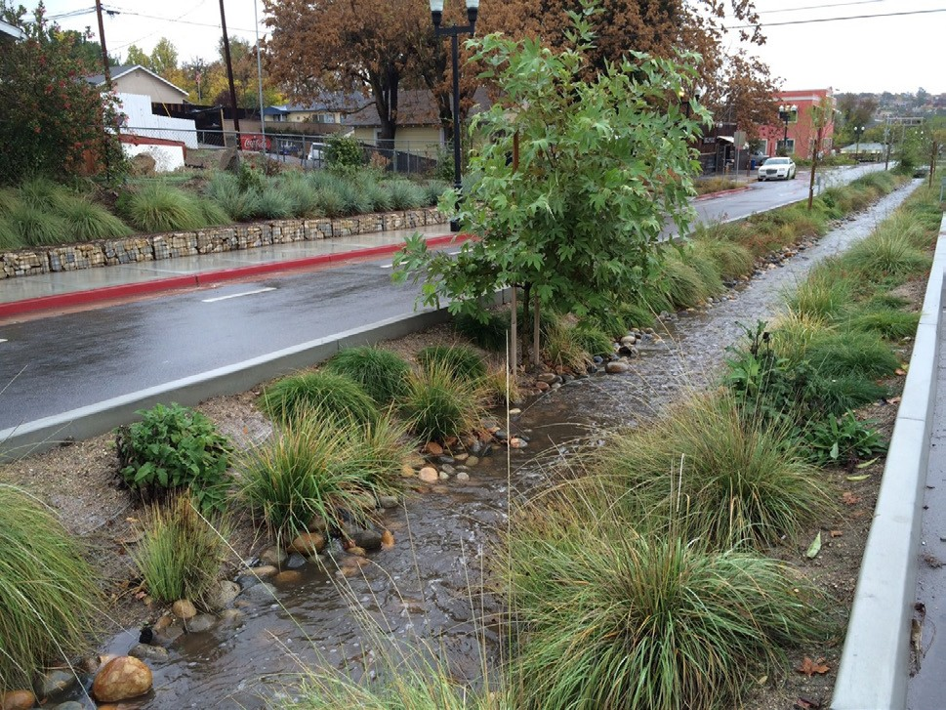

риторией, использующей ливневые воды для полива, стал Аптекарский Огород в Москве. Этот опыт требует широкого распространения. Если система зеленых кровель, поглоща- ющая и испаряющая часть воды в 3-х вариан- тах – Интенсивном, Экстенсивном, полуин- тенсивном уже отработана на практике, в том числе и в наших городах в течение значитель- ного времени, то остальные варианты исполь- зования ресурсов талых и ливневых вод в на-
ших городах практически не задействованы. Внедрение новых технологий позволит по-
высить комфортность городской среды, увели- чит ее аттрактивность [5], снизит негативное
воздействие чрезмерно урбанизированной го- родской среды.
Литература
  - Директива № 91/271/ЕЭС Совета Европейских сооб- ществ Об очистке городских сточных вод [рус., англ.] (Вместе с Требованиями к городским стокам, Критериями определе- ния чувствительных и менее чувствительных сфер, Отрасля- ми промышленности) г. Брюссель 21.05.1991.
  - Директива Европейского Парламента Европейско- го Союза № 2000/60/ЕС от 23 октября 2000 года, г. Брюс- сель 23.10.2000.
  - Грубб Г., Лежейне П. Зелень между домами. 1995.
  - Hitchmough J. Sowing Beauty: Designing Flowering Meadows from Seed Hardcover. Portland: Timber Press, 2017. 364 p.
  - Нефёдов В. А. Ландшафтный дизайн и устойчивость среды. Череповец: Полиграфист, 2002. 292 с.

УДК 711-1
Мария Сергеевна Латыпова, ст. преподаватель
Светлана Валерьевна Гафурова, ассистент
(Казанский государственный архитектурно-строительный университет) E-mail: latypovamary@gmail.com, s.v.gafurova@mail.ru

Maria Sergeevna Latypova,
Senior Lecturer
Svetlana Valerevna Gafurova,
Teaching Assistant (Kazan State University
of Architecture and Engineering)
E-mail: latypovamary@gmail.com,
s.v.gafurova@mail.ru

ПОЛИТИКА КОМПЛЕКСНОГО ПЛАНИРОВАНИЯ
И РАЗВИТИЯ ГОРОДСКОЙ СИСТЕМЫ ОЗЕЛЕНЕНИЯ НА ПРИМЕРЕ ГОРОДА-ГОСУДАРСТВА СИНГАПУР
POLICY OF INTEGRATED PLANNING AND DEVELOPMENT OF THE URBAN GREENING SYSTEM ON THE EXAMPLE OF THE CITY-STATE OF SINGAPORE
В статье рассматривается передовой опыт планирования и реализация программ озелене- ния городской среды города-государства Сингапур. Анализ данного опыта показывает необхо- димость разработки системного комплекса мероприятий, направленных не только на физическое преобразование отдельно взятых общественно-рекреационных пространств, но и на создание комплексной программы озеленения городской среды. Важную роль в развитии подобных про- грамм должны играть экологические и социальные аспекты. Для успешной реализации программ озеленения городской среды необходимо долгосрочное планирование, поддерживаемое госу- дарством, инвесторами, а так же высокий уровень социальной ответственности самих граждан. Ключевые слова: система озеленения города, общественно-рекреационные пространства,
ландшафтно-рекреационный каркас, город-государство Сингапур, зеленый каркас города.

The article discusses the best practices of planning and implementing urban greening programs in the city-state of Singapore. The analysis of this experience shows the need to develop a system of ac- tivity aimed not only at the physical transformation of public and recreational spaces, but also to cre- ate a comprehensive program of greening the urban environment. Environmental and social aspects should play a significant role in the development of such programs. Successful implementation of ur- ban greening programs requires long-term planning supported by the state and investors, as well as a high level of public awareness.
Keywords: urban landscape, urban greening system, public and recreational spaces, landscape and recreational framework, green framework of the city, city-state of Singapore.

В наше время очевидна проблема негатив- ного влияния современного города на окружа- ющую среду. Необходимо задуматься о “эко- логической” реконструкции городской ткани и формирование единого ландшафтно-рекре- ационного каркаса, которые позволят городу стать центром устойчивого развития и есте- ственной частью экосистемы [1]. Помимо это- го развитие системы озеленения городской тка- ни способно оказать значительное влияние на общее благополучие горожан, позволит «раз- бавить» плотность городской среды и будет способствовать развитию социальных комму- никации. Единый ландшафтно-рекреацион- ный каркас служит не только инструментом формирования идентичности территории го- рода, но и укрепляет экономику, способствуя повышению качества жизни граждан [2]. Од- нако в отечественной градостроительной прак- тике, подходы к увеличению количества зеле- ных насаждений и формированию единого зеленого каркаса не достаточно апробирова- ны. Некоторые из развитых мировых стран уже прошли аналогичный этап, наработав опыт реализации комплексных программ развития системы озеленения городской среды. Одним из явных лидеров этой сферы является Респу- блика Сингапур.
Сингапур – уникальный город-государство с весьма ограниченными земельными ресурса- ми, которому удалось кардинально улучшить качество жизни населения всего за 50 лет. По- лучив независимость в 1965 году, Сингапур начал свой путь к одному из крупнейших фи- нансовых и туристических центров Юго-Вос- точной Азии.
На сегодняшний день Сингапур носит гор- дое название «города садов». И это вполне оправдано, ведь в нем находятся более 350 пар- ков и четыре природных заповедника, а реа- лизуемая стратегия развития города добавляет к этому озеленение улиц, фасадов и крыш [3]. Стоит при этом отметить, что так было не всег- да, начиная с 1900 года, ландшафт Сингапура претерпел значительные изменения, потеряв большую часть своей первичной растительно- сти, причиной чему стало аграрное прошлое региона (90% лесов Сингапура было выру- блено для развития плантаций культур гам- бье и каучука). И лишь в 1960-х, фермерство уступило дорогу инфраструктурным проектам, бурной индустриализации и развитию массо- вого жилищного строительства, в это же вре- мя начинается работа по компенсации утерян- ного озеленения. Вопреки нехватке земельных ресурсов, тщательное планирование Синга- пура позволило выделить 9% от общей пло- щади земель под парки и природные заповед- ники. В период с 1986 по 2007 год, несмотря на рост населения на 68% с 2,7 млн до 4,6 млн человек, зеленый покров в Сингапуре вырос с 35,7 % до 46,5 % (рис. 1) [4]. Этим страна во многом обязана первому после обретения не- зависимости премьер-министру Ли Куан Ю, прозванному «главным садовником Сингапу- ра». «Даже в шестидесятые годы, когда прави- тельству приходилось сталкиваться с серьезны- ми проблемами безработицы, нехватки жилья и образования, я настаивал на посадке деревь- ев и кустарников. Я всегда верил, что загублен- ные городские джунгли бетона разрушают че- ловеческий дух. Нам нужна зелень природы,

Рис. 1. Спутниковые снимки Сингапура 1986 и 2007 года, представленные Советом национальных парков в 4-ом национальном докладе конвенции биологического разнообразия
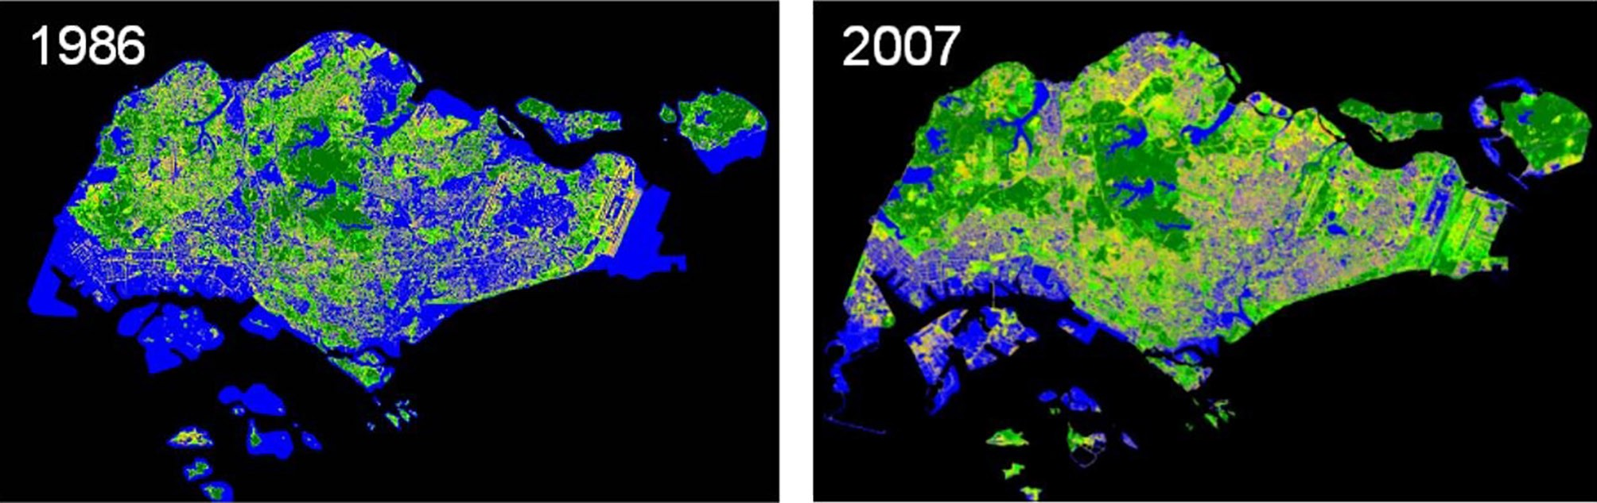

чтобы поднять себе настроение»[5]. То, что началось как его инициатива, в последующем было сформулировано в градостроительную политику озеленения городской среды полу- чившей название «Сингапур–город-сад». За- дачей, которой стало формирование привлека- тельной городской среды для потенциальных инвесторов и туристов, повышение качества жизни и поднятия чувства патриотизма граж- дан Сингапура.
На начальном этапе концепция «города-са- да» была реализована в форме массовой посад- ки деревьев на всех городских территориях, без различий между районами, возглавляемой отде- лом парков и деревьев. Программа имела боль- шой успех: к концу 1970 года было высажено более 55 000 новых деревьев [6]. Чтобы сохра- нить этот темп, в 1971 году был введен в ка- честве ежегодного праздника «День посадки деревьев». Кроме того, было создано Министер- ство Национального Развития, которое куриро- вало вопросы сохранения зеленых насаждений. Изначально для ландшафта Сингапура не было характерно большое видовое разнообра-
зие зеленых насаждения. С целью решения дан- ной проблемы в 1978 году привлекаются ино- странные специалисты к вопросу исследования почв региона, позднее формируется экспеди- ция дендрологов в ботанические сады и пар- ки Азии, Африки, стран Карибского бассей- на и Центральной Америки (из 8 тысяч видов растений привезенных ботаниками, прижились только 2 тысяч). Стоит так же отметить, что на этом же этапе была проведена большая агита- ционно-просветительская работа с населением, которая проводилась средствами как масс-ме- диа, так и популяризации через привлечения школьников к процессу бережного отношения к природе и сохранению зеленых насаждений. Все эти мероприятия были поддержаны исклю- чительно усилиями государства. Для более эф- фективной и организованной работы в направ- лении и реализации концепции в Сингапуре был создан Совет национальных парков (NParks), являющийся официальным советом правитель- ства Сингапура, и агентство «NParks» при нем, занимающееся вопросами развития и управле- ния объектами зеленой инфраструктуры.

Рис. 2. а. Дорога East Coast Parkway на начало 1980-х годов и текущая ситуация;
б. Схема «Дороги наследия»; в. зеленые буферы дороги Heritage Road (шириной до 10,0 м)
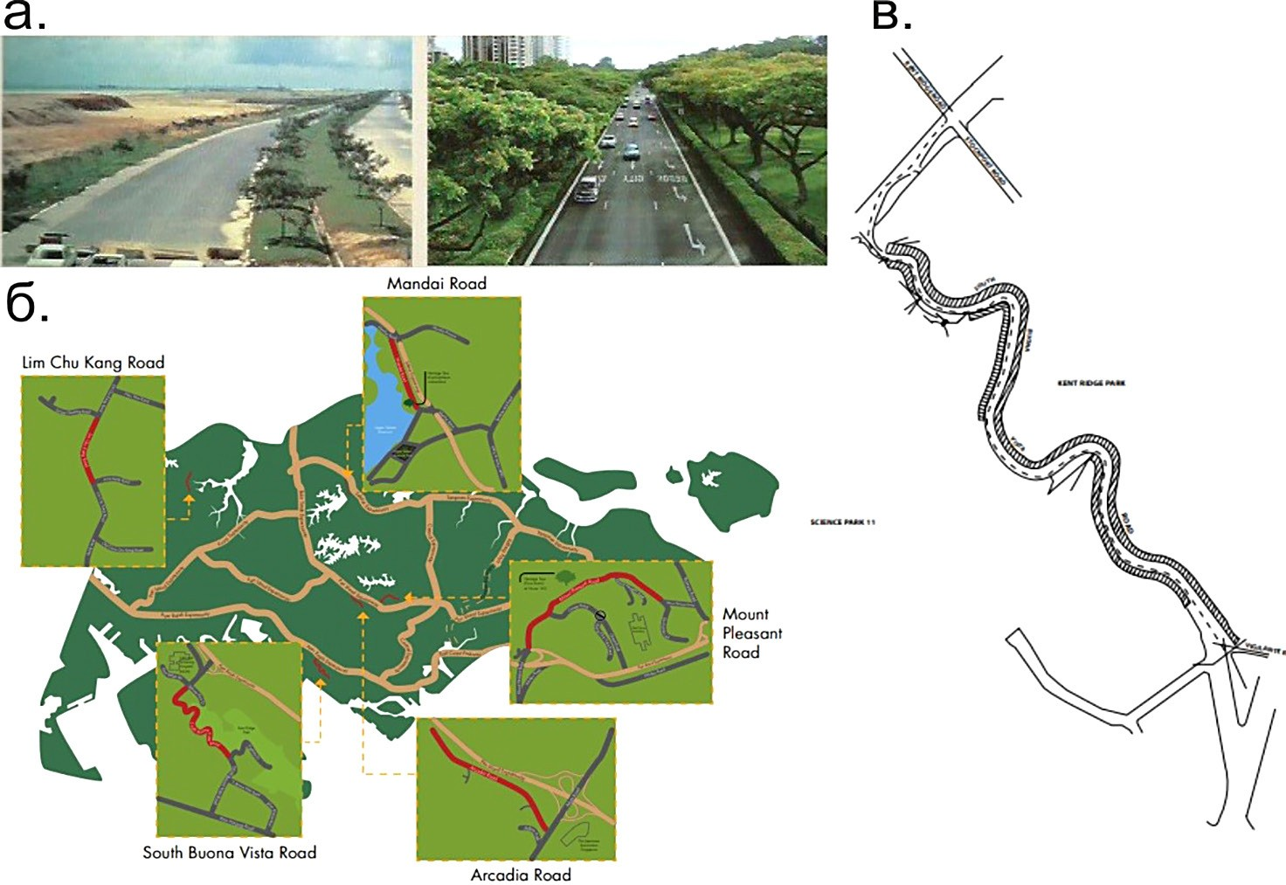

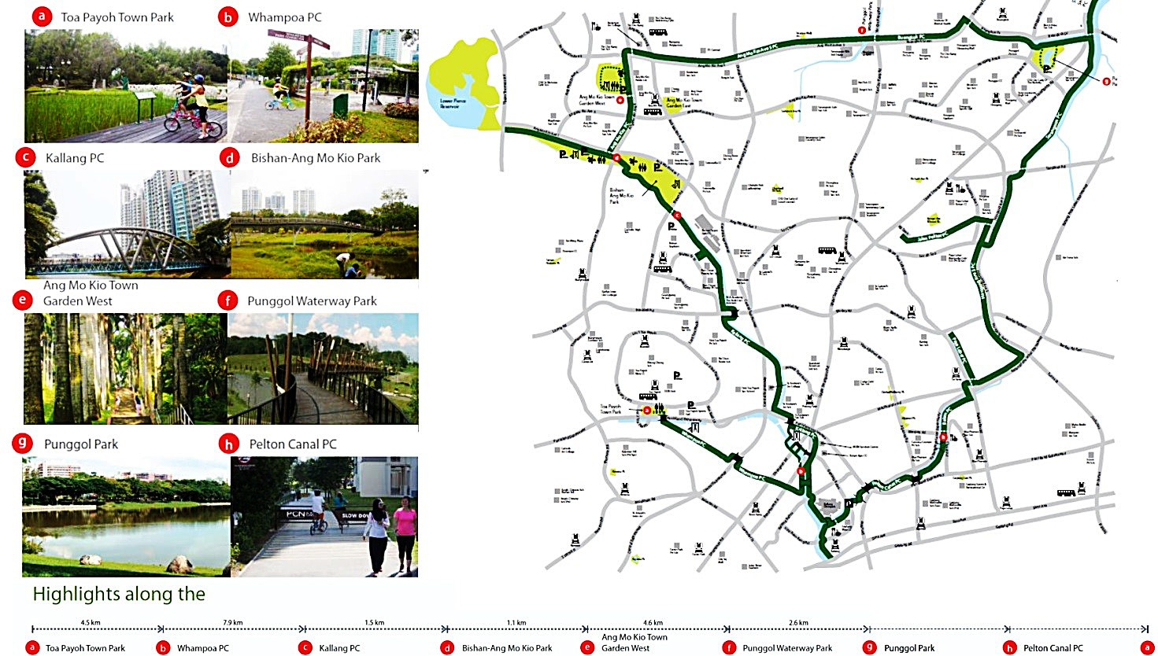

Рис. 3. Центральная городская петля (park connector)

Далее авторы предлагают подробнее рас- смотреть руководящие принципы развития и сохранения зеленых насаждений програм- мы «Сингапур – город-сад» [7]:
    - Озеленение объектов транспортной инфраструктуры, развязок, перекрестков: Озеленение вдоль мостов и эстакад стало важным нововведением, оказавшим большой позитивный эффект восприятия инженерных сооружений Сингапура. Программа получи- ло свое начало с озеленения одной из зна- ковых дорог – East Coast Parkway (дорога из аэропорта Чанги в Сингапур), текущее состо- яние данной местности является результатом более чем 40 лет целенаправленного ухода за зелеными насаждениями (рис. 2 а). Начиная с 2001 года, программа озеленения получает новый вектор развития - Совет по националь- ным паркам Сингапура, начинает проект «до- роги наследия», направленный на сохранение живописных и озелененных дорог. В 2006 году
«дорогами наследия» были объявлены: Arca- dia Road, Mount Pleasant Road, Mandai Road, South Buona Vista Road, Lim Chu Kang Road (рис. 2 б). Для сохранения ландшафта по обеим сторонам «дорог наследия» установлен зеле- ный буфер длиной 10 метров, в котором выруб-
ка деревьев или растений запрещена (рис. 2 в).

Обеспечение общества рекреационны- ми общественными пространствами (пар- ками, зелеными смычками):
С 1980-х уточняется иерархия парков и других зеленых пространств. Выделяют- ся парки городского и районного значения, с учетом сложившейся застройки наиболь- шее распространение получает формат скве- ра. Все крупные зеленые объекты соединяют- ся зелеными петлями для создания эффекта непрерывного зеленого пространства. На- пример, 36-километовая центральная город- ская петля, охватывает центральный район Сингапура, по средствам зеленых коридоров (park connector) и связывает между собой пар- ки «Toa Payoh Town Park», «Whampoa PC»,
«Kallang PS», «Bishan-Ang Mo Kio Park»,
«Ang Mo Kio Town Garden West», «Punggol Waterway Park», «Punggol Park», «Pelton Canal Park» (рис 3).

Озеленение жилых зон:
В строительстве жилой застройки реализо- вывается концепция «жилье в парке», где зелень напрямую интегрируется в инфраструктуру современной среды обитания. В сложивших-

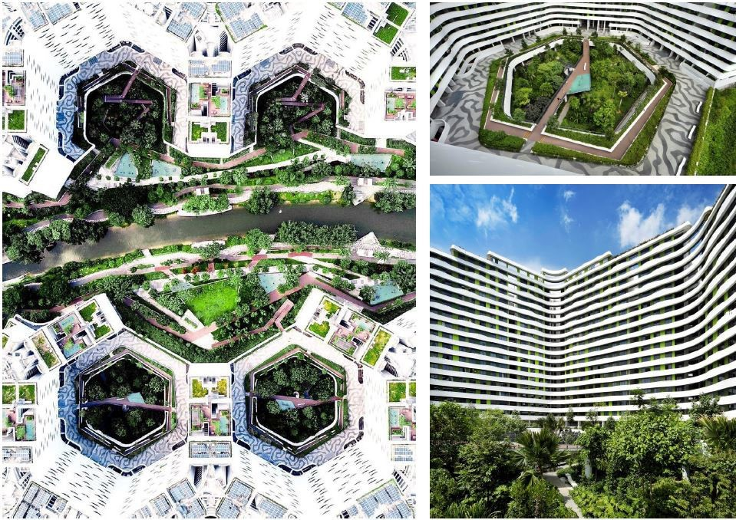
Рис. 4. Жилой комплекс Punggol Waterway Terraces

ся жилых районах озеленение формируется по средствам небольших рекреационных зон об- щего пользования. В новых районах создают- ся парки районного значения, расположенные в шаговой доступности от каждого их жилых массивов. В архитектуре жилой застройки ак- тивно используется озеленение крыш, террас и балконов (Pinnacle Duxton, Interlace, SkyVille). Жилые дворы формируются по принципу «дво- ра без машин», что так же способствуют фор- мированию зеленых придомовых территорий (Punggol Waterway Terraces, Kampung Admiral- ty) (рис. 4). Озеленение многоуровневых парко- вок, склонов подземных парковок, также явля- ется типовым приемом для жилых зон.

    - Создание ботанических садов, центров ботанических и садоводческих исследований: Самый первый ботанический в Сингапуре появился в 1822 году, когда сэр Стэмфорд Раф- флз основал «Ботанический и эксперименталь- ный сад» для разведения сельскохозяйственных культур, которые имели важное экономиче-
ское значение для колониальной экономики. Площадь нынешнего Ботанического сада – 74 гектара (183 акра), он протянулся с севера на юг почти на 2,5 км, общее число растений на его территории превышает 60 000 экземпля- ров. Кроме того, что он служит любимым ме- стом для отдыха и занятий спортом у горожан и туристов, сад также является ведущим цен- тром ботанических и садоводческих исследо- ваний. С 2013 года Ботанический сад Синга- пура включен в список Всемирного наследия ЮНЕСКО (рис. 5).

Создание природных заповедников:
На сегодняшний день около 9 % террито- рии Сингапура, а это около 6 400 га, составляют природные территории, природные заповедни- ки и парки. В задачи данного шага програм- мы входит консервация природных объектов (5% первичной растительности) и расширение биоразнообразия. Выделены четыре ключевые территории получившие статус природных за- поведников, обладающие наиболее разноо-

бразными экологическими системами: «Cen- tral Catchment Nature Reserve» (2000 га), «Bukit Timah Nature Reserve» (163 га), «Sungei Buloh Wetland Reserve» (202 га), «Labrador Nature Reserve» (22 га) (рис. 6).
    - Образование различных сообществ направленных на информирование, обра- зование людей в сфере сохранения природ- ных объектов и развития рекреационных зон; Только за 2006 году в рамках информаци- онно-просветительских усилий было проведе- но более 1000 экскурсий с гидом, различных мероприятий и празднеств и программ. Вся информация о проводимых учебных и развле- кательных мероприятиях размещается на офи- циальном сайте Совета Национальных Парков (National Parks Board) [8].
После успешного завершения первого эта- па программы «Сингапур – город-сад» (чис- ло высаженных новых деревьев увеличи- лось с 158 600 в 1974 году до 1,4 миллиона к 2014 года [4]), политика озеленения Син-
гапура переходит к следующему этапу, руко- водствуясь концепцией получивший название
«City in a Garden» («Сингапур–город в саду»). Ключевыми направлением новой концепции становиться интеграцию зеленых насажде- ний не только в застройку, но и в повседнев- ную жизнь сингапурцев [9]:
- Создание садов мирового класса;
- Обновление городских парков и ожив- ление уличный ландшафт;
- Оптимизация городских пространств для озеленения и отдыха;
- Обогащение биоразнообразия в город- ской среде;
- Укрепление потенциала в области охра- ны здоровья животных и растений;
- Повышение компетентности специали- стов ландшафтной и садоводческой отрасли;
- Вовлечение и вдохновение сообществ на совместное создание более зеленого Сингапура;
В настоящее время темп строительства в Сингапуре один из самых высоких в мире,

Рис. 5. Ботанический сад Сингапура
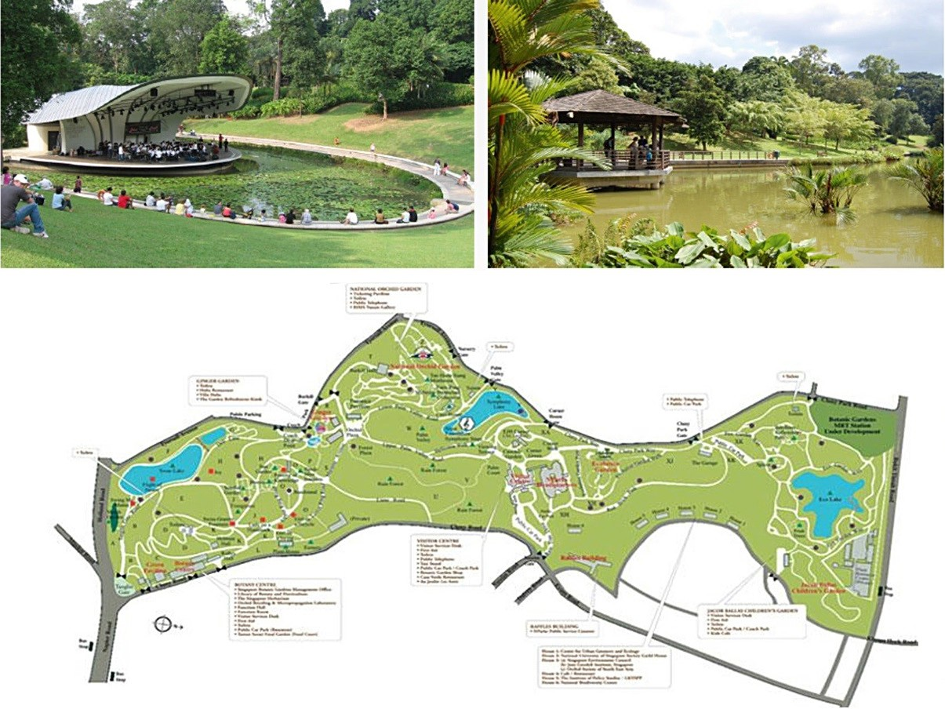

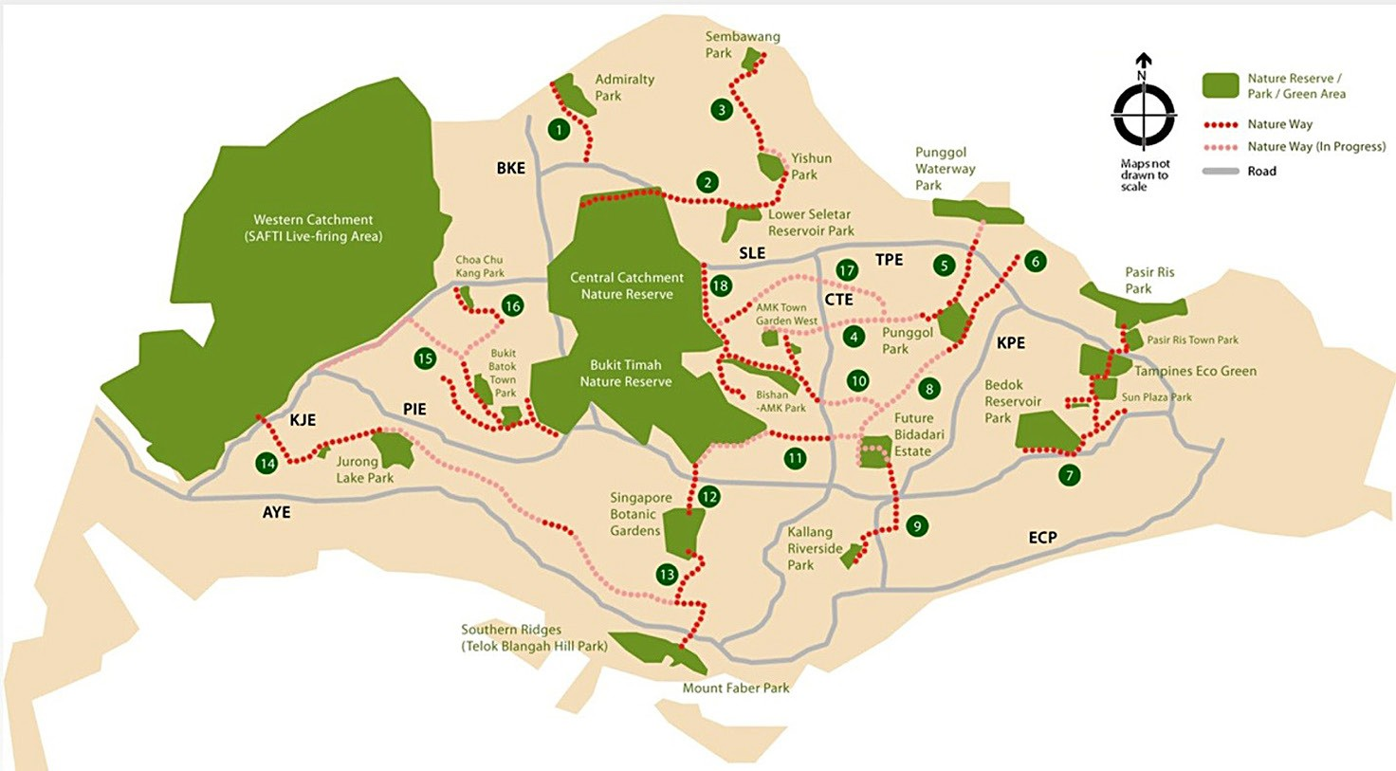
Рис. 6. Схема парков и природных заповедников Сингапура

программа озеленения городской среды в этом случае становится действенным инструментом формирования комфортного уровня жизни в вы- сокоплотной городской среде. В 2009 году URA была введена программа озеленения городских пространств и высотных зданий (LUSH) для увеличения озеленения в архитектурной сре- де [10] Реализация программы LUSH требует от застройщика компенсации равного количе- ства зеленых насаждений утерянных в рам- ках реализации строительства. Архитектур- ные объекты, реализованные в соответствии с программой, обогащаются ландшафтным дизайном не только на уроне земли, но и вер- тикальным озеленением, озеленением крыш и террас. Наибольший вклад от программы LUSH был отмечен в центральных точках ро- ста города Jurong East (более 50 000 кв. м) и Downtown Core в Центральном районе (око- ло 35 000 кв. м).
На примере успешно реализуемого опы- та Сингапура можно проследить, что в осно- ве высокой эффективности программ, направ- ленных на повышения комфорта городской среды и уровня жизни в целом, лежит ком- плексный поход к планированию, создание долгосрочных приоритетных программ разви-
тия, поддерживаемых государством, и высо- кий уровень осведомленности граждан. Обя- зательными составляющими для достижения высоких результатов являются системный подход и вовлеченность всех заинтересован- ных «игроков».

Литература
- Григорьев В. А., Огородников И. А. Проблемы эколо- гизации городов в мире, России, Сибири: Аналитический об- зор // Экология. Серия аналитических обзоров мировой лите- ратуры ГПНТБ СО РАН. 2001. № 63. 152 с.
- Сидоров А. А., Сапрон Д. В. Развитие общественных пространств: социологическое измерение (на примере Но- вособорной площади города Томска) // Урбанистика. 2016.
№ 2. С. 9–22.
- Strelka Press. Стратегический мастер-план: инструмент управления будущим. М.: «А Принт», 2014. 520 с.
- Singapore. The 4th national report to the convention on biological diversity. National parks board. URL: https://www.cbd. int/doc/world/sg/sg-nr-04-en.pdf (дата обращения: 15.02.2020).
- Ли Куан Ю. Сингапурская история. Из «третьего мира» – в первый: МГИМО (У) МИД России; М.: 2005. 420 с.
- Auger T. Living In A Garden: The Greening Of Singapore. Editions Didier Millet (US), 2013 P. 200
- Activities. National Parks Board URL: https://www.nparks. gov.sg/activities (дата обращения: 15.02.2020).
- Biophilic City in a Garden URL: https://www.nparks. gov.sg/about-us/city-in-a-garden (дата обращения: 22.01.2020).
- Updates to the Landscaping for Urban Spaces and High- Rises (LUSH) Programme: LUSH 3.0 URL: https://www.ura. gov.sg/Corporate/Guidelines/Circulars/dc17-06 (дата обраще- ния: 15.02.2020).

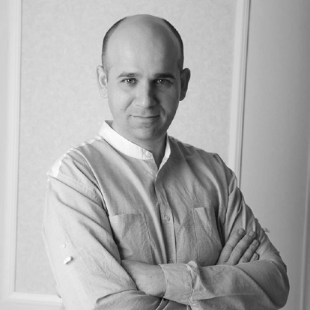

УДК 72.01
Илья Сергеевич Сакович, канд. филос. наук, доцент
(Нижегородский государственный архитектурно-строительный университет) Е-mail: sakovich.architect@gmail.com

Ilya Sergeevich Sakovich, PhD of Philos. Sci., Associate Professor (Nizhny Novgorod State University
of Architecture and Civil Engineering)
Е-mail: sakovich.architect@gmail.com

ОБЩИЕ ПРИНЦИПЫ ФОРМИРОВАНИЯ КОМФОРТНОСТИ АРХИТЕКТУРНОЙ СРЕДЫ
GENERAL PRINCIPLES OF FORMATION COMFORTABLE ARCHITECTURAL ENVIRONMENT
В статье на новом этапе формулируется определение комфортности архитектурной среды, воспринимаемой человеком как совокупность инженерно-технических и эстетико-физиологиче- ских параметров. Определяется значение понятия комфортности, его значимость для общества и влияние на архитектурное проектирование. В детальном обзоре эстетико-физиологических параметров, значимых для комфортного ощущения пространства человеком, рассматриваются интуитивная понятность, особенности цветового решения, визуальная безопасность, возмож- ность воздействия человека на элементы среды, организация доступности архитектурной сре- ды и её связь с принципами универсального дизайна.
Ключевые слова: архитектурная среда, комфортность, интуитивная понятность, визуальная безопасность, универсальный дизайн.

The article in the new phase formulated the definition of comfort of the architectural environ- ment, perceived by a person as a set of engineering and technical, aesthetic and physiological param- eters. The value of the concept of comfort, its significance for society and its impact on architectural design is determined. In a detailed review of the aesthetic and physiological parameters important for a comfortable feeling of space a person are considered an intuitive understandability, features of color scheme, the visual security, the possibility of the human impact on elements of the environment, orga- nization availability of the architectural environment and its relationship to universal design principles. Keywords: architectural environment, comfort, intuitive understandability, visual security, uni-
versal design.

Жизнь современного человека протека- ет в условиях постоянного стресса и эмоци- онального напряжения. К сожалению, часто одним из факторов, оказывающих негатив- ное влияние на наше физическое и психоло- гическое состояние, является низкий уровень качества пространств архитектурной среды, в которых происходят процессы повседневной жизни людей. Вместе с тем существует доста- точно примеров, когда грамотно спроектиро- ванная среда способствует повышению про- изводительности труда, поднятию самооценки и улучшению самочувствия находящихся в ней. Сегодня на решение проблемы создания ком- фортной для человека искусственной среды на- правлены усилия специалистов из различных областей науки и, в первую очередь, архитек- торов и дизайнеров. Однако для достижения успешного результата необходимо выявить ос- новные критерии комфортности архитектур- ной среды и параметры, которые позволяют её достичь. Обычно данное понятие включа- ет внешние признаки удобств, вызывающих ощущение внутреннего спокойствия, душев- ного комфорта. Количество этих признаков за- висит от культурного и социально-экономиче- ского укладов общества, степени технического прогресса и ряда других факторов.
Кроме того, даже в рамках одной культуры представления о комфортности у людей меня- ются в зависимости от времени и исторической эпохи. То, что раньше могло считаться призна- ком комфортной среды, сегодня уже может не соответствовать этому понятию. Например, согласно современным европейским иссле- дованиям, наиболее благоприятна для челове- ка, находящегося в помещении, температура 18–20 °С [1]. При этом, согласно исследовани- ям организации Building Research Establishment, ещё в 70-х годах ХХ века средняя температу- ра в помещении в британских домах состав- ляла 12 °C [2].
Наиболее распространено определе- ние комфорта как совокупности бытовых удобств [3], благоустроенности и уюта жи- лищ, общественных учреждений, средств со- общения и т. п. [4], также как совокупности благоприятных условий окружающей среды, при которых психические и физиологические функции человека находятся в состоянии наи- меньшего напряжения [5].
Таким образом, по отношению к ар- хитектурной среде комфортность можно определить как совокупность параметров, определяющих степень эффективности ис- пользования среды человеком согласно за- данному функциональному назначению. Па- раметры, определяющие комфортность ар- хитектурной среды, условно разделяются на две группы: инженерно-техническую и эсте- тико-физиологическую. К группе инженер- но-технических параметров следует отнести качество применённых в здании строитель- ных и отделочных материалов, поддержание комфортного значения температуры и влаж- ности воздуха, эффективность вентиляции, достаточную освещённость, теплоизоляцию и звукоизоляцию, наличие современных ком- мунальных систем. Определяющее значение имеет размещение зданий в местности с бла- гоприятными микроклиматическими и эколо- гическими условиями.
Среди эстетико-физиологических параме- тров комфортной среды одним из первых сле- дует выделить пространственно-психологиче- ский фактор. Рассмотрим комфортность как совокупность удобства пребывания людей и эффективности их деятельности в архитектур- ной среде внутренних и внешних пространств разного масштаба – от отдельной комнаты до здания, от территорий дворов до бульваров и площадей. Любому пространству человек даёт психологическую оценку с позиции его размеров и пропорций, понятности и удобства ориентирования в нём. Также из общего чело- век выделяет личное пространство, обычно на- ходящееся на расстоянии вытянутой руки. Оче- видно, что небольшие пространства вызывают ощущение тесноты, особенно если в них нахо- дится много людей. Но похожие эмоции может вызвать и человек, близко подсевший к друго- му человеку на парковой скамейке и этим на- рушивший его личное пространство. Подоб- ные ощущения могут являться поводом для стрессов и желаний совершать противоправ- ные действия. Социологические исследования показывают, что в тестовой группе, прожива- ющей в условиях, где на человека приходится менее 8 м². жилой площади, количество анти- социальных нарушений на 100 % выше, чем в другой тестовой группе, проживающей в ус- ловиях, где на человека приходится более 14 м².

Отметим, что в Российской Федерации зако- нодательно установлена норма жилой площа- ди 12 м² на человека [6].
Важнейшим элементом комфортной сре- ды является цветовое решение пространств. Цвет имеет сильное воздействие на физиоло- гическое состояние человека, вызывая хорошее или плохое самочувствие, изменяя его актив- ность. Колористическая схема общественных и производственных пространств может зна- чительно повлиять на уровень эффективности рабочих процессов. Правильно подобранная окраска помещений в медицинских учреждени- ях способна улучшить самочувствие больных. Влияние цвета на психологическое состояние может быть непосредственным и выражаться в различных ощущениях от прямого зритель- ного восприятия того или иного цвета. А мо- жет быть опосредованным благодаря свойству цвета зрительно изменять размеры помеще- ний, создавать впечатление их открытости или замкнутости.
Цвет является один из инструментов соз- дания интуитивно понятного пространства и желаемой психологической модели поведе- ния в нём. Важно задавать параметры интуи- тивно понятной среды, выполнив правильную оценку функциональных процессов, происхо- дящих в помещениях и определив для них сце- нарий индивидуальной или групповой жизне- деятельности. Разработка подобного сценария даёт возможность обнаружить важнейшие уз- ловые точки пространства, в которых осущест- вляется переход от одной функции к другой, выявить эмоциональное состояние человека, степень ощущения безопасности, возможность перемены видов деятельности. Функциональ- ную организацию планировочной структуры здания необходимо разрабатывать с учётом характера поведения в нём людей. Типичным примером данной взаимосвязи является со- временный подход к созданию планировоч- ных решений для квартир жилых домов. Их планировочная схема организуется в соответ- ствии с повседневными жизненными процес- сами жителей через зонирование пространства на участки для совместного и для индивиду- ального времяпрепровождения.
В качестве средств интуитивной ориен- тации в пространстве используются как ви- зуальные изменения (цветовые, световые,
мультимедийные акценты), так и физические (уклоны пола, перила, фактурные покрытия). Конструктивные элементы и детали оборудо- вания зданий адаптируют к физиологическим особенностям человека. Например, с учетом поведенческих реакций предпочтение отдают правой навеске дверей. Ручки на двухствор- чатых дверях устанавливают справа. В отно- шении удобства имеют решающее значение размеры дверных и оконных проёмов, высота конструкции перил и установки сантехниче- ских приборов, элементов управления искус- ственным освещением. Принцип интуитивно понятной среды широко применяется в соци- ально значимых зданиях, кинотеатрах, концерт- ных залах, транспортных узлах, что позволяет сделать их пространство более предсказуемым и понятным для посетителя, а значит и более комфортным.
В современных условиях общественные здания помимо своей основной функции стано- вятся для людей местом неформальных встреч, общения и обмена идеями, что повышает вос- требованность подобных зданий и приводит к возникновению в них особых многофункцио- нальных пространств, рассчитанных на подоб- ное применение. Например, ряд новых зданий школ и университетов имеют очень широкие лестницы, которые выступают в качестве ме- ста встречи, зрительных залов (рис. 1). Они одновременно являются элементом как физи- ческой, так и социальной коммуникации - ком- фортным местом для отдыха и общения.
Ещё один значимый момент для комфорт- ного ощущения пространства человеком заклю-

Рис. 1. Многофункциональная лестница Международной школы в г. Икаст-Бранне (Дания), арх. бюро C. F. Møller, 2013 г.
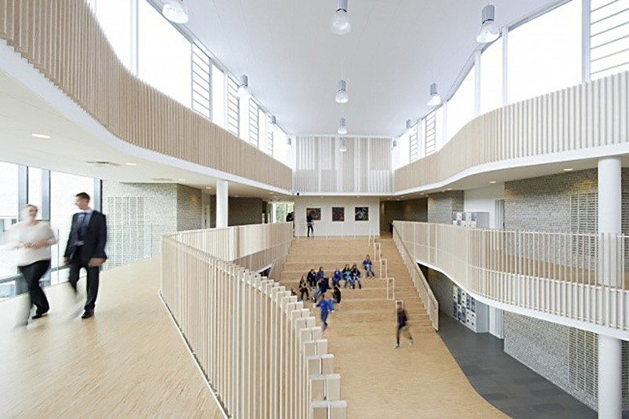

чается в возможности влияния на пространство и его изменения. Исследования показали, что людям важно иметь хотя бы незначительный контроль над средой, в которой они находят- ся. Например, если люди имеют возможность по собственному желанию открывать и закры- вать окна, регулировать свет в помещении, то они готовы мириться с существующими там же элементами дискомфорта, например, коле- баниям температуры. Отсутствие возможно- сти влияния вызывает ощущение неприятия и беспомощности. Кроме того, отмечается, что люди работают более эффективно, когда име- ют в своей рабочей среде привлекательные без- делушки, элементы декора и могут выбирать места их размещения, т. е. обладают опреде- лённой степенью самостоятельности [7].
Определяющим значением для ком- фортной среды в некоторых случаях могут стать пространства эмоциональной разрядки. В первую очередь это относится к медицин- ским и исправительным учреждениям. Спра- ведливо считается, что пациенты в боль- ничных палатах с красивым видом из окна, наслаждаясь им, выздоравливают быстрее. В Великобритании, в ряде зданий онкологи- ческих центров, созданы специальные зоны уединения и спокойствия, куда больные мо- гут прийти для обсуждения своих страхов и проблем. Аналогичным образом детские клиники вводят в эксплуатацию помещения, в которых маленькие пациенты могут чув- ствовать себя непринужденно и отвлекать- ся от больничной атмосферы. Существуют специально разработанные помещения для психологической разгрузки детей с трудно- стями в обучении, чтобы там они чувствова- ли себя в безопасности (рис. 2).
Отсутствие страха от пространства – ещё один элемент комфортной среды. Неко- торые смелые и неожиданные приёмы орга- низации пространства зданий, такие как па- норамное остекление помещений на большой высоте, перекрытия со стеклянными полами (рис. 3), панорамные лифты могут вызывать негативную реакцию у людей, страдающих от головокружения и боязни высоты. При от- сутствии особой необходимости от подобных решений следует воздерживаться.
Любая создаваемая архитектурная среда должна быть универсальной в исполь-

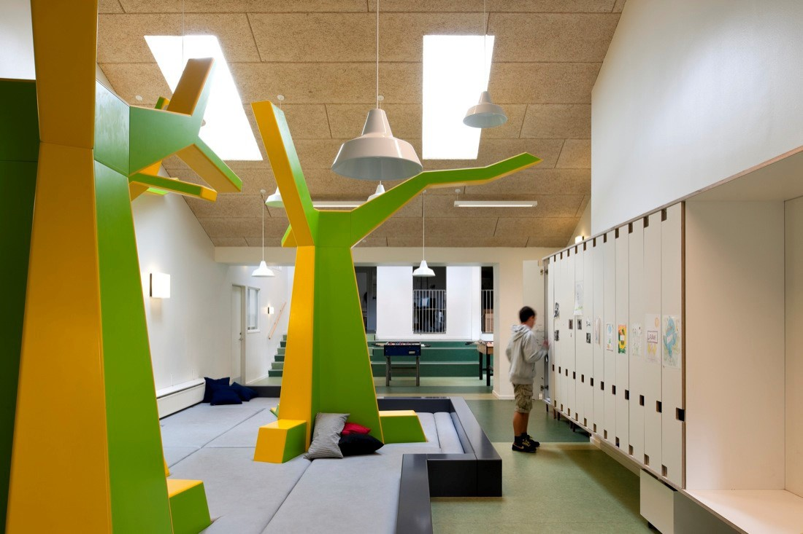
Рис. 2. Вид помещения для психологической разгрузки детей с трудностями в обучении
в школе Søgaard в г. Гентофте (Дания), арх. бюро CEBRA, 2008 г.

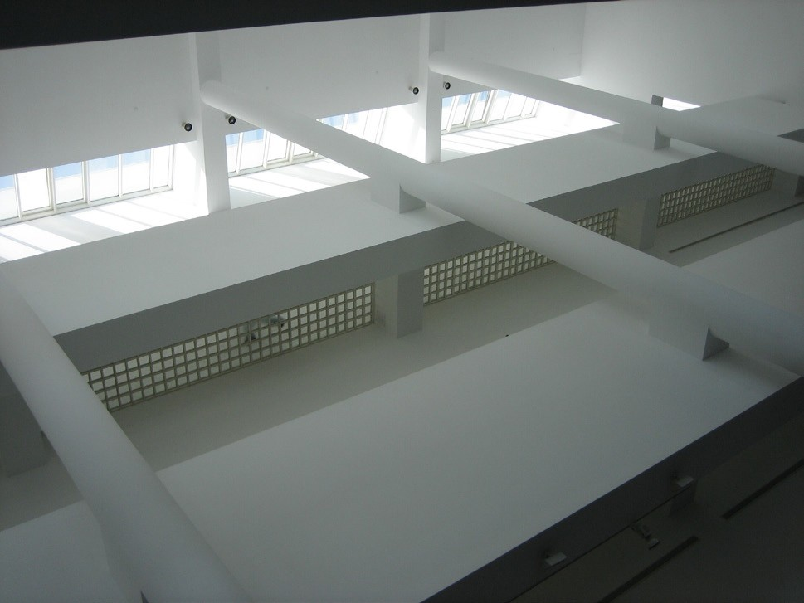
Рис. 3. Стеклянные перекрытия Музея современного искусства MACBA в г. Барселона (Испания), арх. Р. Майер, 1995 г.

зовании для всех групп населения, безба- рьерной. Мы не можем называть комфортной среду, которая не учитывает особенности её использования пожилыми людьми, инва- лидами с различными видами нарушений – опорно-двигательного аппарата, сенсорными (слуховыми и зрительными), ментальными (интеллектуальными). Кроме того, безбарьер- ная среда требуется и для физически полно- ценных представителей социума, например, детей, родителей с детскими колясками. Важ- но спроектировать здание не просто доступ- ным, но и дружественным для этих частей общества (рис. 4). Различные виды физиче- ских и сенсорных ограничений требуют ин- дивидуального подхода к формированию без-

барьерной среды. Это выражается не только в соблюдении строительных нормативов при организации лестниц и пандусов с мини- мальными уклонами, оборудовании зданий грузопассажирскими лифтами и поэтажными площадками, где может маневрировать инва- лидная коляска и т. д. Существуют и менее очевидные моменты, говорящие о степени комфортности зданий для людей с ограничен- ными возможностями.
В 1997 г. группа американских архитекто- ров и дизайнеров из Университета Северной Каролины NC State University сформулирова- ла их в виде семи принципов универсально- го дизайна [8]:
  - Универсальность и удобство пользова- ния для каждого. Создаваемая среда, изделие и т.п. должны быть изначально универсальны- ми, т.е. ориентированы не на какую-то группу людей, а удобными для всех, независимо от их способностей и возможностей.
  - Гибкость в использовании. Необходи- мо учитывать широкий спектр индивидуаль- ных предпочтений и способностей.
  - Простое интуитивное использование. Понимание не должно зависеть от практиче- ского опыта пользователя, уровня образован- ности, знания иностранных языков.
  - Легкодоступность информации. Необхо- димо обеспечить эффективность и доступность информации для людей с разными сенсорными способностями и в различных условиях окру- жающей среды.
  - Допустимость ошибки. Необходимо ми- нимизировать риски и неблагоприятные по- следствия случайных, непреднамеренных оши- бочных действий.
  - Минимальность физических усилий. Должны быть обеспечены эффективность, удобство и комфорт для минимизации уста- лости.
  - Необходимые габариты (размеры) и на- личие пространства для подхода и использова- ния. Важность обеспечивать соответствующие размеры и место для подхода, досягаемости, удобства использования любым человеком, не- зависимо от роста, размера, положения тела, ограниченной мобильности [9].
Указанные принципы должны не только использоваться при проектировании объектов с учётом возможности доступа маломобиль-

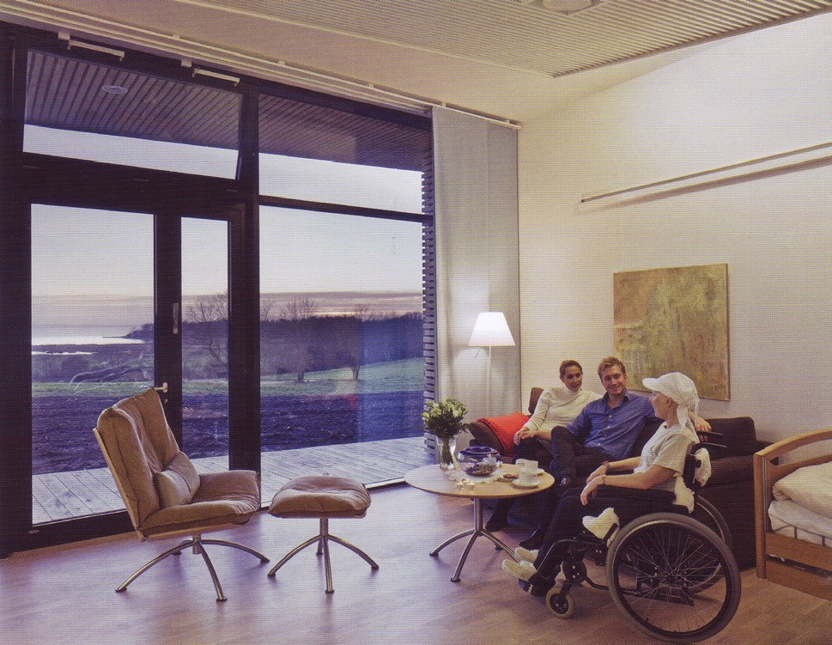
Рис. 4. Применение панорамных окон, проходящих вниз до уровня пола, даёт возможность комфортного обзора для инвалида-колясочника.

ных групп населения, но и находиться в ос- нове создания любой архитектурной среды, рассчитанной на комфортное использование каждым человеком.
Как правило, комфортную среду люди вос- принимают как очевидную и естественную. Однако любые элементы дискомфорта вызы- вают чувства неловкости и протеста, что неза- медлительно отражается в худшую сторону на качестве жизни и работы. Поэтому реализация принципов комфорта не является отвлечённой и самостоятельной задачей. Идея комфортной среды должна присутствовать в основе каждого проекта современного архитектурного объекта.
Литература
- Нойферт Э. Строительное проектирование. М.: Архи- тектура-С. 2010. 500 с.
- Slavid R. 10 principles of architecture. Vivays Publishing. 2012. 192 р.
- Ушаков Д. Н. Большой толковый словарь современ- ного русского языка: 180000 слов и словосочетаний. М.: Аль- та-Принт. 2008. 1239 c.
- Большой энциклопедический словарь / Гл. ред. А. М. Прохоров. 2-е изд., перераб. и доп. М.: Большая Российская энциклопедия. СПб.: Норинт. 1997. 1408 с.
- Словарь медицинских терминов / Т. Б. Боева. Ро- стов-на-Дону: Феникс. 2014. 310 c.
- Жилищный кодекс Российской Федерации: офиц. текст от 29.12.2004 № 188-ФЗ в ред. от 05.04.2013 г. // Собрание за- конодательства РФ. 03.01.2005. № 1 (часть 1). C. 14.
- 4 совета по улучшению офисного пространства URL: http://hbr-russia.ru/upravlenie/proizvoditelnost-truda/ p14876/#ixzz3K5Mf9HBN (дата обращения: 15.12.2019)
- The 7 Principles of Universal Design URL: www.ncsu. edu/project/design-projects/sites/cud/content/principles/principles. html (дата обращения: 15.12.2019)
- Леонтьева Е. Доступная среда и универсальный ди- зайн глазами инвалида. Базовый курс / Е. Леонтьева. Екате- ринбург: Tatlin. 2013. 128 с.

УДК 727.1
Вероника Владимировна Абаева, магистрант
Андрей Викторович Суровенков, канд. архитектуры, доцент
(Санкт-Петербургский государственный архитектурно-строительный университет)
E-mail: veronika.abaeva@mail.ru, 9107977@gmail.com

Veronika Vladimirovna Abaeva, Master’s Degree student
Andrey Viktorovich Shurovenkov, PhD of Architecture, Associate Professor (Saint Petersburg State University
of Architecture and Civil Engineering)
E-mail: veronika.abaeva@mail.ru, 9107977@gmail.com

АРХИТЕКТУРНО-ДИЗАЙНЕРСКОЕ РЕШЕНИЕ ОБРАЗОВАТЕЛЬНОГО УЧРЕЖДЕНИЯ В Г. ВЛАДИКАВКАЗ
ARCHITECTURAL DESIGN SOLUTION
OF THE EDUCATIONAL INSTITUTION IN VLADIKAVKAZ
Образовательный смысл в жизни ребёнка несут не только учебники и уроки, но также и общение со свер- стниками, и внешкольные впечатления, и, конечно же, пространства, которые ребёнок осваивает. В современной России существует очень много учебных заведений – построек прошлого века. Большинство наших школьных зданий — это типовые коробки, подобные зданиям заводов, поликлиник, казарм и общежитий. Они не соответ- ствуют ни техническим, ни эстетическим нормам современного общества. Поэтому в наше время просто необ- ходимо заняться их обновлением и модернизацией. Школы нуждаются в изменениях, которые затронули бы не только образовательные аспекты, но и способствовали трансформациям традиционного школьного простран- ства, так как его организация во многом определяет и учебный процесс, и общую атмосферу в школе в целом. В статье раскрыта тема по модернизации и улучшению школьного пространства. Посредством изменений необходимо обеспечить непрерывный образовательный процесс в разных форматах, психологический и физи- ческий комфорт учеников и учителей, а также свободу самовыражения и общения. Модернизация школьной образовательной среды в данной работе рассматривается с позиции архитектурно-дизайнерских средств. Пред- лагается концепция преобразования конкретной школы. На примере проекта формулируются обобщенные ар-
хитектурно-дизайнерские приемы преобразования школьных пространств.
Ключевые слова: школа, модернизация, школьная среда, развитие, инновации, образовательный процесс, обновление, культура.

Educational meaning in the child’s life is not only textbooks and lessons, but also communication with peers, and extracurricular experiences, and, of course, the spaces that the child develops. In modern Russia, there are a lot of edu- cational institutions-buildings of the last century. Most of our school buildings are standard boxes, similar to the build- ings of factories, clinics, barracks, and dormitories. They do not meet the technical or aesthetic standards of modern so- ciety. Therefore, in our time, you just need to do their updating and modernization. Schools need changes that would affect not only the educational aspects, but also contribute to the transformation of the traditional school space, since its organization largely determines the educational process and the overall atmosphere in the school as a whole.
The article deals with the topic of modernization and improvement of school space. Through changes, it is neces- sary to ensure a continuous educational process in different formats, the psychological and physical comfort of students and teachers, as well as freedom of expression and communication. Modernization of the school educational environ- ment in this paper is considered from the point of view of architectural and design tools. The concept of transforming a particular school is proposed. On the example of the project, generalized architectural and design techniques for trans- forming school spaces are formulated.
Keywords: school, modernization, school environment, development, innovation, educational process, renewal, culture.

Введение
Сегодня образовательное учреждение – это место, где человек развивается в различ- ных сферах, соответственно очень важную роль играет окружающая обстановка, ведь она значительно влияет на восприятие информа- ции. Благоприятная, открытая, комфортная, формируемая совместными усилиями учени- ков и учителей школьная среда положитель- но влияет на их мотивацию учиться и учить, а также помогает укреплению связей внутри сообщества, которое формируется вокруг та- кой школы [1].
Образовательная среда складывается из материально-пространственного окружения, технического оснащения и компетенций пе- дагогов. В рамках данной работы рассматри- ваются вопросы материально-пространствен- ной организации, формирования эстетического образа, цветового решения [2].

Анализ существующих школ г. Влади- кавказ
Для выполнения проекта был проанали- зирован ряд школ г. Владикавказ. Выявлены особенности:
- Школы распределены неравномерно. Районы застройки второй половины XX века обеспечены школами более равномерно, чем центральные исторические. Школы, распо- ложенные в историческом центре, преиму- щественно находятся в стесненных по совре- менным меркам градостроительных условиях, с трудом отвечают социальным запросам на количество образовательных мест. В настоя- щее время наблюдается их дефицит. Школы вмещают большее количество учащихся, чем то, на которое они рассчитаны. Школа часто выбирается не по месту проживания, а по ка- честву образования и другим критериям. Это приводит к неравномерному распределению количества учащихся. Существует проблема транспортной доступности, нехватки парко- вочных мест.
- Материально-пространственная ор- ганизация школ г. Владикавказ различается и зависит от расположения в городе. В разные исторические периоды с ростом города и фор- мированием новых районов появлялись новые здания школ. Отличия связаны с нормативны- ми требованиями к архитектурным решени-
ям школ на момент постройки, численностью населения, особенностями образовательно- го процесса определённого периода, этапом технологического развития и требованиями к материально-техническому сопровождению учебного процесса. Часто учебные учреждения располагаются в зданиях, приспособленных под образовательную функцию. Школы в цен- тре города организованы с учетом допущений современных проектных норм, на грани ком- форта. Здания школ, расположенные в перифе- рийных микрорайонах, отличаются выверен- ностью объемно-планировочной структуры, оптимальной с точки зрения традиционного образовательного процесса СССР.
- Территории участков недостаточно для размещения всех функций, требуемых норма- ми. Как правило, школы имеют участок, но он вмещает только некоторые функции из реко- мендованных. Поскольку градостроительные условия на разных участках отличаются, набор функций на школьных участках так же варьи- руется, что создает неравные условия обуче- ния. Это приводит к определенной конкуренции и неравномерному распределению учащихся.
- Принцип планировочной организации существующих школ – ячейковый. Школы от- личаются по форме застройки, но во всех су- ществующих зданиях выражено выделение пе- регородками отдельных помещений с разными функциями. Помещения связаны протяжённы- ми коммуникациями – рекреационными про- странствами или коридорами [3].
- Масштаб помещений – камерный. Ощуще- ние масштаба школьных пространств определя- ется в основном высотой помещения, поскольку площади примерно одинаковы и близки к норма- тивным. Так, в исторических зданиях школ при- сутствует ощущение большего масштаба.
- Цветовая среда оказывает негативное эмоциональное воздействие. Существующие здания школ преимущественно имеют ахрома- тическое решение экстерьера (кирпичные фа- сады, асфальт, бетонные плиты) и монотонное, дисгармоничное цветовое решение интерьера (стены выкрашены однотонно до определенной высоты, потолок белый). Материалы и цвето- вая гамма оформления интерьеров однообраз- ны – линолеум, паркетная доска, наливной пол, матовая или полуматовая краска, потолочные панели. Новые строящиеся здания отличают-

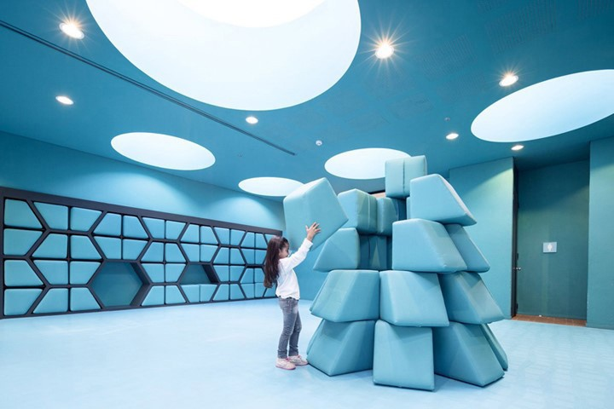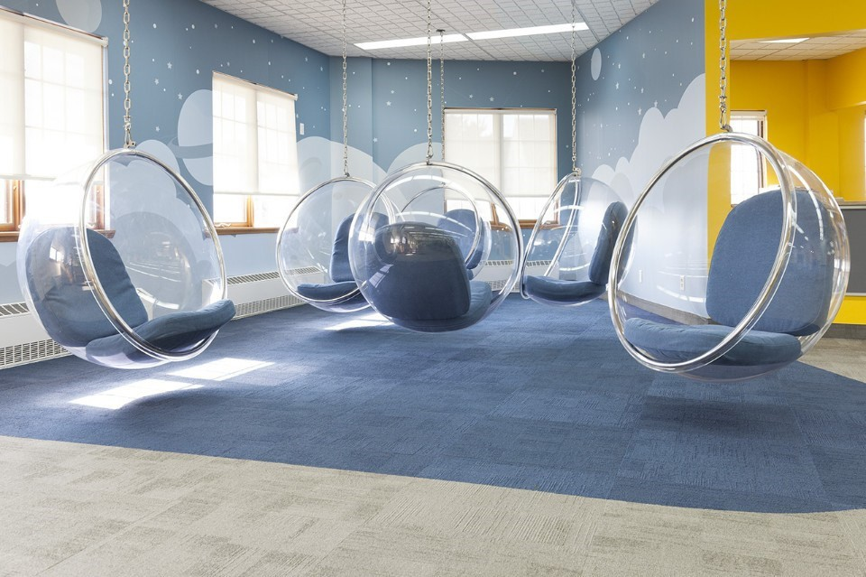

Рис. 1. Игра цвета и пространства в интерьере школы Anglo Colombiano в Боготе
Рис. 3. Интерьер школы в Монреале [6]

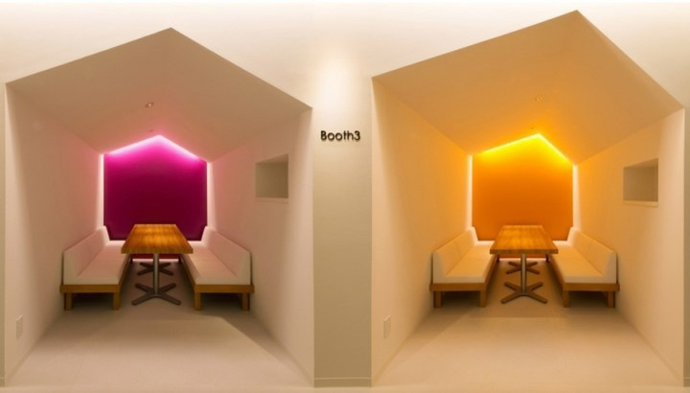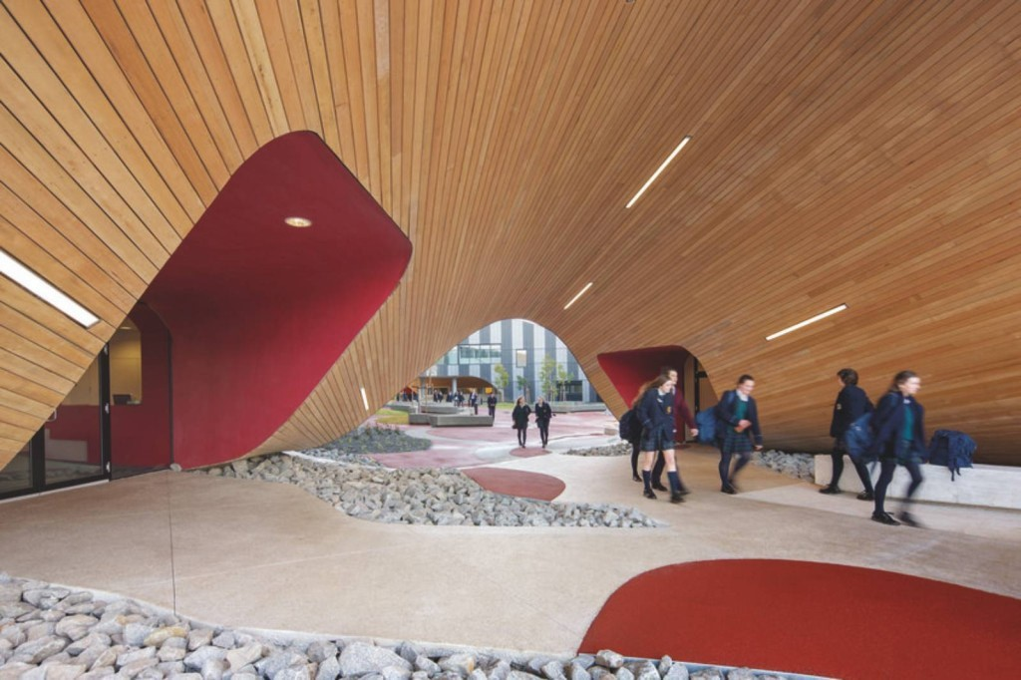

Рис. 2. Учебная аудитория школы Toshin Satellite Preparatory
Рис. 4. Абстрактная архитектура учебного здания для старшеклассников от студии McBride Charles Ryan [7]

ся чрезмерно активным цветовым решением, так же дисгармоничным. В новом строитель- стве школ применяются синтетические мате- риалы, обеспечивающие быстрое и экономич- ное строительство.
- Используется совмещенное освещение помещений. Как правило, окна обеспечивают нормативное естественное освещение классов. Но в темное время суток (утром, в пасмурную погоду) используется дополнительно искус- ственное освещение преимущественно ртут- но-люминесцентными, энергосберегающими или светодиодными лампами различной све- товой температуры. Совмещенное освещение оказывает негативное влияние на зрение.
- Образовательная среда, преподавание, материально-техническое оснащение приво- дятся в соответствие с современными требо- ваниям РФ к проведению образовательной де- ятельности. Учебные помещения оснащаются

презентационным оборудованием, компьюте- рами. Современные устройства требуют про- кладки соответствующих инженерных сетей, влияют на энергопотребление.

Современные мировые тенденции
На основании анализа аналогов были выяв- лены критерии современного школьного про- странства: адаптивность, гуманитарность, ин- новационность, открытость, технологичность, комфортность и оптимистичность [4]. Совре- менная школа – свободная, творческая, нескуч- ная. Это место, куда ребенок приходит по сво- ему желанию. Это заложено как в методиках преподавания, так и в пространственных ре- шениях. Можно выделить следующие прин- ципы современной школы:
- Компактность. В стесненных условиях используются возможности эксплуатации кро- вель и подземных частей здания.

  - Открытость. Пространство едино и трансформируется. Разные функции не при- вязаны к определенным помещениям.
Многофункциональность. Общие про- странства оптимизированы по площади за счет совмещения функций.
  - Разномасштабность. Общие крупные пространства выделяют центры притяжения и активного взаимодействия. Камерные про- странства способствуют спокойным заняти- ям [5].
  - Полихромия и разнообразие материа- лов. Пространство должно привлекать. Учеб- ный настрой формируется психологически за счет грамотного подбора материалов, фактур.
  - Кроме традиционного бокового ис- пользуется естественное освещение в много- светных пространствах, верхнее освещение. Искусственное освещение подбирается по тем- пературе в зависимости от функционального назначения зоны.
  - Применяются энергоэффективные тех- нологии, озеленение кровель, аккумуляция (на- копление) энергии.
  - Компьютерные технологии – неотъем- лемая часть учебного процесса. Они интегри- руются в пространственную среду. Органи- зуются зоны для комфортного использования девайсов. Применяются меры информацион- ной защиты.

Применимость современных концепций к существующим школам.
Мировые тенденции в проектировании школ кардинально отличаются от существу- ющих зданий в г. Владикавказ. Аналоги де- монстрируют решения, во многом противо- речащие современным российским нормам проектирования и образовательным стандар- там. В рамках концепции предполагается мо- тивированное отступление от некоторых рос- сийских норм в пользу создания современной образовательной среды.

Выбор объекта проектирования
Для проектирования выбрана одна из школ г. Владикавказ. Была проведена систематиза- ция всех школ по критериям: полнота состава территории, вместимость, популярность. Вы- брана школа с наличием нескольких функцио- нальных зон на участке, средней вместимости,
не самая популярная в городе. Поставлена цель повысить популярность выбранной школы.

Проектное предложение
Поведена оптимизация функций на участ- ке. Расширено функционирование за счет без- опасного использования поверхностей по- крытия здания. Решена проблема автостоянки путем организации экопарковки. Реоргани- зовано внутреннее пространство. Ячейковая структура заменена перетекающими простран- ствами путем демонтажа перегородок и заме- ны их мобильными конструкциями. Входная зона объединена в многосветное простран- ство, пригодное для многофункционального использования. В общем зале размещаются вестибюль, зона столовой, зона экспозиции, зона активных игр, зона эстрады. Простран- ство укрупняется или зонируется с помощью трансформируемых конструкций. Использует- ся верхнее освещение. Учебные пространства организованы как многоуровневые камерные зоны, открывающиеся в общее многосветное пространство. В местах пересечения потоков учеников организованы центры неформально- го общения и обмены знаниями. Они обору- дованы специально разработанной мебелью. Применяются современные сочетания мате- риалов. Предлагается сценарий освещения в разных погодных условиях. Предлагается энергоэффективная оболочка здания. Таким образом, создана концепция преобразования школьной среды в соответствии с современ- ными тенденциями.

Литература
- Гельфонд А. Л. Архитектурное проектирование обще- ственных зданий и сооружений. М.: Архитектура-С. 2006. 280 с.
- Ефимов А. В. Дизайн архитектурной среды: Учеб- ник для вузов. М.: Архитектура-С. 2005. 504 с.
- Запарожнов А. В. Восприятие и действие. М.: Просвещение. 2007. 543 с.
- Милерян Е. А. Графическая методика исследо- вания личности. М.: Прогресс. 2006. 765 с.
- Ясвин В. А. Образовательная среда: от моде- лирования к проектированию. М.: Смысл. 2001. 365 с.
- Идеальный интерьер школы в Монреале. URL: http://art-and-houses.ru/2016/05/21/idealnyj-interer-shko- ly-v-monreale/ (дата обращения: 20.02.2020)
- Абстрактная архитектура учебного здания для старшеклассников от студии McBride Charles Ryan. URL: https://apartmentinteriors.ru/abstraktnaya-arkhitektura- uchebnogo-zdaniya/ (дата обращения: 20.02.2020)

УДК 72.035
Ольга Валерьевна Мюллер, аспирант
(Санкт-Петербургская государственная художественно-промышленная академия им. А.Л. Штиглица)
E-mail: olgamuellerarts@gmail.com

Olga Valeryevna Mueller, post-graduate student
(St. Petersburg Stiglitz State Academy of Art and Design)
E-mail: olgamuellerarts@gmail.com

СТИЛИЗАТОРСТВО КАК ХУДОЖЕСТВЕННЫЙ МЕТОД ПРОЕКТИРОВАНИЯ ОБЩЕСТВЕННЫХ ИНТЕРЬЕРОВ: ОПЫТ СОВРЕМЕННИКОВ
STYLIZATION AS AN ARTISTIC METHOD OF PUBLIC INTERIORS DESIGN:
THE EXPERIENCE OF CONTEMPORARIES

В статье рассматривается стилизаторство как художественный метод проектирования ин- терьеров городских многофункциональных пространств. На примере оформления внутренне- го пространства современных мегаструктур, определяются приёмы создания художественного образа, рассматриваются архитектурно-планировочные и художественно-декоративные реше- ния; высказываются предположения о возможных причинах применения стилизаторского мето- да при проектировании общественных интерьеров сегодня, предпосылки выбора того или ино- го стиля прошедших художественных эпох; анализируется способы интеграции современных технических элементов и устройств в интерьеры, спроектированные по методу стилизаторства, описываются художественные особенности элементов декора. В статье выявляется состоятель- ность применения художественного метода стилизаторства при проектировании общественных многофункциональных интерьеров.
Ключевые слова: стилизаторство, современный общественный интерьер, многофункци- ональное пространство, художественный метод проектирования, проектирование интерьера

The article examines stylization as an artistic method of designing the interiors of urban multifunctional spaces. On the example of modern megastructures interior designs are defined the methods of creating an artistic image, considered decorative and artistic architectural planning solutions; are made suggestions about possible reasons for using the stylistic method in the design of public interiors today, the prerequisites for choosing a particular style of past artistic eras; the author analyzes the ways of integrating modern technical elements and devices into interiors designed using the stylization method, and describes the artistic features of decor elements. The report reveals the consistency of the application of the artistic method of stylization in the design of public multifunctional interiors.
Keywords: stylization, modern public interior, multifunctional space, artistic method of design, interior design.

На планах современных городов появляется всё больше многофункциональных обществен- ных городских пространств. Способ планиро- вания по принципу «мегаструктуры», которая
«состоит из конструктивной основы больших размеров, внутри которой будут расположе- ны сооружения для различных целей и функ- ций» [1, c. 446] ведёт к вопросу оптимального художественного решения интерьера вентри- кального типа пространства. Впервые термин
«вентрикальный тип пространства» появился в работе швейцарского психолога Ланга в 1987 г. [2, c. 271–277] для обозначения нейтральной территории мегаструктуры, где происходит взаимодействие равнозначных сторон. С конца XX века интерьеры наиболее крупных много- функциональных пространств часто оформля- ются с применением художественного метода стилизаторства. Зодчие обращаются к архитек- турным формам прошлых эпох и используют характерные признаки стилей, а именно, – де- коративные художественные элементы.
В настоящей статье интересным представ- ляется рассмотреть стилизаторство как худо- жественный метод, применяемый современ- никами при проектировании общественных интерьеров вентрикального типа пространства. Так, в Англии, в графстве Большой Ман- честер, в 1998 году возводится одно из круп- нейших в Европе городских общественных пространств – торгово-развлекательный ком- плексов «Trafford Center» (переименован в «Intu Trafford Center» с 2013 г.). Проект комплек- са принадлежит холдингу «Peel Group», гла- вой которого является J. Whittaker [3] (рис. 1). Интерьер выполнен в духе римской классиче- ской архитектуры. Образ достигается, в пер- вую очередь, за счёт использования в художе- ственном оформлении декоративных элементов присущих античной архитектуре римской им- перии. Опорные столбы, которые поддержи- вают межэтажные перекрытия, представлены в виде колонн с капителями ионического орде- ра. На линиях контура потолков и вертикаль- ном срезе перекрытий установлена лепнина: тяги различной ширины, некоторые из кото- рых дополнены часто встречающимся в клас- сической архитектуре лепной декоративной
деталью – сухариками.
Для создания ассоциативного образа в ин- терьере современные архитекторы обращают-

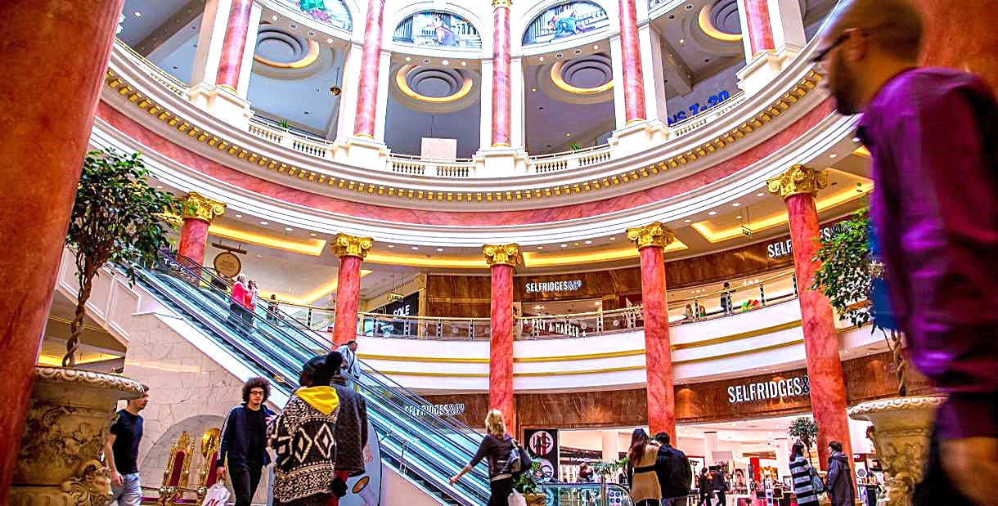
Рис. 1. Trafford Center, Большой Манчестер, Англия [9]

ся, в том числе, к определенной колористи- ке и декоративными отделочным материалам (или материалам, их имитирующим) той эпохи, о которой намерены напомнить. Так, в «Traf- ford Center» в оформлении интерьера исполь- зуются традиционные для римской класси- ческой архитектуры отделочные материалы и цветовая гамма. Стены облицованы красным мрамором с белыми прожилками – наиболее часто встречающийся сорт в отделке класси- ческих итальянских интерьеров. Стволы ко- лонн имеют тот же цвет и эффект мраморной поверхности и выполнены в технике «венеци- анской штукатурки». Напольное покрытие – современный материал керамогранит бордово- го цвета с имитацией гранитной поверхности (и по фактуре, и по текстуре). Капители и де- коративные детали лепного убранства выкра- шены в золотой цвет.
К классическим формам с большей свобо- дой в их интерпретации и комбинаторике обра- щаются архитектурные и дизайнерские бюро
«Dougall Design Associates, Inc.», «Yates-Sil- vermann Inc.», «Bergmann Walls and Associates, LTD», «KGA Architecture», работавшие совмест- но над проектированием интерьеров крупней- шего в США многофункционального обще- ственного пространства «The Forum Shops» («Forum Shops at Caesars Palaсe», Expansion
- Лас Вегас, штат Невада, США, 2004 г.) [4] (рис. 2). Пространство объединяет театр, спор- тивные и бизнес центры, магазины, рестора- ны, казино и станцию метро. Интерьер пред- ставляет собой яркий пример использования художественного метода стилизаторства. При проектировании интерьера, архитекторы, веро- ятно, обращались к эпохе историзма XIX века, когда зодчие в соответствии с художествен-

ным методом эклектики вольны были выби- рать любые художественные формы прошло- го. В отделке внутреннего пространства «The Forum Shops» совмещены элементы множе- ства архитектурных стилей: барокко, Ренес- санса, классической римской архитектуры. Так, к элементам эпохи Возрождения можно отнести арочные потолки галерей с кессона- ми, строгие геометризированные росписи на стенах и потолках, к классицистической – ха- рактер лепнины, соответствующей декоратив- ным элементам классических ордеров, к барок- ко – спиралевидную форму лестницы, обилие объёмно-художественных элементов, живопис- ные иллюзионистические вставки на потолках. Скульптурное наполнение отвечает сюжетам из античной римской культуры.

Рис. 2. The Forum Shops, Лас Вегас, штат Невада, США [10]
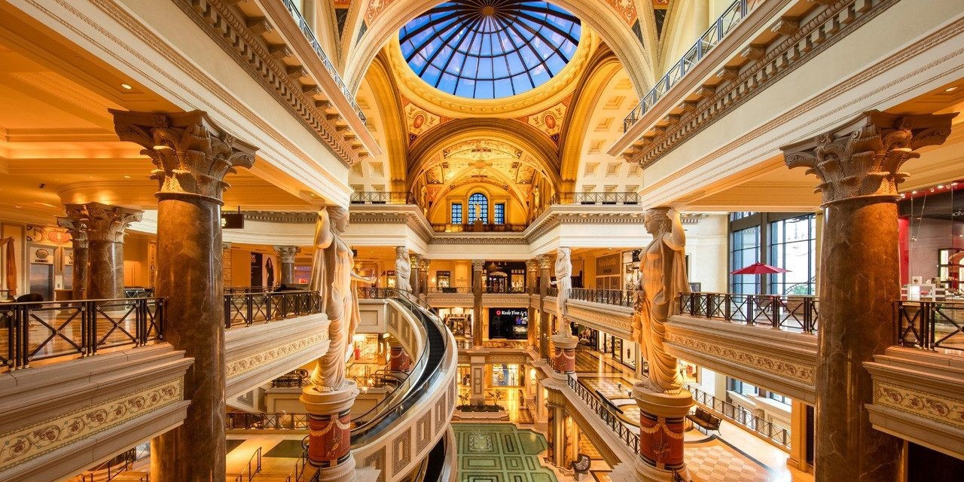

Рис. 3. Эскалатор, The Forum Shops, Лас Вегас, штат Невада, США
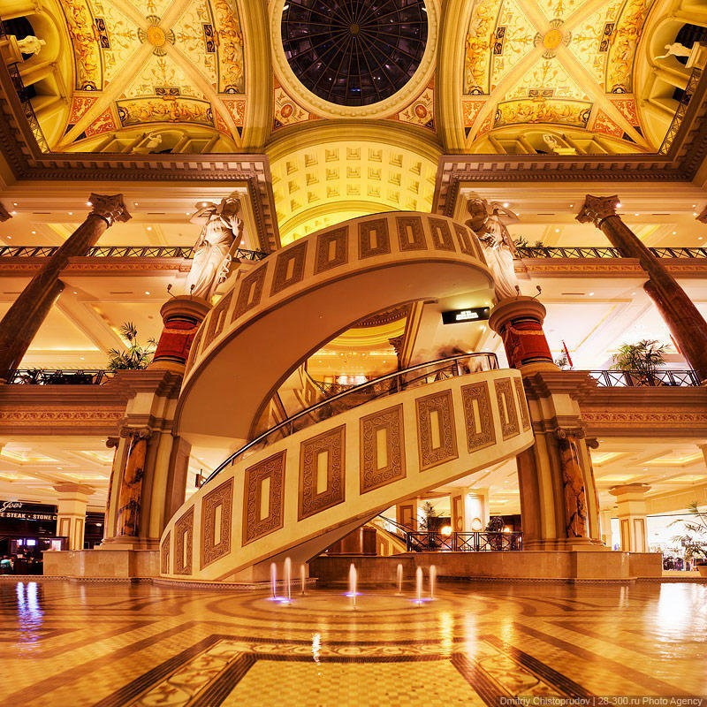
Колористическое решение «The Forum Shops» довольно интенсивное. Цвета приглу- шённые, что соответствует классическим ка- нонам архитектурных стилей. Тем не менее, создаётся впечатление пестроты. Эффект до- стигается за счёт сочетания цветов и фактур от- делочных материалов. Встречается, например, сочетание светлого-бежевых стен с зелёным напольным покрытием, на фоне которого вы- сятся колонны темно-бордового мрамора. От- теняет это сочетание роспись потолка в голу- бых тонах и окрашенное в коричневое лепное убранство по периметру. Интересно заметить, что в вечернее время суток, архитектурные элементы подсвечиваются различного коле- ра светом.
Сочетание различных архитектурных форм разных стилей, цветовое и световое решения, создают игру в пространстве. Можно предпо- ложить, что при проектировании данного ин- терьера, был учтён аспект передвижения по- сетителя в мегаструктурном пространстве. В крупных по площади многофункциональ- ных комплексах человек постоянно переме- щается, поэтому обозреваемое пространство вокруг себя он видит под постоянно меняю- щимся углом зрения. Сценарий движения ин- терьерной картинки – добавляет разнообразия пространственных ощущений и способствует привлекательности пространства для горожан. В зависимости от объёмно-планировочного решения пространства стилевой акцент в инте- рьере может усиливаться. Так, вестибюльное пространство «Trafford Center» имеет в пла- не форму круга по аналогии с классическими примерами компоновки пространства в рим- ской классической архитектуре. Геометрич- ность подчёркивается графикой лаконичного орнамента на полу. Контур орнамента вторит окружности стен. Впечатление движения соз- дается благодаря ритмически расположенным колоннам (через равные расстояния) по пери-
метру ограничивающего пространство стен. В «The Forum Shops» объёмно-планиро-
вочное решение отвечает характеру барокко. Перпендикулярно расположенные в плане га- лереи встречаются в центральном зале, плоско- сти стен и потолка усложнены декоративным наполнение (лепнина, росписи). Композици- онный акцент – восходящая вверх спирале- видной формы лестница – эскалатор (рис. 3).

На выбор одного из стилей прошедших эпох для оформления интерьера мегаструкту- ры влияет множество факторов. Можно пред- положить, что одним из факторов является учёт месторасположения объекта, соответствие так называемому культурному контексту. В этом случае, решение принимается в соответствии с архитектурными традициями региона. Яр- ким примером контекстуальности в проекти- ровании интерьера может выступить круп- нейшее на востоке евразийского континента многофункциональное пространство «Mall of the Emirates» (Дубай, Объединенные арабские эмираты) (рис. 4), которое проектирует амери- канское бюро «F+A Architects» в 2005 году. Оно объединяет торговые галереи, рестораны, цен- тры красоты и спорта, в том числе центр гор- нолыжного спорта со склоном с искусствен- ным снегом. Интерьер пространства выполнен в восточном стиле. Можно предположить, что архитектор пытался воссоздать в интерьере архитектурные формы и убранство торговых улиц востока прошедших веков. Применяют- ся формы и колористика, характерные для на- циональной архитектуры арабского региона. На бежевом фоне стен – традиционная орна- ментальная роспись. Доминантой интерьер- ного пространства можно считать стеклянный купол, напоминающий о храмовой архитекту- ре Востока. Интересно художественное реше- ние металлического каркаса: ритм сетки осте- кления также подчёркивает восточный образ интерьера.
С появлением технических изобретений современности, перед архитекторами встают задачи их художественного оформления в ин- терьерах, стилизованных в духе архитектуры прошлых эпох. В «Trafford Center» архитек- торы предпочли не скрывать эскалаторную лестницу в главном вестибюле, оставив от- крытым для обозрения посетителей техниче- ское наполнение. Лестница-эскалатор в «The Forum Shops» – один из примеров стилизации современных технологий в формах прошедших эпох. Так, техническое наполнение эскалатор- ного механизма закрыли панелями в духе ре- нессансных интерьерных решений.
Эскалаторы в «Mall of the Emirates» пред- ставляют собой удачное соединение современ- ности и традиций: перила и ступени движу- щегося механизма – решены в современных

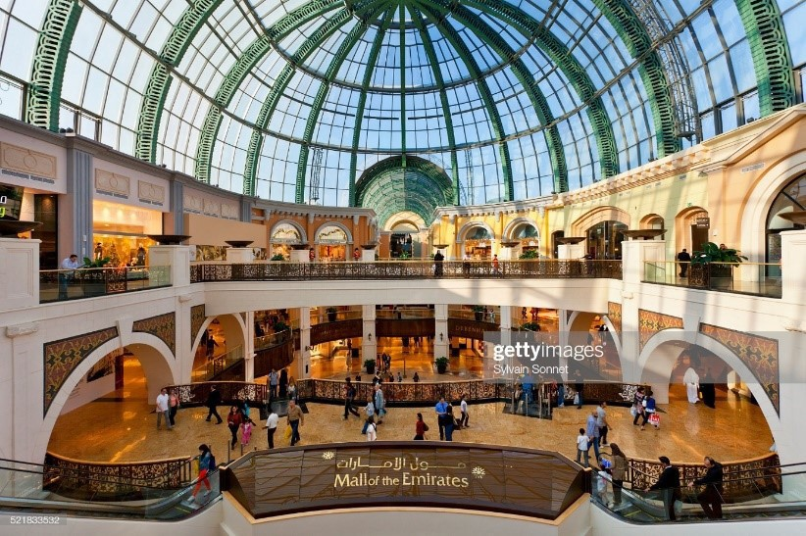
Рис. 4. Mall of Emirates, Дубай, Объединённые Арабские Эмираты

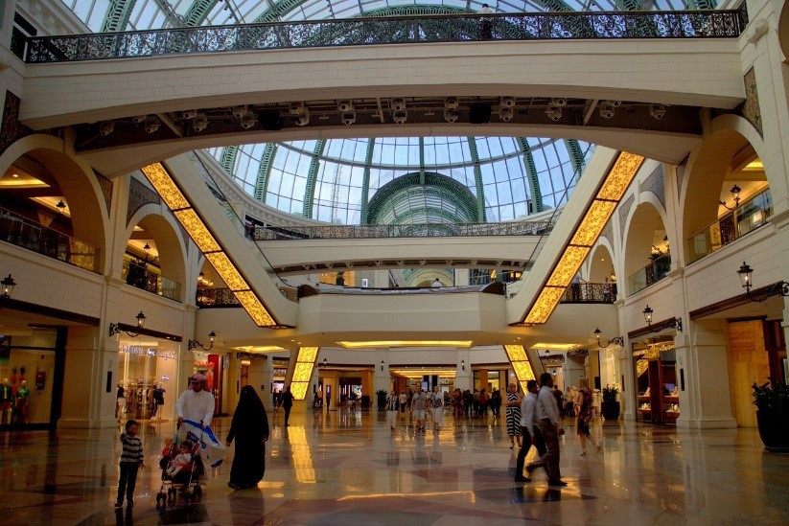
Рис. 5. Эскалаторы. Mall of Emirates, Дубай,
Объединённые Арабские Эмираты

формах, обратная сторона пролётов лестни- цы оформлена панелями в духе арабских орна- ментов. В темное время суток под ними вклю- чается подсветка, это позволяет интенсивно подчеркнуть движение наклонных форм эска- латоров и создает дополнительную игру дви- жения в пространстве (рис. 5).
Интересно отметить особенности выбора художественно-декоративных элементов для ху- дожественного решения многофункциональных общественных интерьеров. В последнее деся- тилетие наметилась тенденция придавать осо- бую пышность и помпезность элементам. Так, в «The Forum Shops» в 1992 году был установ- лен фонтан «Падение Атлантиды». В 2017 году он был перестроен. Видимо, формы фонта- на версии 1992 года перестали удовлетворять современным эстетическим запросам. Так, в 2017 году, формы художественных деталей композиции фонтана становятся вычурными,

пафосными: добавляется сложность контуров в скульптурном наполнении, усложняется све- тотеневая игра за счёт многосоставного свето- цветового освещения (рис. 6, рис. 7).
Важным аспектом для развития города яв- ляется привлекательность мегаструктур для го- рожан. Удачное художественное решение инте- рьера играет важную роль. Так, ««The Forum Shops» был создан, чтобы не быть просто тор- говым центром, а еще и «впечатлением». Что- бы люди не просто бегали от магазина к мага- зину, но могли бродить, глядя на вечно голубое средиземноморское небо, древние римские фа- сады…» [5].
Можно предположить, что в 90-х – 00-х гг. – стилизаторство в интерьере много- функционального пространства проявилось как контрдвижение относительно современ- ных популярных тенденций в оформлении ин- терьера. Из отзывов критиков о «The Forum Shops» можно найти такие оценки: «Это им- пульс, моментальный импульс «я хочу чего-то нового»» [5].

Рис. 6. Фонтан «Падение Атлантиды, 1992 г.
The Forum Shops, Лас Вегас, штат Невада, США [5]
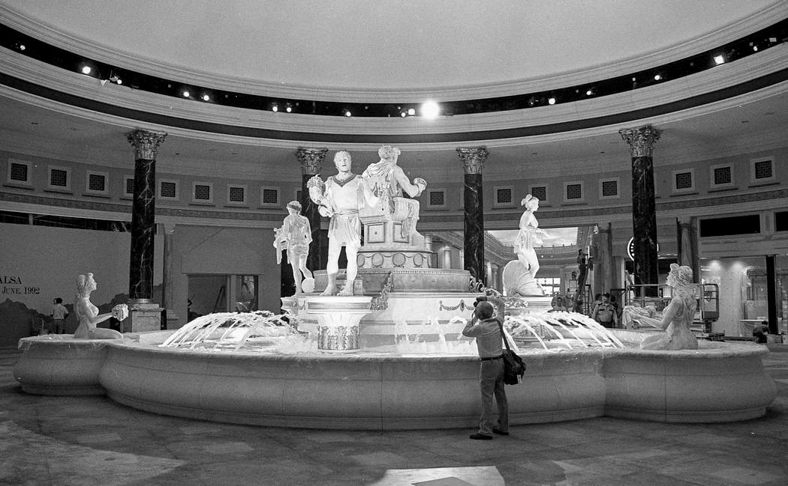

Рис. 7. Фонтан «Падение Атлантиды, 2017 г.
The Forum Shops, Лас Вегас, штат Невада, США [10]
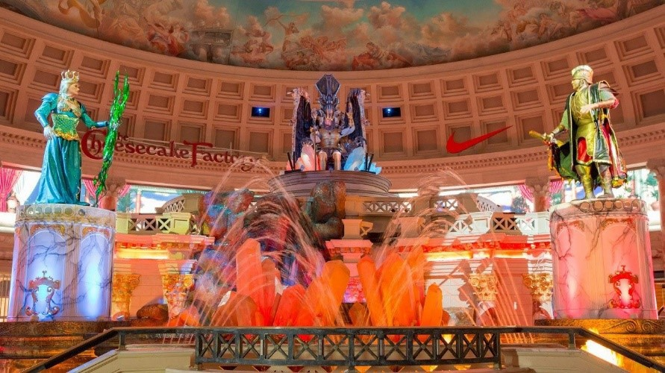
В интервью газете «Financial Times» управ- ляющий концерном «Peel Group» J. Whitta- ker – автор «Trafford Center» (приносящего огромную доходность городу, стоимость пе- репродажной сделки в 2011 году составляла 1,6 миллиардов фунтов стерлингов [6]), упоми- нает, что современные архитекторы рекомендо- вали ему: «сделай его лаконичным, сделай его чистым, сделай его белым и больничным» [7]. Но архитектор, делает совершенно обратное:
«И тогда мы вписываем росписи, мы окра- шиваем настоящим золотом лепнину, мы рас- ставляем повсюду артефакты, живопись. Это народный дворец. Это то, что привлекает по- купателей» [7].
Притягательность интерьеров «The Fo- rum Shops», а значит и успешность выбран- ного художественного метода стилизаторства, доказывается его доходностью, приносимой городу: «Нам нравится сравнивать себя с Дис- нейлэндом, с местом, в котором ты чувствуешь себя хорошо, от того, что ты в нём находишь- ся. А когда люди чувствуют себя хорошо, они стремятся остаться там еще дольше». Этим объ- ясняется коммерческий успех этой мегаструк- туры [8, c. 146]. На фоне появления «The Forum Shops», в структуре города произошли улучше- ния. Аналитики констатируют: «это изменило и расширило представление о том, как могут выглядеть ваши выходные в Лас Вегасе» [5].
Итак, метод стилизаторства представляет- ся распространённым в современной практике интерьера многофункциональных пространств. Образ интерьеров достигается за счёт ис- пользования в художественном оформлении декоративных элементов, колористики и от- делочных материалов (или их имитаций) ар- хитектурных стилей прошедших эпох, послу- живших источником реминисценции. При этом, объёмно-планировочное решение пространства в характерных формах стиля, к которому об- ращается архитектор при создании интерьера,
усиливает художественный образ.
Разнообразие декоративных элементов и освещения в современных общественных интерьерах ориентируется на особенности поведения человека в многофункциональном пространстве и ориентируется на постоян- ное передвижение человека, что делает инте- рьер более привлекательным для восприятия посетителем.

Выбор того или иного архитектурного сти- ля прошедших эпох во многом зависит от ме- стонахождения объекта и решается в соответ- ствии с архитектурными традициями региона. Декоративное оформление современного тех- нического наполнения решается как с исполь- зованием элементов архитектуры прошедших эпох, так и в современных формах.
Характер решения художественно-деко- ративных элементов в духе прошедших эпох меняется в последние десятилетия: формы становятся более пышными, помпезными и вы- чурными, тяготеют к барокко.
Стилизаторство как художественный ме- тод проектирования современных обществен- ных интерьеров, появился как контрастная про- тивоположность к современным тенденциям в оформлении интерьера, ориентированным на минимализм и хай-тек и используется для усиления привлекательности мегаструктур для горожан.
Литература
  - Гидион З. Пространство, время, архитектура. М.: Стройиздат, 1984. 455 с.
  - Richter P.G. Architekturpsychologie, eine Einführung. Lengerich: Pabst Science Publishers, 2004. P. 360.
  - Black M., The Trafford Centre is 20 years old: Here’s how it took shape... and what happens next // Manchester Evening News. URL: https://www.manchestereveningnews.co.uk/news/nos- talgia/trafford-centre-15116417 (дата обращения: 13.03.2020).
  - University Libraries, special collections and archives. Fo- rum Shops at Ceasers Palace (Expansions III). URL: https://www. library.unlv.edu/speccol/archdb2/index.php/projects/view/245 (дата обращения: 13.03.2020).
  - Corsa S. Forum Shops opened in Las Vegas 25 Years Ago Today // Las Vegas Review Journal. 6.05.2017. URL: https://www. reviewjournal.com/life/fashion/forum-shops-opened-in-las-ve- gas-25-years-ago-today-photos/ (дата обращения 13.03.2020)
6 Ruddick G. Capital Shopping Centre seals 1,6bn Trafford Centre deal despite Simon Property Group´s concerns // The Tele- graph. 27.01.2011. URL: https://www.telegraph.co.uk/finance/ newsbysector/constructionandproperty/8284524/Capital-Shop- ping-Centres-seals-1.6bn-Trafford-Centre-deal-despite-Simon- Property-Groups-concerns.html (дата обращения 13.03.2020).
- Thomas D. Whittaker has more to offer than roco- co // Financial Times. 11.02.2011. URL: https://www.ft.com/ content/22082e9e-360a-11e0-9b3b-00144feabdc0#axzz1Y3bh8CfT (дата обращения: 13.03.2020)
- St. Al. The Strip, Las Vegas and the architecture of the american dream. Cambridge, Massachusetts London: Massachu- setts Institute of Technology (the Mit Press), 2017.
- Trafford Center, Большой Манчестер, Англия. URL: https://www.visitmanchester.com/shopping/intu-trafford-cen- tre-p384491 (дата обращения: 13.03.2020).
- Caesers Entertainment. URL: https://www.caesars.com/ caesars-palace/things-to-do/forum-shops p384491 (дата обраще- ния: 13.03.2020)

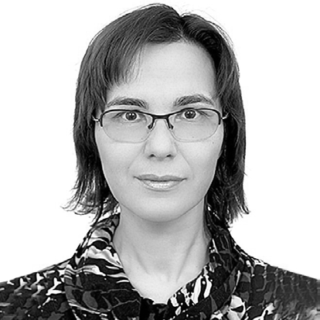

УДК 378.147(747)
Кирилл Алексеевич Алферовский, ассистент,
Светлана Владимировна Витковская, ст. преподаватель, Евгения Павловна Петрашень, ст. преподаватель, Александра Андреевна Толстова, ст. преподаватель (Санкт-Петербургский государственный университет)
E-mail: kirillalf@mail.ru, s.vitkovskaya@spbu.ru, e.petrashen@spbu.ru, a.tolstova@spbu.ru

Kirill Alekseevich Alferovsky, Assistant, Svetlana Vladimirovna Vitkovskaya, Senior Lecturer, Evgeniia Pavlovna Petrashen, Senior Lecturer, Aleksandra Andreevna Tolstova, Senior Lecturer, (Saint Petersburg State University)
E-mail: kirillalf@mail.ru, s.vitkovskaya@spbu.ru, e.petrashen@spbu.ru, a.tolstova@spbu.ru

МЕТОДИКА РАБОТЫ С ОБРАЗОВАТЕЛЬНЫМИ ПРОСТРАНСТВАМИ СПБГУ НА ПРИМЕРЕ ВОСТОЧНЫХ КАБИНЕТОВ
METHODS OF THE INTERACTION WITH THE SPBU EDUCATIONAL ENVIRONMENT ON THE EXAMPLES OF THE ORIENTAL PARLOURS
Развитие пространств для обучения, как особого типа общественных объектов, при реали- зации образовательной программы Дизайн среды СПбГУ, выделяется как особое направление деятельности. Примером методики является поэтапная работа над созданием представитель- ских кабинетов Восточного факультета на средства грантов организаций-партнёров. Данная методика продемонстрирована на примере Тайского, Японского и Китайского кабинетов, вы- полненных за период 2012–2019 годы. Результаты работы имеют как прикладное, так и тео- ретическое значение, благодаря совершенствованию методики обучения дизайнеров среды на основе реального проектного процесса под руководством преподавателей и для нужд универ- ситета, что создаёт условия для прохождения студентами «клинической» практики на базе род- ного университета с вовлечением всех стейкхолдеров проектной деятельности и итогом рабо- ты в виде внедрения проекта.
Ключевые слова: дизайн среды, образовательный пространства, восточный кабинеты, ди- зайн-методика, «клиническая» практика.

Redevelopment of spaces for learning, as a special type of public facilities, in the implementation of the educational program Environmental Design at St. Petersburg State University, stands out as a special area of activity. An example of the methodology is the phased work on the creation of the SPBU representative parlours of the Oriental Faculty, realized with the support from partner organizations. The methodology is demonstrated by the examples of Thai, Japanese and Chinese cabinets, performed in 2012–2019. The results of the work are of both applied and theoretical value, thanks to the improvement of the training methodology for environmental designers at SPBU based on the participation in the real project development process under the guidance of professors and for the needs of the university, which creates the conditions for students to undergo “clinical” practice at their home University with the involvement of all stakeholders in project activities and implementation of the project as a result. Keywords: environmental design, educational space, oriental parlours, design technique, “clinical”
practice.

К пространствам обучения, как особому виду общественных объектов, предъявляют- ся специфические требования, отвечающие запросам современного общества: создание условий для самообразования и выбора инди- видуальной траектории, технологичность, ва- риативность. Можно говорить о том, что лю- бое образовательное пространство, в идеале, должно перейти в качество «образовательной среды» которая «оказывает влияние и на об- учающихся, на формирование их личности и учебные достижения, и на педагогов – по- средством приобретения определённого об- разовательного опыта» [1]. Для подобного ка- чественного перехода необходимо не просто организовать эргономичное и технологичное пространство, а наделить его признаками уни- кальности и эстетической выразительности. Как правило, этого удаётся добиться при но- вом строительстве и капитальной реконструк- ции, а в сложившихся учебных комплексах сде- лать что-то значимое намного сложнее. Для преодоления этой ситуации, необходимо отка- заться от поточного ремонта аудиторий и при- менять адресное профессиональное проекти- рование для создания грамотного средового дизайн-проекта образовательной среды при ка- ждой возможности. При этом, дополнитель- ные сложности появляются, когда возникает необходимость модернизации традиционных учебных помещений в исторических зданиях классических вузов, учитывая охранный ста- тус здания, важность сохранения культурного своеобразия образовательной школы, необхо- димость её включения в глобальное образова- тельное поле.
Ярким примером такого адресного подхо- да при формировании интерьеров в Санкт-Пе- тербургском государственном университете яв- ляется создание представительских кабинетов Восточного факультета на средства грантов ор- ганизаций-партнёров. Дизайн таких интерьеров стал темой совместной творческой деятельно- сти преподавателей (профессиональных архи- текторов и дизайнеров) и студентов образова- тельной программы «Дизайн среды» СПбГУ. Первый опыт такой работы состоял-
ся в 2012 г. и, после перерыва, продолжился ещё двумя проектами в 2017–2019 г. Для по- гружения в контекст, при работе над темати- кой восточных кабинетов, прежде всего было
необходимо осознать особенности обучения и формирования образовательных пространств стран Азиатско-Тихоокеанского региона. Опи- раясь на научные изыскания коллег Уральского государственного университета им. А. М. Горь- кого это предлагается сделать на основе цен- ностных установок конфуцианства и других школ восточной философии в которых декла- рируется полная самоотдача человека в процес- се получения знаний. Например, образователь- ное пространство китайских университетов:
«– семиотически и символически насыщен- но, включает в себя отсылки ко всему духов- ному наследию, разным этапам развития ки- тайской мысли, идеалу человека и т. п.,
- несмотря на активное нарастание меж- дународных связей в нем превалируют этни- ческие, а не интернациональные мотивы <…>
- иллюстрирует тезис о значимости обра- зования в современном мире, демонстрирует статусность» [2].
Такой подход генетически близок Санкт- Петербургскому университету и положитель- но отразится на его статусе в случае внедрения в образовательный процесс. С другой сторо- ны, восточная культура самобытна, узнаваема и обладает своей системой «знаков», которые помогут создать верный культурный код об- щественного пространства, «адаптируя много- вековые народные и национальные традиции прикладного искусства, можно сформировать уникальный симбиоз современного дизайна и образцов искусства традиционных культур, который может послужить источником вдох- новения для реализации художественных за- дач в проектной деятельности современного дизайнера». [3].
В качестве методического подхода к созда- нию концепций кабинетов была выбрана про- блематизация на основе двух типов конфлик- тов, разрешение которых становится основой дизайнерской (сценарной) и архитектурной (образной) идеи. Во-первых, это особенности эксплуатации: совмещение учебных и пред- ставительских функций создаёт основу для выбора в пользу мобильного оборудования и вариативного сценария. Во-вторых, это осо- бая визуальная эстетика, при которой соеди- нение утилитарного (полезного) и креатив- ного (творческого) начала создадут основу для современного прочтения традиционных

приёмов создания этнического интерьера в кон- тексте развития образовательной среды СПб- ГУ. Каждый раз поиск решения этих базовых конфликтов заново осмысливался студентами и преподавателями, что дало возможность при- близиться к решению актуальной «… задачи педагога: развить у студента способность про- дуктивного мышления, «любовь к мудрости», естественную потребность осмыслить само- му сложнейший спектр вопросов и задач» [4]. Тайский кабинет стал первым опытом на- шей работы с восточной тематикой в интерье- ре. Срок подготовки проекта был настолько сжатым, что вовлечение студентов не пред- ставлялось возможным, поэтому временный творческий коллектив составили руководитель программы – Е. П. Петрашень, внештатный преподаватель – А. И. Кривенцов и выпускни- ца магистратуры Ю. А. Петрова. Требовалось очень оперативно выбрать методы интеграции функции образовательного и представительско- го пространства, тайских этнических мотивов и традиционных элементов интерьера, истории российско-тайландских отношений. При столь обширных задачах, было необходимо обеспе- чить кратчайшие сроки реализации проекта к дате прибытия делегации из Таиланда в связи со сто пятнадцатой годовщиной «визита тай- ского короля Чулалонгкорна в Россию и его встречи с российским императором Никола- ем II» [5], заложившей основу многолетней дружбы России и Таиланда. Невозможность переноса даты завершения работ требовала ис- пользования самых легкодоступных материа- лов и технологий. Поэтому, основная ставка в дизайне была сделана на колористику инте- рьера и крупноформатную постерную печать с архитектурными мотивами и пейзажами Та- иланда. Постеры были интегрированы в деко- ративный фриз, размещённый напротив окон над центральным элементом стены, состоящим из декоративно оформленных меловой доски и экрана телевизора, необходимых для образова- тельной функции помещения. Основным коло- ристическим акцентом стали оранжевые што- ры, цвет которых создаёт иллюзию солнечного света в помещении и имеет множество конно- таций в тайской культуре. Главным элементом обстановки стал стеклянный шкаф для фото- графий королевской семьи и других реликвий. Стоит отметить, что несмотря на использова-
ние типовых элементов при создании мебели и других элементов интерьера, изготовленных на заказ в кратчайшие сроки, удалось достичь оригинального и точного воплощения задуман- ного образа кабинета, создать эффект переме- щения посетителя в другую культурную среду, что, впоследствии, стало главной идеей и для других Восточных кабинетов СПбГУ.
Опыт создания Тайского кабинета вызвал стремление вовлекать в подобные проекты сту- дентов бакалавриата программы Дизайн сре- ды, чтобы обеспечить им опыт участия в ре- альном проектировании и его внедрении ещё на достаточно раннем этапе обучения, что мо- жет иметь значительный потенциал повыше- ния качества результатов образовательной дея- тельности программы. Поэтому, два описанных ниже проекта выполнялись авторами статьи уже с привлечением студентов.
Японский кабинет стал вторым объектом нашего сотрудничества с Восточным факуль- тетом СПбГУ. На этом примере была после- довательно реализована модель совместной деятельности студентов и преподавателей. На- чальный (методический) этап поиска образного решения и сценарной организации простран- ства проходил в формате производственной (технологической) практики студентов 3-го кур- са бакалавриата образовательной программы
«Дизайн среды». После обсуждения пробле- матики задания, учащимися было предложено несколько вариантов художественного и пла- нировочного решения. При этом творческий поиск проходил сразу на нескольких уровнях: образ, идея, цветовые ассоциации и ключевые слова. Было проработано три варианта: «Мин- ка – традиционный японский дом», «Высокая печать – галерея японской гравюры», «Знаки города – современный мегаполис». Для даль- нейшей реализации был выбран второй ва- риант, идея которого состояла в том, чтобы создать в аудитории атмосферу творческой мастерской художника или каллиграфа. Ис- пользовать репродукции тематических гра- вюр и предложить оборудование для выста- вок графических работ студентов-японистов, выполняемых по программе обучения. После- дующие (традиционные для работы с интерье- ром) этапы выполнялись, в основном, силами преподавателей, но с привлечением наиболее заинтересованных студентов уже в качестве

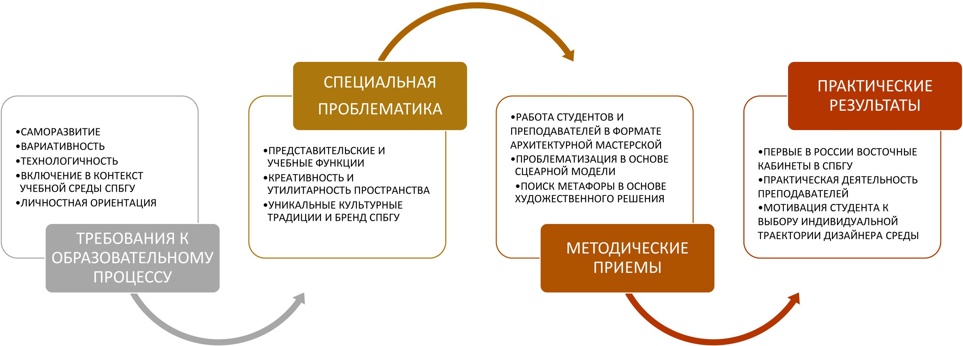
Рисунок. Методика работы ООП «Дизайн среды» с образовательными пространствами Восточного факультета СПБГУ

исполнителей, а не разработчиков, в рамках второго, вариативного, модуля практики. На этом этапе были выполнены: адаптация проек- та к применимым технологиям и материалам, поиск цветового решения, подбор оборудова- ния, изготовление чертежей и визуализаций, а также авторский надзор при реализации ди- зайн-проекта.
Китайский кабинет стал ценным опытом разработки образной концепции интерьера для студентов 4-го курса бакалавриата дизайна сре- ды в рамках Производственной (преддиплом- ной) практики. Особенностью проекта стал тот факт, что наряду с российскими студента- ми над ним трудились и обучающиеся из Ки- тая. Они выступили и как проектировщики, и как эксперты в этом процессе. Рассказывая о Китае языком интерьера, они попутно кон- сультировали своих коллег в части точности использования изобразительных цитат в ин- терьере китайского кабинета.
Ценность опыта работы над Китайским ка- бинетом заключалась ещё и в том, что студен- ты освоили все необходимые этапы проекти- рования дизайна интерьера: сделали обмеры и фотофиксацию помещения, провели интер- вью с директором института Конфуция и де- каном Восточного факультета, подготовили эскизные предложения, представили свои идеи на презентации и получили обратную связь. Разнообразие идей, предложенных студента- ми группы, проиллюстрировало диапазон ре- шений, возможных для данной темы, раскрыло степень внимания разных студентов к деталям,
их чуткость или нечуткость к стилистической целостности интерьера, наличие или нехват- ку эмпатии к нуждам будущего пользователя пространства.
Рабочая стадия проекта была выполнена преподавателями программы, которые раз- работали свой вариант решения с учётом до- ступных в рамках бюджета проекта техноло- гий и материалов, и провели его презентацию студентам в форме мастер-класса.
Подводя итоги, можно смело говорить о том, что работа над кабинетами Восточно- го факультета СПбГУ стала ярким примером сочетания учебно-методической и проектной деятельности в рамках образовательного про- цесса.
Результаты работы имеют как приклад- ной, так и теоретический характер (рисунок). С точки зрения практики: в СПбГУ поя- вились первые в России Тайский [5] и Япон- ский [6] кабинеты, готов к реализации проект Китайского кабинета и ведутся переговоры о создании ещё двух «восточных» кабинетов. Продолжает формироваться уникальная уни- верситетская образовательная среда, появилась возможность вовлечения студентов в реализу- емые проекты и творческой деятельности пре- подавателей-практиков, дизайнеров и архитек-
торов, в рамках грантов на развитие СПбГУ. С точки зрения методики: были использо-
ваны условия для работы студентов над реаль- ным проектом в команде с преподавателями в формате профессиональной «клинической» практики; появилась возможность углубить

специальные знания, необходимые для выбора индивидуальной траектории в дизайне среды; начали формироваться навыки командной ра- боты в рамках фиксированного временного пе- риода [7]. Пример такого сотрудничества даёт понимание потенциала внутренних професси- ональных ресурсов университета и позволяет надеяться, что подобный опыт будет расши- ряться. Необходимость создания ярких, запо- минающихся пространств образовательного и представительского характера становится ак- туальной тенденцией, а статус Университета, позволяющий осуществлять сотрудничество со многими странами мира, приобретает но- вое звучание в контексте дружелюбной обра- зовательной среды.
285
Литература
  - Иванова С.В. О толковании актуальных понятий «обра- зовательное пространство» и «образовательная среда» // в сбор- нике: Понятийный аппарат педагогики и образования Коллек- тивная монография. Ответственные редакторы Е. В. Ткаченко, М. А. Галагузова. Екатеринбург, 2016. С. 65–70.
  - Быстрова Т. Ю. Реализация культурной идентично- сти в архитектурном пространстве образования: университе- ты Китая // Международный журнал исследований культуры. 2010. № 1 (1). С. 129–137.
  - Каменец А. В. Основные методологические и ме- тодические подходы к изучению национально-этническо- го компонента в вузовской подготовке современного ди- зайнера / Каменец А. В., Иванова Е. Ю., Гольцева О. С.
// в сборнике: Самоконтроль как принцип формирования творческой личности и её активной конструктивной пози- ции в развитии обществ Избранные педагогические труды по материалам Международной научно-практической кон- ференции. Под редакцией А. В. Петрова, Ю. И. Щербако- ва. 2018. С. 242–254.
  - Капустин П. В. Архитектурное образование: контуры требуемых перемен / Капустин П. В., Кармазин Ю. И. // Ар- хитектурные исследования. 2018. № 2 (14). С. 4–10.
  - Первый в России Тайский кабинет открыли в СПб- ГУ URL: https://spbu.ru/news-events/novosti/pervyy-v-rossii- tayskiy-kabinet-otkryli-v-spbgu (дата обращения: 11.03.2020).
  - В Санкт-Петербургском университете открылся первый в России Японский кабинет URL: https://spbu.ru/news-events/ novosti/v-sankt-peterburgskom-universitete-otkrylsya-pervyy-v- rossii-yaponskiy-kabinet (дата обращения: 11.03.2020).
  - Петрашень Е. П., Алферовский К. А., Толстова А. А. Роль организаций-работодателей в формировании бренда программы «Дизайн среды» // Маркетинг MBA. Маркетин- говое управление предприятием, 2018. Т. 9. № 3. С. 104–126.

Научное издание

СОВРЕМЕННЫЕ ОБЩЕСТВЕННЫЕ ПРОСТРАНСТВА КАК ИНСТРУМЕНТ РАЗВИТИЯ ГОРОДСКОЙ СРЕДЫ

Материалы II Межрегиональной научно-практической конференции

Компьютерная верстка О. Н. Комиссаровой

Подписано к печати 22.05.2020. Формат 60×84 ¹/ . Бум. офсетная.
8
Усл. печ. л. 33,25. Тираж 300 экз. Заказ 44. «С» 32.
Санкт-Петербургский государственный архитектурно-строительный университет.
190005, Санкт-Петербург, 2-я Красноармейская ул., д. 4.
Отпечатано на МФУ. 198095, Санкт-Петербург, ул. Розенштейна, д. 32, лит. А.

